NOU 2021: 2
Kompetanse, aktivitet og inntektssikring
Tiltak for økt sysselsetting
Utredning fra Sysselsettingsutvalget oppnevnt ved kongelig resolusjon 5. april 2019.
Avgitt til Arbeids- og sosialdepartementet 11. februar 2021.
Til Arbeids- og sosialdepartementet
Sysselsettingsutvalgets arbeid er delt opp i to faser. Sysselsettingsutvalgets ekspertgruppe ble oppnevnt ved kongelig resolusjon 12. januar 2018 for å analysere utviklingen i sysselsetting og mottak av inntektssikring og foreslå tiltak for at flere kommer i arbeid. Ekspertgruppen la fram sine forslag for økt sysselsetting 28. mars 2019 i NOU 2019: 7 Arbeid og inntektssikring. Tiltak for økt sysselsetting.
Ved kongelig resolusjon 5. april 2019 ble fageksperter som deltok i fase én og ledere fra de åtte hovedorganisasjonene på arbeidsgiver- og arbeidstakersiden i arbeidslivet oppnevnt for fase to av utvalgets arbeid. Med utgangspunkt i forslagene fra ekspertgruppen kommer Sysselsettingsutvalget her med forslag som kan bidra til at flere kommer i arbeid. Sysselsettingsutvalget legger med dette fram sin rapport.
 | Oslo, 11. februar 2021
 | Steinar Holden, leder
Ole Erik Almlid, Næringslivets Hovedorganisasjon | Anne-Kari Bratten, Arbeidsgiverforeningen Spekter | Grete Brochmann
Lars Calmfors | Hans-Christian Gabrielsen, Landsorganisasjonen i Norge | Tor Arne Gangsø, KS – Kommunesektorens organisasjon
Hilde Høynes | Erik Kollerud, Yrkesorganisasjonenes Sentralforbund | Ivar Horneland Kristensen, Hovedorganisasjonen Virke
Ragnhild Lied, Unio | Knut Røed | Kristine von Simson
Kari Sollien, Akademikerne
 |  | Sverre Try, sekretariatsleder
 |  | Rune Aslaksen
 |  | Eivind Breidlid
 |  | Elin Høifoss
 |  | Morten Petter Johansen
 |  | Hanne Haugen Jordheim
 |  | Anders Nærø
 |  | Johannes Sørbø

Innledning og oppsummering
Høy sysselsetting er et hovedmål i norsk politikk. Det er viktig for den enkeltes velferd, for verdiskapingen og for finansiering av våre velferdsordninger. Sysselsettingen i Norge er relativt høy sammenlignet med mange andre land. Nesten 80 prosent av befolkningen mellom 20 og 64 år er sysselsatt.
Samtidig er det også utviklingstrekk som bekymrer. Skillet mellom de som er innenfor og de som er utenfor arbeidsmarkedet er blitt skarpere over tid. Blant unge har andelen som mottar langvarige helserelaterte ytelser fra det offentlige økt. Norge har stort behov for arbeidskraft i årene som kommer, men samtidig er det flere utfordringer knyttet til å øke sysselsettingen.
I 2020 har koronapandemien preget arbeidsmarkedet i hele verden, også i Norge. Ved starten på 2021 er det nye utfordringer knyttet til smittebildet og redusert aktivitet i noen bransjer. Midlertidige tiltak for å dempe skadevirkningene drøftes og besluttes i andre prosesser, og utvalget har derfor ikke drøftet slike tiltak. Når samfunnet gradvis åpnes opp, vil aktiviteten øke og arbeidsledigheten reduseres. Men vi må også regne med at pandemien vil ha langvarige utslag i arbeidsmarkedet. Hvor langvarige og hvor store utslagene vil bli er usikkert. Det kan forsterke flere av de strukturelle utfordringene som er bakgrunnen for at Sysselsettingsutvalget ble opprettet.
Sysselsettingsutvalget har fått i mandat å foreslå tiltak som kan bidra til at flere kommer i arbeid, at flere får utnyttet sin arbeidsevne og at færre får unødig langvarige stønadsforløp eller faller utenfor arbeidslivet på en varig stønad. Det krever en bredt anlagt politikk. Inngangen til arbeidslivet må bli lettere for de som står utenfor og frafallet fra arbeidslivet må reduseres.
Økt sysselsetting kan bare skje i kombinasjon med en god utvikling i norsk økonomi. Det må bygge på en velfungerende lønnsdannelse, et levedyktig arbeids- og næringsliv og at den generelle økonomiske politikken bidrar til et høyt og stabilt nivå på samlet etterspørsel.
Kravene til kompetanse i norsk arbeidsliv har økt over tid. Det er viktig at flere av de unge fullfører videregående opplæring, og at yrkesfaglig utdanning styrkes. Det er også økende behov for opplæring og kompetanseutvikling i arbeidslivet. Tilbudet av etter- og videreutdanning må være relevant og fleksibelt, og partene i arbeidslivet må være med i utviklingen av tilbudet.
Utvalget mener det bør føres en mer aktiv arbeidsmarkedspolitikk, hvor flere enn i dag får tett oppfølging og tilbud om arbeidsmarkedstiltak. Det er særlig viktig å øke innsatsen for unge, gjennom økt satsing på kvalifisering, utdanning og opplæring, samt økte ressurser til oppfølging og arbeidsrettede tiltak. Bruken av lønnstilskudd bør øke betydelig, og skal være målrettet mot grupper med særskilte problemer med å få innpass i arbeidslivet.
En god sykepengeordning med hovedsakelig statlig finansiering er et viktig velferdsgode og et sentralt element i den norske modellen. Norge har høyt sykefravær sammenlignet med andre land, men samtidig færre arbeidsledige, færre på sosialstøtte og færre familieforsørgede. Sykefravær innebærer store kostnader for arbeidstakere, arbeidsgivere og samfunnet for øvrig. Langvarig sykdom med fravær fra arbeidet kan føre til at arbeidstakere kommer over på andre helserelaterte ytelser og etter hvert mister tilknytningen til arbeidslivet.
Utvalget har diskutert en modell som tar sikte på å redusere sykefraværet, og særlig langtidsfraværet, og dermed også redusere risikoen for frafall fra arbeidsmarkedet. Modellen innebærer synliggjøring og forsterking av sykmeldtes medvirkningsplikt, forslag for å styrke samspillet mellom arbeidstaker, arbeidsgiver, sykmelder og NAV i sykefraværsoppfølgingen, samt en delvis forskyvning av arbeidsgivers finansieringsansvar til langtidsfravær, samtidig som arbeidsgiver betaler mindre for korttidsfravær. Utvalgets flertall foreslår at denne modellen vurderes videre, for ytterligere konkretisering og konsekvensvurdering. Modellen utgjør en helhetlig løsning, noe som gjenspeiler at arbeidet for å redusere sykefravær og bidra til inkludering er et felles ansvar for arbeidsgiver, arbeidstaker, sykmelder og NAV.
Et flertall i utvalget foreslår et avgrenset forsøk med arbeidsorientert uføretrygd for unge søkere til uføretrygd. Forsøket innebærer trygdejustert lønn som reduserer lønnskostnadene for arbeidsgiver, kombinert med andre tiltak for å bedre jobbmulighetene. Hensikten er å styrke uføretrygdedes muligheter i arbeidsmarkedet, til fordel både for dem selv og samfunnet for øvrig.
Unge personer som ikke kommer inn og får fotfeste i arbeidsmarkedet, risikerer å bli stående varig utenfor. Utdanningssystemet må sette unge i stand til å møte arbeidslivets krav, og de unge som likevel møter vanskeligheter i arbeidsmarkedet, må få hensiktsmessig hjelp raskest mulig. Hjelpen bør være tilpasset individuelle behov, uavhengig av hvilken offentlig inntektssikring de eventuelt mottar, med sikte på å komme i arbeid. For å motvirke medikalisering er det viktig at det er et godt aktivitetstilbud uavhengig om den enkelte har nedsatt arbeidsevne eller ikke, og det er ønskelig at flere unge som i dag mottar arbeidsavklaringspenger i stedet kan motta en ytelse som ikke krever en medisinsk diagnose.
For å øke sysselsettingen blant eldre må det arbeides for at færre skal slutte i den jobben de har, samtidig som det må bli lettere for seniorer som er ledige å få jobb. Et flertall i utvalget mener det bør legges bedre til rette for at arbeidstakere kan jobbe etter at de har passert aldersgrensen for stillingsvern. Da bør også aldersgrensen i arbeidsmiljøloven senkes til 70 år. I så fall kan bedriftsinterne aldersgrenser med krav om konsekvent praktisering fjernes, noe som også vil gjøre det lettere for arbeidstakere å jobbe etter fylte 70 år. Utvalgets flertall mener at en heving av øvre aldersgrense i staten til 72 år kan ha negative konsekvenser både for statlige virksomheter og ansatte.

Kompetanse, aktivitet og inntektssikring
Høy sysselsetting er et hovedmål i norsk politikk. Sysselsettingen er relativt høy sammenlignet med mange andre land, og i 2019 var nesten 80 prosent av befolkningen mellom 20 og 64 år sysselsatt. De siste to tiårene har utviklingen i sysselsettingsandelen vært svakere i Norge enn i mange av landene rundt oss. Det må blant annet ses i lys av at mange andre land har hatt vekst i sysselsettingen etter å ha startet fra et lavere nivå, og at oljeprisfallet i 2014 svekket sysselsettingen i Norge.
Sysselsettingsutvalget har fått i mandat å foreslå tiltak som kan bidra til at flere kommer i arbeid, at flere får utnyttet sin arbeidsevne og at færre får unødig langvarige stønadsforløp eller faller utenfor arbeidslivet på en varig stønad. Utvalget er også bedt om å vurdere og foreslå tiltak som kan bidra til å bedre arbeidsmarkedets funksjonsmåte, og se på om offentlige overføringer og støtteordninger til personer i yrkesaktiv alder er tilstrekkelig formålsrettet og egnet til å støtte opp under økt yrkesdeltakelse og sysselsetting.
Sysselsettingsutvalgets arbeid har skjedd i to faser. I fase én foreslo en ekspertgruppe en rekke tiltak for å øke sysselsettingen og redusere unødig langvarige stønadsforløp, se NOU 2019: 7 Arbeid og inntektssikring. Tiltak for økt sysselsetting. I fase to har partene i arbeidslivet og fagekspertene drøftet de store og omfattende forslagene fra NOU 2019: 7 og andre forslag som er fremmet i fase to.
Utvalget anbefaler en bredt anlagt politikk, slik at inngangen til arbeidslivet blir lettere for de som står utenfor og frafallet fra arbeidslivet reduseres. Utvalget har forslag og vurderinger på en rekke områder for å bidra til dette:
- Kompetanse og kvalifisering, slik at framtidige og nåværende arbeidstakere blir bedre kvalifisert til å ta del i arbeidslivet og gjøre sine arbeidsoppgaver.
- Oppfølging og aktivisering, for å styrke den arbeidsrettede aktiviteten blant de som er utenfor arbeidslivet.
- Innpass og inkludering, for at utsatte grupper lettere skal komme i jobb.
- Arbeidsmiljø og forebygging, for å forebygge og redusere sykefravær og frafall og legge til rette for inkludering og forlengede yrkeskarrierer.
- En sykepengeordning og tiltak knyttet til oppfølging av sykmeldte, som bidrar til å redusere sykefraværet og fremmer inkludering.
- En arbeidsorientert uføretrygd, for å redusere tilstrømmingen til uføretrygd og for at flere uføretrygdede kan få brukt sin arbeidsevne.
- Tiltak for unge utenfor arbeid, utdanning eller opplæring, for å motvirke at de blir stående varig utenfor.
- Tiltak for økt sysselsetting blant seniorer og eldre.
Utvalget vil understreke at en vellykket strategi for å få flere inn i arbeidsmarkedet må bygge på en velfungerende lønnsdannelse, et levedyktig arbeids- og næringsliv og at den økonomiske politikken bidrar til et høyt og stabilt nivå på samlet etterspørsel. Det krever en aktiv og godt avveid penge- og finanspolitikk. Det er også viktig å bevare en jevn inntektsfordeling, inklusiv en stabil funksjonell inntektsfordeling, for å understøtte privat konsum, sikre skattegrunnlag for offentlige inntekter, og forhindre sosial dumping og svart arbeid som kan undergrave etterspørselen etter arbeidskraft på det ordinære arbeidsmarkedet. Dersom næringslivet svekkes, eller samlet etterspørsel blir for lav, vil det bli for få jobber totalt, og tiltak for å kvalifisere og motivere arbeidssøkere vil i liten grad føre til økt sysselsetting. I så fall vil arbeidssøkerne konkurrere om et for lavt antall jobber. Ut fra vårt mandat har utvalget imidlertid i liten grad drøftet rammebetingelsene for næringslivet eller den økonomiske politikken mer generelt.
Utvalgets forslag innebærer økte offentlige utgifter, særlig til kompetanse og arbeidsmarkedspolitikk. Formålet med forslagene er at de skal bidra til at flere inkluderes i arbeidslivet og at flere får beholde arbeidet. Det vil være bra for dem som dermed får delta aktivt i arbeidslivet, og det vil bidra til å redusere utgiftene på stønadsbudsjettet og øke skattegrunnlaget. Effektive tiltak for å øke sysselsettingen kan derfor også bidra til økt handlingsrom i offentlige budsjetter. Tiltak som bidrar til å øke sysselsetting og verdiskaping, vil kunne gi god samfunnsøkonomisk lønnsomhet.
Økonomiens evne til å håndtere kriser er viktig for å opprettholde høy sysselsetting. Erfaringene fra koronapandemien viser at uforutsette hendelser kan føre til en rask økning i arbeidsledigheten. Erfaringer fra tidligere kriser viser at økonomiske tilbakeslag kan ha langvarig negativ effekt på sysselsettingen. Den økonomiske politikken må innrettes slik at den motvirker de negative virkningene av slike kriser. Det lave rentenivået gir mindre rom for pengepolitisk stimulans og andre politikkområder, ikke minst finanspolitikken, blir viktigere. Det er særlig viktig å hindre at utsatte unge og andre marginaliserte grupper støtes ut av arbeidslivet på varig basis. Den norske modellen har så langt vist god evne til å håndtere kriser, tilbakeslag og omstilling.
Den norske modellen er avhengig av høy sysselsetting for å kunne finansiere velferdsordningene framover. Det er også nødvendig å ha høy sysselsetting for å bevare tillit og samhold i samfunnet. Dersom enkeltgrupper av eksempelvis unge, innvandrere, lavt utdannede eller personer med helseutfordringer opplever permanent utenforskap, kan det undergrave tilliten til både myndighetene og til den norske modellen.
Høy velferd i framtiden er avhengig av at det tilbys nok arbeidskraft. I tillegg til å få flere i jobb, er det viktig at vi utnytter den arbeidskraften som allerede er i jobb på en god måte. Da er det også nødvendig at flere arbeidstakere kan jobbe i hele stillinger. Familiepolitikken må fortsette å legge til rette for heltidsarbeid og partene må bidra med tiltak for større/hele stillinger i virksomhetene. Samtidig må arbeidslivet også være åpent for personer som av ulike grunner har behov for å jobbe færre timer i uka.
Kompetanse og kvalifisering
Relevant og oppdatert kompetanse er viktig for sysselsettingen. Kravene til kompetanse i norsk arbeidsliv har økt over tid. Flere analyser viser et større skille i arbeidsmarkedet mellom de som har fullført videregående opplæring og de som ikke har det. Samtidig er det fortsatt høyt frafall i videregående opplæring, særlig i yrkesfag. Det høye frafallet må ses i sammenheng med at mange elever går ut av grunnskolen uten det faglige grunnlaget som trengs i videregående opplæring. Det er viktig at flere kommer gjennom videregående opplæring. Utvalget har flere forslag for å bidra til det. Tilgangen på læreplasser må økes og matchingprosessen mellom elever og bedrifter som kan tilby læreplasser bør bedres. Utvalget støtter forslaget fra Liedutvalget om å gi ungdom en rett til å fullføre videregående opplæring.
Et arbeidsliv i endring øker betydningen av etter- og videreutdanning gjennom yrkeslivet. Voksne i Norge deltar i utdanning og opplæring i større grad enn i de fleste andre land, men det er en utfordring at de som trolig trenger det mest, er de som deltar minst. For å stimulere arbeidstakere og arbeidsgivere til å investere i opplæring, bør finansieringsordninger forbedres. Voksnes muligheter til å finansiere opplæring gjennom Lånekassen bør styrkes, særlig for dem som skal fullføre videregående opplæring. Tilbudet av etter- og videreutdanning må være relevant og fleksibelt, og arbeidslivets parter må være med å utvikle dette tilbudet.
Det organiserte arbeidslivet legger til rette for kompetanseutvikling blant annet gjennom bestemmelser i hovedavtaler, tariffavtaler og framforhandlede fondslignende ordninger for etter- og videreutdanning, men det mangler et godt system for å vurdere realkompetanse i Norge. Et slikt system vil kunne bidra til mer effektiv utnyttelse av kompetansen i arbeidsmarkedet.
Utdanningskapasiteten bør økes for yrker hvor det er vedvarende mangel på arbeidskraft. For mer kortsiktig mangel som oppstår i noen regioner, bør man vurdere om kapasiteten til opplæring og etter- og videreutdanning bør styrkes.
Oppfølging og aktivisering
Utvalget er opptatt av at det skal føres en mer aktiv arbeidsmarkedspolitikk, hvor flere enn i dag får tett oppfølging og tilbud om arbeidsmarkedstiltak. Det vil kreve økte ressurser til NAV. Innenfor en styrket bevilgning til arbeidsmarkedstiltak bør det prioriteres å trappe opp bruken av opplæringstiltak og lønnstilskudd. Empiriske studier tyder på at disse arbeidsmarkedstiltakene er blant de mest effektive for å øke sysselsettingen. Bruken av arbeidsmarkedstiltak må også tilpasses konjunktursituasjonen.
Flere grupper enn i dag bør vurderes for arbeidsmarkedstiltak, for eksempel sykmeldte med små muligheter til å komme tilbake til samme arbeidsgiver, og personer på arbeidsavklaringspenger som er under medisinsk behandling som kan kombineres med annen aktivitet. Et bedre samarbeid mellom NAV og helsemyndigheter vil også kunne hjelpe disse brukerne.
Arbeidsmarkedspolitikken skal være kunnskapsbasert, og NAV må produsere og tilrettelegge data som muliggjør analyser og evalueringer av virkemiddelbruken. Det er også viktig at NAV får kunnskap om hvordan tiltakene fungerer ut til alle sine veiledere. Det bør utvikles profileringsverktøy i NAV, som kan bidra til mer effektiv oppfølging og bruk av arbeidsmarkedstiltak tilpasset individuelle behov.
Arbeidet med å systematisere og gi et helhetlig og profesjonelt tilbud om karriereveiledning til hele befolkningen må fortsette. Det kan bidra til et mer effektivt arbeidsmarked, ved at karrierevalg knyttes bedre mot arbeidslivets behov.
Innpass og inkludering
Det er mange ulike barrierer som kan forhindre deltakelse i arbeidslivet. Et høyt lønnsnivå med relativt små lønnsforskjeller er tegn på en sunn økonomi, med høyt produktivitetsnivå og relativt jevn fordeling av verdiskapingen. Det er viktig å bevare. Samtidig kan en lønnsstruktur med relativt små lønnsforskjeller, der de laveste lønningene er relativt høye, gjøre det vanskelig for personer med svake kvalifikasjoner eller redusert arbeidsevne å få innpass i arbeidslivet. En mulig vei kunne være å øke lønnsforskjellene, slik at lønningene blir lavere for arbeidstakere med lav kompetanse eller redusert arbeidsevne. Lavlønnsjobber vil imidlertid kunne svekke arbeidsgivers insentiv til produktivitets- og kompetanseutvikling. Det kan også lede til større inntektsulikhet og økt fattigdom. Dersom lønningene blir for lave i forhold til trygdeytelsene, kan det svekke insentivene til å ta de dårligst betalte jobbene. Etter utvalgets vurdering er en generell strategi for større lønnsforskjeller derfor ikke en hensiktsmessig vei å gå for å øke sysselsettingen.
Lønnstilskudd som midlertidig reduserer arbeidsgivers lønnskostnader som kompensasjon for lav, variabel eller usikker produktivitet, kan være et virkemiddel for å få flere utsatte grupper inn i jobb. I en del tilfeller kan det også være behov for innsats i forkant eller samtidig for å forbedre den enkeltes kompetanse eller helse. Utvalget foreslår en betydelig økning i bruken av lønnstilskudd. Lønnstilskudd skal være målrettet mot utsatte grupper som har særskilte problemer med å få innpass i arbeidsmarkedet. Ordningen må følges tett opp av arbeidsgiver og NAV. Tillitsvalgte bør også involveres i samsvar med det som er vanlig praksis ved ordinære ansettelser.
Støtte til egenetablering for arbeidsledige kan være et nyttig supplement til tradisjonelle arbeidsmarkedstiltak. Det bør vurderes å forsterke bruken av etablererstøtte som et virkemiddel for arbeidsledige eller rettet mot gründervirksomhet mer generelt.
Hovedregelen i det norske arbeidslivet er at ansettelser skal være faste. Det fremmer trygge og stabile arbeidsforhold og bidrar til langsiktig kompetansebygging på arbeidsplassen. Samtidig kan et sterkt stillingsvern gjøre arbeidsgivere mer forsiktige med å ansette jobbsøkere som de er usikre på hvordan fungerer i arbeidet. For å øke muligheten til fast ansettelse for jobbsøkere som sliter i arbeidsmarkedet, er det ønskelig å redusere bedriftenes risiko ved ansettelser. Trolig kan en del virksomheter benytte prøvetiden bedre enn de gjør i dag.
Utvalget mener det er behov for å se nærmere på handlingsrommet arbeidsgivere har i prøvetiden, og klargjøre og eksemplifisere hva regelverket skal innebære. Det bør også gis bedre veiledning om hvilke muligheter og forventninger som stilles til arbeidsgivere innenfor gjeldende regelverk, både fra myndigheter og partene i arbeidslivets side.
For å styrke utsatte gruppers mulighet til å oppnå fast ansettelse og samtidig redusere arbeidsgivers risiko ved faste ansettelser, foreslår utvalget å utrede mulighetene til å forlenge prøvetiden der det for eksempel foreligger store inkluderingsutfordringer, store helseproblemer eller manglende kompetanse, og det er i arbeidstakers interesse at prøvetiden forlenges. Utvalget foreslår også å utrede muligheten for en mer automatisk forlengelse av prøvetiden ved sykdomsfravær. Dette for at arbeidstaker og arbeidsgiver skal ha mer tid til tilrettelegging og til utprøving av arbeidstakers tilpasning til arbeidet i prøvetiden. Forslagene må utredes nærmere og ligge innenfor rammen av det som følger av EU/EØS-retten.
Bedre oppfølging og tilrettelegging og økt satsing på hjelpemidler kan være nødvendig for å få flere med funksjonsnedsettelser og andre utsatte grupper i arbeid. Nødvendige hjelpemidler og tilrettelegging bør kunne ordnes relativt raskt og med lite byråkrati, slik at det ikke oppstår unødvendig lange venteperioder. Raskere bruk av hjelpemidler og tilrettelegging krever økt prioritering av dette området, bedre samarbeid mellom relevante aktører og bedre kunnskap om ordningene. For arbeidsgivere er det viktig at virksomhetene har en kontaktperson i NAV som kjenner bedriften og bedriftens behov, og som har god oversikt over virkemiddelapparatet. Tilrettelegging og oppfølging av arbeidsgiver er viktig for å redusere arbeidsgivers risiko ved ansettelser av personer med bistandsbehov.
Arbeidsmiljø og forebygging
Arbeidsmiljøet er av stor betydning for hverdagen til alle de 2,8 millioner sysselsatte i Norge. Et godt arbeidsmiljø er viktig både for de sysselsattes helse og trivsel og for virksomhetenes produktivitet og resultater. Det er godt dokumentert at arbeidsmiljøet er viktig for sykefravær og uførhet, arbeidsinkludering og tidspunkt for alderspensjonering.
Norge har tradisjonelt hatt gode arbeidsmiljøforhold. Det er en viktig forutsetning for en god samfunns- og velferdsutvikling og et konkurransefortrinn i en tid med høy endringstakt i arbeidslivet. Forebyggende arbeidsmiljøarbeid er et viktig virkemiddel i arbeidet med å styrke arbeidslinjen i Norge. Gjennom samarbeidet om IA-avtalen er det satt i gang en rekke målrettede, kunnskapsbaserte tiltak som vil kunne bidra til å forebygge og redusere sykefravær og frafall og legge til rette for inkludering og forlengede yrkeskarrierer. Dette arbeidet må innrettes og tilpasses de særskilte utfordringene som finnes på den enkelte arbeidsplass.
Sykepenger og oppfølging av sykmeldte
En god sykepengeordning med hovedsakelig statlig finansiering er et viktig velferdsgode og et sentralt element i den norske modellen. Det sikrer likebehandling av alle arbeidstakere og beskytter arbeidsgivere mot uforutsette kostnader ved høyt omfang av sykdom og helseproblemer hos de ansatte. Forsikring mot inntektstap ved sykdom kan også være arbeidsrettet ved å gi den sykmeldte tid til å bli frisk, samt gjøre det mer attraktivt å være i arbeid og mindre risikabelt å ansette personer med antatte helseutfordringer. På den annen side vil en sykelønnsordning med langvarige høye ytelser og der folketrygden dekker sykepenger opp til 6 G ved langtidsfravær, kunne svekke insentivene til å motvirke sykefravær både for arbeidstaker og arbeidsgiver.
Norge har høyt sykefravær sammenlignet med andre land. Det er vanskelig å sammenligne mellom land, men det er ikke grunn til å tro at det skyldes at befolkningen har dårligere helse, at arbeidslivet er tøffere enn i andre land eller at nordmenns holdninger til å arbeide er svakere enn i andre land. Individer med særskilte helseutfordringer kan i større grad være inkludert i arbeidsstyrken i Norge enn i andre land, men det foreligger ikke forskning som kan fastslå om det er tilfelle. Utforming og praktisering av sykepengeordningen, og oppfølging av de syke, har betydning. Målemetoder og sammensetning av arbeidsstyrken med hensyn til kjønn og alder har ikke stor betydning for forskjeller i sykefravær.
Sykefravær bør ses i sammenheng med bruk av andre trygdeordninger og andel i arbeid. Sammenlignet med andre land har Norge høyt sykefravær og stor andel uføre, men færre arbeidsledige, færre på sosialstøtte og færre familieforsørgede. Regelverket for stillingsvern kan også påvirke sammensetningen av arbeidsstyrken og dermed sykefraværet.
Sykefravær innebærer store kostnader for arbeidstakere, arbeidsgivere og samfunnet for øvrig. Langvarig sykdom med fravær fra arbeidet kan føre til at arbeidstakere kommer over på andre helserelaterte ytelser og etter hvert mister tilknytningen til arbeidslivet. God oppfølging og tiltak som bidrar til at syke arbeidstakere kommer helt eller delvis tilbake i arbeid kan bidra til å holde arbeidstakere i arbeidslivet.
Gjennom mange år har det vært en sterk og bred satsing på å få ned sykefraværet. NAV, arbeidsgivere og sykmeldere, i hovedsak fastlegene, bruker betydelige ressurser på sykefraværsoppfølging. I tillegg bruker staten betydelige ressurser på sykefraværsoppfølging gjennom virkemidlene i IA-avtalen. Sykefraværet er redusert, men etter 2012 har det vært nokså stabilt, og samlet sett ligger det fortsatt over målet i IA-avtalen. Det er store forskjeller i sykefravær mellom næringer, virksomheter og kjønn. Sykefraværsoppfølgingen kan fortsatt forbedres, og det høye sykefraværet i enkelte næringer kan indikere at det er bransjevise utfordringer.
Forskning viser at økonomiske insentiver for arbeidstakere og arbeidsgivere er viktige for omfanget av sykefravær. I den nåværende sykepengeordningen er arbeidsgivernes direkte lønnskostnader i hovedsak knyttet til korttidsfraværet, samtidig som arbeidsgiverne også kan påvirke langtidsfraværet. Samarbeidet med sykmelder og sykmeldtes egen medvirkning, samt oppfølging og avklaring fra NAV, er også viktig for sykefraværet.
Utvalget har diskutert en modell som tar sikte på å redusere sykefraværet, særlig langtidsfraværet, og dermed også redusere risikoen for utstøting fra arbeidsmarkedet. Modellen innebærer synliggjøring og forsterking av sykmeldtes medvirkningsplikt, forslag for å styrke samspillet mellom arbeidstaker, arbeidsgiver, sykmelder og NAV i sykefraværsoppfølgingen, samt en delvis forskyvning av arbeidsgivers finansieringsansvar til langtidsfravær, samtidig som arbeidsgiver betaler mindre for korttidsfravær. Utvalgets flertall foreslår at denne modellen vurderes videre, for ytterligere konkretisering og konsekvensvurdering.
Utvalgets flertall vil understreke at det er en gjensidig avhengighet mellom de ulike elementene i modellen. Synliggjøring og forsterking av sykmeldtes medvirkningsplikt vil styrke sykmeldtes kontakt med arbeidsplassen og gjøre det lettere for arbeidsgiver å drive aktiv oppfølging for at sykmeldte skal kunne komme tilbake i arbeid. Bedre samspill og dialog mellom aktørene vil også kunne gi en mer effektiv oppfølging. Delvis forskyvning av arbeidsgivers finansieringsansvar for sykepenger til langtidsfravær vil forsterke arbeidsgivers insentiv til å redusere langtidsfraværet, samtidig som en styrking av medvirkningsplikten og en bedring av dialogen vil kunne legge til rette for god effekt av tiltak for å redusere dette fraværet. Disse grepene vil forsterke arbeidet for et mer inkluderende arbeidsliv.
Utvalgets flertall er enige om at effektene av en slik modell må utredes nærmere. Utredningen må belyse hvilke konsekvenser modellen har for små og mellomstore virksomheter. Videre må utredningen se nærmere på effekter på sysselsetting og sykefravær for ulike typer virksomheter med ulik sammensetning av arbeidsstokken (alder, kjønnsfordeling, dagens sykefraværsfordeling mv.). Det er også avgjørende å utrede hvilken betydning en forskyvning av arbeidsgivers finansieringsansvar vil kunne få for inkludering i arbeidslivet.
Forslagene utgjør en helhetlig løsning, noe som gjenspeiler at arbeidet for å redusere sykefraværet og bidra til inkludering er et felles ansvar for arbeidsgiver, arbeidstaker, sykmelder og NAV.
En arbeidsorientert uføretrygd
Andelen av befolkningen i alderen 18–66 år som mottar uføretrygd er betydelig høyere enn på begynnelsen av 1990-tallet. Andelen har steget noe de siste ti årene. Særlig har det vært en bekymringsfull økning blant de yngre aldersgruppene. Andelen uføre er høyest blant de eldre aldersgruppene, men her har det vært en betydelig nedgang.
Det er behov for tiltak for å redusere tilstrømmingen til uføretrygd og for at flere kan få brukt sin arbeidsevne. Det må legges stor vekt på tiltak innenfor utdannings-, helse- og arbeidsmarkedspolitikken slik at færrest mulig kommer i en situasjon der uføretrygd er aktuelt. Det er viktig med godt forebyggende arbeid på arbeidsplassen, samt tidlig og tett oppfølging av de som har falt ut av arbeidslivet.
En hovedutfordring med dagens uføreordning er at den legger for liten vekt på etterspørselssiden i arbeidsmarkedet. Arbeidsmarkedspolitikken har tradisjonelt lagt mest vekt på tilbudssiden, gjennom kvalifisering, arbeidstrening og i noen grad på økonomiske insentiver, med sikte på at personer med nedsatt arbeidsevne skal kunne få jobb i det ordinære arbeidsmarkedet. Derimot er det lite omfang av effektive tiltak som gjør at arbeidsgivere faktisk vil ansette arbeidstakere med nedsatt arbeidsevne.
Utvalgets flertall foreslår et avgrenset forsøk med arbeidsorientert uføretrygd, som vil bidra til at personer med gradert uføretrygd blir mer attraktive i arbeidsmarkedet. Forsøket bør omfatte nye søkere av uføretrygd som er født etter et bestemt år, for eksempel som er 30 år eller yngre på innføringstidspunktet. Et sentralt element er innføring av trygdejustert lønn, som vil redusere lønnskostnadene for arbeidsgiver. Det vil styrke uføretrygdedes muligheter til å nå opp i konkurransen om jobbene. Samtidig bør det også gjøres andre tiltak for å bedre jobbmulighetene, som tilrettelegging og oppfølging, bistand til å finne jobb i privat sektor, eller mulighet for ansettelse med trygdejustert lønn i offentlig sektor.
Forsøket må være klart avgrenset og etterfølges av en evaluering organisert som et forskningsprosjekt. Partene i arbeidslivet skal involveres i utformingen av både forsøket og evalueringskriteriene, og delta i en referansegruppe som følger prosjektet fra start til ferdigstillelse. Det må være et krav at avlønningen tar utgangspunkt i tariffestede lønnssatser.
Unge utenfor arbeid, utdanning eller opplæring
Unge personer som ikke kommer inn i og får fotfeste i arbeidsmarkedet, risikerer å bli stående varig utenfor. Det er viktig at det ordinære utdanningssystemet setter unge best mulig i stand til å møte arbeidslivets krav, og at de unge som likevel møter vanskeligheter i arbeidsmarkedet, raskest mulig får hensiktsmessig hjelp. Unge personer uten arbeid bør få hjelp tilpasset individuelle behov, uavhengig av hvilken offentlig inntektssikring de eventuelt mottar.
For å styrke sysselsettingen blant unge, og redusere tilstrømmingen til helserelaterte ytelser, er det viktig med økt satsing på kompetanse og kvalifisering, herunder å redusere frafallet i videregående opplæring. Utvalget har omfattende forslag om styrking av kvalifisering, utdanning og opplæring, samt økte ressurser til oppfølging og arbeidsrettede tiltak.
For å sikre at flere unge mottakere av arbeidsavklaringspenger kommer i arbeid, er det viktig med økte ressurser til oppfølging og arbeidsmarkedstiltak. Innsatsen må være tilpasset den enkeltes behov. Arbeidsmarkedstiltak og oppfølgingsmetodikk med dokumentert effekt for ulike brukergrupper må prioriteres. Det bør derfor satses mer både på opplæringstiltak og lønnstilskudd. Mange har sammensatte problemer, og det kan gi behov for koordinerte og til dels samtidige tjenester, med tiltak som innebærer samarbeid mellom NAV, utdanningssektoren og helsetjenesten. Det er viktig at det foreligger tilbud som gir tidlig og samordnet innsats, som for eksempel Senter for jobbmestring. Utvalget støtter en økning i bruken av dette tiltaket.
For å motvirke medikalisering er det ønskelig at flere unge som i dag mottar arbeidsavklaringspenger i stedet kan motta en ytelse som ikke krever en medisinsk diagnose. Kvalifiseringsprogrammet bør benyttes mer for unge med nedsatt arbeidsevne, og ansvarsfordelingen mellom stat og kommune for dette programmet må være ordnet på en måte som ikke begrenser bruken av det. Uavhengig av ytelse er det viktig at unge med nedsatt arbeidsevne får hensiktsmessig oppfølging med sikte på å komme i arbeid.
Utvalgets flertall foreslår at for personer under 30 år som ikke kommer fra maksimal sykepengeperiode, og som ikke har opparbeidet et beregningsgrunnlag for arbeidsavklaringspenger på minst 1,5 G, skal det være en innsatsperiode på ett år før arbeidsavklaringspenger kan innvilges. Innsatsperioden regnes fra det er fastslått at arbeidsevnen er nedsatt av helsemessige årsaker. I innsatsperioden må det finnes mulighet for annen inntektssikring gjennom aktivitet, som kvalifiseringsstønad eller tiltakspenger, og gjøres unntak i tilfeller der en medisinsk vurdering tilsier at personen ikke kan være i aktivitet. Den konkrete utformingen av et slikt unntak må vurderes nærmere.
For å begrense omfanget av varig uføretrygd blant unge, bør det ved første vedtak om uføretrygd gjøres en eksplisitt vurdering av om det er muligheter for at arbeidsevnen kan bli bedre med tiden. I tilfeller der det vurderes som realistisk, bør det inngå i uførevedtaket at uføretrygden, herunder graderingen, skal bli vurdert på nytt etter et visst antall år.
Tiltak for økt sysselsetting blant seniorer og eldre
Sysselsettingen blant seniorer og eldre er høy sammenlignet med andre europeiske land. Sysselsettingen faller likevel raskt med alderen etter fylte 60 år, og det er få sysselsatte over 70 år. Både for den enkelte og samfunnet som helhet er det viktig at flere står lenger i arbeid. Det må legges til rette for at færre slutter i den jobben de har, samtidig som det må bli lettere for seniorer som er ledige å få jobb. Det er også viktig med god mobilitet i arbeidsmarkedet blant seniorer, slik at de lett kan bytte jobb. Det nye pensjonssystemet gir økte insentiver til å stå lenger i arbeid, men fortsatt er det en del grupper der insentivene er svake.
Opplæring og ny kompetanse vil øke sannsynligheten for at eldre arbeidstakere mestrer kravene de møter på arbeidsplassen. Det er viktig at arbeidsgiverne legger til rette for en slik opplæring og at arbeidstakere selv er interessert i å delta i opplæring. Et godt arbeidsmiljø, god tilrettelegging og oppfølging på den enkelte arbeidsplass er også viktige faktorer for å holde på eldre arbeidstakere.
For å få flere eldre til å stå lenger i arbeid, mener flertallet i utvalget det bør legges bedre til rette for at arbeidstakere kan jobbe etter at de har passert aldersgrensen for stillingsvern. Det vil i så fall være frivillig for begge parter, både arbeidstaker og arbeidsgiver. Da må man bli enige om lønns- og arbeidsforhold som begge parter er tjent med, innenfor de avtalebestemmelsene som finnes i sektoren. Dersom det blir lettere å jobbe etter aldersgrensen, vil flertallet i utvalget foreslå at aldersgrensen i arbeidsmiljøloven senkes til 70 år. I så fall vil man kunne fjerne muligheten for bedriftsinterne aldersgrenser, og dermed også kravet om konsekvent praktisering. Det vil gjøre det lettere for arbeidstakere å jobbe etter 70 år.
Utvalgets flertall mener at en heving av øvre aldersgrense til 72 år i staten kan innebære negative konsekvenser både for statlige virksomheter og ansatte. Også i staten bør det legges bedre til rette for at arbeidstakere kan jobbe etter at de har passert aldersgrensen, i en ordning som er frivillig for begge parter. Utvalget foreslår å fjerne begrensningen i aldersgrenseloven om at det ikke er lov til å ansette personer over 70 år i staten.

Sysselsettingsutvalgets mandat, sammensetning og arbeid

Utvalgets oppnevning og mandat
Sysselsettingsutvalget er et utvalg hvor arbeidet har skjedd i to faser. I fase én gikk en ekspertgruppe gjennom kunnskapsgrunnlaget og analyserte utviklingen i Norge sammenlignet med andre land. Gruppen foreslo tiltak for å øke sysselsettingen og redusere unødig langvarige stønadsforløp. Ekspertgruppen la fram sin utredning 28. mars 2019, NOU 2019: 7 Arbeid og inntektssikring. Tiltak for økt sysselsetting.
I fase to har partene i arbeidslivet og fagekspertene fortsatt drøftingen med utgangspunkt i forslagene fra ekspertgruppen og andre forslag som er fremmet i fase to.
Sysselsettingsutvalget i fase to ble oppnevnt av regjeringen i statsråd fredag 5. april 2019 og fikk følgende mandat:
Sysselsettingsutvalgets arbeid skjer i to faser. I fase én gikk ekspertgruppen gjennom kunnskapsgrunnlaget og analyserte utviklingen i Norge sammenlignet med andre land.
Utvalget skal i sitt arbeid legge mandatet for ekspertgruppen til grunn, og skal drøfte og bygge videre på analyser og anbefalinger som ble lagt fram 28. mars i NOU 2019: 7 Arbeid og inntektssikring. Tiltak for økt sysselsetting. Utvalget kan også vurdere eventuelle andre forslag for å øke sysselsettingen.
Ekspertgruppen ble oppnevnt av regjeringen i statsråd fredag 12. januar 2018 og fikk følgende mandat:
«Den norske samfunns- og arbeidslivsmodellen har tradisjonelt bidratt til god produktivitetsutvikling, god omstillingsevne, høy yrkesdeltakelse, lav arbeidsledighet og jevn inntektsfordeling. Modellen omfatter blant annet gode offentlige systemer for inntektssikring for personer i yrkesaktiv alder, gratis utdanning og sjenerøs studiefinansiering og et nært samarbeid mellom partene i arbeidslivet og myndighetene. Samtidig er modellen avhengig av høy sysselsetting og relativt høyt skattenivå for å være økonomisk bærekraftig.
Andelen av befolkningen i yrkesaktiv alder som er sysselsatt i Norge er forholdsvis høy, særlig fordi mange kvinner og seniorer deltar i arbeidslivet. Det er likevel noen urovekkende trekk i det norske arbeidsmarkedet. Sysselsettingen for viktige kjernegrupper, og, særlig menn og blant unge aldersgrupper har vist en avtakende trend. Utviklingen gjennom de siste 10–12 årene synes dessuten å ha gått i motsatt retning av land som Sverige, Tyskland og Storbritannia. Selv om noe kan forklares ved oljeprisfall og ulik konjunkturutvikling, er utviklingen bekymringsfull. Blant menn i de mest arbeidsføre aldersgruppene er andelen sysselsatte i Norge nå lavere enn i mange land vi ønsker å sammenligne oss med. Sysselsettingen blant funksjonshemmede er heller ikke særlig høy sammenlignet med andre OECD-land, og Norge har en høyere andel av befolkningen på langvarige, helserelaterte ytelser. Innvandrere, særlig med bakgrunn fra Asia, Afrika mfl. (landgruppe 3), har dessuten en klart lavere deltakelse i arbeidsmarkedet enn andre grupper. Relativt lav gjennomsnittlig arbeidstid per sysselsatt, bidrar dessuten til at antall arbeidede timer per innbygger er lavere i Norge enn i mange andre land.
Blant de som står utenfor arbeidslivet i Norge, er det mange som mottar offentlige ytelser, særlig fra folketrygden, men også fra kommunale ordninger. I tillegg til å sikre inntekt skal ordningene bidra til å hjelpe den enkelte stønadsmottaker til å komme i arbeid og aktivitet. Andelen av befolkningen som mottar en helserelatert ytelse, er nå langt høyere enn for 30–40 år siden. Denne gruppen utgjør størstedelen av de i yrkesaktiv alder som står utenfor arbeidslivet. Særlig bekymringsfull er veksten blant personer under 30 år, samtidig som yrkesdeltakelsen i denne aldersgruppen har falt. Blant disse er det mange med lettere psykiske lidelser. Det er betydelig frafall fra videregående utdanning, og personer med lav utdanning er overrepresentert blant de som står utenfor arbeidslivet.
En hjørnestein i det norske samfunnet er høy andel sysselsatte i befolkningen. For den enkelte betyr det å ha en jobb både stabil inntekt, personlig utvikling og deltakelse på en sosial arena. Samtidig er gode fellesfinansierte velferdsordninger avhengige av balanse mellom hvor mange som bidrar til inntektene og hvor mange som mottar, noe som er tydelig adressert blant annet i Perspektivmeldingen. En aldrende befolkning legger press på offentlige finanser gjennom økende pensjonsutgifter og økende utgifter til helsetjenester og pleie- og omsorgstjenester. Muligheten til å dekke voksende utgifter gjennom økt bruk av oljeinntekter vil ikke være til stede på samme måte som tidligere. Samtidig blir det flere i eldre aldersgrupper med lav sysselsetting, og en stadig lavere andel av befolkningen vil befinne seg i det som tradisjonelt har blitt ansett som yrkesaktiv alder. Robotisering og utvikling av nye teknologier og digitale løsninger gir økt spesialisering og økende kvalifikasjonskrav i arbeidslivet, og det er usikkert hvordan dette vil berøre ulike næringer og yrker. Det kan forventes fortsatt betydelig innvandring til Norge i årene som kommer. Mange av disse har relativt lav kompetanse, og det er en utfordring å integrere disse i arbeidsmarkedet samtidig som personer med lavt utdanningsnivå allerede er overrepresentert blant de som står utenfor arbeidslivet i Norge. Med et høyt og sammenpresset lønnsnivå og høye krav til produktivitet påvirkes Norge spesielt av globaliseringen. Det er en utfordring å sikre at arbeidskraften også i framtiden har etterspurt kompetanse, og produktivitet i tråd med lønnsnivået.
På denne bakgrunn skal ekspertgruppen analysere utviklingen i sysselsettingen i Norge, samt analysere utviklingen i mottak av inntektssikringsytelser. Ekspertgruppen skal foreslå tiltak som kan bidra til at flere kommer i arbeid, at flere får utnyttet sin arbeidsevne, og at færre får unødig langvarige stønadsforløp eller faller utenfor arbeidslivet på en varig stønad. Ekspertgruppen vil bli etterfulgt av et utvalg med representanter fra partene i arbeidslivet. Dette utvalget skal da kunne drøfte og bygge videre på de analysene og anbefalingene som ekspertgruppen har kommet med.
Utfordringene knyttet til fallende sysselsettingsandeler reiser mange problemstillinger og berører flere politikkområder. Regjeringen har drøftet viktigheten av høy sysselsetting for den langsiktige bærekraften i statsfinansene og pekt på utfordringer og utviklingstrekk senest i Perspektivmeldingen 2017. Også en rekke utvalg og ekspertgrupper har analysert, og analyserer, tilgrensende temaer. Ekspertgruppen bør i utgangspunktet ikke duplisere disse analysene, men står fritt til å supplere med egne analyser der dette er relevant. Det vises blant annet til rapporten «Et NAV med muligheter» og oppfølgingen i Meld. St. 33 (2015–2016) Nav i en ny tid – for arbeid og aktivitet, NOU 2017: 6 Offentlig støtte til barnefamiliene, NOU 2014: 13 Kapitalbeskatning i en internasjonal økonomi, Brochmann-utvalgene, Delingsøkonomiutvalget og Produktivitetskommisjonen. Det vises det til at det nylig er satt ned et utvalg som skal vurdere innretningen av videregående opplæring og at et ekspertutvalg for finansiering av livsopphold ved voksnes opplæring skal levere sin utredning innen 1. desember 2018. Det vises også til pågående arbeid i Kompetansebehovsutvalget, som skal vurdere hva slags kompetanse norsk arbeidsliv vil trenge i framtiden.
Ekspertgruppen skal heller ikke gjøre en særskilt vurdering av systemet for lønnsdannelsen. Det vises i den sammenheng til NOU 2013: 13 Lønnsdannelsen og utfordringer for norsk økonomi og NOU 2016: 15 Lønnsdannelsen i lys av nye økonomiske utviklingstrekk
Ekspertgruppens mandat omfatter i hovedsak områder som ikke er nylig utredet eller blir utredet i andre sammenhenger.
Ekspertgruppen skal:
  - Gi en samlet analyse av den trendmessige sysselsettingsutviklingen for ulike grupper i Norge. Ekspertgruppen skal sammenligne med andre land og peke på mulige forhold som kan forklare eventuelle forskjeller.
  - Analysere om det er strukturelle trekk ved det norske arbeidsmarkedets funksjonsmåte som kan føre til lav sysselsettingsandel, herunder arbeidskraftens mobilitet geografisk og mellom næringer og yrker. Ekspertgruppen skal identifisere og foreslå mulige tiltak til forbedringer.
  - Vurdere om det er forhold og utviklingstrekk ved arbeidsmarkedet som gjør det særlig krevende å inkludere særskilte grupper i arbeidslivet og/eller utfordrer muligheten til samtidig å opprettholde høy sysselsetting og et høyt lønnsnivå.
  - Vurdere mulige tiltak som kan bidra til at arbeidskraften har den nødvendige kompetansen. Dette blant annet på bakgrunn av at robotisering og utvikling av nye teknologier og digitale løsninger gir økt spesialisering og økende kvalifikasjonskrav i arbeidslivet.
  - Vurdere mulige tiltak for å øke yrkesdeltakelsen blant personer som har nedsatt funksjonsevne, nedsatt produktivitet eller ikke kan jobbe full tid. Ekspertgruppen skal herunder trekke på erfaringer fra utlandet.
  - Gi en samlet analyse av utviklingen i mottak av de ulike inntektssikringsordningene for personer i yrkesaktiv alder i Norge. Utvalget skal sammenligne situasjon og utvikling for mottak av inntektssikring i Norge med andre land, og peke på mulige forhold som kan bidra til å forklare forskjellene.
  - Vurdere om offentlige overføringer og støtteordninger til personer i yrkesaktiv alder er tilstrekkelig formålsrettet og egnet til å støtte opp under økt yrkesdeltakelse og sysselsetting. I denne vurderingen inngår betydningen av aktivitetskrav knyttet til de ulike ordningene. Herunder skal ekspertgruppen se på forholdet mellom de helserelaterte ordningene og øvrige inntektssikringsordninger, og vurdere hvordan de ulike ordningene påvirker den enkeltes muligheter til å komme i arbeid og aktivitet. Ekspertgruppen skal i tilknytning til dette komme med anbefalinger på mulige endringer i systemet som kan understøtte økt sysselsetting, både på arbeidsgiver- og arbeidstakersiden.
Ekspertgruppen skal vurdere samfunnsøkonomiske, statsfinansielle og administrative konsekvenser av sine forslag til tiltak, samt konsekvenser sett fra et brukerperspektiv, i tråd med kravene i utredningsinstruksen. I sine vurderinger av tiltak skal ekspertgruppen vektlegge regelforenkling. Ekspertgruppen kan bestille utredninger i den grad den selv ikke har kompetanse eller mulighet til å foreta den nødvendige innhenting av kunnskap. Det legges til grunn at ekspertgruppen har kontakt med partene i arbeidslivet. Minst ett av ekspertgruppens forslag skal kunne gjennomføres innenfor uendrede budsjettrammer.»
Sysselsettingsutvalgets mandat fokuserer på langsiktige strukturelle utfordringer i arbeidsmarkedet, hvordan man skal få utsatte og marginale grupper i arbeid og hvordan helserelaterte ordninger og øvrige inntektssikringsordninger påvirker den enkeltes muligheter til å komme i arbeid og aktivitet. Mandatet ble gitt før koronapandemien i 2020. Koronapandemien og smitteverntiltakene som ble innført i mars 2020, kombinert med et stort fall i oljeprisen, har gitt dramatiske utslag i arbeidsmarkedet. Det har blant annet vært en kraftig midlertidig økning i arbeidsledigheten og rekordhøyt omfang av permitteringer. Dette medfører nye store utfordringer i norsk økonomi og på arbeidsmarkedet.
Arbeids- og sosialdepartementet vurderer i brev til utvalgsleder i juni 2020 likevel at de mer langsiktige, strukturelle utfordringene som er utgangspunktet for Sysselsettingsutvalgets mandat og forslagene til Sysselsettingsutvalgets ekspertgruppe (NOU 2019: 7) er minst like relevante som tidligere. Utvalget ble gitt utvidet frist for å sluttføre sitt arbeid basert på gjeldende mandat, og basert på det arbeidet som var gjort i utvalget før koronapandemien brøt ut i Norge.
Sysselsettingsutvalget fase to avga sin utredning til Arbeids- og sosialdepartementet 11. februar 2021.

Utvalgets sammensetning
Sysselsettingsutvalget har i fase to hatt følgende sammensetning:
- Professor Steinar Holden, leder, Bærum
- Professor Grete Brochmann, Oslo
- Professor emeritus Lars Calmfors, Stockholm
- Assisterende Fylkesdirektør i NAV Hilde Høynes, Kristiansand
- Seniorforsker Knut Røed, Oppegård
- Forsker Kristine von Simson, Lillestrøm
- Administrerende direktør i NHO Ole Erik Almlid, Bærum
- Administrerende direktør i Spekter Anne-Kari Bratten, Bærum
- Leder i LO Hans-Christian Gabrielsen, Asker
- Områdedirektør i KS Tor Arne Gangsø, Vågå
- Leder i YS Erik Kollerud, Drammen
- Leder i Unio Ragnhild Lied, Stranda
- Administrerende direktør i Virke Ivar Horneland Kristensen, Asker
- Leder i Akademikerne Kari Sollien, Gjøvik
Medlemmene fra organisasjonene i arbeidslivet har hatt faste varamedlemmer som har deltatt på møtene:
- Avdelingsdirektør i KS Rune Bye
- Fagsjef i Unio Henrik Dahle
- 1. nestleder i LO Peggy Hessen Følsvik
- Direktør i NHO Nina Melsom
- President i Tekna (vara for Akademikerne) Lise Lyngsnes Randeberg
- Direktør i Virke Stian Sigurdsen
- 1. nestleder i YS Hans-Erik Skjæggerud
- Arbeidslivsdirektør i Spekter Anne Turid Wikdahl
Medlemmene fra organisasjonene i arbeidslivet har også hatt faste bisittere som har deltatt på møter:
- Roger Bjørnstad, LO
- Anne Aartun Bye, NHO
- Nina Skrove Falch, YS
- Anders Vollen, Virke
- Olav Wendelbo Kvam, Spekter
- Rune Soleng, KS
- Nina Sverdrup Svendsen, Akademikerne
- Henrik Dahle, Unio
Utvalget har hatt et sekretariat som har vært ledet av Sverre Try (Arbeids- og sosialdepartementet) og med følgende medlemmer: Rune Aslaksen, Anders Nærø og Hanne Haugen Jordheim (Arbeids- og sosialdepartementet), Eivind Breidlid og Morten Petter Johansen (Finansdepartementet) og Johannes Sørbø (Arbeids- og velferdsdirektoratet). Elin Høifoss (Arbeids- og sosialdepartementet) har utført faste sekretæroppgaver for utvalget. Martin Hewitt deltok i sekretariatet fra oktober 2019 til februar 2020. I tillegg har flere medarbeidere i Arbeids- og sosialdepartementet bidratt i arbeidet, herunder Bjørn Dølvik, Synnøve Nymo, Reinert Leirvik, Ragnhild Nerstein, Karine Handegaard Bakken, Sigrid Russwurm, Tone Kjeldsberg, Anna Skårberg, Roger Lorås og Åne Osmunddalen.

Utvalgets arbeid
Utvalgets møter
Utvalget har i løpet av perioden fra juni 2019 til januar 2021 avholdt 18 møter. Alle møtene har vært endagsmøter, eller kortere, og vært gjennomført i Oslo eller digitalt.
Utvalget har invitert flere innledere til disse møtene:
- Avdelingsdirektørene Sturla Berg Helgesen og Tone Sollien, Kunnskapsdepartementet
- Forskerne Astrid Grasdal, Universitetet i Bergen, og Solveig Ose, SINTEF
- Direktør Colin Campbell og fagansvarlig Merete Holten, Posten Norge
- Rådgiver Cecilie Loe-Eriksen og tillitsvalgt Laila Evensen, Drammen kommune
- HR-leder Inger Lovise Lunde og hovedtillitsvalgt Irene Skuggen Olsen, ISS
- Arbeids- og velferdsdirektør Sigrun Vågeng og direktør Erik Oftedal, NAV
Seminar
Utvalget arrangerte et seminar for utvalgte brukerorganisasjoner 18. september 2019, dvs. de som inngår i Sentralt brukerutvalg i NAV. Seminaret hadde som formål å ha kontakt med brukerorganisasjoner i prosessen, og gi mulighet til å komme med innspill til utvalget.
Utvalgets leder, professor Steinar Holden, innledet og presenterte ekspertgruppens forslag, og representanter fra flere brukerorganisasjoner holdt forberedte innlegg.
Brukerorganisasjonene ble også invitert til å levere skriftlige innspill i etterkant av seminaret. Utvalget mottok innspill fra Funksjonshemmedes Fellesorganisasjon (FFO), Kreftforeningen, Samarbeidsforumet av funksjonshemmedes organisasjoner (SAFO) og Unge funksjonshemmede.
Studietur
Utvalgets leder og deler av sekretariatet var på studietur til København i juni 2019 for å få informasjon om fleksjobbordningen i Danmark. Der møtte de representanter for Styrelsen for arbeidsmarked og rekruttering (STAR) i Danmark, konsulentbyrået DISCUS og Jobcenter København, som orienterte om gjennomføring og erfaringer med fleksjobbordningen i Danmark.
Bestilte utredninger
Utvalget har bestilt og fått gjennomført to eksterne utredninger, som følger som digitale vedlegg til utvalgets rapport:
- Statistisk sentralbyrå: Drivkrefter bak svak etterspørsel i økonomien.
- Frischsenteret: Gråsoner i arbeidsmarkedet og størrelsen på arbeidskraftreserven.
I tillegg har Bernt Bratsberg og Oddbjørn Raaum (Frischsenteret) laget en beskrivelse av utenlandsk arbeidskraft i Norge, som også er gjort tilgjengelig for utvalget og følger som digitalt vedlegg til utvalgets rapport.
Arbeidet under koronapandemien
I begynnelsen av mars 2020 førte usikkerhet rundt koronapandemien til at det ble vanskelig å gjennomføre utvalgets arbeid. 12. mars innførte myndighetene omfattende og inngripende tiltak for smittevern, og utvalgets arbeid ble da inntil videre stilt i bero.
Utvalget gjenopptok sitt arbeid i august 2020, men usikkerhet rundt koronasituasjonen, reiserestriksjoner og restriksjoner knyttet til gruppestørrelse og avstandskrav har vanskeliggjort utvalgets arbeid fra høsten 2020. Møter er gjennomført med til dels fysisk og til dels digital deltakelse. Etter oktober 2020 er åtte møter gjennomført digitalt.

Forholdet mellom forslag i utvalgets fase én og to
Sysselsettingsutvalgets arbeid har skjedd i to faser. I fase én foreslo en ekspertgruppe en rekke tiltak for å øke sysselsettingen og redusere unødig langvarige stønadsforløp, se NOU 2019: 7 Arbeid og inntektssikring. Tiltak for økt sysselsetting. I fase to har partene i arbeidslivet og fagekspertene fortsatt drøftingen med utgangspunkt i forslagene fra ekspertgruppen og andre forslag som er fremmet i fase to.
I fase to har utvalget drøftet alle store og omfattende forslag fra NOU 2019: 7, men det er også enkelte forslag som ikke er drøftet nærmere i fase to. På disse områdene vil NOU 2019: 7 fortsatt representere ekspertgruppens syn, mens partsrepresentantene ikke har tatt stilling til disse forslagene i arbeidet i fase to.

Relevante utredninger og prosesser
Sysselsettingsutvalgets arbeid må ses i sammenheng med at det parallelt har pågått og fremdeles pågår andre tilgrensende utredninger og prosesser som drøfter tema med betydning for arbeidsmarked og sysselsetting. Det gjelder særlig på kompetansefeltet:
- Etter- og videreutdanningsutvalget leverte sin rapport 4. juni 2019 (NOU 2019: 12 Lærekraftig utvikling. Livslang læring for omstilling og konkurranseevne). Rapporten ble sendt på høring, med frist 23. september 2019.
- Livsoppholdutvalgets rapport (NOU 2018: 13 Voksne i grunnskole- og videregående opplæring, finansiering av livsopphold), som ble levert under fase én av Sysselsettingsutvalget, har også vært på høring, med frist 30. august 2019.
- Liedutvalget om videregående opplæring leverte sin hovedutredning i desember 2019 (NOU 2019: 25 Med rett til å mestre — Struktur og innhold i videregående opplæring). Rapporten ble sendt på høring, med frist 1. juli 2020.
- Kompetansebehovsutvalget leverte sin tredje rapport 10. februar 2020 (NOU 2020: 2 Fremtidige kompetansebehov III — Læring og kompetanse i alle ledd).
- Kunnskapsdepartementet overleverte 22. april Meld. St. 14 (2019–2020) Kompetansereformen – Lære hele livet.
- Regjeringen har varslet at det vil komme en stortingsmelding om fornyelse av videregående skole våren 2021.
Disse prosessene er nærmere omtalt i kapittel 6. I lys av det omfattende arbeidet som har vært gjort og som gjøres i disse prosessene, og som partene i arbeidslivet også er involvert i på forskjellige måter, har utvalget valgt å fokusere på problemstillinger med særlig betydning for sysselsettingen, og avgrense seg mot en del av dette sakskomplekset. Det vises for øvrig til mandatet i avsnitt 2.1 for ytterligere avgrensinger mot tidligere utredninger.
Relevante utredninger og prosesser knyttet til koronapandemien
Koronapandemien og smitteverntiltakene som ble innført i mars 2020, parallelt med at oljeprisen falt, ga dramatiske utslag i arbeidsmarkedet og i norsk økonomi. Det ble raskt satt i verk midlertidige tiltak med sikte på å skjerme individer, husholdninger og bedrifter fra inntektstap og konkurs. Eksisterende støtteordninger ble utvidet og nye ordninger ble midlertidig innført. Blant de viktigste tiltakene finner vi utvidede rettigheter til inntektssikring for arbeidstakere og selvstendige, redusert lønnsplikt for bedrifter ved permittering, en kompensasjonsordning for bedrifter med stor omsetningssvikt, lånegarantiordninger, redusert arbeidsgiveravgift og utsatt skatt.
Regjeringen opprettet en egen ekspertgruppe under ledelse av professor Steinar Holden som vurderte koronatiltakene. De leverte tre rapporter våren 2020:
- Samfunnsøkonomisk vurdering av smitteverntiltak – covid-19. Rapport fra ekspertgruppe på oppdrag for Helsedirektoratet 7. april 2020.
- Covid-19 – samfunnsøkonomisk vurdering av smitteverntiltak – andre rapport. Rapport fra ekspertgruppe på oppdrag for Helsedirektoratet 22. mai 2020.
- Covid-19 – Analyse av økonomiske tiltak, insentiver for vekst og omstilling. Rapport fra ekspertgruppe på oppdrag for Finansdepartementet 26. mai 2020.
De midlertidige tiltakene drøftes og besluttes i andre prosesser, også mens utvalget arbeider, og utvalget har derfor ikke drøftet disse tiltakene.
Det er stor usikkerhet knyttet til den videre utviklingen av koronapandemien og til konsekvensene av den. Koronapandemien kan ha gitt varige endringer som påvirker grunnlaget for verdiskaping, produksjon, sysselsetting og velferd. Regjeringen har satt ned et eget utvalg, «Norge mot 2025» ledet av Jon Gunnar Pedersen, som skal vurdere hvordan konsekvenser av virusutbruddet, utviklingen i internasjonal økonomi, smitteverntiltakene og de økonomiske mottiltakene vil påvirke utviklingen i norsk økonomi fram mot 2025. På grunnlag av sine analyser og beskrivelser skal utvalget foreslå tiltak for økt verdiskaping. Tiltakene skal blant annet underbygge langsiktige mål om et velfungerende arbeidsmarked og høy sysselsetting. Utvalgets arbeid vil dreie seg om hvordan vi vender tilbake til «den nye normalen».
I lys av dette utvalget, og i lys av Sysselsettingsutvalgets mandat, har Sysselsettingsutvalget i liten grad drøftet hvordan den generelle økonomiske politikken bør innrettes som følge av koronasituasjonen. De langsiktige, strukturelle utfordringene som er utgangspunktet for Sysselsettingsutvalgets mandat, blir imidlertid trolig forsterket som følge av koronapandemien, se kapittel 4. Derfor har koronapandemien også stor betydning for beskrivelse og vurderinger i denne rapporten.

Den norske modellen
Den norske modellen er ofte definert som samspillet mellom det organiserte arbeidslivet, brede offentlige velferdsordninger og den økonomiske politikken. God sammenheng og samvirke mellom ulike politikkområder er avgjørende for å ha en samfunnsutvikling med høy sysselsetting og små forskjeller. Organiseringen av velferdsordningene støtter også opp under høy sysselsetting, god omstillingsevne og jevn inntektsfordeling. Men sammenheng og samvirke skapes ikke av seg selv. Den norske modellen med trepartssamarbeid mellom partene i arbeidslivet og myndighetene, og med etablerte institusjoner som kan håndtere konflikter innenfor samarbeidet, har historisk sett vært en suksess. Kunnskap om de historiske sammenhengene og nysgjerrighet om hvordan utviklingen nasjonalt og internasjonalt påvirker samfunnsmekanismene, er viktig for å kunne videreføre de gode resultatene.
I søken etter nye tiltak for å øke sysselsettingen har utvalget drøftet hva som kjennetegner den norske modellen, hva som kan utfordre modellen og hvordan aktørene innenfor modellen kan bidra til å utforme tiltak som balanserer ulike hensyn og interesser. For at den norske modellen skal levere gode resultater også framover, er utvalgets anbefaling å ha høy oppmerksomhet om balansen i modellen, fortsette å bygge felles virkelighetsforståelse, erkjenne interessekonflikter mellom aktørene, og søke kompromisser.
Kapitlet begynner med en beskrivelse av den nordiske og norske modellen i avsnitt 3.1. Modellen handler om hvordan økonomisk politikk, inntektspolitikk, lønnsdannelse, arbeidslivspolitikk og offentlig velferd spiller sammen, og hvordan dette samspillet gjennom ulike mekanismer har bidratt til høy sysselsetting, god økonomisk utvikling og høy levestandard.
Den økonomiske politikken er avgjørende for sysselsettingsutviklingen. Derfor er det gitt en beskrivelse av ansvarsdelingen mellom de ulike elementene i den økonomiske politikken og strukturpolitikken i avsnitt 3.2. Lønnsdannelsen med frontfagsmodellen er kjernen i den norske modellen, og den er beskrevet i avsnitt 3.3. Avsnitt 3.4 gir en beskrivelse av samspill mellom politikkområder, med særlig vekt på hvordan en koordinert lønnsdannelse gir små lønnsforskjeller og høy produktivitet. Avsnitt 3.5 drøfter hvordan trekk ved samfunnsutviklingen globalt og nasjonalt kan utfordre den norske modellen. Avsnitt 3.6 oppsummerer kapitlet.

Den nordiske og norske modellen
De nordiske landene har høy sysselsetting og små inntektsforskjeller sammenlignet med de fleste andre OECD-land. Det har vært økonomisk vekst og god utvikling i levestandarden. Landene er små åpne økonomier med omfattende internasjonal handel. I målinger fra OECD av både materiell og ikke-materiell velferd skårer Norge og de andre nordiske landene høyt.
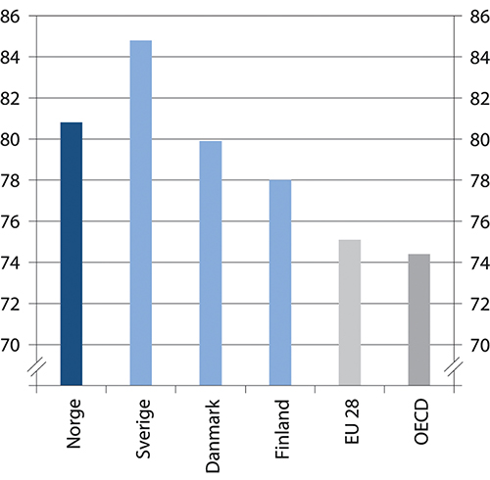
          - Sysselsetting i aldersgruppen 25–64 år i prosent av befolkningen. Nordiske land (unntatt Island) og gjennomsnittet i EU og OECD i 2018
OECD
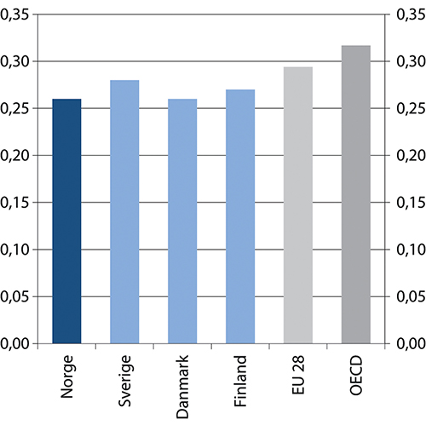
          - Ulikhet i husholdningens disponible inntekt, korrigert for forskjell i husholdningenes størrelse, målt ved gini-koeffisienten. Nordiske land og gjennomsnitt for EU og OECD i 2017
Inntekt er definert som husholdningenes disponible inntekt i et gitt år. Den består av lønnsinntekt, inntekt fra selvstendige, kapitalinntekt og offentlige overføringer. Inntektsskatt og trygdeavgifter betalt av husholdningene er trukket fra. Husholdningenes inntekter er fordelt etter kjennetegn til hvert av familiemedlemmene, justert for forskjeller i behov etter ulike husholdningers størrelse. Gini-koeffisienten er basert på sammenligninger av samlet andel av befolkningen sett opp mot den samlede andelen av inntekten de samme mottar. Den varierer mellom 0 for fullstendig likhet og 1 for fullstendig ulikhet. EU- og OECD-gjennomsnittet er det aritmetiske gjennomsnittet.
OECD
De nordiske landene har mange fellestrekk i hvordan de er organisert. De er kjennetegnet med universelle velferdsordninger, både for tjenester og inntektssikringsordninger. I hovedsak ytes velferdstjenestene av det offentlige, men det er også et betydelig innslag av privat leverte tjenester finansiert av det offentlige. Inntektssikringsordningene gir både standardsikring, som bygger på tidligere arbeidsinntekt, og minstesikring. I Norge bygger sykepenger og dagpenger på tidligere inntekt uten minstenivåer, mens arbeidsavklaringspenger og uføretrygd har en minstesikring for personer med lav eller ingen tidligere opptjening.
Samtidig er det også forskjeller i hvilke velferdsordninger som er etablert og hvordan de er utformet. For eksempel er forvaltningen av inntektssikringsordninger og velferdstjenester ulik mellom de skandinaviske landene. I Norge er arbeidsledighetstrygden en del av folketrygden og forvaltet av NAV, mens i både Sverige og Danmark har arbeidstakerorganisasjonene egne arbeidsledighetskasser. I Danmark har kommunene ansvaret for gjennomføringen av den aktive arbeidsmarkedspolitikken, mens det i Norge og Sverige er statlige etater med lokale kontor. I Sverige skal imidlertid arbeidsformidlingen endres fra 2022 med et nytt system hvor frittstående aktører matcher og ruster arbeidssøkere for de ledige jobbene.
Partene i arbeidslivet spiller en viktig rolle i modellen og særlig i organiseringen av arbeidslivet gjennom kollektive avtaler. Det er en høy organisasjonsgrad både blant arbeidsgiverne og arbeidstakerne, men lavere organisasjonsgrad i Norge enn i de andre nordiske landene. Tariffavtaledekningen i Norge er likevel relativt høy, med i underkant av 70 prosent, men dette varierer mellom ulike bransjer. Offentlig sektor med full tariffavtaledekning trekker snittet opp. Lønnsdannelsen tar på ulike måter hensyn til at landene er små åpne økonomier, og vektlegger konkurranseevnen overfor utlandet.
Det er forskjeller mellom de nordiske landene i hvordan trepartsdialogen utøves, både i temaer som diskuteres og hvor forpliktende dialogen er. Trepartssamarbeidet synes å være mer omfattende i Norge enn i Sverige og Danmark. Konsultasjoner med interessegrupper i politikkutforming er heller ikke særnordisk. For eksempel rapporterer 28 regjeringer i OECD at de konsulterer direkte med interessenter når de utarbeider politikk (OECD 2019a). Mens Norge har beholdt sentraliserte lønnsforhandlinger i tillegg til de lokale, har dette i større grad blitt desentralisert i Sverige og Danmark (Andersen m.fl. 2015). Stillingsvernsreglene i arbeidsmarkedet er moderate sammenlignet med kontinental Europa, men strengere enn i de anglosaksiske landene. Begrepet «flexicurity» brukes ofte om den danske modellen, der svakere stillingsvern, og dermed fleksibilitet for arbeidsgiverne til oppsigelser, er kombinert med sjenerøse velferdsordninger som sikrer inntektsgrunnlaget for den enkelte (Madsen 2003). Det er også forskjeller med hensyn til hvordan blant annet tilknytningsformer er lovregulert eller overlatt til avtaler mellom partene. Norge og Finland har mer lovreguleringer, mens de andre nordiske landene overlater mer til tariffavtaler.
Samlet sett er trekkene beskrevet over det som gjerne kalles den nordiske modellen. Et viktig kjennetegn er at fordelene ved en åpen økonomi og kollektiv risikodeling gjensidig understøtter hverandre. Det er, ifølge Andersen m.fl. (2007), bemerkelsesverdig hvordan innbyggere og organisasjoner i de nordiske landene, i all hovedsak, har forstått og gitt sin tilslutning til internasjonal frihandel. Selv om blant annet finanskrisen i 2008–09 og internasjonal økonomisk uro har gitt et mer nyansert bilde av virkningene av globalisering, er det bred støtte til omfattende internasjonalt økonomisk samkvem. Utbruddet av koronaviruset har samtidig vist at beredskap basert på raske leveranser gjennom internasjonal handel er sårbart. Andersen m.fl. viser til at de andre konstituerende elementene i modellen som skatter og overføringer, finanspolitikk og arbeidsmarkedsinstitusjoner ikke kan ses isolert, men som deler av et større helhetlig system. I rapporten til Andersen m.fl. vises det til at også andre land i Europa, som for eksempel Østerrike og Nederland, deler flere av trekkene med de nordiske landene. Deres vurdering var at det er variasjoner mellom de nordiske landene, men ingen av de nordiske landene skiller seg vesentlig ut når det gjelder de viktigste kjennetegnene ved modellen.
Gjennom de siste tiårene har den nordiske modellen, ifølge Calmfors (2014), gradvis endret seg, samtidig som mange andre land har gått i retning av de nordiske landene. Etter Calmfors’ vurdering er det derfor ikke en så distinkt nordisk modell som skiller seg fra andre sammenlignbare europeiske land. I gjennomgangen viser Calmfors til at flere land kan være på høyde med – eller over – de nordiske landene når det gjelder offentlig utgifter, utgifter til inntektssikring og fordelingseffekter av skatte- og avgiftssystem mv.
En faktor som skiller Norden fra andre land, er det høye nivået på tillit i befolkningen. I en gjennomgang Nordisk ministerråd har gjort av internasjonale sammenligninger av tillit skårer alle de nordiske landene svært høyt, og i rapporten reises spørsmålet om tillit er det nordiske gullet (Andreasson 2017). I rapporten vises det til at tillit ikke er naturgitt, men er blitt skapt over lengre perioder og gjennom et samspill mellom forskjellige prosesser. Tillit er dermed både et resultat av og en forutsetning for samfunnsorganiseringen i Norden. Tillit mellom aktører kan redusere transaksjonskostnadene i økonomien, og dermed også bidra til å skape gode forutsetninger for investeringer.
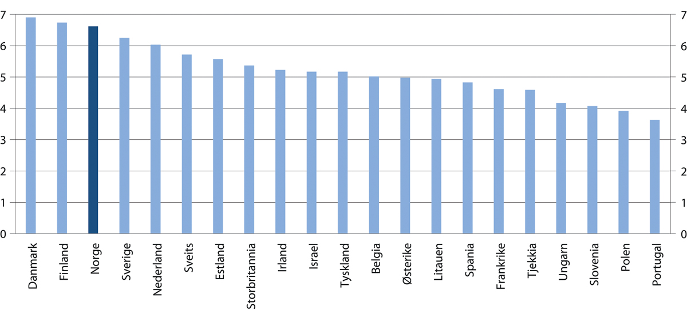
          - Tillit til andre mennesker. Utvalgte, i hovedsak europeiske land
Indeks: 10 er perfekt tillit og 0 er ingen tillit.
Andreasson 2017
I OECD-området falt andelen av innbyggerne som svarte at de har tillit til nasjonale myndigheter drastisk etter finanskrisen i 2008–09. Deretter har den i gjennomsnitt steget med to prosentpoeng og nådde 45 prosent i 2018. Nordmenns tillit til nasjonale myndigheter har ligget stabilt på nesten 70 prosent siden 2007 (OECD 2019a). Tilliten til myndighetene er større blant folk med høy utdanning enn blant folk med lav utdanning (Segaard 2020). Norsk medborgerpanel ved Universitetet i Bergen har målt generell politisk tillit under koronakrisen og sammenlignet med tilstanden før krisen. Undersøkelsen viste en kraftig økning i tilliten til politikerne og de demokratiske institusjonene under koronasituasjonen (Mæland 2020). I et samfunn med høy tillit vil det kunne være lettere å gjennomføre endringer og reformer, og det vil kunne være mindre behov for kontroll med formelle og nedskrevne regler. Samtidig må den kontrollen som myndighetene utøver være rimelig og bygge på korrekt regelforståelse. I den såkalte trygdesaken kan for eksempel en vedvarende feilpraktisering av folketrygdens oppholdskrav ha svekket tilliten til myndighetene.
Sammenhenger i den norske modellen
Det norske samfunnet er bygd opp med et sett med ulike institusjoner og ordninger som har utviklet seg over tid, og som i stor grad er etablert for å løse konkrete problemstillinger. I stort kan det sies at den måten vi har organisert oss på i Norge, omtales som den norske modellen.
I litteraturen beskrives den norske modellen på ulike måter avhengig av hva som er utgangspunktet og formålet for analysen. Lønnsdannelse, arbeidsliv, velferdsordninger og økonomisk politikk inngår ofte i beskrivelsene av modellen. I NOU 2011: 7 er det gitt en beskrivelse av den norske velferdsmodellen med mål om høy yrkesdeltakelse, et velregulert arbeidsliv med trepartssamarbeid med sterke arbeidstaker- og arbeidsgiverorganisasjoner, et i hovedsak skattefinansiert offentlig velferdstilbud, et godt utbygd og universelt velferdssystem, og en omfattende familiepolitikk som fremmer likestilling. Denne framstillingen er basert på Halvorsen og Stjernø (2008). I diskusjoner om utvikling av velferdsstatsmodeller trekkes det ofte på debatten som ble utløst av at Esping Andersen (1990) presenterte empiri og teori for at det var utviklet tre ulike velferdsstatsmodeller: Den liberale, den konservative og den sosialdemokratiske. For en kortfattet gjennomgang vises det til NOU 2011: 7.
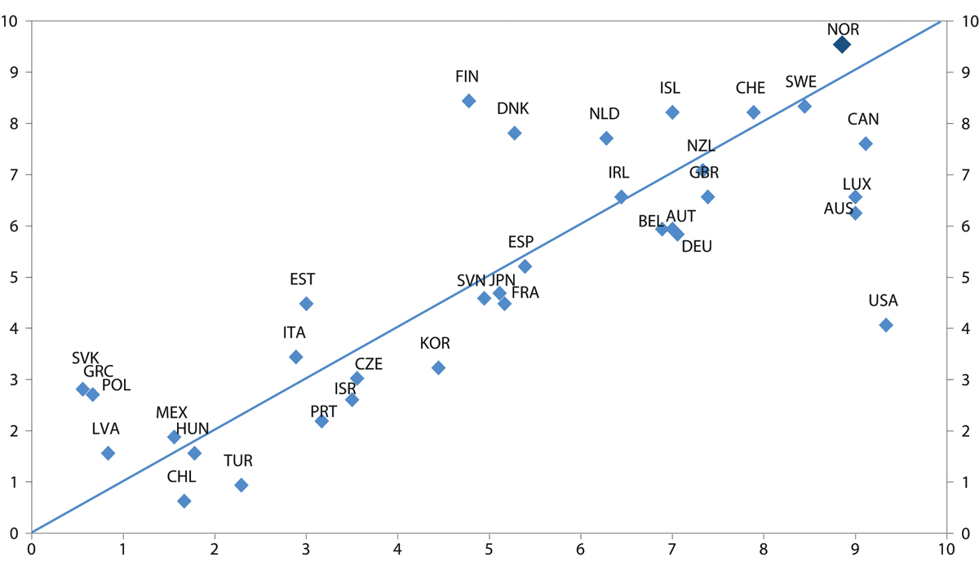
          - Samvariasjon mellom materiell velferd (den vannrette aksen) og ikke-materiell velferd (den loddrette aksen). Målt ved en indeks fra 1–10, hvor 1 er lav velferd og 10 er høy velferd
Dimensjonene som måler velferdens ikke-materielle sider er helse, utdanning, ferdigheter, sosialt nettverk, samfunnsengasjement, balanse mellom arbeid og fritid, personlig trygghet og subjektivt opplevd livskvalitet. Også indikatorer for fysiske miljøfaktorer inngår og vil kunne påvirkes av oppgradering av fysiske omgivelser i utsatte områder. Dimensjonene som måler den materielle velferden er inntekt, formue, boligstandard og arbeidstilknytning.
OECD (2018) How’s life 2017.
I Nord-Mod-prosjektet til FAFO er den nordiske modellen beskrevet som en triangelmodell med kobling mellom organisert arbeidsliv, økonomisk styring, og offentlig velferd (Dølvik m.fl. 2014). Disse tre elementene ses som grunnpilarene i modellen. Koblingen mellom de ulike elementene består både av markedsmekanismer og aktører i form av parter og partier.
Samspillet mellom de institusjonelle grunnpilarene har vært viktig for at modellen i etterkrigstiden har kunnet realisere mål om stabil vekst, høy sysselsetting og rettferdig fordeling. Dølvik m.fl. peker på at samspillet langt fra var en mekanisk prosess, men var avhengig av at de sentrale aktørene, partiene og arbeidslivspartene, hadde nok makt, medlemsbredde og legitimitet til å sørge for en helhetlig samordning og iverksetting av politikken.
Hovedavtalen av 1935 mellom Landsorganisasjonen og Norsk arbeidsgiverforening/NHO omtales gjerne som en grunnlov for norsk arbeidsliv. Hovedavtalen fastsatte regler for institusjonelle former for samarbeid mellom partene og for behandling av tvister. Denne avtalen beskrives ofte som et historisk kompromiss mellom arbeid og kapital ved at arbeidsgivernes styringsrett og arbeidstakernes organisasjonsrett ble gjensidig anerkjent og normert. Hovedavtalen markerte et skifte mot et mer demokratisk arbeidsliv i Norge. Opprettelsen av Hovedavtalen er sammen med kriseforliket mellom Arbeiderpartiet og Bondepartiet, også i 1935, særlig viktige grunnlag for den videre utviklingen av den norske modellen (Fløtten og Jordfall 2019).
Kjernen i reguleringene av norsk arbeidsliv er samspillet mellom arbeidsgivers styringsrett, beskyttelse av arbeidstakeren og bruken av tariffavtalen som fundament for samarbeid mellom partene. Fougner (2019) peker på at med kollektiv organisering av arbeidstakere, og lov- og avtaleregulering som beskytter arbeidstakerne, er det utviklet et grunnlag for å balansere interessene mellom partene. Tariffavtalen er utviklet som mekanisme for fordeling og samtidig for løsning av konflikter, enten de er rettslige eller interessepregede. Myndighetene har respektert partenes autonomi og har konsentrert lovgivningen om å støtte opp under de kollektive mekanismene og først og fremst bidratt gjennom lovgivning til vern av den enkelte arbeidstaker. Norsk arbeidsrett kjennetegnes grunnleggende av dette trepartssamarbeidet.
Høy organisasjonsgrad og tariffavtaledekning har gitt partene i arbeidslivet både legitimitet og bredt ansvar for utviklingen av arbeidslivet. Samtidig har organisasjonene hatt tilstrekkelig størrelse til – og tradisjon for – å vektlegge helhetlige samfunnsmessige hensyn, som å unngå svak konkurranseevne og høy arbeidsledighet. Det er også viktig at staten avveier ulike interesser, og ivaretar helhetsinteresser særlig der dette har betydning for framtidige generasjoner.
Den norske arbeidslivsmodellen brukes gjerne som begrep når det gis en mer eksplisitt omtale av hvordan arbeidslivet er organisert med et velutviklet topartssamarbeid på bedriftsnivå mellom arbeidstakerorganisasjoner og arbeidsgivere, og et trepartssamarbeid mellom myndighetene og hovedorganisasjoner på arbeidstaker- og arbeidsgiversiden sentralt. Lønnsdannelsen og det inntektspolitiske samarbeidet er det sentrale utgangspunktet for denne modellen. Eksempler på områder utenom lønnsdannelsen med et etablert trepartssamarbeid er avtalen om et inkluderende arbeidsliv (IA-avtalen), samarbeid mot arbeidslivskriminalitet, kompetansepolitisk strategi og samarbeid om raskere integrering av innvandrere med fluktbakgrunn.
Fundamentet for trepartssamarbeidet ligger i det to-partssamarbeidet som foregår på den enkelte virksomhet, i bransjene og på nasjonalt nivå. Sentrale elementer her er tariffavtalene og regelverket om medbestemmelse på arbeidsplassene, som er forankret i hovedavtalene mellom organisasjonene. I enkelte tilfeller legger de sentrale tariffparter opp til at partene lokalt må finne løsningen. To-partssamarbeidet på virksomhetsnivå har gitt grunnlag for en kultur for samarbeid om utvikling, der innovasjon og omstilling skjer i nær dialog mellom ledelse, tillitsvalgte og ansatte. Dette er en helt sentral del av det tillitsbaserte samarbeidet som er et grunnleggende trekk ved norsk arbeidsliv. Partssamarbeidet har for eksempel lange tradisjoner og gir viktig merverdi innenfor arbeidsmiljøområdet. Det er nærmere beskrevet i kapittel 8.
Trepartsdialog er sentralt for å få en felles virkelighetsforståelse, forstå hverandres partsinteresser og for å utvikle en felles forståelse av samspillet mellom ulike elementer i organiseringen av det norske samfunnet. Dette kan gjøre det enklere å få oppslutning om nødvendige tiltak for å oppnå en god samfunnsutvikling med høy sysselsetting.
Systemet for lønnsdannelse, inkludert institusjonene rundt lønnsdannelsen, er en sentral del av den norske modellen. Ifølge mandatet skal utvalget ikke gjøre en særskilt vurdering av lønnsdannelsen. På grunn av lønnsdannelsens viktige rolle vil sentrale trekk ved modellen for lønnsdannelse som beskrevet i NOU 2013: 13 og NOU 2016: 15, likevel gjengis her. Lønnsdannelsen i Norge blir gjerne omtalt som «frontfagsmodellen» fordi det er konkurranseutsatt sektor, frontfaget, som forhandler først og setter en norm for oppgjørene i resten av økonomien.
Trepartssamarbeidet under koronapandemien
Som følge av koronapandemien, innførte Norge i mars 2020 de mest inngripende tiltakene landet har hatt i fredstid. Pandemien og tiltakene mot den har fått vidtrekkende konsekvenser for norsk arbeids- og samfunnsliv. Den norske samarbeidsmodellen med to- og trepartssamarbeid har hatt en sentral rolle i måten samfunnet har møtt de krevende utfordringene som følge av pandemien. Det gjelder ikke minst samarbeid for at samfunnskritiske funksjoner kunne opprettholdes i krisens første fase. For å få til nye løsninger på kort tid, var det nødvendig med raske endringer i budsjetter, lov- og avtaleverk og å få på plass nye tariffavtalte løsninger sentralt og lokalt. Samarbeidet har foregått mellom partene lokalt, og nasjonalt mellom partene og myndighetene gjennom ulike faser i krisehåndteringen.
Det er foreløpig ikke gjennomført analyser eller forskning på krisehåndtering, partssamarbeid og virkningene av dette, som utvalget kjenner til. Det er likevel grunn til å tro at samarbeid med partene var sentralt for å dempe virkningene i samfunnet, særlig i krisens første faser. Arbeidslivs- og pensjonspolitisk råd var gjennom krisen det mest sentrale samarbeidsorganet mellom myndigheter og arbeidslivets parter på nasjonalt nivå og hadde hyppige møter. I den første fasen var det avgjørende å etablere en felles forståelse av hvordan tiltakene virket på økonomien, og hurtig designe hjelpepakker for å dempe de negative effektene. Samarbeidet bidro til konsensus om politikken, noe som også førte til redusert usikkerhet i økonomien. I krisens første uker var det også stort behov for informasjon om hva som var de umiddelbare virkningene på økonomien. Tradisjonell statistikk og makroøkonomiske indikatorer er lite egnet i en slik periode. Sammen med NAVs hyppig publiserte tall over dagpengesøknader, var partenes informasjon og medlemsundersøkelser viktige for såkalt «now-casting» i de første ukene av koronakrisen i Norge.

Den økonomiske politikken og strukturpolitikken
Den økonomiske politikken skal legge til rette for høy og stabil verdiskaping og velferd. Høy sysselsetting er et hovedmål for den økonomiske politikken. De ulike delene av politikken må virke sammen for å oppnå en god og stabil utvikling i økonomien over tid.
Finanspolitikken, de samlede utgiftene og inntektene over statsbudsjettet, støtter opp under arbeid og verdiskaping og har et viktig ansvar for en stabil økonomisk utvikling. Handlingsregelen for finanspolitikken bidrar til langsiktig forvaltning av oljeinntektene og til at finanspolitikken kan bidra til en stabil utvikling i norsk økonomi. Videre kan finanspolitikken i samspill med institusjoner på arbeidsmarkedet bidra til høy sysselsetting og lav arbeidsledighet (Holden og Sparrman 2018). Den koordinerte lønnsdannelsen bidrar til at finanspolitikken er mer effektiv i stabiliseringspolitikken gjennom å redusere risikoen for lønn-lønn-spiraler fra stimuleringstiltak.
Pengepolitikken, i hovedsak Norges Banks rentefastsettelse, har en viktig rolle i stabiliseringspolitikken på kort sikt. Norges Bank kan endre renten raskt når uforutsette hendelser inntreffer, og dermed dempe virkningene på økonomien. Pengepolitikkens langsiktige oppgave er å gi økonomien en stabil pengeverdi (inflasjonsstyring). Inflasjonsstyringen er framoverskuende og fleksibel slik at den kan bidra til høy og stabil sysselsetting, samt til å motvirke at finansielle ubalanser bygger seg opp. Valutakursen kan være en viktig stabilisator, men i perioder kan valutakursbevegelser også skape utfordringer for stabiliseringspolitikken.
Det inntektspolitiske samarbeidet mellom partene i arbeidslivet og myndighetene skal bidra til at lønnsdannelsen fungerer godt, slik at kostnadsveksten i Norge ikke kommer ut av kurs med utviklingen hos våre handelspartnere. Relativt små lønnsforskjeller bidrar til å allokere investeringer dit kapitalen kaster mest av seg og øker produktiviteten.
Det er en nær sammenheng mellom finanspolitikken, pengepolitikken og inntektspolitikken. Om finanspolitikken blir for ekspansiv, kan det gi kapasitetsproblemer i økonomien som kan slå ut i høyere lønns- og prisvekst. I en slik situasjon kan Norges Bank velge å øke rentene for å redusere inflasjonen. Det kan føre til at den norske kronen styrker seg, noe som svekker konkurranseevnen til norske bedrifter som selger varer internasjonalt. Inntektspolitikk og koordinert lønnsfastsettelse fører til at arbeidsmarkedet tåler et høyere sysselsettingsnivå uten at lønnsveksten blir for høy. Samspillet mellom de ulike elementene i den økonomiske politikken legger føringer på handlingsrommet for hvert enkelt element, og det er nødvendig at de ulike elementene er koordinert. Den koordinerte lønnsdannelsen bidrar til en god økonomisk utvikling fordi lønnsveksten tilpasses det makroøkonomiske bildet, se OECD (2019b).
For å understøtte den økonomiske politikken må også finansmarkedet og arbeidsmarkedet fungere godt.
Finansiell stabilitet, herunder tillit til det finansielle systemet, er avgjørende for en stabil økonomisk utvikling. Regulering og tilsyn av finanssektoren bidrar til at det finansielle systemet er i stand til å formidle finansiering, utføre betalinger og fordele risiko på en tilfredsstillende måte i gode og dårlige tider.
Arbeidsmarkedspolitikken skal bidra til at flest mulig deltar i arbeidslivet og til arbeidskraftmobilitet og omstillingsevne. Høy sysselsetting vil også gjøre det lettere å løse langsiktige finansieringsutfordringer når velferdsordningene møter en aldrende befolkning. Et velfungerende arbeidsmarked der sysselsettingen holdes høy og arbeidsledigheten lav, motvirker økning i inntektsforskjellene.
Strukturpolitikk er en samlebetegnelse for offentlig politikk for å øke tilgangen på og bedre bruken av samfunnets ressurser. Strukturpolitikken er særlig rettet mot å sikre effektive markeder, unngå markedssvikt, og å ha en effektiv offentlig sektor. Konkurransepolitikken, næringspolitikken, forskningspolitikken og kompetansepolitikken er i tillegg til arbeidsmarkedspolitikken eksempler på strukturpolitikk som kan bidra til høyere sysselsetting. En vellykket strukturpolitikk gir produktivitets- og velstandsvekst. Høyere produktivitet er ikke et mål i seg selv, men et middel for å oppnå velferd. For eksempel vil økt deltakelse i arbeidsmarkedet gi økt velferd både for den enkelte og samfunnet som helhet, selv om det kan innebære at den gjennomsnittlige produktiviteten per arbeidstaker går ned.
Konkurransepolitikken er viktig for å møte tendenser til økende markedsmakt i enkeltnæringer, og dermed bidra til en mer effektiv økonomi og motvirke at lønnsandeler og etterspørsel avtar. Forskningspolitikken kan bidra til langsiktig innovasjon og omstilling, og støtte opp om nyetableringer og mer konkurransedyktige bedrifter. Næringspolitikken, for eksempel gjennom Innovasjon Norge, kan bidra med kompetanse og veiledning for nyetableringer, og stimulere til forskning og innovasjon i bedriftene.
Kompetansepolitikken er viktig i den norske modellen. Utdanning er i stor grad et gratis fellesgode, noe som er et viktig grunnlag for små lønnsforskjeller. Relativt små lønnsforskjeller gir høye produktivitetskrav, også blant de med lavest kompetanse. Det kan forsterke mangel på arbeidskraft med høy kompetanse og ferdigheter, og svekke sysselsettingen blant arbeidstakere med lave ferdigheter. Kompetansepolitikken kan bidra til et mer balansert arbeidsmarked. Kompetanse og kvalifisering er nærmere omtalt i kapittel 6.
Organiseringen av velferdsordningene i Norge og de nordiske landene støtter også opp under høy sysselsetting, god omstillingsevne og jevn inntektsfordeling. Universelle velferdsordninger finansiert over skatteseddelen demper kostnadene ved tap av arbeidsplasser, ikke minst sammenlignet med et system der velferdsordningene er knyttet til et ansettelsesforhold. Inntektssikringsytelsene som er basert på tidligere lønnsinntekt, bygger opp under arbeidslinja. Velferdsordningene støtter opp under omstillingsevnen, og det demper skepsis mot internasjonal samhandel. Samtidig kan sjenerøse ordninger svekke arbeidsinsentivene, og bruken av ordningene avhenger av utforming, blant annet innslaget av oppfølging og aktivitetskrav.
Offentlig finansierte helse- og utdanningstjenester bidrar også til en jevnere fordeling og sosial mobilitet. Vårt studiefinansieringssystem trekker i samme retning ved å sikre bred tilgang til høyere utdanning.

Lønnsdannelse og trepartssamarbeid
Norge er en liten, åpen økonomi som har stort utbytte av arbeidsdelingen som internasjonal handel gir mulighet for. Men for at handelen skal fungere godt og ikke skape problemer, er det viktig at norsk næringsliv har en god konkurranseevne sammenlignet med næringslivet i andre land.
Det er viktig å skille mellom konkurranseevnen for enkeltnæringer og for landet som helhet. Konkurranseevnen for en næring beror på næringens lønnsomhet og dens evne til å belønne innsatsfaktorene. En lønnsom næring må kunne hevde seg både i konkurranse med utenlandske bedrifter på produktmarkedene og med andre norske næringer i arbeidsmarkedet.
Et lands konkurranseevne uttrykker evnen til å opprettholde en rimelig balanse i utenriksøkonomien over tid, samtidig som landet har full og effektiv ressursutnyttelse og akseptabel inntektsfordeling. Et stort underskudd på handelsbalansen kan være tegn på svak konkurranseevne. Men hvis svak innenlandsk etterspørsel fører til lav import, kan et land ha balanse i utenriksøkonomien selv om konkurranseevnen er svak. I så fall vil den svake etterspørselen også føre til lav sysselsetting og høy arbeidsledighet.

Lønnsdannelse og institusjonelt samarbeid
Gjennom lønnsdannelsen fordeles inntektene fra verdiskapingen mellom arbeidstakere og eiere og mellom ulike grupper arbeidstakere. Samtidig skal lønnsdannelsen bidra til en effektiv anvendelse av arbeidskraften og dermed til høy produktivitet og sysselsetting.
På makronivå er partssamarbeid et viktig grunnlag for den koordinerte lønnsdannelsen og institusjonene for konfliktløsning. Også på lokalt nivå er det utstrakt samhandling mellom partene, både om lønn og arbeidsvilkår og om utvikling av bedriftene. Samarbeidet er basert på et samspill mellom høy organisasjonsgrad, formelle regler for medbestemmelse og representasjon, samt en skandinavisk ledelsesmodell som gjerne omtales som «uformell, inkluderende, konsensusorientert og rettferdig» (Schramm-Nielsen m.fl. 2004). Gjennom langvarig kontakt mellom partene utvikles en sosial kapital som gjør det lettere å håndtere vanskelige saker, både sentralt og lokalt.
Internasjonale sammenligninger tyder på at høy grad av koordinering i lønnsdannelsen gir høyere sysselsetting, lavere arbeidsledighet og mindre lønnsforskjeller enn det som kan bli resultatet med en mindre koordinert lønnsdannelse (OECD 2012; 2018a). Cappelen-utvalget (NOU 2016: 15) nevner at en grunn til dette kan være at partene i arbeidslivet gjennom koordineringen i større grad tar hensyn til hvordan lønnsveksten påvirker konkurranseevne, sysselsetting og arbeidsledighet i økonomien samlet sett.

Nærmere om frontfagsmodellen
Lønnsdannelsen i Norge blir gjerne omtalt som «frontfagsmodellen» fordi konkurranseutsatt sektor, frontfaget, forhandler først og setter en norm for oppgjørene i resten av økonomien. Dette bidrar til at lønnsveksten i økonomien samlet ikke blir høyere enn det næringer som er utsatt for internasjonal konkurranse kan leve med over tid. Frontfagsmodellen er inspirert av den såkalte hovedkursteorien som ble formulert av Odd Aukrust m.fl. på 1960-tallet. Denne teoretiske modellen for lønnsdannelse, og hvordan modellen tolkes og anvendes, er beskrevet nærmere i flere offentlige utredninger, blant annet i NOU 2013: 13 Lønnsdannelsen og utfordringer for norsk økonomi, og i NOU 2016: 15 Lønnsdannelsen i lys av nye økonomiske utviklingstrekk.
Lønnsveksten i frontfaget skal verken være gulv eller tak, men en norm som skal sikre at lønnsveksten i konkurranseutsatt sektor over tid er retningsgivende for andre sektorer. Selve lønnsforhandlingene er partenes ansvar. Profilen i oppgjøret i frontfaget skal ikke overføres til andre avtaleområder, men derimot bestemmes i det enkelte området ut fra forholdene der. Koordineringen skjer gjennom sentrale forhandlinger og lokal kollektiv lønnsdannelse. Partene i de ulike forhandlingsområdene har selv ansvar for fordelingen av rammen mellom ulike grupper innen sitt område. I noen tariffområder skjer lønnsdannelsen i hovedsak gjennom sentrale forhandlinger, noen steder både sentrale og lokale forhandlinger og i noen områder skjer den utelukkende gjennom lokal kollektiv lønnsdannelse i den enkelte virksomhet.
Siden årtusenskiftet har noen av forutsetningene for hovedkursteorien blitt endret, blant annet ved at det i 2001 ble innført et inflasjonsmål for pengepolitikken. I NOU 2013: 13 drøftes betydningen av inflasjonsmål og flytende valutakurs for lønnsdannelsen og frontfagsmodellen. De grunnleggende sammenhengene er fortsatt at for å sikre en tilstrekkelig stor konkurranseutsatt sektor må kapitalavkastningen i sektoren på lang sikt være på et tilfredsstillende nivå, noe som igjen betyr at lønnsveksten må speile pris- og produktivitetsutviklingen i sektoren. Med konkurranseutsatt sektor i en førende rolle i lønnsfastsettelsen vil hensynet til konkurranseevnen bli ivaretatt, og det vil bidra til en balansert utvikling i økonomien. Med et inflasjonsmål blir valutakursen en mer løpende kilde til endring i konkurranseevnen. Erfaringer viser at valutakursen kan svinge betydelig, og dette kan gi store utslag i konkurranseevnen målt som lønnskostnader i felles valuta. Det gir også store utslag i lønnsomheten i konkurranseutsatt sektor. Samtidig innebærer et inflasjonsmål at pengepolitikken og rentesettingen får en stabiliserende rolle i økonomien. Pengepolitikken kan også bidra til å dempe virkningene av svingninger i kronekursen.
Sammenhengen mellom lønnsvekst og konkurranseevne kan bli mindre direkte med inflasjonsmål og flytende valutakurs enn med fast valutakurs. Endring i lønnsveksten vil ikke automatisk føre til endring i konkurranseevnen, fordi valutakursen også kan endres. På den annen side vil virkningen av lønnsvekst på konkurranseevnen kunne være sterkere ved et inflasjonsmål enn i et fastkurs-regime, fordi den direkte virkningen kan bli forsterket gjennom endring av kronekursen. Dersom lønnsveksten blir for høy, vil sentralbanken vanligvis heve renten for å motvirke økt inflasjon. Høyere rente fører i sin tur vanligvis til sterkere valutakurs. Dermed vil konkurranseevnen svekkes gjennom to kanaler, dvs. både gjennom økt lønnsnivå i kroner og ved styrking av kronekursen. Det betyr at betydningen av lønnsveksten for konkurranseevnen på kort og mellomlang sikt kan bli vel så sterk med flytende valutakurs som med fast.
Kjernen i frontfagsmodellen er å sikre en lønnsvekst i økonomien som reflekterer lønnsevnen i konkurranseutsatt næringsliv. Det innebærer blant annet at lønnsutviklingen i andre områder over tid følger denne utviklingen. I enkelte år kan ulike forhold føre til visse forskjeller i lønnsveksten mellom ulike sektorer, men over tid skal lønnsveksten være noenlunde den samme i alle de store sektorene. Ettersom konkurranseutsatte næringer konkurrerer med skjermede næringer om arbeidskraften, må de samme betingelsene for lønnsvekst gjelde også for skjermede næringer. Frontfagsmodellen har virket over flere tiår, og en nyere studie på norske data viser at industrilønnen har vært førende for lønnsutviklingen i annen privat virksomhet og i offentlig forvaltning, både før og etter innføringen av inflasjonsmålet (Gjelsvik m.fl. 2020).
I NOU 2013: 13, boks 2.1, beskrives frontfagsmodellen nærmere: Frontfagsmodellen innebærer at lønnsveksten i konkurranseutsatte virksomheter skal gjelde som en norm for øvrige forhandlingsområder. Dette ivaretas ved at avtaleområder med stort innslag av konkurranseutsatte virksomheter forhandler først (det såkalte frontfaget), og at resultatet fra dette oppgjøret danner en norm for andre avtaleområder. Sammensetningen av frontfaget kan endres over tid, og vil variere avhengig av om det er et forbundsvist eller samordnet hovedoppgjør, eller et mellomoppgjør.
Ved forbundsvise hovedoppgjør er det forhandlingene mellom Norsk Industri og Fellesforbundet om revisjon av Industrioverenskomsten, tidligere Verkstedoverenskomsten, som utgjør frontfaget. Denne avtalen har derfor en sentral posisjon i frontfagsmodellen og inntektsoppgjørene. I Industrioverenskomsten kan minstelønnssatser endres og det kan gis generelle tillegg. Tilleggene har i stor grad direkte gjennomslag i en rekke andre forhandlingsområder i privat sektor. Senere føres det lokale forhandlinger for arbeiderne, basert på de fire avtalte kriteriene; bedriftens økonomi, produktivitet, framtidsutsikter og konkurranseevne. I Industrioverenskomsten er det også et femte kriterium om bedriftens aktuelle arbeidskraftsituasjon. Tilleggene som gis, vil variere fra bedrift til bedrift. Ved mellomoppgjør og samordnede hovedoppgjør forhandler NHO og LO for hele området samlet. Funksjonærene i industrien forhandler i all hovedsak lokalt, enten individuelt eller kollektivt. Funksjonærene utgjør nærmere 45 prosent av sysselsettingen og vel 56 prosent av lønnsmassen i industrien (2019). Også for funksjonærene vil størrelsen på de sentrale tilleggene i Industrioverenskomsten og de fire/fem kriteriene være viktige føringer for de lokale forhandlingene.
I 2003 ga Kontaktutvalget en felles erklæring om at det var den samlede lønnsveksten som avtales sentralt og lokalt i de næringer som er utsatt for konkurranse fra utlandet, som må være normgivende for de rammer som forhandles i de øvrige oppgjørene. Kontaktutvalget bygget sin erklæring på NOU 2003: 13 Konkurranseevne, lønnsdannelse og kronekurs (Holden II-utvalget). Kontaktutvalgets vurdering innebærer at det er den samlede lønnsveksten i industrien, for både arbeidere og funksjonærer, som skal danne normen for etterfølgende oppgjør. Siden de lokale forhandlingene foregår utover i tid, og basert på de fire/fem kriteriene nevnt over, vil utfallet av disse være noe usikre. I ettertid framkommer denne lønnsveksten i rapportene fra Det tekniske beregningsutvalget for inntektsoppgjørene (TBU), ved lønnsveksten for NHO-bedrifter i industrien samlet. Andre forhandlingsområder som skal følge normen fra frontfaget, må derfor basere seg på et anslag for den samlede årslønnsveksten i industrien. I NOU 2013: 13 Lønnsdannelsen og utfordringer for norsk økonomi (Holden III-utvalget) ble det enighet om at NHO, i forståelse med LO, bør gi et troverdig anslag for den samlede rammen for oppgjøret, inklusiv resultatet fra de lokale forhandlingene og overhenget fra året før.

Institusjoner rundt lønnsdannelsen og trepartssamarbeid
Det inntektspolitiske samarbeidet mellom partene i arbeidslivet og myndighetene har vært en viktig del av den økonomiske politikken i Norge gjennom store deler av etterkrigstiden.
Flere institusjoner og mekanismer bidrar til koordinering i den norske lønnsdannelsen, både internt og mellom ulike organisasjoner, gjennom lovverk og gjennom konsensusbygging, hvor myndighetene også spiller en viktig rolle.
Møter i Kontaktutvalget mellom regjeringen og partene i arbeidslivet og i Det tekniske beregningsutvalget for inntektsoppgjørene (TBU) bidrar til at partene og myndighetene har en felles forståelse av situasjonen og utviklingen i norsk økonomi. Det finnes også en rekke andre institusjoner og mekanismer som bidrar til koordineringen i det norske lønnsfastsettelsessystemet, både internt i og mellom ulike organisasjoner, gjennom lover, regelverk og tariffavtaler, og gjennom institusjoner som Riksmekleren, Arbeidsretten (spesialdomstol med partsoppnevnte dommere), Rikslønnsnemnda, Tariffnemnda og ulike avtalebaserte tvistenemnder.
Koordinering av lønnsutvikling hviler på kollektive handlinger iverksatt av brede organisasjoner på arbeidstaker- og arbeidsgiversiden. Organisasjonsgraden er derfor viktig både på arbeidstaker- og arbeidsgiversiden. Organisasjonsgraden blant arbeidstakere i Norge har de seneste årene vært på om lag 50 prosent. På arbeidsgiversiden har antall virksomheter som er medlemmer i arbeidsgiverorganisasjoner økt, og ansatte i virksomheter med tariffavtale utgjorde 62 prosent av alle lønnstakere i 2018 (NOU 2020: 8 Grunnlaget for inntektsoppgjørene 2020). Det er stor variasjon i organisasjonsgrad og tariffavtaledekning mellom bransjer og sektorer. Alle ansatte i offentlig sektor er omfattet av tariffavtaler og om lag halvparten i privat sektor.
Tariffavtalene er det viktigste virkemiddelet partene rår over. En tariffavtale er en kollektiv regulering av lønns- og arbeidsvilkår og omfatter flere enn de organiserte arbeidstakerne, fordi arbeidsgivere som er tariffbundne plikter å bruke tariffavtalens bestemmelser også overfor de uorganiserte. Allmenngjøring av tariffavtaler i noen bransjer innebærer at de avtalebestemte lønnsnivåene gjelder for flere arbeidsforhold enn de som omfattes av overenskomstene. I tillegg er det mange uorganiserte virksomheter som følger lønnssatsene i tariffavtalene.

Samspill mellom politikkområder
Høy sysselsetting og jevn fordeling er overordnede mål for den økonomiske politikken i Norge, se omtalen under avsnitt 3.2. Gjennom høy sysselsetting gis den enkelte arbeid og inntekt å leve av. Samtidig bidrar skatter og avgifter fra arbeidstakere og virksomheter, som trygdeavgift, inntektsskatt og arbeidsgiveravgift, til å finansiere felles velferdsordninger. Høy sysselsetting er både et selvstendig mål for å gi den enkelte økonomisk trygghet gjennom egen inntekt og sikre jevn og rettferdig fordeling, og en forutsetning for å finansiere velferdsstaten over tid. Sysselsettingsutviklingen er nærmere omtalt i kapittel 4.
Lønnsdannelsen gir og krever høy produktivitet
Lønnsdannelsen er partenes ansvar, mens staten tilrettelegger gjennom institusjonene som er etablert rundt lønnsdannelsen og kan noen ganger bidra direkte i lønnsoppgjørene. Også partene i arbeidslivet har mål om høy samlet sysselsetting. Gjennom systemene for lønnsdannelse har partene bidratt til å bevare en balanse mellom konkurranseutsatte og skjermede næringer, og samtidig til at det er relativt små lønnsforskjeller i Norge.
Internasjonale sammenligninger, som Barth m.fl. (2003), viser at når lønnsforhandlingene er koordinerte eller gjennomføres på sentralt nivå, fører det til mindre lønnsforskjeller mellom bedrifter, bransjer og yrkesgrupper. Denne mekanismen virker i begge ender av lønnsskalaen, slik at de laveste lønningene øker og de høyeste lønningene blir lavere. Høy grad av koordinering i lønnsdannelsen bidrar dermed til et relativt høyt lønnsgulv. Dette fører til høy produktivitet gjennom investering i kompetanseheving og teknologi, samt til å allokere kapitalen dit den er mest lønnsom. Dette bidrar til at gevinstene kan bli høyere for alle, uavhengig av utdanning og kompetanse.
OECD har analysert sammenhengen mellom lønnsspredning og system for lønnsdannelse, og plasserer den norske lønnsdannelsen i kategorien organisert desentralisert og koordinert forhandlingssystem (OECD 2018a). Denne formen for lønnsdannelse er assosiert med små lønnsforskjeller, i tillegg til høy sysselsetting og lav ledighet. Også øvrig internasjonal forskningslitteratur understøtter dette bildet (Dale-Olsen m.fl. 2018).
En lønnsstruktur med relativt små lønnsforskjeller kan innebære at de minst produktive bedriftene «presses ut», fordi de ikke har råd til å betale selv de laveste lønningene. Bedrifter med høy produktivitet kan derimot dra nytte av at de høyeste lønningene er relativt lave. Mer koordinert lønnsdannelse med mindre lønnsforskjeller innebærer også at bedriftene tjener mer på å benytte ny og effektiv teknologi, og det kan bidra til en raskere modernisering i land med små lønnsforskjeller (Moene m.fl. 2009).
Et høyt nivå på de laveste lønningene vil samtidig stille krav til at arbeidstakernes utdanning, kvalifikasjoner og arbeidsevne skal være på et visst nivå. Det kan gjøre det vanskeligere for utsatte grupper med svake kvalifikasjoner eller lav arbeidsevne å få innpass i arbeidslivet, fordi terskelen for å komme inn på arbeidsmarkedet blir relativ høy når kravet til produktivitet er høyt. Kombinert med en teknologisk utvikling der rutineoppgaver overtas av maskiner, kan det føre til at personer med lav arbeidsevne, for eksempel på grunn av svekket helse eller liten utdanning, blir presset ut av arbeidsmarkedet. Kompetansepolitikken har en viktig oppgave i å motvirke slike mekanismer.
En empirisk studie på norske data tyder på at høyere organisasjonsgrad på bedriftsnivå gir markert høyere produktivitet og lønnsnivå (Barth m.fl. 2017). En mulig forklaring på dette er at med flere ansatte med i fagforeningene vil bedriften inngå tariffavtale, som igjen har betydning for organisering av arbeidet og bidra til høyere produktivitet.
Trygdesystemet gir sikkerhet og oppslutning
Gode velferdsordninger er en viktig del av den norske modellen. Trygdesystemet innebærer at personer som faller ut av arbeidslivet på grunn av arbeidsledighet eller helseproblemer er sikret en viss inntekt. Trygdeordningene reduserer dermed risikoen for tap av inntekt. Dette kan redusere presset nedover på lønninger. Gjennom universelle velferdsordninger bidrar dermed staten både til å dele på risikoen som følger av internasjonal konkurranse, og til å fremme omstilling. Dette er en viktig forutsetning for en fleksibel og koordinert lønnsdannelse. Større usikkerhet om de økonomiske konsekvensene av omstilling kunne skapt krav om sterkere stillingsvern og kostbare garantier fra arbeidsgiverne. Måten det norske arbeidsmarkedet fungerer på, med universelle og sjenerøse velferdsordninger, reduserer usikkerheten for arbeidstakere som blir berørt av omstillinger. Det har bidratt til en god omstillings- og innovasjonsevne, en relativt høy produktivitetsvekst og samtidig til små inntektsforskjeller. Ut fra fordelingshensyn er det ønskelig med ytelser som sikrer gode levekår, uavhengig av tidligere inntekt. Samtidig legger hensynet til gode insentiver til arbeid, finansiell bærekraft og legitimitet til inntektssikringssystemet begrensninger på hvor høye ytelsene kan være. Det skal lønne seg å arbeide framfor å motta ytelser. Kompensasjonen i trygdeordningene i Norge er i hovedsak utformet etter dette prinsippet, understøttet av aktivitetskrav. I noen land er ytelsene utformet slik at de skaper såkalte «stønadsfeller» eller «fattigdomsfeller», der kombinasjonen av ulike ytelser og skatt innebærer at stønadsmottakere tjener lite eller til og med kan tape på å arbeide. Det gjelder også for enkelte grupper i Norge, i hvert fall på kort sikt (NOU 2019: 7).
I en artikkel av Barth m.fl. (2014) er det vist til at små inntektsforskjeller også kan bidra til større politisk støtte til offentlig finansierte velferdsordninger. Resonnementet bygger på at et offentlig trygdesystem gir forsikring for den enkelte, noe alle ønsker, samtidig som finansieringen vanligvis innebærer en omfordeling mellom ulike inntektsgrupper. Barth m.fl. argumenterer for at i et land med små lønnsforskjeller, vil flere oppleve trygdeordningene som relevante for seg selv. I artikkelen argumenteres det derfor for at det er gjensidig forsterkende mekanismer mellom en koordinert lønnsdanning med relativt små lønnsforskjeller, som igjen skaper høy produktivitet og omstilling gjennom avskalling av de lavproduktive bedriftene, og støtten til omfattende velferdsordninger. Det argumenteres også for at disse gjensidige sammenhengene innebærer at det ikke ville vært mulig å få til en tilsvarende høy produktivitet og jevn fordeling dersom det bare var skattesystemet som ble brukt til å omfordele.
En rapport fra OECD (2018b) viser at nordmenn er relativt fornøyd med hvordan dagens norske velferdssystem er satt opp. 43 prosent av nordmenn mener de mottar en rettferdig andel ytelser basert på hvor mye de betaler i skatt og andre bidrag. Dette er langt over gjennomsnittet på 19 prosent på tvers av OECD-landene. Dette er nok også noe av bakgrunnen for nordmenns høye tillit til offentlige myndigheter.
Opplæring, kvalifisering og aktivitet understøtter omstilling
Det generelle virkemiddelet for å sikre kompetent og produktiv arbeidskraft er utdanningssystemet, med rett til videregående utdanning, offentlige finansiert høyere utdanning og med en statlig organisert studielånsordning. I Kompetansebehovsutvalgets siste rapport NOU 2020: 2 vises det også til at trepartssamarbeidet står sentralt i kompetansepolitikken, og at mange løsninger skapes i dynamikken mellom arbeidsgiver, arbeidstaker og myndighetene. Arbeidslivets parter har også en viktig rolle i samarbeidet om kompetansespørsmål i den enkelte virksomhet, og gjennom tariff- og hovedavtaler som rommer en rekke bestemmelser om kompetanse og kompetanseutvikling.
Arbeidsmarkedspolitikken og integreringspolitikken bidrar også med opplæring og kvalifisering til utsatte grupper. Arbeidsmarkedspolitikken er mer direkte innrettet med sikte på å gi kvalifisering til arbeidsledige, omskolering til personer som på grunn sykdom eller skade ikke kan fortsette i tidligere arbeid, og veiledning, oppfølging og arbeidstrening for personer som har problemer med å få innpass på arbeidsmarkedet. Integreringspolitikken har målrettede opplæringstiltak for nyankomne innvandrere.
Et høyt nivå på arbeidsmarkedstiltakene, kombinert med lønnsmoderasjon, var et sentralt element i Solidaritetsalternativet tidlig på 1990-tallet (NOU 1992: 26 En nasjonal strategi for økt sysselsetting i 1990-årene). Ledigheten var da høy i historisk sammenheng. Størrelsen på bevilgningen til arbeidsmarkedstiltak fastsettes både ut fra konjunktursituasjonen og strukturelle forhold på arbeidsmarkedet, som for eksempel sammensetningen av arbeidsledige og personer med nedsatt arbeidsevne. Satsingen på arbeidsmarkedstiltak er i dag lavere enn i de andre nordiske landene, se figur 3.5.
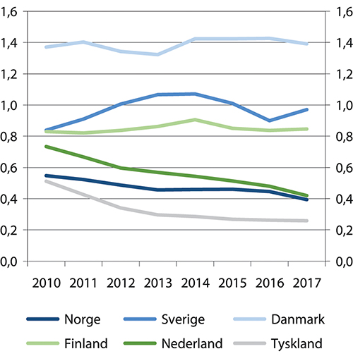
          - Utgifter brukt på arbeidsmarkedstiltak i ulike land, prosent av BNP
For Norge er det prosent av BNP for fastlands-Norge.
Eurostat
En arbeidsmarkedspolitikk med vekt på aktivitet blant de arbeidsledige skal bidra til å opprettholde en størst mulig arbeidsstyrke. Gjennom informasjon om ledige stillinger og arbeidssøkeres mulighet til å legge inn egen cv som er søkbar for arbeidsgivere, legger NAV til rette for at arbeidsgiver og arbeidssøkere skal kunne finne hverandre raskest mulig slik at friksjonsledigheten kan være lavest mulig. I artikkelen til Barth m.fl. vises det til at en slik aktiv arbeidsmarkedspolitikk kan bidra til å understøtte strukturendringer uten å bygge opp lønnsforskjeller mellom sektorer.
Stabile og forutsigbare rammer understøtter også produktivitet og omstillingsevne
I tillegg til omfordeling gjennom skatter og overføringsordninger, bidrar også offentlig tjenesteproduksjon til å redusere ulikhet. Gratis eller subsidierte offentlige tjenester utgjør en betydelig andel av husholdningenes samlede «kjøpekraft». Norske forskere har studert hva dette betyr for inntektsfordelingen. De tjenestene som dekkes i disse studiene, er barnehager/førskole, grunnskole og videregående skole, primærhelsetjenesten og omsorg for eldre og funksjonshemmede (Aaberge m.fl. 2017). For Norge er reduksjonen i ulikhet når det tas hensyn til offentlige tjenester på 20 prosent, målt ved gini-koeffisienten. Resonnementet ovenfor om at relativt små lønnsforskjeller vil øke oppslutningen om trygdeordninger vil også være gjeldende for offentlig finansierte tjenester. Samtidig er disse tjenestene en investering i mennesker, gjennom å løfte deres kompetanse, forbedre helsen og lette inngangen til arbeidslivet.
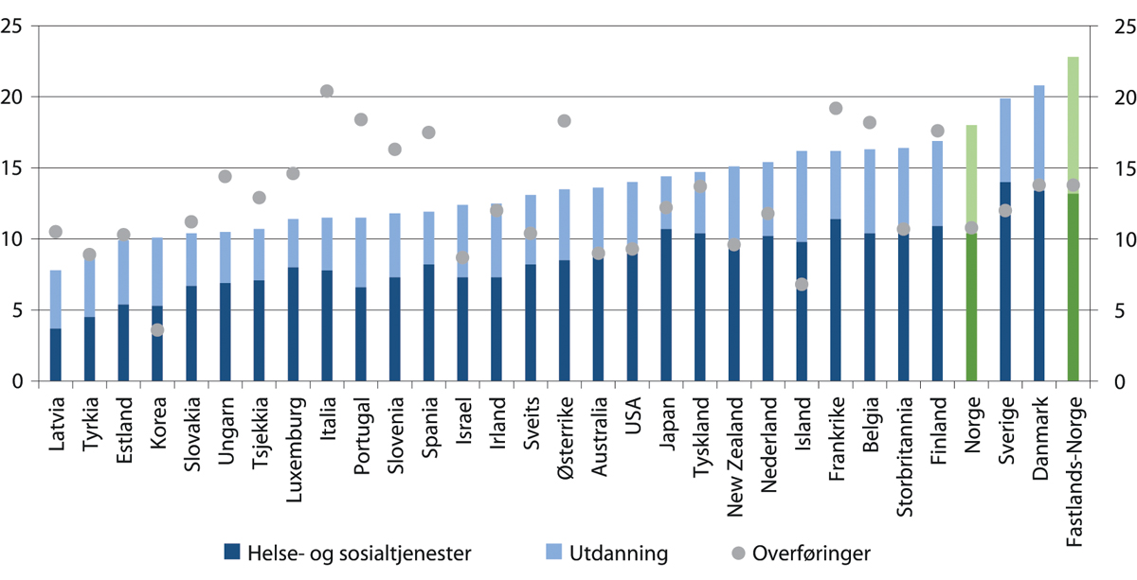
          - Offentlige utgifter til tjenester og overføringer i utvalgte land. Andel av brutto nasjonalprodukt i 2013
Meld. St. 13 (2018–2019)
Det er en gjensidig avhengighet mellom privat og offentlig sektor. Private virksomheter er avhengig av produksjon og tjenester fra det offentlige, mens offentlig virksomhet er avhengig av skatteinntekter og varer og tjenester som produseres i privat sektor. Innovasjon og utvikling i offentlig sektor gir bedre kvalitet for brukerne, samtidig som innkjøp og utviklingskontrakter styrker privat sektor.
Hovedregelen i norsk arbeidsliv er faste ansettelser. Det gir stabilitet og forutsigbare rammer for både arbeidstakere og arbeidsgivere. Samtidig åpner regelverket for et korttidsarbeidsmarked som gjør det mulig for bedrifter å ha midlertidige arbeidskontrakter for å dekke midlertidige behov. Et ordnet arbeidsliv med hovedsakelig faste ansettelser gir arbeidsgivere insentiver til å satse på opplæring av ansatte og til godt fysisk og psykososialt arbeidsmiljø. Disse forholdene, sammen med lokalt partssamarbeid ellers, understøtter høy produktivitet og omstillingsevne.
Moene (2013) viser at det empirisk er sammenheng mellom små åpne økonomier, graden av koordinering i lønnsdannelsen, omfanget av velferdsstaten og lønnsforskjellene. Jo mer åpen en økonomi er, desto mer koordinert er lønnsdannelsen, desto mer sjenerøs er velferdsstaten og desto mindre er lønnsforskjellene før skatt. Moene viser også til at det er en vekselvirkning mellom effektene ved at i land med en omfattende velferdsstat og små inntektsforskjeller er befolkningen mer positiv til globalisering enn i andre land. I noen grad henger nok dette sammen med at de mest åpne økonomiene er små land, som typisk har mest å hente på internasjonal samhandel.
Flere studier har funnet at høy tillit tenderer til å opptre sammen med høye verdier for inntekt per innbygger. Slik samvariasjon sier ikke noe om årsakssammenheng, og det kan også være bakenforliggende forhold som løfter både tillit og inntekt. Slike bakenforliggende forhold kan være kultur, utdanning, effektivt rettsvesen mv. En studie av Algan og Cahuc (2010) basert på data fra 24 land konkluderer med at forskjeller i tillit er en viktig forklaring på forskjeller i inntektsnivå per innbygger i land med kompleks økonomi og høy inntekt.

Utviklingstrekk som kan utfordre den norske modellen
Den norske modellen har endret seg over tid, men samtidig vist seg å være robust overfor sjokk og strukturelle endringer i økonomien.
En rekke internasjonale utviklingstrekk, såkalte globale megatrender, som globalisering, teknologisk utvikling, aldring, kompetansebehov og nye former for arbeidsforhold, påvirker framtidens arbeidsliv. Disse utviklingstrekkene kan også utfordre den norske modellen og dens evne til å oppnå høy sysselsetting over tid. Også en rekke andre endringer som vi dels kan se konturene av nå, kan komme til å påvirke den norske modellen i årene framover, men er ikke nærmere drøftet her.
Den norske modellen er helt avhengig av høy sysselsetting for å kunne finansiere velferdsordningene framover. Det er også nødvendig å ha høy sysselsetting for å bevare tillit og samhold i samfunnet. Dersom enkeltgrupper av eksempelvis unge, innvandrere, lavt utdannede eller personer med helseutfordringer opplever permanent utenforskap, kan det undergrave tilliten både til myndigheter og til den norske modellen.
Utfordringer knyttet til sysselsetting er nærmere omtalt i kapittel 4.
Globalisering påvirker oss på forskjellige måter
Globalisering innebærer at varer og tjenester handles på tvers av landegrenser i stadig større omfang. Innsatsfaktorene for produksjon er mer mobile over landegrensene enn før, særlig kapital og teknologi, men også arbeidskraft. Globaliseringen har løftet inntektene i mange framvoksende økonomier, men det økte internasjonale arbeidstilbudet kan også ha bidratt til fallende lønnsandeler i gamle industriland. Dette kan også ha påvirket lønnsspredningen i disse landene, ved at lønnsutviklingen har blitt svakere for de med de svakeste kvalifikasjonene, eller svekket sysselsettingsmulighetene for enkelte grupper, ved at produksjon og arbeidsplasser er flyttet til andre land.
Arbeidsinnvandringen til Norge er et uttrykk for globalisering av økonomien. Den sterke tilstrømmingen av arbeidskraft fra de nye EU-landene etter 2004 har avhjulpet flaskehalser i norsk økonomi og bidratt til å opprettholde veksten i tiåret vi har bak oss. Det har imidlertid også ført til økende lavlønnskonkurranse og sosial dumping. Dette har blitt møtt med ulike tiltak, som blant annet allmenngjøring av tariffavtaler og økt innsats mot arbeidslivskriminalitet.
Evalueringer av allmenngjøringsordningen viser at virkningene på sosial dumping og lavlønnskonkurranse varierer mellom næringer. En analyse fra Senter for lønnsdannelse (2015) viste at allmenngjøringen i bygge- og anleggsnæringen har bidratt til å bremse endringene i lønnsdannelsen, prisdannelsen og etterspørselen etter arbeidskraft, samt produktiviteten. Analysen fant at allmenngjøringen av lønnssatsene i byggfagsoverenskomsten og renholdsoverenskomsten har dempet det negative presset på lønningene, men at allmenngjøringen ikke klarte å kompensere for hele effekten fra innvandringen. Analysen viste videre at allmenngjøringene ser ut til å ha dempet den lønnsreduserende effekten av økt arbeidsinnvandring og har løftet en del lavtlønte over den lovfestede minstesatsen i avtalene, men har ikke stanset veksten i lønnsspredningen i bransjene.
Den samlede netto innvandringen til Norge består i hovedsak av arbeidsinnvandring, flyktningeinnvandring og innvandring som følge av familiegjenforening. Yrkesdeltakelsen blant flere grupper innvandrere i Norge er klart lavere enn for majoritetsbefolkningen, og høy innvandring øker kravene til god integrering i arbeidsmarkedet.
Forholdet mellom et lands evne til å integrere innvandrere og den nordiske modellen er drøftet i en artikkel av Brochmann og Grødem (2019). I artikkelen vises det til at på kort sikt kan høy innvandring av lavkvalifisert arbeidskraft gi høyere offentlige kostnader i nordiske land enn i land med mindre ambisiøse velferdsordninger. Denne innvandringen kan dessuten redusere sosial mobilitet og gi økte sosiale forskjeller (Hoen m.fl. 2018). Sånn sett er den nordiske modellen sårbar hvis innvandringen blir liggende høyt uten at innvandrere i tilstrekkelig grad integreres i arbeidsmarkedet. Få jobber med lave kvalifikasjonskrav gjør det vanskelig for lavt kvalifiserte innvandrere å komme i arbeid.
På den andre siden argumenterer Brochmann og Grødem for at den nordiske modellen også har egenskaper som kan være en styrke for integrering på lang sikt. Små økonomiske forskjeller og gode utdanningsinstitusjoner bidrar til at mange etterkommere fra innvandrere er godt integrert i arbeidslivet og i samfunnet generelt. Den nordiske modellen representerer derfor en tosidighet ved at den har egenskaper som kan være et problem for integrering på kort sikt og en fordel på lang sikt. Forfatterne utfordrer også implisitt aktørene innenfor den nordiske modellen ved å peke på at det er behov for institusjonelle nyvinninger i hvordan de politiske virkemidlene vektlegges og kombineres. En studie fra Sverige viser blant annet svekket oppslutning om omfordeling og trygdeordninger i den opprinnelige befolkningen når befolkningen ble mer sammensatt grunnet flere innvandrere (Dahlberg m.fl. 2012).
Innvandring kan også påvirke samhold og tillit i Norge, og på den måten svekke sentrale deler av den norske modellen. Dette er vurdert i NOU 2017: 2 Integrasjon og tillit, som konkluderer med at det er mulig å opprettholde opplevelsen av tillit og samhold i det norske samfunnet, også under forhold med høy innvandring. Samtidig anerkjennes det at dette kan være krevende. To forhold er avgjørende for å lykkes: Omfanget av innvandring må over tid være i samsvar med absorberingskapasiteten i arbeidsmarkedet og i velferdssystemet, og nykommere må inkluderes i de sentrale arenaene i samfunnet.
Fri bevegelighet av arbeidskraft i EØS-området
Retten til fri bevegelighet for personer, herunder retten til å ta med trygdeytelser, er et viktig element i EØS-avtalen. Fri mobilitet på tvers av landegrenser og mulighet til å ta med velferdsytelser gir økt valgfrihet for den enkelte og økt fleksibilitet i arbeidsmarkedet.
Noen næringer i Europa har gjort seg avhengig av den mobile arbeidskraften i EØS-området, for eksempel som sesongarbeidskraft i norsk landbruk. Det er utfordringer knyttet til en slik måte å organisere arbeidslivet på, blant annet med å opprettholde arbeidslivsstandarder og unngå sosial dumping. Samtidig kan dette bidra til lave priser for norske konsumenter. Under koronapandemien i 2020 ble det også synliggjort at landene er sårbare når bevegeligheten hindres og migrasjonsstrømmer brytes (Utvalget Norge mot 2025 (2020)).
Norske ytelser er høye i forhold til pris- og lønnsnivå i mange andre EØS-land. Når ytelsene kan tas med til land med lavere kostnadsnivå enn i Norge, kan flere ønske å oppholde seg der mens de mottar norske ytelser. Å følge opp mottakere av norske trygdeytelser er mer krevende når mottakeren ikke er i Norge og det kan gjøre at det tar lenger tid før mottakeren kommer tilbake i arbeid. Dersom opphold i et annet EØS-land er uforenlig med den aktivitetsplanen som NAV-kontoret har avtalt med trygdemottakeren, er det ikke tillat å reise ut.
Slike problemstillinger ble drøftet i NOU 2011: 7 Velferd og migrasjon og utvalget anbefalte ytterligere aktiviseringskrav i de helserelaterte ytelsene, blant annet for å redusere muligheten til å oppholde seg i utlandet med en ytelse.
For sykepenger, arbeidsavklaringspenger og pleiepenger har NAV anvendt reglene som følger av EUs trygdeforordning om retten til å motta en ytelse i et annet EØS-land, feil. Mange har derfor blitt avskåret fra å reise til utlandet, mens flere av dem som likevel har reist, urettmessig har blitt dømt for trygdesvindel eller fått krav om å tilbakebetale ytelsen. I følge NOU 2020: 9 har NAV hovedansvaret for feilpraktiseringen. Samtidig har Arbeids- og sosialdepartementet, Trygderetten, påtalemyndigheten, advokater, domstolene og akademia et betydelig ansvar. En fellesnevner er at ingen har viet tilstrekkelig oppmerksomhet til konsekvensene av EØS-retten, særlig etter innlemmelsen av den nye trygdeforordningen i EØS-avtalen.
Teknologiske endringer påvirker lønnsandel og arbeidsmarked
Lønnskostnadsandelen i Norge svinger med konjunkturutviklingen, og den har falt noe over tid. Dersom man tar hensyn til reduksjonen i de selvstendig næringsdrivende som andel av alle sysselsatte ved å se på lønnskostnadene inkludert de selvstendiges arbeidsinntekt, blir nedgangen mer markert. Lønnskostnadsandelen i markedsrettet virksomhet inkludert selvstendiges arbeidsinntekt har falt fra om lag 85 prosent i perioden fra 1970 til 1990 til om lag 75 prosent etter 2005. I industrien, og dermed frontfaget, har lønnskostnadsandelen vært relativt stabil over tid. I OECD (2018a) argumenteres det for at over halvparten av den observerte nedgangen i lønnsandelen i OECD-landene er knyttet til teknologisk framgang og globalisering i form av mer omfattende sammenkoblinger av produksjonskjeder mellom land. I tillegg vises det til mer indirekte koblinger der internasjonalisering, nettverksfordeler, større evne til å koble seg til kunder og andre teknologiske endringer, kan ha gjort det lettere for store bedrifter innen enkeltnæringer å øke sine markedsandeler betydelig. En slik «vinneren tar alt» forklaring er trukket fram for USA. Her vises det til økende markedskonsentrasjon og at nedgangen i lønnsandelen er sterkest i de næringene der markedskonsentrasjonen har økt mest.
Ennis m.fl. (2017) har i en studie analysert mer i detalj effekten på inntektsfordelingen av utnyttelse av markedsmakt. Økende markedsmakt kan gi grunnlag for høyere priser, som både løfter realinntektene til eierne og reduserer realinntekten til kundene. Isolert sett øker dette ulikhet i inntektsfordelingen.
Statistisk sentralbyrå har analysert utviklingen i lønnsandel, markedsmakt og ulikhet i Norge, samt hvilke effekter dette har på samlet etterspørsel. I analysen finner de ikke tegn til økt markedsmakt, se Berg m.fl. (2020). De finner heller ikke støtte for at den moderate økningen i ulikhet siden 1980-tallet har ført til lavere konsum og økt sparing, og dermed lavere samlet etterspørsel. Analysen er nærmere omtalt i kapittel 4.
Gjennom de siste tiårene har det vært økende inntektsulikhet i mange land. Økende ulikhet kan påvirke graden av tillit innad i land. En studie av 19 OECD-land fra 2016 argumenterer for at inntektsulikhet påvirker generell tillit, i den forstand at høy ulikhet i inntektsfordelingen gir lav tillit (Barone og Mocetti 2016). Også en studie fra IMF fra 2016, i hovedsak basert på tall fra USA, argumenterer med at tillit avtar med graden av ulikhet (Gould og Hijzen 2016).
Teknologisk utvikling og automatisering vil endre jobber og jobbinnhold, se omtale i kapittel 4. Slike endringer vil påvirke produktivitetsutvikling og dermed lønnsdannelse, fordeling og sammensetning av sysselsettingen.
Aldring
Tiltakende aldring av befolkningen i mange land vil forsterke utfordringene. I OECD-landene er det vel én over 65 år per fire i yrkesaktiv alder, mens raten vil være doblet til nesten to per fire i 2050. OECD peker på at i land med sterkt aldrende befolkning ventes det å bli mangel på kvalifisert arbeidskraft etter hvert som flere blir alderspensjonister. Slik mangel på arbeidskraft kan i sin tur lede til raskere automatisering eller sterkere press på å tiltrekke seg utenlandsk arbeidskraft. Aldring ventes også å ha direkte effekt på etterspørselen etter kompetanse og hvilke typer jobber som oppstår – etter hvert som konsumet skifter fra varige goder (som biler) til tjenester (som helse- og omsorgstjenester).
De fleste vestlige land har gjennomført pensjonsreformer for å stimulere eldre arbeidstakere til å stå lenger i jobb, og mulighetene for tidligpensjonering er blitt vesentlig begrenset. Dette har gitt resultater. En OECD-studie viser at yrkesaktiviteten for aldergruppen 55–64 år for medianen av landene som er med i studien, har økt med nærmere 11 prosentpoeng fra 2002 til 2017, og mest i Tyskland med en økning på 22 prosentpoeng.
Kombinasjonen av globalisering, teknologiske endringer og aldring fører til omstilling i økonomien og kan gi betydelige utfordringer for norsk økonomi og velferd. Det fører også til endringer i arbeidsmarkedet, med forskyvninger i næringer og yrker og endrede krav til utdanning og kompetanse. Det er vanlig å anta at globalisering og teknologiske endringer fører til økt behov for kompetanse, og kanskje også til utfordringer knyttet til å opprettholde etterspørselen etter arbeidskraft, mens aldring i befolkningen fører til økt behov for at flere må stå lenger i arbeid og flere må inn i helse- og omsorgsyrker.
Kompetanse og polarisering
Kompetansepolitikk er, ifølge OECD (2019c), avgjørende for enkeltindividenes muligheter til å minimere risiko som følge av endringene i arbeidsmarkedet. Livslang læring kan bidra til å motvirke «slitasje» på kompetanse og bidra til å lette overgangene fra jobber som blir borte til jobber på områder som ekspanderer. OECD (2019) framhever at noen arbeidstakere har flere barrierer mot opplæring. Lavt utdannede personer i jobber med høy risiko for automatisering, og oppsagte arbeidere, har ofte svak motivasjon og vansker med å finne ut hva som er relevante læringsaktiviteter, i tillegg til mangel på tid eller penger til opplæring. Landenes kompetansepolitikk svikter ofte i å nå de arbeidstakerne som har høyest risiko for å bli berørt av endringene på arbeidsmarkedet. Andelen som deltar i opplæring blant de med lav kompetanse er 40 prosentpoeng lavere enn for de med høy kompetanse, i gjennomsnitt for alle OECD-landene. Og blant arbeidere med høy risiko for at jobbene blir automatisert er det 30 prosentpoeng lavere andel som er i opplæring enn blant de med lavere risiko for å bli automatisert. Tall fra OECDs internasjonale ferdighetsundersøkelse PIAAC fra 2012 viser at deltakelse i voksenopplæring generelt stiger med ferdighetene, men at Norge er det landet som har høyest deltakelse i voksenopplæring blant personer med svake ferdigheter (OECD 2013a).
OECD (2019) mener at systemene for læringstilbud til voksne bør styrkes og tilpasses slik at de kan tilbys alle arbeidstakere, og særlig de som er sårbare for framtidige omstillinger, slik at de kan få muligheter til omskolering gjennom yrkeskarrieren. Utdanningstilbud bør bli mer modulbaserte og fleksible. Kompetanse som er tilegnet gjennom erfaring bør anerkjennes, og bedre finansielle insentiver bør utvikles for å redusere kostnader for de mest sårbare gruppene. I tillegg bør kvaliteten på opplæringen være høy nok og tilpasset etterspørselen i arbeidsmarkedet.
Norge skårer relativt høyt på indikatorer som måler kompetanse og muligheter til å ta utdanning, kurs eller opplæring, se blant annet OECDs PIAAC-undersøkelse. Den norske arbeidslivsmodellen med relativt små lønnsforskjeller bygger på at alle arbeidstakere har et godt grunnleggende kompetansenivå. I et arbeidsliv med små lønnsforskjeller er det særlig viktig at personer med lav kompetanse deltar i læringsaktiviteter i arbeidslivet. Kompetanse og kvalifisering er nærmere omtalt i kapittel 6.
Andelen sysselsatte i midten av kompetansefordelingen har falt over tid i mange land, blant annet drevet av megatrender som automatisering, aldring og globalisering. Utviklingen kalles gjerne polarisering av arbeidsmarkedene. Et hovedfunn i OECD (2020a) er at andelen i midten har falt mer som følge av avganger fra arbeidsmarkedene enn overganger innenfor arbeidsmarkedene. Nye årskull kommer inn i arbeidsmarkedene, og en lavere andel av disse går inn i midlere kompetansejobber. OECD peker på at demografiske endringer er viktige årsaker. De nye årskullene består av flere kvinner og flere med lengre utdanning nå enn for 20 år siden. I de fleste land er det nå mindre sannsynlig at de med middels utdanning har høykompetansejobber enn på 1990-tallet. Men det er noen unntak fra dette: I Norge, Sverige, Tyskland og Danmark har det vært en markert økning i andelen med middels utdanning som er ansatt i høykompetanseyrker, både for menn og kvinner. Landene selv forklarer dette blant annet med vekt på yrkesutdanning og samarbeid med partene i arbeidslivet.
Nye tilsettingsformer og organisering i arbeidslivet
OECD (2019) viser til at i mange land har det vært en økning i nye former for tilsettinger, såkalte atypiske eller ikke-standard arbeidsforhold. Slike atypiske arbeidsforhold kan for eksempel være bruk av frilansere eller selvstendig oppdragstakere, entrepriser, innleie mv. Ny teknologi øker mulighetene for individualisering av arbeid og for oppstykket kjøp av arbeidskraft. Den såkalte delings- eller plattformøkonomien ses gjerne i en slik sammenheng. Omfanget av slike tilsettingsformer varierer mellom land, men har fortsatt begrenset betydning. OECD mener fulltids- og faste ansettelser fortsatt vil å være den vanligste formen for arbeidsforhold i framtida. Det er mange grunner til at ordinære ansettelser fortsatt vil dominere. For arbeidstakere innebærer fast ansettelse mer stabilitet, trygghet og forutsigbarhet, og større sikkerhet om framtidig inntekt. Fra bedriftenes side vil faste ansettelser gjøre det lettere å tiltrekke seg og beholde talenter. Det reduserer også ansettelses- og opplæringskostnader og øker avkastningen av å investere i ansatte, noe som i neste omgang kan bidra til høyere produktivitet.
Regjeringen har satt ned et offentlig partssammensatt utvalg ledet av Jan Fougner, som skal gjennomgå rammeverket for ulike tilknytningsformer, både for dem som utfører arbeid og for arbeidsgiveransvaret, og vurdere om rammeverket er tilstrekkelig tydelig og tilpasset dagens og framtidens arbeidsliv. Faste, direkte ansettelser bidrar til å opprettholde arbeidslivsmodellen, blant annet fordi fast ansatte i større grad er organisert enn personer med andre tilknytningsformer. Et organisert arbeidsliv bidrar til mer stabile rammebetingelser, høy tillit og nært samarbeid. Det vil være viktig å videreføre et organisert arbeidsliv for modellens evne til å møte nye utfordringer og endringer i arbeidslivet.
Partssamarbeidet og lønnsdannelsen i de nordiske landene bygger på høy organisasjonsgrad og tariffavtaledekning. I OECD-landene har organisasjonsgrader og tariffavtaledekning falt markert gjennom de siste tre tiårene. Andelen sysselsatte organisert i fagforeninger sank fra 30 prosent i 1985 til 16 prosent i 2016, og tariffavtaledekningen falt fra 45 til 32 prosent. Det er en ytterligere utfordring at de nye, såkalt atypiske, jobbene har enda lavere dekning. I Norge og de nordiske landene har organisasjonsgrader holdt seg oppe på høyere nivåer, men også i disse landene er tendensen over tid at andelene er fallende. Nedgangen i de nordiske organisasjonsgradene var særlig markant i perioden 1995 til 2010. For Sverige og Danmark bidro endringer i organiseringen av a-kassene til en svekkelse av denne rekrutteringskanalen, noe som særlig hadde effekt i perioden 2005–2010. I Norge har organisasjonsgraden vært stabil rundt 50 prosent det siste tiåret. Nergaard (2020a) har beregnet at tariffavtaledekningen i Finland og Sverige er om lag 90 prosent i alt, med noe lavere tall for privat sektor. I Norge er det anslått at i underkant av 70 prosent av lønnstakerne har tariffavtale, mens tallet for Danmark var 83 prosent (2015).
EU har startet et arbeid med å vurdere endringer i konkurransereglene med sikte på at selvstendige oppdragstakere som har behov for det, skal kunne forhandle kollektivt for å oppnå forbedringer i sine arbeidsforhold.
Det er også eksempler på at arbeidstakerorganisasjonene i Norden tilrettelegger for å gi tilbud til personer som har andre tilknytningsformer.
I Norge har antall medlemsvirksomheter i arbeidsgiverorganisasjoner økt. Andelen lønnstakere som jobber i en organisert virksomhet har økt med ti prosentpoeng på ti år, mens veksten i andelen som jobber i en bedrift med tariffavtale har vært litt lavere. Samlet tariffavtaledekning, dvs. andelen av alle lønnstakere som jobber i en virksomhet med tariffavtale, er svakt fallende, og var ifølge AKU 69 prosent i 2018, men analyser basert på administrative data kan tyde på at nivået er lavere. Organisasjonsgraden blant arbeidstakere er lavere enn på 1980-tallet og første halvdel av 1990-tallet. Sammensetningen av sysselsettingsveksten kan bidra til lavere organisasjonsgrad ved større vekst i næringer med tradisjonelt lav organisasjonsgrad og gjennom innvandring fra land med svakere tradisjoner for organisert arbeidsliv.
Klimaendringer skaper usikkerhet
Klimaendringene innebærer store miljømessige, økonomiske og politiske utfordringer. Beregninger viser fare for et betydelig globalt BNP-tap som følge av global oppvarming sammenlignet med en referanse uten klimaendringer, og konsekvensene øker markant ved høyere temperaturer (NOU 2018: 17). Klimaendringer som svekker levekår i fattige land kan forsterke migrasjonspress og bidra til konflikter mellom land.
Den store usikkerheten knyttet til utviklingen internasjonalt gjør at det mulige utfallsrommet for norsk økonomi er stort. Klimarisikoutvalget (NOU 2018: 17) mener etter en samlet vurdering at de viktigste risikofaktorene indikerer at norsk økonomi samlet sett likevel framstår som relativt robust. Global oppvarming og klimaendringer i moderat omfang vil ha både negative og positive virkinger på norsk økonomi. Ved større klimaendringer er konsekvensene potensielt betydelige og vanskelige å overskue. Rike land som Norge, har stort sett mer velfungerende institusjoner, et høyere utdanningsnivå og et mer variert næringsliv. Høyere inntektsnivå og fleksible arbeidsmarkeder gir større evne til å bære omstillingskostnader på veien til et lavutslippssamfunn. Norge framstår derfor som mindre sårbar for klimaendringer enn de aller fleste andre land, og vurderes også å være blant de best stilte landene når det gjelder tilpasningsdyktighet.
Mulige spenninger og motsetninger
Det er betydelig usikkerhet om hvordan globalisering og internasjonal handel vil utvikle seg i tida framover. Det er tegn til økte motkrefter til globalisering, blant annet gjennom økt omfang av proteksjonisme og handelskrig mellom USA og Kina. Det kan i så fall lede til mer uforutsigbarhet og ustabilitet for små åpne økonomier som de nordiske.
Både økende ulikhet og skarp politisk uenighet om håndtering av miljøutfordringer og innvandring, har bidratt til politiske motsetninger og spenninger i mange land. I mange land er det økende polarisering og politiske konflikter. Tradisjonelle partier svekkes, mens mer populistiske partier styrkes. Både i USA og Europa er det eksempler på at det politiske systemet ikke fungerer så godt, og at demokratiske institusjoner er under press. Med økende polarisering kan politiske endringer bli store og skje raskt. Dette kan utfordre næringslivets behov for stabilitet og forutsigbarhet, og kan dermed påvirke investeringsaktiviteten.
Mediebildet endres ved at sosiale medier får større betydning, mens tradisjonelle medier taper markedsandeler og inntekter. Fra 2014 til 2018 har avishusene mistet 2,3 milliarder kroner i annonseinntekter, noe som tilsvarer en nedgang på 34 prosent. I 2018 tok Facebook og Google ytterligere markedsandeler i det norske reklamemarkedet, og selskapene hadde i 2018 høyere reklameinntekter enn avisene fra det norske markedet (Medietilsynet 2019). Dette kan svekke tradisjonelle mediers viktige rolle som bred informasjonskilde, og som kritiker og overvåker av politikk og samfunnsutvikling. En undersøkelse fra Respons Analyse viser at bare 14 prosent har tillit til sosiale medier. 34 prosent mener likevel de er viktige for demokratiet. Hele 48 prosent oppgir sosiale medier som kanalen de selv ville brukt for å fremme sin sak (Olausen 2020). Samtidig kan utvikling i rask fysisk og innholdsmessig kommunikasjon i større grad bygge fellesskap og interesser på tvers av landegrenser enn basert på fysisk bosted. Schiller (2006) har reist spørsmålet om det etableres en ny klasse globetrottere som i større grad har lojalitet seg imellom og på tvers av nasjonale grenser.
Den norske modellen bidrar til at norsk økonomi og arbeidsliv er mer robust i møte med store endringer internasjonalt. Men dersom det skjer store og brå endringer, kan det være utfordrende for den norske modellen, som er bygd på lange prosesser og felles kunnskapsgrunnlag, å møte dette.

Oppsummering og konklusjon
Den norske modellen handler om hvordan økonomisk politikk, inntektspolitikk, lønnsdannelse, arbeidslivspolitikk og offentlig velferd spiller sammen, og hvordan dette samspillet gjennom ulike mekanismer har bidratt til høy sysselsetting, god økonomisk utvikling, høy levestandard og små inntektsforskjeller.
Modellen bygger på trepartssamarbeid, generelt høy tillit i samfunnet og spesielt mellom aktørene i modellen. Særlig viktig er lønnsdannelsen med frontfagsmodellen for å sikre god konkurranseevne og høy sysselsetting.
En rekke internasjonale utviklingstrekk, såkalte globale megatrender, påvirker framtidens arbeidsliv: Globalisering, teknologisk utvikling, aldring, kompetansebehov og nye former for arbeidsforhold. Disse utviklingstrekkene kan også utfordre den norske modellen og dens evne til å oppnå høy sysselsetting over tid.
Den norske modellen har bidratt til omstilling i norsk økonomi og arbeidsliv. Gjennom lønnsdannelsen sikres makroøkonomiske hensyn og fordeling av verdiskapingen. Dette er igjen grunnleggende for tillit og samarbeid mellom ulike parter i arbeidslivet.
Et samarbeid med vekt på tillit og enighet kan gi tilpasningsevne og handlekraft. Det finnes mange eksempler på at den norske modellen har fungert godt, blant annet pensjonsforliket og moderate lønnsoppgjør etter oljeprisfallet i 2014, og gjennomføringen av midlertidige krisetiltak under koronapandemien i 2020. Det er viktig at staten avveier ulike interesser og ivaretar helhetsinteresser, særlig der dette har betydning for framtidige generasjoner. I flere andre land ser vi at motsetninger og konflikter forhindrer enighet om nødvendige endringer og tilpasninger, noe som gir store kostnader for samfunnet.
Ved å samarbeide og søke konsensus i sentrale spørsmål kan løsningene bli mer stabile over tid, og rammevilkårene for arbeids- og næringsliv mer forutsigbare. Samtidig kan konsensussøking innebære at det både blir vanskeligere og mer tidkrevende å få til nødvendige endringer.
Det institusjonelle rammeverket for den norske modellen sikrer god kommunikasjon og gir retningslinjer for hvordan uenighet og konflikter håndteres på en hensiktsmessig måte.
Den norske modellen må kontinuerlig vurderes, utvikles og styrkes for å møte framtidige utfordringer. Modellen er avhengig av bred oppslutning i befolkningen, høy organisasjonsgrad, og at det er bred enighet om at modellen fungerer godt. Det krever at den evner å håndtere eksisterende og nye utfordringer på en hensiktsmessig måte.

Utfordringene
Høy sysselsetting er et hovedmål i norsk politikk. Det er viktig både for den enkeltes velferd, for verdiskapingen og for finansiering av våre velferdsordninger. De siste to tiårene har utviklingen i andelen av befolkningen som er sysselsatt vært svakere i Norge enn i mange av landene rundt oss. Sysselsettingen er likevel fortsatt relativt høy sammenlignet med mange andre land. I 2019 var nesten 80 prosent av befolkningen mellom 20 og 64 år sysselsatt. Det er om lag som i 2006, da Norge var i starten av høykonjunkturen som varte fram til finanskrisen.
Sysselsettingen påvirkes av konjunkturer og etterspørsel etter arbeidskraft. Som en liten åpen økonomi er Norge utsatt for internasjonale konjunktursvingninger, som ofte slår direkte ut i etterspørselen etter norske eksportprodukter. Oljeprisfallet i 2014 førte til en nedgangskonjunktur som svekket sysselsettingsandelen i årene etterpå. Høyere vekst i andelen sysselsatte i mange andre land må også ses i lys av at mange andre land har startet fra et lavere nivå.
I 2020 har koronapandemien preget arbeidsmarkedet i hele verden, også i Norge. Den registrerte arbeidsledigheten har aldri økt så raskt som den gjorde i ukene etter nedstengingen i mars. Selv om mange permitterte har kommet tilbake i jobb i månedene etterpå, vil pandemien kunne gi langvarige utslag på arbeidsmarkedet og forsterke flere av de strukturelle utfordringene som er bakgrunnen for at Sysselsettingsutvalget ble opprettet.
Etter EU-utvidelsen i 2004 har mye av den økte etterspørselen etter arbeidskraft rettet seg mot arbeidsinnvandrere. Det har bidratt til å dekke høy etterspørsel etter arbeidskraft og motvirket mistilpasningsproblemer. Samtidig har det gitt økt konkurranse om jobbene og utfordringer for den norske arbeidslivsmodellen i deler av arbeidsmarkedet. Kompetansekravene i arbeidslivet har økt. Over tid er det blitt vanskeligere å komme inn i arbeidsmarkedet for de som ikke har fullført videregående opplæring, og skillet mellom de som er innenfor og de som er utenfor arbeidsmarkedet ser ut til å ha økt. Fram til koronakrisen har en stadig høyere andel av de som ikke er i jobb heller aldri vært det, og blant unge har andelen som mottar langvarige helserelaterte ytelser økt. Mange av de som ikke er i jobb har sammensatte problemer, særlig knyttet til kompetanse og helse, og de når ikke opp i konkurransen om jobbene. Økningen i arbeidsledigheten under koronakrisen bidrar til at de som var uten jobb før krisen, nå møter sterkere konkurranse om de ledige jobbene.
Det er viktig å sikre høy sysselsetting i alle deler av befolkningen i arbeidsdyktig alder. Med økende krav til kompetanse, flere med sammensatte problemer, aldrende befolkning og sterk konkurranse fra arbeidsinnvandrere i et åpent europeisk arbeidsmarked, settes det økte krav til arbeidsmarkeds- og kompetansepolitikken for å øke sysselsettingsandelen. Det bør også gjøres en innsats for å løfte sysselsettingsandelen blant innvandrere som har en lavere sysselsettingsandel enn gjennomsnittet.
Norge har stort behov for arbeidskraft i årene som kommer. En eldre befolkning og reduserte inntekter fra oljesektoren vil skape press på offentlige finanser. Samtidig er det flere utfordringer knyttet til å øke sysselsettingen. Aldringen i befolkningen vil isolert sett redusere sysselsettingsandelen, fordi mange arbeidstakere slutter å jobbe når de kommer oppover i 60-årene. Det er derfor viktig at den positive utviklingen med økte sysselsettingsandeler for aldersgruppene over 60 år fortsetter og forsterkes ytterligere framover. Internasjonale megatrender som teknologisk utvikling, globalisering og grønn omstilling vil føre til at mange jobber blir borte, samtidig som det oppstår muligheter til å skape nye. Økt sysselsetting krever at vi evner å skape flere jobber enn de som blir borte. Det må bygge på et velfungerende næringsliv og at den økonomiske politikken bidrar til et høyt og stabilt nivå på samlet etterspørsel. Det kan være krevende i en verdensøkonomi der fallende investeringer og økt sparing har ført til et kraftig fall i langsiktige realrente og mindre rom for pengepolitisk stabilisering.
Den norske modellen har tidligere vist seg å takle endringer og omstillinger, og er et godt utgangspunkt for å legge til rette for nødvendig omstilling framover.
Høy sysselsetting er et sentralt mål i norsk politikk. Det er viktig for den enkeltes velferd og bidrar til høy verdiskaping, som igjen legger grunnlaget for finansieringen av våre velferdsordninger. Deltakelse i arbeidsmarkedet er dessuten en viktig arena for fordeling av inntekt, og bidrar til inkludering, sosial mobilitet, læring og mestring.
Dette kapitlet beskriver utviklingen i sysselsettingen og utfordringer og barrierer knyttet til å holde høy sysselsetting. Hoveddelen av kapitlet handler om den langsiktige utviklingen som er bakgrunnen for at utvalget ble opprettet. I avsnitt 4.1 starter vi likevel med de kraftige utslagene som koronakrisen har gitt i arbeidsmarkedet fra mars 2020. Avsnitt 4.2 ser på utviklingen i sysselsettingen i Norge sammenlignet med utvalgte andre land fra 2006 til 2019. Det gis også en gjennomgang av utviklingen i etterspørselen etter arbeidskraft. Avsnitt 4.3 går nærmere inn på sysselsettingsutviklingen i utvalgte grupper. Avsnitt 4.4 gir en beskrivelse av arbeidskraftreserven, hvilke barrierer den møter og arbeidskraftpotensialet i ulike grupper. Avsnitt 4.5 peker på noen viktige utfordringer framover og avsnitt 4.6 oppsummerer kapitlet.

Korona og arbeidsmarkedet
Året 2020 har vært sterkt preget av koronapandemien, som har gitt noen dramatiske utslag på arbeidsmarkedet.
Den 10. mars, to dager før de omfattende smitteverntiltakene ble annonsert, var til sammen 106 000 personer registrert som arbeidssøkere hos NAV. 65 000 av disse var helt ledige, 14 000 arbeidssøkere på tiltak, mens 26 000 var registrert som delvis ledige (uke 11 i figur 4.1).
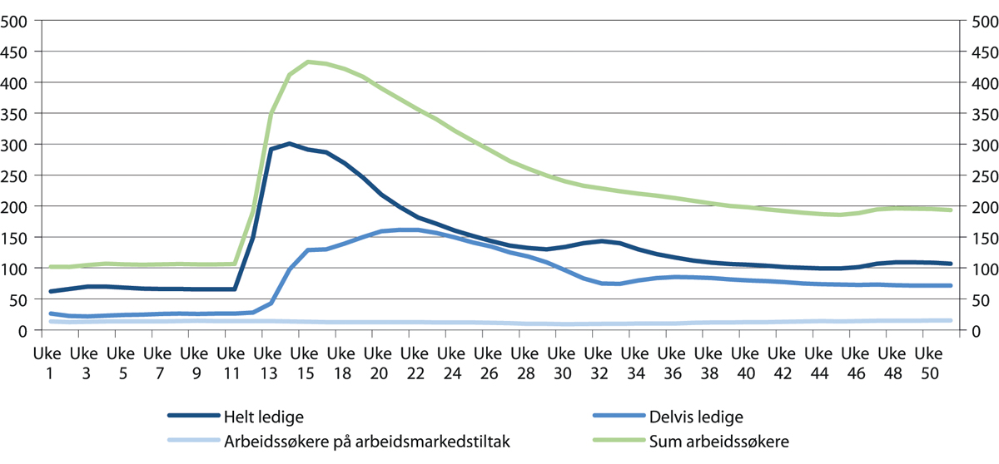
          - Antall helt ledige, delvis ledige, arbeidssøkere på arbeidsmarkedstiltak og summen av alle arbeidssøkere registrert hos NAV. Ukentlige tall for 2020
Arbeids- og velferdsdirektoratet
Fire uker senere, i uke 15, var 433 000 personer registrert som arbeidssøkere hos NAV. Dermed hadde andelen arbeidssøkere økt fra 3,8 prosent av arbeidsstyrken i midten av mars, til 15,3 prosent i starten av april. En så stor og rask økning i ledigheten har ikke skjedd før i Norge. Etter det har antallet arbeidssøkere gått ned, selv om nye smitteverninnstramminger mot slutten av året igjen ga en økning. I desember 2020 var antallet arbeidssøkere fortsatt nesten dobbelt så høyt som før krisen.
Utviklingen har i stor grad vært drevet av permitteringer. Både økningen de første ukene av krisen og nedgangen siden april har i hovedsak kommet blant permitterte. På det meste var 276 000 personer registrert som helt eller delvis permitterte, mot om lag 5 000 i ukene før krisen.
Nedstengningen og den påfølgende gjenåpningen har artet seg ulikt for ulike bransjer. I noen bransjer, som for eksempel frisører, var nesten alle tilbake i jobb i slutten av mai. Andre bransjer merker redusert etterspørsel fra internasjonale markeder og tar seg saktere opp. Virksomheter innenfor overnatting og servering ble hardest rammet i første fase av krisen. Antall arbeidstimer i denne næringen var på det verste redusert med nærmere 55 prosent (Alstadsæter m.fl. 2020). Figur 4.2 viser at det i desember fortsatt var yrker innenfor reiseliv og transport som var mest berørt, målt ved andelen arbeidssøkere. Yrker som i stor grad jobber i offentlig sektor, slik som helse, pleie og omsorg og undervisning, hadde lavest andel arbeidssøkere.
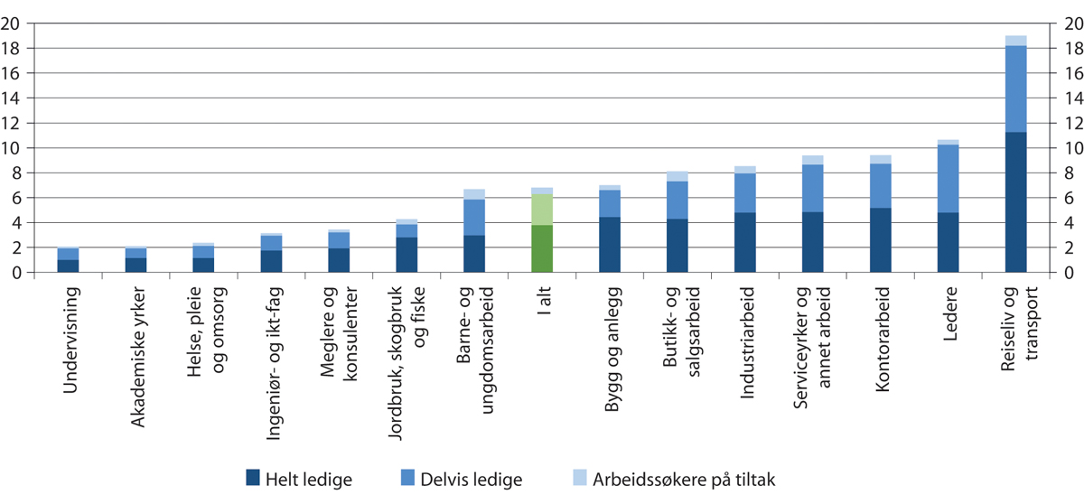
          - Antall arbeidssøkere registrert hos NAV. Etter yrkesbakgrunn og arbeidssøkerstatus. Prosent av arbeidsstyrken. Tall per desember 2020
Arbeids- og velferdsdirektoratet
I første fase av pandemien økte arbeidsledigheten mest for personer i 20-årene, men fra midten av april har også ledigheten falt mest for denne aldersgruppen. Det må ses i sammenheng med utviklingen i varehandel, overnatting og servering. Det er bransjer som sysselsetter relativt mange unge, og som ble sterkt påvirket av innføring og oppheving av smittevernstiltak. Det var også synlig i november, da nye innstramminger igjen ga flere permitteringer innenfor overnatting og servering, og som økte arbeidsledigheten mer for unge. Varehandelen har likevel nytt godt av en vridning av konsumet fra tjenester til varekonsum under pandemien. I desember var andelen som var registrert som arbeidssøkere høyest blant personer i 20- og 30-årene.
Statistisk sentralbyrå sin arbeidskraftundersøkelse (AKU) fanger i mindre grad opp de umiddelbare konsekvensene av pandemien på arbeidsmarkedet, ettersom permitterte regnes som sysselsatte de tre første månedene av permitteringsperioden. AKU-tallene viser likevel en tydelig effekt av pandemien, selv om den ikke er like dramatisk som tallene fra NAV. Sysselsettingsandelen falt fra 68,2 prosent til 66,6 prosent i perioden februar til juli, før den tok seg noe opp og var på 67,0 prosent i september.
Det er foreløpig vanskelig å si hvor store og langvarige effektene på økonomien og arbeidsmarkedet vil bli av pandemien. Jo lenger dette varer, jo større må man også regne med at effektene på arbeidsmarkedet vil bli. Flere bedrifter vil da gå konkurs, flere permitterte vil miste jobben, og det vil ta lenger tid å få opp igjen sysselsettingen. Det er også en risiko for at pandemien kan gi mer varige effekter. Noen bransjer vil oppleve lavere etterspørsel i mange år, og noe omstilling vil trolig framskyndes på grunn av raskere digitalisering eller andre endringer som følge av pandemien. Regjeringen har satt ned et utvalg, «Norge mot 2025», som skal se på hvordan koronapandemien påvirker norsk økonomi. Dette utvalget skal også analysere hvordan krisen rammer ulike deler av næringslivet og arbeidsstyrken, og foreslå tiltak for å øke verdiskapingen.
Utslagene pandemien har gitt på arbeidsmarkedet forsterker utfordringene vi står overfor. Alstadsæter m.fl. (2020) finner blant annet at personer med lav inntekt, kort utdanning, unge og innvandrere hadde større sannsynlighet for å bli permittert eller oppsagt i starten av krisen. Statistikk fra Statistisk sentralbyrå bekrefter dette. Den registrerte arbeidsledigheten økte med 3,6 prosentpoeng for innvandrere fra 1. til 3. kvartal 2020, mot 1,5 prosentpoeng for befolkningen uten innvandrerbakgrunn. Ledigheten blant kvinner fra nye EU-land i Øst-Europa økte særlig mye. Antallet som er i jobb, har også falt særlig mye for de under 25 år og de over 67 år. For de yngste skyldes det hovedsakelig færre nyansettelser, mens for den eldste gruppen skyldes det først og fremst at flere har avsluttet sine arbeidsforhold. Dette kapitlet viser at de som stod utenfor arbeidsmarkedet før krisen over tid ser ut til å ha blitt en mer marginalisert gruppe. Krisen innebærer at de må konkurrere med nye grupper av ledige om de ledige jobbene. Det vil kunne gjøre det vanskeligere å komme i jobb.
Under den oljerelaterte nedgangskonjunkturen i 2014–2016 opplevde NAV at mange «nye» grupper ble ledige. Det vil si personer med lang arbeidserfaring og til dels høy utdanning, som ingeniører. Erfaringene den gang var at disse hadde et stort bistandsbehov fra NAV, og at de i større grad enn andre arbeidssøkere selv tok kontakt og forventet svar og oppfølging.
Tidligere har man sett at unge som skal inn på arbeidsmarkedet i en tid med høy arbeidsledighet kan få langvarige problemer. Sysselsettingsutvalget understreker derfor betydningen av politikk som hjelper denne gruppen. Unge omtales i dette kapitlet og i kapittel 6 og 11. I tidligere økonomiske kriser har man sett at flere eldre forlater arbeidslivet med alderspensjon. I kapittel 12 omtales tiltak for å øke sysselsettingen blant seniorer.

Sysselsettingsutviklingen før koronakrisen
Koronapandemien har gitt kraftig utslag på arbeidsmarkedet, både i Norge og andre land. Samtidig var det også før 2020 noen urovekkende trekk knyttet til sysselsettingsutviklingen i Norge. Figur 4.3 viser at Norge har hatt en svak nedadgående trend i sysselsettingen, mens landene rundt oss har hatt en positiv utvikling. Den svake utviklingen ser særlig ut til å gjelde etter finanskrisen i 2008/09. Det var noe av bakgrunnen for at Sysselsettingsutvalget ble oppnevnt. Videre i kapitlet gis en gjennomgang av noen langsiktige og strukturelle utfordringer på det norske arbeidsmarkedet. Mange av disse vil forsterkes av koronakrisen, samtidig som krisen også gir nye utfordringer.
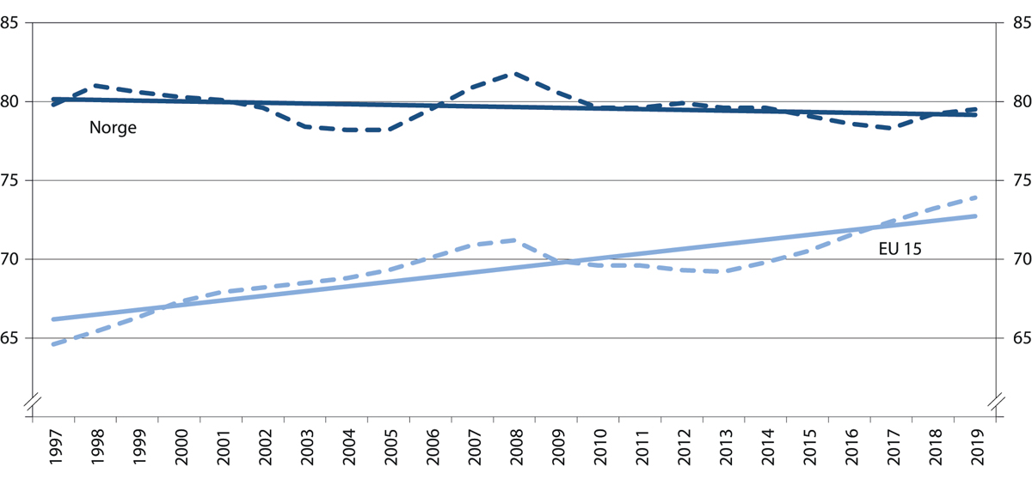
          - Utvikling i andelen sysselsatte i Norge og EU15 for aldersgruppen 20–64 år. Prosent av befolkningen.1997–2019
Eurostat
Sysselsettingsandelen i Norge svinger med konjunkturene, men har samlet gått noe ned siden årtusenskiftet. Fram til koronakrisen i 2020 hadde vi tre konjunkturnedganger i denne perioden som har dratt sysselsettingsandelen ned, og oppgangskonjunkturene har ikke dratt sysselsettingsandelen tilsvarende opp. Statistisk sentralbyrå (2019) har beregnet at sysselsettingsandelen i 2019 ville vært 1,2 prosentpoeng høyere med høyere vekst i internasjonal økonomi og om vi hadde unngått det kraftige fallet i oljeinvesteringer som startet i 2014. Samtidig spiller også demografiske endringer en rolle. En høyere andel eldre og innvandrere bidrar til lavere sysselsetting, mens flere med høy utdanning isolert sett kan trekke i motsatt retning.
En viktig årsak til den svake sysselsettingsutviklingen i Norge de siste årene er den oljedrevne nedgangskonjunkturen som rammet Norge i årene 2014–2016, men ikke landene rundt oss. I 2019 var i gjennomsnitt 79,5 prosent av de mellom 20 og 64 år sysselsatt i Norge. Det er på nivå med 2006, da vi var i startfasen av høykonjunkturen som varte fram til finanskrisen, men 2,3 prosentpoeng lavere enn da sysselsettingen nådde sitt høyeste nivå noensinne i 2008. Høyere sysselsettingsvekst i mange andre land må også ses i lys av at mange andre land har startet fra et lavere nivå.
Med økende levealder er det viktig at flere jobber lenger. Andelen som jobber i alderen 65–69 år har økt i alle landene i figur 4.4 (panel B), selv om nivået er vesentlig lavere enn i aldersgruppen 20–64 år. Økningen er størst i Sverige og Tyskland, men nivået er fortsatt høyest i Norge. Erfaringsmessig vil sysselsettingen i denne gruppen gå ned i en situasjon med svært høy ledighet, og det ser også ut til å være tilfellet i koronakrisen. I resten av kapitlet fokuseres det på aldersgruppen 20–64 år, mens kapittel 12 drøfter tiltak for å øke sysselsettingen for seniorer.
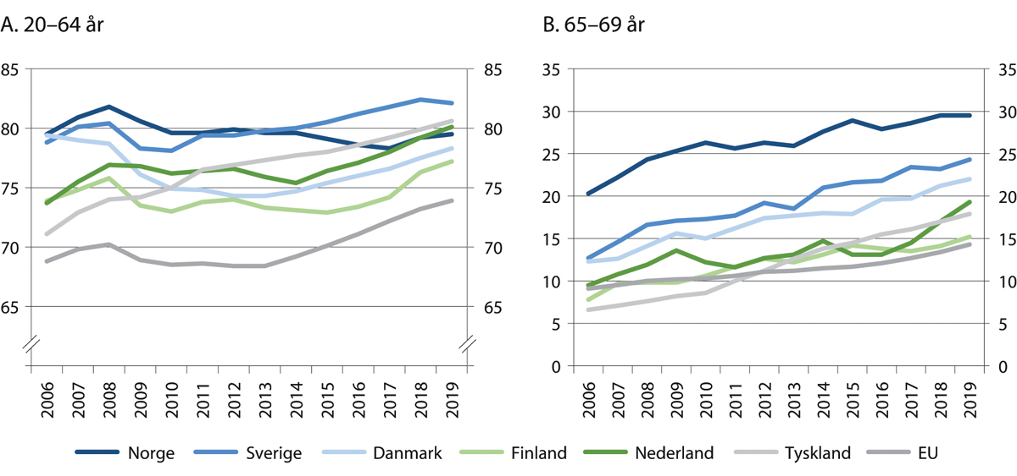
          - Andelen av befolkningen som er sysselsatt i Norge og utvalgte land, 20–64 år (panel A) og 65–69 år (panel B). Årsgjennomsnitt i prosent av befolkningen. 2006–2019
Eurostat
Samtidig har Norge gjennom hele perioden hatt lav arbeidsledighet sammenlignet med andre land (figur 4.5). Utviklingen i arbeidsledigheten i de ulike landene speiler i stor grad sysselsettingsutviklingen, men med motsatt fortegn. Størst nedgang i ledigheten har det vært i Tyskland, som også har hatt størst sysselsettingsvekst i perioden.
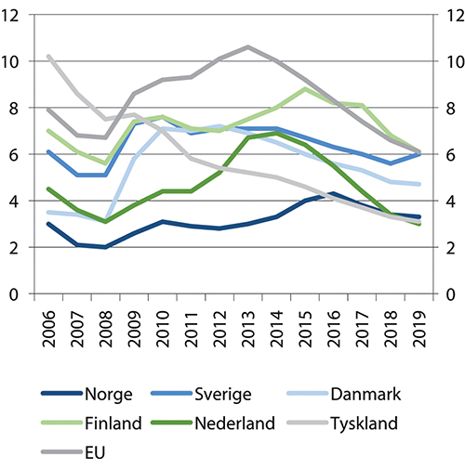
          - Arbeidsledigheten i Norge og utvalgte land, 20–64 år. Årsgjennomsnitt i prosent av arbeidsstyrken. 2006–2019
Eurostat
Summen av antall sysselsatte og antall arbeidsledige utgjør arbeidsstyrken, eller tilbudet av arbeidskraft. Figur 4.6 viser utviklingen i yrkesdeltakelsen (arbeidsstyrke som andel av befolkningen) siden 2006 i de samme landene. I hele denne perioden har Sverige hatt høyest yrkesdeltakelse, og differansen mot Norge har økt. I Norge har yrkesdeltakelsen holdt seg på om lag 82 prosent siden 2010, mens den i samme periode har økt i landene rundt oss. I 2019 var yrkesdeltakelsen i Norge på samme nivå som i Finland og Danmark, men noe lavere enn i Nederland og Tyskland.
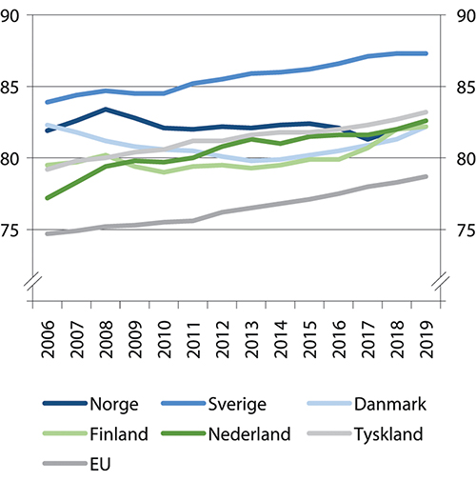
          - Yrkesdeltakelsen i Norge og utvalgte land, 20–64 år. Årsgjennomsnitt i prosent av befolkningen. 2006–2019
Eurostat
Omfanget av deltid påvirker samlet sysselsetting
Det er store forskjeller mellom ulike land i hvor stor andel av de sysselsatte som jobber deltid. I Norge var det 555 000 personer mellom 20 og 64 år som jobbet deltid i 2019 ifølge AKU, noe som utgjorde 22 prosent av alle sysselsatte. I Finland var deltidsandelen 14 prosent, og i Nederland 47 prosent.
Tallene presentert i avsnittene over tar ikke hensyn til at omfanget av deltid varierer mellom land. Kravet for å regnes som sysselsatt i AKU er kun at man har arbeidet minst én time i referanseuken. En del av de sysselsatte kan dermed ha en marginal tilknytning til arbeidslivet, og dette kan variere mellom land. I Norge jobber om lag 9 prosent av de sysselsatte kort deltid, som tilsvarer mindre enn 20 timer i uken. Se mer om deltid i kapittel 5.
En måte å ta hensyn til at andelen som jobber deltid varier mellom land, er å se på sysselsettingen målt i fulltidsekvivalenter. En person som jobber i halv stilling, vil da telle halvparten så mye som en som jobber fulltid. Sysselsettingen målt i fulltidsekvivalenter vil reduseres hvis sysselsettingen reduseres, eller hvis de sysselsatte i gjennomsnitt reduserer sin arbeidstid. Figur 4.7 viser utviklingen i Norge og utvalgte andre land. Måling i fulltidsekvivalenter innebærer lavere sysselsettingsandel i alle land, fordi det lavere timetallet knyttet til deltidsarbeid utgjør betydelig mer enn de ekstra timene ved at noen arbeidstakere jobber flere timer enn vanlig heltid. Målt i fulltidsekvivalenter skiller Sverige seg ut med høyest sysselsetting, og også Finland kommer noe høyere enn Norge. Nederland får vesentlig lavere sysselsetting når man måler på denne måten. Også Tyskland får en lavere sysselsettingsandel målt i fulltidsekvivalenter, og faller fra å ha nest høyest sysselsetting i 2019 til femte høyest av landene i figuren. Utviklingen i sysselsettingsandel i heltidsekvivalenter i Norge siden 2007 er svært lik sysselsettingsandelen i figur 4.4. Med unntak av Danmark, viser de andre landene en bedre utvikling i sysselsettingsandelen målt ved fulltidsekvivalenter gjennom perioden enn Norge.
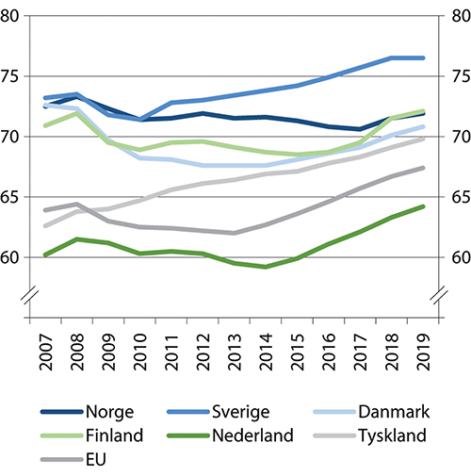
          - Sysselsettingsandel målt i fulltidsekvivalenter i Norge og utvalgte land, 20–64 år. Årsgjennomsnitt i prosent av befolkningen. 2007–2019
Sysselsettingsandel som fulltidsekvivalenter er definert som totalt antall arbeidede timer i økonomien delt på gjennomsnittlig antall timer i en fulltidsjobb, delt på befolkningen mellom 20 og 64 år og ganget med 100. Det betyr at standard arbeidstid for en fulltidsjobb i ulike land påvirker nivået på denne indikatoren. For Norge og Danmark vil dette gi høyere sysselsettingsandel, siden normal arbeidstid i fulltidsjobb er i underkant av 39 timer, mot om lag 40–41 timer i andre land.
Eurostat
Som diskutert i kapittel 5, er det en god del personer som jobber deltid og ønsker å jobbe mer. På den andre siden kan deltidsjobber medføre at personer som ikke har helse til å jobbe fulltid, får mulighet til å jobbe det antall timer de greier, og at andre grupper som ikke ønsker eller har mulighet til å jobbe fulltid av andre grunner, som studenter og pensjonister, kan delta i arbeidslivet.
Etterspørsel etter arbeidskraft
Som en liten åpen økonomi er Norge utsatt for internasjonale konjunktursvingninger, som ofte slår direkte ut i etterspørselen etter norske eksportprodukter. Det påvirker sysselsettingen. Konkurranseevnen overfor utlandet og utviklingen i lønnskostnader påvirker bedriftenes etterspørsel etter arbeidskraft. Prisutviklingen på råvarer har også stor innvirkning på inntekter, produksjon og dermed sysselsetting. Oljeprisfallet i 2014 førte for eksempel til lavere aktivitet i petroleumsrelatert virksomhet, som innebar redusert behov for arbeidskraft. Koronakrisen i 2020 førte også til et kraftig fall i etterspørselen etter arbeidskraft, særlig innenfor overnatting og servering hvor antallet jobber falt med 24 prosent fra juli 2019 til juli 2020 og antallet ledige stillinger var 39 prosent lavere i 2. kvartal enn i første, ifølge tall fra Statistisk sentralbyrå.
Mellom 2000 og februar 2020 har tre nedgangskonjunkturer bidratt til å dra ned etterspørselen, mens de to oppgangskonjunkturene etter finanskrisen har vært moderate. Figur 4.8 viser utviklingen i produksjonsgap og sysselsettingsrate for aldersgruppen 25–54 år fra 1989 til 2019. Produksjonsgapet er beregnet av Statistisk sentralbyrå, og viser hvordan kapasitetsutnyttingen i økonomien er sammenlignet med et anslått normalt nivå. Når grafen stiger er det oppgangskonjunktur, og verdier over null indikerer at vi er i en høykonjunktur. Motsatt innebærer fallende graf nedgangskonjunktur og verdier under null lavkonjunktur. Figuren viser at sysselsettingsraten har fulgt konjunkturutviklingen tett, og ofte snudd ganske raskt når konjunkturene snur.
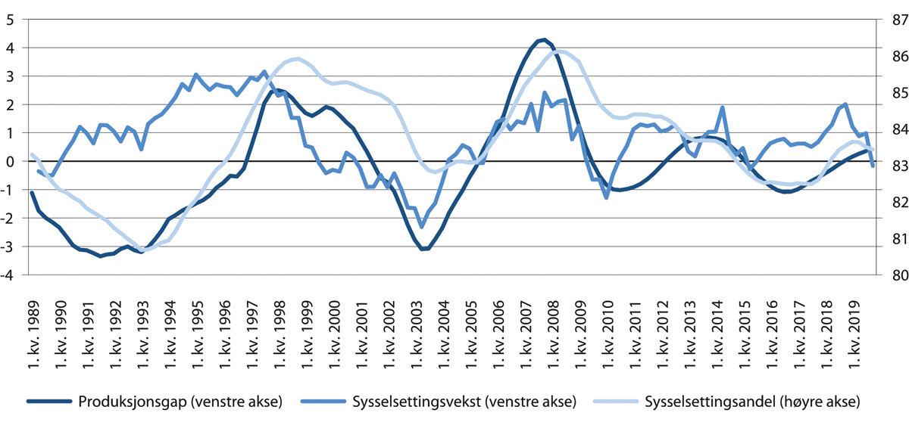
          - Utvikling i produksjonsgap, sysselsettingsandel og sysselsettingsvekst i aldersgruppen 25–54 år. 1. kvartal 1989–4. kvartal 2019
Produksjonsgapet angir avvik mellom faktisk BNP og beregnet trend i BNP for Fastlands-Norge. Tallseriene (kvartalstall) er sesongjustert og glattet. Sysselsettingsveksten er prosentvis vekst i antall sysselsatte sammenlignet med samme kvartal året før. Både sysselsettingsvekst og sysselsettingsandelen er hentet fra AKU.
Statistisk sentralbyrå
Etter finanskrisen ser mønsteret ut til å ha endret seg noe. Spesielt skiller 2011–2014 seg ut ved at sysselsettingsraten falt samtidig som det var oppgangskonjunktur målt etter endring i produksjonsgapet. Samtidig var det også i denne oppgangskonjunkturen en vekst i antallet sysselsatte på om lag en prosent, men det førte likevel til lavere sysselsettingsrater. I den siste oppgangskonjunkturen fra slutten av 2016 var det en liten økning i sysselsettingsraten, men den var i 2019 fortsatt lavere enn i høykonjunkturene før finanskrisen. Det må også ses i sammenheng med at den siste oppgangskonjunkturen var svakere. Ettersom det her er sysselsettingen for aldersgruppen 25–54 år som vises, skyldes ikke svak utvikling i sysselsettingsandelen at det er blitt flere eldre, slik tilfellet er om man ser på sysselsettingen i aldersgruppen 15–74 år. Derimot var arbeidsinnvandringen høy i årene 2011–2014, og det bidro til at befolkningen i aldersgruppen 25–54 år økte med i gjennomsnitt 26 000 personer per år.
Perioden etter finanskrisen har vært spesiell på flere måter. I mange rike land har etterspørselsutviklingen vært svak som følge av reduserte investeringer og høy sparing. For å stimulere økonomien har sentralbanker i en rekke land, også Norge, ført en ekspansiv pengepolitikk. I Norge ble styringsrenten satt ned fra 5,75 prosent i september 2008 til 1,25 prosent i juli 2009. Etter dette var styringsrenten mellom 0,5 prosent og 2,25 prosent før den ble satt ned til null under koronakrisen i 2020. I andre land har styringsrenten vært negativ, og flere sentralbanker har også forsøkt å stimulere økonomien ved kjøp av statsobligasjoner (kvantitative lettelser). Statistisk sentralbyrå har beregnet at reduksjonen i renten i Norge i perioden 2011–2018 førte til at sysselsettingen i 2018 var nesten en prosent høyere enn den ellers ville vært, noe som tilsvarer omtrent 25 000 flere sysselsatte personer (Berg m.fl. 2020).
En viktig indikator for utviklingen i etterspørselen etter arbeidskraft er antallet ledige stillinger. Også denne indikatoren viser svak utvikling i årene 2011–2014, hvor antallet ledige stillinger begynte å falle et par år før konjunkturene snudde, se figur 4.9. Fra starten av 2016 og fram til sommeren 2019 var det en jevn stigning i antallet ledige stillinger. I 2019 var det i gjennomsnitt 72 000 ledige stillinger hvert kvartal. 2020 vil naturlig nok bli sterkt preget av koronakrisen. Tall for 2. kvartal viser et fall på 23 prosent i antallet ledige stillinger sammenlignet med 1. kvartal, og at krisen rammet de fleste næringene.
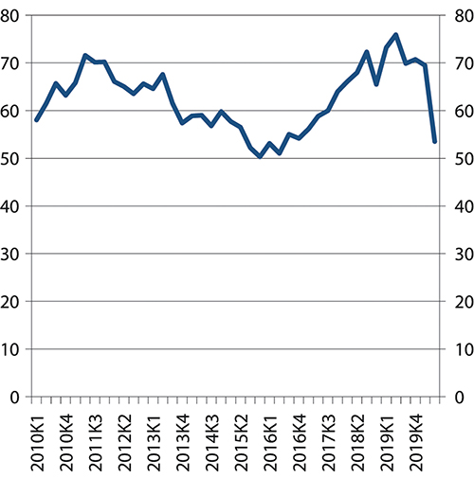
          - Utvikling i antall ledige stillinger. 1. kvartal 2010–2. kvartal 2020. Sesongjusterte tall. Trend. Antall i tusen
Statistisk sentralbyrås tallserie starter i 2010.
Statistisk sentralbyrå
Den økte etterspørselen etter arbeidskraft i årene 2016–2019 medførte at flere bedrifter enn tidligere oppga at de manglet arbeidskraft. Ifølge NAVs bedriftsundersøkelse manglet virksomhetene om lag 59 000 personer våren 2019, en økning på 15 000 fra 2018 og nesten 27 000 sammenlignet med 2017. Også Norges Banks regionale nettverk viser at andelen bedrifter som oppgir at tilgangen på arbeidskraft begrenser produksjonen økte i denne perioden, fra 5 prosent i starten av 2016 til 26 prosent like før koronakrisen traff i 2020. Andelen var likevel lavere enn i 2012 og årene før finanskrisen, da den var på henholdsvis 31 og 55 prosent på det meste. Etterspørselen etter arbeidskraft hadde fram til 2020 dermed ikke kommet opp igjen til de nivåene vi hadde før finanskrisen. I 2020 domineres utviklingen av koronakrisen, som har gitt kraftig fall i etterspørselen etter arbeidskraft.
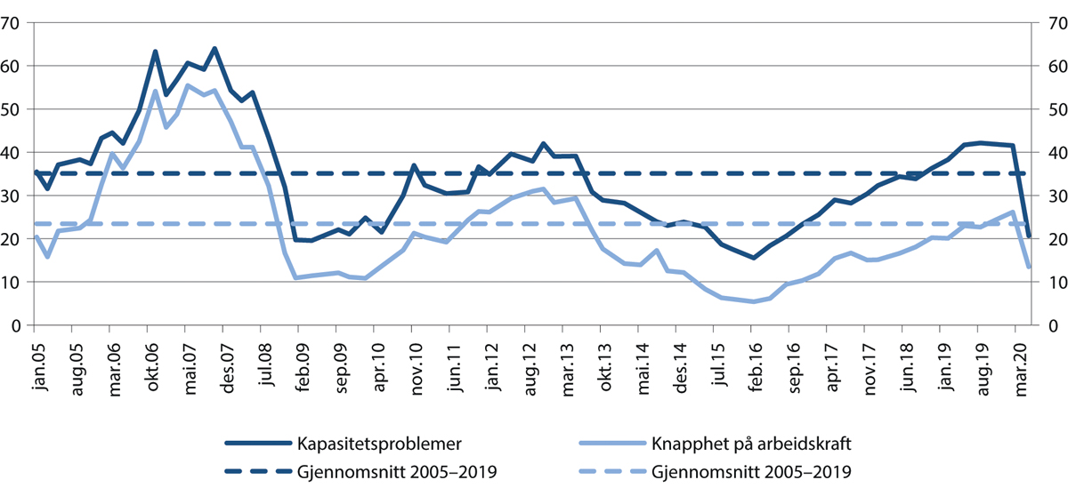
          - Kapasitetsproblemer og knapphet på arbeidskraft ifølge Norges Banks regionale nettverk. Januar 2005-mai 2020. Prosent
Kapasitetsproblemer er definert som andel av bedriftene som ville ha noen eller betydelige problemer med å møte en økning i etterspørselen. Knapphet på arbeidskraft er andelen av bedriftene som svarer at knapphet på arbeidskraft begrenser produksjonen.
Norges Banks regionale nettverk
Konkurranse, markedsmakt og ulikhet
Det kan være flere grunner til at etterspørselen etter arbeidskraft ikke har tatt seg opp så mye som man kunne forvente etter finanskrisen. Figur 4.8 viser at oppgangskonjunkturene ikke har vært like kraftige etter dette som de var tidligere. Det kan også være mer strukturelle forhold som har endret seg. Økonomien blir stadig mer digital, og selskaper som Microsoft, Amazon og Apple er nå de mest verdifulle i verden. Dette er selskaper med få sysselsatte sammenlignet med hvor stor omsetning de har. Økt konkurranse gjennom internett kan utfordre norske virksomheter, for eksempel i varehandel, og kan gi mer markedsmakt til noen aktører som tar store deler av markedet. Store internasjonale selskaper utfordrer også skattleggingen, og både i Norge og internasjonalt er det økt oppmerksomhet rundt effektene av økt ulikhet.
Internasjonalt er det en diskusjon av betydningen av forhold som økt markedsmakt, fallende lønnsandeler eller større ulikhet for samlet etterspørsel og sysselsetting. Rachel og Summers (2019) finner at slike endringer, kombinert med lavere trendvekst og aldrende befolkning, har bidratt til økt sparing og reduserte investeringer. Økt sparing og reduserte investeringer har igjen ført til lavere samlet etterspørsel og et kraftig fall i langsiktige realrenter.
Statistisk sentralbyrå har sett nærmere på om slike forhold kan forklare svakere etterspørsel i Norge (Berg m.fl. 2020). De har brukt ulike metoder for å se på om markedsmakten har økt, men konkluderer med at den har vært relativ stabil i perioden 1995–2018. Det ser dermed ikke ut til at økt markedsmakt har ført til svakere etterspørsel i Norge.
Lønnskostnadsandelen har falt over tid i mange OECD-land, noe som betyr at lønnstakerne får en mindre andel av verdiskapingen. Det kan være et resultat av strukturelle endringer. Dersom lønnstakerne får en mindre del, kan det føre til lavere forbruk og ha negativ virkning på etterspørsel og sysselsetting. I Norge falt lønnskostnadsandelen gjennom 1990-tallet, når det justeres for reduksjonen i selvstendig næringsdrivende målt som andel av samlet sysselsetting. Siden første del av 2000-tallet har imidlertid lønnskostnadsandelen holdt seg relativt stabil, men på et lavere nivå enn tidligere. Statistisk sentralbyrå konkluderer med at det ikke er grunnlag for å si at endringer i lønnskostnadsandelen har påvirket etterspørselen i økonomien i nevneverdig grad så langt.
Økt ulikhet har blitt viet mye oppmerksomhet de siste årene. Økt ulikhet vil også kunne påvirke etterspørselen i økonomien. De med relativt lav inntekt har høyere konsumandel enn de med høy inntekt. Ved inntektsøkning for personer med lav inntekt, vil mye gå ut igjen i økonomien gjennom økt konsum. Dersom mer av samfunnets inntekt og formue i stedet havner hos en liten gruppe som har mye fra før, vil det kunne redusere konsumet og dermed gi lavere etterspørsel og investeringer i økonomien samlet.
Statistisk sentralbyrå analyserer endringer i ulikhet i Norge, og finner en moderat økning i ulikheten siden 1980-tallet. De konkluderer imidlertid med at det ikke er grunnlag for å si at denne økningen har medført betydelig lavere samlet etterspørsel så langt. Utviklingen i ulikheten kan imidlertid være følsom for hvordan ulikhet måles. Ulikheten avhenger også av offentlige velferdstjenester, og Aaberge m.fl. (2019) finner at kommunene har bidratt til å dempe økningen i inntektsulikhet gjennom reallokering av tjenester til lavinntektsfamilier. En annen rapport fra Statistisk sentralbyrå viser at ulikheten blir større enn i den offisielle statistikken om det også tas hensyn til selskapsinntekter som er tilbakeholdt i selskapene og ikke utbetalt som utbytte, men den har ikke undersøkt effekten på samlet etterspørsel eller sysselsetting (Aaberge m.fl. 2020). Man kan derfor ikke avskrive at høyere ulikhet allerede har redusert etterspørselen. Selv om Berg m.fl. (2020) ikke finner at økt ulikhet, lavere lønnsandel eller økt markedsmakt har hatt særlig betydning for etterspørsel og sysselsetting så langt, kan det få økende betydning framover. Det omtales nærmere i avsnitt 4.5.
Etterspørsel og innvandring
Etter EU-utvidelsen i 2004 har mye av den økte etterspørselen etter arbeidskraft slått ut i økt arbeidsinnvandring. Arbeidsinnvandringen (brutto) var på om lag 22 000 personer i gjennomsnitt per år i 2006–2014, mens den falt til 15 000 i årene etter dette. Den høye arbeidsinnvandringen bidro både til høy befolkningsvekst og høy sysselsettingsvekst for bosatte innvandrere (figur 4.11).
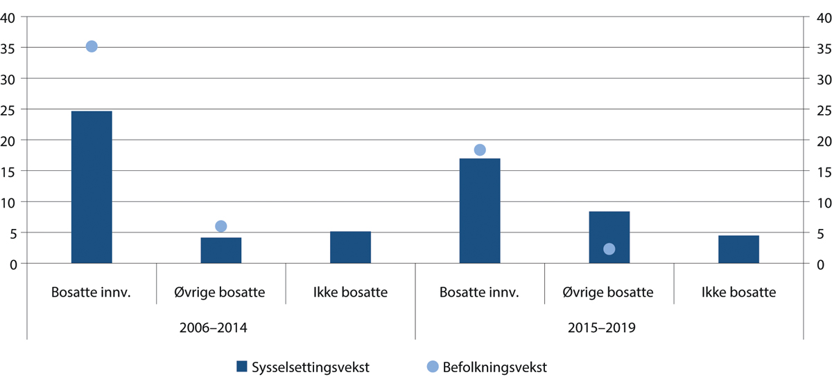
          - Årlig endring i antall lønnstakere, etter om de er bosatte innvandrere, øvrige bosatte eller personer på korttidsopphold (ikke bosatte), samt befolkningsvekst for bosatte innvandrere og øvrige bosatte. 4. kvartal til 4. kvartal. Personer i alderen 20–66 år. Gjennomsnitt for årene 2006–2014 og 2015–2019. Antall i tusen
Sysselsettingsveksten for gruppen ikke-bosatte er for aldersgruppen 15–74 år. Ikke-bosatte er i statistikken definert som personer som er registrert i det sentrale folkeregisteret med planlagt opphold i Norge på under seks måneder. Det kan for eksempel være sesongarbeidere eller personer som blir innleid fra utlandet for et kortere oppdrag. Bosatte innvandrere inkluderer både nye innvandrere som bosetter seg og innvandrere som allerede er i landet.
Statistisk sentralbyrå
Arbeidsinnvandringen har tydelig vært påvirket av hvordan etterspørselen utvikler seg i Norge og internasjonalt. Den falt både under finanskrisen og den oljerelaterte nedgangskonjunkturen, mens den holdt seg relativt stabil i perioden 2016–2019. Antallet med fluktbakgrunn har derimot økt noe, med et gjennomsnitt på 9 000 innvandrere per år etter 2015, mot 6 000 per år i perioden 2006–2014. I 2020 har koronakrisen også gjort store utslag på innvandringen. I 2. kvartal 2020 ble det registrert 5 200 innvandringer til Norge, ifølge SSB sin befolkningsstatistikk. Dette er det laveste antallet innvandringer siden statistikken startet i 1997.
For bosatte uten innvandrerbakgrunn har sysselsettingsveksten vært høyere etter 2015 enn den var i årene før. Samtidig har befolkningsveksten avtatt. Det har ført til at andelen sysselsatte i denne gruppen økte fra 77,5 prosent i 2015 til 78,6 prosent i 2019 for aldersgruppen 20–66 år. For bosatte innvandrere har antallet sysselsatte og antallet i befolkningen økt omtrent like mye etter 2015. Det har bidratt til at sysselsettingsandelen har økt med over tre prosentpoeng for innvandrere, se også avsnitt 4.3.
I gjennomsnitt kom nesten tre firedeler av den samlede sysselsettingsveksten i perioden 2015–2019 blant bosatte innvandrere og personer på korttidsopphold. I perioden 2006–2014 bidro høyere arbeidsinnvandring fra land som Polen og Litauen til at nesten 90 prosent av den samlede oppgangen i sysselsettingen kom blant innvandrere og personer på korttidsopphold.
Økningen i antall lønnstakere på korttidsopphold skyldes nesten i sin helhet arbeidsinnvandrere fra land i Øst-Europa. Så å si all vekst har kommet innenfor forretningsmessig tjenesteyting (utleie av arbeidskraft), bygg og anlegg, samt industri. Samlet kom om lag én tredel av sysselsettingsveksten i disse tre næringene i form av innvandrere på korttidsopphold. I industrien kom hele sysselsettingsveksten blant innvandrere, omtrent likt fordelt mellom bosatte og innvandrere på korttidsopphold. Blant befolkningen uten innvandrerbakgrunn var det en nedgang i antallet sysselsatte i industrien i denne perioden.
En analyse fra Frischsenteret viser at etter ti år hadde om lag én tredel av de som kom på korttidsopphold bosatt seg i landet (Bratsberg og Raaum 2021). Arbeidsinnvandringen har økt konkurransen om jobbene, særlig innenfor næringer som bygg og anlegg og industri. Bratsberg og Raaum (2013) viser også at høy arbeidsinnvandring fra Sverige i perioden 1990–2010 fortrengte norske ungdommer i arbeidsmarkedet. Effekten var særlig stor for de yngste. Den svenske arbeidsinnvandringen rettet seg særlig mot serviceyrker med lave kompetansekrav i perioden som ble undersøkt. Se også avsnitt 4.3 for mer om virkningen av innvandring på sysselsetting.
Høy omstillingstakt
Utviklingen i beholdningen av antall sysselsatte gir ikke et fullverdig bilde av hvor store omstillinger som skjer hvert år på det norske arbeidsmarkedet. En måte å illustrere dette på er å se på hvor mange nye arbeidsforhold som skapes hvert år, og hvor mange som forsvinner. Tall fra Statistisk sentralbyrå for perioden fra 1. kvartal 2017 og fram til koronakrisen viser at hvert år er i gjennomsnitt 11 prosent av arbeidsforholdene nye, tilsvarende 314 000 arbeidsforhold. Samtidig har 9 prosent, eller om lag 264 000 av arbeidsforholdene fra året før forsvunnet. Nesten 1 av 3 jobber som forsvinner skjer fordi virksomheter legges ned eller går konkurs, mens litt mer enn 1 av 4 nye jobber kommer i nyoppstartede virksomheter.
Til tross for at i overkant av 260 000 jobber blir borte per år, har arbeidsledigheten holdt seg lav og gått noe ned fram til koronakrisen inntraff, mens andelen sysselsatte har gått noe opp. Det er også tilfellet om vi ser lengre tilbake i tid. Det norske arbeidslivet har over tid gått gjennom store omstillinger, blant annet ved at en stadig større andel av jobbene er i tjenestesektoren. Det har i det store og hele gått sammen med lav arbeidsledighet og høy sysselsetting. Det er likevel vist at bedriftsnedleggelser og nedbemanninger øker sannsynligheten for å bli uføretrygdet (se for eksempel Rege m.fl. 2009). Vi har også store omstillinger foran oss, blant annet på grunn av ettervirkninger fra koronapandemien, lavere forventet aktivitet i petroleumsindustrien, grønn omstilling og økt behov innenfor helse, pleie og omsorg (se avsnitt 4.5). Det er viktig at vi også framover klarer å håndtere store omstillinger og samtidig holde sysselsettingen høy. Den norske modellen har vist seg robust i møte med endringer, og er et godt utgangspunkt for å legge til rette for nødvendig omstilling framover, se nærmere omtale i kapittel 3.

Sysselsettingsrater i ulike grupper
I Norge har sysselsettingen falt mest for unge og for menn i alderen 25–54 år i perioden 2006–2019 (figur 4.12). I begge disse gruppene har Danmark hatt størst nedgang i sysselsettingsandelen, mens Tyskland og Sverige har hatt størst økning. I 2019 hadde Norge lavere sysselsetting enn gjennomsnittet for EU for menn i alderen 25–54 år, med en sysselsettingsandel på 85,9 prosent. Det er særlig sysselsettingen for de med videregående utdanning i denne gruppen som har vist en svakere utvikling i Norge enn andre land. Denne gruppen har både opplevd høy konkurranse fra arbeidsinnvandring og vært rammet av de to nedgangskonjunkturene vi har hatt i denne perioden, siden mange menn med denne utdanningen jobber i bygg og anlegg og industrien. Også for kvinner i aldersgruppen 25–54 år har utviklingen vært svakere i Norge enn i de fleste andre landene.
I den eldste aldersgruppen (55–64 år) har sysselsettingsandelen økt i Norge, men mindre enn i flere andre land, se figur 4.12. Men selv om Norge har hatt minst økning i sysselsettingen i perioden 2006–2019, har vi likevel fortsatt høy sysselsettingsandel i denne aldersgruppen i internasjonal målestokk. Sverige har hatt høyere sysselsettingsandel i hele perioden, og differansen til Norge har økt.
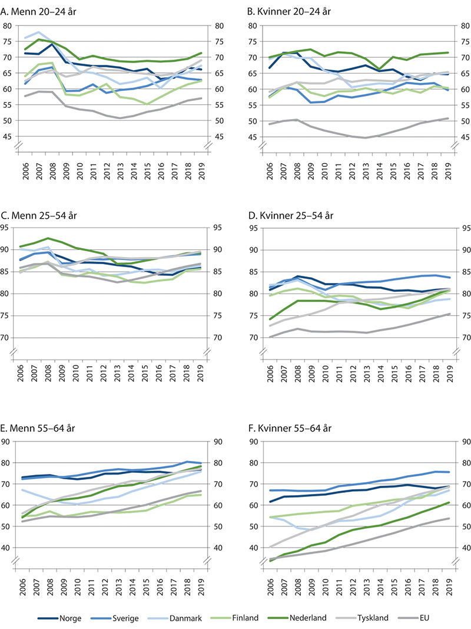
          - Sysselsettingsandel for menn og kvinner etter alder. Norge og utvalgte land. Årsgjennomsnitt i prosent av befolkningen. 2006–2019
Eurostat
Ulike konjunkturer rammer ulike land ulikt. Mens oljenedturen fra 2014 var særnorsk, førte den internasjonale finanskrisen i 2009–2010 til et større fall i sysselsettingsandelene i Danmark enn de andre landene i figuren. Den særnorske nedgangen fra 2014, og det at andre land har høyere sysselsettingsandel enn oss, skulle tilsi at vi hadde et potensial for å øke sysselsettingen før koronakrisen. Med nedgangen i sysselsettingen under koronakrisen har potensialet for økt sysselsetting blitt større, selv om det vil være krevende å realisere dette potensialet.
Stabil andel unge utenfor utdanning og arbeid
I den yngste aldersgruppen er det kun Danmark som har hatt større nedgang i sysselsettingen enn Norge i perioden 2006–2019 (figur 4.12). For denne aldersgruppen er imidlertid ikke sysselsettingsandelen en like sentral størrelse, siden utdanning kan være en vel så viktig aktivitet. Andelen i aldersgruppen 20–24 år som har utdanning som hovedaktivitet har også økt i denne perioden.
Et mål på manglende arbeidsmarkedsdeltakelse for unge er den såkalte NEET-raten («Not in Employment, Education or Training»), som omfatter de som verken er i jobb, utdanning eller opplæring. Indikatoren har som hensikt å måle andelen unge som ikke har noen aktivitet som forventes å fremme framtidig yrkeskarriere. Indikatoren omfatter både unge som ønsker arbeid og de som ikke er aktuelle for arbeid, for eksempel fordi de er for syke.
NEET-gruppen omfattet 57 000 personer eller åtte prosent av all ungdom i Norge i alderen 20–29 år i 2019, ifølge AKU. Det er samme andel som i 2006, og Norge har hele perioden vært blant landene med lavest NEET-andel (figur 4.13). Blant personer i alderen 15–19-år er andelen markert lavere, to prosent i 2019, mens den øker med alderen blant personer i 20-årene. I aldergruppen 20–24 år var andelen sju prosent, mens andelen i aldersgruppen 25–29 år var ni prosent. Andelen er om lag den samme for kvinner og menn, men likevel noe høyere for kvinner i alderen 25–29 år. Det henger trolig sammen med at flere kvinner i denne aldersgruppen er hjemme med barn. Blant kvinnene som er utenfor arbeid og utdanning i denne alderen var om lag én av fire hjemmearbeidende. Tall for NEET i 2020 kommer først i 2021, men det er grunn til å frykte at koronapandemien vil gi en økning i antallet unge som faller utenfor, i hvert fall for en periode.
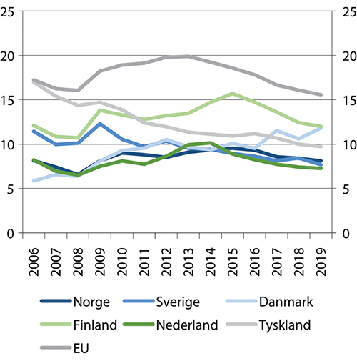
          - Andel av befolkningen i alderen 20–29 år som ikke er i arbeid, utdanning eller opplæring (NEET). Prosent
Basert på AKU-tall. Det er et brudd i statistikken for Danmark i 2016 til 2017. Tallene fra Eurostat viser en sterk økning fra 2016, mens registerdata viser en nedgang i antall NEET i samme periode.
Eurostat
Det er også gjort studier av NEET ved bruk av registerdata, som gir en høyere andel enn det man ser i AKU. I en analyse av 1990-kohorten med grunnlag i registerstatistikk finner OECD (2018c) at mer enn to tredeler av en kohort i Norge er innom NEET-kategorien minst én måned i løpet av de åtte årene mellom avgang fra grunnskole og fram til de er 24 år. Denne gruppen delte seg i to, halvparten var i NEET-kategorien under ett år til sammen og den andre halvparten mer enn ett år til sammen i perioden fram til de ble 24 år. Det kan være mange grunner til at ungdom har en periode utenfor utdanning eller arbeid; noen tar en friperiode etter at de er ferdig med videregående skole, noen venter på å starte førstegangstjenesten i militæret eller utdanning, eller de er usikre på hva de vil gjøre, for eksempel fordi de ikke har kommet inn på ønsket utdanning, mv.
En kortvarig periode i NEET-gruppen er sjelden bekymringsfullt, men det er mer uheldig om perioden blir langvarig. Både norsk og internasjonal forskning viser at en ledighetsperiode i ungdommen vil kunne ha langvarige negativ virkning på framtidig sysselsetting og lønnsutvikling, se for eksempel Nilsen og Reiso (2014) og Skans (2011). OECD finner altså at én tredel av det analyserte ungdomskullet hadde en samlet NEET-varighet på over ett år fram til 24-årsalderen. Det er overvekt av menn i denne gruppen. Ifølge OECD har ungdom som ikke har fullført videregående skole ved 24-års alder, vel tre ganger så stor sannsynlighet for å ha vært i NEET-gruppen i over ett år enn de som har fullført.
OECD finner videre at unge innvandrere har dobbelt så stor sannsynlighet for å være i NEET-gruppen og femti prosent høyere sannsynlighet for å bli værende langvarig i NEET-gruppen, som ungdom født i Norge. Særlig er unge fra innvandrerfamilier med lav arbeidsdeltakelse utsatt. Høy NEET-andel blant innvandrerungdom har også sammenheng med høyere frafall fra videregående skole enn for befolkningen for øvrig.
Selv om NEET-raten har vært ganske lav og stabil i Norge, ser kravene til formell minimumskompetanse ut til å spille en viktigere rolle. De som ikke har fullført videregående skole har større sjanse for å havne utenfor arbeid og utdanning over lengre perioder, og det ser ut til at arbeidsmarkedet er blitt vanskeligere for denne gruppen over tid. Fevang m.fl. (2020) finner at det er blitt et stadig skarpere skille mellom de som har fullført videregående opplæring og de som ikke har gjort det de siste 25 årene (se også avsnitt 4.4.4).
En analyse fra Statistisk sentralbyrå viser at for unge i alderen 20–29 år med bare grunnskole har andelen som verken var i jobb eller utdanning økt med 10 prosentpoeng fra 2008 til 2017 (Fedoryshyn 2018). Det settes i sammenheng med at næringene som tradisjonelt har vært viktige arbeidsplasser for unge med lite utdanning, har hatt svakere sysselsettingsvekst i denne perioden enn andre næringer. I tillegg har antallet innvandrere som jobber i disse næringene økt kraftig, og andelen av de sysselsatte som har høy utdanning har økt. Det kan dermed virke som de uten fullført videregående skole møter både økt konkurranse fra innvandring og økte kompetansekrav, og derfor i større grad havner utenfor arbeidslivet.
Også Fedoryshyn (2020) finner et fall i sysselsettingen i aldersgruppen 15–29 år blant de som ikke har fullført videregående skole. Av de som avsluttet sin utdanning i 2015, var 42 prosent av mennene og 45 prosent av kvinnene utenfor arbeid og utdanning tre år etter endt skolegang, mot henholdsvis 35 og 38 prosent for de som avsluttet sin utdanning i 2008. Nedgangen i sysselsetting har vært størst i majoritetsbefolkningen, og er i stor grad motsvart av en økning i andelen unge som mottar helserelaterte ytelser. Se også kapittel 6 for mer om betydningen av å fullføre videregående for mulighetene på arbeidsmarkedet, og kapittel 11 om utviklingen blant unge.
Lavere sysselsetting for de med kun grunnskole
Sysselsettingen er markert lavere for de som har grunnskole som høyeste fullførte utdanning enn for grupper med mer utdanning. I Norge var 61 prosent av de med grunnskole som høyeste fullførte utdanning sysselsatt i 2019. Det er på nivå med Sverige, men noe lavere enn Tyskland og Nederland. I gjennomsnitt ligger sysselsettingen 20 prosentpoeng lavere for de med grunnskole enn for de med fullført videregående i landene i figur 4.14, i Norge ligger den 17 prosentpoeng lavere. De med fullført høyere utdanning har 28 prosentpoeng høyere sysselsetting i Norge enn de med kun grunnskole. Forskjellene henger også sammen med ulik aldersstruktur. De med kun grunnskole er i større grad i aldersgruppene 20–24 år og 55–64 år, hvor sysselsettingen er lav. Det ser likevel ut til at betydningen av fullført videregående utdanning har økt over tid i alle land. For Norges del har sysselsettingsandelen falt med 3,6 prosentpoeng for de med kun grunnskole siden 2006, mot 2,6 prosentpoeng for de med fullført videregående og uendret sysselsetting for de med høyere utdanning.
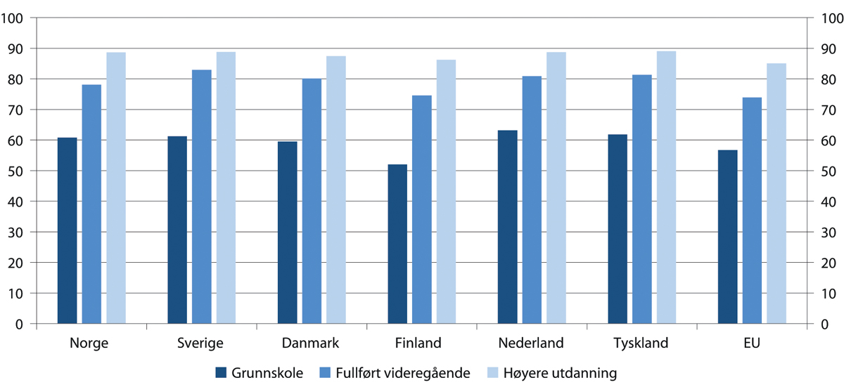
          - Sysselsettingsandel etter utdanningsnivå, 20–64 år. Årsgjennomsnitt 2019
Eurostat
Markussen m.fl. (2020) følger 9 000 elever fra de gikk ut av grunnskolen i 2002 fram til de var 30 år i 2016. De finner at sysselsetting og inntekt er vesentlig lavere for de som ikke har fullført videregående skole ved 30 års alder. Samtidig finner de at hvert år man har fullført har positiv effekt på sysselsetting og inntekt. Flere analyser viser også at fullført videregående opplæring ser ut til å ha blitt viktigere over tid i Norge, se nærmere omtale i kapittel 6.
Stor forskjell i sysselsettingsandelene for ulike innvandrergrupper
De siste årene har sysselsettingsandelen økt mer for innvandrere enn resten av befolkningen. I 2019 var sysselsettingsandelen blant innvandrere i aldersgruppen 20–66 år 67 prosent, en økning på over 3 prosentpoeng siden 2015. Særlig stor var økningen blant innvandrere fra Afrika, med en økning på nesten 10 prosentpoeng. Personer fra Afrika er likevel fortsatt de med lavest sysselsetting, fulgt av personer fra Asia (figur 4.15). For befolkningen eksklusive innvandrere har sysselsettingsandelen økt med ett prosentpoeng siden 2015. Samlet ligger sysselsettingen blant innvandrere i alderen 20–66 år om lag 12 prosentpoeng lavere enn for resten av befolkningen, mens den for personer fra Afrika ligger hele 25 prosentpoeng under. Koronakrisen i 2020 ser ut til å ha rammet innvandrere i større grad enn majoritetsbefolkningen.
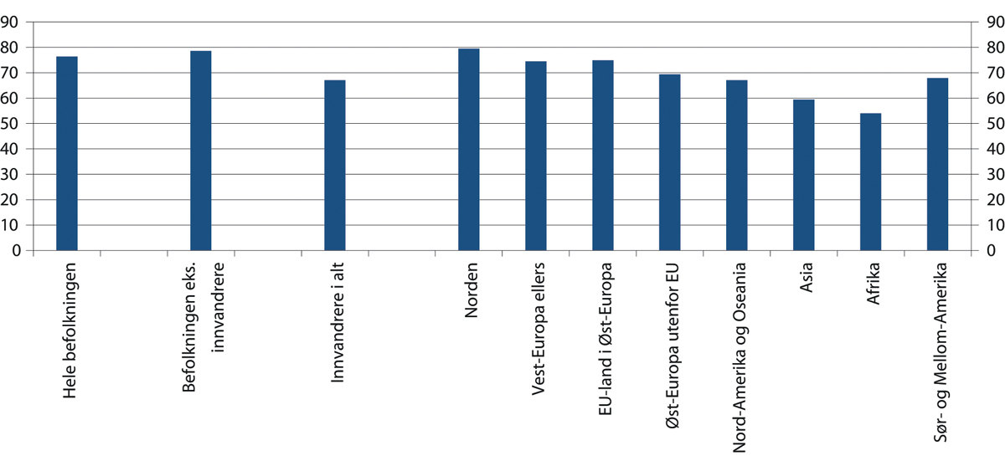
          - Sysselsettingsandel for ulike innvandrergrupper, 20–66 år. 4. kvartal 2019
Statistisk sentralbyrå
Ved sammenligning av sysselsettingen mellom innvandrere og majoritetsbefolkning bør en også ta hensyn til kjønns- og alderssammensetning. Innvandrere er i gjennomsnitt yngre enn majoritetsbefolkningen i yrkesaktiv alder og det er flere menn. Begge disse forholdene trekker isolert sett sysselsettingen i innvandrergruppen opp.
At sysselsettingen ligger lavere for innvandrere enn for den øvrige befolkningen har flere forklaringer. Personer som kommer som flyktninger og asylsøkere, skal først gjennom introduksjonsprogrammet og de vil ofte ikke ha kompetanse som er etterspurt i Norge. Det gjør at sysselsettingen er lav for denne gruppen, særlig de første årene. Også innvandrere fra EU-land i Øst-Europa har noe lavere sysselsettingsandel enn befolkningen eksklusiv innvandrere. Det til tross for at arbeidsinnvandrere typisk har en jobb når de kommer hit, noe som trekker sysselsettingen opp. Samtidig vil en del av de som bosetter seg også ha med familie, som ikke nødvendigvis har arbeid. Flere studier fra Frischsenteret, herunder Bratsberg m.fl. (2017), finner at sysselsettingsandelen blant innvandrere fra lavinntektsland generelt, og flyktninger og familiegjenforente spesielt, øker de første årene etter ankomst til Norge for så å falle fem til ti år etter ankomst. Norskfødte med innvandrerforeldre har imidlertid en god del høyere sysselsetting enn sine foreldre, særlig gjelder det for innvandrere fra Asia og Afrika. Også for andre generasjon er likevel sysselsettingen noe lavere enn for befolkningen for øvrig.
Innvandrere er overrepresentert i midlertidige stillinger og konjunkturutsatte bransjer. Det gir større variasjon i sysselsetting og ledighet over konjunktursyklene for innvandrere enn for majoritetsbefolkningen (NOU 2019: 7). En del innvandrergrupper, også blant typiske arbeidsinnvandrere, synes å ha større problemer med å komme tilbake i arbeid når de blir arbeidsledige enn befolkningen for øvrig (Bratsberg m.fl. 2011). Det innebærer større risiko for at konjunkturnedganger kan gi sterkere langsiktige negative virkninger for arbeidsmarkedsdeltakelsen til innvandrere enn for befolkningen for øvrig.
Mye tyder på at mangel på kompetanse og kvalifikasjoner også er en viktig årsak til lavere sysselsetting blant innvandrere. Innvandrere som har kommet som flyktninger eller familieinnvandrere er sterkt overrepresentert i gruppen med grunnskole eller mindre. Sysselsettingen er også markert lavere i denne gruppen, enten skolegangen har vært i Norge eller utlandet. Utvalget om integrasjon og tillit (NOU 2017: 2) viser også at sysselsettingen er lavere for innvandrere enn majoritetsbefolkningen på alle utdanningsnivå, selv om forskjellen er betydelig mindre for de som har tatt utdanning i Norge. Det er likevel ingen forskjell på sysselsettingen mellom innenlandskfødte og utenlandskfødte med samme leseferdigheter, men innvandrere er overrepresenterte i gruppen med svake leseferdigheter, se kapittel 6.
Diskriminering i arbeidslivet bidrar trolig også til lavere sysselsetting blant innvandrere. Midtbøen og Rogstad (2012) fant at sannsynligheten for å bli kalt inn til jobbintervju faller med 25 prosent om man har et navn som signaliserer etnisk minoritetsbakgrunn. Midtbøen (2015) gir en gjennomgang av ulike studier om etnisk diskriminering på arbeidsmarkedet, og konkluderer med at det spiller en viktig rolle for minoriteters tilgang til arbeidsmarkedet. I en undersøkelse om levekår blant innvandrere i Norge svarte om lag én av fem at de hadde opplevd forskjellsbehandling på arbeidsplassen på grunn av sin innvandrerbakgrunn (Vrålstad og Wiggen 2017). Andelen var høyest blant personer fra Iran, Pakistan og Irak.
Det kan framstå som et paradoks at forskningen finner diskriminering av innvandrere, samtidig som det ikke er forskjell i sysselsetting for personer med samme leseferdigheter. En mulig forklaring er at det er forskjell på ulike grupper innvandrere. Tallene som gjelder sysselsetting etter leseferdigheter gjelder for utenlandskfødte samlet, enten de er arbeidsinnvandrere, flyktninger eller annet, mens undersøkelsene om diskriminering har sett på navn som signaliserer ikke-vestlig bakgrunn. En annen mulig forklaring er at diskrimineringen påvirker muligheten til å få noen typer jobber, men likevel ikke påvirker sysselsettingen for personer med samme leseferdigheter.
Virkning av innvandring på sysselsettingsandelen i befolkningen
Høy innvandring vil kunne påvirke sysselsettingen blant de som allerede er i landet på ulike måter. Den sterke veksten i innvandringen fra EØS-land etter 2004 bidro til å dekke høy etterspørsel etter arbeidskraft, tilførte verdifull kompetanse til norsk arbeidsliv og motvirket mistilpasningsproblemer. Samtidig har det i deler av arbeidslivet gitt betydelige utfordringer for den norske arbeidslivsmodellen, knyttet til sosial dumping og arbeidslivskriminalitet. Høy innvandring har bidratt til lavere lønnsvekst i næringer med mange innvandrere, både ved at innvandrere i gjennomsnitt har lavere lønninger og gjennom dempet lønnsvekst, og større konkurranse om jobbene.
De små lønnsforskjellene i Norge innebærer at de laveste lønningene er relativt sett høye sammenlignet med andre land, mens de høyeste lønningene er relativt sett lave. Det innebærer at lavkvalifisert arbeidskraft ofte vil tjene mer på å komme til Norge enn høykvalifisert arbeidskraft. Det trekker i retning av økt tilbud av arbeidskraft fra innvandrere med lav kompetanse og utdanning. Samtidig kan høye lønninger i jobber med lave kvalifikasjonskrav redusere omfanget av slike jobber. Det trekker i retning av redusert etterspørsel etter lavkvalifisert arbeidskraft. I bransjer og jobber hvor konkurransen kan bli stor, kan man forvente et press nedover på lønningene.
Arbeidsinnvandring kan ha betydning for sysselsettingsmulighetene for arbeidstakere med lav kompetanse som alt er bosatt i Norge. Det gode lønns- og velferdsnivået i Norge innebærer at norske virksomheter kan hente arbeidskraft med bra kvalifikasjoner fra land i EU/EØS-området, uten å måtte betale høye lønninger. Selv om norske arbeidstakere har en fordel med språk og kultur, vil norske arbeidstakere med svake kvalifikasjoner kunne tape i konkurransen om jobbene. Innvandrere som allerede er i landet vil kunne møte tøffere konkurranse mot ny arbeidsinnvandring, fordi de i mindre grad har fordelen av kjennskap til norsk språk og arbeidsliv enn majoritetsbefolkningen. Muligheten for arbeidsinnvandring innebærer at kompetansetiltak for personer med lav kompetanse, og andre tiltak for å styrke utsatte gruppers arbeidsevne, kan ha en avgjørende betydning for sysselsettingen for disse personene, se kapittel 6.
Internasjonal forskning viser ingen entydig sammenheng mellom innvandring og virkninger på samlet sysselsetting i innvandrerlandet. De effektene som avdekkes er normalt små, se for eksempel NOU 2013: 13. Virkningene vil avhenge av typen innvandring og hvilke jobber de kvalifiserer for. Blant annet finner Friberg (2016) at arbeidsmigrasjon har påvirket lønn og sysselsetting for ufaglærte og tidligere ankomne innvandrere negativt, mens personer med komplementær kompetanse synes å ha fordel av innvandring. Bratsberg og Raaum (2013) finner redusert lønnsvekst i næringer der andelen utenlandsk arbeidskraft har økt. Senter for lønnsdannelse (2015) finner også at økningen i arbeidsinnvandringen har redusert lønnsveksten. Effekten er størst i bygg og anlegg, hvor de også finner at innvandringen har redusert produktiviteten og gjort næringen mindre kapitalintensiv og mer arbeidskraftintensiv. Allmengjøring av tariffavtaler bidrar til å dempe presset fra arbeidsinnvandringen på de laveste lønningene.
Hoen m.fl. (2018) finner at innvandring fra land med betydelig lavere inntekter enn i Norge, gir lavere relative sysselsettingsandeler for folk som er vokst opp i familier med lav inntekt, og bidrar dermed også til lavere sosial mobilitet. Innvandring fra høyinntektsland gir derimot høyere relative sysselsettingsandeler for gruppen med lav inntekt, og bidrar dermed til høyere sosial mobilitet.
Arbeidsgivere vil ha noen fordeler av økt tilgang på arbeidskraft. Det bidrar til å dekke manglende kompetanse og ofte vil innvandrere kunne godta lavere lønn enn innenlandsk arbeidskraft. Konsumentene vil på sin side kunne få økt tilbud eller lavere priser på produkter arbeidsinnvandrerne produserer. På den annen side vil konkurranse fra useriøse virksomheter gjøre situasjonen verre for seriøse virksomheter med ordentlige lønns- og arbeidsvilkår.
Røed m.fl. (2011) konkluderer med at innvandring bidrar til utjevning av regionale forskjeller i arbeidsledighet og på den måten gir effektivitetsgevinster. På litt lengre sikt vil innvandring kunne påvirke hvilke jobber den opprinnelige befolkningen har. En del vil skifte jobb, særlig hvor bedre betalte jobber med mindre konkurranse fra innvandrere er tilgjengelig. Foged og Peri (2016) finner ved analyse av danske data at økt flyktningeinnvandring førte til at lavt utdannede arbeidstakere i den opprinnelige befolkningen gikk til andre jobber, særlig til jobber hvor språk- eller muntlig kommunikasjon var viktig. Dermed førte innvandringen til økt lønn, sysselsetting og yrkesmessig mobilitet blant lavt utdannede dansker. Det er i samsvar med forskning fra flere land, som viser at innvandring i noen grad fører til overflyttingsgevinster for arbeidstakere i den opprinnelige befolkningen gjennom overgang til andre typer stillinger med høyere lønn. Det vises til NOU 2017: 2 Integrasjon og tillit for en nærmere gjennomgang av forskningen på dette feltet.

Beskrivelse av arbeidskraftreserven
Det er ikke bare arbeidsledigheten som varierer med konjunkturene, men også yrkesdeltakelsen. I perioder med fallende etterspørsel etter arbeidskraft går arbeidsledigheten opp, men en del av nedgangen i etterspørselen medfører også at enkelte trekker seg ut av arbeidsmarkedet. Det vil både være fordi flere tar utdanning når det er vanskelig å få jobb, flere går av med alderspensjon og flere begynner å motta helserelaterte ytelser. Det innebærer at mye av arbeidskraftreserven er å finne utenfor arbeidsstyrken når etterspørselen tar seg opp.
I gjennomsnitt er om lag en firedel av befolkningen mellom 15 og 64 år utenfor arbeid, arbeidsmarkedstiltak og utdanning i OECD-landene (figur 4.16), og om lag en firedel av disse igjen er arbeidsledige i statistikken (OECD 2020b). Blant de som ikke er arbeidsledige, finner vi personer som mottar helserelaterte ytelser eller som har gått av med tidligpensjon. I mange land er det også mange, først og fremst kvinner, som er hjemme, blant annet på grunn av familieforpliktelser. De nordiske landene ligger langt til høyre i figuren, og er altså blant landene med færrest utenfor arbeid, opplæring og utdanning. I Norge var 18 prosent av befolkningen utenfor arbeid, opplæring og utdanning i 2017, mens Island skiller seg ut med kun 10 prosent.
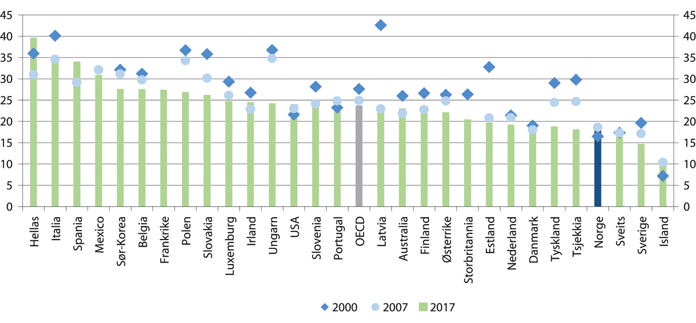
          - Andel av befolkningen som ikke er sysselsatt, i utdanning eller opplæring (NEET).15–64 år
OECD
I de nordiske landene er andelen som er utenfor på grunn av familieforpliktelser eller tidligpensjon svært lav sammenlignet med de andre landene. Andelen av de som er utenfor som mottar helserelaterte ytelser er dermed naturlig nok høyere. Norge skiller seg likevel fra de andre nordiske landene ved at en lavere andel av de som er utenfor er arbeidsledige og en høyere andel mottar helserelaterte ytelser (se bl.a. kapittel 9 og 10 og NOU 2019: 7).
Tall fra Statistisk sentralbyrå viser at til sammen 773 000 personer i alderen 20–66 år ikke var sysselsatt i november 2019, noe som utgjorde 26 prosent av befolkningen. Mange av disse mottar helserelaterte ytelser. Mottak av arbeidsavklaringspenger og uføretrygd utgjør den klart største gruppen, om lag fire av ti av de som ikke er i jobb mottok en av disse to ytelsene (figur 4.17 panel A). I tillegg mottar en del som de som deltar i arbeidsmarkedstiltak arbeidsavklaringspenger. Seks prosent var registrert som arbeidsledige hos NAV, med eller uten en ytelse, mens syv prosent deltok i et arbeidsmarkedstiltak.
Om man avgrenser til de som verken var i arbeid eller utdanning, gjaldt dette 662 000 personer, eller 22 prosent av befolkningen. 47 prosent av disse mottok arbeidsavklaringspenger eller uføretrygd (figur 4.17 panel B). Den nest største gruppen er personer med ukjent status, og som ikke er i noen av de andre gruppene. Disse kan for eksempel bli forsørget av ektefelle eller familie for øvrig, ha et friår eller være utvandret fra Norge uten at det er fanget opp i folkeregisteret.
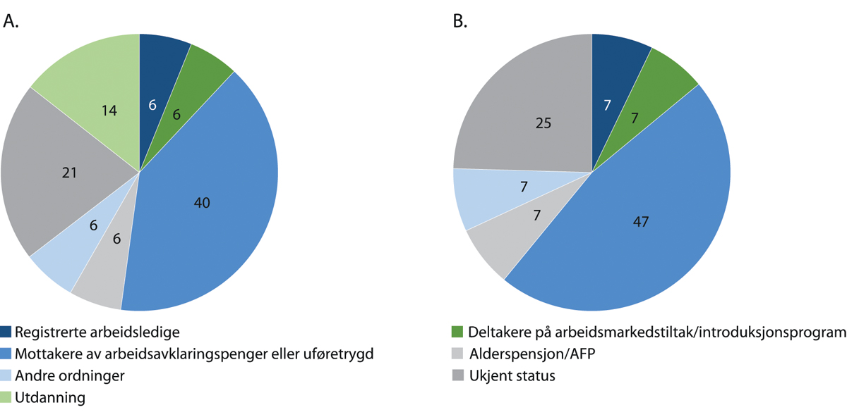
          - Personer som ikke er sysselsatt (Panel A) og personer som verken er sysselsatt eller i utdanning (panel B). 20–66 år. Prosent. November 2019
Figuren inkluderer kun personer som ikke er sysselsatt. Sysselsatte inkluderer både lønnstakere og selvstendige som jobber minst én time i referanseuken, også de som er midlertidig fraværende på grunn av sykdom, ferie, permisjon eller lignende. Personer som mottar en ytelse og jobber gradert er ikke med i figuren. For personer som er registrert i flere aktiviteter eller ytelser samtidig, er status prioritert i følgende rekkefølge (ovenfra og nedover): Registrert ledig, deltaker på arbeidsmarkedstiltak, introduksjonsprogram eller under ordinær utdanning, mottaker av arbeidsavklaringspenger, mottaker av uføretrygd, mottaker av AFP, mottaker av alderspensjon, annet (sosialhjelp, kontantstøtte, enslig forsørger), ukjent status. Denne prioriteringen betyr for eksempel at en person som både deltar i et arbeidsmarkedstiltak og mottar arbeidsavklaringspenger blir regnet som deltaker i tiltak.
Statistisk sentralbyrå
Mange ønsker å jobbe
I 2019 var det ifølge AKU-tall i gjennomsnitt 106 000 arbeidsledige i Norge. I tillegg var det 183 000 utenfor arbeidsstyrken som svarte at de ønsket arbeid, men som enten ikke hadde søkt siste måned eller ikke kunne begynne å jobbe de nærmeste to ukene og derfor ikke oppfylte kravene for å regnes som arbeidsledige. Det var litt flere kvinner enn menn i denne gruppen. Til sammen var det dermed 289 000 personer som ikke var i jobb, men som sa at de ønsket arbeid. Om alle disse kom i jobb ville det øke sysselsettingen med 11 prosent, og sysselsettingsandelen (15–74 år) ville øke fra 67,8 til 75,0 prosent i 2019.
De som er utenfor arbeidsstyrken, men ønsker arbeid, består av flere grupper. I kapittel 10 vises det at 23 000 av de som mottok uføretrygd i 2017 svarte i AKU at de ønsket arbeid, noe som utgjorde 9 prosent av de uføre. Også blant personer som mottar arbeidsavklaringspenger, er forsørget av familie eller studerer, er det en del som ønsker å jobbe. En betydelig del av de utenfor arbeidsstyrken ønsker altså å jobbe, men er forhindret på grunn av helseutfordringer, kompetanseutfordringer eller annet. Trolig vil mange kunne begynne å jobbe relativt raskt om man får løst disse utfordringene.
En annen måte å illustrere sysselsettingspotensialet i ulike grupper, er å se på den relative sysselsettingen for gruppene sammenlignet med sysselsettingen for menn i aldersgruppen 20–54 år, som i alle land har den høyeste sysselsettingsandelen. Norge er blant landene med minst sysselsettingsgap både for ungdom, eldre (55–64 år), mødre og innvandrere (OECD 2019b), se figur 4.18.
Et forbehold ved denne type sammenligning er at sysselsettingen for menn i aldersgruppen 20–54 år noe lavere i Norge enn gjennomsnittet i OECD, noe som bidrar til å gi et litt mer positivt bilde av sysselsettingsandelen for de utsatte gruppene i Norge.
For personer med funksjonshemminger er sysselsettingsgapet stort i Norge. For denne gruppen er sysselsettingen nesten bare det halve av det den er for menn i aldersgruppen 20–54 år. Et forbehold ved sammenligningen er at definisjonen av funksjonshemmet i disse tallene er basert på spørreundersøkelser (arbeidskraftsundersøkelsen i Norge), og andelen som svarer slik at de blir definert som funksjonshemmede varierer mye mellom land. Utfordringene ved å bruke spørreundersøkelser til å sammenligne sysselsettingsandeler blant personer med helseproblemer drøftes nærmere i kapittel 10.
Næsheim og Sundt (2016) sammenligner sysselsettingen blant funksjonshemmede i Norge og Sverige i 2015, målt gjennom arbeidskraftsundersøkelsen. De finner at sysselsettingen blant funksjonshemmede i Sverige er 16 prosentpoeng høyere enn blant funksjonshemmede i Norge. Forskjeller i undersøkelsene mellom landene kan forklare drøye 3 prosentpoeng av differansen, men det meste av ulikheten skyldes reelle forskjeller i tilpasningen på arbeidsmarkedet. Forfatterne finner at sysselsettingstiltak som lønnstilskudd kan forklare opp mot 6 prosentpoeng av forskjellen, mens om lag 7 prosentpoeng er uforklart.
Tall fra AKU har lenge vist at det er en betydelig arbeidskraftreserve blant funksjonshemmede i Norge. Sysselsettingsandelen blant de som svarer at de har en funksjonshemming i AKU har holdt seg stabil på om lag 44 prosent over mange år, uavhengig av konjunkturene. I 2. kvartal 2020 falt den imidlertid til 41 prosent. I tillegg svarte om lag 28 prosent av de funksjonshemmede at de ønsket å jobbe.
Det kan være flere grunner til at mange funksjonshemmede ikke kommer i jobb selv om de ønsker det. Funksjonshemmede har i gjennomsnitt lavere utdanning enn andre, noe som øker risikoen for å havne utenfor arbeid. Noen kan også ha lavere arbeidsevne på grunn av sin funksjonshemming, for eksempel ved at de har behov for mer pauser, må bruke mer tid på noen arbeidsoppgaver eller ikke kan utføre enkelte arbeidsoppgaver. Det kan gjøre det mer krevende å finne en jobb, ikke minst i et land med høyt lønnsnivå som i Norge. Funksjonshemmede kan også møte strukturelle utfordringer, som diskriminering eller mangel på kunnskap hos arbeidsgivere, eller mangel på universell utforming, jf. kapittel 7. I 2018 la regjeringen fram en strategi for likestilling av personer med funksjonsnedsettelser, som blant annet har som mål at det skal bli enklere for denne gruppen å komme i arbeid. Strategien ble fulgt opp av en handlingsplan i 2019.
De strukturelle barrierene som funksjonshemmede møter, kan reduseres på forskjellige måter. I noen sammenhenger kan det være snakk om bedre informasjon eller endrede holdninger. I andre sammenhenger kan det være nødvendig med aktive virkemidler for å redusere faktiske hindre for deltakelse i arbeidslivet. I kapittel 7 omtales betydningen av tilrettelegging og hjelpemidler nærmere.
Med et sysselsettingsgap på 18 prosentpoeng mellom innvandrere og menn i aldersgruppen 25–54 år, er Norge blant de landene i OECD som kommer best ut på dette området (figur 4.18). Innvandrere er likevel gruppen med nest høyest sysselsettingsgap også i Norge, og som vist tidligere i kapitlet er det i noen innvandrergrupper betydelig lavere sysselsettingsandel enn i befolkningen for øvrig.
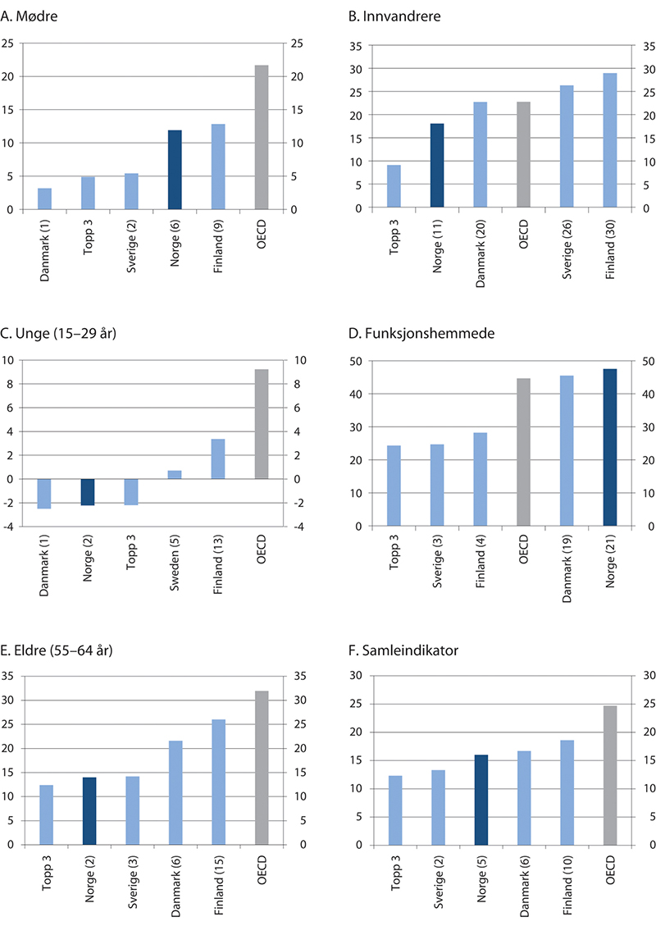
          - Sysselsettingsgap mellom utvalgte grupper og menn i kjernealdersgruppen (20–54 år) i Norge og utvalgte land. Differanse i prosent av sysselsettingen til menn i alderen 20–54 år. 2016 eller nærmeste år
Mødre (panel A) er definert som mødre i arbeidsfør alder med barn mellom 0 og 14 år. Innvandrere (panel B) er alle som er født i utlandet. Unge (panel C) består av unge som ikke er under utdanning i fulltid. Funksjonshemmet er basert på svar i spørreundersøkelser, og definert ved helseproblemer som medfører begrensninger i dagliglivet. Samleindikatoren (panel F) er et vektet gjennomsnitt av sysselsettingsgapet for hver gruppe. Tallene i parentes viser landets relative rangering.
OECD

Kompetanse og helse som årsak til utenforskap
Det kan være flere grunner til å havne utenfor arbeidsmarkedet. OECD (2020b) har brukt data fra EU-SILC til å se på hva som er de viktigste barrierene for personer med store sysselsettingsutfordringer i Norge. De har kun sett på barrierer på tilbudssiden, slik at eventuelle barrierer på etterspørselssiden kommer i tillegg. Om lag 50 prosent har helseproblemer som en barriere, mens nesten like mange har problemer på grunn av lav utdanning. Lav utdanning er her definert som ikke å ha fullført videregående skole. Som vist tidligere i kapitlet er sysselsettingen betydelig lavere for de som ikke har fullført videregående utdanning, og både arbeidsledigheten og andelen på helserelaterte ytelser er høyere for denne gruppen enn de som har videregående eller høyere utdanning. Som nevnt over viser OECD også at Norge skiller seg fra andre land, også i Norden, ved at en høyere andel er uten jobb på grunn av helseproblemer, mens vi har relativt få arbeidsledige.
OECD (2020b) finner at økonomiske insentiver også er en barriere for mange. Det skyldes både et høyt nivå på ytelser sammenlignet med potensiell arbeidsinntekt, men for noen også at husholdningen har høy inntekt. Mange møter flere barrierer. Ifølge OECD møter mer enn 40 prosent av de som har store sysselsettingsutfordringer minst tre av disse barrierene samtidig. Hernæs m.fl. (2016a) finner at unge personer gjennomgående vil ha store økonomiske gevinster på lang sikt ved å komme i jobb, mens gevinstene vil være mindre på kortere sikt. De finner videre at de aller fleste stønadsmottakere vil få en økonomisk gevinst ved overgang fra en inntektssikringsytelse til fulltidsarbeid, men at det også er en mindre gruppe på rundt 5 prosent som vil få redusert inntekt. For å øke sysselsettingen blant de som er et stykke unna jobb, holder det derfor ikke å kun se på tiltak for å bedre helsen, løfte kompetansen eller se på nivået på ulike ytelser isolert. Som påpekt i NOU 2019: 7 må man kombinere tiltak på flere områder for å lykkes. Det kan også være nødvendig med tiltak for å øke virksomhetenes etterspørsel etter utsatte grupper i arbeidsmarkedet, se kapittel 7.
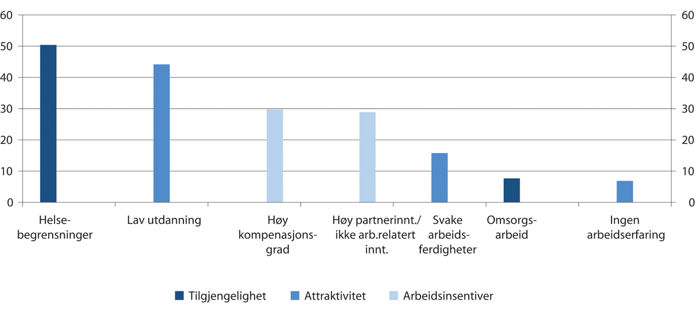
          - Andel av de med store sysselsettingsutfordringer som har ulike barrierer for å komme i jobb i Norge. 2017
Befolkningen med store sysselsettingsutfordringer er definert som personer mellom 18 og 64 år som er langtidsledige, utenfor arbeidsstyrken eller som har en svak arbeidstilknytning (ustabil jobbtilknytning, jobber få timer og/eller har svært lave lønninger). Studenter og førstegangstjeneste er holdt utenfor. «Helsebegrensninger» betyr at man opplever begrensninger i hverdagslivet på grunn av langvarige fysiske eller psykiske lidelser. «Høy kompensasjonsgrad» betyr at ytelsen man mottar utenfor arbeidslivet er høy sammenlignet med personens beregnede potensielle inntekt. «Høy partnerinntekt/ikke arbeidsrelatert inntekt» betyr at en høy andel av husholdningens inntekt kommer uavhengig av eget arbeid, for eksempel ved partners inntekt. «Lav utdanning» betyr ikke fullført videregående utdanning. «Svake arbeidsferdigheter» betyr at siste jobb man hadde var innenfor de to laveste kategoriene i ICSO 08 sin yrkesklassifisering («Renholdere, hjelpearbeidere mv», samt «Militære yrker og uoppgitt»). En person kan møte flere barrierer, søylene i figuren summerer seg derfor ikke til 100.
OECD, basert på data fra EU-SILC
I YS sitt arbeidslivsbarometer for 2018 ble personer uten arbeid spurt om hvilke forhold som hadde betydning for at de ikke var i jobb. Der svarte 84 prosent at helseproblemer hadde stor betydning, 17 prosent svarte at det var vanskelig å få jobb, mens 7 prosent svarte at de ikke hadde tilstrekkelig relevant kompetanse. Helse er med andre ord mer dominerende i disse svarene enn hos OECD, men om lag én av fire oppgir likevel vanskeligheter med å få jobb eller mangel på kompetanse som en viktig årsak til at de ikke var i jobb, og enkelte oppgir flere årsaker.
YS spør også hvert år om hvor mange som tror det er svært eller ganske sannsynlig at de vil måtte redusere sin arbeidsinnsats i løpet av de neste fem neste årene på grunn av sin helsetilstand. Denne andelen har vært ganske stabil på rundt ti prosent. Andelen øker med alder og det er forskjell mellom bransjer. Andelen er høyest innenfor transportbransjen, spesialisthelsetjenesten og i kommunal og fylkeskommunal sektor.

Mottak av ytelser
Figur 4.20 viser hvor stor andel av hvert alderstrinn som mottok ulike ytelser ved utgangen av 2019. I alt mottok 688 000 personer en av ytelsene i figuren. Tallene er justert slik at en person som mottar flere ytelser kun teller én gang.
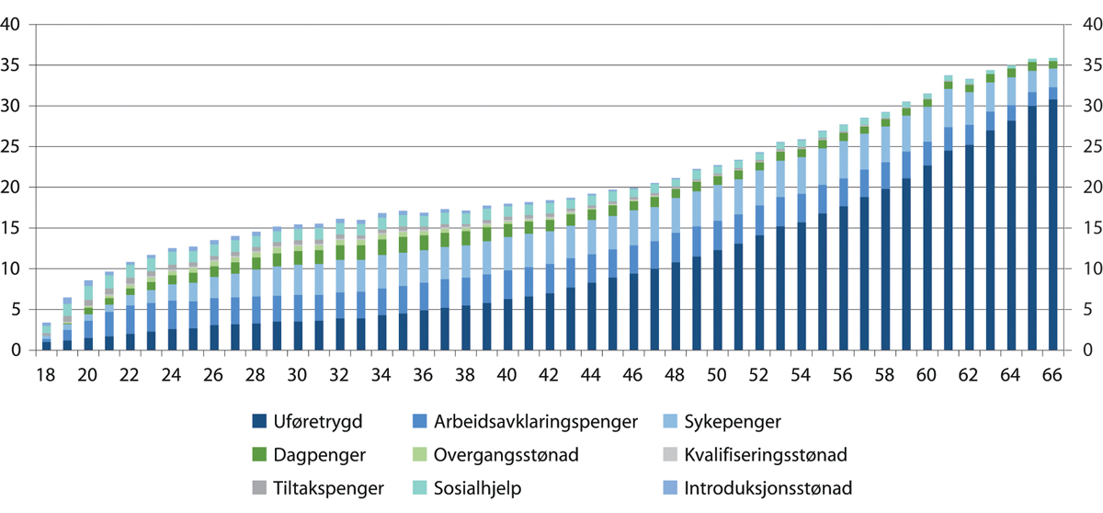
          - Antall mottakere av ulike ytelser som er bosatt i Norge som andel av befolkningen i samme alder. Justert for dobbelttellinger. Prosent. Utgangen av 2019
Arbeids- og velferdsdirektoratet og Statistisk sentralbyrå
Størstedelen av de som mottar en ytelse, 84 prosent, mottar en helserelatert ytelse. Det er også en klar sammenheng med alder. 56 prosent av 20-åringene mottar en ytelse som er helserelatert, mens det samme gjelder 96 prosent av de som er 60 år eller eldre.
Figur 4.21 A viser utviklingen i andelen som mottar ulike inntektssikringsytelser siden 2000. Den samlede andelen som mottok en eller flere av ytelsene i figuren nådde en topp i 2003, med nær 24 prosent. Etter dette har andelen gått gradvis ned, og i 2019 var den på knapt 20 prosent.
Figur 4.21B viser utviklingen i hvor mange som mottar enten arbeidsavklaringspenger eller uføretrygd. Disse to ytelsene bør ses i sammenheng, blant annet på grunn av tidsbegrenset uførestønad som ble innført i 2004 og avviklet i 2010. Denne gjorde at mange i praksis fikk utsatt tidspunktet for når de ble innvilget uføretrygd. Samlet viser figuren at andelen som mottok en av disse ytelsene har variert med konjunkturene og nådde sitt høyeste nivå i 2010. Etter dette har andelen gått noe ned, og holdt seg stabil siden 2015. Det er imidlertid stor forskjell på utviklingen for ulike aldersgrupper. Andelen som mottar arbeidsavklaringspenger eller uføretrygd har falt med 24 prosent i den eldste aldersgruppen, mens den har økt med over 50 prosent blant de under 30 år. Se kapittel 11 for nærmere beskrivelse av situasjonen blant unge og NOU 2019: 7 for en nærmere forklaring på utviklingen i perioden 2000–2017.
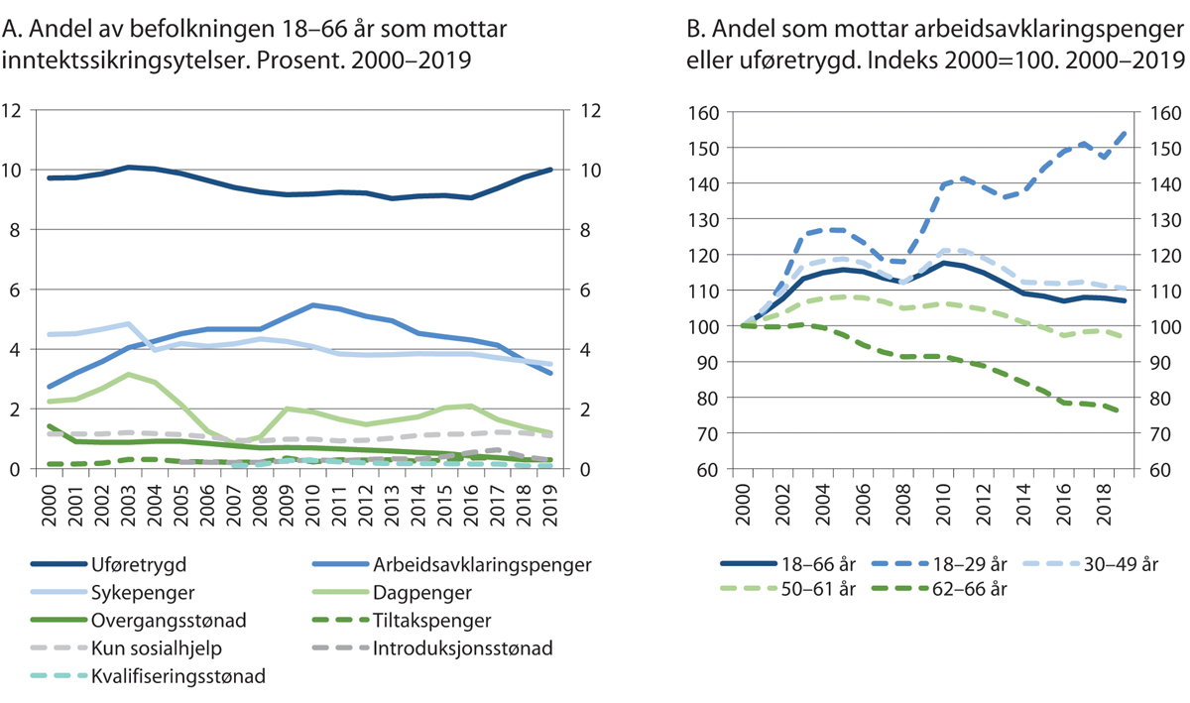
          - Mottak av inntektssikringsytelser
Arbeidsavklaringspenger inkluderer forløperne til ordningen (rehabiliteringspenger, attføringspenger og tidsbegrenset uførestønad). Introduksjonsstønad ble innført i 2004, mens kvalifiseringsstønad ble innført i 2007. Tall ved utgangen av året. Personer som er registrert utvandret er ikke med i datagrunnlaget.
Arbeids- og velferdsdirektoratet og Statistisk sentralbyrå
Tapte årsverk
Mottak av ytelse behøver ikke bety at man ikke jobber. NAV har beregnet hvor mange årsverk som gikk tapt på grunn av arbeidsledighet eller redusert arbeidsevne i årene fram til 2018 (Furuberg og Thune 2019). Tallet er beregnet ut fra hvor mange ekstra årsverk som kunne vært utført dersom alle som enten mottok sykepenger, uføretrygd, eller var registrert hos NAV med nedsatt arbeidsevne eller som arbeidsledige, i stedet arbeidet fulltid. Det er kun de arbeidsledige som er registrert hos NAV som tas med, enten de er helt ledige, delvis ledige eller arbeidssøkere på tiltak. Personer som er arbeidsledig, men ikke registrerer seg hos NAV, er ikke med i beregningene. Det vil i størst grad gjelde unge som kommer rett fra utdanning og ikke har rett på dagpenger.
Det tas hensyn til graderte ytelser og hvor stor andel av året mottakeren får ytelsen eller er registrert hos NAV. Antallet tapte årsverk inkluderer korte fravær for personer som er i arbeid, for eksempel på grunn av korte legemeldte sykefravær eller en kort permitteringsperiode. Tallet på tapte årsverk gir likevel ikke et realistisk anslag på potensialet for økt sysselsetting. De tapte årsverkene er beregnet ut fra at alle kan jobbe fulltid, noe mange på helserelaterte ytelser ikke vil ha helse til. Uføre som jobber 50 prosent vil i disse beregningene telle som et halvt tapt årsverk, selv om de i realiteten utnytter den restarbeidsevnen de faktisk har.
I 2018 gikk 674 000 årsverk tapt, beregnet på denne måten, noe som svarer til nesten 19 prosent av befolkningen i alderen 16–67 år (figur 4.22). Andelen tapte årsverk var dermed tilbake på nivået fra 2014, etter å ha økt gjennom den oljerelaterte nedgangskonjunkturen i 2015 og 2016. Om man ser på hele perioden, ser det ut til å være en svak nedadgående trend i andelen tapte årsverk. Andelen var høyest i 2005 fulgt av årene 2009–2011 og kom ikke like høyt i nedgangskonjunkturen fra 2014. Det er ikke beregnet tall for 2019, men antallet som mottok en ytelse endret seg lite (se over) og trolig gjelder det også antallet tapte årsverk. I 2020 vil derimot koronakrisen gi en kraftig økning i de tapte årsverkene.
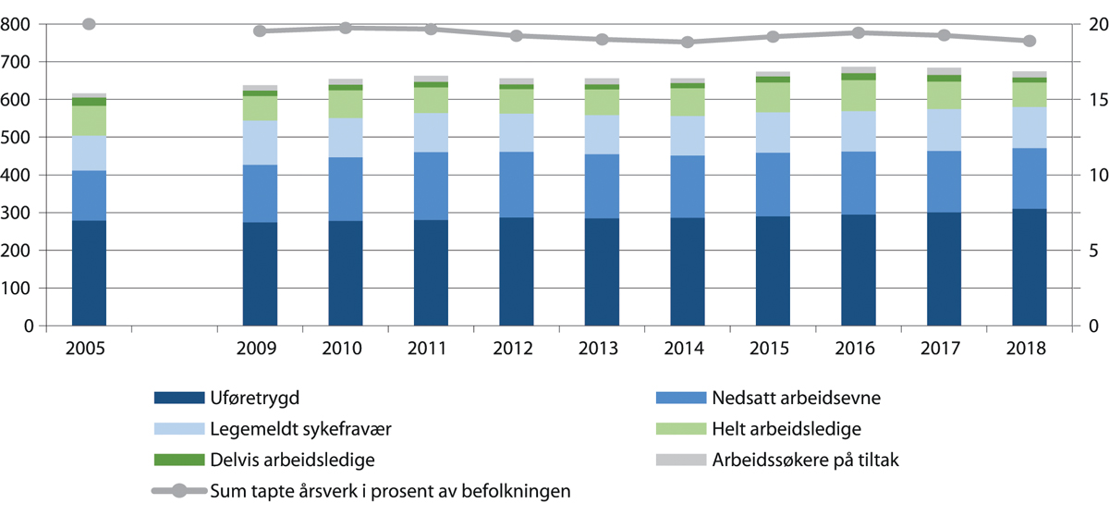
          - Tapte årsverk på grunn av redusert arbeidsevne og arbeidsledighet for personer i alderen 16–67 år. Årsverk i løpet av kalenderåret. Antall tapte årsverk etter kategori, antall i tusen (venstre akse) og sum tapte årsverk i prosent av befolkningen (høyre akse)
Arbeids- og velferdsdirektoratet
Uføretrygd står for den største delen av de tapte årsverkene, og denne gruppen har økt over tid. Den nest største gruppen er de som er registrert hos NAV med nedsatt arbeidsevne, hvor mottakere av arbeidsavklaringspenger utgjør storparten. Antall tapte årsverk i gruppen nedsatt arbeidsevne har gått betydelig ned siden 2011, men til gjengjeld har antallet tapte årsverk på grunn av uføretrygd økt. Tredje størst er antall tapte årsverk på grunn av sykefravær. Tapte årsverk på grunn av helseproblemer knyttet til disse tre kategoriene har ligget stabilt på om lag 16 prosent av befolkningen siden 2013, etter en liten nedgang årene før. Om man ser bort fra sykmeldte, som i all hovedsak har en jobb, har andelen tapte årsverk på grunn av helseproblemer holdt seg stabil på om lag 13 prosent i samme periode. Dersom man justerer utviklingen i de helserelaterte ytelsene for utvikling i alderssammensetning og befolkningsstørrelse så ville antallet tapte årsverk gått ned med sju prosent fra 2001–2019, se Faggruppen for IA-avtalen (2020).
Andelen tapte årsverk grunnet arbeidsledighet har variert rundt 3 prosent av befolkningen, avhengig av konjunkturene.
Andelen tapte årsverk er høyere for kvinner enn menn og øker med alder for begge kjønn (figur 4.23, panel A). Forskjellen mellom menn og kvinner har økt siden 2005. Den gang utgjorde antallet tapte årsverk 22 prosent av befolkningen for kvinner, og drøye 18 prosent for menn. I 2018 hadde andelen falt til om lag 21 prosent for kvinner og 16 ½ prosent for menn. Det har vært en nedgang for menn i alle alderstrinn i denne perioden, mens det for kvinner har vært en liten økning for de mellom 30 og 54 år. For kvinner har det vært en økning i tapte årsverk som andel av befolkningen på grunn av helseproblemer (dvs. de som mottar uføretrygd, har legemeldt fravær eller er registrert med nedsatt arbeidsevne), mens tapte årsverk på grunn av arbeidsledighet har gått ned.
Blant personer i 20-årene har det vært en klar nedgang i andelen tapte årsverk på grunn av arbeidsledighet for både kvinner og menn sammenlignet med 2005, se panel C i figur 4.23. Det henger også sammen med at ledigheten var relativt høy i 2005, selv om den gikk ned gjennom året. Samtidig har det vært en økning i andelen tapte årsverk på grunn av helseproblemer for begge kjønn i denne aldersgruppen (panel B). Samlet har det vært en nedgang i andelen tapte årsverk blant unge.
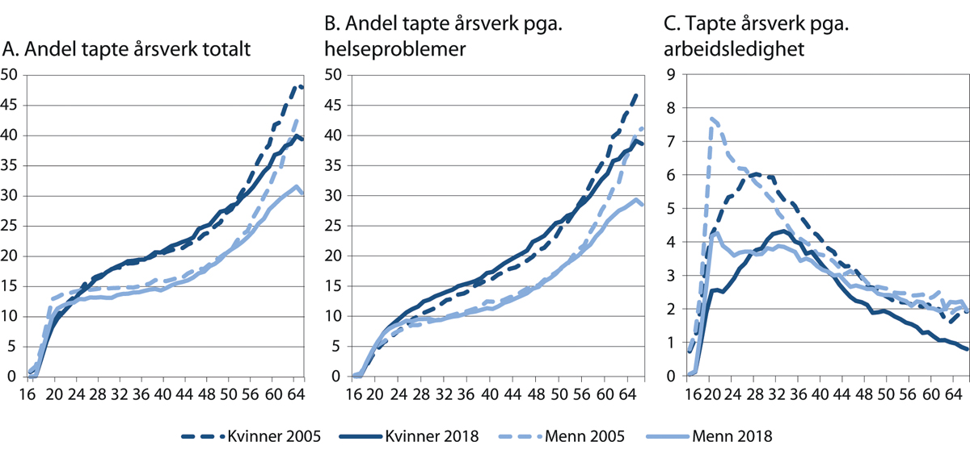
          - Tapte årsverk i prosent av befolkningen etter kjønn og alder. 2005 og 2018
Tapte årsverk på grunn av helseproblemer er årsverk tapt av personer som mottar sykepenger, uføretrygd eller er registrert med nedsatt arbeidsevne hos NAV. Tapte årsverk på grunn av arbeidsledighet dekker de som er registrert som arbeidssøkere hos NAV i løpet av året.
Arbeids- og velferdsdirektoratet
Furuberg og Thune (2019) skiller også på norskfødte og innvandrere. I 2018 var andelen tapte årsverk lik for disse to gruppene samlet sett (16–67 år). Sammenlignet med 2005 har nedgangen i andelen tapte årsverk vært størst for innvandrere, noe som henger sammen med den høye arbeidsinnvandringen. Figur 4.24 viser at alderskomponenten virker å være enda sterkere for innvandrere enn for norskfødte. Blant personer under 40 år går en høyere andel årsverk tapt blant norskfødte enn innvandrere, mens det motsatte er tilfellet blant personer over 40 år. Innvandrere skiller seg også fra norskfødte ved at de har høyere andel tapte årsverk på grunn av arbeidsledighet, mens andelen tapte årsverk på grunn av helseproblemer er lavere enn for norskfødte.
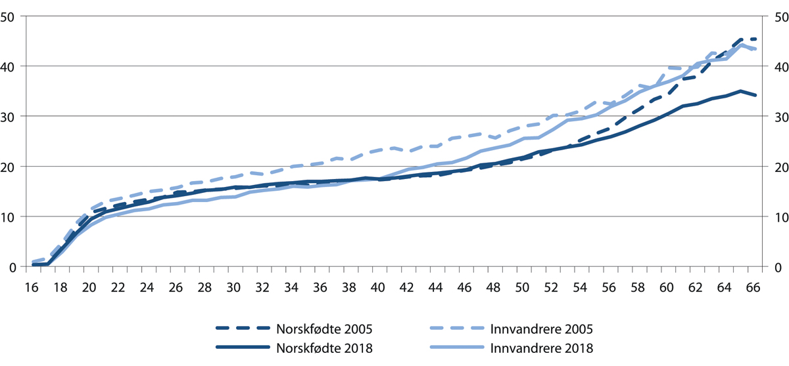
          - Tapte årsverk i prosent av befolkningen etter alder og fødeland. 2005 og 2018
Arbeids- og velferdsdirektoratet
Arbeidstilknytning blant personer som mottar helserelaterte ytelser
En del av de som mottar helserelaterte ytelser er også i arbeid. Om lag 24 prosent av de som mottok arbeidsavklaringspenger var registrert med et arbeidsforhold i november 2019. Det er noe høyere enn i årene fra 2015–2017.
Blant sykmeldte har andelen som har gradert sykmelding holdt seg stabil på om lag 27 prosent de siste årene. Blant de som mottar uføretrygd har andelen som er i jobb holdt seg stabil på rundt 18 prosent i hele denne perioden. Se også nærmere omtale av uføres arbeidstilknytning i kapittel 10.
Selv om mange kombinerer mottak av en helserelatert ytelse med betalt arbeid i et arbeidsforhold, er det grunn til å tro at langt flere ville kunne jobbe dersom omstendighetene lå bedre til rette for det. Ulike måter dette kan gjøres på vil bli drøftet utover i denne utredningen.

Arbeidskraftpotensialet i ulike grupper
I et prosjekt gjennomført for Sysselsettingsutvalget har Frischsenteret sett nærmere på de ikke-sysselsatte i perioden 1993–2017 og hvor langt unna arbeidsmarkedet disse er (Fevang m.fl. 2020). De finner at andelen ikke-sysselsatte har holdt seg ganske stabil de siste 25 årene, selv om den har variert noe med konjunkturene. Sammensetningen av ikke-sysselsatte har imidlertid endret seg en del. Blant unge har andelen ikke-sysselsatte økt, mens den har gått ned blant eldre. Den har økt for menn og avtatt for kvinner. Andelen av de ikke-sysselsatte som er arbeidssøkere falt utover 1990-tallet og fram til 2004/05, mens andelen som er registrert med nedsatt arbeidsevne økte. Blant unge har vridningen fra arbeidsledighet til nedsatt arbeidsevne fortsatt.
Samtidig ser det ut til å ha blitt et skarpere skille mellom de som er innenfor og de som er utenfor arbeidsmarkedet. Fevang m.fl. finner at det å fullføre videregående utdanning ser ut til å ha blitt viktigere, og at økningen i andelen som står uten arbeid er konsentrert rundt de som ikke har dette. En stadig større andel av de ikke-sysselsatte har heller aldri vært i arbeid, målt ved at de aldri har tjent mer enn 1 G årlig i sin yrkeskarriere. I tillegg har sannsynligheten for at en ikke-sysselsatt blir sysselsatt det neste året falt gjennom perioden de ser på (figur 4.25), særlig for personer som har stått lenge utenfor arbeidslivet. For personer som har vært uten arbeid i minst seks år, har sannsynligheten for å komme tilbake i arbeid blitt halvert fra 1999 til 2012. Det ser altså ut til å være en klar tendens i retning av at det å stå lenge uten arbeid er blitt en større barriere for mulighetene til å komme i jobb.
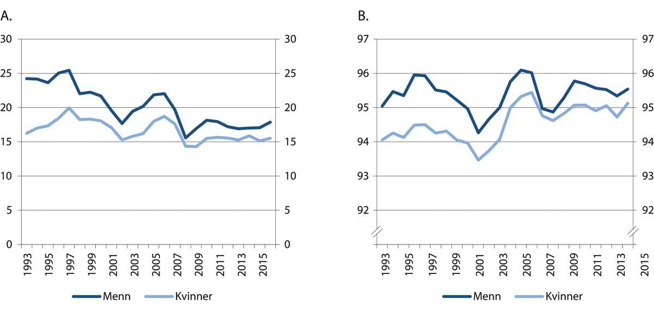
          - Sannsynlighet for å bli (panel A) og forbli (panel B) sysselsatt. 1993–2016
Populasjonen er personer i alderen 18–65 år som er bosatt i Norge både inneværende år og året etter.
Frischsenteret
Fevang m.fl. undersøker også hvor følsom sysselsettingen blant ulike grupper av ikke-sysselsatte er for endringer i etterspørselen etter arbeidskraft. De viser at andelen som kommer i jobb varierer mye med konjunkturene for alle grupper av ikke-sysselsatte, enten de er arbeidsledige, mottar helserelaterte ytelser, er i utdanning eller annet. Utviklingen i etterspørselen etter arbeidskraft er med andre ord viktig, også for de som står utenfor på grunn av helseproblemer. Unntaket er mottakere av uføretrygd, som i svært liten grad kommer tilbake i jobb uansett hvordan arbeidsmarkedet er.
Rapporten fra Frischsenteret viser at det er et betydelig arbeidskraftpotensial blant personer som er utenfor arbeidsstyrken, både blant de som mottar helserelaterte ytelser og de som ikke gjør det. Økt etterspørsel etter arbeidskraft vil dermed bidra til både høyere sysselsetting og høyere arbeidstilbud. Samtidig tyder rapporten også på at kravene til kompetanse øker. I avsnitt 4.2 ble det vist at økt etterspørsel etter arbeidskraft i stor grad har resultert i økt arbeidsinnvandring etter EU-utvidelsen i 2004. Det tyder på at det ikke vil være nok å øke etterspørselen etter arbeidskraft, men at dette også må kombineres med politikk som gjør arbeidskraften mer attraktiv sammenlignet med muligheten til å hente arbeidsinnvandrere. Det setter krav til kompetanse- og arbeidsmarkedspolitikken. Den omtales nærmere i kapittel 6. Selv om Fevang m.fl. finner at det så langt har vært tilnærmet ingen overgang fra uføretrygd til arbeid, trenger imidlertid ikke det bety at det ikke er arbeidskraftpotensial blant de som i dag mottar uføretrygd. I dagens arbeidsmarked vil relativt små begrensninger i arbeidsevne eller produktivitet raskt kunne medføre at muligheten til å skaffe seg ordinært arbeid i realiteten er nær null. Denne problemstillingen omtales nærmere i kapittel 10.

Utfordringene framover
Norge har stort behov for arbeidskraft i årene som kommer. Den demografiske utviklingen bidrar isolert sett til lavere vekst i arbeidsstyrken og skatteinntektene, samtidig som inntektene fra oljevirksomheten og finansieringsbidraget fra pensjonsfondet til statsbudsjettet er ventet å gå ned. Over tid vil presset på offentlige finanser øke. I tillegg medfører aldringen av befolkningen økt behov for arbeidskraft i helse- og omsorgssektoren. Hvis vi klarer å oppnå økt sysselsetting, vil det bidra til økte skatteinntekter og reduserte ytelser, samtidig som det vil bli lettere å møte det økte behovet for arbeidskraft, blant annet innenfor helse- og omsorg. Den norske modellen, som innebærer offentlige finansierte velferdsordninger, er helt avhengig av høy sysselsetting for å kunne finansiere velferdsordningene framover.
Samtidig er det flere utfordringer knyttet til å øke sysselsettingen. Siden sysselsettingen faller markert med alder etter fylte 62 år, vil flere eldre i arbeidsstyrken, alt annet likt, bidra til å redusere sysselsettingsandelen, jf. kapittel 12. I noen grad vil dette kunne bli motvirket dersom sysselsettingsandelene i disse aldersgruppene fortsetter å øke. Internasjonale trender som teknologisk utvikling og globalisering vil føre til at jobber både forsvinner og blir skapt. Nettoeffekten av disse trendene på sysselsettingen er usikker, men det er sannsynlig at de nye jobbene som blir skapt i gjennomsnitt vil kreve mer kompetanse enn jobbene som forsvinner. Det kan gjøre det vanskeligere å inkludere sårbare grupper i arbeidslivet. En framtidig nedbygging av petroleumssektoren vil også innebære omstillingsbehov og endringer i etterspørselen etter ulike typer arbeidskraft. Det kan svekke sysselsettingen, særlig i omstillingsfasen.
Økonomiens evne til å håndtere kriser er viktig for å opprettholde høy sysselsetting. Erfaringene fra koronapandemien viser at uforutsette hendelser kan føre til en rask økning i arbeidsledigheten. Erfaringer fra tidligere kriser viser at økonomiske tilbakeslag kan ha langvarig negativ effekt på sysselsettingen. Den økonomiske politikken må innrettes slik at den motvirker de negative virkningene av slike kriser, og det er særlig viktig å hindre at unge og andre marginaliserte grupper støtes ut av arbeidslivet på varig basis. Den norske modellen har så langt vist god evne til å håndtere kriser, tilbakeslag og omstilling. Men modellen må kontinuerlig vurderes, utvikles og styrkes for å møte framtidige utfordringer, se kapittel 3.

Behovet for arbeidskraft framover
Økt press på offentlige finanser
Norge har vært i en særstilling når det kommer til offentlige finanser de senere årene. Veksten i underliggende skatteinntekter har vært god, og oljepengebruken økte med i gjennomsnitt 15 mrd. kroner per år i budsjettene fra 2014–2019. Koronapandemien har illustrert betydningen av gode offentlige finanser. Norge hadde betydelig handlingsrom til å iverksette midlertidige krisetiltak da pandemien inntraff. Økt oljepengebruk under koronapandemien innebærer imidlertid isolert sett at budsjettene blir trangere framover enn lagt til grunn før utbruddet. I årene framover forventes det at veksten i underliggende skatteinntekter avtar som følge av lavere befolkningsvekst og aldring av befolkningen. Innfasingen av oljepengebruk vil være betydelig lavere framover, som følge av at inntektene fra olje- og gassvirksomheten etter hvert vil avta. Samtidig vil aldringen av befolkningen øke utgiftene til alderspensjon og helse- og omsorgstjenester. På lengre sikt vil lavere inntekter og høyere utgifter føre til et inndekningsbehov i offentlige finanser. Det vil også gjøre det vanskeligere å prioritere økte ressurser til oppfølging og tiltak av personer utenfor arbeid, noe som vil gjøre det enda viktigere for arbeidsmarkeds-, utdannings- og integreringssektoren å jobbe effektivt og prioritere samfunnsøkonomisk lønnsomme tiltak.
I Perspektivmeldingen 2017 (Meld. St. 29 (2016–2017)) ble det lagt fram fire ulike strategier for å dekke inndekningsbehovet, herunder økt sysselsetting, mer effektiv ressursbruk i offentlig sektor, økt privat ansvar og økte skatter. Økt privat ansvar gjennom økt privat medfinansiering av offentlige tjenester eller at ansvaret for tjenester overføres til privat sektor, vil lette presset på offentlige finanser. Det vil imidlertid medføre økte brukerbetalinger og vil kunne ha uheldige fordelingsmessige konsekvenser. Slike endringer vil også være politisk krevende å gjennomføre.
Dersom hele det framtidige inndekningsbehovet skal dekkes gjennom økte skatter vil det kreve en betydelig økning i skattenivået. Bekjempelse av skatteunndragelse og et mer effektivt skattesystem kan bidra til å bedre ressursutnyttelsen i økonomien og øke statens inntekter. Et skattesystem som bidrar til redusert ulikhet vil også kunne ha positive effekter på aktivitet og sysselsetting (OECD 2015c). Likevel er det grunn til å regne med at en betydelig økning i skattenivået vil kunne ha negative effekter på arbeidstilbudet og på bedriftenes insentiver til å investere og drive næringsvirksomhet i Norge.
Økt sysselsetting og mer effektiv ressursbruk ble i Perspektivmeldingen 2017 trukket fram som de mest gunstige alternativene for å redusere inndekningsbehovet på sikt. Det er imidlertid lite sannsynlig at mer effektiv ressursbruk i offentlig sektor alene skal kunne dekke det framtidige inndekningsbehovet. Avbyråkratiserings- og effektiviseringsreformen (ABE-reformen) innebærer kutt i budsjettene i offentlig sektor tilsvarende anslått produktivitetsvekst på 0,5 prosent. Det reduserer inndekningsbehovet med om lag 1,7 mrd. kroner årlig. For de virksomhetene som omfattes, innebærer ABE-reformen en gradvis reduksjon i budsjettene, som begrenser mulighetene til å forbedre tjenestene. Selv om det vil være mulig å stramme inn på budsjetter i enkeltvirksomheter eller i sektorer som ikke er omfattet av ABE-reformen, må vi regne med at budsjettinnstramminger utover beregnet produktivtetsvekst i offentlig sektor vil svekke kvaliteten på tjenestene.
Økt sysselsetting framstår som det mest attraktive alternativet for å dempe det framtidige presset på offentlige finanser. Det vil gi økt verdiskaping, økte inntekter og reduserte utgifter, samtidig som det er gunstig for de som kommer i arbeid. På den annen side vil tiltak for å øke sysselsetting ofte kunne innebære enten økte utgifter eller reduserte inntekter for det offentlige. Den samlede virkningen på offentlige finanser vil avhenge av budsjettgevinsten fra økt sysselsetting fratrukket kostnadene ved tiltaket.
Økt behov for arbeidskraft i helse- og omsorgssektoren
Aldringen av befolkningen innebærer også at ressursbruken i helse- og omsorgssektoren vil måtte øke, og dermed også behovet for arbeidskraft. Framskrivinger fra Statistisk sentralbyrå viser økt behov for arbeidskraft i helse- og omsorgssektoren i alle scenariene som er studert. I referansebanen er det lagt til grunn hovedalternativet i befolkningsframskrivingene med 1 prosent årlig forbedring av tjenestestandardene, 0,5 prosent årlig arbeidsbesparende produktivitetsvekst, konstant familieomsorg, og et gradvis fall i brukerfrekvensene for personer eldre enn 55 år som følge av antatt forbedring av helsetilstand. For å møte behovet for arbeidskraft vil det måtte være 415 000 årsverk i helse og omsorgssektoren i 2035, og 618 000 i 2060 (Hjemås m.fl. 2019). Det tilsvarer henholdsvis 15 og 22 prosent av de sysselsatte, mot 13 prosent i dag. En slik vekst tilsvarer at helse- og omsorgssektoren vil legge beslag på en firedel av den totale sysselsettingsveksten fram til 2035, og legge beslag på halvparten av den totale sysselsettingsveksten mellom 2035 og 2060.
Bedre helse blant eldre enn det som er lagt til grunn i beregningene kan bremse etterspørselsveksten, mens fortsatt vekst i standarden på tjenestene vil bidra til høyere etterspørsel etter arbeidskraft i sektoren. Økt velstandsnivå i samfunnet kan gi en forventning og ønske om stadig bedre tilbud fra helsevesenet. Den medisinsk-tekniske utviklingen kan også gi økt etterspørsel etter helsetjenester, ved at nye og kostbare behandlingsmuligheter blir tilgjengelig. Det vil i så fall øke behovet for arbeidskraft i helsesektoren. På den annen side kan økt bruk av velferdsteknologi øke produktiviteten i det offentlige helsevesenet og dermed bidra til å bremse veksten i behovet for helsearbeidere.
Etterspørselen etter arbeidskraft vil trolig også øke i andre sektorer. Cappelen m.fl. (2020) framskriver forventet utvikling i tilbud og etterspørsel etter arbeidskraft fram mot 2040. I tillegg til økt behov for helsefagarbeidere og sykepleiere viser framskrivingene at etterspørselen vil vokse klart sterkere enn arbeidsstyrken for personer med videregående fagutdanning rettet inn mot industri, bygg og anlegg og håndverk. Det ventes at arbeidsstyrken i disse utdanningsgruppene vil gå ned som følge av at flere går av med pensjon enn antallet som utdannes. Det er stor usikkerhet knyttet til framskrivingene, særlig til framskrivingene av etterspørselen etter arbeidskraft. For eksempel vil den teknologiske utviklingen kunne ha stor påvirkning på hvilken type kompetanse som etterspørres på arbeidsmarkedet.

Utfordringer knyttet til å øke sysselsettingen
Det er mange ulike barrierer som kan forhindre deltakelse i arbeidsmarkedet. Mange av disse er knyttet til forhold i arbeidsmarkedet, og kan møtes gjennom ulike tiltak for å styrke individenes kompetanse, arbeidsevne eller ønske om å delta i arbeidslivet, eller tiltak for å øke den generelle etterspørselen etter arbeidskraft eller styrke etterspørselen etter arbeidskraft fra utsatte grupper. Slike forhold er diskutert i resten av denne utredningen. I tillegg kommer flere såkalte internasjonale megatrender, som kan utfordre muligheten til å øke sysselsettingen, som automatisering og teknologisk utvikling, globalisering og aldring. Noen slike generelle utviklingstrekk omtales i dette avsnittet.
Automatisering og teknologisk utvikling
Teknologisk utvikling har både positive og negative effekter på sysselsettingen. På den ene siden kan teknologi erstatte mennesker i utførelsen av oppgaver, som for eksempel industriroboter. Det vil i første omgang ha en negativ effekt på sysselsettingen, men vil samtidig kunne bedre produktiviteten, noe som i et marked med sterk konkurranse kan føre til prisreduksjoner og økt etterspørsel etter varer og tjenester i økonomien. Ny teknologi kan også komplementere menneskelig arbeidskraft og øke produktiviteten til arbeidstakerne som bruker teknologien, noe som vil kunne ha positive sysselsettingseffekter. Ny teknologi vil også gi muligheter til å skape helt nye jobber. Totaleffekten på sysselsettingen avhenger dermed av hvilken effekt som er sterkest – erstatningseffekten eller virkningene via produktivitetsforbedring, etterspørselsvekst og framveksten av nye jobber.
Samtidig er ikke den teknologiske utviklingen frikoblet fra den politiske og kulturelle konteksten i samfunnet. Både hvilken teknologi som innføres, og hvordan ny teknologi brukes, kan påvirkes av blant annet politiske beslutninger. Konsekvensene av teknologisk utvikling for sysselsettingen vil også avhenge i hvilken grad arbeidsstyrken læres opp til å bruke ny teknologi.
Forskningen på sysselsettingseffekten av ny teknologi de siste tiårene er ikke entydig. Studier av det amerikanske arbeidsmarkedet finner at erstatningseffekten av ny teknologi har tiltatt i betydning i løpet av de siste tre tiårene, og dermed gått sammen med svak vekst i sysselsettingen i USA (Acemoglu og Restrepo 2017). Historisk har imidlertid sysselsettingen økt i OECD samtidig som den teknologiske utviklingen har bidratt til at jobber i enkelte sektorer forsvinner (OECD 2019c).
Å anslå effekten av teknologisk utvikling i framtiden er enda mer krevende. Forskere har gitt svært ulike anslag på sysselsettingsvirkningene av digitalisering og automatisering i framtiden. I en mye sitert studie anslås det for eksempel at nesten halvparten av jobbene i det amerikanske arbeidsmarkedet vil forsvinne i løpet av 10 til 20 år (Frey og Osborne 2013). Når den samme metoden ble benyttet på norske data, viste beregningene at om lag en tredel av jobbene i Norge kunne forsvinne (Pajarinen m.fl. 2015). Studiene har fått kritikk for å benytte en metode som overdriver antall jobber som står i fare for å forsvinne, ved at den tar utgangspunkt i at hele yrkesgrupper vil forsvinne som følge av automatisering. En slik tilnærming overser at selv yrker med høy risiko for automatisering inneholder oppgaver som vanskelig kan automatiseres. Ved å ta utgangspunkt i hvilke oppgaver som kan automatiseres, kom en annen studie fram til at det kun er 10 prosent av jobbene i Norge som har høy risiko for å forsvinne som følge av automatisering (Arntz m.fl. 2016).
OECD anslår at om lag 14 prosent av eksisterende jobber i OECD-land har høy risiko for å bli automatisert som følge av ny teknologi. For Norges del gjelder det kun 6 prosent, som er lavest av alle OECD-land. Samtidig anslår OECD at om lag en tredel av eksisterende jobber i Norge kan bli endret betydelig som følge av ny teknologi. Det er også lavest blant OECD-landene. Grunnen til den relative plasseringen er at Norge allerede ligger høyest når det gjelder bruk av informasjonsteknologi og har lavest andel rutinebaserte jobber (Nedelkoska og Quintini 2018). Disse anslagene er naturligvis usikre, og OECD understreker at landene uansett bør være forberedt på betydelige endringer i arbeidsmarkedet framover.
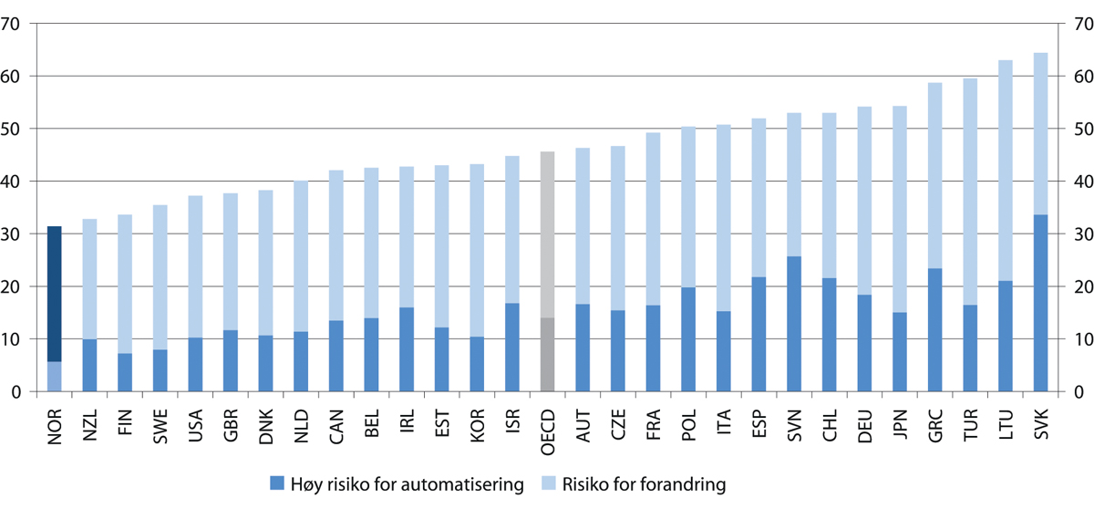
          - Andel jobber i risiko for automatisering i OECD-land
OECD Employment outlook 2019
Antall jobber som vil forsvinne som følge av ny teknologi, vil blant annet avhenge av hvor raskt ny teknologi blir implementert innad og på tvers av sektorer, og hva slags strategier virksomheter har for å utnytte teknologi. OECD peker på barrierer mot spredning av teknologi på tvers av bedrifter og sektorer som en mulig årsak til den lave produktivtetsveksten de siste tiårene. På den andre siden kan teknologi forandre seg raskere enn det som legges til grunn i studiene omtalt over.
Utfordringene automatiseringen skaper for mange land kan synes store, men må vurderes i forhold til de store endringene som uansett skjer hvert år i arbeidsmarkedet. Det norske arbeidsmarkedet har historisk sett vist seg å være omstillingsdyktig i møte med ny teknologi. Hvert år forsvinner om lag hver tiende jobb, mens enda flere jobber kommer til. Dersom jobber forsvinner raskere framover enn vi har vært vant til, vil det være nødvendig at jobbskapingen øker minst like raskt for å opprettholde sysselsettingen.
Ny teknologi vil også ha konsekvenser for hvilke typer jobber som finnes, og etterspørselen etter ulike typer arbeidstakere vil ikke være konstant. Ifølge OECD (2019c) vil for eksempel etterspørselen etter høyt kompetente arbeidstakere som utfører kognitivt krevende oppgaver i stor grad kunne øke som følge av informasjonsteknologi, mens jobber som krever middels kompetanse som i større grad utføre rutinemessige oppgaver, står i fare for å bli automatisert bort. Samtidig vil mange jobber i tjenestesektoren være vanskelig å automatisere, og med økt produktivitet og inntekt vil etterspørselen etter denne type arbeidskraft øke. OECD finner at polariseringen i arbeidsmarkedet økte mellom 2005 og 2015, ved at antall jobber med krav til henholdsvis høy og lav kompetanse økte, mens antall jobber med krav til middels kompetanse ble redusert. Denne trenden var gjeldende i nesten alle OECD-land.
Nedelkolska og Qunitini (2018) forventer at trenden med økt polarisering i arbeidsmarkedet endrer seg framover, ved at den teknologiske utviklingen i større grad vil erstatte jobber som krever lav kompetanse, mens risikoen for automatisering synker jo høyere kompetanse og utdanning arbeidstakeren har. Den norske modellen, med et organisert arbeidsliv og relativt moderate lønnsforskjeller, kan også bidra til å begrense polariseringen sammenlignet med andre land som har mindre grad av koordinert lønnsdannelse. Von Brasch m.fl. (2018) finner for eksempel at høyere lønnsspredning bidrar til at etterspørselen etter arbeidstakere med lav kompetanse øker på bekostning av arbeidstakere med middels kompetanse.
Koronapandemien har tvunget fram nye arbeidsmetoder på tvers av sektorer. Den digitale kompetansen i arbeidsstyrken har økt, og bruken av hjemmekontor har økt kraftig. Det har blant annet ført til en stor økning i bruk og implementering av videokonferanseløsninger. I mange tjenestenæringer, som i restaurant- og hotellnæringen, har smitteverntiltak ført til nye digitale løsninger for bestilling og betaling. Denne digitaliseringen av arbeidsformer vil ha varige konsekvenser for arbeidslivet, for eksempel ved økt bruk av hjemmekontor, og kanskje også redusert betydning av geografiske avstander og større arbeidsmuligheter for personer bosatt i distriktene. Koronapandemien fører til at automatiseringen i arbeidslivet går raskere enn før, men det er for tidlig å vurdere de langsiktige konsekvensene (Autor og Reynolds 2020).
Lav etterspørsel etter arbeidskraft grunnet teknologisk utvikling, økt markedsmakt og økt ulikhet
Den teknologiske utviklingen har også andre viktige makroøkonomiske effekter enn produktivitetsvekst og omstilling i arbeidslivet. En viktig virkning er at nye vekstnæringer innenfor teknologi har lavere investeringsnivå enn de tradisjonelle næringene innenfor vareproduksjon, noe som isolert sett bidrar til en reduksjon i samlet investeringsnivå, og dermed til lavere etterspørsel etter arbeidskraft (OECD 2015a).
En annen viktig konsekvens av den teknologiske utviklingen som kan ses internasjonalt, er svært høye overskudd i multinasjonale teknologiselskaper og dominerende selskaper i mange næringer, noe som har ført til økt kapitalandel og økende inntektsulikhet. Store overskudd, lav innbetaling av skatt og relativt lave investeringsnivåer i teknologiselskaper og dominerende selskaper i andre næringer, bidrar til lavere samlet etterspørsel. Det kan svekke sysselsettingen.
Det internasjonale samarbeidet på skatteområdet tar sikte på at alle selskaper betaler skatt i samsvar med aktivitet og lønnsomhet. Slikt samarbeid kan gi økte midler til det offentlige, og kan dempe behovet for økt skatt i andre deler av økonomien. OECD/G20 Inclusive Framework er et organ med nærmere 140 medlemsland som følger opp det såkalte BEPS-prosjektet med tiltak mot overskuddsflytting som startet i 2013. Arbeidet med å finne globale løsninger for mer effektiv og rettferdig skattlegging av multinasjonale selskap består av to såkalte pilarer. Pilar 1 gjelder fordeling av beskatningsrett til selskapsoverskudd mellom land. Pilar 2 gjelder overskuddsflytting og uthuling av skattegrunnlag, og her er målet er å sikre et minstenivå for beskatning av multinasjonale selskap.
Statistisk sentralbyrå (SSB) har ikke funnet tegn til økende markedsmakt i Norge. De har likevel ved å benytte Kvarts-modellen gjennomført stiliserte virkningsberegninger for å illustrere effekten av økt markedsmakt på norsk økonomi og sysselsetting (Berg m.fl. 2020). SSB har sett på to ulike scenarier: 1) Økte marginer eller prispåslag i varehandelen og 2) økt markedsmakt overfor underleverandører. Økte marginer vil i modellen gi utslag i høyere konsumpriser, lavere reallønn, lavere lønnsandel og lavere konsum. En antatt økning i marginene i varehandelen på 10 prosent vil føre til en reduksjon i sysselsettingen på 1 prosent på mellomlang sikt (5–10 år), men effekten er mindre på kort og lang sikt. Ved økt markedsmakt overfor underleverandører, blir effektene på sysselsettingen små. Økt markedsmakt kan altså gi lavere sysselsetting, men det har betydning hvordan markedsmakten materialiserer seg.
Samlet etterspørsel i økonomien, og dermed også etterspørselen etter arbeidskraft, vil også kunne påvirkes av økt ulikhet. Redusert lønnsandel kan føre til lavere etterspørsel fordi konsumetterspørselen faller når lønnsinntektene går ned. Siden de med de høyeste inntektene sparer en større andel av inntekten enn personer med lavere inntekter, vil økt ulikhet kunne føre til et fall i konsumetterspørselen. I avsnitt 4.2 framgår det at SSB ikke finner at økt inntektsulikhet har vært en klar driver bak lavere konsum de siste 20 årene. Det skyldes at det ikke har vært en stor økning i inntektsulikheten i denne perioden, og spareraten bare er blitt litt høyere de siste ti årene. SSB har gjennomført en analyse for å illustrere effektene av et scenario med høyere ulikhet på norsk økonomi. Virkningsberegningene finner at økt ulikhet kan føre til redusert sysselsetting.
Modellen bygger på at økt ulikhet fører til redusert konsum, fordi en større andel av inntekten i økonomien går til en del av befolkningen med høy tilbøyelighet til å spare. Det legges videre til grunn at økt sparing ikke fører til at økte investeringer i bolig eller foretak. Lavere etterspørsel gir lavere aktivitet i økonomien, som innebærer at investeringer, produksjon og import reduseres. Lavere aktivitet betyr høyere ledighet, lavere årslønn og lavere inflasjon. Det motvirkes delvis av at sentralbanken vil sette renten ned når arbeidsledigheten øker og inflasjonen faller. Modellberegningene tilsier at sysselsettingen vil falle med mellom 0,5 og 0,7 prosent på mellomlang sikt (5–10 år) i et scenario med høyere ulikhet og redusert konsum.
Selv om SSB ikke finner at økt ulikhet, lavere lønnsandel eller økende monopoltendenser har hatt nevneverdig betydning for sysselsettingen så langt, viser beregningene at dersom disse utviklingstrekkene blir mer framtredende i framtiden, kan det redusere etterspørselen etter arbeidskraft. Det er derfor viktig å følge utviklingen på disse områdene, også i et sysselsettingsperspektiv.
Som nevnt i avsnitt 4.2 har økt ulikhet og markedsmakt i rike land, kombinert med flere andre faktorer, bidratt til lavere samlet etterspørsel internasjonalt. Det har medført reduserte investeringer og økt sparing og dermed et fall i realrentene, både på kort og lang sikt (Rachel og Summers 2019).
I flere land har det lave langsiktige realrentenivået begrenset sentralbankens mulighet til å stimulere økonomien ved å senke styringsrenten, fordi det er begrensninger på hvor langt styringsrenten kan senkes under null. Dersom sentralbanken ikke kan senke styringsrenten så mye som den ønsker, innebærer det en risiko for at samlet etterspørsel blir for lav, slik at sysselsettingen svekkes. Framover kan dette være en begrensning på pengepolitikkens mulighet til å stimulere økonomien og motvirke nedgangskonjunkturer. Under koronakrisen har også Norges Bank senket styringsrenten til null, slik at heller ikke i Norge er det særlig rom for ytterligere stimulans av økonomien gjennom pengepolitikken. Dersom styringsrenten er lavere enn det som er ønskelig, vil ekspansiv finanspolitikk i mindre grad bli motsvart av renteøkninger. Lavere realrenter kan dermed legge til rette for at finanspolitikken får større virkning på aktivitet og sysselsetting ved økonomiske tilbakeslag. Samtidig må finanspolitikken være bærekraftig over tid, jf. kapittel 7.
Globalisering
Som en liten, åpen og råvareeksporterende økonomi er Norge avhengig av internasjonal handel. Utenrikshandelen utgjør drøyt 70 prosent av totalt BNP. To tredeler av handelen skjer med andre land innenfor EØS, samtidig som Norge også har utstrakt handel med blant annet land i Asia. Svakere vekst hos våre handelspartnere vil ha negative konsekvenser for den økonomiske veksten. Det globale fallet i økonomisk aktivitet i forbindelse med koronapandemien har ført til et fall i verdien av norsk eksport.
Globaliseringens innhold har endret seg de siste tiårene. Som følge av at Kina og andre framvoksende økonomier i økende grad har tatt del i internasjonal handel, har det globale tilbudet av arbeidskraft økt betydelig. Arbeidskraften i disse landene har blitt tilgjengelig for industrilandenes økonomier, både gjennom arbeidsinnvandring, ved at bedrifter har flyttet ut produksjonen og ved kjøp av varer fra de aktuelle landene. Arbeidsinnvandringen har økt markert etter EU-utvidelsen i 2004, mens utflytting av produksjon og import fra lavkostland har pågått lenger. Samtidig har sterk vekst i framvoksende økonomier bidratt til å øke etterspørselen etter olje, noe som har gitt grunnlag for sterk vekst i norsk økonomi.
Selv om Norge samlet sett trolig har tjent på Kinas inntreden i verdensøkonomien, har det også blitt identifisert negative sysselsettingseffekter av den økte internasjonale konkurransen. Mellom 1996 og 2007 økte norsk import fra Kina med mer enn 600 prosent. En studie finner at effekten av økt import fra Kina forklarer 10 prosent av nedgangen i sysselsettingsandelen i industrien i Norge mellom 1996 og 2007 (Balsvik m.fl. 2015). Denne effekten er imidlertid kun halvparten så stor som effekten av kinesisk import på amerikanske industriarbeidsplasser. Studien finner at de negative effektene av importkonkurranse primært rammer arbeidstakere uten høyere utdanning, men de finner ingen effekt av økt importkonkurranse på lønnsnivået.
Kinas inntreden i den globale økonomien var en enkeltstående hendelse, og effekten av økt import fra Kina for sysselsettingen er trolig i stor grad tatt ut. Mens import av varer fra Kina som andel av Fastlands-BNP vokste med om lag 13 prosent årlig mellom 1990–2010, var veksten mellom 2010 og 2019 om lag 3 prosent. Det er vanskelig å se for seg at kinesisk eksport til Norge vil vokse like raskt framover som den gjorde mellom 1990–2010. Spørsmålet er om importen fra andre framvoksende økonomier, som for eksempel India, har potensialet til å vokse like raskt framover.
Det er vanskelig å anslå hvordan utviklingen i det internasjonale økonomiske samarbeidet vil påvirke sysselsettingen i Norge framover. Uro i internasjonale markeder, langvarige effekter av koronapandemien og handelskriger kan bidra til lavere økonomisk vekst hos våre handelspartnere og dermed lavere etterspørsel etter norske eksportvarer. Det vil kunne svekke den økonomiske veksten i Norge og bidra til lavere sysselsetting. Uro i internasjonale markeder kan på den andre siden bidra til å svekke den norske kronen, noe som vil dempe de negative virkningene for norsk eksport.
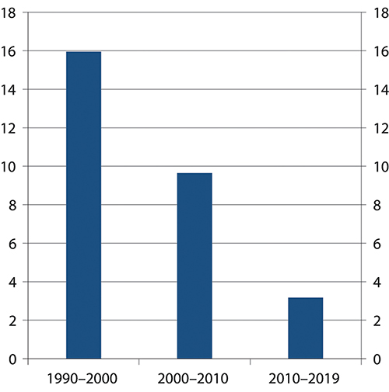
          - Årlig prosentvis vekst i import av varer fra Kina som andel av Fastlands-BNP
Statistisk sentralbyrå
Innvandring
Arbeidsinnvandringen økte kraftig etter EU-utvidelsen i 2004, og mye av sysselsettingsveksten siden den gang har kommet i form av arbeidsinnvandring. Forskningen finner ingen entydig sammenheng mellom innvandring og den samlede sysselsettingen, se nærmere omtale i avsnitt 4.3. Arbeidsinnvandring har samtidig gitt utfordringer for den norske arbeidslivsmodellen knyttet til sosial dumping, innleid arbeidskraft og arbeidslivskriminalitet i enkelte bransjer. Høy arbeidsinnvandring har bidratt til lavere lønnsvekst i næringer med mange innvandrere, både ved at innvandrere i gjennomsnitt har lavere lønninger og gjennom dempet lønnsvekst.
Arbeidsinnvandringen har avtatt de senere årene, av flere årsaker. Oljeprisfall og den særnorske nedgangskonjunkturen i 2014–2016 innebar færre jobber, svakere krone og en reduksjon i differansen mellom lønnsnivået i Norge og flere østeuropeiske land. Før koronapandemien var den økonomiske veksten sterk i mange østeuropeiske land, og det ventes at den økonomiske veksten vil være høyere i disse landene også i årene framover.
SSBs befolkningsframskrivinger (Gleditsch m.fl. 2020) tilsier en betydelig lavere arbeidsinnvandring fra disse landene i årene framover sammenlignet med årene etter 2004. Det er betydelig større usikkerhet knyttet til innvandring fra landgruppe 3 i årene framover. I SSBs hovedalternativ synker innvandringen fra denne gruppen noe fram mot 2060. SSBs høyalternativ avviker sterkt fra hovedalternativet, og i dette scenariet vil den årlige innvandringen fra denne gruppen stige markant, og i 2060 vil den utgjøre rundt 35 000 per år. En slik økning i innvandring fra lavinntektsland utenfor Europa vil kunne ha store konsekvenser for sysselsettingsandelen i Norge siden mange i denne gruppen har utfordringer med å komme inn i arbeidslivet.
Aldring
Økningen i antall eldre betyr at det blir stadig mer krevende å holde arbeidsstyrken og sysselsettingen høy som andel av befolkningen. I perioden 2000–2017 har aldringen i befolkningen isolert sett trukket sysselsettingsandelen i alderen 16–74 år ned med 1,9 prosentpoeng (NOU 2019: 7). Også framover vil aldringen isolert sett bidra til lavere sysselsettingsandel, men mindre enn i perioden 2000–2017. Figur 4.28 A viser at dersom sysselsettingsandelen i ulike aldersgrupper holdes konstant på nivået fra 4. kvartal 2019, vil sysselsettingsandelen isolert sett falle med i underkant av 0,5 prosentpoeng fra 2019 til 2030, og med 1 prosentpoeng mellom 2019 og 2040.
Aldringen vil gi større reduksjon i sysselsettingen som andel av hele befolkningen. Figur 4.28 B viser at fallet i sysselsettingen som andel av hele befolkningen vil utgjøre 3,2 prosentpoeng mellom 2019 og 2040 dersom sysselsettingsandelen i ulike aldersgrupper holdes konstant. Nedgangen i sysselsettingen vil bli mindre enn figuren viser dersom sysselsettingen blant eldre fortsetter å øke. Det påvirkes blant annet av situasjonen på arbeidsmarkedet, virkninger av pensjonsreformen og utviklingen i helsetilstanden blant eldre. Dersom ledigheten i forbindelse med koronapandemien holder seg høy over tid er det en risiko for at eldre arbeidstakere går ut av arbeidslivet tidligere enn det som var ventet før pandemien. Det er derfor viktig med tiltak for å øke sysselsettingen blant seniorer og eldre. Det er nærmere omtalt i kapittel 12.
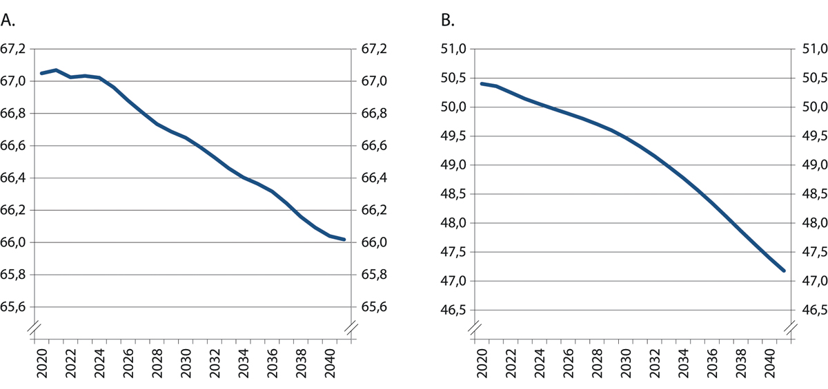
          - Effekt av endret alderssammensetning på sysselsettingsandelen 15–74 år (A). Effekt av endret alderssammensetning på sysselsetting 15–74 år som andel av hele befolkningen (B). 2019–2040
Sysselsettingsandelen for ettårige aldersgrupper i 4. kvartal 2019 holdes konstant. Hovedalternativet i SSBs befolkningsframskrivinger fra juni 2020 brukes for å framskrive alderssammensetningen i befolkningen.
Statistisk sentralbyrå (SSB), egne beregninger
Grønn omstilling og lavere etterspørsel fra petroleumssektoren
SSB har anslått at antall sysselsatte i petroleumsnæringen økte fra 148 800 i 2018 til 158 400 i 2019, noe som utgjør henholdsvis 5,5 og 5,8 prosent av den samlede sysselsettingen. Av disse var et mindretall direkte sysselsatt i petroleumsnæringen, mens de fleste var sysselsatt i andre næringer som leverte varer og tjenester til petroleumsnæringen enten direkte eller indirekte. Antallet direkte sysselsatte i petroleumsnæringen utgjorde i 2018 om lag 24 000 personer (Hungnes og Strøm 2020).
For 2013 beregnet SSB at 232 000 sysselsatte kunne knyttes til petroleumsvirksomheten, noe som tilsvarte 8,8 prosent av samlet sysselsetting. Det har dermed vært en betydelig nedgang i petroleumsvirksomheten etter oljeprisfallet i 2014. En del av den beregnede nedgangen skyldes imidlertid at SSB i de siste rapportene har nedjustert beregningen av sysselsettingen knyttet til petroleumsnæringen (von Brasch m.fl. 2019).
Petroleumssektorens betydning for norsk økonomi er blitt analysert i flere offentlige utvalg, blant annet utvalget som vurderte energiaksjer i Statens pensjonsfond utland (NOU 2018: 12). Utvalget viser til at petroleumsvirksomheten har bidratt betydelig til å løfte verdiskaping, inntekter og velstand i norsk økonomi. Om lag en femdel av økningen i BNP for Fastlands-Norge fra 2002 til 2012 kan tilskrives den økte etterspørselen fra petroleumsvirksomheten og bruken av oljeinntekter over statsbudsjettet. Også bruken av petroleumsressursene har påvirket næringsstrukturen.
Gassprisen har gradvis fått større betydning for norsk økonomi. Mens produksjonen av olje nådde toppen i 2000, har produksjonen av gass økt. Det produseres nå mer gass enn olje på norsk sokkel. Framover forventes det imidlertid lavere etterspørsel fra petroleumssektoren. Figur 4.29 viser at petroleumsinvesteringene gikk ned mellom 2013 og 2018, og forventes å reduseres ytterligere fra og med 2020, mens olje- og gassproduksjon forventes å gå ned fra og med 2025. Mens etterspørsel fra petroleumssektoren utgjorde nær 14 prosent av fastlands-BNP på høyden i 2013, har dette falt til om lag 8 prosent i 2018. Det blitt anslått at denne andelen vil synke til i underkant av 6 prosent i 2030 (NOU 2018: 12).
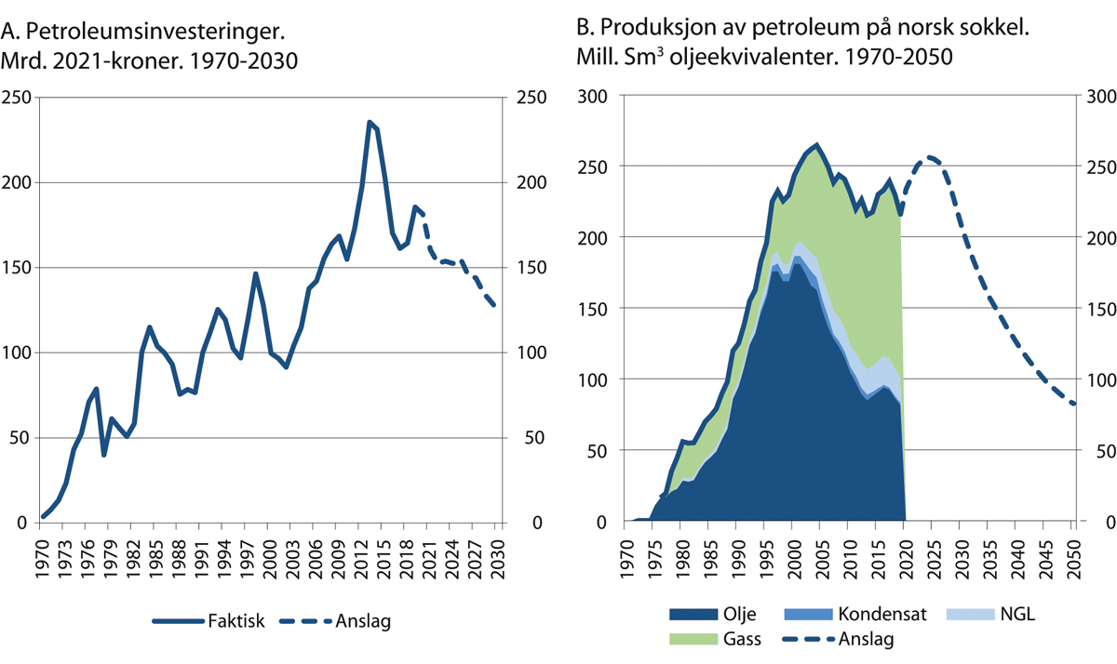
          - Produksjon av petroleum og petroleumsinvesteringer
Nasjonalbudsjettet 2021
For å nå klimamålene kreves det tiltak som trolig vil redusere etterspørsel etter norsk olje og gass. En slik utvikling kan bidra til å framskynde nedbyggingen av petroleumssektoren, og øke utfordringene knyttet til omstillingen av norsk økonomi. I Paris-avtalen fra 2015 ble de fleste landene i verden enige om å begrense temperaturstigningen til under 2 grader, og helst under 1,5 grader sammenlignet med førindustriell tid. Ifølge International Energy Agency (IEA) vil etterspørselen etter olje og gass øke fram mot 2040 dersom planlagt politikk legges til grunn. Samtidig vil ikke verden nå klimamålene. IEA har imidlertid laget et scenario som viser hvilke tiltak som er nødvendige for å nå Paris-avtalens klimamål. I dette scenariet vil etterspørselen olje og gass være henholdsvis 34 og 12 prosent lavere i 2040 enn i 2019 (International Energy Agency 2020).
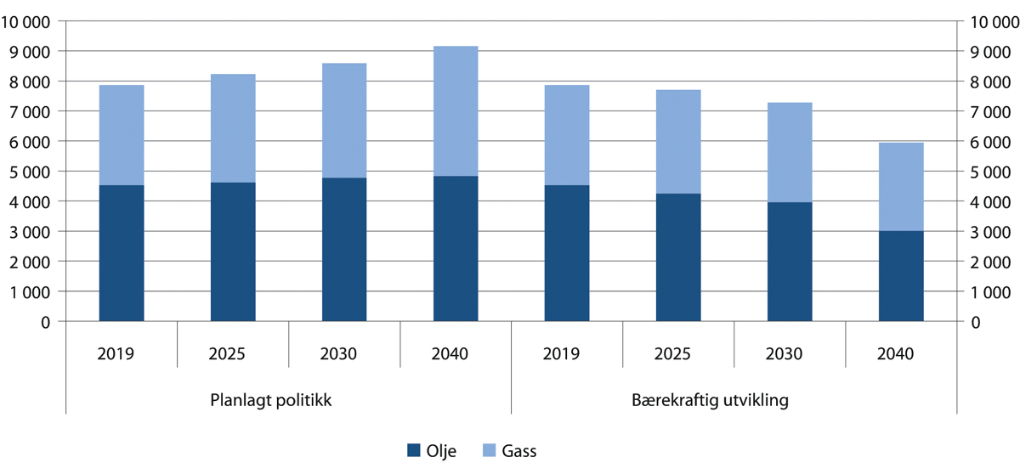
          - Etterspørsel etter olje- og gass. Millioner tonn oljeekvivalenter
Planlagt politikk viser hvordan IEA anslår at etterspørselen vil utvikle seg dersom annonserte politiske tiltak mål blir iverksatt. Bærekraftig utvikling viser hvordan IEA anslår at etterspørselen vil utvikle seg dersom det iverksettes politiske tiltak for å nå bærekraftsmålene om universell tilgang til energi og bedre luftkvalitet, samt målene i Paris-avtalen om å begrense global oppvarming.
International Energy Agency (IEA)
Når etterspørselen fra petroleumssektoren avtar, må arbeidskraft og realkapital fra leverandørnæringene gradvis flyttes over til annen produksjon. Analyser i Norges Bank viser at nedgangen i oljesektoren i 2014 hadde langvarige negative virkninger for sysselsettingen i Rogaland (Norges Bank 2020). Samtidig vil det være behov for økt aktivitet i annen konkurranseutsatt sektor.
Å erstatte den reduserte etterspørselen fra petroleumssektoren vil kreve en betydelig omstilling. Analyser gjort av Holden III-utvalget i 2013 viste likevel at norsk økonomi, selv med et betydelig oljeprisfall, ville kunne takle lavere etterspørsel fra petroleumsnæringen uten å gå inn i et dypt tilbakeslag (NOU 2013: 13). Utvalget pekte på tre viktige forhold i norsk økonomi som bidrar til dette: Handlingsregelen for finanspolitikken og oljefondsmekanismen, inflasjonsmål og flytende valutakurs, og at lønnsdannelsen ville bidra til nødvendige omstillinger gjennom lavere lønnsvekst.
Cappelen-utvalget (NOU 2016: 15) konkluderte med at mekanismene i økonomien i etterkant av oljeprisfallet i 2014 i stor grad fulgte de mønstrene som Holden III-utvalget antok. Mens de negative impulsene i stor grad samsvarte med beregningene som ble gjort av Holden III-utvalget, var de stabiliserende endringene i valutakurs, rente- og finanspolitikk større enn antatt. Cappelen-utvalget pekte videre på at rammeverket for den økonomiske politikken sammen med moderate lønnsoppgjør bidro til at utslagene i arbeidsledighet, sysselsetting og aktivitetsnivå ble langt mer beskjedne etter det kraftige oljeprisfallet i 2014 enn i tidligere perioder med kraftige oljeprisfall. Utvalget pekte også på at redusert arbeidsinnvandring bidro til å dempe økningen i arbeidsledigheten i konjunkturnedgangen som fulgte etter prisfallet. At nedgangen i norsk økonomi ikke ble kraftigere, må også ses i sammenheng med relativt gode konjunkturer hos våre handelspartnere. Svekkelsen av kronen som følge av oljeprisfallet ga samtidig en betydelig bedring av konkurranseevnen til norsk næringsliv. Det gjorde det enklere for norske bedrifter å vri seg mot etterspørsel fra utlandet.
Grønn omstilling kan også gi mange muligheter for norske bedrifter, og kompetanse fra petroleumssektoren kan være et konkurransefortrinn også i andre næringer. Menon Economics identifiserte for eksempel fornybar energi, maritimnæringen, sjømatnæringen og prosessindustrien som næringene med størst potensiale for grønn, lønnsom og eksportrettet vekst i Norge (Winje m.fl. 2019). SINTEF anslår et stort potensial for økt verdiskaping og sysselsetting innenfor maritime næringer fram mot 2050, samtidig som de viser til betydelige barrierer som må overvinnes før potensialet kan realiseres. SINTEF peker på miljøvennlig skipsfart, havbruk, havvind og karbonfangst og lagring som framvoksende næringer med betydelig muligheter for økt sysselsetting (Kvamstad-Lervold m.fl. 2019).
Samfunnsøkonomisk analyse vurderer at overgangen til en sirkulær økonomi også kan føre til økt sysselsetting i handelsnæringen, siden det antas at etterspørselen vil vris mot mer arbeidsintensive aktiviteter, slik som reparasjonstjenester (Walbækken og Ibenholt 2020). Samtidig er det vanskelig å forestille seg andre næringer med like stort verdiskapingspotensial som petroleumssektoren. Selv dersom økonomien klarer å omstille seg på sikt kan et vedvarende fall i etterspørselen fra petroleumssektoren også ha langsiktig negative konsekvenser for sysselsettingen, dersom denne omstillingen ikke skjer raskt nok. Som omtalt nedenfor kan en periode med høy arbeidsledighet føre til at flere faller ut av arbeidsstyrken, noe som kan gi lavere sysselsetting på lengre sikt.
Grønn omstilling og lavere petroleumsaktivitet vil i tillegg kunne gi økt press på handlingsrommet i statsbudsjettet. I tillegg til lavere inntekter fra petroleumsaktiviteten kan tiltak for å framskynde omstillingen legge beslag på en stor del av handlingsrommet framover. Dersom tiltak for å redusere klimagassutslipp blir høyere prioritert framover kan det bli mer krevende å prioritere arbeidsrettede tiltak. Samtidig vil mindre handlingsrom grunnet grønn omstilling gjøre det mer nødvendig å opprettholde høy sysselsetting for å unngå budsjettkutt eller høyere skatter på andre områder.
Økonomiske kriser
Den industrialiserte verden har blitt rammet av en rekke økonomiske kriser de siste hundre årene. De fleste av disse krisene har blitt forårsaket av økonomiske ubalanser, men krig og konflikter har også bidratt til å skape økonomiske kriser. Sammenlignet med andre utviklede land har norsk økonomi siden andre verdenskrig i stor grad vært skjermet fra store økonomiske tilbakeslag. Unntaket er krisen på slutten av 1980-tallet som førte til høy arbeidsledighet etter norske forhold. Koronakrisen skiller seg fra andre økonomiske kriser ved at den skyldes en pandemi. Pandemien, kombinert med oljeprisfallet i første del av 2020, bidro til det største årlige fallet i BNP for norsk økonomi og den høyeste ledigheten siden begynnelsen av 1930-årene (Utvalget Norge mot 2025 (2020)).
Historien har lært oss at det vil komme økonomiske kriser også i framtiden, men at vi ikke vet når eller hva som vil forårsake krisene. Et velfungerende samfunn vil normalt sett være bedre rustet til å håndtere kriser. Forebygging gjennom robuste institusjoner kan bidra til at noen mulige kriser forhindres, eller at konsekvensene av krisene dempes. Når økonomiske kriser først inntreffer er det viktig at den økonomiske politikken innrettes slik at tilbakeslaget blir så dempet og kortvarig som mulig.
Erfaringene fra Norge og Europa viser at økonomiske kriser kan ha langvarige negative virkninger på sysselsettingen. Langvarig tap av arbeid kan innebære tap av ferdigheter, noe som gjør det vanskeligere å komme i jobb. De negative virkningene på sysselsettingen kan bli forsterket dersom arbeidsgivere er varsomme med å ansette langtidsledige fordi de kan oppfatte det som et mulig tegn på lav eller usikker arbeidsevne. I Norge har økonomiske kriser først og fremst slått ut i redusert arbeidsstyrke heller enn langvarig høy arbeidsledighet. Før koronapandemien var andelen menn i aldersgruppen 25–54 år utenfor arbeidsstyrken om lag dobbelt så høy som den var i de beste årene på 1980-tallet, og frafallet skjedde i perioder med økende eller høy arbeidsledighet (Hvinden og Nordbø 2016). Bratsberg m.fl. (2013) finner at risikoen for å havne på varig uføretrygd dobles for menn som mister jobben som følge av nedbemanninger.
Norge har vært godt rustet til å håndtere tidligere kriser, blant annet som følge av solide statsfinanser, et godt sosialt sikkerhetsnett, et ansvarlig trepartssamarbeid i arbeidslivet, store automatiske stabilisatorer, en flytende valutakurs og solide finansinstitusjoner. I tillegg har høy oljepris bidratt til å stimulere økonomien i flere tidligere kriser. Det kan imidlertid ikke ventes at økt oljepris og etterspørsel fra petroleumssektoren i samme grad som tidligere kommer til å skjerme norsk økonomi fra konsekvensene av framtidige kriser. Handlingsrommet i finanspolitikken vil også bli mindre framover. Å bevare og videreutvikle institusjonene som har tjent norsk økonomi godt i tidligere kriser vil bli enda viktigere for å møte krisene i framtiden.
Samordnede tjenester og institusjonelle begrensninger
Mange av de som havner utenfor arbeidsmarkedet i Norge har sammensatte problemer. Som vist i avsnitt 4.4, finner OECD at 40 prosent av de som er utenfor arbeid opplever barrierer knyttet til både helse, utdanning og økonomiske insentiver. Det innebærer at man må kombinere tiltak på flere områder for å lykkes. Det krever samarbeid mellom sektorene, både på tvers mellom ulike sektorer, for eksempel mellom utdannings-, integrerings-, arbeidsmarkeds- og helsesektoren, og mellom ulike aktører som stat, fylker og kommuner. Utfordringen er at det som har vært omtalt som velferdsstatens organisatoriske siloer kan fungere som barrierer for nødvendig samordning og samarbeid (Hansen m.fl. 2020).
Det kan være vanskelig å få ulike sektorer til å samarbeide på en slik at måte at brukerne får koordinerte og helhetlige tjenester. Det er en utfordring å sikre at de enkelte sektorene ikke kun er opptatt av å nå målene på sine områder, men samarbeider godt med andre sektorer om fellesbrukere. Det krever både nødvendig kjennskap til hverandres kjerneoppgaver, informasjonsdeling og felles problemforståelse. Da er det nødvendige å sette klare mål på tvers av sektorer og være tydelig i styringen.
Utdannings-, integrerings- og arbeidsmarkedsmyndighetene har mange felles målgrupper. For mange av disse gruppene er lite utdanning eller svak kompetanse en barriere for å komme inn på arbeidsmarkedet. Mange kan ha behov for kombinerte tjenester fra ulike deler av systemet. Ulike hensyn og mål må veies mot hverandre når konkrete tiltak skal utformes for at flere med lav kompetanse skal kunne delta i opplæring og komme inn i arbeidsmarkedet. Det kan gi utfordringer i gjennomføringen av politikken som skjer i samarbeidet mellom førstelinjen i de enkelte sektorene (Meld. St. 16 (2015–2016) Fra utenforskap til ny sjanse – Samordnet innsats for voksnes læring).
Arbeidsmarkedsmyndighetene og helsesektoren har felles målgrupper blant personer med nedsatt arbeidsevne på grunn av helseutfordringer. Utdanningsmyndighetene har ansvar for å gi tilrettelagt utdanning til personer med behov for det. Mange felles brukere i helsetjenestene og NAV sliter med psykiske eller psykososiale problemer, smerteproblematikk eller sammensatte helse- og livsproblemer. For mange av disse bør arbeidsdeltakelse inngå som del av behandlingen eller rehabiliteringen. Erfaringen er imidlertid at det både for NAV og helse- og omsorgstjenesten er vanskelig å gi disse personene et tilfredsstillende tilbud. Et godt resultat for brukeren krever ofte koordinerte og til dels tverrfaglige samtidige tjenester. Medisinsk behandling eller arbeidsrettede tiltak vil hver for seg ofte ikke være tilstrekkelig. Til tross for politiske intensjoner om koordinerte tjenester har praksis i begge sektorer likevel vært å tenke sekvensielt: Arbeid blir ofte et tema først når behandling er sluttført. OECD har de siste ti årene argumentert sterkt for å styrke båndene mellom arbeid og helse, se for eksempel OECD (2015b).
Samtidig foregår det mye samarbeid mellom sektorene, blant annet gjennom 0–24-samarbeidet hvor tverrsektoriell innsats og samordning av statlige virkemidler i velferdssektorene har som mål å gi utsatte barn og unge under 24 år og deres familier tilpasset, tidlig og helhetlig hjelp. Regjeringen har sendt på høring forslag til endringer i sektorregelverkene for å legge bedre til rette for at barn og unge skal kunne få et tilpasset og helhetlig tjenestetilbud, hvor høringsfristen gikk ut 1. november 2020. Andre eksempler på tverrsektorielt samarbeid er ungdomsinnsatsen, se kapittel 11, og HelseIArbeid, som er et samarbeid mellom helsetjenesten og NAV, se kapittel 9.
For at vi skal lykkes med å få flere utsatte grupper inn i arbeidslivet er det ikke tilstrekkelig at hver enkelt sektor gjør jobben sin. De ulike sektorene må også arbeide bedre sammen.

Oppsummering
Sysselsettingsandelen varierer med konjunkturene. Sysselsettingsutviklingen har vært noe svakere i Norge enn i landene rundt oss siden 2006. Det henger dels sammen med den oljedrevne nedgangskonjunkturen som rammet Norge i 2014. Samtidig har også de siste to oppgangskonjunkturene vært moderate, og sysselsettingsandelen har ikke økt så mye som tidligere oppgangskonjunkturer. I 2019 var nesten 80 prosent av befolkningen mellom 20 og 64 år sysselsatt. Det er om lag som gjennomsnittlig sysselsetting har vært siden årtusenskiftet.
Den svakere sysselsettingsutviklingen i perioden 2006–2019 gjelder både kvinner og menn og alle tre aldersgruppene 20–24 år, 25–54 år og 55–64 år. Nedgangen i sysselsettingen blant unge i Norge skyldes i stor grad at flere tar mer utdanning, og at færre kombinerer utdanning og arbeid. NEET-raten har holdt seg stabil i Norge, og er lav sammenlignet med de fleste andre land. Tall fra OECD og arbeidskraftsundersøkelsen i Norge kan tyde på et betydelig potensial for å øke sysselsettingen blant funksjonshemmede, og flere innvandrergrupper har lav sysselsetting.
Flere analyser tyder på at det å ha fullført videregående opplæring blir viktigere for deltakelse på arbeidsmarkedet. Det er også tegn til at de som ikke er i jobb gjennomgående er lenger unna arbeidslivet enn de var tidligere, blant annet ved at færre har vært i jobb. På kort sikt endrer riktignok koronakrisen dette bildet noe, ved at flere av de arbeidsledige nylig har vært i arbeid. Andelen av de ikke-sysselsatte som er arbeidssøkere falt utover 1990-tallet og fram til 2004/05, mens andelen som er registrert med nedsatt arbeidsevne økte. Blant unge har vridningen fra arbeidsledighet til nedsatt arbeidsevne fortsatt. Mange av de som er utenfor, opplever flere ulike barrierer for å komme i jobb, både helseproblemer, kompetanseproblemer og for en del også svake økonomiske insentiver. Økonomiske insentiver kan både knytte seg til høy inntekt i husholdningen eller at potensiell arbeidsinntekt er lav målt mot trygdeytelser, for eksempel om man kun har mulighet til deltidsjobb i et lavlønnsyrke. At mange møter flere typer barrierer betyr også at det er viktig å få til et bedre samarbeid mellom ulike offentlige tjenester, for eksempel mellom NAV, helsesektoren og utdanningssektoren.
Etter EU-utvidelsen har mye av den økte etterspørselen etter arbeidskraft resultert i økt arbeidsinnvandring, noe som har bidratt til sterkere konkurranse om noen type jobber. Det gjelder særlig i bransjer som bygg og anlegg og industri. Høy arbeidsinnvandring fra Sverige har også bidratt til lavere sysselsetting blant norsk ungdom i en del serviceyrker.
I et arbeidsmarked der kravene til kompetanse øker, hvor de som står utenfor ofte har sammensatte problemer og må konkurrere med arbeidsinnvandrere i et åpent europeisk arbeidsmarked, stilles det økte krav til arbeidsmarkeds-, utdannings- og integreringspolitikken. Finans- og pengepolitikken må legge til rette for høy etterspørsel etter arbeidskraft, men dette må kombineres med en politikk som gjør at flere kan, vil og får mulighet til å jobbe.
I 2020 har koronakrisen gitt økt arbeidsledighet og lavere sysselsetting, både i Norge og andre land. Det gjenstår å se hva de langsiktige effektene blir, men krisen kan bidra til å forsterke flere av utfordringene som tas opp her. De som alt stod utenfor arbeidsmarkedet vil kunne møte tøffere konkurranse om de ledige jobbene, og krisen kan også gjøre at flere langvarig blir værende utenfor arbeidsmarkedet. Krisen kan også framskynde omstilling i flere næringer. Det øker behovet for en politikk som skaper nye jobber og økt etterspørsel etter arbeidskraft.
Norge har stort behov for arbeidskraft i årene som kommer. Reduserte inntekter fra oljesektoren og en stadig eldre befolkning vil skape press på offentlige finanser. Samtidig kan faktorer som ny teknologi og grønn omstilling innebære nye utfordringer og nye muligheter for å øke sysselsettingen. Den gode sysselsettingsutviklingen i land som Sverige, Tyskland og Nederland de siste årene taler for at det er mulig å oppnå betydelig høyere sysselsetting også i Norge. Det er behov for endringer, men den norske modellen er et godt utgangspunkt for å møte utfordringene vi står overfor framover.

Deltid
Andelen som jobber deltid i Norge er høy, men ikke særlig forskjellig fra andre sammenlignbare land.
Muligheter for deltidsarbeid kan øke fleksibiliteten i arbeidsmarkedet og deltakelsen i arbeidslivet. På den annen side vil samfunnet trenge mer arbeidskraft for å kunne opprettholde et høyt velferdsnivå. Å få flere til å jobbe heltid er et viktig bidrag til dette og til økt likestilling.
Årsakene til at arbeidstakere jobber deltid er ofte sammensatte og varierer for personer i ulike faser av livet. Deltid gir arbeidstakerne muligheter til å tilpasse arbeidstiden til egne preferanser, helse, familiesituasjon og livsfase. For enkelte kan også deltid være en lettere inngang til å komme i jobb og dermed gi bedre muligheter til å delta i arbeidslivet. Deltid er likevel problematisk for de som ønsker å jobbe fulltid og ikke får mulighet til full inntekt og tilhørende rettigheter.
For virksomhetene kan et stort omfang av små stillinger ha uheldige virkninger for tjenestekvalitet og arbeidsmiljø. Samtidig kan et visst omfang av deltid være nødvendig for å tilpasse arbeidskraften til etterspørsel og produksjon. Enkelte virksomheter med varierende ressursbehov i løpet av døgnet eller uken bruker deltidsstillinger for å sikre nok bemanning til å dekke driftsbehovet. Forekomsten av deltid er mer utbredt i enkelte næringer og yrker, og er i større grad enn heltid knyttet til helg og turnusarbeid.
Deltid er også et likestillingsspørsmål, og fremdeles er deltidsandelen blant kvinner klart høyere enn blant menn. Mønsteret er likevel slik at i de deler av arbeidsmarkedet der det er mye deltid blant kvinner, er det også mye deltid blant menn. Over tid har det vært en markant reduksjon i deltidsandelen for kvinner over 30 år. For kvinner i aldersgruppen 40–44 år, har deltidsandelen falt fra nær 45 prosent i 1999 til 30 prosent i 2019. Samtidig har det vært en viss økning i deltidsandelen blant menn. Deltid er mer utbredt blant ungdom, innvandrere og personer med kortere utdanning, og i større grad enn heltid kombinert med midlertidig ansettelse.
Rammebetingelser i samfunnet er med på å påvirke både arbeidsgiveres og arbeidstakeres tilpasning av arbeidstid. Dette kan eksempelvis være forhold i arbeidsmarkedet eller tilgang på studiefinansiering, barnehageplasser og skolefritidstilbud. Familiepolitikken må fortsette å legge til rette for heltidsarbeid. Forhold som tilgjengelige barnehageplasser, lav foreldrebetaling, åpningstider og løpende opptak vil da ha betydning, men må ses i sammenheng med kvalitet og kostnader. Kontantstøtte bør bare gis for barn der foreldre har søkt og fått avslag på barnehageplass.
Høy velferd i framtiden er avhengig av at det tilbys nok arbeidskraft. I tillegg til å få flere i jobb, er det viktig at vi utnytter den arbeidskraften som allerede er i jobb på en god måte. Dette kapitlet ser på bruken av deltidsarbeid i Norge, både omfang og årsaker, og tiltak for at flere arbeidstakere kan jobbe i hele stillinger.
Avsnitt 5.1 beskriver utviklingen i gjennomsnittlig arbeidstid fra 1970-tallet fram til i dag. Avsnitt 5.2 sammenligner omfanget av deltid i Norge med andre land. Videre drøfter avsnitt 5.3 deltid etter ulike kjennetegn. Avsnitt 5.4 går inn på årsaker til at sysselsatte jobber deltid, og diskuterer i hvor stor grad deltidsansatte er undersysselsatte i en eller annen forstand. Det er videre en drøfting av hvor stort arbeidskraftpotensialet kan være ved å øke heltidsandelen. Avsnitt 5.5 gir en oversikt over reguleringer av heltid og deltid, og avsnitt 5.6 gir en beskrivelse av dagens lovverk og forslag knyttet til skift- og turnusordninger. Avsnitt 5.7 omtaler forsøk og tiltak som er gjennomført for å øke gjennomsnittlig stillingsstørrelse og fremme heltid. Andre tiltak innenfor helse- og sosialsektoren er omtalt i avsnitt 5.8. Avsnitt 5.9 drøfter deltidsansattes tilknytning til arbeidsmarkedet. Utvalgets vurderinger og forslag er oppsummert i avsnitt 5.10.

Utvikling i timeverk og deltid
Utførte timeverk per sysselsatt har holdt seg stabilt de siste femten årene
Den gjennomsnittlige arbeidstiden per sysselsatt har falt betydelig siden 1970, se figur 5.1. Samtidig har sysselsettingsandelen i befolkningen steget, slik at antall timeverk per innbygger har endret seg lite. Det er flere årsaker til denne utviklingen. Økningen i sysselsettingen blant kvinner etter 1970 ble i den første delen av perioden ledsaget av økt bruk av deltid. Det har vært to større arbeidstidsforkortelser, flere ferieutvidelser, økning av perioden med foreldrepenger og sykefraværet har økt. Tall fra nasjonalregnskapet viser en reduksjon i gjennomsnittlig arbeidstid per sysselsatt fra 1 835 timer per år i 1970 til 1 384 timer per år i 2019.
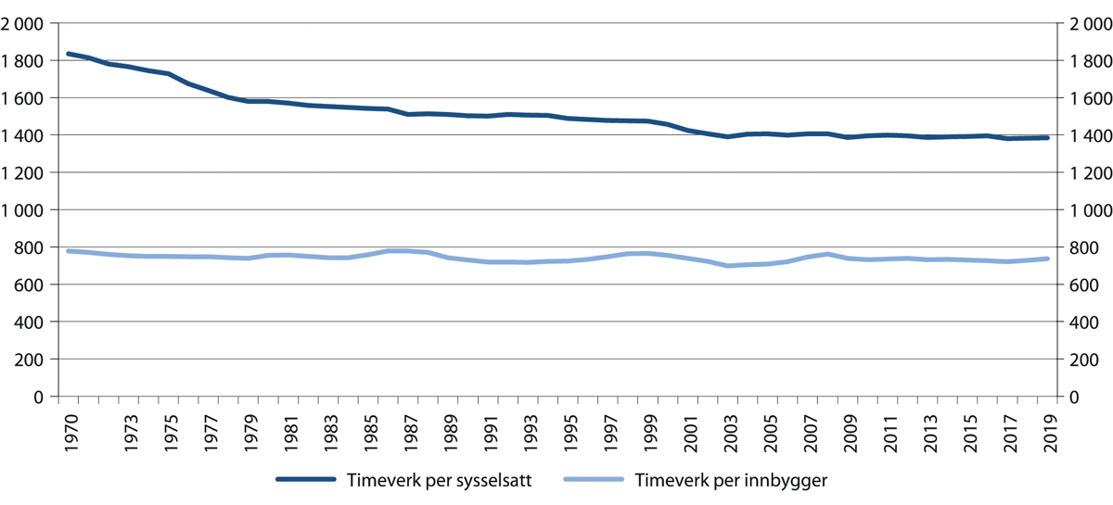
          - Utvikling i timeverk per sysselsatt/innbygger. 1970–2019
Nasjonalregnskapet, Statistisk sentralbyrå.
De siste tyve årene har reduksjonen i den gjennomsnittlige arbeidstiden stoppet opp. Det kan blant annet ses i sammenheng med at det ikke har skjedd endringer i lovbestemt eller avtalt arbeidstid for store grupper i perioden og at antall deltidsjobber ikke har økt.
Veksten i deltid kom i en periode med sterk sysselsettingsvekst blant kvinner
Gjennom 1970- og 1980-tallet var det sterk vekst i sysselsettingen blant kvinner, se figur 5.2. Mens nær 44 prosent av kvinnene i yrkesaktiv alder hadde lønnet arbeid i 1972, var andelen økt til 62 prosent i 1987. I samme periode økte andelen deltidsarbeidende kvinner i prosent av befolkningen (15–74 år) fra om lag 20 prosent til nesten 32 prosent. Etter 1987 har andelen kvinner med deltid, målt i prosent av befolkningen, igjen blitt redusert. Blant menn har sysselsettingsandelen falt noe siden 1970-tallet, samtidig som deltidsandelen har steget noe. I befolkningen som helhet har deltidsandelen vært omtrent stabil fra slutten av 1980-tallet.
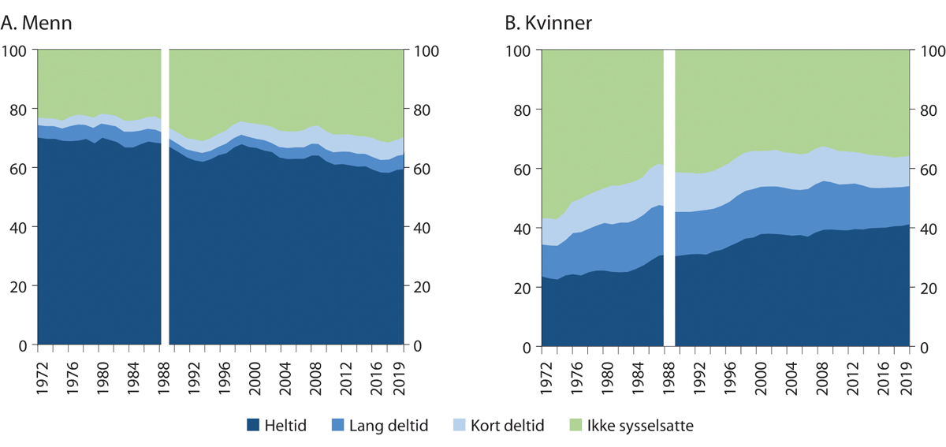
          - Sysselsetting, heltid og deltid som prosent av befolkningen 15(16)–74 år etter kjønn. 1972–2019
Kort deltid er avtalt arbeidstid under 20 timer i uken. For 1972–1987 er lang deltid definert som 20–34 timer per uke, og deretter er lang deltid 20–36 timer i uken med unntak av personer med arbeidstid 30–36 timer som i undersøkelsen oppgir at det utgjør heltid.
Nedre aldersgrense i AKU var 16 år fram til 2006, da det ble endret til 15 år.
For perioden 1972–1987 er tallene basert på faktisk arbeidstid, mens tallene deretter gjelder avtalt/vanlig arbeidstid. Endringen fører i hovedsak til at heltidsandelen fra 1988 øker litt på bekostning av lang deltid.
Statistisk sentralbyrå
Utbruddet av koronapandemien i mars 2020 og de påfølgende smitteverntiltakene ga store utslag i arbeidsmarkedet. Sysselsettingen falt, og mer blant deltidssysselsatte enn blant heltidssysselsatte. Mange av bransjene som har vært særlig utsatt for ledighet og permitteringer gjennom krisen, deriblant overnattings- og serveringsvirksomhet, kjennetegnes av å ha mange deltidsansatte. Den generelle utviklingen i sysselsettingen er nærmere beskrevet i kapittel 4.
Gjennomsnittlig avtalt og faktisk arbeidstid
Den gjennomsnittlige avtalte arbeidstiden for sysselsatte i alderen 15–74 år var ifølge arbeidskraftundersøkelsen (AKU) vel 34 timer per uke i 2019, se tabell 5.1. Den faktiske arbeidstiden var noe lavere. I faktisk arbeidstid er ferie og annet fravær trukket fra, mens overtid og mertid er inkludert.
Som vi ser i tabellen, jobber sysselsatte kvinner i gjennomsnitt rundt 5 timer mindre enn menn per uke. Det skyldes i stor grad at en større andel kvinner jobber deltid. Blant heltidssysselsatte var gjennomsnittlig faktisk arbeidstid i 2019 38,8 timer for menn og 36,3 timer for kvinner, ifølge tall fra Eurostat. Forskjellen mellom heltidssysselsatte kvinner og menn skyldes blant annet at menn jobber mer overtid enn kvinner, men også at kvinner i større grad enn menn jobber skift/turnus hvor den ukentlige arbeidstiden for heltidsarbeid er kortere (35,5 timer etter avtale og 38 timer etter loven).
Når det gjelder den korteste arbeidstiden med heltid, dvs. for de som jobber helkontinuerlig skift- eller turnusarbeid (33,6 timer etter avtale og 36 timer etter loven), er det flere menn enn kvinner, men her er det også mange færre sysselsatte. Se boks 5.1 for nærmere omtale av arbeidstid.
            - Antall sysselsatte, antall deltidssysselsatte og gjennomsnittlig avtalt og faktisk arbeidstid per uke, 15–74 år. 2019
06J1xt2
 | Sysselsatte i alt (1 000 personer) | Deltidssysselsatte (1 000 personer) | Deltidsandel (prosent) | Avtalt/vanlig arbeidstid (timer per uke) | Faktisk arbeidstid (timer per uke)
Begge kjønn | 2 724 | 682 | 25,0 | 34,2 | 33,8
Menn | 1 442 | 215 | 14,9 | 36,4 | 36,2
Kvinner | 1 282 | 466 | 36,3 | 31,7 | 30,8
I faktisk arbeidstid er overtid og mertid inkludert, mens ferie og annet fravær er trukket fra.
Statistisk sentralbyrå, AKU

Deltid i Norge og andre land
Forholdsvis høy arbeidsdeltakelse i Norge bidrar til høyere arbeidsinnsats per innbygger
Gjennomsnittlig vanlig arbeidstid for sysselsatte per uke er lav i Norge sammenlignet med andre land, se figur 5.3A. Ifølge Eurostat (basert på tall fra AKU) hadde sysselsatte i Norge en gjennomsnittlig arbeidstid på om lag 34 timer per uke i 2019. Blant landene i figur 5.3 er det kun Danmark og Nederland som har lavere gjennomsnittlig arbeidstid. Eurostat fordeler også arbeidstid etter heltid/deltid. Deltidssysselsatte i Norge hadde en gjennomsnittlig arbeidstid på om lag 19 timer per uke i 2019, mens heltidssysselsatte hadde nærmere 39 timer per uke.
Norge ligger også lavt i antall arbeidede timer per sysselsatt per år, se figur 5.3B. For arbeidede timer per innbygger ligger Norge noe høyere, men likevel under gjennomsnittet for EU, se figur 5.3C. Sysselsettingen i Norge er høyere enn i mange andre land, spesielt blant kvinner, og det trekker opp når vi måler arbeidede timer per innbygger.
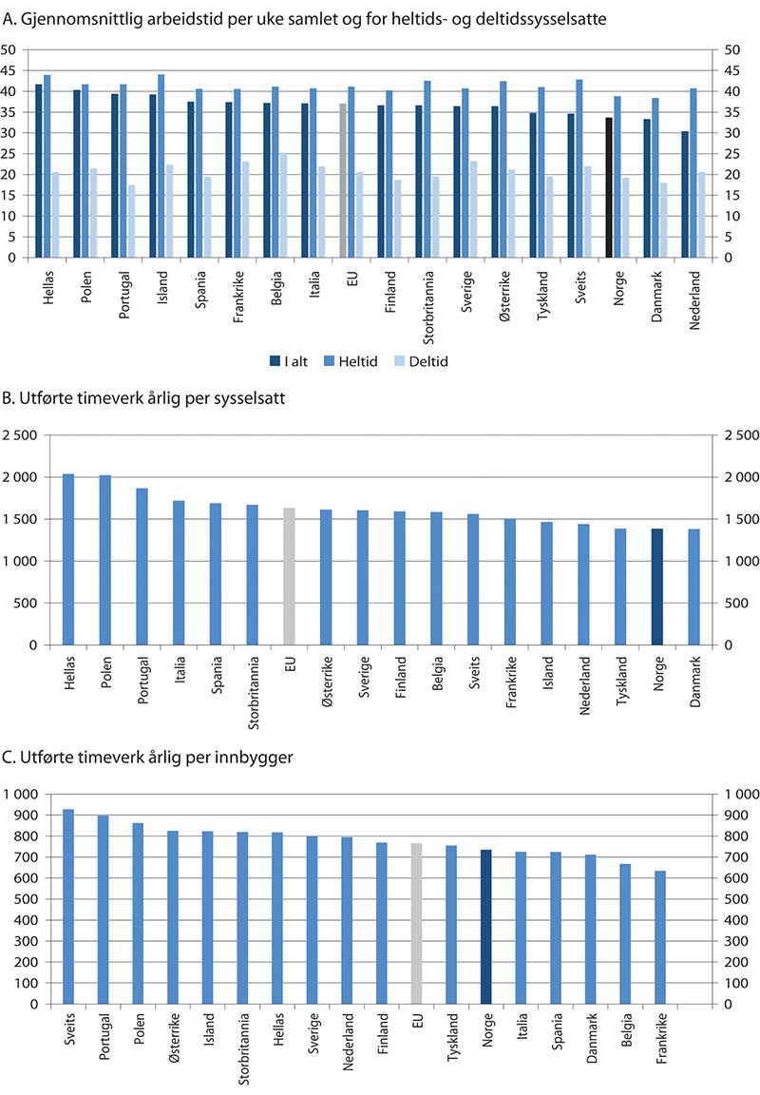
          - Arbeidstid i ulike land. Begge kjønn. 2019
I panel A oppgis gjennomsnittlig vanlig arbeidstid. Vanlig arbeidstid omfatter alle timer personen vanligvis jobber i løpet av en uke, inkludert ekstra timer.
I panel B og C er det gjennomsnittlig utførte timeverk. Utførte timeverk tilsvarer antall faktiske arbeidstimer utført av alle sysselsatte personer i løpet av et år, og inkluderer tillegg for utført overtid og fradrag for fravær pga. sykdom, permisjon og ferie. Tall for Belgia og Sveits fra 2018.
Eurostat, arbeidskraftundersøkelsen (panel A). Eurostat, nasjonalregnskapstall (panel B og C).
Sammenhengen mellom andelen av sysselsatte som jobber deltid og samlet sysselsettingsandel i ulike land (figur 5.4A), viser en signifikant positiv sammenheng, selv om det er stor spredning mellom landene. Ser vi derimot på sammenhengen mellom andelen i deltid og sysselsettingen målt i fulltidsekvivalenter (i prosent av befolkningen) (figur 5.4B), finner vi ingen klar sammenheng. Disse sammenhengene er i samsvar med en antakelse om at bedre mulighet for deltid fører til at flere blir sysselsatt, samtidig som høy yrkesdeltakelse gjør at flere marginale grupper med høy deltidsandel kommer i arbeid. Samtidig kan gode muligheter for deltid også føre til at noen jobber færre timer, slik at sysselsettingen målt i fulltidsekvivalenter ikke nødvendigvis øker.
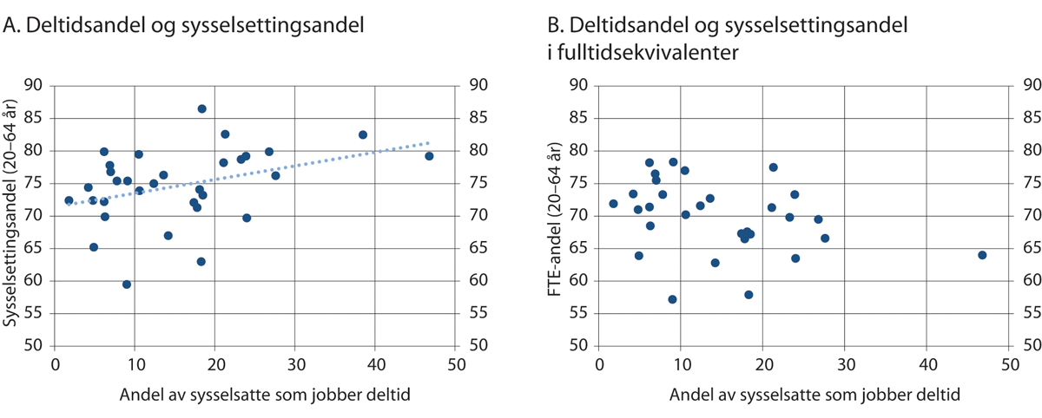
          - Sammenheng mellom andelen som jobber deltid og sysselsettingsandelen i europeiske land, 20–64 år. 2018
Panel A inneholder EU-landene, inkludert Storbritannia, samt Norge, Sveits og Island. Panel B inneholder EU-landene, inkludert Storbritannia og Norge. Deltid er hentet fra arbeidskraftundersøkelsen (AKU) i ulike land.
Eurostat
Deltidsandelen er høy i Norge, men ikke særlig forskjellig fra andre sammenlignbare land
Ifølge Eurostat er den samlede deltidsandelen i Norge nær 27 prosent, om lag som i de øvrige skandinaviske landene, men høyere enn EU-gjennomsnittet, se figur 5.5A. Deltidsandelen blant kvinner er moderat høyere enn i andre skandinaviske land, men betydelig lavere enn i Nederland, Sveits, Østerrike og Tyskland, se figur 5.5B. Med unntak av Nederland, har økningen i deltid og kvinners yrkesdeltakelse kommet senere i disse landene enn i Norge.
I alle land er deltid mer utbredt blant kvinner enn menn, se figur 5.5B. Forskjellen mellom andelen kvinner og menn som jobber deltid i Norge er omtrent på nivå med gjennomsnittet for EU. Det må ses i sammenheng med at det også er en større andel menn som jobber deltid i Norge enn i mange andre land i Europa. Det er kun i Nederland, Sveits og Danmark det er mer vanlig for menn å jobbe deltid.
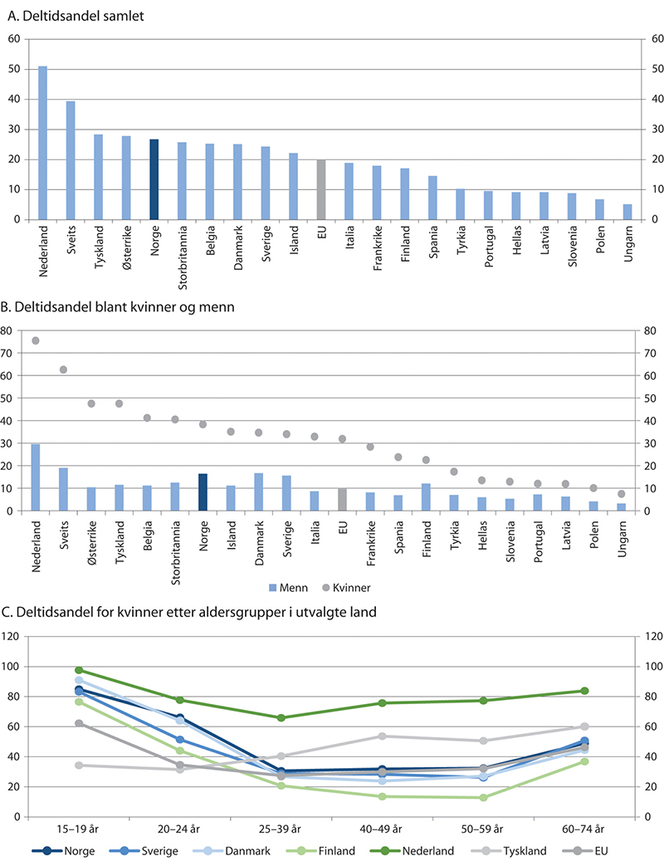
          - Deltidsandeler i utvalgte land. Prosent. 2019
Det er forskjeller mellom Eurostat og OECDs definisjon av deltid. Eurostat tar kun utgangspunkt i de enkelte landenes definisjon av deltid. OECD bruker, i tillegg til de enkelte landenes definisjon, også en felles definisjon av deltid ved sammenligning mellom land. I OECD sin felles definisjon defineres deltid som arbeidstid under 30 timer i hovedjobben. Det medfører at deltidsandelen blir lavere i alle land vi ser på. Rangering av landene etter hvor stor deltidsandelen er blir om lag den samme om vi benytter OECD eller Eurostat sine tall.
Eurostat
At deltidsandelen er relativt høy i Norge skyldes blant annet at flere kombinerer utdanning med deltidsjobb. Om lag 25 prosent av menn som jobber deltid i Norge er studenter (2018-tall). For EU-landene samlet var det tilsvarende tallet 16 prosent. Det samme gjelder for kvinner, hvor om lag 20 prosent av de norske deltidsarbeidende kvinnene er studenter, mot 7 prosent som gjennomsnitt for EU. I land hvor mange kombinerer studier med deltidsjobb, er også en større andel av befolkningen studenter.
Andelen kvinner som jobber deltid varierer med alder. Den er særlig høy for de yngste, og med unntak av Tyskland, er mønsteret stort sett det samme for alle landene i figur 5.5C. Deltidsandelen for de fleste aldersgrupper er noe høyere i Norge enn i våre naboland. Den forholdsvis høye deltidsandelen i aldersgruppen 20–24 år i Norge kan skyldes at flere kvinner kombinerer studier med deltidsjobb. Kvinner i Norge pensjonerer seg senere enn hva som er tilfellet i en del andre land (jf. figur 5.7). Det vil dermed være flere i den øvre delen av aldersgruppen 60–74 år som er sysselsatt, og det kan bidra til at deltidsandelen for kvinner i den aldersgruppen er noe høyere i Norge. Men forskjellen er ikke særlig stor.
Gjennom permitteringsordningen i Norge løses arbeidsgiver midlertidig fra lønnsplikten for både helt og delvis permitterte. Ved delvis permittering vil antallet som faktisk jobber deltid øke midlertidig. Dette skiller seg fra vanlig deltid. Det vil gjelde eksisterende ansatte som får satt ned sin arbeidstid for en periode, i en slik grad at det delvis kompenseres.
Under koronapandemien har flere land lagt til rette for midlertid deltid for å holde flere i arbeid (OECD 2020d). Slike ordninger går ofte under betegnelsen korttidsarbeid, og gir bedrifter adgang til å redusere faktisk arbeidstid for å redusere lønnskostnadene i perioder med midlertidig etterspørselsbortfall, samtidig som arbeidstakere blir delvis kompensert for tapt arbeidsinntekt. Ordningene kan bidra til å bevare jobber i en krisesituasjon, men OECD understreker at de bør være midlertidige, slik at man ikke støtter jobber som ikke er levedyktige på sikt.
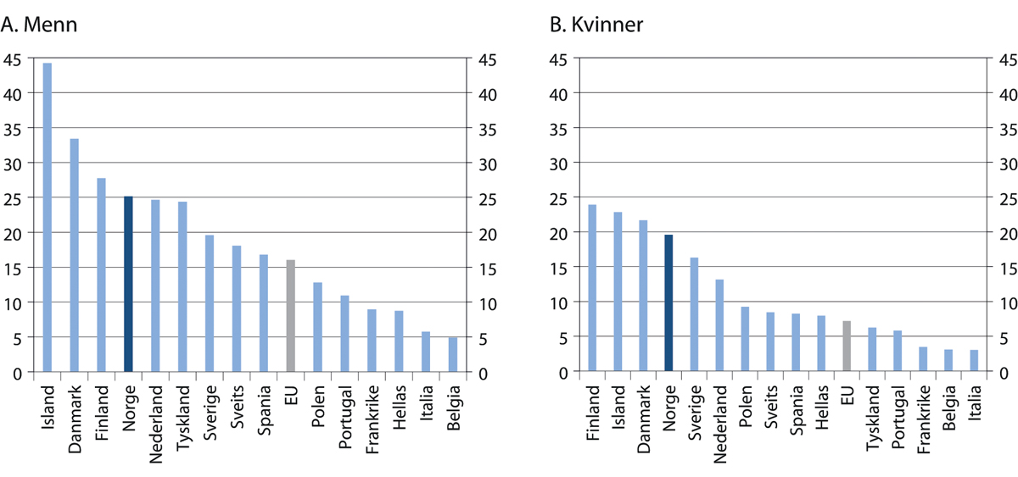
          - Andel deltidsansatte kvinner og menn som også er studenter, 20–66 år. 2018
Eurostat
Høy yrkesdeltakelse over livsløpet blant kvinner i Norge
Figur 5.7 viser aktivitetsstatus til kvinner etter alder i Norge og enkelte sammenlignbare land. Som figuren indikerer, øker yrkesdeltakelsen blant kvinner i første halvdel av de yrkesaktive årene, og faller deretter. Aktivitetsraten blant kvinner etter alder er dermed pukkelformet i de landene som sammenlignes.
For Tyskland er det likevel en viss tendens til en M-formet kurve for andelen sysselsatte i heltid, fordi en betydelig andel kvinner i midten av 30-årene jobber deltid, samtidig som heltidsandelen er noe høyere for personer i 40- og 50-årene. Siden dette er tverrsnittsdata er det vanskelig å si noe om betydning over livsløpet, men det kan tyde på at flere kvinner går over fra heltid til deltid for en periode, for deretter å gå tilbake til heltid igjen. I Nederland synker andelen kvinner i heltid betraktelig fra slutten av 20-årene, uten noen økning for høyere aldersgrupper.
For Norge viser figuren en liten tendens til økt deltid for kvinner i slutten av 30-årene, men økningen er svært liten. Denne økningen kan skyldes at en del kvinner har små barn i slutten av 30-årene og dermed ønsker å jobbe redusert. Ifølge en artikkel fra Statistisk sentralbyrå som ser på lønnstakere i aldersgruppen 25–61 år, er gjennomsnittlig avtalt stillingsprosent likevel høyere for foreldre med både ett og to små barn og foreldre med to store hjemmeboende barn (yngste barn 6–17 år) enn for lønnstakere uten hjemmeboende barn i Norge, se Fedoryshyn (2019).
I Danmark og Sverige er det ingen tendens til nedgang i heltidsandelen for kvinner i midten av 30-årene.
Selv om deltidsandelen blant kvinner er relativt høy i Norge, står norske kvinner lenger i jobb enn i Tyskland, Nederland og Danmark. Sysselsettingen blant kvinner i de fleste aldersgrupper er høyere i Norge enn i USA og Nederland og arbeidskraftpotensialet er dermed bedre utnyttet. Samtidig har Norge en betydelig mindre andel kvinner i deltid enn Tyskland og Nederland.
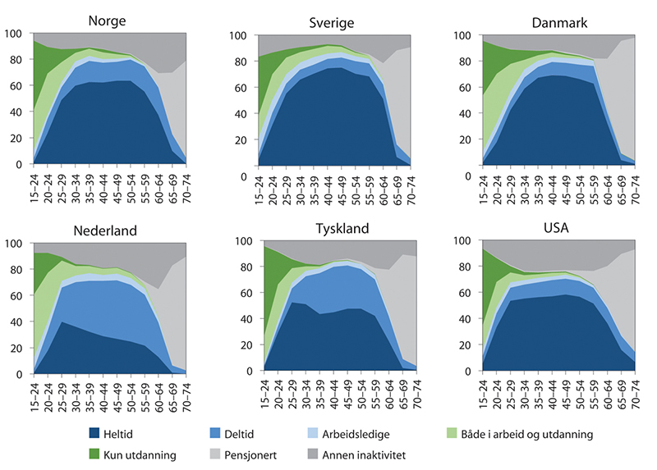
          - Kvinners aktivitetsstatus etter alder. 2015/2016
Deltid er her definert som de som jobber mindre enn 30 timer i uken.
OECD
For OECD-landene samlet, økte omfanget av deltidsarbeid fram mot 2010 og har siden stabilisert seg. Det er imidlertid betydelige forskjeller mellom land (OECD 2010; OECD 2019d). Norge er blant landene som har hatt den tydeligste nedgangen i deltidsarbeid blant kvinner over lengre tid.

Deltid etter ulike kjennetegn
Økningen i andelen sysselsatte kvinner på 1970-tallet skjedde samtidig som deltidsandelen vokste, jf. avsnitt 5.1. Figur 5.8 viser utviklingen i fordelingen av sysselsatte kvinner og menn etter heltid og kort og lang deltid fra 1972 til 2019. Etter en periode med sterk vekst i deltidsandelen blant kvinner, snudde det til en nedgang i første halvdel av 1980-tallet. Siden har andelen deltidssysselsatte kvinner falt kraftig, fra nærmere 55 prosent i 1983 til 36 prosent i 2019. Nedgangen er særlig stor for andelen i lang deltid. Derimot har andelen sysselsatte menn som jobber deltid økt, og heltidsandelen er tilsvarende redusert. Samlet sett har andelen deltidssysselsatte holdt seg nokså stabil fra slutten av 1980-tallet og fram til i dag. Til tross for en betydelig økning i unge under utdanning – en gruppe som gjerne har små stillingsbrøker – har andelen i kort deltid holdt seg rimelig stabil.
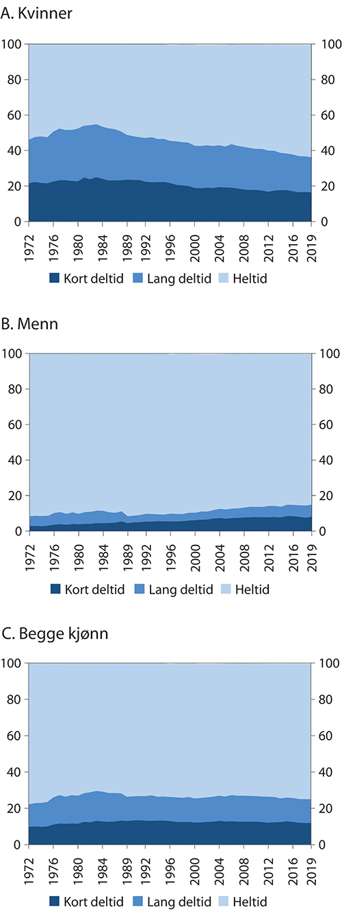
          - Utvikling i andelen sysselsatte kvinner og menn fordelt etter kort og lang deltid og heltid. Prosent. 1972–2019
For definisjon av kort/lang deltid og heltid, se merknad til figur 5.2.
Statistisk sentralbyrå
Kvinner og menn fordeler seg ulikt over kort og lang deltid
Om lag 36 prosent av alle sysselsatte kvinner jobber deltid, mens tilsvarende andel blant menn ligger på nær 15 prosent. Figur 5.9 viser at blant deltidsarbeidende er det mest vanlig med lang deltid blant kvinner og kort deltid blant menn. Det kan skyldes at menn gjerne jobber deltid i yngre og eldre alder, som studenter eller eldre årsklasser, hvor kort deltid er mer vanlig, mens mange kvinner jobber deltid gjennom hele yrkeslivet og da i større grad lang deltid.
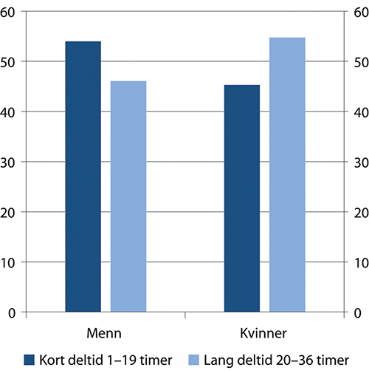
          - Deltidssysselsatte kvinner og menn fordelt på avtalt kort eller lang deltid. 2019
Statistisk sentralbyrå, AKU
I enkelte næringer og yrker er deltidsandelen særlig høy
Andelen deltidssysselsatte varierer etter næring, og det kan være trekk ved næringene som påvirker bruken av deltid. Deltid er mest utbredt i overnattings- og serveringsvirksomhet, samt i personlig tjenesteyting og helse- og sosialtjenester, se figur 5.10A. I alle disse næringene utgjør kvinner en større andel enn menn, og forskjellen er særlig stor innenfor helse- og sosialtjenester.
Det er en klart større andel kvinner som jobber innenfor undervisning og helse- og sosialtjenester, se figur 5.10B. Menn er særlig overrepresentert i bygg- og anleggsnæringen. Andelen menn er også klart høyere i primærnæringene, bergverksdrift og utvinning, industrien og transportnæringen.
Både innenfor overnattings- og serveringsvirksomhet og i varehandel er det flere kvinner som jobber deltid enn heltid. I disse næringene er også deltidsandelen blant menn høyere enn for menn i alt. Deltidsandelen for menn er likevel gjennomgående mye lavere enn for kvinner, og forskjellen er spesielt stor i varehandel, se figur 5.10C.
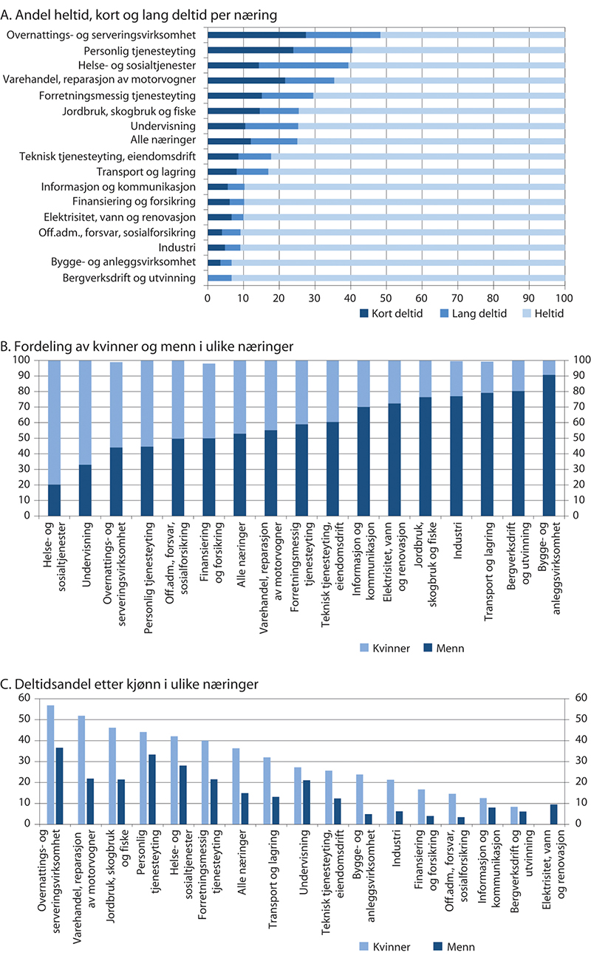
          - Næring etter kort og lang deltid og kjønn. Prosent. 2019
Statistisk sentralbyrå, AKU
Kjønnsdelingen etter yrke er sterkere enn kjønnsdelingen innenfor den enkelte næring. Det kan ha sammenheng med at kvinner og menn i noen grad er i ulike yrker innenfor samme næring. I de yrkene som har flest antall deltidsansatte (de 20 største deltidsyrkene), er deltidsandelen størst for hjemmehjelpere, skoleassistenter og andre pleiemedarbeidere. I disse yrkene er deltidsandelen stor både blant kvinner og menn, men andelen i deltid er likevel større blant kvinner. I noen yrker er kjønnsforskjellene markante. Andelen kvinner som jobber deltid i yrker som vaktmester, sykepleier, helsefagarbeider eller butikkmedarbeider er betydelig større enn for menn, se tabell 5.2.
            - Yrker med stort innslag av deltid. Antall og andel på deltid. 2019
05J2xt2
 | Antall | Andel
 | Totalt | Totalt | Menn | Kvinner
Hjemmehjelper | 10 205 | 87,7 | 86,0 | 88,1
Skoleassistenter | 10 660 | 86,8 | 81,5 | 88,8
Andre pleiemedarbeidere | 55 590 | 85,5 | 82,7 | 86,4
Helsefagarbeidere | 66 653 | 70,6 | 57,4 | 72,8
Butikkmedarbeidere | 106 672 | 66,6 | 57,1 | 72,0
Kjøkkenassistenter | 12 084 | 58,0 | 49,8 | 61,2
Renholdere i virksomheter | 33 274 | 56,8 | 47,0 | 59,5
Barnehage- og skolefritidsassistenter mv. | 48 712 | 54,8 | 56,4 | 54,5
Gatekjøkken- og kafémedarbeidere mv. | 6 807 | 53,1 | 48,3 | 56,2
Sykepleiere | 29 617 | 50,9 | 36,2 | 52,3
Servitører | 9 695 | 47,2 | 42,2 | 50,4
Vernepleiere | 6 654 | 36,9 | 30,7 | 38,8
Kontormedarbeidere | 21 098 | 34,3 | 28,1 | 36,0
Spesialsykepleiere | 9 030 | 32,6 | 18,5 | 34,2
Vaktmestre | 6 187 | 29,6 | 26,2 | 57,6
Universitets- og høyskolelektorer/-lærere | 7 838 | 25,4 | 24,8 | 26,0
Grunnskolelærere | 19 268 | 24,0 | 22,0 | 24,7
Lektorer mv. (videregående skole) | 6 214 | 23,3 | 19,9 | 26,0
Lagermedarbeidere og material-forvaltere | 6 976 | 20,2 | 18,2 | 29,9
Høyere saksbehandlere i offentlig og privat virksomhet | 7 343 | 10,2 | 7,6 | 11,6
Statistisk sentralbyrå, registerbasert sysselsettingsstatistikk
Mer deltid blant personer med kortere utdanning
Forekomsten av deltidsarbeid synker med utdanningsnivå både for menn og kvinner (jf. figur 5.11A). Andelen sysselsatte som jobber deltid er henholdsvis litt under 40 prosent blant personer med utdanning på grunnskolenivå, litt over 25 prosent blant de med videregående skole (inkludert personer med fagutdanning), og litt under 20 prosent for de med universitets- og høgskoleutdanning.
Andelen i deltid er større blant unge og eldre
Som tidligere beskrevet har de yngre og eldre høyere deltidsandel (jf. figur 5.11B).
Høy deltidsandel blant ungdom skyldes i hovedsak at en stor andel, litt over 60 prosent i aldersgruppen 15–24 år, har utdanning som sin hovedaktivitet. Mange kombinerer utdanning og jobb, og ifølge tall fra AKU har nesten 70 prosent av de som jobber deltid i aldersgruppen 15–24 år, utdanning som sin hovedaktivitet. Langt flere kvinner jobber deltid i dette aldersspennet, og det skyldes i noen grad at flere kvinner tar lengre utdanning. Flere menn enn kvinner starter å jobbe heltid i yngre alder. I de eldste aldersgruppene øker deltidsandelen med alder for både menn og kvinner. Noe av den høyere deltidsandelen blant eldre kvinner kan være en generasjonseffekt; dvs. at en del kvinner som begynte arbeidslivet med deltid har beholdt denne tilpasningen gjennom yrkeslivet.
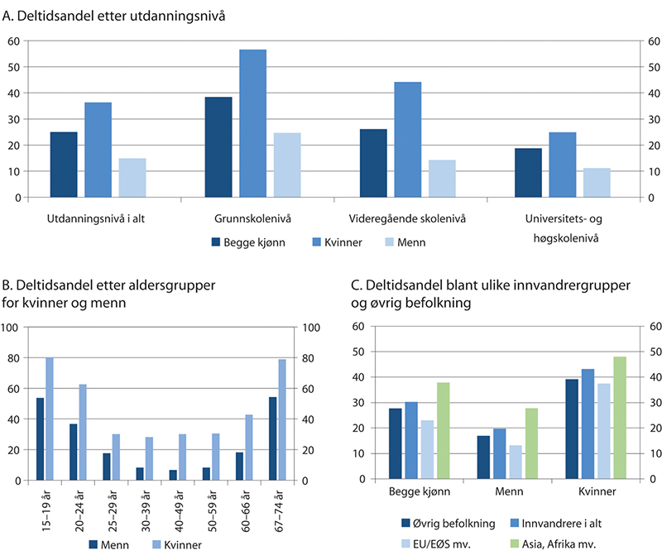
          - Deltidsandeler i ulike grupper. Prosent. 2019
I panel A og B er deltidsandelen definert som andelen deltidssysselsatte av antall sysselsatte i alt. Fagutdanning er i panel A gruppert i videregående skole. I panel C er deltidsandelen definert som deltidsandel blant lønnstakere i hovedarbeidsforhold. I panel C inngår innvandrere fra USA, Canada, Australia og New Zealand i landgruppen EU/EØS mv., i tillegg til innvandrere fra EU- og EØS-landene. Innvandrere fra Asia, Afrika, Latin-Amerika, Oseania unntatt Australia og New Zealand, og Europa utenom EU/EØS inngår i landgruppen Asia, Afrika mv.
Statistisk sentralbyrå, AKU (panel A og B), registerbasert sysselsettingsstatistikk (panel C)
Deltidsandelen har økt for menn, men falt for kvinner
Figur 5.12 viser deltidsandelen etter alder, fødselskohort og kjønn, og bidrar til å illustrere noen strukturelle endringer over tid. For menn har deltidsandelen steget over tid, og er dermed høyere for de yngre kohortene. Forskjellen mellom ulike kohorter er spesielt tydelig for menn i alderen 25–29 år, hvor deltidsandelen bare var i overkant av 8 prosent i 1994 (født 1965–1969), mens den var økt til nesten 18 prosent i 2019 (født 1990–1994). Det skyldes at flere unge menn studerer og arbeider deltid ved siden av studiene.
For kvinner er sammenhengen motsatt – her har deltidsandelen falt betydelig over tid og den er lavere for de yngre kohortene. For eksempel var deltidsandelen i aldersgruppen 40–44 år i underkant av 45 prosent i kohorten født mellom 1955 til 1959. Deretter har deltidsandelen falt for hver kohort til om lag 30 prosent for de 40–44 åringene født mellom 1975 til 1979. Det samme mønsteret ser vi også i andre aldersgrupper. Forskjellen mellom de eldste og yngste kohortene er tydeligst i alderen 35–44 år. Nedgangen i deltid blant yngre kohorter har i hovedsak kommet blant kvinner med lang utdanning. At deltidsandelen er gjennomgående lavere blant yngre fødselskohorter, trekker i retning av at den nedadgående trenden i deltidsandeler blant kvinner kan fortsette ennå en stund.
Det er flere årsaker til nedgangen i deltid for kvinner. En årsak er at utdanningsnivået for kvinner har økt betydelig. Kvinner med kort utdanning forblir i større grad i deltid over tid. Gradvis utbygging av tjenestetilbudet, og særlig bedre barnehagedekning, er også en viktig årsak til at flere kvinner jobber heltid. Balansen mellom omsorgsforpliktelser og lønnet arbeid påvirker arbeidstilbudet, og erfaringsvis mer for kvinner enn for menn. Ifølge Sundt (2019) kan graden av fleksibilitet i arbeidslivet ha betydning for valget mellom deltid og heltid. Fleksitidsordninger kan gjøre det enklere å kombinere omsorgsoppgaver med jobb, og fra 2008 til 2012 har det vært en økning i andelen ansatte kvinner som har fleksitid.
Innvandrere og deltid
Deltidsandelen er i gjennomsnitt større blant innvandrere enn blant den øvrige befolkningen, se figur 5.11C. Det er imidlertid betydelige forskjeller mellom ulike områder og grupper. Innvandrere fra Asia, Afrika mv. er overrepresentert i deltidsyrker, og deltidsandelen er nær 38 prosent. For innvandrere fra EU/EØS, Nord-Amerika, Australia og New Zealand er andelen som jobber deltid 23 prosent, som er lavere enn deltidsandelen i den øvrige befolkningen. Forskjellene må ses i sammenheng med forskjeller i innvandringsgrunn, utdanningsnivå og botid i Norge. I innvandrergrupper med lave sysselsettingsandeler er det også lavere stillingsbrøker. Det forsterker forskjellene mellom ulike innvandrergrupper målt i timeverk.
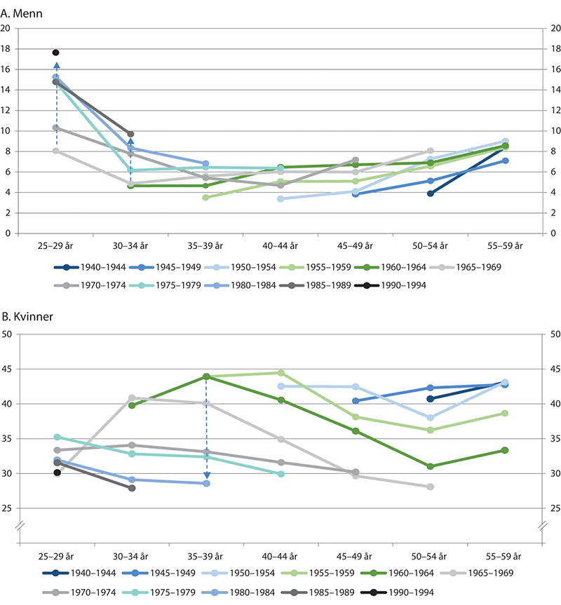
          - Gjennomsnittlig deltidsandel for ulike aldersgrupper, fødselskohorter og kjønn. 1994–2019
Femårige fødselskohorter målt med gjennomsnittlig deltidsandel per femårige aldersgruppe. Figuren viser tall hvert 5. år dvs. 1994, 1999, 2004, 2009, 2014 og 2019. Det betyr eksempelvis at kohorten 1980–1984 er i aldersgruppen 35–39 år i 2019 og i aldersgruppen 30–34 år i 2014 osv. Kohorten 1975–1979 er i aldersgruppen 40–44 år i 2019 og i aldersgruppen 35–39 år i 2014 osv.
Statistisk sentralbyrå, AKU
Mindre heltid blant innvandrere kan i noen grad henge sammen med at de jobber i yrker der deltid er mer vanlig. Olsen (2019) har med utgangspunkt i registerbaserte data beregnet hva heltidsandelen ville vært for innvandrere dersom de hadde hatt samme yrkesfordeling som majoritetsbefolkningen. Kontrollert for yrke blir forskjellen mellom majoritetsbefolkningen og innvandrere fra Afrika, Asia mv. betydelig redusert. Blant kvinner fra disse landene blir nivået tilnærmet likt nivået blant majoritetskvinner. Analysen sier ikke noe om innvandrerandelen er høy i disse yrkene fordi deltidsandelen er høy, eller om innvandrere går til disse yrkene av andre grunner.
Innvandrernes deltakelse i arbeidsmarkedet varierer med botid. Med lengre botid i Norge faller også deltidsandelen ifølge Olsen (2019). Reduksjonen er særlig markant blant innvandrere fra Afrika og Asia som har bodd i Norge i syv år eller mer. I denne gruppen er deltidsandelen 41 prosent, mot 57 prosent blant de som har bodd i Norge under 4 år. Deltidsandelen kan falle fordi flere jobber fulltid eller fordi deltidssysselsatte forlater arbeidsmarkedet. Flere studier fra Frischsenteret, herunder Bratsberg m.fl. (2017), finner at sysselsettingsandelen blant innvandrere fra lavinntektsland generelt, og flyktninger og familiegjenforente spesielt, øker de første årene etter ankomst til Norge for så å falle igjen fem til ti år etter ankomst, se kapittel 4.
Mange deltidssysselsatte er midlertidig ansatt
De som jobber deltid har i større grad en midlertidig ansettelse enn dem som jobber heltid, se figur 5.13A. Særlig gjelder det for dem som arbeider kort deltid. Det kan blant annet henge sammen med at deltidsarbeid ofte kombineres med utdanning. Men det er også ganske vanlig at deltid generelt kombineres med midlertidig ansettelse i deler av arbeidslivet.
Midlertidig ansatte på deltid oppgir langt oftere enn fast ansatte at de ønsker større stillingsprosent, eller at de ser seg om etter annen jobb (Nergaard 2018). Av de som jobber deltid, er det en større andel menn enn kvinner som er midlertidig ansatt. Kvinner som jobber lang deltid, er ofte fast ansatt. Samlet er det likevel en større andel kvinner som er midlertidig ansatt.
Og mange som jobber deltid jobber også turnus
Mens det ifølge levekårsundersøkelsen var 12 prosent som arbeidet skift/turnus i 1980, økte andelen, og da særlig blant kvinner, til 16 prosent i 2000. Andelen har økt enda kraftigere etter dette, og i dag har hver fjerde av alle ansatte skift- eller turnusarbeid, ifølge AKU.
En arbeidstidsordning med avvikende arbeidstid, dvs. at man regelmessig jobber utenom vanlig dagtid og/eller på lørdag og søndag, er mer vanlig blant de som jobber deltid enn de som jobber heltid (jf. figur 5.13B). For deltidssysselsatte var det i 2019 over 53 prosent som hadde en arbeidstidsordning som regelmessig innebar arbeid utenom vanlig dagtid. Tilsvarende tall for heltidssysselsatte var 27 prosent.
Av de som jobber utenom ordinær dagtid, er det mange som jobber skift/turnus. 74 prosent av alle deltidsansatte som arbeider i helger eller på kveld/natt, jobber skift/turnus.
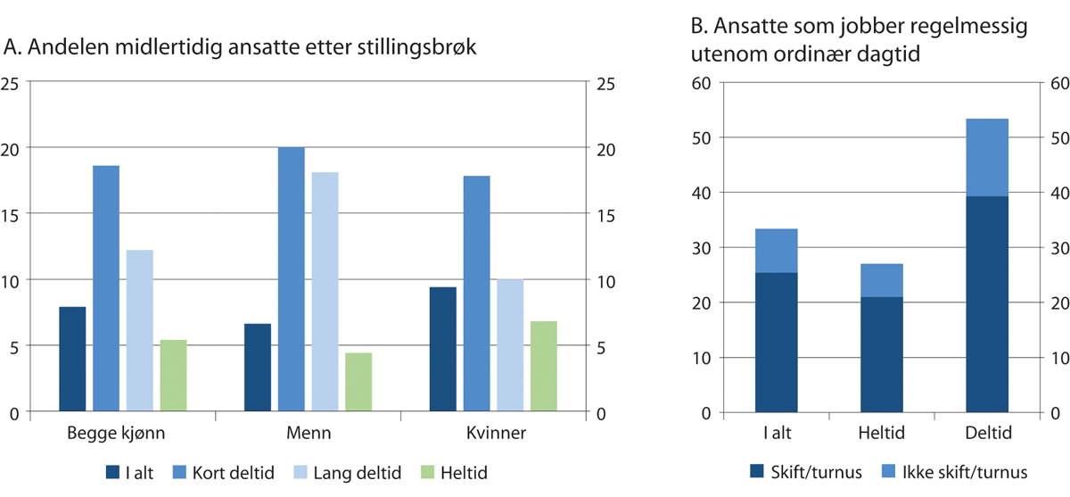
          - Midlertidighet og arbeidstidsordninger. Prosent. 2019
Panel A: Prosent av alle ansatte i hver gruppe.
Panel B: I hovedarbeidsforhold. Prosent av antall ansatte i alt, av antall heltidsansatte i alt og av antall deltidsansatte i alt. «Ordinær dagtid» er mandag-fredag kl. 06–18.
Statistisk sentralbyrå, AKU
Skift- og turnusarbeid er spesielt utbredt innenfor helse- og sosialtjenester, transport og lagring, samt overnattings- og serveringsvirksomhet. Av disse næringene er deltidsandelen høy innenfor helse- og sosialtjenester og overnatting og servering hvor det er mange kvinner, men ikke innenfor transport og lagring hvor det er mange menn.
Kvinner utgjør en betydelig større andel enn menn innenfor næringen helse- og sosialtjenester. Denne næringen er både stor og har mye deltid. Det er med på å forklare hvorfor kvinner i dag jobber mer skift/turnus enn menn.

Årsaker til deltid
Det er ulike årsaker til at sysselsatte jobber deltid.
I aldersgruppen 15–74 år var det i 2019 ifølge AKU 25 prosent som jobbet deltid på grunn av utdanning, 18 prosent fant ikke fulltidsjobb, 16 prosent oppga sykdom eller nedsatt arbeidsevne som årsak, 12 prosent svarte at de hadde ansvar for barn, eldre eller andre og 28 prosent svarte andre grunner.
Snevrer vi inn aldersgruppen til 25–64 år, blir utdanning mindre viktig som årsak, mens andre grunner blir viktigere. Da svarer 11 prosent at de jobber deltid på grunn av utdanning, 21 prosent finner ikke fulltidsjobb, 22 prosent jobber deltid på grunn av egen sykdom eller nedsatt arbeidsevne og 16 prosent oppgir ansvarsforpliktelser som grunn til at de jobber deltid.
Ifølge YS Arbeidslivsbarometer for 2018 svarte en langt større andel kvinner omsorg for barn og hensyn til familielogistikk som viktigste årsak til å jobbe deltid, mens en større andel menn oppga at de tok ut pensjon ved siden av å jobbe som viktigste årsak. Om lag samme andel kvinner og menn oppga helse, mer fritid og problemer med å få heltidsjobb eller økt stillingsbrøk som viktigste årsaker. Også i tilleggsundersøkelsen til AKU (2018) oppga 29 prosent av mødrene som jobbet deltid at det å ha omsorg for barn har ført til at de har redusert arbeidstiden. Det er dermed særlig i visse faser eller livssituasjoner folk jobber deltid, deriblant under utdanning, når man har omsorg for barn, ved sykdom og ved valg av delvis arbeid kombinert med uttak av alderspensjon.
Som nevnt over svarer nær én av fem deltidsansatte i AKU at de ikke finner en fulltidsjobb. Det kan blant annet ha sammenheng med at arbeidsoppgaver er lagt til avgrensede timer av døgnet (for eksempel skolefritidsordning og varehandel) eller at drift som krever bemanning til alle døgnets og ukens tider er organisert som deltidsarbeid (for eksempel i helsesektoren).
I 2017 var det hele 22 prosent av de deltidssysselsatte mellom 25 og 66 år, eller litt over 128 000 personer, som også mottok en ytelse fra NAV. Et flertall av disse mottok uføretrygd eller arbeidsavklaringspenger, mens en del mottok ytelser som dagpenger, sosialhjelp eller overgangsstønad. De som mottok en livsoppholdsytelse fra NAV jobbet i gjennomsnitt 16 timer per uke, som er mindre enn andre deltidsansatte, se avsnitt 5.2. Det må ses i sammenheng med at mange av disse har helseutfordringer som begrenser hvor mye de kan jobbe. Da er det viktig at det er mulig å kunne utnytte den gjenstående arbeidsevnen ved å jobbe deltid.
Deltid kan også være knyttet til hvordan arbeidet organiseres og hvordan arbeidstidsordningene er lagt opp. Både Skift/turnusutvalget (NOU 2008: 17) og Arbeidstidsutvalget (NOU 2016: 1) har dokumentert arbeidstidsordningenes betydning for deltid, hvor særlig bemanning i helgene kan skape behov for deltidsstillinger. Se nærmere omtale av arbeidstidsordningene i avsnitt 5.6.
Bruk av deltid kan også ha sammenheng med arbeidsmiljø og arbeidssituasjon. Noen jobber kan være så krevende at det for enkelte er vanskelig å jobbe fulltid. Arbeidsmiljøkartlegginger viser for eksempel at arbeidstakere i helse- og sosialsektoren opplever høy grad av rollekonflikter, en belastende arbeidssituasjon der høye jobbkrav kombineres med lav kontroll over egen arbeidssituasjon og at de er mer utsatt for vold og trusler enn andre (Statens arbeidsmiljøinstitutt 2018).
En undersøkelse fra Moland og Bråthen (2019) viser at mange deltidsansatte opplever arbeidsbelastningen i yrket sitt som krevende, og da særlig i kombinasjon med en dårlig turnusordning og mange ekstravakter i helgene. Turnusordninger med nattarbeid, kort hviletid mellom vakter og arbeid i helger utgjør en kjent belastning innenfor blant annet helse- og omsorgsyrkene. Lav bemanning utgjør i mange tilfeller en ytterligere belastning i arbeidsmiljøet i denne bransjen (Gautun 2020). Styrking av et helsefremmende og forebyggende arbeidsmiljøarbeid som reduserer belastningene, vil trolig kunne bidra til bedre utnyttelse av arbeidskraftreserven til denne gruppen arbeidstakere.
Begrensede muligheter for å ha kortere arbeidsdager kan føre til at personer med omsorgsansvar, spesielt kvinner, forlater arbeidsmarkedet. Det er tilfellet i mange land hvor deltid er mindre vanlig (OECD 2019e). Eurofound (2014) rapporterer at mer enn halvparten av ikke-sysselsatte mødre i EU-land ville ha foretrukket å jobbe deltid dersom de hadde hatt muligheten til selv å bestemme arbeidstiden. I Norge er det flere ordninger som legger til rette for å kombinere arbeid med omsorgsforpliktelser, se avsnitt 5.5. Deltid kan således påvirke den enkeltes muligheter til å delta i arbeidslivet.

Undersysselsetting
Flest undersysselsatte innenfor helse- og sosialtjenester
AKU definerer undersysselsatte som personer i deltidsjobb som aktivt har forsøkt å øke sin avtalte arbeidstid og som kan starte i en høyere stillingsbrøk innen en måned. I 2019 var det 69 000 undersysselsatte i Norge, hvorav 47 000 kvinner. Om lag 10 prosent av alle som jobber deltid var dermed undersysselsatte, jf. tabell 5.3. Det gjelder både for kvinner og menn. Andelen undersysselsatte i prosent av alle sysselsatte var henholdsvis 2 prosent for menn og 4 prosent for kvinner. Det er størst andel undersysselsatte, målt i prosent av sysselsatte, i overnatting- og serveringsvirksomhet, jf. tabell 5.3. Målt i antall er det likevel klart flere undersysselsatte i større næringer som helse- og sosialtjenester og varehandel.
            - Antall og andel undersysselsatte etter næring (15–74 år). 2019
06J2xt2
 | Sysselsatte i alt | Deltidssysselsatte | Undersysselsatte | Undersysselsatte i prosent av:
 | (1 000) | (1 000) | (1 000) | Sysselsatte | Deltidssysselsatte
Alle næringer | 2 724 | 682 | 69 | 2,5 | 10,1
Varehandel, reparasjon av motorvogner | 357 | 126 | 15 | 4,2 | 11,9
Overnattings- og serveringsvirksomhet | 93 | 45 | 5 | 5,4 | 11,1
Teknisk og forretningsmessig tjenesteyting, eiendomsdrift | 321 | 72 | 8 | 2,5 | 11,1
Undervisning | 230 | 59 | 6 | 2,6 | 10,2
Helse- og sosialtjenester | 562 | 220 | 25 | 4,4 | 11,4
Personlig tjenesteyting | 121 | 49 | 4 | 3,3 | 8,2
Statistisk sentralbyrå, AKU
OECD (2019c) behandler også spørsmål om deltidsansatte som ønsker å jobbe mer. Her er undersysselsatte definert som arbeidstakere som har en deltidsjobb som sin hovedtilknytning til arbeidslivet, og som rapporterer at de enten ikke kan finne en heltidsjobb eller at de ønsker å arbeide flere timer. Denne definisjonen av undersysselsatte er noe videre enn den som brukes av SSB, og omfatter derfor noen flere. I gjennomsnitt for OECD-landene ønsker om lag en tredel av alle deltidsarbeidende å jobbe mer, eller 5,4 prosent av alle sysselsatte. I Norge er tilsvarende tall 4,1 prosent av alle sysselsatte. For mange OECD-land har andelen undersysselsatte økt de siste ti årene fram til 2017. OECD forklarer dette delvis som ettervirkninger av finanskrisen, men konkluderer også med at vridninger i næringssammensetningen i retning av en større andel tjenestenæringer bidrar til økt deltid og dermed også som regel mer undersysselsetting (OECD 2019c).
Varigheten av å være undersysselsatt er forholdsvis kort
Det er stor mobilitet blant undersysselsatte, både til jobber med lengre arbeidstid og ut av arbeidslivet, og tilbake som undersysselsatt. Svalund (2011) ser på overganger fra undersysselsetting og en ikke like streng kategori kalt ufrivillig deltid, til heltid med utgangspunkt i data fra AKU for perioden 2006–2011. Undersøkelsen er begrenset til dem som har yrkesaktivitet som sin hovedbeskjeftigelse. Resultatene viser at for de som var undersysselsatte i et kvartal, hadde 30 prosent beveget seg over i heltid ett år senere, og i løpet av to år var andelen blitt 35 prosent. Overgangen var størst blant de med universitets- og høyskoleutdanning, og de som hovedsakelig arbeider på dagtid. Det var også en stor andel som økte sin arbeidstid uten å få heltid. Etter to år var 16 prosent av de i utgangspunktet strengt definerte undersysselsatte, fremdeles undersysselsatt. For den litt videre definerte gruppen i utgangspunktet, var 23 prosent fortsatt i samme kategori. For enkelte yrkesgrupper var undersysselsetting mer langvarig enn for andre. Blant de som var undersysselsatt i fem kvartal eller mer i løpet av to år, var det en overvekt av hjelpepleiere, omsorgsarbeidere og assistenter, renholdere, kantine- og serveringsansatte og barne- og ungdomsarbeidere.
Også Fevang m.fl. (2004) har sett på varigheten av undersysselsetting. I denne undersøkelsen så man på perioden 1997–2003, begrenset til aldersgruppen 20–64 år for å tilnærme seg vesentlig yrkesaktive. Fevang m.fl. bruker begrepet undersysselsatte også noe utvidet i forhold til den strengeste definisjonen. Her var 25 prosent fremdeles undersysselsatt etter to år. De som forble undersysselsatte, hadde yrker i helse og sosial i større grad enn i enkelte andre næringer. Det var stor ulikhet innad i helse og sosial med eksempelvis dobbelt så høy andel hjelpepleiere (helsefagarbeidere) som sykepleiere i langvarig undersysselsetting. Sett i sammenheng med Svalunds funn om 16 prosent undersysselsatte etter to år i 2006–2011, kan denne undersøkelsen tyde på at andelen med langvarig undersysselsetting har avtatt noe over tid. Det er imidlertid variasjon både i dataavgrensning, metode og begrepsinnhold mellom disse to undersøkelsene.
Uønsket eller ufrivillig deltid
Eurostat publiserer tall for det som kalles ufrivillig eller uønsket deltid, basert på AKU. De som svarer at de ønsker å jobbe mer, regnes som å være i ufrivillig deltid. Begrepet ufrivillig deltid har dermed en videre definisjon enn den som gjelder for undersysselsatte, hvor det også kreves at man er tilgjengelig for å jobbe mer i nærmeste framtid og at man aktivt har søkt om jobb.
I 2018 var andelen i ufrivillig deltid målt i prosent av deltidsansatte 20 prosent i Norge, mens den var 5 prosent målt i prosent av alle sysselsatte. Tilsvarende andeler ifølge SSBs definisjon av undersysselsatte var om lag halvparten av dette, med henholdsvis 10 og 2,5 prosent.
Det er vanskelig å sette et klart skille mellom ønsket og uønsket deltid. Moland (2013) foretar en kategorisering av arbeidstakere etter grad av uønsket eller ønsket deltid, sett fra arbeidstakernes ståsted. I kategoriseringen er det en glidende overgang fra gruppen undersysselsatte, dvs. de som ønsker større stilling og som både har søkt og er tilgjengelige for å jobbe mer, til gruppen som jobber deltid ut fra egne valg, dvs. at deltid er mer ønsket. De som ikke har søkt økt stilling, men som ønsker det og ville søkt dersom forholdene var bedre tilrettelagt, kommer i en mellomkategori. Det kan for eksempel være forhold som bedre tilrettelegging av arbeidstid eller tilrettelegging som gjør arbeidet mindre belastende. Realisert arbeidstid er resultat av rammebetingelser og muligheter i samfunnet, og kan endres dersom slik forutsetninger endres.
Tre medlemmer av utvalget, Hans-Christian Gabrielsen, Tor Arne Gangsø og Erik Kollerud, peker på at partene i sitt arbeid for heltidskultur søker å unngå begrepene (u)frivillig og (u)ønsket deltid. (U)frivillig deltid er et vanskelig begrep. Stillingsstørrelse kan avhenge av hvordan arbeidet er organisert, hva slags arbeidstidsordninger man jobber i, kulturen både på arbeidsplassen og i samfunnet for øvrig, tilvenning til stillingsstørrelsen den enkelte har pleid å jobbe i og samfunnsmessige forhold som eksempelvis tilgang på barnehageplass. Det oppstår som en konsekvens av omstendigheter det er mulig å endre på. Vi vet at deltid avler deltid og fokuserer på å bygge heltidskultur.

Arbeidskraftpotensialet
Dersom mange av de som jobber deltid kan jobbe mer, vil det utgjøre et betydelig arbeidskraftpotensial. I 2019 var det om lag 857 000 personer som jobbet deltid i sin hovedjobb ifølge registertall fra Statistisk sentralbyrå.
Som det er redegjort for tidligere i kapitlet, er en del av de som jobber deltid under utdanning. Det er verken realistisk eller ønskelig at disse skal gå over til å jobbe heltid. Om man kun ser på aldersgruppen 25–66 år, var det om lag 609 000 personer, dvs. 27 prosent av alle sysselsatte, som jobbet deltid i sin hovedjobb ifølge registertallene.
Undersysselsatte er per definisjon en gruppe som aktivt søker jobber med lengre arbeidstid, og disse er en viktig gruppe av arbeidskraftpotensialet. Ifølge AKU er det om lag 53 000 deltidssysselsatte mellom 25 og 66 år i denne kategorien. Om alle disse fikk jobbe så mye som de sier de ønsker, ville det gitt 20 000 flere årsverk, tilsvarende en økning på 1 prosent i samlet antall årsverk. Et større arbeidskraftpotensial blant deltidsansatte vil være avhengig av at også andre grupper deltidsansatte, ut over de strengt definerte undersysselsatte, jobber mer enn i dag.
I 2019 var den gjennomsnittlige arbeidstiden for de 609 000 i aldersgruppen 25–66 år som jobbet deltid på 22 timer i uken. 17 prosent av gruppen, dvs. 101 000 personer, hadde mer enn én deltidsjobb, og en samlet gjennomsnittlig arbeidstid på 29,8 timer i uken. Dersom de resterende som kun har én deltidsjobb, hadde økt sin gjennomsnittlige arbeidstid fra de nåværende 20,5 timer til 29,8 timer i uken, ville det gitt om lag 126 000 årsverk ekstra, eller en økning på 6 prosent i antallet årsverk. Skulle alle som jobber deltid i stedet jobbet fulltid, ville det gitt en økning på om lag 251 000 årsverk, eller 12 prosent.

Reguleringer av heltid/deltid i lov og avtale
Reguleringer i arbeidsmiljøloven kan påvirke bruken av heltid og deltid. Dette avsnittet gir en oversikt over reguleringer av heltid og deltid.
Fortrinnsrett for deltidsansatte
For å lette adgangen til heltidsansettelser for deltidsansatte ble det i 2005 innført en bestemmelse i arbeidsmiljøloven om deltidsansattes fortrinnsrett til å øke sin stilling framfor at det blir gjort nyansettelser i virksomheten. Fortrinnsretten er begrunnet ut fra likestillingshensyn. I forarbeidene ble det vist til at flere kvinner som jobber uønsket deltid vil kunne få økt sin stillingsandel gjennom denne bestemmelsen (Ot.prp. nr. 49 (2004–2005)).
Også før fortrinnsretten ble lovfestet fantes det bestemmelser om fortrinnsrett i flere tariffavtaler.
Med deltidsansatt menes personer som har avtalt arbeidstid som er lavere enn normal arbeidstid i vedkommende yrke eller bransje. Det er et vilkår at den deltidsansatte er kvalifisert for stillingen og at fortrinnsretten ikke påfører virksomheten «vesentlig ulempe».
Fortrinnsrettsbestemmelsen ble styrket ved en lovendring i 2019. Deltidsansatte kan nå etter omstendighetene også ha krav på fortrinnsrett til en del av en utlyst stilling.
Tvister om reglene om fortrinnsrett avgjøres av Tvisteløsningsnemnda.
Rett til stilling tilsvarende faktisk arbeidstid for deltidsansatte
Arbeidsmiljøloven gir deltidsansatte som jevnlig har jobbet ut over avtalt arbeidstid de siste tolv månedene, rett til stilling tilsvarende deres faktiske arbeidstid i denne perioden. Bestemmelsen trådte i kraft 1. januar 2014, og ble innført som et tiltak mot ufrivillig deltid. Det er presisert i lovteksten at referanseperioden på tolv måneder skal regnes bakover i tid fra det tidspunktet arbeidstaker fremmer krav.
Ifølge lovteksten er det arbeid ut over avtalt arbeidstid som utløser retten til stilling tilsvarende faktisk arbeidstid.
Kravet om jevnlig merarbeid innebærer at merarbeidet må ha en viss hyppighet og at det samlet sett må ha et visst omfang. Hovedpoenget er ifølge forarbeidene at bruken av merarbeid skal framstå som en etablert praksis i den aktuelle referanseperioden.
Bestemmelsen skal ifølge forarbeidene forstås slik at en deltidsansatt ikke kan «velge» stillingsbrøk ut fra egne preferanser. En deltidsansatt som gjør krav gjeldende, må i utgangspunktet akseptere å ta ut den stillingsutvidelsen som tilsvarer merarbeidet. Bestemmelsen er imidlertid ikke til hinder for å avtale en annen løsning.
Retten til stilling tilsvarende faktisk arbeidstid gjelder ikke dersom arbeidsgiver kan dokumentere at virksomheten ikke har behov for merarbeidet i tiden framover.
Tvister om rett til stilling tilsvarende faktisk arbeidstid avgjøres av Tvisteløsningsnemnda.
Drøfting om bruk av deltid
Arbeidsmiljøloven inneholder en plikt for arbeidsgiver til å drøfte bruken av deltid med de tillitsvalgte. Det er lagt vekt på at partene lokalt sammen kan finne gode løsninger tilpasset den enkelte virksomhet, også når det gjelder bruken av deltidsstillinger.
Bestemmelsen innebærer at arbeidsgiver minst én gang per år må drøfte virksomhetens bruk av deltidsstillinger med arbeidstakernes tillitsvalgte. Bestemmelsen er ikke til hinder for at drøftinger foretas oftere dersom partene er enige om det, eller det følger av avtale eller annet regelverk.
Drøftingsplikt om bruken av deltidsstillinger følger også av flere tariffavtaler. Hovedtariffavtalen mellom KS og arbeidstakerorganisasjonene, Landsoverenskomsten mellom Virke og Handel og Kontor, og overenskomstene mellom Spekter og Norsk Sykepleierforbund, YS og LO har bestemmelser om arbeidsgivers plikt til å drøfte bruken av deltidsstillinger med de tillitsvalgte. Siden drøftingsplikten er lovfestet, innebærer det at hele arbeidslivet er omfattet, også bransjer hvor organisasjonsgraden er lav og omfanget av deltidsarbeid er stort, som hotell- og restaurantbransjen og detaljhandelen.
Rett til redusert arbeidstid
Etter arbeidsmiljøloven har arbeidstakere som har fylt 62 år eller som av helsemessige, sosiale eller andre vektige velferdsmessig grunner har behov for det, rett til redusert arbeidstid dersom arbeidstidsreduksjonen kan gjennomføres uten vesentlig ulempe for virksomheten. En arbeidstaker som har fylt 62 år, trenger ikke vise til et slikt særlig behov for å få redusert arbeidstid.
Med helsemessige grunner menes sykdom hos arbeidstakeren selv. Tilstanden må kunne dokumenteres med en legeattest. Bestemmelsen tar sikte på generelt sviktende helse. Retten omfatter ikke sykdomstilfeller som kan avhjelpes med sykmelding.
Sosiale grunner omfatter forhold knyttet til arbeidstakerens familie eller nærmeste omgivelser som utløser omsorgsoppgaver eller belastninger utenom det vanlige. Det kan være pleietrengende foreldre, syk ektefelle, barn med funksjonshemming eller lignende. Foreldre som har barn under ti år og aleneforeldre anses å ha andre vektige velferdsmessige grunner.
Likestillings- og diskrimineringsloven
Fra 1. januar 2020 skal arbeidsgivere i offentlige virksomheter, private virksomheter med mer enn 50 ansatte og arbeidsgivere i private virksomheter med mellom 20 og 50 ansatte hvor de ansatte ber om det, kartlegge bruken av ufrivillig deltidsarbeid der stillingsinnehaver etterspør og er tilgjengelig for å jobbe mer. Arbeidsgivers aktivitets- og redegjørelsesplikt følger av likestillings- og diskrimineringsloven.

Nærmere om skift- og turnusordninger – dagens lovverk og forslag
Det er flere årsaker til stort omfang av deltidsstillinger innenfor skift- og turnusarbeid. En del arbeidstakere ønsker deltidsstilling, og innenfor turnusarbeid vil det ofte være lett å få slike stillinger. Skift- og turnusarbeid gjennom hele døgnet og i helgene kan være belastende, og en grunn til at enkelte velger eller har behov for redusert stilling. En tredje årsak er knyttet til organiseringen av arbeidet. Innenfor helse- og sosialtjenester er en stor del av arbeidskraftbehovet knyttet til kvelds-, natt- og helgearbeid. Selv om mange heltidsansatte også jobber ubekvem arbeidstid, er omfanget av dette mindre enn behovet, særlig for helgearbeid. Derfor vil det gjenstå et betydelig arbeidskraftbehov, særlig i helgene, som i stor grad dekkes av deltidsstillinger. I andre deler av arbeidslivet med drift over hele døgnet og uken, som deler av industrien, er arbeidet i stor grad organisert med «faste» skiftlag med arbeidstakere i hele stillinger, og betydelig omfang av ubekvem arbeidstid.
Arbeidstiden for virksomheter som er organisert med skift- og turnusarbeid er regulert i arbeidsmiljøloven. I utgangspunktet er lovens arbeidstidsregler ufravikelige, men den gir adgang til å avtale unntak innenfor fastsatte rammer. Loven gir noen normalrammer for arbeidstiden som er begrunnet i hensynet til arbeidstakers helse og velferd som gjelder for hele arbeidslivet, men med relativ vid adgang til å avtale unntak som er tilpasset forholdene i den enkelte virksomhet og bransje. Slike avtaler kan inngås individuelt mellom arbeidsgiver og den enkelte arbeidstaker. Virksomheter med tariffavtale kan dessuten inngå avtale med tillitsvalgte om mer omfattende unntak, mens store avvik fra arbeidstidsordningene krever avtale med arbeidstakerorganisasjoner med innstillingsrett, det vil si fagforening med over 10 000 medlemmer. I tillegg åpner loven for at det kan søkes Arbeidstilsynet og Petroleumstilsynet om dispensasjon fra arbeidstidsbestemmelsene.
Virksomhetenes bruk av skift- og turnusordninger vil i det vesentlige avhenge av at man benytter avtaleadgangen i loven til å gjennomsnittsberegne den alminnelige arbeidstiden og i mange tilfeller også adgangen til å avtale unntak fra lovens grenser for daglig arbeidsfri. Boks 5.1 omtaler nærmere hovedreglene om arbeidstid og mulighetene for unntak.
              - Nærmere om hovedreglene om arbeidstid og mulighetene for unntak
I arbeidsmiljøloven er det bestemt at den alminnelige arbeidstiden normalt ikke må overstige ni timer per døgn og 40 timer per uke. Overskytende arbeid skal anses som overtid. Fra lovens hovedregler om arbeidstid er det gitt flere unntak som kan gi kortere og lengre alminnelig arbeidstid.
For arbeidstakere med belastende arbeidstidsordninger, for eksempel skift-, turnus-, natt- og søndagsarbeid, fastsetter loven kortere ukentlige arbeidstid:
- 38 timer i løpet av 7 dager for arbeid som drives døgnet rundt på hverdager.
- 36 timer i løpet av 7 dager for arbeid som drives døgnet rundt, hele uken igjennom.
Man kan avtale kortere alminnelig arbeidstid gjennom tariffavtale, og mange har en avtale om 37,5 timer per uke.
Gjennomsnittsberegning av arbeidstid
Arbeidsmiljøloven gir mulighet for fleksibilitet ved å åpne for at arbeidstiden kan gjennomsnittsberegnes over en periode, slik at det er mulig å avtale at det skal jobbes ut over de grensene som i utgangspunktet er satt for alminnelig arbeidstid per døgn og per uke i begrensede perioder.
Den alminnelige arbeidstiden må i løpet av en periode på høyst 52 uker i gjennomsnitt holdes innenfor lovens grenser for den alminnelige arbeidstiden. Gjennomsnittsberegning krever enten skriftlig avtale mellom arbeidsgiver og arbeidstaker, avtale mellom tillitsvalgte og arbeidsgiver ved tariffbundet virksomhet eller samtykke fra Arbeidstilsynet.
Loven stiller også krav til daglig og ukentlig arbeidsfri og pauser. Utgangspunktet er at arbeidstaker har krav på minst 11 timers sammenhengende arbeidsfri i løpet av 24 timer, og en sammenhengende arbeidsfri periode på 35 timer i løpet av sju dager. Unntak kan gjøres ved skriftlig avtale mellom arbeidsgiver og tillitsvalgt i virksomhet som er bundet av tariffavtale.
Nattarbeid og søn- og helgedagsarbeid er i utgangspunktet ikke tillatt med mindre arbeidets art gjør det nødvendig. Nattarbeid defineres som arbeid mellom kl. 21 og kl. 6.
Samlet arbeidstid
Loven setter grenser også for den samlede arbeidstiden, det vil si summen av alminnelig arbeidstid og overtid. Samlet arbeidstid skal ikke overstige 13 timer i løpet av 24 timer eller 69 timer i løpet av syv dager.
[Boks slutt]
Diskusjoner om behovet for lovendringer
Spørsmålet om arbeidstidens lengde for skift- og turnusarbeidere, og likestilling av arbeidstakere som går i turnus, som er typisk i helsesektoren, med arbeidstakere i såkalt helkontinuerlig skiftarbeid, typisk i industrien, har vært diskutert i en årrekke. Spørsmålet om redusert arbeidstid for arbeidstakere som går i turnus med helkontinuerlig skift er blitt tatt opp i Stortinget flere ganger, og gjort til gjenstand for flere utredninger.
Skift- og turnusutvalget vurderte blant annet hvorvidt skift- og turnusordninger begrunner bruk av deltid (NOU 2008: 17 Skift- og turnus – gradvis kompensasjon for ubekvem arbeidstid). Dette utvalget mente ufrivillig deltid i stor grad henger sammen med at det i mange virksomheter er vanskelig å kombinere bemanningsbehovene med fulle stillinger for alle som ønsker det. Videre påpekte utvalget at det er stort behov for helgearbeid i helse- og omsorgssektoren, og at det er vanlig at de ansatte jobber hver tredje helg eller sjeldnere fordi helgearbeid er en sosial belastning. Samtidig viste utvalget til at i enheter der bemanningsbehovet er omtrent like stort alle dager i uken, må gjennomsnittlig stillingsstørrelse være under 50 prosent dersom de ansatte bare jobber hver tredje helg. Dermed vil det være et betydelig antall deltidsstillinger. Mange av disse vil fylles av arbeidstakere som foretrekker deltidsstilling, mens andre arbeidstakere vil få lavere stillingsbrøk enn de ønsker.
Et enstemmig utvalg foreslo en ordning generelt for arbeidslivet med gradvis kompensasjon for ubekvem arbeidstid, slik at arbeidstakere med tredelt skift- eller turnusarbeid skulle få en reduksjon i arbeidstiden i form av en fast sats per nattetime og søndagstime. Utvalgets forslag ble fulgt opp med en ny bestemmelse i arbeidsmiljøloven som trådte i kraft 1. juli 2008. For enkelte arbeidstakergrupper med tredelt skift eller turnus innebar ordningen redusert total arbeidstid ut fra belastningen ved å arbeide om natten og om søndagen. For andre grupper ble de gjeldende bestemmelser for kortere arbeidstid for skift- og turnusarbeid beholdt.
Ved innføringen av bestemmelsen om redusert ukentlig arbeidstid for arbeidstakere i tredelt turnus, pekte både Stortingets arbeids- og sosialkomite og departementet på at det var behov for å se nærmere på problemstillinger knyttet til utelukkende nattarbeid. Departementet la videre opp til en evaluering av ordningen. Dette er foreløpig ikke fulgt opp.
Arbeidstidsbestemmelsene i arbeidsmiljøloven ble videre endret med virkning fra 1. juli 2015. Grensene for gjennomsnittsberegning av den alminnelige arbeidstiden og grensene for avtale om overtidsarbeid økte noe. Hovedbegrunnelsen var å gjøre det enklere å få på plass lokale løsninger. Tilsynenes adgang til å gi dispensasjon til langturnuser og andre alternative arbeidstidsordninger ble noe utvidet.
Arbeidstidsutvalget viste i sin rapport til at arbeidsgiversiden har pekt på at det i helse- og omsorgssektoren er utfordringer knyttet til avtaler om unntak fra arbeidstidsbestemmelsene som sikrer nødvendige arbeidsplaner (NOU 2016: 1. Regulering av arbeidstid – vern og fleksibilitet). Et flertall i utvalget foreslo på bakgrunn av dette at i virksomheter med skift- og turnusarbeid skal arbeidsgiver kunne gjennomsnittsberegne arbeidstiden og forkorte den daglige arbeidsfrie perioden, uten avtale med arbeidstaker eller tillitsvalgte for å kunne fastsette «normale» turnuser uten avtale, på denne måten:
a. Arbeidsgiver skal kunne forlenge arbeidstiden opp til 10 timer i løpet av 24 timer og 48 timer i løpet av sju dager. Over en periode på fire uker må den alminnelige arbeidstid i gjennomsnitt ikke bli lenger enn foreskrevet i arbeidsmiljøloven § 10-4 (det vil si 38 og 36 timer per uke for ulike skift- og turnusordninger).
b. Arbeidsgiver skal kunne fastsette at den daglige arbeidsfrie perioden forkortes fra 11 timer til 9 timer, men det bør settes et tak på antall tilfeller av kortere hvile for den enkelte arbeidstaker i løpet av en gitt periode.
Høringsrunden viste at en samlet arbeidstakerside var imot de fleste av disse forslagene fra utvalget. Arbeidstakersiden mente det ville være et stort inngrep i partssamarbeidet i arbeidslivet og svekke medbestemmelsesretten til arbeidstakere ved å gi arbeidsgiverne ensidig rett til å gjennomsnittsberegne arbeidstiden. De viste til at skift- og turnusarbeid innebærer arbeidsmiljøbelastninger, og at arbeidstakere i helse- og omsorgssektoren er særlig utsatt. Arbeidsgiversiden mente forslagene ville bidra til en bedre balanse mellom de lokale partene og slik kunne sikre driftssituasjonen ved virksomheter med døgnkontinuerlig virksomhet. De viste til at det er arbeidsgiverne som har ansvaret både for at arbeidsmiljøet er forsvarlig og for kvaliteten på tjenestene som ytes.
Etter Arbeidstidsutvalget inviterte Arbeids- og sosialdepartementet hovedorganisasjonene i arbeidslivet med i et videre arbeid. Det ble satt ned en arbeidsgruppe i desember 2016, som fikk i oppdrag å vurdere problemstillingene og reguleringen av arbeidstiden for ordinære skift- og turnusordninger, særlig i helse- og omsorgssektoren, med bakgrunn i Arbeidstidsutvalgets arbeid.
Etter ett års tid ble den partssammensatte arbeidsgruppens arbeid avsluttet uten at det var oppnådd enighet. Partene ble enige om å avslutte arbeidet uten noen forslag til endringer.

Forsøk og tiltak
Arbeids- og sosialdepartementet har tidligere bevilget midler til forsøk med alternative arbeidstidsordninger for å redusere omfanget av ufrivillig deltid. Disse forsøkene foregikk både i kommuner, sykehus og i privat sektor, blant annet i varehandelen. Fafo fikk i oppdrag å evaluere forsøkene, se oppsummering i boks 5.2.
              - Forsøk under programmet «Ufrivillig deltid»
Regjeringen bevilget i 2011 75 millioner kroner til forsøk og tiltak for å redusere ufrivillig deltid. Forsøkene som ble gjennomført ble evaluert av Fafo ved Moland (2015). Her følger en oppsummering av evalueringen.
Langturnus
Med langvakter eller langturnus menes arbeidstidsordninger der arbeidertakerne jobber lange vakter flere dager i strekk, etterfulgt av friperioder. Langvakter som ble benyttet i forsøkene ble delt inn i arbeidstidsordninger der man kun har langvakter i helgene og ordninger der man har langvakter også i ukedagene.
Ved forsøkene med langturnus ble det rapportert om mer tilfredse brukere som ga roligere vakter for de ansatte. Med god pauseavvikling mente man det ikke var tyngre å jobbe lange vakter enn vanlige, snarere tvert imot. Kvaliteten ble ytterligere forsterket ved at det ble lettere å rekruttere kvalifisert personell. I de forsøkene der man ikke fikk til god nok pauseavvikling og heller ikke et godt nok samarbeid med de ansatte som ikke jobbet langturnus, var det flere som avsluttet ordningen.
Bemanningsenheter/vikarpool/kombijobbing
Disse forsøkene gikk ut på at enkelte ansatte jobber i bemanningsenheter/vikarpooler og jobber på flere steder. Kompetanseutvikling, først og fremst læring av nye arbeidsoppgaver, var en viktig del for at dette skulle lykkes. Der de satset på det, var forsøkene som regel vellykkede.
Forhandlingsturnus
Forhandlingsturnus er arbeidstidsordninger der de ansatte innenfor visse rammer setter opp turnusen selv. De ansatte har fast stillingsprosent som skal dekkes opp i løpet av en periode – vanligvis fra fire til 12 uker. Rapporten framhever at ansatte trivdes med å få økt styring over arbeidstid og fritid. Et av alternativene var også å jobbe i større stilling og noe mer helg. Flere kombinerte også forhandlingsturnus og vikarpool, og åpnet samtidig for noe mer kombijobbing (jobbe på to steder).
På samme måte som med langturnuser og bemanningsenheter, ble det best resultater der man satset på å få store nok stillingsstørrelser. Ved store stillinger oppnådde man mer selvstendige ansatte og fikk mer kontinuitet i tjenestene.
Årsturnus
Prinsippet for en årsturnus er at den settes opp for ett år om gangen. En årsturnus kan praktiseres mer eller mindre fleksibelt. Årsturnusen gir mulighet til å planlegge og fordele arbeidsintensive og arbeidsfrie perioder dersom det er ønsket. I noen av forsøkene var det et problem at man ikke i stor nok grad ivaretok arbeidsgivere og ansattes behov for fleksibilitet gjennom året. Alle gjennomførte tiltak med årsturnus bidro til å redusere omfanget av ufrivillig deltid og små stillinger. Men resultatene viste likevel at gjennomsnittlig stillingsstørrelse og heltidsandel ikke endret seg mye mer enn gjennomsnittet i sammenlignbare virksomheter.
Rene kompetansetiltak
De rene kompetanseprosjektene hadde mange gode mål, og de kunne vise til gode resultater i form av hevet formalkompetanse til mange enkeltpersoner. De fleste av prosjektene rapporterte også om bedre tjenestekvalitet og mer tilfredse ansatte som følge av den nyervervede kompetansen. Det var imidlertid få av kompetanseprosjektene som hadde heltid-deltidsproblematikken som et sentralt mål. Det var også et problem med å dra nytte av kunnskapen de ansatte fikk og å motivere dem til å bli mer fleksible i jobben. Rapporten framhever at det ikke var nok satsinger på å etablere praksisplasser, slik at mange ikke fikk formell fagutdanningskompetanse.
Oppsummering
Evalueringen av forsøkene gir ikke et entydig bilde av effektene. Generelt viser forsøkene at samme type tiltak kan fungere godt ett sted, men ikke et annet sted. Det kan ha sammenheng med forhold som arbeidstempo, ansattes interesser, bruker- og kundebehov mv., men kan også skyldes selve prosjektstyringen. Mange av de mest vellykkede tiltakene hadde ledere som så flere tiltak i sammenheng og som samtidig hadde god dialog med de ansatte i forkant av forsøket. Mange tiltak tok sikte på en god sirkel ved å øke bemanningen i helgene, slik at arbeidsmiljøet ble styrket og det ble mer attraktivt å jobbe helg.
Prosjekter som lyktes, nådde ut med informasjon om mål og hensikt med tiltakene. Det viste seg imidlertid at informasjonen ofte var for svak til ansatte som ikke var med i tiltaket, men som fikk sin arbeidssituasjon påvirket av tiltaket.
Moland (2015) poengterer at god forankring gir økt legitimitet. De stedene hvor ledelsen og de tillitsvalgte i fellesskap hadde utarbeidet klare prosjektplaner, lyktes best. De beste forsøkene hadde også klare prosjektplaner som ledelsen og tillitsvalgte hadde utarbeidet i fellesskap. Involvering av de ansatte i turnusvalg er særlig viktig på arbeidsplasser hvor nytt og gammelt skal sameksistere. Også de som skal fortsette i tradisjonell turnus må involveres. Rapporten poengterte viktigheten av at arbeidsgivere ikke undervurderer betydningen av reell involvering fra de ansatte og tillitsvalgtes side.
Mange av tiltakene for å redusere omfanget av små stillinger, støtte på motstand fra ansatte som ikke ønsket forandring. Det kan skyldes at ledelsen undervurderte styrken i deltidskulturer, at de ikke informerte godt nok, at de ikke støttet opp med nødvendig kompetanseutvikling eller at de ikke var tilstrekkelig åpne for å lytte til ansatte og tillitsvalgte, når de hadde innvendinger.
[Boks slutt]
Programmets mål var «å etablere en heltidskultur og prøve ut tiltak og modeller som avskaffer ufrivillig deltid og øker gjennomsnittlig stillingsstørrelse.»
I evalueringen av programmet framhever Moland (2015) viktigheten av en heltidskultur i virksomheten for å kunne løse deltidsproblematikken. Rapporten viser videre at for å lykkes med alternative arbeidstidsordninger var det viktig med partssamarbeid.
De ulike forsøkene i programmet besto både av å innføre bemanningsenheter og vikarpool, jobbe på flere enheter (kombijobbing), langvakter, forhandlingsturnuser, årsturnuser, 3+3 varianter, jobbe flere helger enn det normale og kompetansehevingstiltak.
Evalueringen fra Moland (2015) viser at nesten alle tiltakene hadde positiv effekt på stillingsstørrelsen. Noen tiltak fikk fjernet den ufrivillige deltiden helt, mens andre reduserte den med knapt 10 prosent.
De høyeste gjennomsnittlige stillingsstørrelsene fant man i tiltak med bemanningsenheter og kombijobbing (jobbe på flere steder). Av de tiltakene som ble prøvd ut i programmet, ble om lag 2/3 videreført etter forsøksperioden.
Evalueringen viser at mange av forsøkene bidro til et bedre arbeidsmiljø. Mange meldte også om økt kompetanse, økt mestringsfølelse, rettferdig og jevnere fordeling av vakter og arbeidstid og bedre kontroll på arbeidstid, fritid og privatøkonomi og lavere sykefravær. Langvakter ble spesielt trukket fram som positivt for arbeidsmiljøet. Det ble også rapportert om bedre kvalitet på tjenestene og spesielt på forsøk med forhandlingsturnus og langvakter.
Rapporten framhever også at mange arbeidsplasser ble mer attraktive for den kompetente arbeidskraften ved nye arbeidstidsordninger. Dermed ble også kompetansenivået i virksomheten høyere.
Kommunal- og regionaldepartementet inngikk i 2011 en avtale med partene i arbeidslivet om programmet «Sammen om en bedre kommune». Om lag 110 kommuner deltok med lokale prosjekter i programperioden. Også dette programmet viste mye av de samme resultatene som programmet Arbeids- og sosialdepartementet finansierte.
I en studie av deltid blant helsefagarbeidere finner Vabø m.fl. (2019) at det primært er de yngste helsefagarbeiderne som ønsker å jobbe flere timer. Vabø m.fl. viser til at den ekstra frihelgen som ble innført i forbindelse med arbeidstidsreduksjonen i 1987 innebar at det ble behov for ekstra sysselsatte i små stillinger som kunne tette igjen hull i turnusen. Studien argumenterer for at nye grunnturnuser basert på hele stillinger må legge til rette for en balansert rytme mellom arbeid og fritid, en rettferdig fordeling av ubekvem arbeidstid, og tilstrekkelig rom for forhandling med tanke på å tilpasse vakter til eget liv.

Andre tiltak i helse- og sosialsektoren
I 2011 ga daværende regjering sykehusene i oppdrag å redusere deltid med 20 prosent og videreføre arbeidet med å utvikle en heltidskultur. Selv om målet fremdeles ikke er nådd, har det ført til økt oppmerksomhet rundt heltids-/deltidsproblematikken i helseforetakene.
Stortinget har i statsbudsjettet for 2021 videreført en bevilgning på 23 millioner kroner til reformen «Leve hele livet». Innenfor dette tilskuddet er det blant annet mulig å prøve ut ulike turnusordninger med sikte på å øke antall heltidsstillinger.
Heltid i KS-området
KS, Fagforbundet, Delta og Norsk Sykepleierforbund arbeider sammen for å utvikle en heltidskultur i helse- og omsorgssektoren. De mener det er avgjørende for å sikre kvalitet, bedre arbeidsmiljø og tilstrekkelig kompetanse i tjenestene.
Utgangspunktet for dette arbeidet har vært en felles erkjennelse av at de gode løsningene finnes lokalt, og at de sentrale partene kan bidra med virkemidler, rådgivning og verktøy som støtter opp om det lokale arbeidet. I denne forbindelse er det blant annet utarbeidet flere veiledere, og nettstedet heltid.no er lansert. Her publiseres tall, fakta og annen relevant informasjon om heltids-/deltidsproblematikken. Partenes forpliktelser og aktiviteter er beskrevet i en egen handlingsplan som de sentrale partene gjennomgår jevnlig.
Det er også gjort endringer i hovedtariffavtalen i KS med formål å øke andelen hele stillinger. Det er blant annet tariffestet en forpliktelse til å etablere lokale retningslinjer for heltid, samt innført en modell som differensierer helgetillegg ut fra arbeidede helgetimer.
Å skape felles forståelse for utfordringene med deltid og for gevinstene av heltidsarbeid er en viktig del av arbeidet. Det framheves at man må tenke nytt rundt hvordan tjenestene og arbeidstiden organiseres, og at det også er viktig å kunne utfordre etablerte løsninger.
Til tross for stor innsats over tid for å etablere en heltidskultur i norske kommuner, arbeider fremdeles bare 53 prosent av de ansatte i kommunene heltid, ifølge statistikk fra KS, og det er store forskjeller mellom ulike tjenesteområder. Det er likevel flere som jobber heltid i KS-området nå enn før. Utfordringene med mange deltidsansatte og små stillingsstørrelser er særlig store i helse- og omsorgstjenesten, der kun 38 prosent av de kommuneansatte arbeider heltid og bare 26 prosent av de turnusansatte i kommunen arbeider heltid, ifølge statistikk fra KS.
KS arbeidsgivermonitor fra 2019 viser at kommunene bruker ulike tiltak for å øke andelen som jobber heltid. Det vanligste er å benytte ledige deltidsstillinger til å øke stillingsandelen for andre deltidsansatte. 74 prosent av kommunene melder at bred forankring og involvering av tillitsvalgte er et viktig tiltak for å redusere deltid og halvparten melder at endringer i arbeidstidsordninger er et brukt virkemiddel.

Deltid og tilknytning til arbeidsmarkedet
I internasjonal sammenheng behandles deltidsarbeid ofte i forbindelse med ulike former for alternative tilknytningsformer til arbeidslivet og forskjeller i jobbkvalitet mellom ulike tilknytningsformer.
Faste, direkte ansettelser bidrar til stabilitet i arbeidslivet og trygghet for arbeidstakerne. Ulike former for alternative tilknytningsformer kan bidra til større ustabilitet og usikkerhet. I en del europeiske land og i OECD har det i den sammenheng også vært økende oppmerksomhet om utfordringer med kort deltid, nulltimerskontrakter og andre ansettelsesformer som innebærer svakere tilknytning til arbeidsmarkedet. OECD (2010) viser til at deltidsarbeid for arbeidstakere kan være en fordel når det gjelder kontroll over arbeidstid og arbeidsmiljøforhold, men innebærer en ulempe for arbeidstakere når det gjelder lønn, jobbsikkerhet, organisering, karriereutsikter og muligheter for deltakelse i arbeidsrelaterte opplæringsaktiviteter (se også kapittel 6 når det gjelder opplæring blant deltidsansatte). Deltid kan også være forbundet med fattigdom. Ifølge OECD er fattigdomsandelen mer enn dobbelt så høy blant deltidsarbeidende som hos dem som arbeider heltid.
Nätti og Nergaard (2019) viser i en studie basert på data fra de nordiske arbeidskraftundersøkelsene at de fleste som arbeider deltid i fast stilling blir værende i deltid, mens unge og midlertidig ansatte som arbeider deltid i større grad går over til heltidsarbeid. Det er ifølge denne studien ikke tegn til at deltidsarbeid i større grad enn tidligere preges av «dårlige jobber».
Lønnsnivå og pensjon
Lønnsnivå for deltidsansatte (per heltidsekvivalent) er gjennomgående lavere enn for heltidsansatte når vi ser samlet for alle ansatte og etter næring (se NOU 2019: 6). Tar vi hensyn til yrke og sektor, blir bildet noe mer nyansert. I flere yrker forekommer det at deltidsansatte har høyere lønnsnivå per heltidsekvivalent enn heltidsansatte. Det gjelder for eksempel sykepleiere både i privat og offentlig sektor. Her spiller ansiennitet inn, men også at deltidsansatte kan ha en større andel ubekvem arbeidstid og dermed får høyere timelønn. Men stort sett – og spesielt i privat sektor – har deltidsansatte i flertallet av yrkene lavere lønn enn heltidsansatte i samme yrke. En studie som kontrollerer for individuelle forskjeller mellom deltids- og heltidsansatte kvinner finner ikke systematiske forskjeller i lønn (Hardoy og Schøne 2006).
Å ha en lav stillingsprosent kan også påvirke muligheten for pensjonsopptjening. I de fleste områdene i obligatoriske tjenestepensjonsordninger i privat sektor, samt for ansatte i statlige virksomheter, vil en stillingsprosent under 20 prosent ikke gi rett på tjenestepensjonsopptjening.
Deltid og familiepolitikk
Et arbeidsmarked som gir arbeidstakerne gode muligheter for å tilpasse arbeidstid til egne preferanser, familiesituasjon og livsfase vil være viktig for å oppnå høy yrkesdeltaking. Det er også viktig at velferdsordningene tilpasses dette. Deltidsutvalget (NOU 2004: 29) pekte på utbygging av barnehagetilbud som et eksempel på en ordning som har hatt betydning både for yrkesdeltaking og muligheten til heltid. Utbyggingen av foreldrepermisjon har gitt større valgfrihet og fleksibilitet når det gjelder kombinasjon av barneomsorg og yrkesaktivitet.
Familiepolitikken må fortsette å legge til rette for heltidsarbeid. Da kan forhold som tilgjengelige barnehageplasser, åpningstider, løpende barnehageopptak og foreldrebetaling ha betydning. Utvidede barnehagetider kan imidlertid føre til at flere ansatte må jobbe på ubekvemme tider. Samtidig må åpningstider vurderes med utgangspunkt i barnehagens formål, som primært er å være allsidig, variert og tilpasset enkeltbarnet og barnegruppen. Det er viktig at barnehagene ivaretar god faglig og pedagogisk kvalitet, og ikke bare blir oppbevaring. Løpende barnehageopptak er ressurskrevende, og tiltak må vurderes ut fra kostnadene, jf. kapittel 13.
Fleksible arbeidstidsordninger og muligheter for hjemmekontor kan gjøre det lettere å kombinere familie og omsorgsoppgaver med heltidsarbeid. Det er likevel ikke alle som har mulighet til å jobbe hjemme. I visse yrker må man være fysisk tilstede på jobb, og dette er også typiske yrker hvor deltidsandelen er høy. Ifølge AKU arbeider om lag 35 prosent av ansatte kvinner utenom dagtid. Andelen speiler i høy grad kvinners turnusarbeid i den store helse- og sosialsektoren. Tilsvarende andel for menn er om lag 30 prosent. Ifølge Statens arbeidsmiljøinstitutt viser flere studier at de som må arbeide utenom standard arbeidstid har større problemer med å kombinere arbeid og familie enn dem som arbeider innenfor normalarbeidsdagen, mens fleksibel arbeidstid ser ut til å virke positivt på opplevelsen av balanse mellom arbeid og familie (Statens arbeidsmiljøinstitutt 2018). Fleksibel arbeidstid er utbredt i deler av arbeidslivet med dagtid.
Under koronapandemien har det vært en bekymring om økt bruk av hjemmekontor kan bidra til å forsterke tradisjonelle kjønnsroller. En undersøkelse fra Likestillingssenteret viser at kvinner i større grad enn menn opplevde å ha hovedansvar for flere oppgaver i hjemmet etter den store nedstengingen i mars 2020 (Koldberg 2020). Også Nergaard (2020b) finner at kvinner tok større ansvar enn menn for oppfølgingen av barns skolearbeid i samme periode. Tall fra YS Arbeidslivsbarometer for 2020 viser derimot at både kvinner og menn rapporterer om en likere deling av omsorg for barn og hvem som er hjemme med sykt barn (Ingelsrud m.fl. 2020). YS Arbeidslivsbarometer tyder derfor på at likestillingen på hjemmebane kan ha økt i løpet av den tiden mange ansatte har jobbet hjemmefra. Ettersom resultatene fra de ulike undersøkelser spriker i ulike retninger, er det foreløpig ikke mulig å trekke en entydig konklusjon på om koronapandemien har ført til en forsterkning av tradisjonelle kjønnsroller eller ikke.
Kontantstøtten gjelder for barn mellom ett og to år som ikke går i fulltidsbarnehage med offentlig tilskudd. Man kan få støtte i maksimalt 11 måneder. Fra og med 1. juli 2017 har det vært et krav om fem års botid i Norge for begge foreldrene for å motta kontantstøtte.
Tidligere forskning viser at kontantstøtten har en entydig negativ effekt på mødres arbeidstilbud, og effekten er størst blant ikke-vestlige innvandrere (Østbakken 2016). Noen mødre har ikke betalt jobb i perioden med kontantstøtte, mens andre jobber redusert tid. Kontantstøtten kan dessuten ha uheldige effekter når det gjelder integrering av innvandrermødre og språkutviklingen til deres barn, og den bidrar til at mange av de barna som antas å ha størst utbytte av barnehagedeltakelse, ikke går i barnehagen. I lys av de uheldige virkningene for både barn og mødre mener utvalget, i tråd med ekspertutvalget (NOU 2019: 7), at det med dagens tilbud er liten grunn til å gi en ytelse til foreldre som velger å ikke benytte seg av det offentlige barnehagetilbudet. For foreldre til barn født i perioden fra desember til juli, kan fjerning av kontantstøtten likevel gi urimelige utslag siden disse barna ikke har rett til barnehageplass fra fylte ett år. Det taler for å avgrense kontantstøtten til barn der foreldre har søkt og fått avslag på barnehageplass.

Oppsummering, vurderinger og forslag
Drøftingen i dette kapitlet viser at utviklingen har gått i riktig retning, selv om det fremdeles er mye deltid i enkelte næringer. Deltidsandelen blant sysselsatte kvinner har falt markert siden første halvdel av 1980-tallet, og kvinner over 30 år, særlig med høyere utdanning, jobber stadig mindre deltid. Deltidsandelen blant sysselsatte kvinner har falt fra nærmere 55 prosent i 1983 til 36 prosent i 2019. Det er gode grunner til at mange unge og eldre og personer med dårlig helse jobber deltid, men for andre grupper mener utvalget at det er viktig å tilrettelegge for at flere kan jobbe mer.
Deltidsandelen er høyere blant kvinner generelt, personer med kortere utdanning og innvandrere, enn blant andre sysselsatte. Ser vi på næringer, er deltidsandelen høyest i overnatting- og serveringsvirksomhet, personlig tjenesteyting, helse- og sosialtjenester samt i varehandel. Her er også problemene omkring undersysselsetting og ufrivillig deltid størst. Målt i antall er det klart flest deltidsansatte innenfor helsesektoren, etterfulgt av varehandel og undervisning.
Det er en rekke ulike årsaker til at mange arbeidstakere, og særlig kvinner, jobber deltid. For eksempel oppgir nærmere 40 prosent av alle deltidsansatte at de jobber deltid på grunn av helseproblemer eller at de er i utdanning.
Utvalget er opptatt av hvordan en kan få til best mulig bruk av de samlede arbeidskraftressursene. Den relativt høye andelen deltidsarbeid i Norge henger blant annet sammen med at vi generelt har høy yrkesdeltakelse. Det er bred enighet om å gjennomføre tiltak for å øke bruken av heltidsstillinger. Heltid skal være hovedstandarden og utvalget ønsker å fremme en heltidskultur. Det er likevel nødvendig med fleksibilitet og mulighet til deltid. For enkelte kan helseutfordringer begrense hvor mye de kan jobbe. Da er det viktig å legge til rette for at arbeidstiden kan tilpasses, blant annet ved deltid. Deltid kan også gi muligheter for å delta i arbeidslivet for grupper av unge og eldre som ikke først og fremst regner seg som arbeidstakere, eller i livsfaser hvor det kan være vanskelig å jobbe heltid. Blant annet har eldre og personer med helsemessige grunner eller omsorgsansvar også lovbestemt rett til jobbe deltid. Alternativet til deltid vil i noen tilfeller være å ikke bli inkludert i arbeidslivet. Det vil i så fall representere et samfunnsøkonomisk tap, både for det enkelte individ og for samfunnet som helhet. Flere av utvalgets forslag vil innebære behov for tilgjengelige deltidsstillinger, for eksempel forslaget om arbeidsorientert uføretrygd i kapittel 10 og tiltak for å få flere eldre til å stå lenger i arbeidslivet i kapittel 12.
I et sysselsettingsperspektiv er det først og fremst viktig å se på i hvilken grad deltidsarbeid representerer en begrensning i utnyttelsen av arbeidskraftressursene, og om det er et potensial for å gjøre mer enn i dag for å fremme overgang til heltid. Deltid er også et likestillingsspørsmål. Over lengre tid har det vært mye oppmerksomhet om å redusere deltid og fremme heltid. Det har vært motivert ut fra mål om å bedre arbeidsvilkår og inntektsmuligheter for den enkelte arbeidstaker, og for å bidra til økt kvalitet og flere timeverk i blant annet helse- og omsorgssektoren. Gjennom flere endringer i arbeidsmiljøloven er det innført fortrinnsrett for deltidsansatte til å få utvidet stilling og rett til stilling tilsvarende faktisk arbeidstid. Også bestemmelser om skift- og turnusarbeid er blitt endret.
Trender som automatisering, digitalisering og globalisering vil kunne endre tilknytningsformene i arbeidslivet framover. Arbeids- og sosialdepartementet har satt ned et utvalg for å behandle denne type utfordringer og vurdere om dagens regelverk er tilstrekkelig egnet til å sikre nødvendig balanse mellom rettigheter og plikter.
Utbygging av foreldrepermisjonsordninger og bedre barnehagedekning har gjort det enklere å kombinere omsorgsforpliktelser med heltidsarbeid. Utviklingen over tid viser en markant reduksjon i andelen som arbeider deltid blant kvinner over 30 år. Lavere deltidsandel for yngre kohorter kan tale for at omfanget av deltidsarbeid for kvinner vil fortsette å falle.
Deltidsarbeid er likevel fortsatt utbredt i sentrale deler av arbeidslivet. Innenfor helse- og sosialtjenester arbeider fire av ti deltid. Bruken av deltid i helse- og omsorgssektoren kan ha sammenheng med det omfattende turnusarbeidet der. Både Skift/turnusutvalget (NOU 2008: 17) og Arbeidstidsutvalget (NOU 2016: 1) har pekt på at det er en sammenheng mellom deltid og behovet for å bemanne helgene, og da særlig i helse- og omsorgssektoren. Skift/turnusutvalget (NOU 2008: 17) viste også til at det er solid belegg i arbeidsmiljøforskningen for at skift- og turnusarbeid i seg selv er belastende, spesielt der det er et stort innslag av nattarbeid i rotasjonen. Videre er enkelte negative faktorer i arbeidsmiljøet mer vanlig i bransjer med høyt innslag av skift og turnus. Disse faktorene bidrar også til det store omfanget av deltid. Samtidig utlyses fortsatt mange stillinger innenfor helse og omsorg som deltidsstillinger, noe som fører til at nye grupper arbeidstakere rekrutteres inn i en «deltidskultur».
For arbeidsgiverne i helse- og omsorgssektoren kan mange små stillinger være uheldig for tjenestekvaliteten og arbeidsmiljøet. Stigende krav til kompetanse og kvalifikasjoner kan også innebære utfordringer for en praksis med omfattende bruk av deltidsstillinger. Samtidig kan det være mange årsaker til at virksomhetene organiserer arbeidet som de gjør.
Det er gjort en rekke forsøk med tiltak som kan legge til rette for utvidede stillinger og redusere problemet med ufrivillig deltid, blant annet gjennom alternative arbeidstidsordninger. Det er viktig å utnytte de erfaringene som allerede er gjort i ulike forsøk for å få til flere heltidsstillinger.
En erfaring fra slike forsøk, er at oppmerksomheten om temaet i seg selv bidrar til å skape løsninger og redusere bruken av små stillingsbrøker. I helseforetakene følges dette arbeidet opp med krav om jevnlige rapporteringer. Gjennom flere år har det også vært et partssamarbeid mellom Fagforbundet, Norsk Sykepleierforbund, Delta og KS om å fremme heltid i kommunesektoren. Erfaringen fra ulike forsøk tyder på at det kan være betydelige handlingsrom for å utvikle gode og hensiktsmessige løsninger gjennom samarbeid på den enkelte virksomhet.
Arbeidstidsordninger og heltids/deltidskultur er viktige utfordringer som må møtes av partene i de ulike sektorene. Utvalget vil i denne sammenheng peke på betydningen av at partene bidrar til å utvikle tiltak som gjør det mulig med større stillinger i virksomhetene. Det er viktig at tjenestene i den vesentlig kommunale og statlige helse- og omsorgssektoren organiseres med arbeidstidsordninger som er tilpasset brukernes behov for gode, trygge og forutsigbare tjenester både på ukedager og i helg, samtidig som de ansatte ivaretas. Også i andre deler av arbeidslivet hvor det er mange deltidsansatte, for eksempel i varehandel og undervisning, og i næringer der andelen i deltid er stor, deriblant i overnatting- og serveringsvirksomhet, er det viktig med en arbeidsorganisering som i større grad muliggjør heltid.
Videre må det være et felles mål å arbeide systematisk med HMS og arbeidsmiljøutfordringer og sikre arbeidstidsordninger som ivaretar de ansattes helse, verne- og velferdsmessige behov. Erfaringer fra gjennomførte prosjekter tilsier at økt kompetanse om arbeidstidsplanlegging kan være med å legge til rette for større stillingsbrøker og mer bruk av heltid. Det kan være hensiktsmessig at slike kompetanseutviklingstiltak følges av partene i samarbeid.
Oppsummering av utvalgets forslag
Å jobbe for å øke andelen heltidsstillinger og få til gode arbeidstidsordninger er viktige utfordringer i de ulike sektorene. Partene må bidra til å utvikle tiltak som gjør det mulig med større/hele stillinger i virksomhetene. På den annen side må det også være tilgjengelige deltidsstillinger for personer med redusert helse, eldre, ungdom under utdanning og andre som av ulike årsaker har behov for deltid.
Enkelte arbeidstakere opplever arbeidssituasjonen som så belastende at det blir for krevende å jobbe fulltid. For å gjøre det ønskelig og mulig å jobbe heltid bør det helsefremmende og forebyggende arbeidsmiljøarbeidet styrkes. Det bør være et felles mål å arbeide systematisk med HMS og arbeidsmiljøutfordringer. Arbeidsmiljø og forebygging er nærmere omtalt i kapittel 8.
Familiepolitikk, fleksible arbeidstidsordninger og mulighet til bruk av hjemmekontor kan gjøre det enklere for arbeidstakere å balansere arbeid og familieliv i en heltidsstilling. Store deler av arbeidslivet består imidlertid av jobber som krever tilstedeværelse til faste tider. Utfordringene kan være enda større for den relativt store gruppen arbeidstakere som må arbeide utenom standard arbeidstid.
Familiepolitikken må fortsette å legge til rette for heltidsarbeid. Da kan forhold som tilgjengelige barnehageplasser, åpningstider, løpende barnehageopptak og foreldrebetaling ha betydning, men det må ses i sammenheng med kvalitet og kostnader.
I den politiske debatten er det delte meninger om kontantstøtten. Utvalget vurderer ikke de familiepolitiske sidene ved ordningen, men ser den opp mot sitt mandat om å foreslå tiltak for å øke sysselsettingen. Forskning viser at kontantstøtten har en entydig negativ effekt på mødres arbeidstilbud, i tillegg til uheldige effekter på integrering av innvandrermødre og deres barns språkutvikling. Redusert tilgang på kontantstøtte vil kunne bidra til økt sysselsetting for kvinner, og trolig også økt arbeidstid for en del kvinner som nå jobber deltid. I lys av dette mener utvalget at det med dagens tilbud er liten grunn til å gi en ytelse til foreldre som velger å ikke benytte seg av det offentlige barnehagetilbudet. For barn født i perioden fra desember til juli, kan fjerning av kontantstøtten likevel gi urimelige utslag siden disse barna ikke har rett til barnehageplass fra fylte ett år:
Kontantstøtte bør bare kunne gis for barn der foreldre har søkt, men fått avslag på barnehageplass.

Kompetanse og kvalifisering
Kravene til kompetanse i norsk arbeidsliv har økt over tid. Flere analyser viser et større skille på arbeidsmarkedet mellom de som har fullført videregående opplæring og de som ikke har det. Personer uten videregående opplæring blir i større grad stående utenfor, og har i mange tilfeller aldri vært i jobb. Samtidig er det fortsatt høyt frafall i videregående opplæring, særlig i yrkesfag. Det høye frafallet må ses i sammenheng med at mange elever går ut av grunnskolen uten det faglige grunnlaget som trengs i videregående opplæring. Det er også fortsatt mange som ikke får læreplass. Med økende krav til kompetanse er det viktig at flere kommer gjennom videregående opplæring. Å styrke yrkesfagene hele veien til høyere yrkesfaglig utdanning kan gjøre disse fagene mer attraktive, og bidra til bedre gjennomføring.
Et arbeidsliv i endring øker betydningen av etter- og videreutdanning gjennom yrkeslivet. Koronapandemien setter ytterligere press på en rekke næringer og øker behovet for omstilling. Det kan gi økt behov for opplæring og kompetanseutvikling i arbeidslivet, og behov for rekvalifisering av arbeidstakere i næringer som vil være preget av nedleggelser og høy ledighet framover. I tillegg kan kompetansekravene for å få jobb bli høyere i et arbeidsmarked hvor det har kommet inn mange nye ledige med erfaring fra andre bedrifter og bransjer. Samtidig bør utdanningskapasiteten økes for yrker hvor det er vedvarende mangel på arbeidskraft.
Voksne i Norge deltar i utdanning og opplæring i større grad enn i de fleste andre land. Det er likevel en utfordring at de som trolig trenger det mest, er de som deltar minst. I tillegg til formell etter- og videreutdanning foregår det mye læring i arbeidslivet gjennom det daglige arbeidet. Det organiserte arbeidslivet legger til rette for kompetanseutvikling blant annet gjennom bestemmelser i hovedavtaler, tariffavtaler og framforhandlede fondslignende ordninger for etter- og videreutdanning. Det mangler derimot et godt system for å vurdere realkompetanse i Norge. Et slikt system vil kunne bidra til mer effektiv utnyttelse av kompetansen i arbeidsmarkedet.
Frafall i videregående opplæring og lavt utdanningsnivå blant en del innvandrere bidrar til at for mange mangler kompetanse på videregående nivå. Det gir stadig større problemer i et arbeidsmarked med høyt lønnsnivå og høye krav til produktivitet. Det setter også krav til en aktiv arbeidsmarkeds- og kompetansepolitikk, slik at flere får en kompetanse som gjør at de kommer i jobb. Samtidig viser forskning at effekten av etter- og videreutdanning for voksne er blandet. Det understreker betydningen av å lykkes bedre gjennom grunnskole og videregående opplæring, slik at man i mindre grad må rette opp problemene gjennom annen politikk senere.
Sysselsettingsutvalget har flere forslag for å få flere gjennom videregående opplæring, særlig i yrkesfagene. Tilgangen på læreplasser må økes og matchingprosessen mellom elever og bedrifter som kan tilby læreplasser bør bedres. Utvalget støtter forslaget fra Liedutvalget om å gi ungdom en rett til å fullføre videregående opplæring.
Utvalget er opptatt av at det skal føres en mer aktiv arbeidsmarkedspolitikk, hvor flere enn i dag får tett oppfølging og tilbud om arbeidsmarkedstiltak. Bruken av arbeidsmarkedstiltak er lavere enn i våre naboland, og bruken av utdannings- og opplæringstiltak har falt over tid. Innenfor en styrket bevilgning til arbeidsmarkedstiltak bør det prioriteres å trappe opp bruken av opplæringstiltak og lønnstilskudd. Empiriske studier tyder på at disse arbeidsmarkedstiltakene er blant de mest effektive for å øke sysselsettingen. Samtidig må arbeidsmarkedspolitikken være kunnskapsbasert, og NAV må produsere og tilrettelegge data som muliggjør analyser og evalueringer av virkemiddelbruken. Det er også viktig at NAV får kunnskap om hvordan tiltakene fungerer ut til sine veiledere.
For å stimulere arbeidstakere og arbeidsgivere til å investere i opplæring, bør finansieringsordninger forbedres. Tilbudet av etter- og videreutdanning må være relevant og fleksibelt. Arbeidslivets parter må være med å utvikle tilbudet av etter- og videreutdanning, sammen med tilbyderne. Treparts bransjeprogram for kompetanseutvikling er derfor en av flere modeller som bør videreutvikles.
Norge har et arbeidsliv preget av høy produktivitet. En relativt stor andel av befolkningen har høyere utdanning sammenlignet med andre land, selv om andelen som har mastergrad eller høyere ikke er spesielt høy (OECD 2020c). Noen grupper har likevel problemer med å komme i jobb eller beholde jobben, noe som kan ha flere årsaker. I mange tilfeller vil mangelfull eller lite etterspurt kompetanse, eller svake ferdigheter være en viktig grunn.
Dette kapitlet handler om kompetanse og kvalifisering. Avsnitt 6.1 gir en gjennomgang av ulike utfordringer på kompetansefeltet i Norge, blant annet utfordringer i utdanningssystemet, skjev deltakelse i etter- og videreutdanning, kompetanse blant innvandrere og effekter av opplæring blant voksne. Avsnitt 6.2 omtaler andre relevante utvalg og prosesser på opplærings- og kvalifiseringsområdet som har pågått parallelt med Sysselsettingsutvalgets arbeid. Avsnitt 6.3 går gjennom aktuelle virkemidler og forslag som Sysselsettingsutvalget anbefaler på kompetansefeltet. Avsnitt 6.4 oppsummerer Sysselsettingsutvalgets forslag.

Utfordringene
I Norge har nesten 20 prosent av befolkningen i alderen 25–64 år lav kompetanse, ifølge OECD, definert ved at de enten ikke har fullført videregående opplæring eller skårer én eller lavere i lesing eller matematikk i PIAAC (figur 6.1). Samtidig ser arbeidsmarkedet for personer med lite utdanning eller svake kvalifikasjoner ut til å være relativt begrenset. Tall fra OECD tyder på at etterspørselen etter personer med lite utdanning er lav sammenlignet med mange andre land: Andelen sysselsatte i lavkvalifiserte yrker er lavere enn i andre europeiske land, og betydelig lavere enn EU-gjennomsnittet (figur 6.2). Lavkvalifiserte yrker er her definert som yrker som ikke krever videregående opplæring, slik som renholder, hjelpearbeider, bud mv. Norge har også et høyt lønnsnivå, noe som kan bidra til at kompetansekravene er høyere for disse yrkesgruppene enn i andre land. Et lavt omfang av slike jobber kan gjøre det vanskelig å komme inn på arbeidsmarkedet for personer med lave kvalifikasjoner. Sysselsettingen er også lavere og ledigheten høyere blant personer med lite utdanning (jf. kapittel 4).
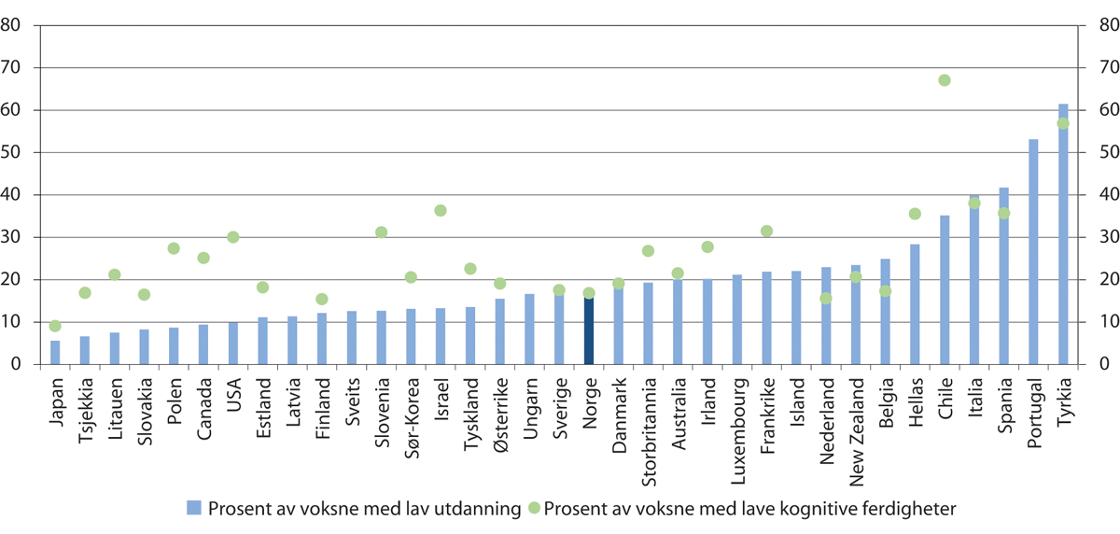
          - Andel av befolkningen med lav kompetanse i OECD-landene. Alder 25–64 år
Lav utdanning er definert som mindre enn fullført videregående opplæring. Lave kognitive ferdigheter er definert ved skår på én eller lavere i lesing eller matematikk i PIAAC. Data for Belgia gjelder Flandern, Storbritannia gjelder England og Nord-Irland. Data for kognitive ferdigheter er ikke tilgjengelig for Ungarn, Island, Latvia, Luxembourg, Portugal og Sveits.
OECD (2019) Getting skills right. Engaging low-skilled adults in learning
Den lave etterspørselen etter personer med lave kvalifikasjoner, med bare 3–4 prosent av de sysselsatte i lavkvalifiserte yrker, jf. figur 6.2, står til en viss grad i kontrast til at hele 13–14 prosent av de sysselsatte i alderen 20–64 år har grunnskole som høyeste fullførte utdanning, se figur 6.3. Selv om andelen med grunnskole som høyeste fullførte utdanning er klart lavere i Norge enn EU-gjennomsnittet, er det også mange land med en lavere andel.
Det kan være flere forklaringer på det tilsynelatende misforholdet mellom andelen sysselsatte i lavkvalifiserte yrker og andelen sysselsatte med kun grunnskole: Definisjonen av lavkvalifiserte yrker i figur 6.2 kan være for streng, slik at det er flere yrker enn de som er medregnet som kan egne seg for personer med lite utdanning. I Norge er det for eksempel mange i salgs- og serviceyrker, som ikke er regnet som lavkvalifisert yrke i figur 6.2. Det vil også være arbeidstakere med kun grunnskole som har høyere realkompetanse enn grunnskolenivå, slik at de behersker – og er i – yrker som krever mer utdanning. Det kan også være enkelte arbeidstakere med kun grunnskole som har en jobb som krever mer utdanning, og der de er underkvalifisert for stillingen. Trolig er det en kombinasjon av alle tre forklaringer som bidrar til at andelen sysselsatte med kun grunnskole er en god del høyere enn andelen sysselsatte i lavkvalifiserte yrker skulle tilsi.
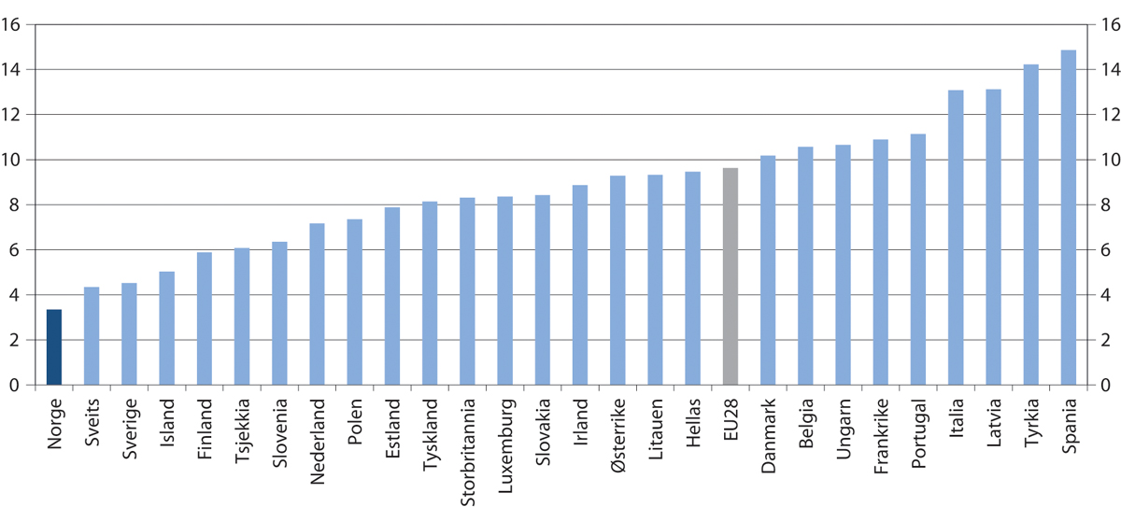
          - Andelen sysselsatte i lavkvalifiserte yrker, Norge og europeiske land, 20–64 år. Prosent. 2018
Lavkvalifiserte yrker er definert etter ILO’s International Standard of Classification of Occupations (ISCO) kode 9 som de yrkene som består av enkle og rutinemessige oppgaver. Ferdigheten som kreves tilsvarer grunnskoleutdanning. Dette er en inndeling som er brukt i mange sammenhenger for å illustrere omfanget av lavkvalifiserte yrker, se for eksempel NOU 2019: 7 og OECD Economic surveys Norway 2019.
Eurostat
Beregninger fra OECD viser at nesten hver fjerde sysselsatte i Norge har et utdanningsnivå som er lavere enn det nivået som er mest brukt i jobben, noe OECD omtaler som å være underkvalifisert. Dette tallet ligger over gjennomsnittet i Europa. Samtidig er det også noen som er overkvalifiserte for jobben, men ifølge beregningene er det betydelig færre enn andelen som er underkvalifiserte i Norge. I tillegg er det noen som har riktig nivå på utdanningen, men ikke et fagfelt som passer med jobben. Kompetansebehovsutvalget understreker at det er vanskelig å måle slik mistilpasning, og at disse definisjonene av mistilpasning er strenge. Trolig fungerer mange arbeidstakere godt i sin jobb selv om de regnes som mistilpasset i denne statistikken (NOU 2018: 2).
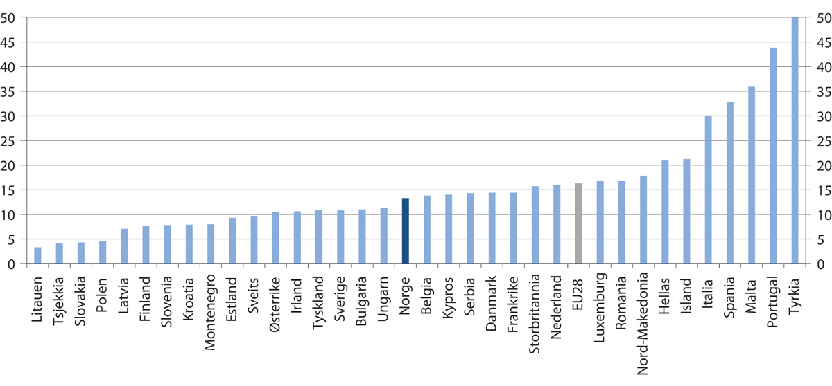
          - Andel av de sysselsatte som har grunnskole som høyeste utdanning. Norge og europeiske land, 20–64 år. Prosent. 2018
Grunnskole inkluderer her ISCED-kode 0–2, dvs. tilsvarende grunnskole eller lavere.
Eurostat
Samlet er det grunn til å konkludere med at det er et relativt begrenset antall jobber for personer med lave kvalifikasjoner eller lave ferdigheter i Norge. Det framkommer både ved den lave andelen sysselsatte i lavkvalifiserte yrker, og den høye andelen sysselsatte med lavere utdanningsnivå enn det som er normalt i yrket. Det stiller krav til at arbeidstakerne har den nødvendige kompetansen som kreves i arbeidsmarkedet. Den tradisjonelle måten å håndtere det på er gjennom høy innsats i utdanning og opplæring av befolkningen. Med høye krav til produktivitet må arbeidsstyrken både ha god grunnutdanning og gode muligheter til kompetanseheving og rekvalifisering gjennom yrkeskarrieren. Koronakrisen bidrar til å forsterke dette bildet. Personer med lav utdanning har i større grad vært utsatt for oppsigelser og permitteringer enn andre (se kapittel 4). Krisen kan også bidra til økt konkurranse om jobbene og raskere omstilling, for eksempel ved økt digitalisering. Det kan øke behovet for etter- og videreutdanning for personer som er i jobb.

Økende betydning av utdanning og kompetanse
Det er et begrenset antall jobber for personer med lave kvalifikasjoner, se forrige avsnitt. Det ser også ut til at kravene til minstekompetanse i arbeidslivet øker over tid. Fevang m.fl. (2020) finner at det har blitt et stadig skarpere skille mellom de som har fullført videregående utdanning og de som ikke har gjort det, og at økningen i andelen som står uten arbeid er konsentrert rundt de som ikke har dette. Vogt m.fl. (2020) følger tre ulike kohorter som ikke hadde fullført videregående utdanning da de var 21 år, og finner en markert økning i andelen som faller utenfor arbeidslivet i den yngste kohorten. Figur 6.4 viser andelen som var sysselsatt i alderen 34–40 år for hver kohort fra 1952-kullet til 1975-kullet, etter utdanningsnivå. For menn med fullført videregående eller høyere utdanning har sysselsettingen holdt seg stabil på rundt 95 prosent for alle kohortene. For menn uten fullført videregående er det derimot en klar nedgang i andelen som er sysselsatt for hver kohort, fra 85 prosent i 1952-kullet til 65 prosent i 1975-kullet. Også for kvinner er det en nedadgående trend i sysselsettingen for de uten fullført videregående opplæring for kohortene som er født etter 1963. Det kan skyldes at gruppen som ikke har fullført videregående blir mindre for hver kohort, og dermed mer selektert. Reiremo (2016) finner imidlertid at en slik sammensetningseffekt trolig utgjør mindre enn 60 prosent av reduksjonen i sysselsettingen.
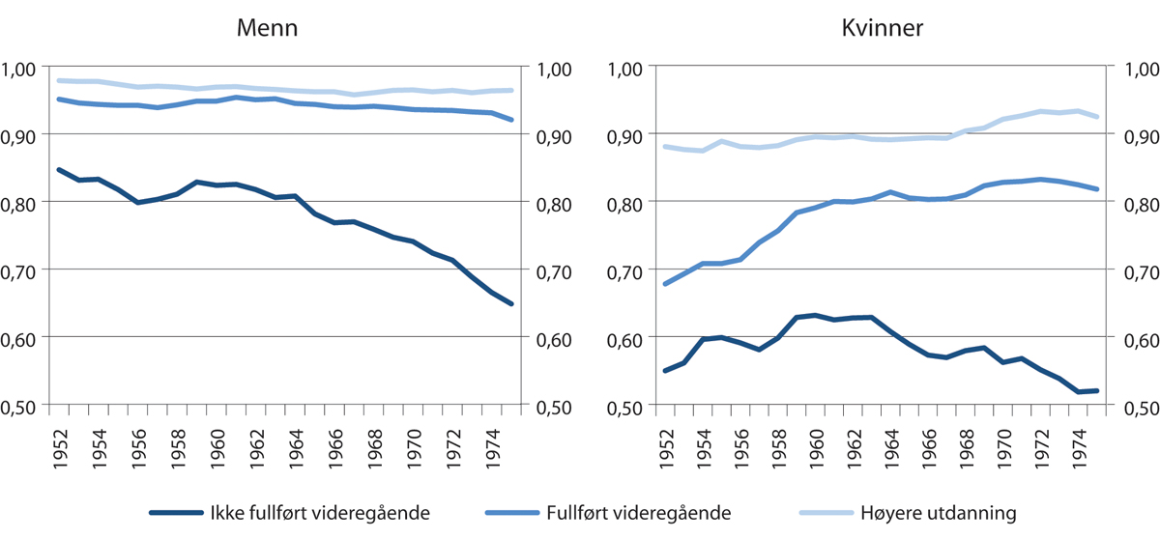
          - Andel som var sysselsatt i alderen 34–40 år i hver kohort fra 1952–1975. Etter høyest fullførte utdanning og kjønn
Sysselsetting er definert som andelen i hver kohort som har gjennomsnittlig årlig inntekt over 2 G i perioden fra de er 34–40 år. For 1952-kohorten er dermed sysselsettingen målt i årene 1986–1992, mens den for 1975-kohorten er målt i årene 2009–2015. Fullført videregående skole inkluderer også personer med utdanning fra fagskole.
Frischsenteret
Også i NOU 2019: 7 og NOU 2018: 13 vises det at sammenhengen mellom det å fullføre videregående opplæring og sysselsetting har blitt tydeligere over tid. Der vises det også at den svake sysselsettingsutviklingen for de uten fullført videregående i stor grad gjenspeiles i at en høyere andel mottar uføretrygd.
Denne utviklingen kan skyldes flere forhold, blant annet såkalte internasjonale megatrender som migrasjon, ny teknologi, konkurranse fra globale tjenesteaktører mv., som kan føre til store endringer i arbeidsmarkedet med forskyvninger i næringer og yrker og endrede krav til utdanning og kompetanse (jf. kapittel 4). Det er vanlig å anta at globalisering og teknologiske endringer alt i alt fører til økt behov for kompetanse. Samtidig kan høy innvandring gi større konkurranse om jobber som krever lite utdanning.
Teknologisk utvikling i kombinasjon med høy innvandring kan bidra til at det blir vanskeligere for enkelte å etablere seg i arbeidsmarkedet, jf. kapittel 4. Det kan utfordre den norske modellen og øke behovet for læring og kompetanse. Samtidig kan det være svake insentiver for opplæring i deler av arbeidsmarkedet, for eksempel for bedrifter som har god tilgang på utenlandsk arbeidskraft, eller i de delene av arbeidslivet som har stort innslag av løse tilknytningsformer som innleie, tilkallingsvikarer mv.
Fedoryshyn (2018) påviser strukturelle endringer i perioden 2008–2016 som har gjort det vanskeligere å få jobb for unge med lav utdanning. Næringer hvor unge med lite utdanning tradisjonelt har jobbet har hatt svakere sysselsettingsvekst enn andre næringer, og utdanningsnivået har også økt i disse næringene. Høyere utdanningsnivå kan i noen grad reflektere at arbeidssøkerne har mer utdanning enn før, og behøver dermed ikke bare henge sammen med økte kompetansekrav. Uavhengig av hva som er årsaken, ser det ut til at det blir færre jobber og økt konkurranse for de som ikke fullfører videregående opplæring. Det er trolig noe av forklaringen på at andelen unge, 20–29 år, med bare grunnskoleutdanning som er i jobb eller utdanning har falt, og at sysselsettingen også har falt for eldre kohorter med lite utdanning.
Det er ikke nytt at det skjer omstillinger i arbeidslivet. Over de siste tiårene har næringsstrukturen i Norge endret seg betydelig, ved at det blir færre jobber i primærnæringene og industrien, og flere jobber i tjenestesektoren. Om lag én av ti jobber forsvinner hvert år, og like mange nye skapes (se kapittel 4).
Automatisering og digitalisering fører til at mange jobber forsvinner raskt, og på mange områder medfører dette økte kompetansekrav for å komme inn i arbeidslivet. Visse yrker vil forsvinne og nye yrker vil komme. Også i yrker som ikke forsvinner vil kompetansekravene kunne endres betydelig, blant annet på grunn av den teknologiske utviklingen. Det er viktig at arbeidsmarkedspolitikken og etter- og videreutdanning rettes inn mot de som rammes av omstilling.
Det er gjort en rekke studier og analyser om framtidens kompetansebehov. Kompetansebehovsutvalget (KBU) konkluderer med at det blir behov for mer kontinuerlig kompetanseutvikling framover, for å takle omstillinger til nye yrker og jobber. Arbeidstakere må kunne håndtere et mer teknologiintensivt arbeids- og samfunnsliv, med store krav til omstilling og livslang læring. Det vil gi økende behov for god grunnkompetanse og utdanning på minst videregående nivå (NOU 2019: 2).
Etter- og videreutdanningsutvalget går også gjennom sentrale analyser som ser på framtidens kompetansebehov i Norge, og oppsummerer med at det er stor enighet om at kompetansebehovene framover vil endres som følge av demografiske endringer, teknologisk utvikling og innovasjon. Det er derimot ikke entydig hvilke typer kompetanse som vil bli etterspurt. Det blir behov for mer digital kompetanse i arbeidslivet, også arbeidskraft med digital spisskompetanse. Mer komplekse oppgaver som stiller krav til tilpasningsevne og kreativitet tilsier behov for sosiale og emosjonelle ferdigheter og tverrfaglig kompetanse (NOU 2019: 12).
Det er også forventninger om at seniorer og eldre arbeidstakere skal stå lenger i arbeid, se kapittel 12. Det forsterker behovet for satsing på livslang læring framover, både fordi behovet for opplæring og kompetanseutvikling øker dersom man skal stå lengre i arbeid, og fordi et lengre yrkesløp vil forlenge perioden hvor det er nødvendig og relevant med arbeidsrelatert opplæring.

Utfordringer i utdannings- og kompetansesystemet
Med økende kompetansekrav i arbeidslivet er det nødvendig at utdanningssystemet fungerer godt. For å understøtte målet om høy sysselsetting må grunnopplæringen være god, og det må være gode muligheter til videregående og høyere utdanning. I tillegg må vi ha et godt samlet kompetansesystem som legger til rette for at vi kan lære hele livet.
I hovedsak fungerer det norske utdannings- og kompetansesystemet godt. Vi har blant annet høy barnehagedekning og mange som deltar i ulike former for opplæring, se nærmere omtale under. Til tross for store utgifter til utdanning, høy deltakelse i livslang læring og gode ferdigheter i den voksne befolkningen, er det også tegn til svakheter i utdannings- og kompetansesystemet.
Norges plassering i internasjonale kompetanse- og ferdighetstester viser et varierende og sammensatt bilde. På PISA-undersøkelsen, som tester 15-åringers kompetanse på ulike fagområder (lesing, matematikk og naturfag), ligger Norge ganske nær OECD-gjennomsnittet, se figur 6.5. Resultatene har gått litt opp og ned fra undersøkelse til undersøkelse, men hovedbildet er at resultatene har holdt seg stabile (Jensen m.fl. 2019). Avstanden til de beste landene er fortsatt relativt betydelig, men er redusert noe i de siste undersøkelsene fordi de beste landene har gjort det svakere.
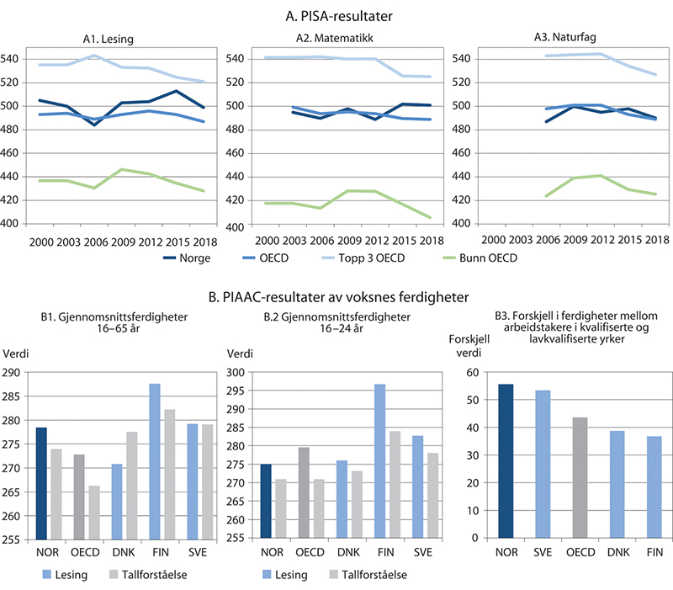
          - Resultater fra internasjonale tester av befolkningens kompetanse- og ferdigheter
OECD Economic surveys Norway (2019) og OECD PISA-undersøkelsen
I PIAAC-undersøkelsen, som tester den voksne befolkningens ferdigheter på ulike områder (lesing, tallforståelse og problemløsning med IKT-ferdigheter), gjør nordmenn det generelt bedre enn OECD-gjennomsnittet. Vi henger likevel etter de beste landene, som for eksempel Finland (figur 6.5). Norge har også relativt få voksne med svake grunnleggende ferdigheter sammenlignet med mange andre land, se figur 6.1.
Blant ungdom i alderen 16–24 år skårer vi lavere enn OECD-gjennomsnittet i leseferdigheter, og på linje med OECD-gjennomsnittet i tallforståelse. Det er en bekymringsfull utvikling. Sammenligninger med tidligere ferdighetsundersøkelser tyder på at det har skjedd noe med ferdighetene i Norge over tid (Paccagnella 2016). Den svake utviklingen kan skyldes mange forhold, blant annet endringer i befolkningssammensetning, men forskere ved Universitetet i Stavanger argumenterer for at dette også kan ses i sammenheng med skoleforhold (Billington og Gabrielsen 2017; Billington m.fl. 2017). De svake resultatene for ungdomsgruppen er konsistente med de relativt middelmådige resultatene fra PISA-undersøkelsen nevnt over.
Et relativt stort frafall i videregående opplæring og lav gjennomføring i høyere utdanning er andre utfordringer i det norske utdanningssystemet. Det omtales nærmere under. Utdanningssystemet ser også ut til å reprodusere sosiale forskjeller. Elever som har foreldre med lav utdanning og inntekt gjør det også selv dårligere på skolen, og kommer i mindre grad i jobb.
Til tross for disse utfordringene, er det – som nevnt – mange ting som også fungerer bra i det norske utdannings- og kompetansesystemet, noe også OECD (2019b) understreker. Det finnes for eksempel noen brede indikatorer som tyder på at en stor del av befolkningen deltar i ulike former for opplæring eller – i det minste – i strukturert pedagogisk aktivitet. Barnehagedekningen er høy, og omtales av OECD som universell (figur 6.6). Tiårig grunnskole er obligatorisk, og nesten alle unge begynner i videregående opplæring. Deltakelsen i høyere utdanning ligger over OECD -gjennomsnittet. Voksnes deltakelse i opplæring er også høy, sammenlignet med mange andre land og sammenlignet med OECD-gjennomsnittet (figur 6.7). Alt dette tyder samlet på høy deltakelse i livslang læring i bred forstand.
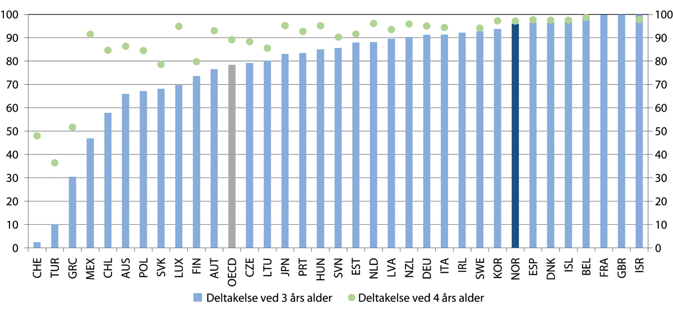
          - Deltakelse i barnehage blant tre- og fireåringer. Norge og andre OECD-land. Prosent
OECD (2019) Economic surveys Norway
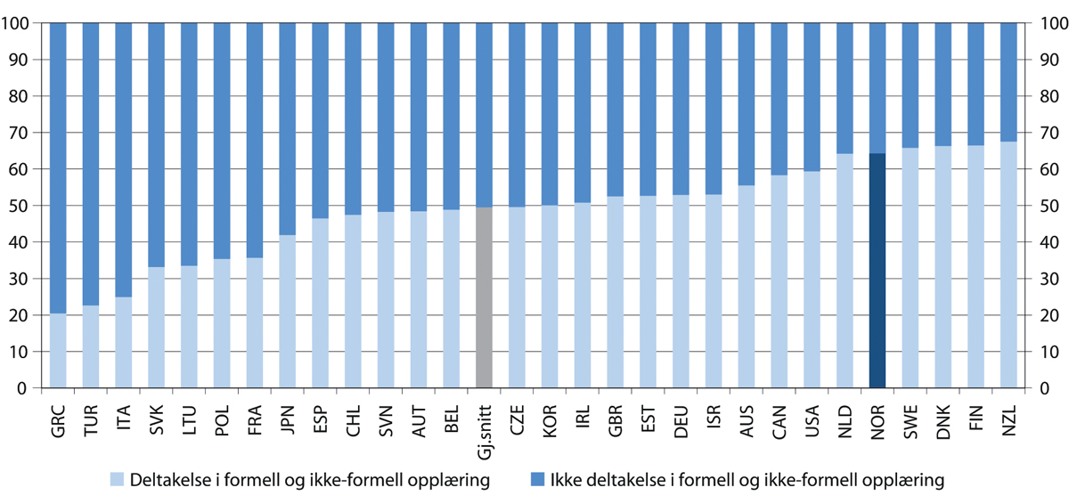
          - Voksnes deltakelse i utdanning og opplæring. Norge og andre OECD-land. Prosent
Tallene er fra OECDs PIAAC-undersøkelse (2012 eller 2015) og gjelder for aldersgruppen 25–64 år.
OECD (2019) Economic surveys Norway

Manglende gjennomføring
Gjennomføring i videregående opplæring
Et relativt stort frafall i videregående opplæring og lav gjennomføring i høyere utdanning er andre utfordringer i det norske utdanningssystemet. Selv om frafallet fra videregående utdanning har gått noe ned de siste årene, er det fortsatt høyt sammenlignet med mange andre land. Det er forskjeller i både lengde og innhold i videregående opplæring mellom ulike land, men i figur 6.8 ser vi at nesten 20 prosent av befolkningen mellom 25 og 34 år ikke har fullført videregående i Norge, godt over gjennomsnittet for OECD-landene. I denne aldersgruppen bør de fleste ha fullført videregående opplæring.
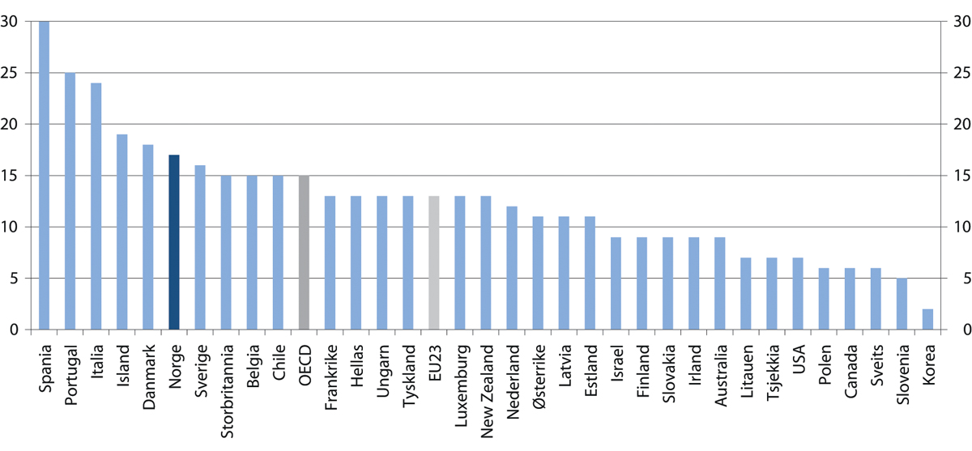
          - Andel av aldersgruppen 25–34 år som ikke har fullført videregående utdanning. 2019 eller siste tilgjengelige år. Prosent
OECD (2020) Education at a glance
Det er stor forskjell på gjennomføringen mellom de studieforberedende utdanningsprogrammene og de yrkesfaglige. Blant elevene som startet i studieforberedende program i 2013, hadde 88 prosent fullført i løpet av fem/seks år, mens det samme gjaldt 68 prosent av de som startet i yrkesfaglige program ifølge tall fra Statistisk sentralbyrå. Figur 6.9 viser at det også er stor forskjell mellom de ulike yrkesfaglige programmene, fra en gjennomføringsgrad på 49 prosent i restaurant- og matfag til 76 prosent i elektrofag.
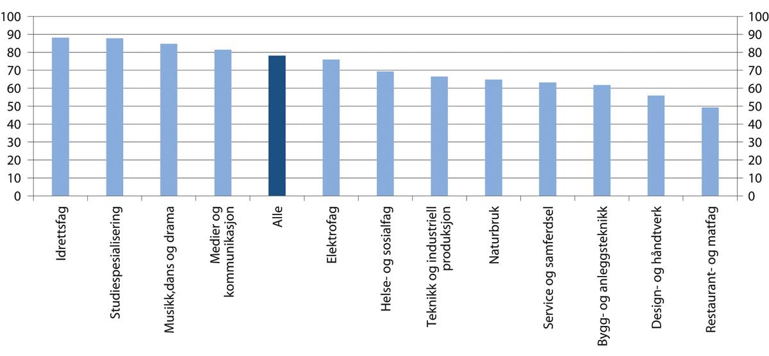
          - Andel av de som startet på videregående i 2013 som gjennomførte i løpet av fem/seks år, etter utdanningsprogram. Prosent
Statistikken måler andelen som har gjennomført i løpet av fem år på studiespesialisering og seks år på yrkesfag. Det betyr to år ekstra på å fullføre for de fleste fagene.
Statistisk sentralbyrå
Det er flere grunner til forskjeller i gjennomføring i de ulike utdanningsprogrammene. En grunn til høyere frafall i yrkesfaglige programmer er at elevene har svakere faglige forkunnskaper målt ved grunnskolepoeng. Dersom man sammenligner elever med like mange grunnskolepoeng, er gjennomføringen ganske lik på yrkesfaglig og studieforberedende. Samtidig er det langt flere elever med få grunnskolepoeng i yrkesfaglige programmer.
Det er også mange elever som bruker lengre tid på å fullføre videregående opplæring, se tabell 6.1. Blant de 63 000 som begynte i videregående opplæring i 2009, hadde sju av ti fullført etter fem år. Etter ti år hadde andelen økt med nesten ti prosentpoeng, til åtte av ti. Økningen var særlig stor blant de som gikk på yrkesfaglige programmer, med 13 prosentpoeng. Økningen er størst mellom fem og seks år på yrkesfag. Det kan ses i sammenheng med at yrkesfagene typisk er fire år, og noen ganger lengre, mens studieforberedende er på tre år. Det er også klart flere menn enn kvinner som bruker lengre tid på å gjennomføre videregående opplæring, både på studieforberedende og yrkesfag.
            - Andel av 2009-kullet som hadde gjennomført videregående opplæring etter antall år etter påbegynt studieretning. Prosent
12J2xt2
 | Begge kjønn |  |  |  | Menn |  |  |  | Kvinner
 | Alle | Studieforberedende | Yrkesfag |  | Alle | Studieforberedende | Yrkesfag |  | Alle | Studieforberedende | Yrkesfag
5 år | 71,1 | 83,1 | 58,6 |  | 66,5 | 78,3 | 56,7 |  | 75,9 | 87,1 | 61,2
6 år | 75,0 | 85,3 | 64,3 |  | 71,6 | 81,2 | 63,5 |  | 78,6 | 88,7 | 65,2
7 år | 77,2 | 86,7 | 67,2 |  | 74,1 | 83 | 66,7 |  | 80,3 | 89,8 | 67,8
8 år | 78,6 | 87,6 | 69,1 |  | 75,6 | 84 | 68,6 |  | 81,6 | 90,6 | 69,8
9 år | 79,7 | 88,3 | 70,6 |  | 76,9 | 84,9 | 70,1 |  | 82,6 | 91,1 | 71,3
10 år | 80,4 | 88,7 | 71,7 |  | 77,7 | 85,4 | 71,2 |  | 83,2 | 91,4 | 72,4
Statistisk sentralbyrå
Også etter ti år er det nesten tre av ti av de som startet på yrkesfag som ikke hadde gjennomført. Som vist over er manglende gjennomføring knyttet til større vansker med å komme i jobb, og betydningen av å fullføre ser ut til å ha økt over tid, se avsnitt 6.1.1. Det høye frafallet i videregående opplæring har derfor klare negative virkninger på sysselsettingen.
Selv om det er viktig å gjennomføre videregående opplæring, ser det også ut til at hvert år man fullfører har betydning. Liedutvalget (NOU 2018: 15) viser at blant de som begynte i videregående opplæring i 2012, og ikke kom lenger enn videregående opplæring trinn 1 (Vg1), var 63 prosent utenfor både arbeid og utdanning i 2017. Blant de som også begynte på andre året, videregående opplæring trinn 2 (Vg2), var 40 prosent utenfor i 2017, mens det samme gjaldt 29 prosent av de som også startet på tredje året (Vg3). Dette stemmer med funnene til Markussen (2014) og Markussen m.fl. (2020), som fant at hvert fullførte år økte sannsynligheten for å være i jobb ved henholdsvis 25 og 30 års alder.
En viktig årsak til frafallet i yrkesfaglige utdanningsprogrammer er mangel på læreplasser. Ifølge tall fra Utdanningsdirektoratet hadde 78 prosent av de som hadde søkt om læreplass, fått en godkjent lærekontrakt ved utgangen av 2019. Det betyr at drøyt 6 000 elever ikke fikk læreplass selv om de hadde søkt. Det er store fylkesvise forskjeller i hvor stor andel som får læreplass. I en studie av elever som ikke fikk læreplass i 2010, finner Bratholmen og Ekren (2020) at elever som ikke får læreplass i langt mindre grad fullfører videregående opplæring i løpet av de neste 9 årene. Sannsynligheten for å være i jobb i 2019 er om lag 10 prosentpoeng lavere for de som ikke fikk læreplass. Forskjellen blir noe mindre, men er fortsatt signifikant, når det kontrolleres for blant annet grunnskolepoeng og høyeste fullførte utdanning i 2019.
Blant elevgruppen som ikke tegner en lærekontrakt, er det mange som faller ut av videregående opplæring. Fylkeskommunen er pliktig å tilby alternativ Vg3 i skole for de som ikke får læreplass, men kvaliteten på opplæringen er generelt vurdert som dårlig (NOU 2019: 25).
Frafall i videregående opplæring og mulige grep for å redusere dette omtales nærmere i avsnitt 6.3.2.
Gjennomføring i høyere utdanning
Frafall og forsinkelser i gjennomføringen av høyere utdanning har også betydning for arbeidstilbudet. Her er det noe mer problematisk å finne god statistikk, blant annet fordi mange deltar på bachelor- eller masterprogram ved siden av jobb, som del av videreutdanning eller av egeninteresse, uten nødvendigvis å ha mål om en grad. Studenter som ikke fullfører sin grad vil telle som frafalt, uavhengig av hvilket formål studentene har hatt med studiet.
Tabell 6.2 viser utviklingen i andelen som ikke har fullført en grad åtte år etter at de begynte i høyere utdanning. Andelen som ikke fullfører har falt kraftig, fra 44 prosent blant de som begynte å studere i 2000 til 33 prosent blant de som begynte i 2011. Det er stor forskjell mellom ulike aldersgrupper. 22 prosent av de som var under 20 år da de begynte å studere i 2011 hadde ikke fullført noen grad, mens det samme gjaldt 76 prosent av de som var 40 år eller eldre. Trolig skyldes dette delvis at mange av de eldre ikke har mål om å ta en grad, men tar enkelte kurs ved siden av arbeid.
            - Andel som ikke har fullført en grad åtte år etter at de startet i høyere utdanning. Etter alder i startår. 2000–2011. Prosent
13J1xt2
 | 2000 | 2001 | 2002 | 2003 | 2004 | 2005 | 2006 | 2007 | 2008 | 2009 | 2010 | 2011
Under 20 år | 31 | 28 | 28 | 27 | 25 | 24 | 23 | 21 | 20 | 22 | 22 | 22
21–24 år | 45 | 43 | 42 | 42 | 40 | 38 | 37 | 35 | 33 | 36 | 35 | 34
25–29 år | 51 | 51 | 53 | 52 | 51 | 48 | 45 | 44 | 44 | 44 | 43 | 37
30–39 år | 58 | 58 | 58 | 59 | 58 | 58 | 57 | 55 | 56 | 53 | 56 | 51
40 år + | 75 | 78 | 76 | 79 | 77 | 79 | 81 | 78 | 80 | 77 | 78 | 76
I alt | 44 | 45 | 43 | 43 | 40 | 38 | 37 | 35 | 34 | 34 | 34 | 33
Statistisk sentralbyrå
Også blant studenter som begynner i profesjonsutdanninger, som sykepleie, førskolelærer eller ingeniør, er det en god del som ikke fullfører. På sykepleieutdanningen hadde eksempelvis 23 prosent av de som begynte i 2014 ikke fullført i løpet av fem år. Det er en yrkesgruppe hvor det også er stor mangel på arbeidskraft.
De som ender opp uten noen grad fra høyere utdanning, vil i statistikken havne i kategorien med videregående opplæring som høyeste utdanning. I 2019 lå sysselsettingsandelen for denne gruppen på 79 prosent, mot 89 for de med fullført høyere utdanning (i aldersgruppen 20–64 år), se kapittel 4. Blant de som begynte å studere før de var 25 år, og fortsatt ikke hadde noen grad etter åtte år, er det altså grunn til å tro at sysselsettingen ligger lavere enn blant de som fullførte en grad. Det ville være interessant å vite mer om denne gruppen, for eksempel om hvert år med studier gir en positiv sysselsettingseffekt, slik som for videregående opplæring. Utvalget er ikke kjent med at slike analyser er gjort per i dag.
Blant de som fullfører en grad i høyere utdanning, er det også mange som bruker mer enn normert tid. Blant nye bachelorstudenter som var under 20 år i 2013, var for eksempel halvparten ferdig etter tre år, mens ytterligere 19 prosent ble ferdige etter nye to år, ifølge statistikk fra Statistisk sentralbyrå. Å få flere studenter til å fullføre på normert tid vil gjøre at flere kommer tidligere ut i arbeidslivet, og dermed øke arbeidstilbudet.
Både økt fullføring og raskere gjennomføring i høyere utdanning vil ha positiv virkning på sysselsettingen. Utvalget vil imidlertid ikke gå videre inn i utdanningspolitikken på dette feltet.

Skjev deltakelse i etter- og videreutdanning
Over halvparten av den voksne befolkningen deltar årlig i en eller annen form for opplæring. Det viser tall både fra OECDs PIAAC-undersøkelse og fra SSBs Lærevilkårsmonitor.
Personer med lite utdanning og svake ferdigheter deltar generelt mindre i opplæring enn voksne med høyere utdanning eller ferdigheter (figur 6.10). Samtidig vil denne gruppen ofte være mer sårbar for omstilling og endrede kompetansebehov, og ha større risiko for å falle ut av arbeidslivet enn andre grupper. Beregninger fra OECD viser videre at personer som jobber i yrker hvor det er stor risiko for automatisering i mindre grad deltar i opplæring enn de som jobber i yrker med liten risiko for automatisering, både i Norge og andre OECD-land (OECD 2019f).
Selv om voksne med lave ferdigheter generelt deltar mindre i opplæring enn voksne med høye ferdigheter, er forskjellen i deltakelsen mellom disse to gruppene noe mindre i Norge enn i de fleste andre land. Norge er også det landet som har høyest deltakelse i opplæring blant voksne med svake ferdigheter. Det tyder på at vi har et opplæringssystem som treffer en relativt stor del av de utsatte gruppene i arbeidslivet. Det kan være fordi arbeidsgivere ser seg tjent med å investere i sine lavkvalifiserte arbeidstakere, fordi de er relativt kostbare på grunn av et høyt lønnsnivå. Det kan forklare at en større del av de voksne med svake ferdigheter deltar i jobbrelatert utdanning i Norge og i de andre skandinaviske landene sammenlignet med mange andre land. Men det kan også være grupper som står utenfor arbeidslivet som deltar i opplæringstiltak gjennom NAV, eller nyankomne innvandrere som deltar i språkopplæring og andre integreringstiltak.
Sysselsatte deltar mest i ikke-formell opplæring. Det er naturlig, ettersom arbeidsgivere ofte tilbyr opplæring for sine ansatte i form av kurs, seminarer og konferanser, der opplæring er hovedformålet med deltakelsen. Virksomhetene har ansvar for kompetanseutvikling av egne ansatte som bygger på bedriftens behov, se avsnitt 6.3.5. Nærmere undersøkelser viser at mye av den virksomhetsfinansierte opplæringen er av mer generell karakter (se Meld. St. 13 (2018–2019)). I realiteten er det nok stor overlapp mellom kompetanse som bygger på bedriftens behov og kompetanse av generell karakter.
Ikke-sysselsatte deltar mest i formell utdanning. Det er også naturlig. Formell utdanning er ofte tidkrevende og er gjerne organisert som en heltidsaktivitet. Mye av dette er knyttet til ungdom og unge voksne som er i ordinær utdanning før de starter arbeidsmarkedskarrieren. Deltakelsen i formell utdanning synker med alder blant de ikke-sysselsatte i yrkesaktiv alder, og blant ikke-sysselsatte over 45 år er det svært få som deltar i formell utdanning.
I tillegg til organiserte kurs og utdanninger foregår det også mye uformell læring i arbeidslivet, for eksempel gjennom kunnskap man tilegner seg på egen hånd, utenom organiserte utdannings- og opplæringsopplegg, skulder-ved-skulder læring, kollegastøtte mv. Mange har også et læringsintensivt og kompetansegivende arbeid, hvor man opprettholder sin kompetanse og lærer nye ting gjennom å utføre arbeidsoppgavene, se nærmere omtale i avsnitt 6.1.5. Arbeidslivet er derfor en viktig læringsarena som de ikke-sysselsatte ikke tar del i. Denne effekten forsterkes jo lenger man står utenfor arbeidslivet.
Deltidssysselsatte og midlertidig ansatte deltar mindre i ikke-formell opplæring enn de som jobber heltid eller er fast ansatte, men mer enn de som er utenfor arbeidslivet (Keute og Drahus 2017; Kompetanse Norge 2019a). Blant deltidsansatte er det også noe lavere andel som oppgir at de har gode læringsmuligheter på jobben enn blant heltidsansatte, men andelene er høye i begge grupper (henholdsvis om lag 70 og 80 prosent). Det er ingen særlig forskjell mellom midlertidig og fast ansatte knyttet til å ha gode læringsmuligheter på jobben. Hovedskillet går her mellom de som har jobb og de som ikke har jobb.
Myndighetene spiller en viktig rolle i å kompensere for skjevfordelingen i etter- og videreutdanning, gjennom å tilby ulike opplæringstilbud til utsatte grupper, særlig de som står utenfor arbeidslivet. Det kan gjøres på flere måter, som utdanning til personer med lave kvalifikasjoner og svake ferdigheter, opplæringstiltak gjennom NAV til personer som ikke er sysselsatte, og kvalifiserende integreringstiltak til innvandrere. Det er viktig at innsatsen på disse politikkområdene samlet bidrar til å styrke sysselsettingen blant utsatte grupper, og at ansvarsdelingen mellom politikkområder er hensiktsmessig utformet.
Utfordringene på dette området kan bli mer krevende framover som følge av koronapandemien. Omstillingstakten kan øke, med økt behov for opplæring, kompetanseutvikling og rekvalifisering av arbeidstakere i næringer som vil være preget av nedleggelser og høy ledighet framover.
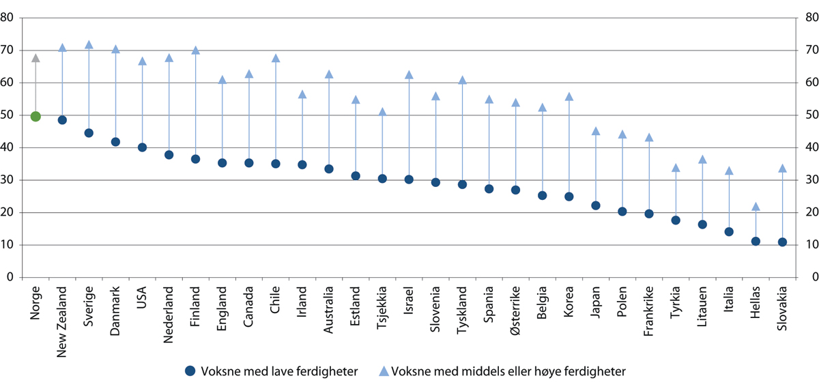
          - Deltakelse i opplæring blant voksne, etter ferdighetsnivå. Norge og andre OECD-land. Prosent
Tallene er fra OECDs PIAAC-undersøkelse fra 2012 eller 2015. Deltakelse i formell eller ikke-formell opplæring siste 12 måneder. Voksne med lave ferdigheter skårer under nivå 2 på PIAACs ferdighetstest i lesing eller tallforståelse. Voksne med middels eller høye ferdigheter skårer minst på nivå 2 i både lesing og tallforståelse. Belgia refererer til Flandern.
OECD

Læring i arbeidslivet
Mye kompetanseutvikling blant voksne skjer i arbeidslivet. På jobb lærer man gjennom erfaring, samarbeid med andre, systematisk internopplæring og ved å få nye utfordringer. Det gjelder på alle arbeidsplasser, selv om noen arbeidsplasser og jobber er mer læringsintensive enn andre. Livslang læring handler ikke bare om formell utdanning. Det handler også om hvordan og hva man lærer gjennom arbeidserfaring, og om hvordan man supplerer kompetansen med uformell opplæring i løpet av arbeidslivet.
Digitalisering og annen omstilling krever at arbeidstakere, virksomheter og samfunn har kontinuerlig kompetanseutvikling gjennom arbeidslivet. Livslang læring er viktig for den enkeltes mulighet til å utvikle sine evner, livskvalitet og samfunnsdeltakelse, for å ha mulighet til å omstille seg i et omskiftelig arbeidsliv, være attraktiv arbeidskraft og for å delta i arbeidslivet fram til pensjonsalder. Det er også en forutsetning for å gjøre arbeidsplassene mer levedyktige og for utvikling av nye arbeidsplasser.
Dokumentasjon, vurdering og verdsetting av realkompetanse framheves i Nasjonal kompetansepolitisk strategi som et viktig virkemiddel for å legge til rette for livslang læring for voksne. Realkompetanse er samlebegrep for all kompetanse et individ tilegner seg, dvs. all kompetanse som er tilegnet gjennom formell, ikke-formell eller uformell læring. I årene som kommer, vil det være viktig for den enkelte arbeidstaker å få beskrevet, dokumentert og validert sin kompetanse og sine arbeidserfaringer på en god måte, for å kvalifisere seg til å kunne stå i jobb, finne ny jobb eller ta utdanning.
Det mangler fortsatt et godt og helhetlig system for å beskrive, dokumentere og validere ikke-formell og uformell kompetanse og kompetanseutvikling. Etter- og videreutdanningsutvalget (NOU 2019: 12) hevder for eksempel at ordningen i dag ikke framstår som et helhetlig system, og at det er mye som gjenstår for å få en enhetlig og effektiv praksis. NIFU peker i en evaluering på at det gjenstår mye både i arbeidslivet og i utdanningssystemet før det er etablert et velfungerende nasjonalt system for dokumentasjon og vurdering av realkompetanse (Olsen m.fl. 2018).
Det økende kompetansebehovet kan ikke løses gjennom formell utdanning alene, men krever også at arbeidslivet som læringsarena forsterkes. Her står parts- og trepartssamarbeidet sentralt. Det gjelder på nasjonalt nivå gjennom nasjonal kompetansepolitisk strategi, bransjeprogram mv. På virksomhetsnivå er det samarbeid om kompetansespørsmål blant annet gjennom oppfølging av tariff- og hovedavtaler som rommer en rekke bestemmelser om kompetanse og kompetanseutvikling. Bestemmelsene omfatter: Utvidede permisjonsrettigheter ved etter- og videreutdanning, regler om bindingstid, regler som bevisstgjør partenes ansvar både administrativt og når det gjelder finansiering. Det finnes fondslignende ordninger for finansiering av kompetanseutvikling i både privat og offentlig sektor, se også avsnitt 6.3.5. Det å ha pådrivere på arbeidsplassene for kompetanseutvikling kan være særlig viktig for lavutdannede der mange er lite motivert for etter- og videreutdanning. Se boks 6.1 for noen eksempler på partssamarbeid om kompetanseutvikling.
              - Eksempler på partssamarbeid om kompetanseutvikling
Omstilling fra manuelt til heldigitalisert lager ved Coop logistikksenter på Gardermoen i perioden fra 2013 er et eksempel på hvordan oppfølging av avtaleverk vedrørende kartlegging, drøfting og finansiering av kompetanse har bidratt til kompetanseutvikling.1 I stedet for å skaffe ny kompetanse gjennom utskifting av ansatte, samarbeidet tillitsvalgte med ledelsen om intensiv kompetanseutvikling. Senteret er også eksempel på hvordan arbeidslivet selv har vært pådrivere for å utvikle studiepoenggivende utdanningstilbud i høyskolesektoren, og der fond, i dette tilfellet fra Handel og Kontor, har vært tilgjengelig for medlemmer til å ta studiepoenggivende kurs.
Et annet eksempel fra arbeidslivet er Addisco-ordningen i regi av Forbundet for Ledelse og Teknikk (FLT). I 1992 ble det tariffavtalefestet av LO/(FLT) og NHO at det skulle avsettes et beløp per time for alle ansatte som var omfattet av overenskomsten, som skulle gå til å dekke utgifter knyttet til studiepoenggivende utdanning. Selskapet Addisco ble opprettet for å forvalte pengene og samarbeide med ulike utdanningsinstitusjoner om å finne relevante studietilbud for deltakerne og legge praktisk til rette. Støtten kan enten brukes til å ta utdanning arrangert av Addisco, eller til utdanning i egen regi. Det skal ikke gis støtte til utdanning som ifølge Hovedavtalen dekkes av arbeidsgiver. Studiene tas i all hovedsak i kombinasjon med full jobb. I 2019 gikk nær 24 mill. kroner til slik studiepoenggivende etter- og videreutdanning.
1 Se nærmere omtale av eksempler fra arbeidslivet i NOU 2020: Fremtidige kompetansebehov III.
[Boks slutt]
Det er tegn til at samarbeidet om kompetanseutvikling på den enkelte arbeidsplass først og fremst er aktivt når en står i en omstilling (Talberg 2019). Med mer dyptgripende teknologiske endringer framover kan det bli behov for å være mer i forkant av utviklingen.
Det ville være nyttig med mer kunnskap om hvordan kompetanse bygges opp i arbeidslivet. Det vil også kunne bidra til en bedre forståelse av den eksisterende kompetansen hos virksomheter og individer, og gjøre videre kompetanseutvikling mer strategisk og målrettet. Realkompetansevurdering og behovet for mer kunnskap om hvordan kompetanse bygges i arbeidslivet er omtalt nærmere i avsnitt 6.3.

Innvandrere har lavere sysselsetting
Sysselsettingen blant innvandrere er generelt lavere enn blant øvrig befolkning, se kapittel 4 og NOU 2019: 7. Det kan være flere årsaker til det. I mange jobber vil innvandrere ha en ulempe på grunn av manglende eller svakere ferdigheter i norsk, mindre kjennskap til norsk arbeidsliv, eller manglende nettverk. Noen arbeidsgivere vil også kunne foretrekke norske arbeidssøkere fordi det oppfattes som mindre ukjent og usikkert. I mange tilfeller vil svakere kompetanse og kvalifikasjoner også være er en viktig årsak (Pekkarinen 2019). Mange innvandrere har problemer med å komme inn i arbeidslivet fordi de mangler kompetanse som er etterspurt i det norske arbeidsmarkedet.
Det er små forskjeller på sysselsettingen mellom innenlandsfødte og utenlandsfødte med samme leseferdigheter. I alle de nordiske landene er det betydelig større variasjon i sysselsettingen mellom de med lavest og høyest leseferdigheter enn det er mellom utenlandsfødte og innenlandsfødte innenfor hvert ferdighetsnivå. I Norge har utenlandsfødte en sysselsettingsandel som er så vidt høyere enn tilsvarende andeler for innenlandsfødte på samme ferdighetsnivå, men forskjellen er ikke større enn at den ifølge NOU 2017: 2 kan skyldes statistisk usikkerhet. Ulik aldersfordeling kan også spille en rolle. At innvandrere likevel har lavere sysselsetting totalt sett, henger sammen med at de har lavere leseferdigheter enn majoritetsbefolkningen, og at de er overrepresentert i gruppen med svake leseferdigheter.
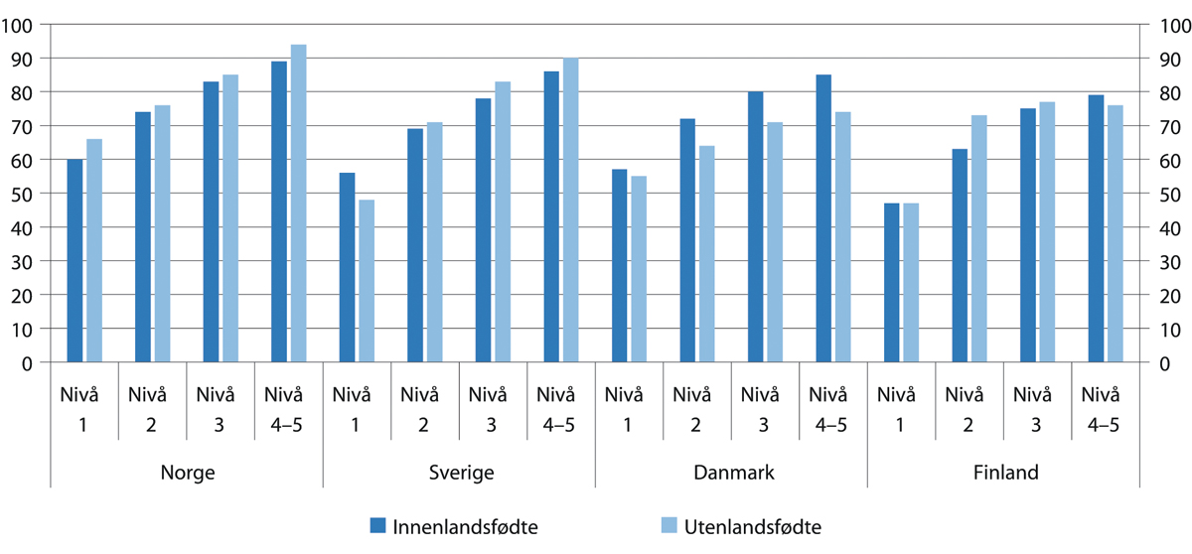
          - Sysselsettingsandeler etter leseferdigheter og fødested. Prosent. Nordiske land
Tallene er fra OECDs PIACC-undersøkelse fra 2012. Aldersgruppe 16–65 år.
Pekkarinen (2019) beregnet på bakgrunn av PIAAC-data
Det er også stor forskjell på innvandrere som har tatt utdanning i Norge og de som har tatt utdanningen sin i et annet land, særlig for flyktninger (figur 6.12). Det gjelder uansett nivå på utdanningen, men forskjellen er størst for flyktninger som har tatt høyere utdanning. At utdanning tatt i Norge lettere gir jobb enn utdanning fra utlandet kan skyldes at utdanning i Norge øker ferdigheter som er viktige for å få jobb, blant annet norskkunnskaper. Det kan også skyldes en signaleffekt, ved at arbeidsgivere føler seg tryggere på kompetansen en person har når vitnemålet er fra en norsk utdanningsinstitusjon.
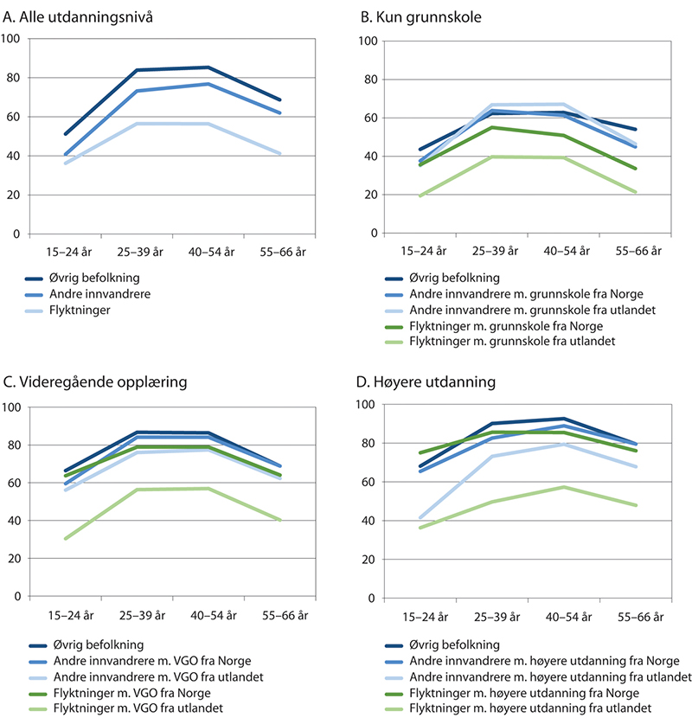
          - Sysselsetting etter innvandrerbakgrunn, alder, utdanningsnivå og land der utdanningen ble fullført. Prosent av befolkningen. 4. kvartal 2018
Statistisk sentralbyrå
Med økt innvandring øker også behovet for integreringstiltak for å styrke innvandrernes kompetanse. Selv om det er betydelige forskjeller mellom ulike innvandrergrupper, for eksempel etter landbakgrunn eller om de har kommet som arbeidsinnvandrere, flyktninger eller familieinnvandrere, så er det tre fellestrekk som mange innvandrere deler: Mange har kommet til Norge etter at de har avsluttet sin formelle grunnutdanning i hjemlandet, de mangler kunnskap om norsk arbeids- og samfunnsliv, og de fleste snakker dårlig norsk når de kommer. Det er derfor et generelt behov for opplæring av voksne innvandrere om norske forhold, og særlig behov for norskopplæring.
Noen innvandrere kan også ha med seg en utdanning eller kompetanse fra hjemlandet som er lite omsettbar, eller som det er vanskelig å få dokumentert og anerkjent i det norske arbeidsmarkedet. Det er derfor også viktig med et godt system for godkjenning av utenlandsk utdanning.
Innvandringens sammensetning har betydning
Innvandringens sammensetning påvirker også kompetanseutfordringene. Arbeidsinnvandrere har i mindre grad enn den øvrige befolkningen kun grunnskole som høyeste fullførte utdanning, og i større grad enn den øvrige befolkningen høyere utdanning utover fire år. Innvandrere med flyktningbakgrunn er underrepresentert blant dem med lang høyere utdanning, og både flyktninger og familieinnvandrere er overrepresentert blant dem med kun grunnskole. Over halvparten av flyktningene mangler utdanning utover grunnskolenivå, se figur 6.13. Å øke utdanningsnivå og leseferdigheter til denne gruppen kan gi positive sysselsettingseffekter. Flyktninge- og familieinnvandring øker derfor behovet for at flere voksne får utdanning på minst videregående nivå. Effekter av opplæringstiltak for innvandrere er nærmere omtalt i avsnitt 6.1.7.
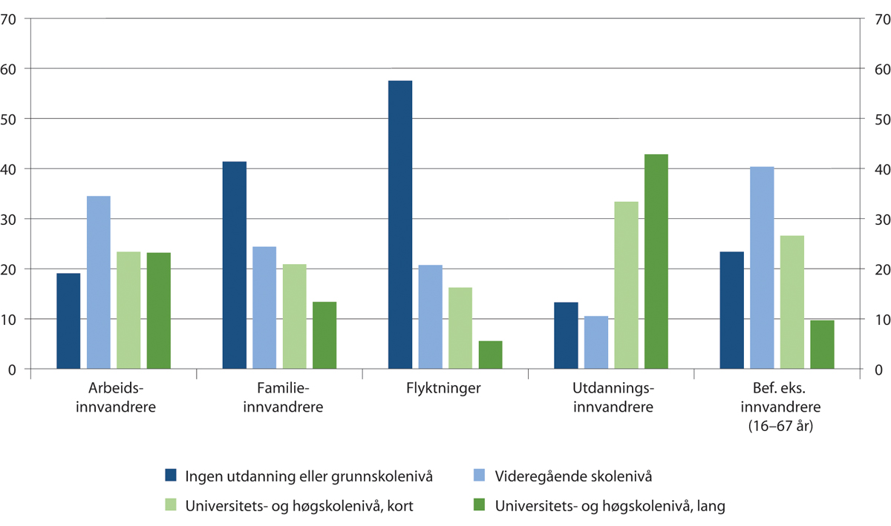
          - Andel av befolkningen over 16 år på ulike utdanningsnivå, etter innvandringsgrunn. Sammenlignet med befolkningen uten innvandrerbakgrunn i aldersgruppen 16–67 år. 2018
Statistikk over innvandringsgrunn omfatter innvandrere som har flyttet til Norge første gang i 1990 eller senere som er ikke-nordiske statsborgere. Personer med fagskole regnes i figuren som videregående nivå, mens personer med uoppgitt utdanning ikke er med i figuren. F.o.m. 2014 har Statistisk sentralbyrå beregnet utdanningsnivået til innvandrere som de har manglende opplysninger om.
Statistisk sentralbyrå
Arbeidsinnvandringen har bidratt til å tilføre verdifull kompetanse og arbeidskraft til det norske arbeidslivet, og dempet mistilpasningsproblemer. Samtidig har arbeidsinnvandringen gitt økt konkurranse om jobbene for arbeidstakere som allerede er i Norge, og den har påvirket både lønn og sysselsetting for ufaglærte og tidligere ankomne innvandrere negativt, se nærmere omtale i kapittel 4.
Arbeidsinnvandringen påvirkes av regelverk og konjunkturer. Utvidelsen av EU østover i 2004 førte til en sterk vekst i arbeidsinnvandringen fram til toppåret 2011, godt hjulpet av gode konjunkturer og høy etterspørsel etter arbeidskraft, men med et midlertidig fall rundt finanskrisen. Avtakende etterspørsel etter arbeidskraft i Norge, kombinert med bedring av den økonomiske situasjonen i avsenderland som Polen, har bidratt til fall i arbeidsinnvandringen etter 2011 og fram til 2020. I andre kvartal 2020 ble innvandringen til Norge betydelig redusert som følge av koronapandemien.
Det er ingen særlige integreringstiltak for arbeidsinnvandrere. Mange arbeidsinnvandrere kommer innenfor rammene av det felles europeiske arbeidsmarkedet. Her gjelder prinsippet om likebehandling og ikke-diskriminering av borgerne. Arbeidsinnvandringen er i stor grad knyttet til arbeidsgivernes etterspørsel etter arbeidskraft, både i utreise- og innreiselandet. Både arbeidsinnvandrerne selv og norske bedrifter har økonomiske gevinster ved arbeidsinnvandring, og særlige integreringstiltak for arbeidsinnvandrere fra EØS-området ville kunne virke som en subsidiering av utenlandsk EØS-arbeidskraft og av virksomheter som bruker slik arbeidskraft. Men bosatte arbeidsinnvandrere omfattes av den generelle utdannings- og arbeidsmarkedspolitikken på linje med andre bosatte. Arbeidsinnvandrere som har blitt ledige og som kan ha behov for språkopplæring for å komme i arbeid, kan få tilbud om språkopplæring gjennom opplæringstiltakene i NAV, dersom det vurderes som nødvendig og hensiktsmessig av NAV.
Flyktninge- og familieinnvandring fører til en økning i antallet med lav utdanning, og til at sysselsettingsandelen trekkes ned. Flyktningeinnvandring påvirkes av omfanget av kriger og konflikter i verden, samt av regelverk og internasjonalt rammeverk som grensekontroller i Schengen og flyktningeavtalen mellom EU og Tyrkia. Familieinnvandring påvirkes blant annet av tidligere innvandring, og har økt jevnt over tid, men falt noe i takt med reduksjon i antallet asylsøkere og flyktninger fra 2016.
Introduksjonsprogrammet og hurtigsporet
Introduksjonsprogrammet er det sentrale integreringstiltaket for flyktninger og familieinnvandrere. Formålet er å styrke nyankomne innvandreres muligheter for deltakelse i yrkes- og samfunnsliv, og deres økonomiske selvstendighet. Flyktninger og familieinnvandrere av flyktninger mellom 18 og 55 år som har behov for grunnleggende kvalifisering og er bosatt i en kommune, har rett og plikt til å delta i introduksjonsprogrammet. Introduksjonsprogrammet kan vare inntil to år, men kan ved behov utvides med inntil ett ekstra år. Dette kan særlig være relevant for deltakere som har startet i grunnskole eller videregående opplæring som en del av programmet.
Arbeids- og velferdsetaten skal samarbeide med kommunen om introduksjonsordningen for nyankomne innvandrere, og har blant annet hatt oppfølgingsansvaret for Hurtigsporet. Hurtigsporet er et kortere og tilpasset arbeidsrettet løp i introduksjonsprogrammet for nyankomne innvandrere som har en kompetanse som er etterspurt i arbeidsmarkedet. Hurtigsporet er resultat av en samarbeidserklæring mellom regjeringen og partene i arbeidslivet i 2016, og skulle bygge på eksisterende ordninger, med lønnstilskudd som et sentralt virkemiddel.
Erfaringer med hurtigsporet har vist at det ikke har vært aktuelt for så mange som antatt. Selv om en flyktning kommer til landet med en kompetanse som etterspørres, er det norske arbeidsmarkedet svært spesialisert og det kreves ofte supplerende utdanning og høyt språknivå for å bli vurdert som aktuell for en ledig stilling.
Som følge av ny introduksjonslov fra 2021, har Arbeids- og velferdsetaten i samarbeid med Inkluderings- og mangfoldsdirektoratet (IMDi) fått i oppdrag å gjøre om hurtigsporet til et standardisert element i introduksjonsprogrammet. Det utvikles ulike standardiserte elementer til bruk i introduksjonsprogrammet, slik at det skal bli enklere for kommunene å sette sammen gode program.
I NOU 2019: 7 ble det framhevet at introduksjonsprogrammet bør gi deltakerne de grunnleggende ferdighetene som skal til for å kunne delta i ordinært arbeidsliv, og at introduksjonsprogrammet bør få en utvidet varighet for innvandrere som trenger lengre tid på å nå et utdanningsnivå som gir mulighet for jobb i Norge. Tilstrekkelige norskkunnskaper er en forutsetning for å delta i samfunns- og arbeidsliv. Mange av de som deltar i norskopplæringen oppnår ikke norskferdigheter som anses som et minimumskrav blant et økende antall arbeidsgivere (Kunnskapsdepartementet 2018).
Sysselsettingsutvalget noterer seg at det kommer flere endringer i introduksjonsprogrammet i ny integreringslov, se også avsnitt 6.2. Det er endringer i riktig retning, som forhåpentligvis kan bidra til at flere innvandrere får den kompetansen som er nødvendig for å delta i arbeidslivet. Utviklingen bør følges og endringene evalueres etter hvert.

Varierende effekter av opplæring for voksne
Det er i dag relativt lite kunnskap om effekter av opplæring for voksne. Foreliggende forskning på etter- og videreutdanning tyder på varierende, men ofte moderat positiv, effekt på deltakelse i arbeidsliv eller inntekt, se boks 6.2. Når det gjelder arbeidsmarkedstiltak for personer utenfor arbeidslivet, viser evalueringer også ofte positive, men varierende effekter på overgang til jobb generelt, og en større effekt jo mer tiltaket ligner et ordinært arbeidsforhold, se boks 6.3. Også opplæringstiltak kan ha gunstige effekter, særlig på lang sikt. Et annet generelt trekk ved erfaringer og evalueringer av arbeidsmarkedstiltak er at ressurskrevende innsats, som kvalifiseringsprogrammet og individuell jobbstøtte (IPS), synes å ha god effekt. Også når det gjelder opplæring som er rettet mot innvandrere peker resultatene i ulike retninger, se boks 6.4.
              - Effekter av opplæring og etter- og videreutdanning generelt
Livsoppholdsutvalget (NOU 2018: 13) har sett på forskning om effekter av etter- og videreutdanning, og finner varierende resultater. Effekten ser ut til å variere med innhold, samtidig som det ofte er innlåsingseffekter på kort sikt. Opplæring på grunnskole- og videregående nivå ser ut til å gi økt inntekt på lengre sikt, selv om det kan ta relativt lang tid før slike effekter inntrer. Calmfors m.fl. (2018) har sett på tidligere studier av effekter av etter- og videreutdanning i Sverige, og finner i likhet med Livsoppholdsutvalget blandede effekter. De viser til at effektene er små på kort sikt, men kan være mer positive på lang sikt. Calmfors m.fl. har også gjentatt en tidligere studie av effekten av voksenopplæring med nyere data. Også her finner de at det tar lang tid før opplæringen gir effekt. Calmfors m.fl. konkluderer med at formell etter- og videreutdanning, også opplæring som arbeidsmarkedstiltak, kan hjelpe utsatte grupper med å komme inn i arbeidsmarkedet. Det gjelder særlig når det er høy etterspørsel etter arbeidskraft. Samtidig er effektene så begrenset at det vil være nødvendig å kombinere dette med annen innsats, som for eksempel generell økonomisk politikk for jobbskaping og tiltak som gjør det mer lønnsomt for arbeidsgivere å ansette personer med lav kompetanse. Midtsundstad (2019) oppsummerer forskningslitteratur om opplæring for voksne, med fokus på eldre arbeidstakere, og konkluderer med at det ser ut til å være en viss effekt på sysselsetting og lønn for denne gruppen.
Etter- og videreutdanningsutvalget (NOU 2019: 12) gjennomgår internasjonal og nasjonal forskning på etter- og videreutdanning, og ser på hvilke effekter man finner på lønn, produktivitet og sysselsetting. Utvalget vektlegger studier som på en overbevisende måte kontrollerer for seleksjon, altså det faktum at det ikke er tilfeldig hvem som deltar på denne typen tiltak. På tross av at det er mye forskning som prøver å fastslå effekten på lønn, finner utvalget at det er uklart om etter- og videreutdanning faktisk gir økt lønn. En del studier finner positive effekter, mens andre finner ingen effekt. Effekten av etter- og videreutdanning på lønn kan være påvirket av en rekke ulike faktorer, blant annet størrelsen på virksomheten og utdanningsnivået til deltakerne.
Det finnes lite forskning på effekten av etter- og videreutdanning på produktivitet, men resultatene på dette området er mer entydig positive og viser økning i både produktivitet og avkastning. Konings og Vanormelingen (2015) finner for eksempel at en 10-prosentpoeng økning i andelen ansatte som tar opplæring, medfører en produktivitetsøkning på 1,7–3,2 prosent.
Etter- og videreutdanningsutvalget finner også blandede resultater for virkningene av etter- og videreutdanning på sysselsetting. Det kan imidlertid være forskjellige effekter avhengig av nivået på utdanningen som blir tatt. Det ser også ut til at deltakelse i etter- og videreutdanning medfører jobbmobilitet innad i en virksomhet, men at det ikke fører til større mobilitet til andre virksomheter. En norsk studie, Larsen m.fl. (2011) finner høyere avkastning i form av sysselsetting og lønn blant de som har fullført en yrkesfaglig videregående utdanning som voksne enn blant voksne som har fullført allmennfag. I en ny studie har Bennett m.fl. (2020) sett på to norske reformer på 2000-tallet som ga personer over 25 år rett til videregående opplæring, samt økt tilgang til studiestøtte. Reformene førte til at flere kvinner fullførte videregående opplæring og ga høyere sysselsetting og inntekt for kvinner. Siden menns utdanning ikke ble påvirket, ble inntektsgapet mellom kvinner og menn redusert.
Etter- og videreutdanningsutvalget ser også på effekter av offentlig finansieringsstøtte som skal øke deltakelsen i etter- og videreutdanning. De finner at forskningen er delt også på dette området. Når det gjelder utdanningsstipend finner Görlitz og Tamm (2016) ingen positive lønnseffekter. Schwerdt m.fl. (2012) finner positive effekter ett år etter, men kun for de med lav utdanning. Likevel finner de at personer med høy utdanning er mer tilbøyelige til å benytte seg av utdanningsstipend. Når det gjelder ordninger hvor bedrifter får skattefradrag for å sende ansatte på etter- og videreutdanning, er det en del studier som viser at det øker deltakelsen, men det kan være ulike former for fortrengningseffekter. En kanadisk studie tyder for eksempel på at det kan oppstå substitusjon mellom formell og ikke-formell opplæring (Dostie 2015).
[Boks slutt]
              - Effekter av arbeidsmarkedstiltak
Arbeidsmarkedstiltak kan tilbys både som formell utdanning og ikke-formell opplæring, og slik bidra til etter- og videreutdanning. I tillegg kan arbeidsmarkedstiltak gjennomføres hos en arbeidsgiver gjennom arbeidspraksis eller lønnstilskudd. Siden det foregår mye uformell opplæring gjennom deltakelse i arbeidslivet, er det også relevant å se på effektene av slike arbeidsmarkedstiltak.
Både norske og internasjonale studier har vist positive, men varierende effekter av arbeidsmarkedstiltak. En metaanalyse av Card m.fl. (2018), basert på en rekke studier fra Europa og USA, konkluderer med at deltakelse på arbeidsmarkedstiltak i alt har positiv effekt på sannsynligheten for å komme i ordinært arbeid. Effektene er i snitt små på kort sikt, men øker to til tre år etter at tiltaket er avsluttet. Særlig er dette mønsteret tydelig for opplæringstiltak. På kort sikt peker tiltak som fokuserer på bistand til jobbsøking seg ut som mest effektive, mens opplæringstiltak har størst effekter på mellomlang og lang sikt. Subsidiert sysselsetting i offentlig sektor har gjennomgående små effekter uansett tidshorisont.
Norske studier viser om lag det samme bildet. Von Simson (2019) sammenfatter og vurderer forskning om effekter av arbeidsmarkedsinnsatser i Norge. Også hun peker på at effekten av arbeidsmarkedstiltak ser ut til å variere mellom ulike tiltak og grupper av brukere, men at de fleste studiene finner at deltakelse på arbeidsmarkedstiltak har positiv effekt på sysselsetting.
Generelt har det vist seg at tiltak har større effekt jo mer tiltaket ligner et ordinært arbeidsforhold. For eksempel viser lønnstilskudd gjennomgående positive resultater for alle målgrupper (von Simson 2019). For arbeidspraksis viser imidlertid forskningen relativt svake resultater på sysselsetting for mange arbeidssøkere.
Arbeidsmarkedsopplæringskurs (AMO-kurs) har oftest kort varighet, og forskningen finner stort sett positive effekter for ordinære arbeidssøkere. For personer med nedsatt arbeidsevne er effektene svakere, og til dels negative (von Simson 2019). Ordinær utdanning som tiltak ser derimot ut til å ha gunstige effekter på overgang til jobb for personer med nedsatt arbeidsevne, se von Simson (2019). Samtidig er varigheten på tiltaket forbundet med betydelig risiko for innlåsingseffekter. En oppsummering av utdanningsprogrammer for voksne som enten er utenfor arbeidsmarkedet eller har lav kompetanse, tyder alt i alt på små positive effekter, men det pekes på behovet for mer forskning som gjennomføres på en slik måte at det kan avdekke kausale effekter (Folkehelseinstituttet 2020).
Individuelle tilpasninger og god oppfølging underveis i tiltaksløpet har trolig betydning for resultatet av tiltaksdeltakelse. Også måten oppfølgingstiltak blir anskaffet på kan ha betydning. En studie fra Proba samfunnsanalyse (2019) tyder på at konkurranse mellom leverandører av oppfølgingstiltak i arbeidslivet kan bidra til bedre kvalitet i tiltaksgjennomføringen, ved at flere kommer i jobb, og at tiltakene gjennomføres billigere. Samtidig finner Proba samfunnsanalyse (2020) at oppfølging gjennomført av NAV-kontorene selv har bedre resultater enn den som er kjøpt gjennom anbudskonkurranse. Mye av forskjellen skyldes imidlertid at deltakergruppene er forskjellige. Oppfølgingen gjennomført av NAV-kontorene selv er også mer kostbar. Proba samfunnsanalyse konkluderer med at kostnadsforskjellen er såpass stor at bedre resultater for oppfølging i NAVs egenregi ikke veier opp for de høyere kostnadene.
Mange av NAVs brukere sliter med sammensatte problemer, og trenger koordinert innsats fra flere etater. Metodikken individuell jobbstøtte (IPS) er et eksempel på det. Den innebærer tett, individuell oppfølging av både tiltaksdeltaker og arbeidsgiver i samarbeid med helsetjenestene. IPS har overveiende positive resultater, mens effekten av supported employment (SE) foreløpig er mindre dokumentert. Se blant annet kunnskapsoppsummeringene til Nøkleby m.fl. (2017) og Lesner (2019) om effektene av IPS.
En evaluering fra Uni Helse og Uni Rokkansenteret (2016) viser at individuell jobbstøtte er kostbart, og at deltakerne må oppnå et høyt lønnsnivå for at tiltaket skal være samfunnsøkonomisk lønnsomt. Eventuelt må sysselsettingseffekten vare ved over tid. Det viser betydningen av å finne fram til treffsikre kriterier for bruk av slike virkemidler. Samtidig bør det legges vekt på å trekke ut erfaringer som kan overføres til enklere tiltak og nå flere.
Arbeidsmarkedstiltak kan ha andre positive effekter enn overgang til arbeid. Von Simson (2019) finner at deltakelse i arbeidsmarkedstiltak i mange tilfeller reduserer sannsynligheten for overgang til trygdeytelser, og øker sannsynligheten for overgang til utdanning. Caliendo m.fl. (2020) finner at arbeidsmarkedstiltak har positive helseeffekter og gir lavere sykefravær.
Effekten av tiltak kan også inntre før selve tiltaket starter. Tilbud om tiltak kan for enkelte framstå som en trussel, for eksempel om å miste fritid, og dermed bidra til økt innsats for å finne en jobb. Det bidrar til økt sysselsettingssannsynlighet allerede før tiltaket starter (trussel- eller motivasjonseffekten). Denne effekten kan i noen tilfeller være større enn effekten av selve tiltaket (von Simson 2019).
[Boks slutt]
              - Effekter av opplæring for innvandrere
Wollscheid m.fl. (2017) har oppsummert europeisk litteratur som evaluerer kompetansehevingstiltak for voksne innvandrere med svak formalisert kompetanse. Resultatene peker i ulike retninger, og forskerne konkluderer med at kunnskapsgrunnlaget er for svakt til å trekke entydige konklusjoner om effekter av kompetansehevingstiltak for voksne innvandrere. Effektevalueringer av tiltak for å styrke arbeidsmarkedstilknytningen peker i favør av lønnstilskudd som det mest effektive tiltaket. Det er i tråd med den generelle forskningen på effekter av arbeidsmarkedstiltak, se over. Det påpekes imidlertid at det kan være seleksjonsproblemer knyttet til å vurdere effekten for denne gruppen.
Det er gjennomført noen få norske studier om innvandrere som antyder en positiv sammenheng mellom bruk av utdanning som tiltak og etterfølgende arbeidsmarkedskarriere. Det å ta utdanning i Norge ser ut til å ha positiv effekt. Bratsberg m.fl. (2016) finner at sysselsettingen blant voksne flyktninger som har tatt høyere utdanning i Norge, er 20 prosentpoeng høyere for menn og 30 prosentpoeng høyere for kvinner, enn den er for flyktninger med høyere utdanning fra utlandet. Tilsvarende sysselsettingsgap for flyktninger med videregående opplæring fra Norge og utlandet er 11 prosentpoeng for menn og 25 for kvinner.
Røed m.fl. (2019) undersøker om flyktningers integrasjonsforløp har endret seg med etableringen av introduksjonsordningen. Resultatene viser at det er en innlåsingseffekt de første årene, men at mye tyder på at integreringsforløpet på lengre sikt er mer positivt for flyktningene som fikk rett til introduksjonsordningen ved ankomsten til Norge enn de som kom før denne ordningen ble etablert. Det gjelder både sysselsetting, inntekt og mottak av trygd. I en analyse av introduksjonsprogrammet, finner Riksrevisjonen (2019) at det kun var lønnstilskudd som så ut til å ha en positiv statistisk signifikant sammenheng med overgang til arbeid blant de som deltar på NAVs arbeidsrettede tiltak i løpet av introduksjonsprogrammet. Riksrevisjonen finner også høyere overgang til arbeid eller utdanning blant deltakere som har deltatt i eller fullført videregående opplæring, enn blant dem som kun har deltatt i grunnskoleopplæring eller har grunnskole som høyeste fullførte utdanning fra hjemlandet.
Hardoy og Zhang (2018) undersøker om deltakelse i arbeidsmarkedstiltak øker flyktningers sjanser for å delta i arbeid eller utdanning eller å motta trygd. Studien skiller mellom effekter før og etter innføring av introduksjonsordningen. Den undersøker ikke effekten av introduksjonsordningen i seg selv, men fanger opp at satsingen på arbeidsmarkedstiltak blir annerledes med innføring av ordningen. De finner små eller ingen innlåsingseffekter av tiltaksdeltakelse, noe som forklares med at alternativet er å forbli i etableringsfasen med lite kontakt med det norske samfunnet. Når det gjelder overgang til jobb etter deltakelse på tiltak finner de stort sett positive effekter, særlig for AMO-kurs og arbeidspraksis. Lønnstilskudd derimot viser seg ikke å være spesielt effektivt i denne studien, og særlig ikke i perioden etter innføring av introduksjonsordningen. Forfatterne mener det kan henge sammen med økt bruk av dette tiltaket etter innføringen av introduksjonsordningen, noe som kan ha svekket kvaliteten. Arbeidspraksis reduserer overgang til trygd. Studien finner generelt sterkere effekt av arbeidsmarkedstiltak før enn etter innføring av introduksjonsordningen, spesielt når det gjelder AMO-kurs og overgang til utdanning. Det trekkes fram at dette kan henge sammen med økt tilbud av språkopplæring og mulighet til å ta ordinær utdanning i forbindelse med introduksjonsprogrammet.
En evaluering av introduksjonsprogrammet (Djuve m.fl. 2017) finner i liten grad effekter av sentrale tiltak som arbeidspraksis og språkpraksis når det gjelder overgang til arbeid eller utdanning. Det påpekes at det kommunale mangfoldet i resultater, løsninger og metoder gjør det særdeles vanskelig å identifisere suksessfaktorer kvantitativt.
[Boks slutt]
Etter- og videreutdanning er et variert felt, og kan inkludere formell utdanning på fagskoler, høyskoler og universitet, korte kurs, intern opplæring i bedrift og kurs i frivillig sektor. Det kan gjøre det vanskeligere å finne effekter.
De relativt moderate effektene av opplæring blant voksne står i kontrast til forskning som viser at ordinær utdanning generelt er en god investering med tanke på framtidig inntekt. Bhuller m.fl. (2017) viser at i Norge vil ett ekstra år med utdanning i gjennomsnitt gi en avkastning på rundt 10 prosent.
Sysselsettingsutvalget mener det er behov for mer forskning som beskriver effekter av voksenopplæringstiltak for individer og virksomheter, og hvordan ulike tiltak virker. Det er også behov for å styrke forskningen om hvordan læring skjer i ulike deler av arbeidslivet, siden det er forskjell på offentlig og privat sektor, mellom lav- og høykompetansejobber mv. Som påpekt i NOU 2019: 7, er det behov for mer forskning som fanger opp kost-nytte betraktninger.
Det er også behov for å utvikle et bedre system for livslang læring. Ulike sider ved livslang læring er vurdert nærmere av Etter- og videreutdanningsutvalget og Livsoppholdsutvalget. Disse utvalgene foreslår både endringer i eksisterende ordninger, og etablering av nye ordninger for å fremme læring blant voksne. Utvalgene legger også vekt på mer systematisk utprøving med mål om å få testet nye ideer og tiltak som gir grunnlag for en mer kunnskapsbasert politikkutvikling. Sysselsettingsutvalget støtter en slik tilnærming til politikkutviklingen.
Sysselsettingsutvalget vil understreke at opplæring for voksne ikke kan komme til erstatning for å satse på god grunnopplæring for barn og unge. Opplæring for voksne må også kombineres med andre tiltak, som for eksempel tiltak som gjør det mer lønnsomt for arbeidsgivere å ansette personer med lav kompetanse.

Andre utredninger og prosesser
Parallelt med arbeidet i Sysselsettingsutvalget har også flere andre utvalg jobbet innenfor kompetansefeltet. Flere av disse har jobbet med problemstillinger som er en del av utfordringsbildet som er dratt opp i dette kapitlet. Liedutvalget (NOU 2018: 15 og NOU 2019: 25) har blant annet i sitt mandat at de skal vurdere om videregående opplæring har en struktur og et innhold som legger til rette for at flest mulig fullfører, om dagens modell tilfredsstiller arbeidslivets- og samfunnets behov for kompetanse, samt hvordan man skal kunne legge best mulig til rette for at voksne oppnår studiekompetanse/fagbrev/svennebrev/yrkeskompetanse. Dette er viktige tema også i et sysselsettingsperspektiv.
Liedutvalget kommer med en rekke forslag. Blant forslagene er at retten til videregående opplæring gjøres om til en rett til opplæring til man har fullført med studie- eller yrkeskompetanse, at det tilbys obligatoriske innføringsfag i norsk, engelsk og matematikk for elever som trenger det, at voksne som har videregående opplæring fra før får rett til ny opplæring som fører fram til én ny yrkesfaglig sluttkompetanse, og økt ansvar til fylkeskommunene knyttet til lærlingordningen. Noen av forslagene fra Liedutvalget omtales nærmere i avsnitt 6.3.2.
Stoltenberg-utvalget (NOU 2019: 3) ser på kjønnsforskjeller i skolen, og viser blant annet at det er 2,5 ganger så mange gutter som jenter som oppnår mindre enn 30 grunnskolepoeng. Denne gruppen har mindre sannsynlighet for å fullføre videregående opplæring, med de konsekvensene det har for deres senere muligheter på arbeidsmarkedet. Utvalget foreslår en rekke tiltak, blant annet om tidlig og tilpasset innsats i grunnskolen, og for å skape større fleksibilitet i overgangene i skole- og utdanningsløpet. Mange av forslagene vil trolig ha liten sysselsettingseffekt på kort sikt, men om man lykkes med å løfte en del av de som nå går ut av grunnskolen med svake karakterer, vil effektene på lang sikt kunne bli betydelige.
Livsoppholdsutvalget (NOU 2018: 13) utredet blant annet løsninger og modeller for finansiering av livsopphold, med sikte på at flere voksne kan ta opplæring på grunnskole- og videregående nivå. Utvalget ser både på dagens opplæringstilbud for denne gruppen, og mulighetene for finansiering av livsopphold, fra Lånekassen og gjennom NAV. Utvalget diskuterer viktige prinsipper som bør ligge til grunn for livsoppholdsytelser for voksne i grunnskole- og videregående opplæring, og legger vekt på forventet utdannings- og arbeidsmarkedseffekt i sine forslag til endringer. Livsoppholdsutvalget foreslår blant annet forsøk med endret dagpengeregelverk for helt arbeidsledige uten fullført videregående opplæring, forsøk med lønnsrefusjon ved utdanningspermisjon for en begrenset målgruppe, endringer i Lånekassens regelverk og en ny grunnskolestønad. Målet med forslagene er å øke antallet voksne som fullfører grunnskole- eller videregående opplæring, og på denne måten bidra til en kompetanseheving av arbeidsstyrken. Dette vil i så fall også kunne få positive sysselsettingseffekter for en gruppe hvor sysselsettingen er lav i dag.
Etter- og videreutdanningsutvalget (NOU 2019: 12) vurderte behov for etter- og videreutdanning, om utdanningssystemet er i stand til å imøtekomme disse behovene, og om rammebetingelsene for investering i ny kompetanse er tilstrekkelige. Prosesser som automatisering og digitalisering endrer arbeidslivet, samtidig som vi lever og arbeider lenger. Det øker behovet for livslang læring, og øker avkastningen av å investere i kompetanse også senere i livet, ved at gevinsten kan høstes gjennom flere år i arbeidslivet. Utvalget har en rekke forslag for å bedre mulighetene til å lære hele livet. Tiltakene kan deles i fire grupper etter hvilke mål de skal bidra til å oppnå:
1. Styrke tilbudet av utdanning og opplæring definert ut fra arbeidslivets behov.
2. Bedre kvaliteten på tilbudet.
3. Øke tilgangen til utdanning og opplæring for flere.
4. Øke det regionale ansvaret for koordinering og mobilisering.
Også Etter- og videreutdanningsutvalget foreslår endringer i Lånekassens regelverk, samt noe mer fleksibilitet i regelverket for dagpenger og sykepenger når det gjelder mulighetene til å ta utdanning. I tillegg foreslås blant annet et nytt program for arbeidslivsdrevet kompetansebygging, for å få en forsterket satsing på livslang læring hvor arbeidslivets behov er førende for utviklingen. Å lage et system som bedre legger til rette for livslang læring vil være viktig også i et sysselsettingsperspektiv.
I tillegg til disse utvalgene satte Regjeringen våren 2017 ned Kompetansebehovsutvalget (NOU 2018: 2, NOU 2019: 2 og NOU 2020: 2), med mål om å frambringe den best mulige faglige vurderingen av Norges framtidige kompetansebehov som grunnlag for nasjonal og regional planlegging, og for den enkeltes og arbeidslivets kompetansebeslutninger.
Arbeidet med kompetansereformen «Lære hele livet» startet med statsbudsjettet 2018, mens stortingsmeldingen med samme navn kom våren 2020. Her følges flere av forslagene fra blant annet Etter- og videreutdanningsutvalget opp, som mer fleksible og sjenerøse ordninger for voksne i Lånekassen og et kompetanseprogram som skal utvikle videreutdanningstilbud arbeidslivet trenger, og som kan kombineres med arbeid.
Regjeringen har også varslet at det vil komme en stortingsmelding om fornyelse av videregående opplæring våren 2021. Der vil blant annet gjennomføring, innhold og struktur i videregående opplæring være sentrale tema. Det vil også fylkeskommunens og arbeidslivets rolle være. De to utredningene fra Liedutvalget utgjør et sentralt kunnskapsgrunnlag i arbeidet med den nye stortingsmeldingen.
Som vist i kapittel 4 og avsnitt 6.1.6, har mange innvandrere store utfordringer på arbeidsmarkedet, og lav kompetanse ser ut til å være en viktig del av dette. Regjeringen la i 2018 fram en ny integreringsstrategi (Kunnskapsdepartementet 2018), som er fulgt opp blant annet med ny integreringslov som trer i kraft 1. januar 2021. Blant tiltakene som innføres er rett og plikt til kompetansekartlegging og karriereveiledning før oppstart av introduksjonsprogram, bedre individuell tilpasning og ulik lengde på introduksjonsprogrammet avhengig av tidligere utdanning og kompetanse, fra minst tre måneder og opptil fire år; flere deltakere skal få mulighet til å oppnå formell kompetanse og kvalifisering i programmet; og krav om å nå et minimumsnivå i norsk i stedet for rett på et visst antall timer norskundervisning.
Hensikten med disse endringene er at flere innvandrere, og særlig flyktninger, skal bli raskere integrert i det norske samfunnet, få varig tilknytning til arbeidslivet og bli økonomisk selvstendige. Sysselsettingsutvalget er positive til tiltak som kan gi bedre individuell tilpasning og mer vekt på formell utdanning og kompetanse i introduksjonsprogrammet. Det er grunn til å tro at det kan gi bedre sysselsettingsmuligheter for deltakerne. Endringene bør likevel evalueres.
Sysselsettingsutvalget vil understreke at det er viktig å øke gjennomføringen i videregående utdanning, øke kompetansenivået blant innvandrere og at vi får et system som bedre legger til rette for livslang læring. Utvalget er også positive til at flere utvalg har foreslått ulike forsøk som kan evalueres, slik at man kan utvikle politikken på en kunnskapsbasert måte. Videre i dette kapitlet gås det nærmere inn på noen aktuelle virkemidler i arbeidsmarkeds- og utdanningspolitikken.

Utvalgets vurderinger av aktuelle virkemidler
Mange av de som er uten jobb eller står i fare for å falle ut, har problemer på grunn av lav kompetanse og lite utdanning. Som vist i avsnitt 6.1, er kompetansekravene høye i Norge, og det å ha fullført videregående ser ut til å bli viktigere over tid. Samtidig er fortsatt frafallet i videregående utdanning høyt, og mange innvandrere som kommer til landet har lite utdanning og svake leseferdigheter. Automatisering, digitalisering og andre teknologiske endringer, i kombinasjon med økende levealder og flere år i arbeidslivet, tilsier også at behovet for etter- og videreutdanning vil øke framover. Alt dette gjør at utdannings- og kompetansepolitikken, arbeidsmarkedspolitikken og integreringspolitikken er viktig for å øke sysselsetting og arbeidstilbud framover.
Mange av de som ikke er i jobb har også sammensatte problemer, noe som setter krav til samarbeid mellom arbeidsmarkeds-, helse- og utdanningsmyndigheter. Mange unge som er registrert hos NAV med nedsatt arbeidsevne har for eksempel ikke fullført videregående opplæring, og vil kunne få bedre oppfølging dersom NAV, helsevesen og skole samarbeider godt. Voksne med svake ferdigheter kan ha behov for opplæring kombinert med oppfølging eller bistand fra NAV. God integrering av innvandrere krever samarbeid mellom arbeidsmarkedsmyndigheter, utdanningsmyndigheter og lokale integreringsmyndigheter.
Dette avsnittet går gjennom noen viktige områder i arbeidsmarkeds- og kompetansepolitikken, og vurderer aktuelle virkemidler. Avsnitt 6.3.1 diskuterer problemer med mismatch på arbeidsmarkedet. Avsnitt 6.3.2 ser på frafall i videregående opplæring og noen tiltak for å få ned dette. Avsnitt 6.3.3 drøfter behov for en mer aktiv arbeidsmarkedspolitikk. Avsnitt 6.3.4 går nærmere inn på mulighetene for opplæring i regi av NAV, mens avsnitt 6.3.5 drøfter noen viktige hensyn i utformingen av et framtidig system for livslang læring.

Mismatchproblemer på arbeidsmarkedet
NAV gjennomfører hvert år en bedriftsundersøkelse hvor de spør om lag 16 000 bedrifter om hvilke yrker de har forsøkt å rekruttere arbeidskraft til de siste tre månedene uten å lykkes. Basert på disse svarene gis et estimat for mangel på arbeidskraft i hvert yrke. Sammen med NAVs statistikk over arbeidssøkere gir dette et bilde over mismatchproblemene på det norske arbeidsmarkedet. For februar 2020 ble mangelen på arbeidskraft estimert til å utgjøre 50 750 personer, mens antallet registrerte arbeidssøkere var på om lag 80 000 personer da undersøkelsen ble gjennomført.
Figur 6.14 viser at for helse-, pleie- og omsorgsyrker, ingeniør- og ikt-fag, undervisningsyrker og industriarbeid var mangelen på arbeidskraft større enn antallet arbeidssøkere. For andre yrkesgrupper, som butikk- og salgsarbeid, kontorarbeid og serviceyrker, var derimot mangelen lavere enn antallet arbeidssøkere. Like etter at undersøkelsen ble utført inntraff koronakrisen, og arbeidsledigheten steg kraftig (se kapittel 4). Dermed ville også mangelen på arbeidskraft bli betydelig lavere om undersøkelsen ble gjennomført en måned senere. Noen av resultatene i bedriftsundersøkelsen har likevel holdt seg over flere år, og vil trolig også kunne gjelde framover. Et eksempel er stor og vedvarende mangel på arbeidskraft innenfor helse, pleie og omsorg.
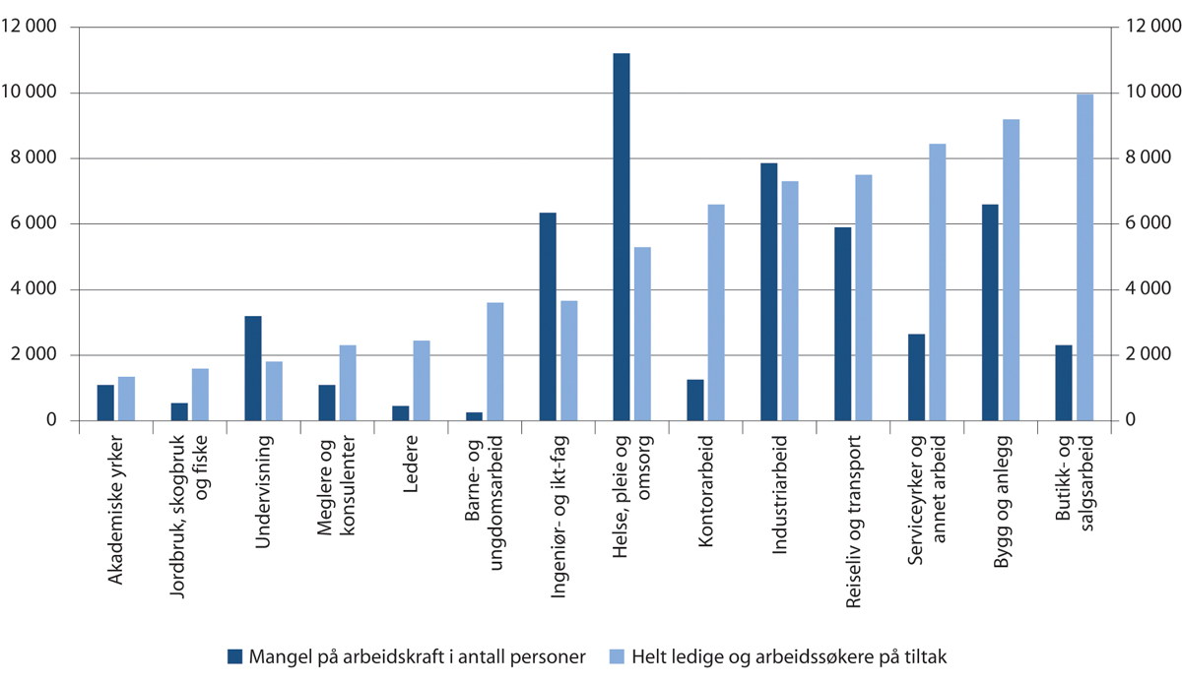
          - Mangel på arbeidskraft våren 2020 og antall registrerte arbeidssøkere i februar 2020, etter yrkesgruppe
Registrerte arbeidssøkere er her definert som summen av registrerte helt ledige og arbeidssøkere som deltar i arbeidsmarkedstiltak.
NAVs bedriftsundersøkelse 2020
At det både er mangel og ledig arbeidskraft på samme tid vil ofte dreie seg om en mismatch mellom hva som etterspørres og de lediges kompetanse. For noen yrker ser vi en vedvarende høy mangel over tid, samtidig som det er få arbeidsledige. Det gjelder blant annet sykepleiere. Før koronaen i 2020 ble det estimert en mangel på 5 050 sykepleiere og spesialsykepleiere. Til sammenligning var det om lag 300 arbeidssøkere registrert hos NAV med denne yrkesbakgrunnen. De siste årene har det også vært stor mangel innenfor enkelte IKT-yrker, som programvareutviklere og applikasjonsutviklere, hvor det også er få arbeidsledige.
For andre yrker er det rapportert om mangel på arbeidskraft samtidig som det er relativt mange arbeidsledige. Et par eksempler på dette er tømrere og snekkere og helsefagarbeidere. Da er spørsmålet hvorfor disse ikke finner hverandre. En utfordring er at mange stillinger ikke lyses ut offentlig. Om lag fire av ti bedrifter svarer at de i stedet bruker eget nettverk, intern utlysing o.l. (Kalstø 2019). Dermed er det mange stillinger arbeidssøkerne ikke har mulighet til å søke på, samtidig som arbeidsgivere kan gå glipp av potensielle kandidater. En annen utfordring kan være stor geografisk avstand mellom den arbeidsledige og den ledige stillingen.
Bhuller m.fl. (2020) finner at utbyggingen av bredbånd i Norge på 2000-tallet har gitt bedre matching på arbeidsmarkedet. Flere arbeidsgivere lyser ut stillingene sine på nett, stillingene blir fylt raskere og arbeidssøkerne kommer i større grad i jobb og til en høyere startlønn etter at et område fikk bredbånd. Flere arbeidssøkere begynner også å jobbe på arbeidsteder lenger unna der de bor, slik at størrelsen på det lokale arbeidsmarkedet øker. De beregner at likevektsledigheten i Norge er redusert med opp mot 20 prosent som følge av at bredbånd har gitt bedre matching mellom ledige stillinger og ledig arbeidskraft. Det illustrerer at det kan være betydelig gevinst ved å bedre informasjonsflyten i arbeidsmarkedet.
Sysselsettingsutvalget mener at utdanningskapasiteten bør økes for yrker hvor det er vedvarende mangel på arbeidskraft. For mer kortsiktige mangler som oppstår i noen regioner, bør man vurdere om kapasiteten til opplæring og etter- og videreutdanning bør styrkes. Omskolering gjennom utdanning eller ulike opplæringstiltak for arbeidsledige kan bidra til å minske denne typen mismatch i arbeidsmarkedet. Bruk av opplæringstiltak i NAV diskuteres nærmere i avsnitt 6.3.4, mens arbeidslivsdrevet kompetansebygging diskuteres i avsnitt 6.3.5.
Karriereveiledning
Bedre karriereveiledning kan bidra til at flere fullfører utdanning, deltar i livslang læring og til bedre integrering og mindre mismatchproblemer på arbeidsmarkedet. Karriereveiledning skal hjelpe personer, uavhengig av alder og tidspunkt i livet, til å ta valg når det gjelder utdanning, opplæring og arbeid, og til å håndtere egen karriere. Slik veiledning skjer i alle deler av utdanningssystemet, på fylkesvise karrieresentre og hos NAV.
Elever i skole har rett til rådgiving. I tillegg finnes offentlige karrieresentre som tilbyr gratis karriereveiledning og bistand til jobbsøking til alle over 19 år i alle fylker. Karriereveiledningsutvalget anbefalte i sin rapport (NOU 2016: 7) tiltak for å få et mer helhetlig system for livslang karriereveiledning. Kompetanse Norge, som har nasjonalt systemansvar for karriereveiledning, har etter dette fått i oppdrag å utvikle et nasjonalt, tverrsektorielt kvalitetsrammeverk for karriereveiledning. Arbeidet begynte i 2018, består av en utviklings- og implementeringsfase, og skal vare i fire år. Rammeverket skal inneholde fire deler, hvorav tre er ferdig utviklet: Etikk, kompetansestandarder for karriereveiledere og karrierekompetanse. Den fjerde delen, kvalitetssikring, ferdigstilles i løpet av 2021. Kvalitetsrammeverket vil være tilgjengelig på et nettsted med veiledning og ressurser, Kvalitet i karriereveiledning.
Kompetanse Norge har også fått ansvar for å utvikle og forvalte en nasjonal digital karriereveiledningstjeneste, karriereveiledning.no, som ble lansert i august 2020. Tjenesten er knyttet til utdanning.no, som også er eid av Kompetanse Norge, og skal tilby hele befolkningen informasjon, selvhjelpsressurser og profesjonell veiledning via chat og telefon. Dette er en offentlig, kvalitetssikret og gratis tjeneste, som også er en oppfølging av NOU 2016: 7.
Både kvalitetsrammeverket og den digitale karriereveiledningstjenesten er en del av Regjeringens kompetansereform, se Meld. St. 14 (2019–2020) Kompetansereformen – Lære hele livet. I meldingen ble det også varslet at fylkeskommunen skulle få en lovpålagt plikt til å tilby karriereveiledning til alle bosatt i fylket. Intensjonen bak denne nye paragrafen i opplæringsloven, er at alle fylker skal ha et karrieresenter-tilbud. Også det er en oppfølging av NOU 2016: 7, og lovfestingen ble vedtatt av Stortinget i juni 2020.
Sysselsettingsutvalget mener det er positivt at det pågår arbeid for å systematisere og gi et helhetlig og godt tilbud om karriereveiledning til hele befolkningen. Arbeidet bør fortsette. Det kan bidra til et mer effektivt arbeidsmarked, ved at karrierevalg knyttes bedre mot arbeidslivets behov. Karrieresentre kan spille en viktig rolle i å veilede unge voksne og andre arbeidssøkere, og være et supplement til NAV. Det er viktig med et profesjonelt veiledningstilbud og at det er et tett samarbeid mellom karrieresentre, fylkeskommunal oppfølgingstjeneste, NAV og arbeidslivets parter.

Gjennomføring i videregående opplæring
Det har lenge vært en utfordring at mange unge ikke fullfører videregående opplæring, særlig på yrkesfag (se avsnitt 6.1.3). Mange går fortsatt ut av grunnskolen uten det faglige grunnlaget som trengs for å gjennomføre videregående utdanning, og disse faller oftere ut av videregående. Regjeringen har varslet at de vil foreslå en reform av videregående opplæring som oppfølging av Liedutvalget (NOU 2018: 15 og NOU 2019: 25).
Mange som ikke fullfører videregående opplæring kommer i dag ikke i arbeid, og blir registrert hos NAV hvor de kan få opplæring og arbeidstrening gjennom arbeidsmarkedstiltak. For unge i alderen 16–21 år som har falt ut av videregående opplæring, har fylkeskommunen ansvar gjennom oppfølgingstjenesten.
Tidlig innsats og styrking av yrkesfagene
Tidlig innsats, blant annet gjennom god kvalitet i barnehage og grunnskole, legger et viktig grunnlag for at flest mulig skal kunne fullføre utdanning og sikres en god arbeidsmarkedstilknytning. Sysselsettingsutvalget understreker at det bør tas grep i grunnskolen og gjennom tidlig innsats og bedre læring, slik at flere begynner i videregående opplæring med det faglige grunnlaget som er nødvendig. Styrking av praktiske ferdigheter bør være en del av dette. En slik styrking kan gi flere elever en mestringsfølelse som kan øke motivasjonen for læring og interessen for håndverksfag.
Utvalget støtter også forslag fra Liedutvalget om å endre dagens rett på tre år i videregående opplæring, til å bli en rett til å få opplæring til man har fullført videregående opplæring, at elever som ikke har et godt nok faglig nivå fra ungdomsskolen skal få innføringsfag i norsk, engelsk og matematikk, og at man må styrke programfagene, programrette fellesfagene og tydeliggjøre formålet med yrkesfaglig fordypning.
Utvalget deler også OECD (2020a) sin vurdering om at et arbeidsliv i endring øker betydningen av at faglærte har gode muligheter for videre utdanning gjennom yrkeslivet. Gjerne rettet mot bransjer og yrker i vekst. Det krever gode tilbud på fagskoler og i høyere utdanning for denne gruppen, og kan også bidra til å gjøre yrkesfagene mer attraktive. Å styrke yrkesfagene hele veien til høyere yrkesfaglig utdanning kan også gjøre disse fagene mer attraktive, og bidra til bedre gjennomføring. Lykkes man med å få flere gjennom videregående opplæring, vil det både øke sysselsettingen og avlaste NAV-systemet.
              - Forslag i NOU 2019: 7 for å bidra til at flere får kompetanse på minst videregående nivå
I NOU 2019: 7 var det flere forslag for å gi flere utdanning på videregående nivå:
- Øke antallet læreplasser. Det er viktig å bruke flere virkemidler for å framskaffe tilstrekkelig antall læreplasser.
- Vurdere å øke bevilgningen til tilskuddsordningen for lærlinger med særskilte behov, eventuelt også vurdere andre støtteordninger som kan sikre at elever med særskilte behov får læreplass.
- Styrke innsatsen for de elevene som har vansker med å få grunnleggende ferdigheter i grunnskolen, slik at flere starter i videgående opplæring med et grunnlag som gir dem mulighet til å kunne fullføre. Forsøk med et utforskende skoleår etter grunnskolen bør vurderes, men ikke komme i stedet for tidlig innsats.
- Øke bruken av praksisbrev eller lærekandidatordningen som alternativ til fagbrev for elever med svakt grunnlag fra grunnskolen.
- Satse på større differensiering mellom de som raskt bør starte jobbsøk, og de som trenger mer omfattende kvalifisering i introduksjonsprogrammet. For personer som trenger lengre tid enn to-tre år for å få et utdanningsnivå som gir mulighet for jobb i Norge, bør varigheten av introduksjonsprogrammet utvides.
[Boks slutt]
Økt antall læreplasser
Frafallet fra videregående opplæring er størst i yrkesfaglig opplæring. En viktig årsak er mangel på læreplasser. Liedutvalget peker på at en klar systemsvakhet ved strukturen i dagens videregående opplæring er at mange elever ikke får læreplass etter to år i skole (NOU 2018: 15).
Flere faktorer har betydning for om man får læreplass eller ikke. Viktigst er karakterer og fravær. Elevene med svake karakterer og høyt fravær får i langt mindre grad læreplass. Men det er også elever med gode karakterer og lite fravær som likevel ikke får læreplass. Søkere med innvandrerbakgrunn får i mindre grad læreplass enn andre, og det gjelder både norskfødte med innvandrerforeldre og de som selv har innvandret (Utdanningsdirektoratet 2018). Elever med foreldre som har grunnskole som høyeste utdanning får sjeldnere læreplass enn de som har foreldre med videregående eller høyere utdanning (Bratholmen og Ekren 2020). I NHO sitt Kompetansebarometer 2019 svarte 42 prosent av lærebedriftene at de hadde latt være å ta inn lærlinger selv om de hadde behov. Høyt fravær, dårlige praktiske ferdigheter og dårlige sosiale ferdigheter var de vanligste årsakene som ble oppgitt for dette. Samtidig oppga 25 prosent av bedriftene at de ikke fikk tak i lærlinger selv om de hadde behov. At det både er mange elever som ikke får læreplass og samtidig er mange bedrifter som ikke får tak i lærlinger, er et paradoks. Det kan komme av mismatch på fagfelt eller at bedrift og elever ikke finner hverandre.
Elevene som er kvalifisert for læreplass, men likevel ikke får en plass, har i dag krav på et tredje år i skole (Vg3). Liedutvalget viser at dette tilbudet i dag ikke fungerer godt, og foreslår derfor flere endringer. Blant annet at tilbudet skal være minst 18 måneder, og at også disse elevene må sikres nødvendig bedriftsintern opplæring.
Samtidig som det er mangel på læreplasser, rapporterer bedriftene om til dels stor mangel på noen typer faglært arbeidskraft (NAVs bedriftsundersøkelse), og flere undersøkelser antyder at denne mangelen vil øke i årene som kommer. I dag dimensjonerer fylkeskommunene utdanningstilbudet på videregående skole i henhold til elevenes ønsker og arbeidslivets behov. Fylkeskommunene får innspill om arbeidslivets behov gjennom Yrkesopplæringsnemndene. Liedutvalget peker på at opsjonsavtaler eller intensjonsavtaler mellom fylkeskommune og lærebedrifter som tallfester forventet inntak av lærlinger i hvert lærefag, kan bidra til at tilbud og etterspørsel etter læreplasser blir bedre samstemt. Det vil i så fall kunne bidra til at flere får læreplass, og samtidig at mangelen på noen typer faglært arbeidskraft kan bli mindre.
Arbeidslivets parter har betydelige felles interesser i å øke antallet læreplasser, for å øke sysselsettingen og for å bedre tilgangen på faglært arbeidskraft. Det kan tilsi ordninger som bidrar til at virksomhetene handler i tråd med fellesinteressene. En mulighet er en omfordelingsordning, der bedrifter som har mange læreplasser mottar støtte finansiert av en avgift på bedrifter som har få læreplasser. Arbeidslivets parter har samarbeidet med myndighetene om å øke antall læreplasser gjennom «Samfunnskontrakt for flere læreplasser». Den første avtalen gikk fra 2012–2015. Den andre gikk opprinnelig fra 2016–2020, men er videreført ut 2021 på grunn av koronasituasjonen. Det er iverksatt en rekke tiltak som ledd i dette samarbeidet, og det jobbes med å videreføre samarbeidet for perioden 2021–2025.
Sysselsettingsutvalget vil understreke at tilgangen på læreplasser må øke, slik at flere kan fullføre videregående opplæring og det blir økt tilgang på faglært arbeidskraft. Derfor bør det brukes flere virkemidler for å framskaffe tilstrekkelig antall læreplasser. Et av tiltakene kan være å øke lærlingtilskuddet, men det vil da være viktig at økningen kommer bedriftene til gode. Lærlingtilskuddet har blitt økt flere ganger de siste årene, og er på 6 766 kroner i måneden i 2020. For personer som er 21 år eller eldre når lærekontrakten tegnes er imidlertid tilskuddet lavere, på 5 288 kroner per måned. I tillegg ble det i forbindelse med koronapandemien gitt en økning på 708 kroner i måneden i andre halvår 2020, både for de under og over 21 år. I et arbeidsmarked hvor det å ha fullført videregående opplæring blir viktigere, og en stor del av den voksne befolkningen mangler dette, er det også argumenter for å øke lærlingtilskuddet for de over 21 år til samme nivå som for de under. Som vist i avsnitt 6.1.3 er det mange på yrkesfag som ikke har fullført utdanningen etter seks år. Disse vil da også ha blitt mer enn 21 år, og vil dermed få mindre støtte til læreplass. Med økt omstilling i arbeidslivet kan det også bli økt behov for at flere voksne må ta fagbrev. Økt lærlingtilskudd for de over 21 år kan imidlertid bidra til å fortrenge de som er yngre, som da vil møte sterkere konkurranse om læreplassene. Eldre lærekandidater kan framstå som mer attraktive for arbeidsgivere, siden de gjerne har mer arbeidserfaring enn de yngre. Det kan tale for at man bør forbeholde høyere læretilskudd til de som mangler fagbrev, slik at de som ønsker å ta sitt andre fagbrev ikke fortrenger de som jobber mot sitt første.
Et alternativ til å øke lærlingtilskuddet kan være et kollektivt fond, slik man har i Danmark. I Danmark betaler både offentlige og private arbeidsgivere med mer enn én ansatt en kollektiv avgift til et fond, som så brukes til å subsidiere utgifter til lærlinger (Andresen m.fl. 2016). Avgiftens størrelse avhenger av hvor mange ansatte virksomheten har. En fondsordning innebærer imidlertid en rekke praktiske utfordringer, og det er usikkert hvor treffsikker en slik ordning vil være.
Sysselsettingsutvalget mener det er nødvendig å se nærmere på hvordan dimensjoneringen av utdanningstilbudet på videregående fungerer i dag, og at opsjonsavtaler slik Liedutvalget foreslår bør vurderes. Erfaringene med «Samfunnskontrakt for flere læreplasser», som utløper i 2021, bør analyseres og danne grunnlag for å vurdere nye tiltak. Et arbeidsmarked der det blir stadig viktigere med fagbrev taler for at reglene for lærlingtilskudd ikke differensierer på alder over og under 21 år, men heller på om man har fagbrev eller ikke fra tidligere. At det både er elever som ikke får læreplass og samtidig mange bedrifter som ikke får tak i lærlinger, kan også tyde på at matchingprosessen ikke fungerer godt nok i dag, og at man bør se på tiltak for å bedre denne.
Økt støtte for lærlinger med særskilte behov
Elever med særskilte behov kan ha særlige problemer med å få læreplass, og med å fullføre innen normal læretid. Arbeidsgiver kan søke fylkeskommunen om ekstra tilskudd for lærlinger under 25 år, som har særskilte behov og krever ekstra oppfølging.
I en evaluering av tilskuddsordningen finner Markussen m.fl. (2018) at både bedrifter og fylkeskommuner er bekymret for avkortingen i tilskuddet, som følger av at bedriftene deler en gitt bevilgning uavhengig av hvor mange som oppfyller kriteriene for tilskudd. Aktørene etterlyser større grad av forutsigbarhet. Det påpekes at en fortsettelse av dagens praksis kan føre til at enkelte bedrifter ikke kan påta seg oppgaven med å ta inn lærlinger og lærekandidater med særskilte behov. Det kan igjen føre til at flere avbryter utdanning og melder seg til NAV for å få hjelp. NAV kan tilby arbeidsmarkedstiltak med ekstra oppfølging og tilrettelegging for sine brukere, også opplæring dersom det vurderes som hensiktsmessig. Det er imidlertid ikke ønskelig at unge må oppsøke NAV for å få nødvendig tilrettelegging og oppfølging i ordinær opplæring.
Sysselsettingsutvalget mener man bør vurdere å øke bevilgningen til tilskuddsordningen for lærlinger med særskilte behov, eventuelt også vurdere andre støtteordninger som i større grad kan sikre at disse elevene får læreplass og mulighet til å fullføre fagopplæringen.
Øke fullføring for elever med funksjonshemminger
Funksjonshemmede har i dag langt lavere sysselsetting enn befolkningen for øvrig. En av årsakene til det kan være at funksjonshemmede fullfører videregående utdanning i betydelig mindre grad enn andre. Ifølge Statistisk sentralbyrås arbeidskraftsundersøkelse har nesten en tredel av de med funksjonshemming kun grunnskoleutdanning, mens tilsvarende andel i resten av befolkningen er drøyt én av seks. Trolig har en del av de funksjonshemmede ikke helse til verken å fullføre videregående utdanning eller å jobbe. Det er likevel grunn til å tro at flere i denne gruppen både kan komme gjennom utdanning og bidra i arbeidslivet enn det vi ser i dag, noe også funksjonshemmedes organisasjoner vektlegger.
Sysselsettingsutvalget mener man bør se på flere tiltak som kan øke utdanningsnivået blant funksjonshemmede. Økt støtte til lærlinger med særskilte behov, som foreslått over, er et virkemiddel som kan få flere funksjonshemmede gjennom en fagopplæring. I tillegg kan for eksempel tilrettelegging i utdanning og økt satsing på rådgivingstjeneste bidra i positiv retning.
Bruk av alternative utdanningsløp
Praksisbrev eller lærekandidatordningen kan være alternativ til ordinær yrkesfaglig utdanning. Lærekandidatordningen er et alternativ for de som ønsker videregående opplæring i bedrift, men som ikke har forutsetninger for å nå kravene til fag- og svenneprøven. Det lages en individuell tilrettelagt opplæringsplan med utgangspunkt i den enkeltes ønsker og forutsetninger. Opplæringstiden er som hovedregel fire år, med to år i skole og to år i bedrift, men opplæringen omfatter kun deler av læreplanen i faget. Etter fullført opplæring på fire år, er retten til opplæring tatt ut selv om det ikke er oppnådd full yrkesfaglig opplæring.
Målgruppen for praksisbrev er elever som kan ha svake karakter, høyt fravær og lite motivasjon for ordinær skole, uten å ha lærevansker eller særskilte opplæringsbehov. Disse elevene følger ordinær læreplan i norsk, matematikk og samfunnsfag, mens det opprettes lokal læreplan for den yrkesfaglige delen. Elevene som tar praksisbrev oppnår også grunnkompetanse, men med et mål om at elevene på sikt kan fullføre med fag- eller svennebrev (NOU 2019: 25).
Både lærekandidatordningen og praksisbrev har vist lovende resultater så langt (Høst 2011; Markussen m.fl. 2018). Samtidig er det også noen utfordringer med ordningene slik de er nå. Elever som skal inn på praksisbrevordningen må finne en praksisplass i bedrift mens de går på ungdomsskolen. Liedutvalget (NOU 2019: 25) påpeker at videregående skole trolig er bedre til å bistå elever med dette enn ungdomsskolen, og at det vil være en fordel for det videre samarbeidet mellom skole og bedrift at kontakten opprettes når eleven er i videregående opplæring. De mener videre at praksisbrevordningen bør utvikles til et planlagt delkompetanseløp med mål om full sluttkompetanse for elever som trenger kortere tidshorisont enn et vanlig fagbrev.
Med utvidet bruk av lærekandidatordningen og praksisbrev er det også økt risiko for at elever som har mulighet til å ta ordinære fagbrev i stedet begynner i disse ordningene. Det kan tale for at disse ordningene fortsatt ikke bør være søkbare. I dag er de ikke det, men ungdom kan melde sin interesse ved søknad om ordinært inntak til videregående opplæring. Riksrevisjonen (2016) bemerker at fylkeskommunene opererer med ulike kriterier for hvem som kan følge lærekandidatordningen, og at det gjør at det er en risiko for at elever som har mulighet til å fullføre et ordinært løp mot fagbrev likevel blir veiledet inn i lærekandidatordningen. Markussen m.fl. (2018) finner at elevene med de laveste karakterene fra 10. klasse tjener på lærekandidatordningen, og at flere i denne gruppen kunne hatt fordel av dette tilbudet. De konkluderer samtidig med at elever med bedre karakterer bør holdes borte fra lærekandidatordningen.
Sysselsettingsutvalget mener at praksisbrev og lærekandidatordningen framstår som gode alternativer når det er lite realistisk å fullføre ordinær videregående utdanning. Bruken av praksisbrevordningen bør utvides så lenge såpass mange går ut av grunnskolen med et svakt faglig grunnlag eller manglende motivasjon for ytterligere fire år med utdanning. Det er imidlertid viktig at ordningene brukes for de riktige målgruppene, og forbeholdes de som ordningene er ment å skulle ivareta. Det kan være et behov for å gi klarere nasjonale kriterier for hvem som skal få tilbud om å bruke lærekandidatordningen slik at den fylkeskommunale praksis blir mer enhetlig. Ordningene bør fortsatt ikke være søkbare, og god veiledning er viktig for å veilede unge inn i riktig ordning. Det er også viktig at ordningene evalueres, slik Liedutvalget påpeker.

En mer aktiv arbeidsmarkedspolititikk
For voksne som har problemer på arbeidsmarkedet på grunn av sin kompetanse, vil arbeidsmarkedspolitikken være sentral. Flere utvalg har de siste årene foreslått mer fleksibilitet i mulighetene for å ta utdanning mens man mottar ytelser fra NAV, og i forbindelse med koronakrisen har det skjedd endringer på dette området (se nedenfor). Arbeidsmarkedspolitikken kan bidra til kompetanseheving gjennom bruk av arbeidsmarkedstiltak, hvor både utdanning og annen opplæring kan inngå. Bruken av arbeidsmarkedstiltak er imidlertid lavere i Norge enn i våre naboland (se figur 3.5 i kapittel 3), og bruken av utdannings- og opplæringstiltak har blitt redusert over tid. Det til tross for at denne typen tiltak ofte kommer relativt godt ut i evalueringer, særlig de langsiktige effektene
I NOU 2019: 7 ble det lagt vekt på at det er viktig å satse på en mer aktiv arbeidsmarkedspolitikk framover, både ved å øke bruken av arbeidsmarkedstiltak og gi ressurser til tettere oppfølging av NAVs brukere, se boks 6.6. Koronakrisen, med redusert sysselsetting og økt ledighet, har forsterket dette behovet. Samtidig er det viktig at NAV har kunnskap til å velge de tiltakene som er best egnet i det enkelte tilfellet. Det krever at NAV både legger til rette for systematisk kunnskapsinnhenting og har gode metoder for å spre kunnskapen ut i organisasjonen. I Danmark har man eksempelvis laget en egen hjemmeside, jobbeffekter.dk, hvor relevant forskning legges inn og veiledere og andre kan gå inn og enkelt få et bilde av hva forskning sier om ulike former for oppfølging og tiltak for ulike målgrupper. I Norge har vi evalueringsportalen.no, som inneholder evalueringer på arbeids- og velferdsområdet og andre felt. Den kan imidlertid oppleves som tyngre å orientere seg i, og gir ikke samme mulighet til enkle søk på hva forskning sier om bestemte typer oppfølging eller arbeidsmarkedstiltak.
              - Forslag i NOU 2019: 7 for en mer aktiv arbeidsmarkedspolitikk
I NOU 2019: 7 ble det fremmet flere forslag knyttet til en aktiv arbeidsmarkedspolitikk:
- NAV gis ressurser til å drive tettere oppfølging.
- Øke bevilgningen til arbeidsmarkedstiltak rettet mot utsatte grupper, for å gi rom for økt tiltaksbruk av god kvalitet og sikre oppfølging av aktivitetskrav i ytelsene.
- Flere personer med nedsatt arbeidsevne bør komme tidligere i gang med arbeidsrettet oppfølging, parallelt med medisinsk behandling. NAVs kapasitet til å tilby egnede tiltak bør derfor økes. Også for sykmeldte bør arbeidsrettede tiltak starte så tidlig som mulig når det er behov for det.
- Øke bruken av kvalifiseringsprogrammet.
- Forsøk med særlig tett oppfølging av noen brukere, og evaluering av disse forsøkene.
- Utvikle gode profilerings- og targetingverktøy i NAV, som kan bidra til mer effektiv oppfølging og bedre bruk av tiltak tilpasset individuelle behov.
- Øke bevilgningen til oppfølgingstiltak i NAVs egen regi, i tråd med økte bevilgninger til arbeidsmarkedstiltak, og fortsette evaluering av effektene.
- Innføre rett til tiltakspenger med en lav sats ved deltakelse i arbeidsmarkedstiltak for unge under 18 år.
[Boks slutt]
En analyse av belgiske data finner store potensielle effekter dersom arbeidsmarkedstiltak brukes optimalt (Cockx m.fl. 2019). Ifølge denne analysen ville tiltaksdeltakere i gjennomsnitt vært fem måneder lenger i jobb i løpet av en 30-månedersperiode, ved optimal tiltaksbruk. I praksis vil det være svært vanskelig for den enkelte veileder i NAV å vite hvilket tiltak som er det beste for hver enkelt bruker. For å få bedre oppfølging og bruk av tiltak ble det i NOU 2019: 7 foreslått bruk av profilerings- og targetingverktøy, se boks 6.6. Slike verktøy sammenholder administrative data om brukeren med erfaringer om hvordan personer med lignende egenskaper har lyktes tidligere. Sammen med opplæring i bruken av slike verktøy, kan det hjelpe NAVs veiledere til å finne riktig oppfølging og arbeidsmarkedstiltak for ulike typer brukere. Denne typen verktøy er tatt i bruk i flere andre land, og kan øke effektiviteten i arbeidsmarkedspolitikken.
Den nye personvernforordningen (GDPR), som tråde i kraft sommeren 2018, skal ivareta personvernet til innbyggerne. Forordning krever rettsgrunnlag for behandling av alminnelige og sensitive personopplysninger ved utøvelse av offentlig myndighet. Forordningen stiller også krav om lovhjemmel for å benytte helautomatisert saksbehandling og for gjenbruk av personopplysninger til andre formål enn de opprinnelig ble samlet inn for. Ved behandlingen av Prop. 135 L (2019–2020) har Stortinget vedtatt endringer i lov om arbeids- og velferdsforvaltningen, lov om Statens pensjonskasse og enkelte andre lover for å imøtekomme disse kravene. Det gjenstår å avklare hvordan rettsgrunnlaget for profilering kan utformes.
Sysselsettingsutvalget understreker at det er viktig å få løst rettsgrunnlaget også for profilering, slik at NAV kan bruke slike verktøy for å bedre sin oppfølging. Dersom Stortinget vedtar et slikt regelverk er det viktig at slike verktøy utvikles og implementeres på en god måte så det får effekt, se nærmere omtale i NOU 2019: 7.
Det er også juridiske hindringer som vanskeliggjør at NAV kan sammenstille data fra ulike etater og eksterne kilder. Slike juridiske hindringer bør løses, slik at det kan utvikles gode profileringsvektøy.
I dag brukes arbeidsmarkedstiltak svært lite for sykmeldte, mens mange mottakere av arbeidsavklaringspenger først går i medisinsk behandling og så deltar i arbeidsmarkedstiltak. Dette til tross for at medisinsk behandling for mange innebærer kontakt med sin behandler én gang i måneden eller sjeldnere (Galaasen m.fl. 2017), og slik sett ikke burde være til hinder for mer arbeidsrettet oppfølging. Forslagene om arbeidsrettet uføretrygd (i kapittel 10), innsatsperiode for arbeidsavklaringspenger for unge og ny vurdering av uføretrygd etter en viss tid for unge (i kapittel 11) tilsier at dette blir grupper som vil ha behov for arbeidsrettet oppfølging og arbeidsmarkedstiltak, noe de i liten grad får i dag. Bedre informasjonsflyt mellom helsemyndigheter og NAV på lokalt nivå vil trolig hjelpe på dette området.
Forsøk fra Sverige og Danmark med tettere oppfølging av arbeidsledige viser positive resultater av dette i kost-nytte-analyser (se Forslund 2019 og Andersen 2019). Veiledere i NAV har ofte ansvar for mange brukere de skal følge opp, i gjennomsnitt om lag 80. Det begrenser hvor tett oppfølging det er mulig å gi til den enkelte bruker.
Et generelt trekk ved erfaringer og evalueringer av tiltak er at ressurskrevende innsats, som kvalifiseringsprogrammet og individuell jobbstøtte (IPS), synes å ha god effekt. Med knappe tiltaksressurser tilgjengelig kan det dermed være et spørsmål om man skal satse på effektive og ressurskrevende tiltak til få, eller mindre effektive og billigere tiltak til flere. Dersom NAV ønsker å gi tilbud eller stille krav om aktivitet til flest mulig, kan det resultere i høyt forbruk av rimeligere og mer kortvarige, men trolig også mindre effektive tiltak. Eksempelvis finner Nicolaisen og Kann (2019) at flere NAV-kontor sier at de kvier seg for å gi lange utdanningstiltak til personer som mottar tiltakspenger, fordi det vil binde opp kontorets tiltaksmidler i lang tid. Krav om aktivitet i ulike stønadsordninger kan på denne måten tenkes å dra i retning av bruk av rimeligere tiltak, for å ha meningsfylt aktivitet å tilby større grupper av mottakere. Samtidig vil aktivitet ha en verdi i seg selv i mange tilfeller, blant annet for å unngå passive stønadsmottakere.
Sysselsettingsutvalget mener det bør føres en mer aktiv arbeidsmarkedspolitikk, hvor flere får tett oppfølging og rammene for bruk av arbeidsmarkedstiltak økes. Tettere oppfølging og mer bruk av arbeidsmarkedstiltak vil kreve økte ressurser til NAV. Bruken av arbeidsmarkedstiltak må tilpasses konjunktursitasjonen.
Flere grupper enn i dag bør vurderes for arbeidsmarkedstiltak, for eksempel sykmeldte med små muligheter til å komme tilbake til samme arbeidsgiver og personer på arbeidsavklaringspenger som er under medisinsk behandling som kan kombineres med annen aktivitet. Et bedre samarbeid mellom NAV og helsemyndigheter vil også kunne hjelpe disse brukerne.
Økte krav til kompetanse, og et arbeidsliv hvor flere skal jobbe lengre, tilsier også at arbeidsmarkedspolitikken bør favne flere og i større grad enn i dag vektlegge kompetanse. Når hvert enkelt individ potensielt har flere år igjen i arbeidslivet, vil opplæring og aktiv arbeidsmarkedspolitikk også kunne gi høyere avkastning, fordi høstningsperioden blir lengre.
Sysselsettingsutvalget vil understreke at politikken må være kunnskapsbasert, og at NAV må bruke gode metoder for å spre kunnskapen ut til sine ansatte. Det bør jobbes videre med å utvikle profilerings- og targetingverktøy, og disse verktøyene må tas i bruk på en effektiv måte. Det er også viktig å satse på forskning på effekter av både arbeidsmarkedstiltak og oppfølging av NAVs brukere, slik at man har et best mulig kunnskapsgrunnlag. Det er fortsatt behov for mer kunnskap om hvilke tiltak som virker for hvem, hvilke rammebetingelser som må være til stede for at tiltaket skal ha effekt, og det trengs mer kost-nytte-analyser av arbeidsmarkedstiltak. Det er derfor viktig at NAV produserer og tilrettelegger data som muliggjør analyser og evalueringer av NAVs virkemiddelbruk. Ved innføring av ny metodikk i NAV bør man også søke samarbeid med forskere, slik at det gjøres på en måte som kan evalueres, og dermed gi lærdom som kan forbedre framtidig virkemiddelbruk.

Opplæring i regi av NAV
NAVs opplæringstiltak er et supplement til utdanningsmyndighetenes tilbud, og representerer en mulighet for å gi utsatte grupper som står utenfor arbeidslivet nødvendig formell kompetanse for å komme i arbeid.
Tilgangen til opplæring for NAVs brukere skjer i hovedsak gjennom to spor: Opplæring innvilget som arbeidsmarkedstiltak og opplæring finansiert gjennom regelverket for velferdsytelser. I tillegg vil den enkelte kunne finansiere opplæring på ordinær måte gjennom lånekassen eller ved bruk av egne midler.
Opplæring som arbeidsmarkedstiltak tildeles på grunnlag av en behovs- eller arbeidsevnevurdering hvor NAV-veileder avgjør på et skjønnsmessig grunnlag om tiltak er hensiktsmessig og nødvendig for å komme i arbeid. Det vil da være behovet for opplæring som avgjør om man får et arbeidsmarkedstiltak. De som deltar i tiltaket kan motta dagpenger eller arbeidsavklaringspenger om de har rett på det, eventuelt tiltakspenger om de ikke har noen annen ytelse. Innenfor rammebevilgningen til arbeidsmarkedstiltak skjer det en prioritering av hvem som skal tildeles tjenester og tiltaksplasser. Tiltaksplasser er et rasjonert gode. Mulighetene for opplæring vil være bestemt av den samlede bevilgningen til arbeidsmarkedstiltak og tilgangen på fleksible og tilrettelagt opplæringsopplegg. Opplæring vil også kunne tilbys som tiltak i kvalifiseringsprogrammet, se nærmere omtale i kapittel 11.
I NOU 2019: 7 ble det poengtert at NAVs opplæringstiltak utgjør et supplement som bør gi flere av NAVs brukere nødvendig formell kompetanse for å komme i arbeid. Samtidig ble det understreket at det er viktig å holde fast ved utdanningsmyndighetenes ansvar for å tilby opplæring til personer som omfattes av opplæringsloven.
Det andre sporet er opplæring hvor livsopphold er finansiert gjennom regelverket for velferdsytelser, for eksempel at man kan ta utdanning mens man mottar dagpenger. Her vil opplæring være en aktivitet den enkelte selv kan velge, uten at det er innvilget som arbeidsmarkedstiltak. Livsoppholdskostnaden er her i utgangspunktet dekket, men den enkelte må selv bekoste kostnader knyttet til selve opplæringen.
NAVs opplæringstiltak
En styrking av opplæring innvilget som arbeidsmarkedstiltak kan komme alle arbeidssøkere som trenger formell kompetanse for å komme i arbeid, til gode. Tildelingen skjer da uten at det tas hensyn til eventuelle ytelsesrettigheter, men baserer seg på det individuelle behovet for opplæring.
Fra juli 2019 ble opplæringsmulighetene for NAVs brukere utvidet. For arbeidssøkere med mangelfulle formelle kvalifikasjoner som har vanskeligheter med å komme inn på arbeidsmarkedet, gir det nye regelverket muligheter for blant annet å ta opplæring som gir formell kompetanse innenfor fag- og yrkesopplæring. Det kan være yrkesopplæring som fører fram til fagskolekompetanse, fagbrev, praksisbrev eller kompetansebevis gjennom lærekandidatordningen. Innretningen av NAVs opplæringstilbud er begrunnet i et antatt framtidig behov for arbeidskraft med yrkesfaglig utdanning i norske virksomheter.
Endringen innebærer at målgruppen for lengre opplæringsløp gjennom NAV er blitt betydelig utvidet. Tidligere var opplæring med varighet over ett år betinget av at brukeren hadde nedsatt arbeidsevne, eller stod uten rettigheter etter opplærings- eller introduksjonsloven. Det er krav som nå er falt bort ved tildeling av opplæring opp til videregående nivå og fagskolenivå.
Målgruppen vil primært være voksne arbeidssøkere som har behov for å fullføre videregående opplæring for å etablere en varig tilknytning til arbeidslivet. Opplæringen kan ha en varighet på inntil tre år, med mulighet for ytterligere ett års forlengelse. Omleggingen innebærer at prioriterte grupper innenfor arbeidsmarkedspolitikken, som langtidsledige og innvandrere med lite utdanning, får tilgang til et bedre opplæringstilbud mens de mottar økonomiske ytelser som dagpenger eller tiltakspenger enn det de har hatt tidligere.
Endringene har ført til at ansvars- og oppgavefordelingen mellom arbeidsmarkedsmyndighetene og utdanningsmyndighetene ikke lenger er knyttet til hvem som har rettigheter etter opplæringsloven og introduksjonsloven. Det vil i større grad være opp til NAV selv å avgjøre på et skjønnsmessig grunnlag hvem som skal ha opplæring. Arbeidsdelingen vil imidlertid påvirkes og klargjøres gjennom samarbeidsavtaler NAV og fylkeskommunale utdanningsmyndigheter har inngått om fordeling av ansvar og utgifter innenfor videregående opplæring. Ansvarsdelingen vil videre påvirkes av at Kunnskapsdepartementet skal vurdere om fylkeskommunene kan få et utvidet og mer helhetlig ansvar for å tilrettelegge opplæringen for alle unge i alderen 16–24 år som ikke har tilstrekkelige forutsetninger for å følge et ordinært opplæringsløp (Meld. St. 6 (2018–2019) Oppgaver til nye regioner). Sysselsettingsutvalget mener det er positivt om fylkeskommunens ansvar for unge forsterkes. Det kan også bidra til at færre unge dropper ut av skole og havner i NAV-systemet.
En opptrapping i bruken av opplæringstiltak innenfor fag- og yrkesopplæring forutsetter økte bevilgninger til arbeidsmarkedstiltak rettet mot utsatte grupper på arbeidsmarkedet. Opplæringen vil omfatte ledige både med og uten rettigheter til dagpenger. Ledige uten rett til dagpenger, eller som har brukt opp rettighetene sine, vil blant annet kunne få opplæring med tiltakspenger og eventuelt sosialhjelp.
Mulighetene for å ta høyere utdanning som arbeidsmarkedstiltak er i dagens regelverk begrenset til personer med nedsatt arbeidsevne som er over 22 år. Bruken av utdanningstiltaket er trappet kraftig ned de seneste årene, fra om lag 17 000 deltakere i 2009 til om lag 6 000 deltakere i 2019. Ved siden av at det er gjennomført regelverksendringer og endringer i finansieringssystemet for utdanningstiltaket som kan forklare nedgangen, har NAV valgt å prioritere flere kortvarige tiltak med rask utprøving i ordinært arbeidsliv.
Dersom man utvider målgruppen for høyere utdanning som tiltak til også å gjelde arbeidssøkere, vil det bety at NAV ut fra en behovs- og arbeidsevnevurdering avgjør den enkelte arbeidssøkers kvalifiseringsbehov, og innvilger type opplæring eller utdanning ut fra individuelle behov, og ikke ut fra om man tilhører gruppen av ledige eller personer med nedsatt arbeidsevne. Avgjørende for valget vil derimot være hva man trenger for å komme i arbeid.
En utvidelse av målgruppen vil gjøre alle typer av opplæring og utdanning i regi av NAV tilgjengelige for alle arbeidssøkere hvor det kan bidra til å gi innpass på arbeidsmarkedet. Det kan bidra til å forhindre at arbeidssøkere registreres med helseproblemer og nedsatt arbeidsevne fordi det gir tilgang til høyere utdanning. En slik utvidelse kan imidlertid gi økt press på NAVs veiledere om å gi høyere utdanning til arbeidssøkere, selv om det kanskje ikke er nødvendig. NAV må fortsatt prioritere når de skal innvilge arbeidsmarkedstiltak, og personer uten fullført videregående opplæring bør være prioritert.
Sysselsettingsutvalget foreslår at det innenfor en styrket bevilgning til arbeidsmarkedstiltak prioriteres å trappe opp bruken av opplæringstiltak, i tillegg til lønnstilskudd (jf. kapittel 7). Empiriske studier tyder på at disse arbeidsmarkedstiltakene er blant de mest effektive for å øke sysselsettingen. Videre foreslås et avgrenset forsøk med å endre målgruppen for høyere utdanning som tiltak til å omfatte både arbeidsledige og personer med nedsatt arbeidsevne. Det må vurderes hvilke kriterier og vilkår som skal ligge til grunn. Forsøket må evalueres, både for å se på hvordan bruken blir, eventuelle innlåsingseffekter og effekter på overgang til jobb.
Opplæring med velferdsytelser
Ulike velferdsytelser har ulike vilkår for å kunne ta utdanning mens man mottar ytelsen. Det har blant annet sammenheng med at formålene med ytelsene er forskjellige. Det betyr at den enkeltes behov for utdanning vil behandles forskjellig innenfor de ulike inntektssikringsordningene fordi ordningene har ulike formål, og ikke nødvendigvis fordi den enkeltes behov for utdanning er forskjellig.
Dette skaper et betydelig spenn i mulighetene til å ta opplæring mens man mottar velferdsytelser. Mens mottakere av arbeidsavklaringspenger og overgangsstønad kan innvilges relativt langvarige opplæringsløp gjennom at det stilles krav til aktivitet i stønadsperioden, har mulighetene vært mer begrenset for mottakere av dagpenger og sykepenger. Felles for utformingen av de eksisterende inntektssikringsordningene er imidlertid at utdanning ikke er et hovedformål med ytelsene.
Opplæring med dagpenger
Hovedregelen i dagpengeregelverket har vært at man ikke kan være under utdanning samtidig som man mottar dagpenger under arbeidsløshet. Begrunnelsen er at dagpenger har som formål å kompensere for tap av arbeidsinntekt mens man søker nytt arbeid, og det stilles krav om å være reell arbeidssøker. Det har imidlertid vært noen unntak, blant annet for utdanning som foregår utenfor normal arbeidstid.
Flere utvalg har de siste årene diskutert om mulighetene for å ta opplæring er for strenge, gitt de økte kravene til formell kompetanse i arbeidslivet (se blant annet NOU 2018: 13, NOU 2019: 7 og NOU 2019: 12). Koronakrisen har aktualisert dette ytterligere, ved at den har gitt høy ledighet, mange permitterte, og kan framskynde omstilling i flere bransjer. Det gjør at flere arbeidsledige og permitterte vil ha behov for å omstille seg.
Som et midlertidig tiltak i en situasjon med mange permitterte og ledige, innførte regjeringen fra 20. april 2020 en midlertidig ordning som åpner for å ta opplæring som den enkelte selv tar initiativet til, og samtidig beholde retten til dagpenger.
Studenter som mottar lån eller stipend fra Lånekassen er ikke med i ordningen. Den midlertidige ordningen er forlenget ut første halvår 2021. Arbeids- og sosialdepartementet sendte 16. desember 2020 et forslag til nytt regelverk for å ta opplæring og utdanning under dagpengeperioden ut på høring.
Sysselsettingsutvalget støtter at det blir bedre muligheter til å ta utdanning når man mottar dagpenger. Det er viktig at endringer på dette feltet evalueres, både for å se i hvor stor grad det gjør at flere arbeidsledige tar utdanning, hvem det gjelder, i hvor stor grad det gir innlåsingseffekter og hvordan det påvirker sannsynligheten for å komme i jobb. Sysselsettingsutvalget mener det er særlig viktig at arbeidsledige med lav og lite etterspurt kompetanse stimuleres til å ta mer utdanning. Det gjelder særlig voksne uten fullført videregående opplæring. Det bør også være noen tydelige avgrensinger og vilkår i det nye regelverket for å unngå at dagpenger blir et for attraktivt alternativ til Lånekassen. Blant annet er det viktig at intensjonen med dagpengeordningens krav til å være reell arbeidssøker etterleves, og at arbeidsledige er tilgjengelige for arbeidsmarkedet. En nedre aldersgrense kan også være en viktig avgrensing.
Etter- og videreutdanningsutvalget (NOU 2019: 12) påpeker at for å få et system som legger bedre til rette for livslang læring, må vi ha et opplæringstilbud som er mer fleksibelt. Blant annet er det behov for flere korte moduler og mer fleksible utdanningstilbud som det er mulig å kombinere med full jobb, for eksempel ved at det tilbys på kveldstid eller i helger, jf. avsnitt 6.3.5. Dersom det kommer på plass et system hvor det er større muligheter for å ta utdanning ved siden av full jobb, blir det også enklere å ta slike kurs mens man mottar dagpenger. Da kan krav til arbeidssøking og disponibilitet for arbeidsmarkedet gjennomføres med større realitet.
Opplæring med sykepenger
Hvor lenge man står utenfor arbeidslivet har betydning for sannsynligheten for å komme tilbake til arbeid. I NOU 2019: 7 ble det argumentert for at når det er behov for arbeidsrettede tiltak, bør disse settes inn så tidlig som mulig, og at NAV må tilføres tilstrekkelige ressurser for å igangsette de tiltakene som er nødvendige. Det ble også poengtert at det bør foretas en reell vurdering av om den sykmeldte kan vende tilbake til sitt tidligere arbeid ved de obligatoriske oppfølgingspunktene.
Bruken av arbeidsmarkedstiltak i sykepengeperioden har i dag et begrenset omfang. Det skyldes ikke primært regelverket for sykepenger, men at bruk av arbeidsmarkedstiltak i sykepengeperioden ikke har vært prioritert. Det vil derfor kreve økte ressurser om bruken av opplæringstiltak skal trappes opp i denne perioden.
Som ledd i IA-avtalen (2019–2022) er det iverksatt et forsøk med kompetansetiltak for sykmeldte. Et forprosjekt startet høsten 2019. Som for dagpengeforsøket, vil både utdanningseffektene, arbeidsmarkedseffektene og effektene på sykefraværet være usikre. Det tilsier derfor at bruken av opplæring i sykepengeperioden prøves ut gjennom et forsøk.
Målgruppen i forsøket er sykmeldte arbeidstakere med lange eller gjentatte sykefravær, der det antas at den sykmeldte har begrensede muligheter for å komme tilbake til sin nåværende arbeidsgiver. Hensikten er å prøve ut om bruk av opplæringstiltak i sykepengeperioden får sykmeldte raskere tilbake i arbeid, og bidrar til å forhindre varig avgang fra arbeidslivet.
Sysselsettingsutvalget mener det er viktig at det skjer en rask avklaring av om den sykmeldte trenger arbeidsrettet bistand for å komme tilbake i arbeid, når bedriftsinterne tiltak og tilrettelegging ikke fører fram. Det skal blant annet vurderes om den sykmeldte har behov for kompetansetiltak for å kunne kvalifiseres til annet arbeid. Tiltak vil ha større sjanse for å lykkes jo tidligere de gjennomføres etter at bistandsbehovet er avklart, siden risikoen for å falle varig ut av arbeidsmarkedet øker med lengden på fraværet.

Arbeidslivsdrevet kompetansebygging
Som påpekt i avsnitt 6.1, skjer det mye læring i arbeidslivet i tilknytning til det daglige arbeidet, ved opplæring og kurs i virksomheter eller på bransjenivå, og ved tilrettelagt etter- og videreutdanning for arbeidstakere. De som står utenfor arbeidslivet, går glipp av denne læringen.
I NOU 2019: 7 ble det påpekt at partene i arbeidslivet har et gjensidig ansvar for opplæringen i arbeidslivet. Partene må sørge for at kompetansen i arbeidsstokken oppfyller kravene på arbeidsplassen og i den enkelte stilling. Samtidig har myndighetene en viktig rolle, særlig for generell og grunnleggende kompetanse til befolkningen og for å fange opp dem som står utenfor arbeidslivet.
Det er ikke bare voksne med lite utdanning eller de som står utenfor arbeidslivet som har behov for kompetansebygging. Stadige omstillinger i arbeidslivet gjør at det er behov for kontinuerlig oppdatering og fornyelse av arbeidstakernes kompetanse, også blant de med mye utdanning fra før. Det vil bidra til at næringslivet er omstillings- og konkurransedyktig og at offentlig sektor kan levere gode tjenester. I mange yrker er det også krav om opplæring og jevnlig sertifisering for å kunne utøve yrket.
I et sysselsettingsperspektiv er det særlig viktig med opplæring til de gruppene som står i fare for å falle ut, eller har problemer med å komme inn i arbeidslivet på grunn av manglende kvalifikasjoner eller kompetanse. Det er ofte de gruppene som i minst grad deltar i opplæring, men hvor de samfunnsøkonomiske gevinstene av opplæring kan være særlig store. For å nå disse gruppene kan det være behov for informasjon og styrket bevissthet om behovet for kompetanseheving, særlig for dem som er lite motivert og som kan ha dårlige erfaringer fra tidligere skolegang.
Arbeidsgiver har etter arbeidsmiljøloven generell plikt til å sørge for at arbeidstakere får opplæring, øvelse og instruksjon som er nødvendig for å ivareta sikkerheten på arbeidsplassen. Arbeidsgiver har også en plikt til å gi tilstrekkelig informasjon og opplæring slik at arbeidstaker er i stand til å utføre arbeidet når det skjer endringer som berører arbeidstakers arbeidssituasjon. Selv om virksomhetene har ansvar for og insentiver til opplæring, kan kravene til ny kompetanse bli så omfattende at det ikke er nok.
Både arbeidsgivere og arbeidstakere har økonomiske insentiver til å satse på kompetanseoppbygging som bidrar til økt produktivitet i virksomheten. Men opplæring og kompetansebygging har også viktige positive eksterne virkninger utover det som arbeidstaker og arbeidsgiver mottar. Kompetansebygging som gjør en arbeidstaker mer produktiv kan også være fordelaktig for andre arbeidstakere, for eventuelle framtidige arbeidsgivere og for samfunnet som helhet, blant annet ved å redusere risikoen for at arbeidstakeren faller ut av arbeidsmarkedet.
Positive eksterne virkninger innebærer at den samfunnsøkonomiske gevinsten av kompetansebygging er større enn den bedrifts- eller privatøkonomiske, noe som innebærer at virksomhetene og individene normalt vil investere mindre i kompetanse enn det som er ønskelig for samfunnet. Det er et sterkt argument for offentlige eller kollektive ordninger som bidrar til kompetansebygging, særlig for arbeidstakere som har betydelig risiko for å falle ut av arbeidslivet. Derfor er det behov for å se nærmere på om vi har gode nok ordninger og systemer for å sikre tilstrekkelig kompetansebygging gjennom hele yrkeslivet.
Etter- og videreutdanningsutvalget har gjennomgått systemet for livslang læring, og argumenterer for at vi må gå fra et system der vi primært lærer først og jobber etterpå, til et system der vi lærer hele livet og jobber underveis. Som gjennomgangen i avsnitt 6.1 viser, er det allerede relativt høy deltakelse i livslang læring i bred forstand. Men det kan likevel være grunnlag for å øke omfanget av opplæring for voksne ytterligere, særlig for utsatte grupper.
Sysselsettingsutvalget vil peke på noen viktige hensyn som bør vektlegges ved utforming av det framtidige systemet for livslang læring, slik at arbeidskraften har nødvendig kompetanse og at utsatte grupper kan inkluderes i arbeidslivet framover. Det gjelder ansvarsfordelingen for kompetanseoppbyggingen, noen mål som bør oppnås for at etter- og videreutdanning skal bli mer relevant for arbeidslivet, og noen prinsipper for finansiering av livsopphold ved utdanningspermisjon. Mye av beskrivelsen bygger på Etter- og videreutdanningsutvalgets rapport.
Ansvarsfordelingen for kompetansebygging
Både myndighetene, arbeidsgivere og arbeidstakere har et stort ansvar for kompetansebygging. Aktørene tar også et stort ansvar, noe som har ført til høy deltakelse i opplæring blant voksne og i livslang læring i bred forstand i Norge, sammenlignet med mange andre land, se avsnitt 6.1.2.
Etter- og videreutdanningsutvalget mener at et system for å lære hele livet må være et spleiselag mellom staten, virksomheter og individer. Samtidig peker utvalget på at virksomhetenes og individenes innsats er helt sentral i et lære-hele-livet-perspektiv, se NOU 2019: 12.
Myndighetene bør ha et generelt ansvar for å tilby grunnopplæring, dvs. grunnskole og videregående opplæring, både til barn og til de voksne som trenger det. All utdanning i Norge utover obligatorisk utdanning er individenes egne valg. Grunnopplæringen tar sikte på å gi individene et nødvendig grunnlag, og bidrar til at den enkelte kan tilegne seg kompetanse gjennom hele livet.
Myndighetene tilbyr også høyere utdanning, som også kan benyttes som etter- og videreutdanning, sammen med flere private aktører. I tillegg har myndighetene et ansvar for å tilby utdanning og opplæring til utsatte grupper, for eksempel gjennom arbeidsmarkedstiltak til personer som står utenfor arbeidslivet, gjennom integreringstiltak til nyankomne innvandrere og gjennom tilskuddsordningen Kompetansepluss for å styrke basiskompetansen blant voksne.
Utover dette bidrar staten med livsopphold, i hovedsak gjennom Lånekassen, men også gjennom de mulighetene som finnes til å kombinere utdanning med mottak av velferdsytelser, jf. avsnitt 6.3.4. Dessuten sørger myndighetene for å etablere de generelle rammevilkårene som gjelder for kompetanseoppbygging, blant annet gjennom lover og regler, for eksempel arbeidsmiljølovens regler for utdanningspermisjon blant ansatte (se nærmere omtale under).
Arbeidsgivere har, som nevnt, generell plikt til å sørge for at arbeidstakere får nødvendig opplæring, men ikke en plikt til generell kompetanseheving. De kan pålegge arbeidstakere å delta i opplæring innenfor betalt arbeidstid, dersom det er nødvendig av sikkerhetshensyn eller for å kunne utføre arbeidsoppgavene på en tilfredsstillende måte. Kostnader til kompetanseutvikling som er nødvendig for å dekke bedriftens behov, er bedriftens ansvar.
Det enkelte individ bidrar ved å ta ansvar for egen kompetanse og utvikling, ved å yte nødvendig innsats i den opplæringen som skjer i arbeidstiden, og ved å bruke av sin fritid for den opplæringen som skjer utenfor arbeidstid. De som avstår fra inntektsgivende arbeid for å ta utdanning betaler også i form av tapt inntekt, og det kan også påløpe direkte utdanningskostnader i form av studieavgifter, læremateriell mv.
Sysselsettingsutvalget er enig med Etter- og videreutdanningsutvalget i at et system for å lære hele livet må være et spleiselag mellom staten, virksomheter og individer. Statens rolle er å finansiere utdanningstilbud helt eller delvis, og å bidra med livsopphold gjennom Lånekassen eller, i enkelte tilfeller, gjennom velferdsytelser, selv om det ikke må bli noe hovedspor. I tillegg bør det offentlige ta et særlig ansvar for utsatte grupper, særlig for de som står utenfor arbeidslivet og ikke tar del i den opplæringen som skjer der. Virksomhetene skal ha ansvar for den kompetanseutviklingen av egne ansatte som bygger på bedriftens nåværende og framtidige behov, og finansierer i hovedsak den ikke-formelle opplæringen. Det enkelte individ har også et ansvar for utvikling av egen kompetanse.
Mer arbeidslivsrelevant etter- og videreutdanning
For at etter- og videreutdanningstilbudet skal kunne brukes av norske virksomheter og arbeidstakere, må tilbudet være relevant og av god kvalitet. Det gjelder både med hensyn til det indre faglige innholdet og den ytre organiseringen.
Etter- og videreutdanningsutvalget peker på at virksomhetene har en viktig rolle i utviklingen av nye utdanninger og opplæringstilbud. Om man skal få til en arbeidslivsretting av tilbudet, mener Etter- og videreutdanningsutvalget at det er nødvendig at virksomheter har en rolle i prosessen, og at utdanninger utvikles i et samarbeid mellom tilbydere og etterspørrere (NOU 2019: 12). Virksomhetene vil i mange tilfeller kunne identifisere sine behov bedre og raskere enn opplæringsinstitusjonene, og bør derfor involveres i utviklingen av det arbeidslivsrettede opplæringstilbudet.
Når det gjelder den ytre organiseringen, så må tilbudet være tilrettelagt for voksne, og kunne kombineres med andre aktiviteter. I motsetning til barn og unge, som har utdanning som sin hovedaktivitet, vil mange voksne ønske å kombinere utdanning og opplæring med andre aktiviteter. Det er særlig viktig at opplæringen rettet mot voksne kan kombineres med arbeid, siden de fleste voksne er i arbeid. Opplæring må også kunne kombineres med omsorgsoppgaver, arbeidssøking mv.
For å legge til rette for læring hele livet, er det av stor betydning at opplæringstilbudet er fleksibelt både i tid og rom. Det innebærer at opplæringen tilbys når behovet oppstår, og består av korte moduler som eventuelt kan settes sammen til lengre enheter. Videre at opplæringen kan tilbys på kvelder og i helger, eller består av konsentrerte samlinger og ikke bare forutsetter deltakelse i arbeidstiden. Det er også nødvendig at opplæringen i størst mulig grad kan tilbys lokalt der folk arbeider eller bor, eventuelt er nettbasert, og kan tilbys på arbeidsplassene når det er praktisk eller nødvendig.
Nettbasert opplæring er i sin natur fleksibelt, siden bruken og tilgjengeligheten kan tilpasses både i rom, tid og tempo. Utbredelsen av nettbasert opplæring har fått et kraftig oppsving under koronapandemien, noe som gjør at vi nå vinner nye erfaringer med slike verktøy. Det kan bidra til raskere tilpasning til digital og nettbasert læring enn det som ellers ville skjedd. Det kan imidlertid være en terskel knyttet til nettbasert opplæring som gjør at det kan ekskludere voksne med et svært lavt kompetansenivå (Billington m.fl. 2017). Det er derfor ikke sikkert at det passer for alle utsatte grupper som har problemer med å komme inn i arbeidslivet, men bør kunne utnyttes som del av mer arbeidslivsrelevant opplæring.
Som Etter- og videreutdanningsutvalget påpeker, er det flere aspekter som er sentrale for at opplæringen skal være relevant for arbeidslivet, svare på næringslivets behov og kunne bli tatt i bruk av arbeidstakerne. Det handler om:
- Innhold: Om tilbudet tematisk dekker etterspørselen og behovene for virksomhetene.
- Hurtighet: Om tiden utdanningsinstitusjonene bruker på å få på plass tilbud, og at de svarer raskt nok på etterspørselen.
- Lokasjon: Om tilbudet er tilgjengelig der det er etterspørsel.
- Volum: Om etterspørselen er stor nok til at tilbudet kan etableres.
Etter- og videreutdanningsutvalget foreslår å opprette et program for arbeidslivsrettet kompetansebygging for blant annet å skape en arena for tettere samarbeid mellom tilbyder og etterspørrer av kompetansetilbud. Det vil være behov for varige strukturelle endringer for å løse de utfordringene som her påpekes, slik Etter- og videreutdanningsutvalget også foreslår på flere områder (NOU 2019: 12). Regjeringen har etablert Kompetanseprogrammet, som er en oppfølging av anbefalinger fra Etter- og videreutdanningsutvalget, se boks 6.7. En del av dette programmet består av treparts bransjeprogram for kompetanseutvikling, hvor målet er å utvikle fleksible utdanningstilbud med høy grad av arbeidslivsrelevans.
Sysselsettingsutvalget mener at arbeidslivets parter bør være med å utvikle tilbudet av etter- og videreutdanning, sammen med tilbyderne, dvs. utdannings- og opplæringsinstitusjonene, for å bidra til at utdanning og opplæring tar hensyn til arbeidslivets behov. Det er derfor viktig med treparts bransjeprogrammer, som i Kompetanseprogrammet. Da kan man også ta hensyn til ulike behov i de ulike bransjene.
Bransjeprogrammene skal innrettes slik at de også treffer ledige og permitterte, og hvis det lykkes kan bransjeprogrammene bidra til å avlaste NAV-systemet. Det vil være behov for målrettet informasjon både om tilbudet og behovet for kompetanseheving for å informere og motivere disse gruppene.
Slike bransjeprogrammer bør videreutvikles, og det må også åpnes for å utvikle andre modeller for samarbeid om kompetansekartlegging og utvikling av relevante tilbud som treffer behov. Opplæringstilbudet for voksne må være fleksibelt, slik at det kan kombineres med arbeid, arbeidssøking og eventuelle omsorgsoppgaver.
              - Kompetanseprogrammet og bransjeprogram
Regjeringen vil stimulere etterspørselen etter kompetanseutvikling i virksomheter gjennom Kompetanseprogrammet. Målet med programmet er å skape flere nye fleksible tilbud som arbeidslivet etterspør, og bidra til å lukke noe av kompetansegapet i arbeidslivet. I tillegg vil programmet prøve ut tiltak som kan øke etterspørselen etter kompetanseutvikling. Kompetanseprogrammet skal forvaltes av Kompetanse Norge, og er i 2021 delt inn i fire programområder:
- Programområde 1 – tilskudd til fleksible videreutdanningstilbud – skal gi mulighet for fagskoler, universiteter og høyskoler til å søke om tilskudd til å utvikle nye fleksible videreutdanningstilbud i samarbeid med arbeidslivet.
- Programområde 2 – treparts bransjeprogram for kompetanseutvikling – skal gi støtte til bransjeprogrammer der staten og partene i arbeidslivet samarbeider om å øke deltakelsen i kompetanseutvikling innenfor utvalgte bransjer.
- Programområde 3 – utprøving av insentivordninger for livslang læring – skal sette i gang og finansiere utprøving av nye insentivordninger. Formålet innenfor dette programområdet er å framskaffe kunnskap om hvordan slike ordninger virker før de eventuelt innføres i større skala.
- Programområde 4 – Kompetansepluss – en tilskuddsordning for opplæring i grunnleggende ferdigheter.
Programområde 1 og 2 er videreføringer av tiltak som ble igangsatt i 2018 og 2019. I 2019 ble det satt i gang bransjeprogram for industri- og byggenæringen og kommunal helse- og omsorgssektor. I forbindelse med koronakrisen ble det i 2020 etablert nye bransjeprogrammer innenfor elektro-, automasjon-, fornybar- og kraftindustrien; reiselivsnæringen; detalj- og faghandelen; mat- og drikkevareindustrien; anleggsbransjen; frisørnæringen; og olje-, gass- og leverandørindustrien.
I tillegg ble bransjeprogrammet for industrien styrket. Disse bransjeprogrammene skal innrettes slik at de også treffer ledige og permitterte. I 2021 skal det opprettes et bransjeprogram for maritim sektor. I tillegg skal det settes i gang et kompetanseløft for utsatte industriklynger.
Bransjeprogrammet er en pilotordning som pågår til 2022, og som skal evalueres. I 2021 blir kompetansepluss-ordningen innlemmet i Kompetanseprogrammet.
[Boks slutt]
Bedre system for vurdering av realkompetanse og bedre forståelse av hvordan kompetanse bygges i arbeidslivet
Mye læring i arbeidslivet skjer i tilknytning til det daglige arbeidet, se avsnitt 6.1. Arbeidstakere kan på denne måten opparbeide seg en realkompetanse som er høyere enn det den formelle kompetansen tilsier.
Det er flere grunner til at det er behov for å dokumentere og synliggjøre denne kompetansen. Realkompetanse kan brukes til opptak til – og eventuell avkortning av – utdanning, og dermed bidra til at flere får tilgang til opplæring. Bedre dokumentasjon av realkompetanse kan også stimulere til mer uformell læring i arbeidslivet, siden avkastningen av læringen kan øke når den blir dokumentert. Dokumentasjon av realkompetanse kan videre bidra til mer effektiv utnyttelse av kompetansen i arbeidsmarkedet. Særlig kan det gjelde for innvandrere, som kan ha problemer med å dokumentere formelle kvalifikasjoner fra utlandet. Det kan dermed bidra til å styrke innvandreres muligheter i arbeidsmarkedet. Vurdering av realkompetanse kan også bidra til økt mobilitet og fleksibilitet i arbeidsmarkedet, ved å styrke arbeidstakeres muligheter og posisjon i arbeidsmarkedet og gjøre det enklere for arbeidsgiver å vurdere ulike arbeidssøkeres kompetanse ved nyansettelser.
Det har imidlertid vært pekt på fra flere hold at vi mangler et godt system for å vurdere realkompetanse i Norge, se avsnitt 6.1. Etter- og videreutdanningsutvalget hevder at feltet bærer preg av å være fragmentert og underutviklet (NOU 2019: 12). NIFU peker i en evaluering av realkompetansevurdering på at det har vært en positiv utvikling på noen områder i arbeidslivet de siste årene (Olsen m.fl. 2018). Men til tross for positiv utvikling på noen områder, er det også mange utfordringer som tyder på at det er en lang vei å gå før vi har et system for dokumentasjon og vurdering av realkompetanse i arbeidslivet som i vesentlig grad bidrar til en god utnyttelse av all kompetanse som finnes i befolkningen. Etter- og videreutdanningsutvalget foreslår at det settes i gang et langsiktig arbeid for å etablere en mer helhetlig praksis for realkompetansevurderinger for opptak til studier og avkortning av studieløp ved norske universiteter, høyskoler, fagskoler og videregående skoler.
Et annet viktig element i et system for realkompetansevurdering er å få bedre kunnskap om hvilken kompetanse som bygges opp i arbeidslivet, slik at denne kompetansen kan forstås både i andre deler av arbeidslivet og i det formelle utdanningssystemet. Ideelt sett vil en slik metode kunne bygge bro mellom standarder i utdanningssystemet og kompetansestandarder i arbeidslivet, og bidra til at det utvikles kompetansestandarder i arbeidslivet som forstås og anerkjennes i det formelle utdanningssystemet og mellom ulike aktører i arbeidslivet. Det kan også bidra til at det kan utvikles konkrete verktøy for kompetanseutvikling i arbeidslivet som ledere og virksomheter kan benytte seg av.
Som en del av Nasjonal Kompetansepolitisk Strategi 2017–2021, har Virke i samarbeid med YS, LO og NHO utviklet en modell og metode for realkompetansevurdering, med navnet Balansekunst, se Skjerve og Simeou (2018). Den er benyttet til å lage kompetansestandarder for roller i arbeidslivet, og til å beskrive individuell kompetanse fra tidligere arbeidserfaring, se Skjerve (2020).
Sysselsettingsutvalget mener det bør etableres et bedre system for vurdering av realkompetanse for at arbeidstakere skal få lettere og bedre tilgang på opplæring, og for at arbeidskraften skal allokeres bedre. I tillegg kan det styrke innvandrernes muligheter i arbeidsmarkedet. Utvalget har ikke hatt mulighet til å vurdere hvordan dette skal gjøres i detalj. Det vil være naturlig å følge opp dette i den videre oppfølgingen av Etter- og videreutdanningsutvalget (NOU 2019: 12) og Meld. St. 14 (2019–2020) som har varslet en gjennomgang av dette feltet. Fra et sysselsettingssynspunkt er det særlig realkompetanse som kan bidra til at flere får gjennomført videregående opplæring eller får dokumentert kompetanse på faglært nivå, og som kan bidra til å styrke utsatte grupper i arbeidslivet, som har betydning. I denne sammenhengen er det også behov for å få mer kunnskap og bedre forståelse for hvordan kompetanse bygges opp og hvilken kompetanse som bygges i de ulike delene av arbeidslivet.
Finansiering av livsopphold ved utdanningspermisjon
En arbeidstaker som har vært i arbeidslivet i minst tre år og som har vært ansatt hos arbeidsgiveren de siste to årene, har etter arbeidsmiljøloven rett til hel eller delvis permisjon i inntil tre år for å delta i organiserte utdanningstilbud. Formålet med bestemmelsen er å møte behovet for økt kompetanse og omstilling i arbeidslivet. Denne retten kom som et resultat av Kompetansereformen i 2001 (St.meld. nr. 42 (1997–98)).
Rett til permisjon krever at utdanningen er yrkesrelatert, men det er ikke et krav at utdanningen har relevans for den stillingen det søkes permisjon fra. Kravet om yrkesrelevans gjelder ikke utdanning på grunnskole eller videregående opplæringsnivå. Permisjon kan ikke kreves når det vil være til hinder for arbeidsgivers forsvarlige planlegging av drift og personaldisponeringer.
Loven gir rett til fri fra arbeidet, men den gir ikke krav på lønn under permisjonen. Arbeidstaker kan søke Statens lånekasse for utdanning om stipend og lån. Noen tariffavtaler kan gi arbeidstakeren rett eller mulighet til lønn under utdanning, helt eller delvis. En generell regel som synes å gjelde i arbeidslivet er at dersom utdanningen er i tråd med bedriftens behov, skal den dekkes av den enkeltes bedrift (NOU 2019: 12). Fafo finner at det både i offentlig sektor og privat næringsliv finnes flere fond og andre støtteordninger til etter- og videreutdanning (Olberg m.fl. 2017; Seip 2018).
I Lærevilkårsmonitoren 2020, som er en årlig tilleggsundersøkelse til arbeidskraftundersøkelsen i 1. kvartal, er bruken av utdanningspermisjon kartlagt for første gang. Foreløpig upubliserte tall viser at én prosent av befolkningen mellom 22 og 59 år oppgir at de i løpet av det siste året hadde benyttet seg av retten til ulønnet utdanningspermisjon. Av alle voksne som har tatt formell utdanning, hadde 6 prosent tatt utdanningspermisjon. Det utgjør 26 000 personer. Utvalget kjenner ikke til at ordningen har vært evaluert.
NIFU har undersøkt hvor stor andel av lønnskostnadene ved kompetanseinvesteringer i norsk arbeidsliv som er dekket av arbeidsgiver og arbeidstaker. Dette gjelder opplæring som sysselsatte deltar i generelt, og er ikke spesielt rettet mot utdanning som er tatt under utdanningspermisjon. De finner at arbeidstakerne i gjennomsnitt dekker 85 prosent av lønnskostnadene ved formell utdanning, mens arbeidsgiverne dekker 87 prosent av lønnskostnadene når det er snakk om ikke-formell opplæring som kurs og seminarer (Børing og Skule 2013).
Det er stor variasjon mellom ulike land når det gjelder muligheter til utdanningspermisjon, hvordan det er regulert og støtten til livsopphold for den enkelte. Både Livsoppholdsutvalget og Etter- og videreutdanningsutvalget beskriver ordninger i andre land, se NOU 2018: 13 og NOU 2019: 12. I Danmark er for eksempel regler for utdanningspermisjon bestemt i overenskomster mellom partene i arbeidslivet, i tråd med at mye annet på arbeidslivsområdet også er partsregulert der. Finansiering skjer blant annet ved avsetningen til fond der både staten og partene bidrar.
Spørsmålet om finansiering av livsopphold ved utdanning har kommet opp i flere sammenhenger og blitt vurdert av flere utvalg. Det er naturlig, ettersom den største kostnaden ved utdanning vanligvis er den tiden det tar. For arbeidstakeren vil utdanningspermisjon uten lønn eller annen økonomisk støtte innebære en betydelig kostnad. For arbeidsgiveren kan permisjonen innebære tapt produksjon, men samtidig også reduserte lønnskostnader dersom permisjonen er uten lønn. Mulighet for permisjon med lønn vil gjøre utdanningspermisjon mer attraktivt for arbeidstaker, noe som kan innebære mer bruk av permisjon og større produksjonstap for arbeidsgiver. Det har vært bred enighet om at det er et behov for utdanningspermisjon, men vanskeligere å bli enige om egnede finansieringsordninger for livsopphold under utdanningspermisjon.
NOU 2001: 25 Støtte til livsopphold ved utdanningspermisjon hadde som mandat å utrede modeller for finansiering av livsopphold ved utdanningspermisjon gjeldende for hele arbeidslivet. Det partssammensatte utvalget klarte ikke å samle seg om å anbefale en konkret modell. Det viste seg vanskelig å komme fram til en generell finansieringsordning som både var fleksibel, enkel å administrere og som samtidig var målrettet. Utvalget gikk imidlertid inn for bedre finansieringsmuligheter gjennom Lånekassen for voksne som mangler videregående opplæring.
NOU 2018: 13 Voksne i grunnskole og videregående opplæring (Livsoppholdsutvalget) hadde som mandat å utrede modeller og løsninger for inntektssikring, slik at flere voksne kan ta opplæring på grunnskole og videregående nivå. Utvalget foreslo et forsøk med lønnsrefusjon ved utdanningspermisjon som benyttes til videregående opplæring. Utvalget understreket at siden både utdannings- og arbeidsmarkedseffektene er usikre, bør konsekvenser kartlegges gjennom forsøk før samfunnet satser på et slikt tiltak i stor skala. Forslaget til Livsoppholdsutvalget må ses i sammenheng med utvalgets øvrige forslag for å bedre finansieringen av livsopphold for voksne som tar grunnskole og videregående opplæring, herunder bedring av Lånekassens betingelser, en ny kommunal grunnskolestønad til voksne i grunnskoleopplæring, og forsøk med økte muligheter for å kunne kombinere dagpenger med grunnopplæring.
NOU 2019: 12 Lærekraftig utvikling (Etter- og videreutdanningsutvalget) hadde blant annet som mandat å se på om rammebetingelsene for investering i ny kompetanse er tilstrekkelig gode. Utvalget foreslår utprøving av både lønnsrefusjon og støtte til studieavgift, for å få ny kunnskap om i hvilken grad kostnader er en reell barriere for deltakelse. Utvalget foreslår også en rekke endringer for at Lånekassen skal være bedre egnet til å støtte livslang læring, og større muligheter for å kombinere sykepenger og dagpenger med utdanning. Samtidig peker utvalget på at det er svært usikkert hvor mye deltakelsen vil øke ved å innføre kostbare ordninger som gir støtte til arbeidsgivere eller individer. Utvalget valgte derfor å ikke gå inn for å opprette nye, brede ordninger for å stimulere etterspørselssiden, utover forslag til endringer i Lånekassen.
Sysselsettingsutvalget vil peke på at den offentlige støtten til livsopphold under utdanning i utgangspunktet bør skje gjennom Lånekassen. En styrking av Lånekassens betingelser for støtte til livslang læring vil komme alle voksne til gode, ikke bare dem som er i jobb. Det vil derfor også være en støtte til utsatte grupper, og vil kunne redusere noen av barrierene for utdanning for de som står utenfor arbeidslivet. Utvalget støtter derfor retningen i Livsoppholdsutvalget og Etter- og videreutdanningsutvalget, som ønsker å styrke Lånekassens vilkår for voksne som er i utdanning. Fra et sysselsettingsperspektiv er det spesielt viktig å styrke voksnes muligheter til å gjennomføre videregående opplæring.
Hvilke vilkår som skal gjelde for at arbeidstaker skal motta lønn under en utdanningspermisjon, er i utgangspunktet et forhold som avtales mellom arbeidsgiver og arbeidstaker. Fordi det er positive eksterne virkninger, kan det også være aktuelt med støtte fra det offentlige eller kollektive ordninger. Livsoppholdsutvalget (NOU 2018: 13) og Etter- og videreutdanningsutvalget (NOU 2019: 12) har foreslått avgrensede forsøk med lønnsrefusjon fra det offentlige, både for å undersøke om det vil øke bruken av utdanningspermisjon, og for å undersøke effekten i arbeidsmarkedet. Forsøk på dette området kan være fornuftig, særlig for å fremme voksnes muligheter til å fullføre videregående opplæring.
Sysselsettingsutvalget støtter at det prøves ut en ordning med lønnsrefusjon ved utdanningspermisjon for voksne som er i videregående opplæring. Den videre utformingen av rammene for et slikt forsøk bør gjøres i oppfølgingen av Livsoppholdsutvalgets rapport. Det kan for eksempel gjøres innenfor rammene av Kompetanseprogrammet, som har utprøving av insentivordninger for livslang læring som et eget programområde, se boks 6.7. Eventuell videreføring av en slik ordning i stor skala forutsetter at utdanningseffektene og arbeidsmarkedseffektene er verdt kostnadene.
Det bør også gjennomføres en evaluering av dagens utdanningspermisjon, både for å finne ut hvordan utdanningspermisjonen er finansiert og hvilke effekter utdanningen synes å ha for deltakernes etterfølgende arbeidsmarkedskarrierer.

Oppsummering av utvalgets forslag
Flere analyser tyder på at kravene til kompetanse i arbeidslivet øker, og at det over tid har blitt større forskjell mellom de med og uten fullført videregående opplæring sine muligheter på arbeidsmarkedet. Mange av de som står uten jobb har lav kompetanse, og disse går også glipp av læringen som skjer i arbeidslivet. En utvikling med større kompetansekrav og sterkere skille mellom de som står utenfor og de som er innenfor arbeidsmarkedet, setter også større krav til både arbeidsmarkedspolitikken, kompetanse- og utdanningspolitikken. I tillegg er det blitt flere brukere med sammensatte behov, noe som setter økte krav til godt samarbeid mellom NAV, helse- og utdanningsmyndighetene.
Flere må fullføre videregående opplæring, særlig innenfor yrkesfaglige studieretninger. Det bør satses på en mer aktiv arbeidsmarkedspolitikk, med økt bruk av arbeidsmarkedstiltak og hvor NAV gis ressurser til å drive tettere oppfølging av sine brukere. Samtidig er det viktig at NAV bruker tiltak som har god effekt. Derfor er det også viktig at det forskes mer på effekter av arbeidsmarkedstiltak, og at NAV bruker denne kunnskapen.
Et arbeidsliv i endring, hvor det samtidig er viktig at flere jobber lenger, gjør også at gode ordninger for etter- og videreutdanning blir viktigere. Samtidig viser forskning så langt varierende effekter av etter- og videreutdanning for voksne, noe som illustrerer at dette må kombineres med annen politikk for å øke sysselsettingen. Bedre systemer for realkompetansevurdering og karriereveiledning kan bidra til bedre utnyttelse av arbeidskraften.
Oppsummering av Sysselsettingsutvalgets forslag i dette kapitlet:
Mismatchproblemer på arbeidsmarkedet
Det er vedvarende problemer med mismatch på det norske arbeidsmarkedet, særlig i noen yrkesgrupper. Sysselsettingsutvalget foreslår:
- Utdanningskapasiteten bør økes for yrker hvor det er vedvarende mangel på arbeidskraft. For mer kortsiktig mangel som oppstår i noen regioner, bør man vurdere om kapasiteten til opplæring og etter- og videreutdanning bør styrkes. Omskolering gjennom utdanning eller ulike opplæringstiltak for arbeidsledige kan bidra til å minske denne typen mismatch i arbeidsmarkedet.
Økt satsing på oppfølging og arbeidsmarkedstiltak
Sysselsettingsutvalget er opptatt av at det føres en mer aktiv arbeidsmarkedspolitikk, hvor flere får tett oppfølging og tilbud om arbeidsmarkedstiltak enn det som er tilfellet i dag. Sysselsettingsutvalget foreslår:
- NAV gis mer ressurser for å drive tettere oppfølging.
- Øke bevilgningen til arbeidsmarkedstiltak.
- Innenfor en styrket bevilgning til arbeidsmarkedstiltak bør det prioriteres å trappe opp bruken av opplæringstiltak og lønnstilskudd.
- Flere grupper enn i dag bør vurderes for arbeidsmarkedstiltak, for eksempel sykmeldte med små muligheter til å komme tilbake til samme arbeidsgiver og personer på arbeidsavklaringspenger som er under medisinsk behandling som kan kombineres med annen aktivitet.
- Et avgrenset forsøk med å endre målgruppen som kan få tilbud om høyere utdanning som tiltak til å inkludere arbeidsledige personer i tillegg til personer med nedsatt arbeidsevne.
- Utvikle profileringsverktøy i NAV, som kan bidra til mer effektiv oppfølging og bruk av arbeidsmarkedstiltak tilpasset individuelle behov. Det er viktig å få løst rettsgrunnlaget for profilering, slik at NAV kan bruke slike verktøy for å bedre sin oppfølging. Eventuelle juridiske hindringer som vanskeliggjør at NAV kan sammenstille data fra ulike etater og eksterne kilder bør også løses.
- Fortsette arbeidet med å systematisere og gi et helhetlig og profesjonelt tilbud om karriereveiledning til hele befolkningen. Det kan bidra til et mer effektivt arbeidsmarked, ved at karrierevalg knyttes bedre mot arbeidslivets behov.
Gjennomføring i videregående opplæring
Å øke gjennomføringen i videregående opplæring er viktig i et sysselsettingsperspektiv. Sysselsettingsutvalget går ikke detaljert inn i utdanningspolitikken, men mener at:
- For mange kommer ut av grunnskolen uten det faglige grunnlaget man behøver for å fullføre videregående opplæring. Tidlig innsats og bedre læring i grunnskolen er derfor viktig. Styrking av praktiske ferdigheter bør være en del av dette. Å styrke yrkesfagene hele veien til høyere yrkesfaglig utdanning kan også gjøre disse fagene mer attraktive, og bidra til bedre gjennomføring.
- Utvalget støtter forslagene fra Liedutvalget om å endre dagens rett til tre år i videregående opplæring til å bli en rett til å fullføre videregående opplæring, at elever som ikke har et godt nok faglig nivå fra ungdomsskolen skal få innføringsfag i norsk, engelsk og matematikk i videregående opplæring, og at man må styrke programfagene, programrette fellesfagene og tydeliggjøre formålet med yrkesfaglig fordypning.
- Det er nødvendig å se nærmere på hvordan dimensjoneringen av utdanningstilbudet på videregående fungerer i dag. Innføring av opsjonsavtaler mellom fylkeskommune og lærebedrifter som tallfester forventet inntak av lærlinger i hvert lærefag, slik Liedutvalget foreslår, bør vurderes.
- Tilgangen på læreplasser må øke, slik at flere kan fullføre videregående opplæring. Erfaringene med «Samfunnskontrakt for flere læreplasser» som utløper i 2021 bør analyseres og danne grunnlag for å vurdere nye tiltak for å øke antallet læreplasser.
- Lærlingtilskuddet bør endres slik at det gis høyere sats for lærlinger som ikke har et fagbrev fra før, uavhengig av alder.
- Se på tiltak for å bedre matchingprosessen slik at elever som skal ha lærlingplass og bedrifter som trenger lærlinger i større grad finner hverandre.
- Vurdere å øke bevilgningen til tilskuddsordningen for lærlinger med særskilte behov, eventuelt også vurdere andre støtteordninger som i større grad kan sikre at elever med særskilte behov får læreplass og mulighet til å fullføre fagopplæringen.
- Praksisbrev og lærekandidatordningen framstår som gode alternativer når det er lite realistisk å fullføre ordinær videregående utdanning, og bruken av disse bør derfor utvides. Det er viktig at ordningene brukes for de riktige målgruppene, og forbeholdes de som ordningene er ment å skulle ivareta. Det kan være et behov for å gi klarere nasjonale kriterier for hvem som skal få tilbud om å bruke lærekandidatordningen, slik at den fylkeskommunale praksisen blir mer enhetlig. Ordningene bør fortsatt ikke være søkbare, og god veiledning er viktig for å veilede unge inn i riktig ordning. Ordningene bør evalueres.
Bedre finansieringsordninger
Finansieringsordninger bør forbedres for å stimulere arbeidstakere og arbeidsgivere til å investere i opplæring som styrker mulighetene for varig tilknytning til arbeidslivet. Fra et sysselsettingsperspektiv er det særlig støtten til utsatte grupper og de som er utenfor arbeidslivet og ikke deltar i den kompetanseoppbyggingen som skjer der, som bør styrkes. I tillegg bør voksnes muligheter til å ta videregående opplæring styrkes. Sysselsettingsutvalget foreslår:
- Styrking av voksnes muligheter til å finansiere opplæring gjennom Lånekassen, særlig til å kunne fullføre videregående opplæring.
- Bedre muligheter til å ta utdanning når man mottar dagpenger. Evaluere hvordan endringer i regelverket for å kombinere dagpenger og utdanning slår ut. Det er særlig viktig at arbeidsledige med lav og lite etterspurt kompetanse stimuleres til å ta mer utdanning. Det gjelder særlig personer uten fullført videregående opplæring. Det bør være noen tydelige avgrensinger og vilkår i det nye regelverket for å unngå at dagpenger blir et for attraktivt alternativ til Lånekassen. Blant annet er det viktig at intensjonen med dagpengeordningens krav til å være reell arbeidssøker etterleves, og at arbeidsledige er tilgjengelige for arbeidsmarkedet. En nedre aldersgrense kan også være en viktig avgrensing.
- Forsøk med lønnsrefusjon for arbeidstakere i utdanningspermisjon som er i videregående opplæring.
Økte muligheter til opplæring gjennom arbeidsmarkedstiltak (se over) vil også bidra til at flere voksne får dekket livsopphold ved utdanning.
Arbeidslivsdrevet kompetanse
For at etter- og videreutdanningstilbudet skal kunne brukes av norske virksomheter og arbeidstakere, må tilbudet være både relevant og godt. Det gjelder både det faglige innholdet og den ytre organiseringen. Sysselsettingsutvalget foreslår:
- Arbeidslivets parter må være med å utvikle tilbudet av etter- og videreutdanning sammen med tilbyderne, dvs. utdannings- og opplæringsinstitusjonene, for å bidra til at utdanning og opplæring tar hensyn til arbeidslivets behov. Treparts bransjeprogram for kompetanseutvikling bør derfor videreutvikles, og det må legges til rette for å utvikle flere modeller.
- Opplæringstilbudet for voksne må være fleksibelt, slik at det kan kombineres med arbeid, arbeidssøking og eventuelle omsorgsoppgaver.
- Det bør etableres et bedre system for vurdering av realkompetanse, for at arbeidstakere skal få lettere og bedre tilgang til opplæring, og for at arbeidskraften skal allokeres bedre.
Behov for mer kunnskap
Det brukes store midler på utdanning og opplæring av voksne, både i utdanningssystemet, i regi av NAV og i arbeidslivet. Eksisterende kunnskap om gjennomføring og effekter er imidlertid mangelfull:
- Det er behov for mer kunnskap om effekter av arbeidsmarkedstiltak, blant annet hvilke tiltak som virker for hvem og hvilke rammebetingelser som må være på plass for at de skal virke. Det er også behov for kost-nytte analyser.
- Det er behov for mer forskning som beskriver effekter av voksenopplæringstiltak for individer og virksomheter. Det er også behov for mer forskning som fanger opp kost-nytte betraktninger på dette området.
- Det bør legges til rette for mer systematiske utprøvinger med mål om å få testet nye ideer og tiltak som gir grunnlag for kunnskapsbasert politikkutvikling.
- Dagens utdanningspermisjon bør evalueres for å undersøke hvordan utdanningspermisjonen er finansiert, og hvilke effekter utdanningen synes å ha for deltakernes etterfølgende arbeidsmarkedskarrierer.
- Mer generelt er det behov for mer kunnskap om hvordan læring skjer og hvilken kompetanse som bygges i ulike deler av arbeidslivet. Det kan blant annet bidra til at det kan utvikles konkrete verktøy for kompetanseutvikling i arbeidslivet som ledere og virksomheter kan benytte seg av.

Lettere innpass i arbeidslivet
Til tross for et relativt høyt sysselsettingsnivå, er det mange som står utenfor arbeidsmarkedet. Å få flere i jobb vil bidra til økt verdiskaping, bedre offentlige finanser og et mer robust velferdssystem. Den samlede økonomiske politikken må støtte opp under målet om høy sysselsetting, ikke minst gjennom å sørge for et høyt og stabilt nivå på samlet etterspørsel. Det lave rentenivået gir mindre rom for pengepolitisk stimulans og finanspolitikkens rolle blir viktigere.
Det er mange ulike barrierer som kan forhindre deltakelse i arbeidslivet. Det er derfor viktig med en bredt anlagt strategi for å øke sysselsettingen. Et høyt lønnsnivå med relativt små lønnsforskjeller er tegn på en sunn økonomi, med høyt produktivitetsnivå og relativt jevn fordeling av verdiskapingen. Det er viktig å bevare. Samtidig kan en lønnsstruktur med relativt små lønnsforskjeller, der de laveste lønningene er relativt høye, gjøre det vanskelig for personer med svake kvalifikasjoner eller redusert arbeidsevne å få innpass i arbeidslivet. En mulig vei kunne være å øke lønnsforskjellene, slik at lønningene blir lavere for arbeidstakere med lav kompetanse eller redusert arbeidsevne. Lavlønnsjobber vil imidlertid kunne svekke arbeidsgivers insentiv til produktivitets- og kompetanseutvikling. Større lønnsforskjeller vil også kunne lede til større inntektsulikhet og økt fattigdom. Dersom lønningene blir for lave i forhold til trygdeytelsene, kan det svekke insentivene til å ta de dårligst betalte jobbene. Etter utvalgets vurdering er en generell strategi for større lønnsforskjeller derfor ikke en hensiktsmessig vei å gå for å øke sysselsettingen.
For grupper som stiller svakt i arbeidsmarkedet, er det viktig å se på andre tiltak som kan gjøre arbeidsgivere mer villige til å ansette dem. Lønnstilskudd som midlertidig reduserer arbeidsgivers lønnskostnader som kompensasjon for lav, variabel eller usikker produktivitet, er et virkemiddel for å få flere utsatte grupper inn i jobb. I en del tilfeller kan det også være behov for innsats i forkant eller samtidig for å forbedre den enkeltes kompetanse eller helse. Utvalget foreslår en betydelig økning i bruken av lønnstilskudd. Lønnstilskudd skal være målrettet mot utsatte grupper som har særskilte problemer med å få innpass i arbeidsmarkedet, og ordningen må følges tett opp av arbeidsgiver og NAV. Tillitsvalgte bør også involveres i samsvar med det som er vanlig praksis ved ordinære ansettelser.
Støtte til egenetablering for arbeidsledige kan være et nyttig supplement til tradisjonelle arbeidsmarkedstiltak. Det bør vurderes å forsterke bruken av etablererstøtte som et virkemiddel for arbeidsledige eller rettet mot gründervirksomhet mer generelt. Det er behov for mer kunnskap om effekter av etablererstøtte. Det kan også være behov for å vurdere utformingen av etablererstøtte nærmere. Dette er et område som kan være godt egnet for forsøk.
Hovedregelen i det norske arbeidslivet er at ansettelser skal være faste. Det fremmer trygge og stabile arbeidsforhold og bidrar til langsiktig kompetansebygging på arbeidsplassen. Samtidig vil det være endringer i virksomhetenes behov for arbeidskraft, blant annet på grunn av endringer i etterspørselen etter virksomhetens produksjon, og behov for å dekke opp for ulike typer fravær blant de ansatte. Et sterkt stillingsvern kan gjøre arbeidsgivere mer forsiktige med å ansette jobbsøkere som de er usikre på hvordan fungerer i arbeidet, for eksempel på grunn av lite erfaring, helseproblemer eller kompetanse som er vanskelig å vurdere. Flere studier viser at midlertidige ansettelser eller arbeid gjennom vikarbyrå kan hjelpe grupper med svake jobbmuligheter inn på arbeidsmarkedet, men slike ansettelsesformer har samtidig andre ulemper i form av midlertidighet og usikkerhet.
For å øke muligheten til fast ansettelse for jobbsøkere som sliter i arbeidsmarkedet, er det ønskelig å redusere bedriftenes risiko ved ansettelser. Trolig kan en del virksomheter benytte prøvetiden bedre enn de gjør i dag.
Utvalget mener det er behov for å se nærmere på handlingsrommet arbeidsgivere har i prøvetiden, og klargjøre og eksemplifisere hva regelverket skal innebære. Det bør også gis bedre veiledning om hvilke muligheter og forventninger som stilles til arbeidsgivere innenfor gjeldende regelverk, både fra myndigheter og partene i arbeidslivets side.
For å styrke utsatte gruppers mulighet til å oppnå fast ansettelse og samtidig redusere arbeidsgivers risiko ved faste ansettelser, foreslår utvalget å utrede mulighetene til å forlenge prøvetiden der det for eksempel foreligger store inkluderingsutfordringer, store helseproblemer eller manglende kompetanse og det er i arbeidstakers interesse at prøvetiden forlenges. Utvalget foreslår også å utrede muligheten for en mer automatisk forlengelse av prøvetiden ved sykdomsfravær. Dette for at arbeidstaker og arbeidsgiver skal ha mer tid til tilrettelegging og til utprøving av arbeidstakers tilpasning til arbeidet i prøvetiden. Forslagene må utredes nærmere og ligge innenfor rammen av det som følger av EU/EØS-retten.
Bedre oppfølging og tilrettelegging og økt satsing på hjelpemidler kan være nødvendig for å få flere med funksjonsnedsettelser og andre utsatte grupper i arbeid. Nødvendige hjelpemidler og tilrettelegging bør kunne ordnes relativt raskt og med lite byråkrati, slik at det ikke oppstår unødvendig lange venteperioder fra ansettelse til dette er på plass. Raskere bruk av hjelpemidler og tilrettelegging krever økt prioritering av dette området, bedre samarbeid mellom relevante aktører og bedre kunnskap om ordningene både i NAV-systemet og på arbeidsplassen. Tilrettelegging og oppfølging av arbeidsgiver er viktig for å redusere arbeidsgivers risiko ved ansettelser av personer med bistandsbehov.
I mandatet er utvalget blant annet bedt om å analysere forhold som gjør det krevende å inkludere særskilte grupper i arbeidslivet eller utfordrer muligheten til samtidig å opprettholde høy sysselsetting og et høyt lønnsnivå, og vurdere mulige tiltak for å øke yrkesdeltakelsen i disse gruppene. Dette kapitlet vurderer mulige tiltak for å stimulere etterspørselen etter utsatte gruppers arbeidskraft, som kan gjøre innpass i arbeidslivet lettere for disse gruppene. Avsnitt 7.1 redegjør kort for enkelte utfordringer knyttet til etterspørselen etter utsatte grupper, mens avsnitt 7.2 redegjør for betydningen av den makroøkonomiske utviklingen for etterspørselen etter arbeidskraft. De etterfølgende avsnittene drøfter ulike spesifikke virkemidler for å få flere grupper i arbeid. Avsnitt 7.3 vurderer lønnstilskudd og avsnitt 7.4 ser på ordninger for å støtte egenetablering. Avsnitt 7.5 drøfter stillingsvernsreglene, med særlig vekt på prøvetidsreglene. Avsnitt 7.6 inneholder en omtale av tilrettelegging og hjelpemidler, og avsnitt 7.7 oppsummerer utvalgets forslag.

Etterspørselen etter utsatte grupper i arbeidsmarkedet
Bedriftenes etterspørsel etter arbeidskraft avhenger av en rekke ulike faktorer, se NOU 2019: 7. Den samlede etterspørselen etter varer og tjenester i økonomien har stor betydning. I en nedgangskonjunktur der samlet etterspørsel faller, vil bedriftene redusere sin produksjon slik at behovet for arbeidskraft vil falle.
Etterspørselen etter arbeidskraft vil også avhenge av produksjonsforholdene, og i hvilket omfang bedriftene velger å bruke arbeidskraft i produksjonen. Teknologisk framgang kan føre til at bedriftene erstatter arbeidskraft med realkapital gjennom automatisering og digitalisering.
Organiseringen av arbeidstiden for de enkelte arbeidstakere kan også påvirke arbeidsgivers etterspørsel etter arbeidskraft. Arbeidstidsbestemmelser og variasjon i behovet for arbeidskraft over tid er viktige betingelser for arbeidsgivers planlegging av bemanningen. Deltidsproblematikken er nærmere omtalt i kapittel 5.
Lønnskostnader har stor betydning for etterspørselen etter arbeidskraft. Et høyt lønnsnivå gjør arbeidskraften dyrere og det kan bidra til at bedriftene velger produksjonsmetoder med mindre bruk av arbeidskraft.
Lønnsstrukturen i Norge, med relativt små lønnsforskjeller hvor de laveste lønningene er forholdsvis høye, kan gjøre det vanskeligere for personer med svake kvalifikasjoner å få innpass i arbeidslivet. Det kan utfordre mulighetene til å kombinere høy sysselsetting med et høyt lønnsnivå med små lønnsforskjeller. Tilstrømming av innvandrergrupper med svake kvalifikasjoner kan forsterke disse utfordringene. Den teknologiske utviklingen kan også bidra til å forsterke problemene med å få utsatte grupper inn i arbeidsmarkedet.
En mulig vei kunne være å øke lønnsforskjellene i arbeidsmarkedet, slik at lønningene blir lavere for arbeidstakere med lav kompetanse. Lavere lønninger i jobber med lave kompetansekrav vil øke tilgangen på slike jobber, og flere arbeidstakere med lav kompetanse vil kunne komme i jobb. Lavlønnsjobber vil imidlertid kunne svekke arbeidsgiveres insentiv til produktivitets- og kompetanseutvikling. Større lønnsforskjeller vil også kunne lede til større inntektsulikhet og økt fattigdom. Dersom lønningene blir for lave i forhold til trygdeytelsene, kan det svekke insentivene til å ta de dårligst betalte jobbene. Det kan svekke sysselsettingen. Etter utvalgets vurdering er en generell strategi for større lønnsforskjeller ikke en hensiktsmessig vei å gå for å øke sysselsettingen.
For grupper som stiller svakt i arbeidsmarkedet, er det viktig å se på andre tiltak som kan gjøre arbeidsgiverne mer villige til å ansette dem. Utvalgets forslag om arbeidsorientert uføretrygd, som foreslås i kapittel 10, kan være et viktig tiltak for å øke etterspørselen etter personer der helseproblemer gir varig nedsatt arbeidsevne.
Lønnstilskudd for å redusere arbeidsgivers lønnskostnader som kompensasjon for lav, variabel eller usikker produktivitet er også et virkemiddel for å få flere utsatte grupper i jobb. Bruk av lønnstilskudd som innebærer at flere kommer i jobb, kan føre til økt sysselsetting og verdiskaping. Økt bruk av lønnstilskudd vil innebære økte utgifter som isolert sett vil svekke offentlige finanser. Samtidig vil offentlige finanser kunne styrkes dersom flere kommer i jobb, jf. kapittel 13.
Tiltak for økt og mer effektiv bruk av lønnstilskudd er nærmere omtalt i avsnitt 7.3. Bruk av lønnstilskudd for personer med nedsatt arbeidsevne eller som har særskilte problemer med å komme i jobb, krever tett oppfølging og tilrettelegging på arbeidsplassen, for eksempel ved hjelp av mentorordningen. For at sysselsettingen skal bli varig kan det også i noen tilfeller være nødvendig med samtidig innsats for å heve den enkeltes kompetanse eller for å forbedre helsen.
Enkelte grupper har større problemer enn andre med å få innpass i arbeidslivet. Fevang m.fl. (2020) viser at denne utfordringen er blitt forsterket over tid, ved at en langvarig periode uten å være i arbeid er blitt en stadig større barriere for mulighetene til å komme i arbeid, se kapittel 4. En mulig årsak til slike barrierer er de kostnadene en arbeidsgiver kan få ved å ansette en person som viser seg å fungere dårlig i jobben. For å unngå slike kostnader kan mange virksomheter være forsiktige med å ansette jobbsøkere som har lav, variabel eller usikker produktivitet på grunn av svake språkferdigheter, manglende kompetanse, helseutfordringer, eller lite yrkeserfaring. For bedriftene er det viktig å ha mulighet til å vurdere en kandidat gjennom praksis og utprøving, og spesielt viktig når det gjelder kandidater som ikke har formelle kvalifikasjoner eller har svake norskferdigheter (Proba samfunnsanalyse 2018).
I dette kapitlet drøftes muligheten for at prøvetiden ved ansettelser kan gjøres mer fleksibel, slik at arbeidsgivere i større grad blir villige til å ansette personer som har problemer med å komme inn på arbeidsmarkedet, se avsnitt 7.5.
Funksjonshemmede og personer med varig nedsatt arbeidsevne kan møte ulike strukturelle barrierer som hindrer deltakelse i arbeidslivet. Mange personer med nedsatt arbeids- eller funksjonsevne vil ha behov for særlig tilrettelegging, oppfølging eller hjelpemidler for å kunne jobbe. Tilrettelegging og oppfølging på arbeidsplassen, og tilgang til nødvendige hjelpemidler, er viktig for å gjøre det lettere å ansette utsatte grupper, og for å beholde ansatte, se avsnitt 7.6.
Koronapandemien i 2020 har gitt store utslag i arbeidsmarkedet. Det er knyttet stor usikkerhet til de langsiktige effektene av pandemien. Utsatte grupper som ungdom med mangelfull utdanning, innvandrergrupper og personer med helseproblemer kan komme til å møte økte utfordringer med å få innpass i arbeidslivet, se kapittel 4. Det er viktig å unngå at disse gruppene varig mister fotfestet i arbeidsmarkedet.

Betydningen av generell økonomisk politikk
Den makroøkonomiske utviklingen og den generelle økonomiske politikken har stor betydning for etterspørselen etter arbeidskraft. Kapittel 4 drøfter utfordringer knyttet til den makroøkonomiske utviklingen, mens betydningen av den økonomiske politikken blir omtalt her.
Utformingen av den økonomiske politikken påvirker den økonomiske utviklingen. I perioder med svake konjunkturer kan pengepolitikken og finanspolitikken brukes for å stabilisere produksjon og sysselsetting. Og motsatt kan det føres en strammere økonomisk politikk for å unngå press i økonomien i oppgangsperioder. Den økonomiske politikken påvirker også økonomiens vekstevne på lang sikt, gjennom rammevilkårene for vekst i verdiskaping som påvirkes blant annet av skattesystemet, stønadsordninger, reguleringer, infrastruktur og kompetanseskapende tiltak.
I Norge har det vanligvis blitt lagt stor vekt på at den økonomiske politikken skal understøtte høy sysselsetting. Samtidig er det viktig at finanspolitikken er bærekraftig på lengre sikt, i tråd med handlingsregelen for finanspolitikken.
Pengepolitikken skal sørge for en lav og stabil inflasjon på mellomlang sikt. Pengepolitikken har også en viktig rolle i konjunkturstyringen. I forskriften for pengepolitikken som kom i mars 2018, ble målet om stabil produksjon og sysselsetting utvidet til også være et mål om et høyt nivå. Inflasjonsstyringen skal være framoverskuende og fleksibel, slik at den kan bidra til høy og stabil produksjon og sysselsetting samt til å motvirke oppbygging av finansielle ubalanser. En fleksibel pengepolitikk som bidrar til at hele produksjonskapasiteten i økonomien utnyttes, ved å stimulere økonomien når det er ledig kapasitet, og dempe aktiviteten når det er press i økonomien, vil bidra til høy sysselsetting over tid. Statistisk sentralbyrå har beregnet at reduksjonen i renten i Norge i perioden 2011–2018 isolert sett førte til at sysselsettingen i 2018 var nesten en prosent høyere enn den ville vært uten reduksjonen i renten (Berg m.fl. 2020).
Varig høy sysselsetting bygger på et godt samspill mellom etterspørsel og tilbud i økonomien. Sysselsettingsutvalgets mandat omhandler i stor grad tiltak for å øke det effektive arbeidstilbudet i økonomien, ved å legge til rette for at flere personer i arbeidsdyktig alder kan komme i jobb. Et høyt nivå på samlet etterspørsel vil føre til at sysselsettingen øker, slik at perioder med arbeidsledighet og utstrømming fra arbeidsstyrken blir begrensede og kortvarige. Men dersom etterspørselen blir for lav, vil det bli for få jobber totalt, og økt arbeidstilbud vil da i liten grad bidra til høyere sysselsetting. I så fall vil tiltak for å kvalifisere og motivere arbeidssøkere i liten grad føre til økt sysselsetting, fordi arbeidssøkerne vil konkurrere om et for lavt totalt antall jobber. En god politikk for å oppnå høy og stabil samlet etterspørsel er derfor en grunnleggende forutsetning for å kunne holde varig høy sysselsetting.
Det siste tiåret har høy sparetilbøyelighet og lave investeringer i mange land ført til lavere samlet etterspørsel. Sentralbankene har svart med å senke styringsrenten for å stimulere økonomien. I flere land har likevel rentereduksjonen blitt mindre enn ønsket fordi det er begrensninger på hvor langt styringsrenten kan senkes under null. Når sentralbanken ikke kan senke styringsrenten så mye som den ønsker, innebærer det en risiko for at samlet etterspørsel blir for lav, slik at sysselsettingen svekkes. Etter virusutbruddet har Norges Bank ført en svært ekspansiv pengepolitikk for å motvirke tilbakeslaget i økonomien. Styringsrenten er satt ned i flere omganger og er nå null prosent. Dermed er det lite rom for ytterligere stimulans gjennom pengepolitikken, noe som kan bli problematisk dersom arbeidsledigheten forblir høy og sysselsettingsnivået ikke tar seg opp.
Når handlingsrommet i pengepolitikken er begrenset, vil det være viktig med andre kilder til etterspørsel som kan støtte opp under veksten i økonomien. Når rentenivået er lavt, vil kostnadene ved investeringer være lavere. I Norge innebærer gode offentlige finanser gjennom Statens pensjonsfond utland at vi har betydelig finanspolitisk handlekraft i en nedgangskonjunktur.
Norge har gode velferdsordninger med omfattende inntektssikring i forbindelse med ledighet, sykdom eller omsorg for barn. I tillegg blir skatteinnbetalingene mindre når inntektene for personer og bedrifter faller. Automatiske stabilisatorer, som inntektssikringsordningene og skattesystemet, bidrar dermed til å dempe svingningene i konjunkturene. Under tilbakeslaget som følge av koronapandemien i 2020 er de automatiske stabilisatorene uvanlig store, og bidrar til å kompensere for mye av inntektsbortfallet i privat sektor.
For å dempe de negative konsekvensene av pandemien har myndighetene i tillegg vedtatt flere ekstraordinære og midlertidige tiltak for å motvirke inntektsbortfall for bedrifter og personer, og offentlige utgifter har økt kraftig gjennom 2020. Samlet har den ekspansive pengepolitikken og den kraftige finanspolitiske responsen gitt betydelige bidrag til å holde aktiviteten oppe i norsk økonomi gjennom den første fasen av koronapandemien.
Når økonomien er rammet av tilbakeslag, som i dagens situasjon, er det viktig at finanspolitikken brukes aktivt for å dempe utslagene i økonomien, med sikte på å opprettholde både aktivitetsnivå og sysselsetting. Samtidig må finanspolitikken være bærekraftig over tid. Det innebærer at det strukturelle oljekorrigerte underskuddet på statsbudsjettet over tid må tilpasses den langsiktige rettesnoren på tre prosent av fondsverdien, i tråd med handlingsregelen for finanspolitikken. I denne prosessen er det viktig å legge vekt på sysselsettingsvirkningene, for å unngå at nedgangen i sysselsettingen blir langvarig.
Innvandring innebærer utfordringer for den økonomiske politikken, lønnsdannelsen og sysselsettingen
Endringer i arbeidsmarkedet knyttet til innvandring og et felles europeisk arbeidsmarked har viktige konsekvenser for den økonomiske politikken. Arbeidsinnvandring kan redusere flaskehalsproblemer i arbeidsmarkedet og dermed dempe lønnspresset i økonomien i oppgangsperioder, slik vi så i perioden forut for finanskrisen. Gevinsten ved arbeidsinnvandring, både for innvandrerne selv og det norske samfunnet, avhenger imidlertid av at de kommer og forblir i produktive jobber.
Det åpne europeiske arbeidsmarkedet vil også kunne begrense penge- og finanspolitikkens evne til å stimulere innenlandsk sysselsetting. Med ledig arbeidskraft i andre europeiske land kan økt etterspørsel i Norge gi økt arbeidsinnvandring og økt sysselsetting av utenlandsk arbeidskraft, og i mindre grad føre til økt sysselsetting av innenlandske grupper. Denne mekanismen forsterkes jo mindre tilgjengelig den norske arbeidskraftreserven er, se omtale i kapittel 4 hvor det pekes på at de som står utenfor arbeidsmarkedet ser ut til å stå lenger unna arbeidsmarkedet enn tidligere. I en slik situasjon kan det bli vanskeligere for innenlandske grupper å nå opp i konkurransen om de ledige jobbene. Det innebærer at det må legges vekt på å stimulere tilbudet av arbeidskraft. Ved å styrke innenlandske gruppers kompetanse, arbeidsevne og motivasjon, kan flere nå opp i konkurransen om de ledige jobbene.
Koronapandemien har ført til lavere arbeidskraftmobilitet mellom land. Lavere arbeidsinnvandring vil isolert sett kunne føre til at det blir lettere for innenlandske grupper å komme i jobb, og finanspolitikkens betydning for å øke sysselsettingen av innenlandske grupper kan i så fall øke. Det er imidlertid stor usikkerhet knyttet til hvor lenge pandemien vil vare og hvordan mobiliteten av arbeidskraft på tvers av land vil påvirkes framover.
Høy innvandring bidrar også til utfordringer for lønnsdannelsen og sysselsettingen. Lønnsveksten har vært lavere i næringer med mange innvandrere, både fordi innvandrere i gjennomsnitt har lavere lønninger, og fordi konkurransen om jobbene er større. Arbeidsinnvandring kan også innebære økt konkurranse for lokal arbeidskraft, både norske arbeidstakere og tidligere innvandrere. Arbeidstakere med liten kompetanse eller kompetanse i yrker med mange arbeidsinnvandrere, er særlig utsatt, se kapittel 4.
Norge har ingen direkte virkemidler til å styre arbeidsinnvandringen fra EØS-land. Det bor 400–500 millioner mennesker i EU/EØS-området og svært mange kan få en betydelig forbedring i levestandarden ved å jobbe i Norge. For Norge er det viktig at de som kommer får gode jobber, ikke blir værende i jobber med lav produktivitet og dårlig betaling, eller at de raskt kommer over i en trygdeordning. Allmenngjøring av tariffavtaler kan være et viktig virkemiddel for å motvirke uheldige konsekvenser som følge av arbeidsinnvandring. Allmenngjøringen bidrar til å holde lønningene oppe og sikre innvandrere avlønning mer på linje med innenlandske arbeidstakere. Det kan begrense arbeidsinnvandringen til lavproduktive jobber, og dermed øke jobbmulighetene for innenlandsk arbeidskraft som konkurrerer om jobbene. Høyere lønninger kan imidlertid også bidra til at det blir færre jobber med lave kvalifikasjonskrav. Det kan blant annet ramme flere innvandrergrupper, herunder flyktninger.

Lønnstilskudd
Lønnstilskudd kan brukes for å redusere arbeidsgivers lønnskostnader knyttet til enkeltpersoner eller spesifikke grupper, for å kompensere for lav, variabel eller usikker produktivitet, se NOU 2019: 7. Ordningen kan omfatte både ordinære arbeidssøkere og personer med nedsatt arbeidsevne. Tiltaksdeltakeren kan ansettes i en offentlig eller privat virksomhet, i hel- eller deltidsstilling, og skal utføre ordinære arbeidsoppgaver.
              - Forslag i NOU 2019: 7 for lettere innpass i arbeidslivet
I NOU 2019: 7 ble det foreslått flere tiltak for å gjøre det lettere å få innpass i arbeidslivet og dermed øke sysselsettingen for utsatte grupper.
Lønnstilskudd
Ekspertgruppen foreslo en betydelig økning i bruken av lønnstilskudd for å inkludere flere i arbeidslivet. For å motvirke utilsiktede virkninger mente ekspertgruppen det var viktig at tilskuddet ble målrettet mot utsatte grupper som har særlige vanskeligheter med å komme i jobb. Det ble samtidig påpekt at lønnstilskudd burde være tidsavgrenset.
Etablererstøtte
Ekspertgruppen mente at det burde vurderes å forsterke bruken av etablererstøtte og andre virkemidler som oppmuntrer til entreprenørskap blant arbeidsledige. Ekspertgruppen pekte på at etablererstøtte kunne være særlig aktuelt i områder og perioder med svak tilgang på ledige jobber relativt til antallet jobbsøkere. De mente samtidig at det var behov for mer kunnskap om effekter, og at dette var et område som kunne være godt egnet for forsøksvirksomhet.
Prøvetid ved fast ansettelse
Ekspertgruppen pekte på at stillingsvernet bidrar til å trygge ansettelsesforholdene i arbeidslivet. Samtidig kan et strengt stillingsvern gjøre arbeidsgiverne mer forsiktige ved nyansettelser, og det kan svekke sysselsettingen for utsatte grupper. Midlertidig ansettelse kan fungere som et springbrett inn i arbeidslivet, men det er ikke ønskelig at omfanget av midlertidige stillinger blir for stort. Som et alternativ til midlertidige stillinger, mente ekspertgruppen at prøveperioden ved nyansettelser burde gjøres mer reell, ved en oppmykning av de særskilte kravene som gjelder for begrunnelse av oppsigelse under prøvetiden, eller en noe lengre prøvetid enn de nåværende seks månedene. En mer reell prøveperiode vil kunne gjøre arbeidsgivere mer villige til å ansette personer med usikker produktivitet, fordi produktiviteten kan vurderes i prøveperioden.
[Boks slutt]
I Norge skilles det mellom midlertidig og varig lønnstilskudd. Midlertidig lønnstilskudd skal bidra til at tiltaksdeltakere blir fast ansatt i ordinære virksomheter, og hindre utstøting av personer som står i fare for å falle ut av arbeidslivet. Tilskuddet er en individrettet økonomisk støtte til arbeidsgiver der den ansatte har ordinære lønns- og arbeidsvilkår, dvs. tilskuddet gis i forbindelse med en ordinær ansettelse etter arbeidsmiljølovens bestemmelser. Midlertidig lønnstilskudd skal kompensere for lavere produktivitet i en tilpasnings- og opplæringsfase. Tilskuddet kan gis i inntil ett år for ordinære arbeidssøkere og i inntil to år for personer med nedsatt arbeidsevne.
I 2019 ble det innført et standardisert lønnstilskudd som erstattet individuell utmåling av lønnsrefusjonen. Hensikten var å gjøre den midlertidige lønnstilskuddsordningen enklere å bruke, og dermed legge til rette for at flere kan innvilges lønnstilskudd. De nye faste støttesatsene utgjør 40 prosent av lønn og sosiale utgifter for ordinære arbeidssøkere, og 60 prosent for personer med nedsatt arbeidsevne. Støttesatsene trappes ned gjennom tiltaksperioden. De fastsatte støttesatsene ligger noe over det NAV tidligere gjennomsnittlig utbetalte i lønnsrefusjon.
Midlertidig lønnstilskudd kan brukes for personer som søker arbeid, altså som et rekrutteringsvirkemiddel. Lønnstilskudd kan også gis til arbeidsgivere som beholder arbeidstakere med nedsatt arbeidsevne som står i fare for å falle ut av arbeidslivet etter tolv måneder med full eller gradert sykmelding. NAV må gjennomføre en behovs- eller arbeidsevnevurdering før lønnstilskudd kan innvilges. Det er kun personer som har fått vurdert at de har et bistandsbehov for å komme i, eller beholde en jobb, som kan få midlertidig lønnstilskudd.
Lønnstilskudd kan etter gjeldende regelverk gis både ved faste og midlertidige ansettelser. Dersom det er behov for en særlig utprøving av arbeidsevnen, kan arbeidstakeren tilsettes midlertidig i hele eller deler av tiltaksperioden. Muligheten for fast ansettelse skal vurderes fortløpende. En del arbeidsgivere erfarer at NAV bare vil bruke lønnstilskudd ved fast ansettelse, men utvalget har fått informasjon fra NAV om at det ikke er lagt noen begrensninger eller føringer til NAV-kontorene om dette. Selv om målet er fast ansettelse, kan midlertidig ansettelse gi flere mulighet til å få en tilknytning til arbeidslivet. Utvalget foreslår derfor ingen endringer i regelverket her.
Varige lønnstilskudd har til formål å kompensere arbeidsgiveren for redusert produktivitet for en person med varig nedsatt arbeidsevne. Hensikten er å motvirke overgang til uføretrygd. Som hovedregel skal tilskuddet brukes for personer med nedsatt arbeidsevne som søker arbeid, men kan unntaksvis gis til arbeidsgivere som har ansatte med varig og vesentlig nedsatt arbeidsevne som står i fare for å falle ut av arbeidslivet etter tolv måneders sykmelding. Midlertidig lønnstilskudd eller annet arbeidsrettet tiltak skal være forsøkt før det kan innvilges et varig lønnstilskudd for personer med nedsatt arbeidsevne. Tilskuddet skal vurderes minst hvert halvår av NAV i samarbeid med arbeidsgiver. Ved endringer i arbeidsevnen eller når andre tiltak vurderes som mer hensiktsmessige, skal tilskuddet reduseres eller falle bort. Varig lønnstilskudd kan maksimalt utgjøre 75 prosent av refusjonsgrunnlaget det første året og 67 prosent av refusjonsgrunnlaget de påfølgende årene. Refusjon kan ikke overstige 5 G per år.
Mindre bruk av lønnstilskudd i Norge enn i Sverige
Lønnstilskudd benyttes i langt større omfang i Sverige enn i Norge. Sverige har et bredt spekter av ulike former for subsidieordninger rettet mot arbeidsgivere. Antallet deltakere i subsidierte stillinger i Sverige har økt markert siden 2000. Det skyldes i stor grad utvidelse av målgruppene, særlig etter innføringen av nystartjobb i 2007. I 2019 var det i gjennomsnitt per måned registrert vel 120 000 deltakere på slike arbeidsmarkedstiltak. Det tilsvarte 2,2 prosent av arbeidsstyrken i 2019.
I Norge er bruken av lønnstilskudd betydelig lavere. I 2019 var det i gjennomsnitt i underkant av 1 900 ordinære arbeidssøkere og om lag 7 100 personer med nedsatt arbeidsevne på lønnstilskudd. Til sammen tilsvarer det samlede antallet på lønnstilskudd i 2019 0,3 prosent av arbeidsstyrken i Norge.
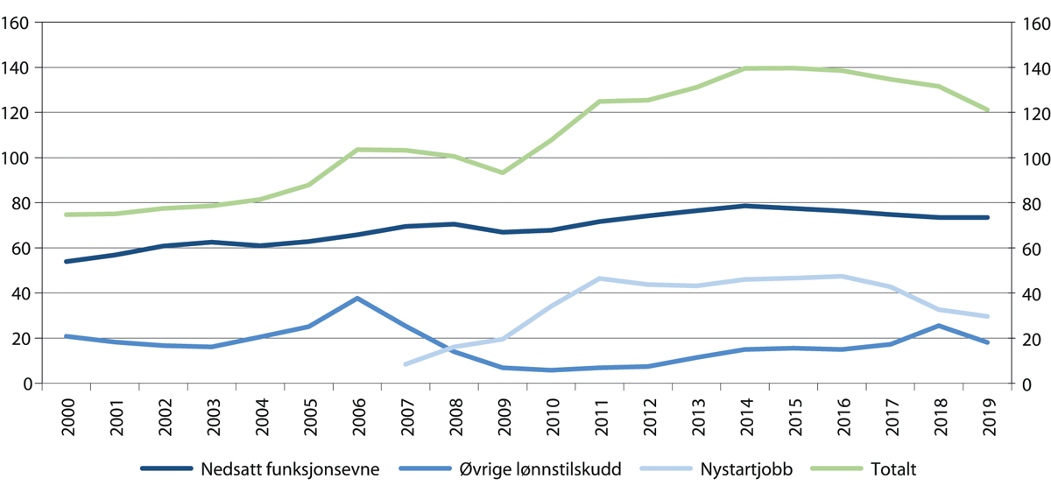
          - Antall deltakere på lønnstilskudd i Sverige. 2000–2019. 1 000 personer
Arbetsförmedlingen Sverige
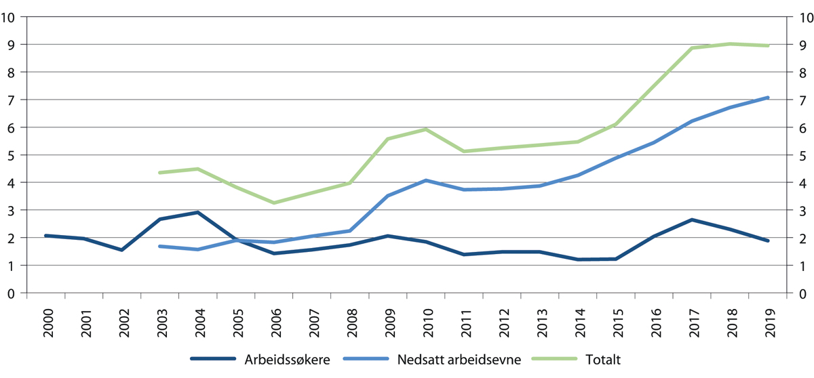
          - Antall deltakere på lønnstilskudd i Norge. 2000–2019. 1 000 personer
Arbeids- og velferdsdirektoratet
Det større omfanget av lønnstilskudd i Sverige henger sammen med omfattende satsing på dette virkemiddelet for utsatte grupper som personer med nedsatt funksjonsevne. I noen grad kan det også skyldes lavere barrierer for arbeidsgivere til å benytte lønnstilskudd i Sverige enn i Norge, for eksempel på grunn av større muligheter for midlertidig tilsetting eller høyere tilskudd sammenlignet med Norge. I Norge har en vært opptatt av stor bredde i tiltakstilbudet, inkludert utdanning, opplæring og utbygging av skjermede tiltak for personer med nedsatt arbeidsevne. Forskjellen må også ses i lys av at Sverige generelt bruker mer ressurser på arbeidsmarkedstiltak enn Norge, jf. figur 3.5, samt at arbeidsledigheten er høyere i Sverige.
Målgrupper og satser i regelverket er mer differensierte med mulighet for høyere tilskudd i Sverige. Sverige har både lønnstilskudd som krever individuelle vurderinger, slik som i Norge, og mer rettighetsorienterte ordninger som utløser tilskudd når vilkår til aktuell målgruppe er oppfylt (nystartjobb). Den store økningen i lønnstilskudd siden begynnelsen av 2000-tallet skyldes i stor grad nystartjobb. Nystartjobb er de senere årene strammet inn og blitt mer innrettet mot personer som står lengre fra arbeidsmarkedet. Antall lønnstilskuddsordninger som krever individuelle vurderinger, ble slått sammen, forenklet og regelverket er utformet mer standardisert etter en reform i 2018. Det vises til NOU 2019: 7 for en mer detaljert gjennomgang av ulike lønnstilskuddsordninger i Sverige.
Effekter av lønnstilskudd
Resultater fra ulike empiriske studier for Norge og andre land viser at bruk av lønnstilskudd gjennomgående har positiv effekt på jobbmulighetene til personer som deltar på slike tiltak. I en kunnskapsoversikt over effekter av lønnstilskudd basert på erfaringer fra Norge, peker von Simson (2019) på at lønnstilskudd har overveiende positive resultater på overgang til ordinær jobb. I en rapport fra Oslo Economics om NAVs arbeid med langtidsledige framhever intervjuede NAV-veiledere at lønnstilskudd virker klart best på overgang til jobb (Oslo Economics 2016).
Lønnstilskudd kan også ha utilsiktede effekter. Slike effekter kan være at tilskuddet gis for en person som arbeidsgiver ville ansatt selv uten lønnstilskudd, eller at lavere lønnskostnader medfører at bedriften ansetter billigere, subsidierte arbeidstakere i stedet for ordinære arbeidstakere. Forslund (2018) oppsummerer i sin kunnskapsgjennomgang om lønnstilskuddsordninger at målgruppen for lønnstilskudd bør være smal og at ordningen bør være rettet mot personer som står langt fra arbeidsmarkedet. Selv om også det kan føre til substitusjons- eller fortrengningseffekter på bekostning av andre arbeidstakere, kan samlet sysselsetting likevel øke som følge av at de som ikke deltar på lønnstilskuddsordningen har bedre mulighet til å finne andre jobber i det ordinære arbeidsmarkedet.
For en nærmere omtale av effekter av lønnstilskudd vises det til omtale i NOU 2019: 7.
Utvalgets vurderinger og forslag til tiltak for å øke omfanget av lønnstilskudd
Terskelen for å komme inn i arbeidslivet kan være høy for personer med lav, variabel eller usikker produktivitet. Empiriske studier finner støtte for at lønnstilskudd øker deltakernes jobbmuligheter. Utvalget mener bruken av midlertidige lønnstilskudd bør økes betydelig, for å styrke utsatte gruppers muligheter på arbeidsmarkedet. Gjennom lønnstilskuddsordningen kan arbeidsgivere få testet kompetansen og produktiviteten til tiltaksdeltakeren, samtidig som deltakeren får opplæring og tilegner seg arbeidserfaring. Det kan bidra til at flere inkluderes i arbeidslivet.
Det kan være ulike forhold som er med på å forklare at nivået på lønnstilskudd i Norge holder seg relativt lavt.
I en undersøkelse fra Proba samfunnsanalyse (2018) svarer NHOs medlemsbedrifter at arbeidssøkeres motivasjon og mulighet for utprøving er de viktigste faktorene ved beslutninger om å ansette personer med ekstra oppfølgings- og tilretteleggingsbehov. En tredel av bedriftene svarer at økonomisk tilskudd fra NAV er viktig.
Undersøkelsen fra Proba samfunnsanalyse viser også at blant arbeidsgivere som har benyttet seg av lønnstilskuddsordningen, er det flere som peker på at varigheten på tilskuddet ikke er hensiktsmessig. Særlig er det en ulempe for arbeidsgiverne at tilsagn om tilskudd bare gis for tre måneder av gangen. Det kan føre til usikkerhet om hvor lenge tiltaksperioden varer, fordi tilsagnsperioden forstås som varigheten av tiltaket. Det er en usikkerhet som kan dempe bruken av lønnstilskudd. Det arbeides i NAV med å rette opp dette, blant annet er det innført en ny digital avtale mellom NAV og arbeidsgiver som klargjør reglene for bruk av lønnstilskudd.
Erfaringer fra arbeidsgivere kan indikere et behov for administrative forenklinger. Utvikling av digitale løsninger kan gjøre rutinene for refusjon mer brukervennlige.
En svensk undersøkelse viser at en stor andel av arbeidsgiverne ikke kjente til muligheten for å benytte seg av tiltaket (Calmfors m.fl. 2018b). Det kan tilsi at bruk av lønnstilskudd krever god informasjonsspredning og at NAV har god kjennskap til arbeidsgivernes rekrutteringsbehov. Undersøkelsen fra Sverige tyder videre på at økte muligheter for utprøving før ansettelse med lønnstilskudd kunne føre til økt bruk av tiltaket.
En annen faktor som kan være med på å begrense bruken av lønnstilskudd er at tiltaket primært benyttes i privat sektor. Offentlig sektor gir lite rom for direkte subsidierte ansettelser blant annet som følge av krav til offentlig utlysning og kvalifikasjonsprinsippet. Det bør ses nærmere på mulighetene for å øke bruken av lønnstilskudd i offentlig sektor.
Utvalget mener det bør etableres tettere kontakt mellom NAV og arbeidsgivere, slik at lønnstilskudd kan knyttes mer opp mot bedriftenes rekrutteringsbehov. Tillitsvalgte på arbeidsplassen bør også trekkes med i arbeidet med å legge til rette for bruk av lønnstilskudd. Tillitsvalgte kan være nøkkelpersoner og bidragsytere i inkluderingsarbeidet dersom de blir involvert. Involvering av tillitsvalgte bidrar for eksempel til at bedriftens arbeid med inkludering forankres bedre. Arbeidsgiver har ansvar for involvering av tillitsvalgte og verneombud i henhold til det som er vanlig praksis ved ordinære ansettelser.
Det er viktig for vellykket bruk av lønnstilskudd å finne arbeidsgivere som både har behov for arbeidskraft i den aktuelle situasjonen, og som ønsker å inkludere ansatte med behov for bistand. Det er behov for å kunne synliggjøre mulighetene for å få tilskudd til lønn på en bedre måte både for arbeidsgiver og for mulige kandidater. I denne sammenhengen er lett og tilgjengelig informasjon samt veiledning fra NAV nødvendig.
Økt bruk av lønnstilskudd for personer med nedsatt arbeidsevne eller som har særskilte problemer med å komme i jobb, krever tett oppfølging og tilrettelegging på arbeidsplassen, både fra bedriften og NAV, for eksempel ved hjelp av ulike oppfølgings- og tilretteleggingstiltak som mentorordningen. I en del tilfeller kan det også være behov for innsats i forkant eller samtidig for å forbedre den enkeltes kompetanse og helse.
Usikkerhet rundt produktiviteten til den aktuelle kandidaten for å delta på lønnstilskudd kan trekke i retning av at arbeidsgivere har behov for utprøving. Selv om målet bør være fast ansettelse bør lønnstilskudd, som i dagens ordning, også kunne brukes i tilfeller der dette ikke er det mest sannsynlige utfallet. Dersom det er særlig behov for å vurdere arbeidsevnen, bør det fortsatt være mulig å benytte lønnstilskudd ved midlertidige ansettelser. Men også i disse tilfellene bør det være et mål om fast ansettelse.
For å unngå at lønnstilskudd innebærer subsidiert ansettelse av personer som uansett ville fått jobb i det ordinære arbeidsmarkedet, må tilskuddene være målrettet mot utsatte grupper som har særskilte problemer med å få innpass i arbeidsmarkedet. Aktuelle grupper kan være personer med lite utdanning, langtidsarbeidsledige, grupper av ungdom, flyktninger og personer med nedsatt arbeidsevne. Lønnstilskudd er ikke ment som en ordning for å gi bedriftene billig arbeidskraft, men som et tiltak for å inkludere utsatte grupper i arbeidslivet. En målrettet og individrettet lønnstilskuddsordning med tett oppfølging fra NAV, og at arbeidsgiver involverer tillitsvalgte, vil begrense utilsiktede effekter ved en økning av bruken av ordningen. NAV har ansvar for å undersøke om bedriftene er egnet til å motta midlertidig lønnstilskudd og at det brukes på en hensiktsmessig måte. Det er av avgjørende betydning at oppskalering av bruken av lønnstilskudd ikke medfører framvekst av fortrengningseffekter og at det utvikles et lavtlønnssegment i arbeidsmarkedet.
Hensikten med lønnstilskuddet er å kompensere for lavere produktivitet i en periode. I denne perioden kan arbeidstakeren øke sin produktivitet gjennom arbeidserfaring, eventuelt i kombinasjon med kompetanse- eller helsefremmende innsats, samtidig som arbeidsgiveren kan vurdere arbeidstakerens produktivitet. Arbeidsgiver har dessuten et selvstendig ansvar for opplæring av arbeidstaker.
Utvalget mener, i tråd med dagens regelverk, at det bør balanseres mellom standardisering og individuelle vurderinger knyttet til opprettelse av lønnstilskudd, utmåling av tilskuddet og varighet. NOU 2019: 7 gjennomgår erfaringer med opptrapping av lønnstilskuddsordninger i Sverige, der bruk lønnstilskudd i større grad har vært rettighetsorientert og utløst når bestemte vilkår er oppfylt, framfor individuelle vurderinger. Det har forenklet muligheten for opptrapping av lønnstilskudd, men kan også ha ført til mindre treffsikkerhet og dermed lavere effekt på overgangen til jobb. Utvalget mener at tildeling av lønnstilskudd fortsatt bør være basert på en individuell behovs- og arbeidsevnevurdering, men er klar over at det samtidig krever administrative ressurser som kan begrense muligheten for rask opptrapping av lønnstilskudd. Dagens ordning med et standardisert lønnstilskudd som har erstattet individuell utmåling av lønnsrefusjonen bør videreføres da dette bidrar til forenkling som legger til rette for økt bruk av lønnstilskudd.
Utvalget mener samtidig at varigheten av lønnstilskuddet bør praktiseres fleksibelt og være basert på individuelle vurderinger tilpasset den enkeltes situasjon, slik dagens regelverk legger opp til. Varigheten av lønnstilskuddet bør ikke være lenger enn det som er nødvendig for at arbeidstakeren skal få den nødvendige produktiviteten. På bakgrunn av dette foreslår utvalget derfor ingen endringer i regelverket for lønnstilskudd.
Utvalget ønsker en betydelig økning i bruken av midlertidig lønnstilskudd, ved å øke ressursinnsatsen og redusere barrierene nevnt over. Det vil innebære betydelige kostnader for statskassen, men samtidig også bidra til økt sysselsetting. Utvalget vil ikke foreslå en generell utvidelse i bruken av varig lønnstilskudd. Innenfor begrensede budsjettrammer framstår midlertidig lønnstilskudd som et mer kostnadseffektivt virkemiddel, ved at en midlertidig støtte gir brukeren mulighet til å etablere seg på arbeidsmarkedet. For personer med varig og vesentlig nedsatt arbeidsevne vil det likevel fortsatt kunne være mulig å benytte varig lønnstilskudd. For grupper som omfattes av arbeidsorientert uføretrygd, vil arbeidsorientert uføretrygd kunne være et mer egnet virkemiddel enn varig lønnstilskudd, jf. forslag og diskusjon i kapittel 10.
Økt satsing på lønnstilskudd må ses i sammenheng med det generelle forslaget om økt satsing på oppfølging og arbeidsmarkedstiltak i kapittel 6. Det innebærer at det bør prioriteres å trappe opp bruken både av opplæringstiltak og lønnstilskudd, tilpasset individuelle behov. Økt bruk av slike arbeidsmarkedstiltak overfor personer med sammensatte bistandsbehov krever også bedre koordinering mellom utdannings-, helse- og arbeidsmarkedsmyndighetene. Satsingen på lønnstilskudd kommer i tillegg til forslag om styrket opplæring i kapittel 6. Det vil også fortsatt være behov for varig tilrettelagt arbeid for uføretrygdede med behov for spesiell tilrettelegging og oppfølging.
Utvalget mener det er behov for å øke kunnskapen om effekter av lønnstilskudd. Økt bruk av lønnstilskudd må evalueres, og det bør legges større vekt på samfunnsøkonomiske analyser av lønnstilskudd hvor kostnadene veies opp mot nytten. Slike analyser vil kunne gi viktig kunnskap for framtidig arbeidsmarkedspolitikk. I slike analyser bør man ta hensyn til at ulike tiltak kan være egnet for ulike grupper, man bør vurdere effekten av kombinasjoner av tiltak, og fange opp eventuelle fortrengningseffekter. Den nyinnførte ordningen med standardisert lønnstilskudd må også evalueres.
Mindretallsmerknad fra Lars Calmfors: Utredningen föreslår att användningen av anställningsstöd (lønnstilskudd) ökas kraftigt. Det sker bland annat mot bakgrund av att anställningsstöd nyttjas i långt mindre grad i Norge än i Sverige. Jag står helt bakom detta förslag.
I Sverige är det mest använda anställningsstödet – nystartsjobben – en rättighet vilken alla som uppfyller villkoren (i huvudsak viss tid utan arbete eller nyanländ) har rätt till. Det har sannolikt inneburit mindre träffsäkerhet för programmet och att målgruppen därför blivit alltför bred. Det är ett argument för att anställningsstöd i stället ska kräva anvisning från arbetsmarknadsmyndigheterna. Detta är också fallet för de så kallade introduktionsjobben i Sverige. Men om man har beviljats en sådan subventionerad anställning är såväl ersättningsnivå som tidslängd standardiserade och inte föremål för individuell prövning.
Utredningen tar ställning för att «dagens ordning med et standardisert lønnstilskudd som har erstattet individuell utmåling av lønnsrefusjonen bør videreføres da dette bidrar til forenkling som legger til rette for økt bruk av lønnstilskudd». Däremot menar utredningen samtidigt «at varigheten av lønnstilskuddet bør praktiseres fleksibelt og være basert på individuelle vurderinger tilpasset den enkelte situasjon, slik dagens regelverk legger opp til». Enligt min uppfattning talar samma skäl för standardiserade tidslängder för anställningsstöd som för en standardiserad kompensationsnivå. Jag känner stor oro för att individuell prövning av stödperiodens längd ska leda till för stor arbetsbelastning och därför hämma användningen av anställningsstöd, särskilt som utredningen har många andra förslag som lägger en väsentligt större arbetsbörda på NAV.
Mindretallsmerknad fra Hans-Christian Gabrielsen: Utvalget mener bruken av midlertidig lønnstilskudd bør økes betydelig. Med en betydelig økning av dette tiltaket mener LO det er et klart behov for å sikre involvering av tillitsvalgte på arbeidsplassene som tar i bruk lønnstilskudd. Involvering av tillitsvalgte er allerede forskriftsfestet i Forskrift om arbeidsmarkedstiltak (tiltaksforskriften) ved oppretting av arbeidstreningsplasser og ved bruk av varig lønnstilskudd, hvor det tydelig fremkommer at disse tiltakene skal drøftes med tillitsvalgt. Dette står dog ikke omtalt under bruk av midlertidig lønnstilskudd i forskriften. LO mener det må fremkomme i forskriften at også bruk av midlertidig lønnstilskudd må drøftes med tillitsvalgt.
Inkluderingsprosjekter, som for eksempel det pågående prosjektet «Vi inkluderer», viser at det er positivt at de tillitsvalgte blir involvert tidlig i inkluderingsprosessen på arbeidsplassen, og at det bidrar til å forankre bedriftens arbeid med inkludering.
Tillitsvalgte kan være en nøkkelperson og bidragsyter i inkluderingsarbeidet dersom de blir involvert. De kan også ha en sentral rolle i å trygge øvrige ansatte om at dette ikke vil påvirke deres arbeidssituasjon negativt, noe som erfaringsmessig er svært viktig. De kan ha en viktig funksjon som pådriver for kompetanseutvikling.
De tillitsvalgte har dessuten en viktig rolle i å forhindre fortrenging av ordinær arbeidskraft og konflikter knyttet til dette på arbeidsplassen.
Mindretallsmerknad fra Ole Erik Almlid, Anne-Kari Bratten, Tor Arne Gangsø og Ivar Horneland Kristensen: Mindretallsmerknaden til Hans-Christian Gabrielsen tar til orde for å forskriftsfeste at arbeidsgiver må drøfte bruk av midlertidig lønnstilskudd med tillitsvalgte. Både prinsipielt og praktisk mener vi dette er uhensiktsmessig. En samlet arbeidsgiverside mener derfor at flertallets innstilling på dette punktet er dekkende: «Utvalget mener det bør etableres tettere kontakt mellom NAV og arbeidsgivere, slik at lønnstilskudd kan knyttes mer opp mot bedriftenes rekrutteringsbehov. Tillitsvalgte på arbeidsplassen bør også trekkes med i arbeidet med å legge til rette for bruk av lønnstilskudd. Tillitsvalgte kan være nøkkelpersoner og bidragsytere i inkluderingsarbeidet dersom de blir involvert. Involvering av tillitsvalgte bidrar for eksempel til at bedriftens arbeid med inkludering forankres bedre. Arbeidsgiver har ansvar for involvering av tillitsvalgte og verneombud i henhold til det som er vanlig praksis ved ordinære ansettelser.»
Mindretallsmerknad fra Ivar Horneland Kristensen: Varig lønnstilskudd vil i noen tilfeller være å foretrekke over gradert uføre for et fåtall arbeidstakere som har særlige kroniske lidelser med varierende produktivitet, men som tidvis kan jobbe mellom 50 og 100 prosent. Virke mener derfor dette fortsatt bør være en ventilordning basert på skjønn hos NAV. Vi opplever at virksomhetene strekker seg for å finne gode løsninger i tett dialog med den ansatte og NAV. Det er 3 484 i varig lønnstilskudd i dag.

Tilrettelegging for egenetablering
Den aktive arbeidsmarkedspolitikken er dominert av tiltak for å få arbeidsledige i fast ansettelse. Støtte til egenetablering for arbeidsledige kan være et nyttig supplement til tradisjonelle arbeidsmarkedstiltak, se NOU 2019: 7. Flere land, blant annet Tyskland, Storbritannia, Finland og Frankrike, bruker dette i et visst omfang, mens det er lite brukt i Norge. Det typiske er at mottakerne får en garantert inntekt under planlegging av etablering og i den første driftsfasen. Mindre lån gis også i enkelte land.
I Norge kan dagpengemottakere beholde dagpengene under etablering av egen virksomhet. I 2016 ble perioden man kan få innvilget dagpenger under etablering utvidet fra ni til tolv måneder. Fram til 2018 var det en inndeling i en etableringsperiode på åtte måneder og en oppstartperiode på fire måneder. Denne ble opphevet i 2018, blant annet fordi inndelingen i en utviklings- og en oppstartsfase var lite hensiktsmessig. Endringen innebærer at næringsdrivende kan motta dagpenger samtidig som de tjener penger på næringsvirksomhet i inntil tolv måneder uten at dagpengene avkortes. Bruken av ordningen har vært relativt stabil de siste årene. I 2018 og 2019 var det i gjennomsnitt mellom 900 og 1000 personer som benyttet ordningen.
Mottakere av arbeidsavklaringspenger og overgangsstønad kan også oppfylle kravet om yrkesrettet aktivitet gjennom egenetablering, på tilsvarende vilkår som dagpengemottakere.
Det er gjennomført flere studier av etablererstøtte til arbeidsledige. I Storbritannia har det siden 1980-tallet vært en ordning med støtte for egenetablerere («Enterprise allowance scheme»). En undersøkelse basert på data fra 1980-tallet viser blant annet at en forholdsvis stor andel av bedriftene opphørte når støtten ble borte. Det oppsto også fortrengning ved at bedrifter med støtte utkonkurrerte bedrifter som ikke fikk støtte (Storey og Green 2010). Disse erfaringene tilsier at det kan være knyttet noen utfordringer til slike støtteordninger.
Caliendo (2016) gir en oversikt over internasjonale studier av etablererstøtte til arbeidsledige. Ifølge Caliendo er overlevelsesraten for etableringene oppsiktsvekkende høy, men en svakhet ved flere av disse studiene er at man ikke har vurdert hva effekten ville blitt uten etablererstøtten. En studie basert på erfaringer fra Tyskland viser langvarige positive effekter på sysselsettingen av etablererstøtte. Effekten ser videre ut til å være særlig god for eldre og lavt kvalifisert arbeidskraft (Caliendo og Tubbicke 2019).
En norsk studie av Røed og Skogstrøm (2014) viser at det gjennomgående går ganske bra med virksomheter som startes opp av personer som har blitt arbeidsledige som følge av nedleggelse eller nedbemanning av arbeidsplassen de tidligere jobbet på. Ikke bare oppnår mange av dem en høyere inntekt enn det de hadde før de ble oppsagt, de bidrar også til å skape nye arbeidsplasser for andre.
Utvalgets vurderinger
Sysselsettingsutvalget mener det bør vurderes å forsterke bruken av etablererstøtte som et virkemiddel for arbeidsledige eller rettet mot gründervirksomhet mer generelt. Det er positivt at enkeltpersoner starter egen virksomhet. Det kan bidra til å øke sysselsettingen.
Området egenetablering er uoversiktlig og sammensatt, med mange involverte aktører. Det bør lages en oversikt over virkemidler og hva slags bistand man kan få fra de ulike offentlige aktørene. Det bør etableres en informasjonskanal for gründere.
Det er behov for mer kunnskap om effekter av etablererstøtte. Det kan også være behov for å vurdere utformingen av etablererstøtte nærmere. Dette er et område som kan være godt egnet for forsøk.
Det kan ofte ta betydelig tid før det oppnås lønnsomhet i nyetablerte virksomheter. Det tilsier at det kan være behov for å vurdere en forsøksordning med utvidet varighet på etableringsperioden, for eksempel tilpasset varigheten som det er mulig å motta dagpenger. Det vil isolert sett kunne bidra til økte utbetalinger av dagpenger. Økte muligheter for å motta dagpenger vil også kunne øke risikoen for dødvektstap ved at en finansierer arbeidsplasser som ville ha funnet sted selv uten støtte. I en eventuell forsøksordning med utvidet varighet vil det derfor være særlig viktig å avdekke effekter på jobbsannsynligheten av økt støtteperiode. Det bør også vurderes nærmere om det er spesielle målgrupper som tiltaket bør rettes inn mot, eller om det skal gjelde generelt. Det kan for eksempel være aktuelt å benytte støtten for arbeidsledige uten dagpengerettigheter eller andre grupper som står uten arbeid. En slik utvidelse kan for eksempel være begrenset til områder med særlig lav etterspørsel etter arbeidskraft.
Eventuelle utvidelser av etablererstøtte må belyses nærmere, og det er behov for å innhente mer informasjon om slike ordninger. I denne sammenhengen vil det være behov for å vurdere både avgrensning og koordinering mot det øvrige virkemiddelapparatet og i sammenheng med næringspolitikken generelt. For å vurdere eventuelle forbedringer har Regjeringen fått utarbeidet en helhetlig gjennomgang av organiseringen av det næringsrettede virkemiddelapparatet (Deloitte 2019).
Økt satsing på etablererstøtte i arbeidsmarkedspolitikken kan på kort sikt føre til økte utgifter, hvis dagpengeperiodene eller perioder på andre ytelser blir lengre. Dersom det bidrar til økt sysselsetting, vil det føre til økt verdiskaping og utgiftene til disse ytelsene vil kunne reduseres.

Stillingsvern og prøvetid
Reglene om stillingsvern skal bidra til å sikre trygge og forutsigbare ansettelsesforhold i arbeidslivet. Stillingsvernet har også betydning for beslutninger om ansettelser og varighet av arbeidsforhold, og dermed strømmene inn og ut av sysselsetting. Et sterkt stillingsvern kan føre til at arbeidsgivere blir mer forsiktige ved ansettelser, fordi de kan frykte at de blir sittende igjen med en arbeidstaker som ikke oppleves å være lønnsom for virksomheten. Det kan gjøre det vanskelig for utsatte grupper å komme inn i arbeidsmarkedet. Samtidig vil et sterkt stillingsvern gi større trygghet for arbeidstakere og dempe nedbemanning i nedgangskonjunkturer.
Flere empiriske studier tyder på at et strengt stillingsvern fører til mindre mobilitet i arbeidsmarkedet, både i form av mindre risiko for å miste jobben og mindre sannsynlighet for ledige i å finne en jobb, men at stillingsvernet ikke har noen entydig virkning på sysselsettingsnivået samlet sett (OECD 2020a).
OECD har utarbeidet en indeks for stillingsvern, det vil si reguleringen av og kostnader ved oppsigelse av fast ansatte og reguleringen av midlertidige ansettelser og ansettelser i bemanningsforetak (OECD Employment Protection Legislation Index). Indeksen er oppdatert i 2020 (OECD 2020a).
Norge ligger nær gjennomsnittet i OECD når det gjelder stillingsvern for fast ansatte. Virksomhetene har færre økonomiske forpliktelser sammenlignet med andre land, mens vi ligger noe over gjennomsnittet når det gjelder arbeidstakernes rettigheter, blant annet vernet mot usaklig oppsigelse. Når det gjelder midlertidige ansettelser og innleie fra bemanningsforetak har Norge strengere regler enn gjennomsnittet for OECD-landene.
Midlertidige ansettelser
Sysselsetting i form av midlertidige ansettelser eller utleie fra bemanningsforetak har begrenset utbredelse i Norge, men i enkelte yrker og næringer har bruken av innleide arbeidstakere fått større omfang. Ifølge Statistisk sentralbyrås arbeidskraftundersøkelse (AKU) er om lag 8 prosent av alle lønnstakere midlertidig ansatt, mens gjennomsnittet for OECD-området er om lag 12 prosent. Om lag 1,5 prosent er utleid fra bemanningsforetak (Strøm og von Simson 2020).
Studier av midlertidige ansettelser viser ulike resultater. I en del tilfeller kan midlertidig ansettelse fungere som en vei til fast ansettelse. Studier fra Sverige tyder på at dette har særlig betydning for utenlandsfødte arbeidstakere (Calmfors m.fl. 2018a). Også OECDs gjennomgang av forskningen på området viser at en midlertidig ansettelse kan føre til fastere tilknytning til arbeidslivet, men kan også lede til marginalisering i arbeidsmarkedet dersom arbeidstakere blir værende på en midlertidig ansettelse eller gående mellom arbeidsledighet og kortvarige tilknytningsformer i lengre tid (OECD 2013b; OECD 2014).
Også flere norske studier finner at midlertidige ansettelser kan fungere som en vei inn i arbeidslivet for noen grupper (Engebretsen m.fl. 2012; Svalund og Berglund 2018). En undersøkelse fra Institutt for samfunnsforskning fant få tegn til at den utvidede adgangen til midlertidige ansettelser som ble innført i 2015 bidro til økt sysselsetting totalt sett, eller at de med svakere tilknytning til arbeidsmarkedet fikk bedret sin situasjon (Strøm m.fl. 2018).
En høy andel av de midlertidig ansatte er unge på vei inn i arbeidsmarkedet. Nærmere halvparten av de midlertidig ansatte går over i fast jobb i løpet av ett år, men utsatte grupper på arbeidsmarkedet, som innvandrere og personer med grunnskole som høyeste utdanning, har lavere sannsynlighet for å gå fra midlertidig jobb til fast jobb (Strøm og von Simson 2020).
Midlertidige ansettelser og arbeid gjennom vikarbyrå kan innebære risiko for en løsere tilknytning til arbeidslivet. Enkelte studier viser imidlertid at arbeid gjennom vikarbyrå kan øke sannsynligheten for å oppnå ordinært arbeid for ikke-vestlige innvandrere og unge uten fullført videregående opplæring (von Simson 2009; von Simson 2016).
Den generelle adgangen til midlertidig ansettelse i inntil ett år som ble innført i 2015, ble begrunnet med at det ville kunne lette adgangen til arbeidsmarkedet for personer som tilhører grupper hvor arbeidsgiver kan oppleve at det er risiko knyttet til ansettelsen, og at den også kunne gi virksomheter noe mer fleksibilitet, for eksempel virksomheter i oppstartfasen, jf. Prop. 39 L (2014–2015). For å forhindre uheldige effekter ble det samtidig innført enkelte begrensninger, blant annet en karantene dersom en midlertidig ansatt ikke får videre ansettelse, som innebærer et forbud i en periode på tolv måneder mot å ansette noen midlertidig på generelt grunnlag for å utføre arbeid av samme art. Mange kommuner valgte å ikke benytte seg av den nye adgangen. Kartlegginger som er gjort etter regelendringen, tyder på at bruken av midlertidig ansettelse og sammensetningen av de midlertidig ansatte har endret seg lite (Nergaard 2018).
Fast ansettelse og prøvetid
Det relativt strenge regelverket for midlertidige ansettelser i Norge er begrunnet med et klart mål om at faste stillinger skal være hovedregelen i arbeidslivet. For mange arbeidstakere innledes en fast ansettelse med prøvetid. Hensikten med å ha en prøvetid er at arbeidsgiver i en tidsbegrenset periode skal kunne vurdere om arbeidstakeren kan utføre arbeidet i stillingen slik som forventet. Prøvetid kan avtales for en periode på inntil seks måneder. I denne perioden gjelder en kortere gjensidig oppsigelsesfrist enn ellers. Oppsigelsestiden i prøvetiden er på 14 dager, med mindre annet er avtalt. Oppsigelsesfristen løper fra det tidspunktet oppsigelsen er kommet fram. Både arbeidsmiljøloven og statsansatteloven har bestemmelser om prøvetid. Her bygger framstillingen på arbeidsmiljølovens regler.
Dersom arbeidsgiver ønsker å gå til oppsigelse i prøvetiden, må det begrunnes i arbeidstakers tilpasning til arbeidet, faglige dyktighet eller pålitelighet. Høyesterett har uttalt at terskelen for oppsigelse i prøvetiden er «noe – ikke helt ubetydelig – lavere enn det som ellers gjelder» (jf. blant annet Rt. 2011 s. 74). Samtidig må arbeidsgiver ta hensyn til arbeidstakers manglende erfaring i stillingen. I prøvetiden skal arbeidstaker gis instruksjon, veiledning og opplæring. Det stilles til dels strenge krav til den oppfølging og opplæring som forventes gitt. Dersom arbeidsgiver ikke kan dokumentere at dette er gitt, vil det kunne medføre at en oppsigelse blir vurdert som usaklig. Bestemmelsene om prøvetid begrenser ikke arbeidsgivers rett til å si opp arbeidstaker på andre grunnlag enn de som gjelder i prøvetiden spesielt. En ansatt som sies opp i prøvetiden har ikke rett til å fortsette i stilling under en eventuell rettslig konflikt, slik hovedregelen ellers er.
I NOU 2019: 7 argumenterte ekspertgruppen for å vurdere endringer i bestemmelsene om prøvetid for å tydeliggjøre prøvetidsperiodens særskilte funksjon og gjøre den mer reell enn i dag. Gruppen nevnte muligheter for å myke opp de særskilte kravene som gjelder for begrunnelse av oppsigelse under prøvetiden eller en noe lengre prøvetidsperiode, jf. boks 7.1. Etter at NOU 2019: 7 ble lagt fram har EU vedtatt et nytt direktiv om tydelige og forutsigbare arbeidsvilkår (arbeidsvilkårsdirektivet). Maksimal varighet av prøvetid kan etter direktivet settes til seks måneder med mulighet for forlengelse tilsvarende arbeidstakers fravær. Lengre prøvetid kan også unntaksvis tillates dersom det er begrunnet i arbeidets art eller er i arbeidstakers interesse. Selv om direktivet foreløpig ikke er tatt inn i EØS-avtalen, framstår det likevel som lite aktuelt å vurdere en lengre prøvetidsperiode enn dagens seks måneder.
Utvalgets vurderinger og forslag
Faste ansettelser er hovedregelen i norsk arbeidsliv. Utvalget ønsker at det fortsatt skal være slik. Faste ansettelser gir en stabilitet og trygghet som er til fordel for arbeidstakere og arbeidsgivere. Det gir også det beste grunnlaget for utvikling av arbeidstakeres kompetanse.
Ansettelser innebærer likevel en risiko for arbeidsgivere, og det kan føre til at de blir mer tilbakeholdne med å ansette jobbsøkere med usikker produktivitet i fast jobb. Det kan for eksempel gjelde arbeidssøkere og personer som er nykommere i arbeidsmarkedet med få eller ingen referanser og som kan ha problemer med å dokumentere sin kompetanse.
I mange tilfeller vil det å få en sjanse til å prøve seg i arbeidslivet gi gode muligheter for å oppnå en mer fast tilknytning. For utvalget er det viktig å identifisere tiltak som kan bidra til at flere kommer i arbeid og får utnyttet sin arbeidsevne i stedet for å falle utenfor arbeidslivet. Kartlegginger viser at midlertidige ansettelser og formidling av arbeid gjennom vikarbyråer kan gi enkelte arbeidstakere mulighet til å oppnå fast ansettelse. Men midlertidige ansettelser og vikarbyråer har viktige ulemper sammenlignet med fast ansettelse. De vil opphøre etter en bestemt tidsperiode og medfører derfor usikkerhet for arbeidstakere. Det kan også ha konsekvenser for deres livssituasjon og muligheter til blant annet å kunne ta opp lån for å etablere seg i boligmarkedet.
Utvalget mener det er ønskelig å øke mulighetene for å oppnå fast ansettelse for jobbsøkere med usikker produktivitet. Ulike typer arbeidsmarkedstiltak og oppfølging gjennom NAV spiller en viktig rolle, jf. kapittel 6, men det er også ønskelig at arbeidsgivere stimuleres til å ansette flere direkte i virksomhetene, slik at ikke NAV overbelastes.
Dersom arbeidsgivere er usikre på hva loven krever av dem, kan det føre til at flere blir mer tilbakeholdne med å inngå ansettelser. En prøvetidsperiode som oppleves som mer reell enn i dag, vil kunne bidra til å redusere risikoen for arbeidsgiver, og legge til rette for at unge og personer fra utsatte grupper kan styrke sine muligheter til å komme inn i arbeidsmarkedet. Det vil også kunne begrense behovet for midlertidige ansettelser.
De særskilte kravene som i dag gjelder til begrunnelse for oppsigelse under prøvetiden, kan oppleves som en terskel for å tilby ansettelse i enkelte tilfeller. Risiko ved ansettelse er noe arbeidsgivere alltid må forholde seg til, men denne risikoen kan oppleves som større når det gjelder arbeidstakere med helseutfordringer og/eller lite arbeidserfaring. På mange arbeidsplasser har arbeidsgiver mindre løpende oversikt over den enkelte arbeidstakers innsats og jobbutøvelse, og det kan ta tid å oppdage svak eller mangelfull innsats samt å gi nødvendig opplæring. I praksis oppleves nok også den reelle forskjellen mellom stillingsvernet i prøvetiden og ellers som nokså begrenset. Bestemmelsen er skjønnsmessig utformet og domstolene stiller ofte strenge krav til både bevis for opplæring og mangler ved arbeidsutførelsen.
Mye tyder på at mange virksomheter kan benytte den ordinære prøvetiden bedre enn i dag når det gjelder å avklare om ansettelsen skal videreføres etter prøvetiden. Utvalget viser til Høyesteretts uttalelser om at terskelen for oppsigelse i prøvetiden er lavere enn det som ellers gjelder. Samtidig stilles det etter loven krav til at arbeidsgiver skal kunne dokumentere at det er gitt tilstrekkelig instruksjon, veiledning og opplæring til arbeidstaker.
Det vil også være situasjoner der det kan være særlig vanskelig for arbeidsgiver å utnytte prøveperioden på en god måte. Hvis en nyansatt blir sykmeldt gjentatte ganger i prøvetiden, kan det være mer utfordrende å få vurdert den ansattes reelle kvalifikasjoner i gjenværende periode. Etter dagens regler forutsetter en eventuell forlengelse av prøvetiden på grunn av sykefravær at arbeidstaker er blitt orientert skriftlig om dette ved ansettelsen, for eksempel ved at det tas inn i arbeidsavtalen ved ansettelse.
Et annet tilfelle der det kan være vanskelig for arbeidsgiver å benytte prøveperioden til reell utprøving, er dersom problemene gjelder forhold som arbeidsgiver var kjent med på ansettelsestidspunktet. Arbeidsgivere vil da kunne bli møtt med at de vanskelig kan legge vekt på manglende arbeidserfaring, helseutfordringer eller lignende, dersom dette var noe de var kjent med på tidspunktet for ansettelse. Det gjelder også i prøvetiden. Det kan være uklart for arbeidsgivere hvilken adgang de har til å gå til oppsigelse i slike situasjoner.
Utvalget mener det er behov for å se nærmere på handlingsrommet arbeidsgivere har i prøvetiden, og klargjøre og eksemplifisere hva regelverket skal innebære. Det bør også gis bedre veiledning om hvilke muligheter og forventninger som stilles til arbeidsgivere innenfor gjeldende regelverk, både fra myndigheter og partene i arbeidslivets side.
For å styrke utsatte gruppers mulighet til å oppnå fast ansettelse og samtidig redusere arbeidsgivers risiko ved faste ansettelser, foreslår utvalget å utrede mulighetene til å forlenge prøvetiden der det for eksempel foreligger store inkluderingsutfordringer, store helseproblemer eller manglende kompetanse, og det er i arbeidstakers interesse at prøvetiden forlenges. Utvalget foreslår også å utrede muligheten for en mer automatisk forlengelse av prøvetiden ved sykdomsfravær. Dette for at arbeidstaker og arbeidsgiver skal ha mer tid til tilrettelegging og til utprøving av arbeidstakers tilpasning til arbeidet i prøvetiden. Forslagene må utredes nærmere og ligge innenfor rammen av det som følger av EU/EØS-retten.
Mindretallsmerknad fra Lars Calmfors: Utredningen resonerar om att «en prøvetidsperiode som oppleves som mer reell enn i dag, vil kunne bidra til å redusere risikoen for arbeidsgiver, og legge til rette for at unge og personer fra utsatte grupper kan styrke sine muligheter til å komme inn i arbeidsmarkedet». Förslagen är emellertid mycket modesta. Det som sägs är att «det er behov for å se nærmere på handlingsrommet arbeidsgivere har i prøvetiden, og klargjøre og eksemplifisere hva regelverket skal innebære» samt att «det bør også gis bedre veiledning om hvilke muligheter og forventninger som stilles til arbeidsgivere innenfor gjeldende regelverk, både fra myndigheter og partene i arbeidslivets side». Utredningen föreslår «å utrede (min kursivering) mulighetene til å forlenge prøvetiden der det for eksempel foreligger store inkluderingsutfordringer, store helseproblemer eller manglende kompetanse og det er i arbeidstakers interesse at prøvetiden forlenges». Jag menar att utredningen borde lämna ett förslag om att införa en generell möjlighet till provanställning (prøveansettelse) i sex månader där båda parter utan att ange skäl kan avbryta anställningen. Erfarenheterna från Sverige är att sådana provanställningar i hög grad leder vidare till fasta anställningar och därför fungerar väl som språngbräda in på arbetsmarknaden.

Oppfølging, tilrettelegging og hjelpemidler
Arbeidsmiljøloven og likestillings- og diskrimineringsloven pålegger arbeidsgiver plikter med hensyn til organisering og tilrettelegging av arbeidet. Arbeidstaker har plikt til å medvirke til gjennomføring av HMS og arbeidsmiljøtiltak. Arbeidsmiljøloven inneholder regler som både tar sikte på å forebygge skader og sykdom, og en egen plikt for arbeidsgiver til å følge opp og tilrettelegge arbeidet når arbeidstaker blir syk eller skadet og derfor får redusert sin arbeidsevne. Arbeidsgiver plikter å iverksette tiltak som er nødvendige, primært for at arbeidstaker skal få beholde sitt vanlige arbeid, subsidiært å få et annet passende arbeid i virksomheten.
Det er en stor vilje til inkludering blant bedriftene og det foregår mye tilrettelegging i det norske arbeidslivet. Arbeidskraftundersøkelsen viser for eksempel at nesten 60 prosent av alle funksjonshemmede som er i arbeid oppgir at de har tilpasninger i arbeidssituasjonen. Det kan dreie seg både om fysisk tilrettelegging av arbeidsplassen, endringer i arbeidsoppgavene eller endringer i arbeidstiden.
Arbeidsgivere ser imidlertid behov for et virkemiddelapparat som i større grad møter bedriftenes behov. For arbeidsgiver kan kostnadene ved å ansette personer som stiller svakt i arbeidsmarkedet bli høye. Det knytter seg både til eventuell lavere produktivitet og behov for mer oppfølging. Risikoen må reduseres, og det er behov for tiltak utover økonomiske tilskudd. I tillegg til økonomiske tilskudd er arbeidsgivere opptatt av å kunne få oppfølging og tilrettelegging før, under og etter en ansettelse. NAV kan støtte opp med tilrettelegging, oppfølging og hjelpemidler til bruk i arbeid der det er aktuelt.
Utsatte grupper med helseutfordringer og/eller manglende arbeidserfaring og kompetanse kan ha behov for ulike former for tilrettelegging for å få eller beholde arbeid. Funksjonshemmede og personer med varig nedsatt arbeidsevne kan møte ulike strukturelle barrierer som hindrer deltakelse i arbeidslivet. Helseutfordringer, funksjonshemming eller nedsatte arbeidsevne kan i seg selv skape barrierer. Det store flertallet av sysselsatte med nedsatt funksjonsevne er fornøyde med jobben sin, og har ikke behov for mer tilrettelegging (Bufdir 2020). Men det er også et mindretall med sterkt nedsatt funksjonsevne eller sykdom som opplever problemer på arbeidsmarkedet. Om lag 10 prosent av alle med nedsatt funksjonsevne oppgir å ha blitt diskriminert i arbeidslivet.
Barrierer i arbeidslivet kan møtes på forskjellige måter, herunder gjennom ulike typer tilpasning og tilrettelegging. Universell utforming av samfunnet og arbeidsplasser er et viktig virkemiddel for å forhindre utestenging og oppnå økt deltakelse. Enkelte vil ha behov for individrettede og tilpassede kompenserende tiltak for å kunne delta i arbeidslivet. Forslaget om økt bruk av lønnstilskudd for personer med helseproblemer og forslaget om arbeidsorientert uføretrygd kan medføre økt behov for tilretteleggingsordninger.
Regjeringen har iverksatt en inkluderingsdugnad for å få flere av dem som står utenfor arbeidslivet inn i arbeid. Inkluderingsdugnaden innebærer et samarbeid mellom ulike aktører, både offentlige og private. Målet er å få flere med nedsatt funksjonsevne og/eller hull i CV-en i jobb. I dugnaden er det også lagt vekt på styrking av virkemidler som skal bidra til bedre oppfølging og tilrettelegging på arbeidsplassen for den enkelte.
For at flere personer med tilretteleggingsbehov skal komme i arbeid, er det behov for styrke både NAVs oppfølging av arbeidsgivere og arbeidsgivernes egen oppfølging. Dette avsnittet fokuserer på tilrettelegging og hjelpemidler for at flere skal kunne jobbe, der et godt samarbeid mellom NAV, arbeidsgivere og tillitsvalgte er en viktig forutsetning for optimal bruk av virkemidler.
Erfaringer med arbeidsinkludering fra arbeidsgiversiden
Det finnes flere prosjekter som kombinerer ulike virkemidler, også ikke-økonomiske, blant annet det tidligere prosjektet Ringer i vannet og samarbeidsprosjektet mellom NAV og partene i arbeidslivet, «Vi inkluderer».
Ringer i vannet (RiV) var et prosjekt som tok sikte på å redusere bedriftens risiko ved å ansette utsatte grupper og å få tilgang på kandidater. RiV var et samarbeid mellom NHOs medlemsbedrifter og tiltaksbedrifter som er med i bransjeforeningen Arbeid og Inkludering, og med bistand fra NAV. Prosjektet tok utgangspunkt i bedriftenes behov, med tett oppfølging før, under og etter ansettelse, og åpnet for en kostnadsfri periode uten arbeidsgiveransvar gjennom bruk av arbeidstreningstiltaket. Bedriftene som deltok i ordningen, fikk en fast kontakt og oppfølging og støtte fra arbeids- og inkluderingsbedriftene (Tøssebro m.fl. 2017). Målet var å få flere tilbake i arbeid gjennom fast ansettelse. Evalueringen viste at RiV-bedrifter rekrutterte flere med nedsatt arbeidsevne enn NHO-bedrifter uten RiV-avtale. Arbeids- og inkluderingsbedriftene i NHO følger fremdeles opp bedrifter de har avtaler med og jobber etter RiV-metodikken.
Det pågående prosjektet «Vi inkluderer!» er et samarbeidsprosjekt mellom NAV og partene i arbeidslivet som bygger på erfaringene fra RiV-prosjektet og fra andre inkluderingsprogrammer. I prosjektet skal man utvikle og prøve ut en samlende modell for inkludering i tre pilotfylker.
Suksessfaktorer det pekes på her er
- tillit mellom arbeidsgiver, arbeidstaker og kontaktperson,
- trygghet for arbeidsgiver og arbeidstaker om hva som gjelder og hva som er målet, og
- tilgjengelighet fra kontaktperson med god oversikt over NAVs virkemidler.
Flere undersøkelser tyder på at det er rom for økt bruk av oppfølging og tilrettelegging (Tøssebro m.fl. 2017; Proba samfunnsanalyse 2018). Tilretteleggingsordninger for arbeidssøkere benyttes fortsatt relativt lite i Norge. Det kan blant annet ha sammenheng med at slike virkemidler er for lite kjent hos de ulike aktørene. Det utdypes nærmere i avsnittene om ulike virkemidler nedenfor.
Det er laget flere intensjonsavtaler mellom NAV og NHOs landsforeninger, som for eksempel Norsk Industri, som skal gi en overordnet forankring og legge til rette for lokalt samarbeid mellom virksomheter og NAV.

Innretning av tilretteleggingsordninger
For å sikre arbeidsrettet bistand for dem som har større tilretteleggingsbehov enn det loven krever at arbeidsgiver skal dekke, forvalter NAV flere oppfølgings- og tilretteleggingsordninger der arbeidsgiver, arbeidstaker eller arbeidssøker får tilbud om tilrettelegging og oppfølging på arbeidsplassen. Virkemidlene består av ulike rammefinansierte tilskudd til arbeidsgiver, stønader til arbeidssøker og oppfølgingstiltak som NAV kjøper eller tilbyr i egen regi.
For personer som har varig nedsatt funksjonsevne, kan NAV gi ulike typer stønader for at personen skal bli i stand til å skaffe seg eller beholde arbeid. Det kan for eksempel være stønad til hjelpemidler samt tilrettelegging av det fysiske miljøet på arbeidsplassen. Slike hjelpemidler er rettighetsbaserte, gis direkte til den som trenger hjelpemidler, og finansieres gjennom en overslagsbevilgning over statsbudsjettet. I tillegg kan det gis stønad til lese- og sekretærhjelp for blinde og svaksynte, tolkehjelp for døve og hørselshemmede og tolke- og ledsagerhjelp for døvblinde.
Rammefinansierte tilretteleggingsordninger er inkluderingstilskudd, tilskudd til mentor og funksjonsassistanse, arbeids- og utdanningsreiser samt tilskudd til ekspertbistand. Disse tilskuddene skal kompensere for tilleggskostnader virksomhetene har i forbindelse med tilrettelegging av arbeidsplassen. Arbeidsgiver må søke om tilskudd fra NAV for å få disse tilskuddene. Tilskuddene gis ikke dersom utgiftene dekkes gjennom andre tilskuddsordninger. NAV gir retningslinjer for hvordan etaten skal forholde seg til overlappende stønader og tilskudd for å unngå dobbelt finansiering.
Det vil være viktig med dialog om aktuelle virkemidler tidlig i prosessen, slik at mulighetene for bistand i størst mulig grad kan avklares før ansettelse av person med tilretteleggingsbehov. I den forbindelse vil det ha betydning at arbeidsgivere følges opp av en fast kontaktperson i NAV, se avsnitt 7.6.5.

Hjelpemidler til bedring av funksjonsevnen i arbeidslivet
Formål, målgruppe og innhold
Folketrygden dekker hjelpemidler til bedring av funksjonsevnen i dagliglivet og arbeidslivet for personer som har fått varig nedsatt evne til å utføre inntektsgivende arbeid på grunn av sykdom, skade eller lyte, eller som har fått vesentlig innskrenket sine muligheter til å velge yrke eller arbeidsplass. Formålet er å hindre utstøting fra arbeidslivet, skape et mer inkluderende arbeidsliv og bidra til at flere kommer i arbeid. Hjelpemidler til bedring av funksjonsevnen i arbeidslivet kan gis dersom man er arbeidssøker, arbeidstaker, frilanser eller selvstendig næringsdrivende. Det gis hjelpemidler til bruk i arbeidslivet til mottakere av arbeidsavklaringspenger og uføretrygd, dersom det er sannsynlig at hjelpemidlene fører til at ytelsen blir redusert eller faller bort.
Det er ingen øvre beløpsgrense for hjelpemidler forutsatt at disse er nødvendige og hensiktsmessige for å få utført arbeidet. Det er en forutsetning at det rimeligste, hensiktsmessige hjelpemiddelet skal velges. Det er ikke noe klart skille mellom hjelpemidler som gis i arbeidslivet og i dagliglivet, og mange hjelpemidler brukes både på jobb og i dagliglivet. Man kan ha hjelpemidlene så lenge arbeidsforholdet varer, eventuelt ta de med til ny arbeidsgiver. Ved nytt arbeidsforhold kan det være aktuelt å få vurdert tilretteleggingsbehov på nytt.
Dersom man er selvstendig næringsdrivende, kan man ha rett til tilskudd til moderniserings- og effektiviseringstiltak på arbeidsplassen. Tiltaket må være nødvendig for å kunne utføre arbeidet, og utstyret skal heller ikke være vanlig å ha. Det er en egenandel på 40 prosent av kostnaden for disse tiltakene.
Innretning, omfang og resultater
NAV Hjelpemiddelsentral har ansvar for hjelpemidler til både arbeid og dagligliv for personer med varig nedsatt funksjonsevne. Personer utenfor yrkesaktiv alder utgjør en betydelig andel. Hjelpemidler til arbeidsliv utgjør en mindre andel, mens hjelpemidler til daglige behov, blant annet i hjemmet, utgjør en betydelig andel. NAV Hjelpemiddelsentral jobber i økende grad med tilrettelegging av arbeidsplasser.
NAV Hjelpemiddelsentral er også tillagt ansvaret for tilrettelegging- og oppfølgingsavtaler for arbeidsmarkedstiltak. Hovedmålgruppen er arbeidssøkere under 30 år som er registrert i NAV med et spesielt tilpasset behov, og som trenger arbeidsrettet bistand fra NAV for å komme i eller beholde ordinært arbeid. Arbeidsgivere som ansetter eller tar inn arbeidssøkere som nevnt over på tiltak, er også en viktig målgruppe.
Det er et utstrakt samarbeid mellom NAV Hjelpemiddelsentral og ulike deler av NAV for øvrig. NAV Arbeidsrådgivning og NAV Arbeidslivssenter er viktige samhandlingsparter for hjelpemiddelsentralen.
Hjelpemiddelsentralene har hatt en økning av antall brukere som har mottatt arbeidsrettet veiledningstjeneste. I 2019 var det 1 959 slike henvisninger til hjelpemiddelsentralen, og det ble behandlet 1 670 søknader om hjelpemidler i arbeidslivet. Det ble utlevert i alt 2 695 hjelpemidler i arbeidslivet. Gjennomsnittlig kostnad per søknad om hjelpemidler i arbeidslivet var 13 657 kroner i 2019. Noen søknader omfatter mer enn ett hjelpemiddel, slik at gjennomsnittprisen per hjelpemiddel er noe lavere.
Brukerorganisasjoner utvalget har vært i kontakt med har pekt på behovet for at nødvendig tilrettelegging og hjelpemidler kommer på plass til rett tid. Gjennomsnittlig saksbehandlingstid på hjelpemiddelsentralene for søknader om hjelpemidler i arbeidslivet var 16,9 dager i 2019. I enkelte saker kan det ta lang tid, som i de tilfellene man er avhengig av bistand til utredning fra andre parter som for eksempel arbeidsgivere eller regionkontorer i ulike næringer før avgjørelser kan fattes. Det er ifølge NAV hovedgrunnen til at hjelpemidler til arbeidsliv tar noe lengre tid å behandle enn andre saker på hjelpemiddelområdet. Hjelpemidler som benyttes på arbeidsplassen er sjelden lagervare, og det kan derfor også ta noe lengre tid å få hjelpemidlene på plass sammenlignet med lagerførte hjelpemidler.
Hjelpemiddelområdet har vært vurdert av et eget ekspertutvalg (Arbeids- og sosialdepartementet 2017). I rapporten fra Hjelpemiddelutvalget pekes det på at det er lite kunnskap om hvorvidt manglende tilrettelegging og hjelpemidler utgjør en barriere for å komme i arbeid. Hjelpemiddelutvalget foreslo derfor at det burde gjennomføres mer systematisk forskning på forholdet mellom hjelpemidler/tilrettelegging og arbeidsdeltakelse blant personer med nedsatt funksjonsevne. Lesner (2019) viser til at bruken av avansert hjelpemiddelteknologi for å bedre funksjonsevnen har økt over tid, men at det er begrenset dokumentasjon på effekten av denne økningen på yrkesdeltakelsen for personer med fysiske eller kroniske funksjonsnedsettelser.

Mentortiltaket
Formål, målgruppe og innhold
Mentortiltaket er en tilskuddsordning til arbeidsgiver i regi av NAV, som innebærer at virksomheten kan få tilskudd til å benytte virksomhetens egne ansatte eller eksterne personer som mentor. Mentortiltaket benyttes både til rekruttering, jobbfastholdelse og gjennomføring av tiltak eller utdanning. Tiltaket innebærer at en ansatt bistår i den faglige og sosiale inkluderingen på arbeidsplassen. Mentortiltaket er innrettet som et tilskudd som skal kompensere for tapt arbeidstid og det merarbeidet oppfølgingen påfører den ansatte. Oppfølgingen har også som mål å redusere den risikoen som både arbeidsgiver og tiltaksdeltaker kan oppleve i en situasjon hvor arbeidssøker har behov for ulike former for støtte.
Det framgår av en undersøkelse fra Oxford Research (2018) at om lag 70 prosent av brukerne har nedsatt arbeidsevne. Brukerne er en sammensatt gruppe som kan ha både fysiske og psykiske utfordringer. Det er spredning innenfor ulike næringstyper, der varehandel og helse- og sosialtjenester er de største. I de fleste tilfellene er mentorene på ledernivå i virksomheten, men det er også mange mentorer som er erfarne ansatte og i noen få tilfeller benyttes eksterne mentorer. I utdanningsinstitusjon kan mentorer ofte være studenter.
Innretning, omfang og resultater
Evalueringer av mentortiltaket utført av Oxford Research (2018) og Arbeidsforskningsinstituttet (2019), viser at erfaringene med tiltaket oppleves som positive for alle involverte aktører, men at det er behov for å gjøre tiltaket bedre kjent blant arbeidsgivere, samt å sette i gang kompetansehevingstiltak i NAV for å følge opp mentorer.
Det gjennomføres ulike lokale prosjekter for utvikling av mentornettverk i NAV. Tiltakene som prøves ut er bistand i form av mentor på arbeidsplassen, opplæring og oppfølging av mentorene, og utvikling av mentornettverk. Det er et mål at bedriftene skal dyktiggjøre seg som mentorbedrift gjennom erfaringsutveksling på tvers av både bedrifter og bransjer. Samtidig er dette nye måter å jobbe på for NAV, der blant annet NAV Arbeidslivssenter, NAV-kontor og jobbspesialister deltar. Undersøkelsen fra Oxford Research (2018) viser at om lag 40 prosent av mentorene har fått relevant opplæring. Oxford Research peker på betydningen av at relasjonen mellom mentor og kandidat blir best mulig. Danmark nevnes som et eksempel hvor mentorer deltar i et anbefalt opplæringstilbud.
Sintef har også vurdert mentorordningen som positiv, og konkludert med at en burde se på hvordan bruken av mentor kan økes. Det ble blant annet pekt på behov for å etablere klare krav til opplæring av mentorer (Dyrstad m.fl. 2014).
Det ser ut til å være relativt ukomplisert å søke om å få tilskudd til mentor, ifølge tilbakemeldinger fra virksomhetene (Oxford Research 2018). Samtidig pekes det på punkter som kan forbedres. Ifølge Oxford Research mener flere virksomheter at det refunderte beløpet ikke dekker virksomhetens reelle kostnader. Oxford Research mener at det kan trekke i retning av at NAV bør legge til grunn en reell vurdering av brukerens bistandsbehov og virksomhetens tidsbruk.
Oxford Research peker videre på at manglende kjennskap til tiltaket, og for lite initiativ fra NAV-kontorene, er blant de viktigste årsakene til at tiltaket ikke brukes mer. For bedriftene kan det være utfordrende å sette seg inn i virkemidlene NAV tilbyr.
Bruken av mentortiltaket er relativt begrenset, sammenlignet med antall deltakere i tiltak som arbeidstrening og lønnstilskudd. Det framgår av evalueringen til Oxford Research at mentortiltaket er fordelt på i underkant av 9000 brukere i perioden januar 2012 – juni 2018. Omfanget har økt relativt mye fra innføringen av tiltaket i 2012 til 2017. I 2018 var det i gjennomsnitt i underkant av 1 600 deltakere på mentortiltaket. Ifølge analyser av registerdata er om lag halvparten av kandidatene i jobb etter endt mentortiltak. Det inkluderer også jobber med lønnstilskudd. Det er likevel vanskelig å fastslå en årsakssammenheng mellom tiltaket og ansettelse, særlig fordi mentor ofte kombineres med andre tiltak (Oxford Research 2018).

Inkluderingstilskudd
Formål, målgruppe og innhold
Inkluderingstilskudd benyttes nesten alltid sammen med et annet virkemiddel, hovedsakelig i forbindelse med at en bruker gjennomfører et tiltak. Det kan også benyttes til rekruttering av personer med tilretteleggingsbehov. Målgruppen omfatter både personer med nedsatt arbeidsevne og andre personer med tilretteleggingsbehov som enten deltar i arbeidsmarkedstiltak i ordinært arbeidsliv eller som ansettes som følge av individuell formidlingsbistand fra NAV. Tilskuddsmidlene går hovedsakelig til innkjøp av personlig utstyr, nødvendige arbeidshjelpemidler og kurs og kortere opplæringstiltak som er nødvendige for arbeidet.
Tilskuddet forvaltes av NAV-kontorene og er refusjonsbasert. Virksomhetene sender søknad til NAV, og NAV-kontoret forhåndsgodkjenner tilretteleggingen som skal anskaffes. Arbeidsgiver fremmer deretter refusjonskrav til NAV. Tilskuddet skal dekke faktiske og dokumenterte utgifter til den godkjente tilretteleggingen hos arbeidsgiver opp til et maksimaltak.
Oxford Research har evaluert inkluderingstilskuddet (Oxford Research 2019). Evalueringen viser at det er stor geografisk variasjon i bruken av tilskuddet. Næringene varehandel og bygg- og anlegg har størst andel. Unge menn er i en klar overvekt blant brukerne. De fleste har nedsatt arbeidsevne og er uten arbeid ved oppstart av tilskuddet. Arbeidsavklaringspenger er den vanligste ytelsen blant deltakerne. Vanligste kombinasjonstiltak er arbeidstrening, oppfølging, lønnstilskudd og mentor.
Innretning, omfang og resultater
Det er ifølge Oxford Research (2019) i underkant av 2000 virksomheter som har mottatt inkluderingstilskudd for i overkant av 2200 brukere i perioden januar 2016 til juni 2019. Antallet er økende over tid. Ett år etter bruk av inkluderingstilskudd er om lag halvparten i arbeid uten annen arbeidsrettet bistand fra NAV (med unntak av lønnstilskudd og mentor).
Tilskuddet benyttes i begrenset omfang, men evalueringen viser at virksomhetene som har benyttet tilskuddet i hovedsak har gode erfaringer med NAV-veilederne. De opplever at NAV informerer godt om virkemidlene og tilskuddsordningen. Majoriteten av virksomhetene opplever søknadsprosessen, dialogen med NAV og prosessen fram til godkjenning og senere refusjon som positiv. De fleste virksomhetene mener at NAV-kontoret er initiativtaker til bruk av inkluderingstilskudd. Muligheten for å kombinere inkluderingstilskuddet med andre virkemidler setter NAV i stand til å «selge» inn brukere til virksomhetene. Over halvparten av virksomhetene mener at tilskuddet har senket terskelen for å gjøre tilrettelegging på arbeidsplassen og for å ansette arbeidssøkere med tilretteleggingsbehov (Oxford Research 2019).

Vurdering av barrierer
Sysselsettingsutvalget vil peke på at bedre bruk av hjelpemidler og tilrettelegging krever større grad av samarbeid mellom relevante aktører og bedre kunnskap om ordningene både i NAV-systemet og på arbeidsplassen. Kunnskap om disse ordningene bør også inngå som en del av utdanningen til aktuelle yrker, som i sosialfagstudier. Det kan også være aktuelt å trekke inn som en del av det obligatoriske HMS-kurset for ledere og i opplæring av tillitsvalgte, verneombud og HR.
God bruk av hjelpemidler og tilretteleggingsordninger krever en reell vurdering av brukernes og virksomhetenes bistandsbehov.
Rettighetsbaserte hjelpemidler og rammefinansierte tilretteleggingsordninger kan gi tilstøtende og overlappende bistand. Saksbehandlingsprosessen har ulik innretning ved at rettighetsbaserte hjelpemidler gis som stønad til brukeren, mens arbeidsgiver må søke om tilskudd til rammefinansierte tilretteleggingsordninger. Det tilsier at det bør være god kontakt mellom NAV-kontoret og hjelpemiddelsentralen.
Bedre kontakt mellom hjelpemiddelsentralen og NAV-kontoret, og mellom NAV og involverte aktører (arbeidsgiver, kommune, utdanningsinstitusjoner og eventuelt helsetjeneste), kan bidra til bedre samordning av de arbeidsrettede virkemidlene, redusere saksbehandlingstider og bidra til at løsninger kommer raskere på plass for den enkelte. I den forbindelse kan det være behov for å gjennomgå rutinene mellom de involverte aktørene med sikte på mer sømløs saksbehandling. Det er viktig at nødvendige hjelpemidler og tilretteleggingsordninger blir levert raskt, slik at det ikke oppstår unødvendig lange venteperioder fra en blir ansatt til hjelpemidler og tilrettelegging er på plass. Tydeligere informasjon om ansvarsforhold knyttet til tilretteleggings- og oppfølgingsavtaler vil også kunne bidra til bedre bruk av virkemidler.
I mange tilfeller er det en nær sammenheng mellom oppfølging av den enkelte arbeidstaker og tilrettelegging på arbeidsplassen. For at tiltakene skal føre til varige jobber er det viktig å legge vekt på de behovene som arbeidsgivere har i slike situasjoner. For arbeidsgivere som skal ansette personer med tilretteleggingsbehov er det viktig at virksomheten har en fast kontaktperson i NAV som er godt kjent med virkemiddelapparatet, arbeidstaker og virksomhet og som kan følge opp eventuelle praktiske og formelle utfordringer. Det er viktig at NAV-veilederne, eller den som har ansvar for å følge opp bruker og arbeidsplassen fra NAV, har kunnskap om hjelpemidler og ordninger, og kan bidra til å gjøre tjenestene mer koordinert for dem som mottar bistand. NAV-veiledere som bistår virksomheter bør derfor ha relevant kompetanse, for eksempel innenfor HMS-arbeid, slik at det kan gis god informasjon og veiledning i arbeidet med tilrettelegging.
Når det gjelder spesifikke virkemidler ser vi at både inkluderingstilskuddet og mentortiltaket brukes i begrenset omfang. Det kan skyldes manglende kjennskap til tilskuddene blant aktørene. For å øke bruken av inkluderingstilskuddet kan det vurderes om NAV og arbeidsgiverne kan være tydeligere om når tilskuddet kan brukes for rekruttering eller utprøving. Det er også behov for bedre kommunikasjon og veiledning mellom NAV og virksomhetene for å øke bruken av mentortiltaket. Mentortiltaket og inkluderingstilskuddet inngår ofte i kombinasjon med andre virkemidler for å få en person inn i et arbeidsmarkedstiltak, eller en arbeidssøker inn i et arbeidsforhold. En mentor skal gjøre det enklere for brukeren å fungere i et tiltak, før en eventuell ansettelse. Mentor er et virkemiddel som også kan rettes mot personer med psykiske utfordringer.
NAV har utviklet digitale løsninger rettet mot arbeidsgivere for lettere å kunne ta i bruk blant annet lønnstilskudd, mentor og inkluderingstilskudd, men det gjenstår noe for å gjøre hele saksbehandlingen digital på alle områder. NAV bør fortsette arbeidet med å vurdere digitale løsninger som gjøres tilgjengelig for aktuelle aktører og som bidrar til mer sømløs saksbehandling. Eventuelle barrierer som forlenger saksbehandlingstider, bør kartlegges og identifiseres. Forenkling av rapporteringsrutiner bør vurderes.
Det er også behov for å vurdere nærmere om man har de rette virkemidlene innenfor tilretteleggings- og hjelpemiddelområdet. Hjelpemiddelområdet har tradisjonelt vært innrettet mot personer med fysiske utfordringer og problemer. Men mange kan også ha psykiske eller sammensatte utfordringer som gjør det vanskelig å delta i arbeidslivet, og behov for at arbeidet tilpasses dem. For denne målgruppen kan det være behov for bedre individuell tilpasning på arbeidsplassen, for eksempel når det gjelder arbeidstid og oppgaver, og faglig og sosial inkludering.
Sysselsettingsutvalget mener det er behov for mer kunnskap om hvordan hjelpemidler og tilrettelegging påvirker yrkesdeltakelsen blant personer med nedsatt funksjonsevne. Mer kunnskap vil gjøre det mulig med bedre og mer effektiv tilrettelegging, og det vil gi bedre grunnlag for å vurdere gevinster mot kostnader. Det bør evalueres hvordan prosessene for tilrettelegging av arbeidsplass for personer med nedsatt arbeidsevne fungerer, herunder koordinering og de involverte aktørenes roller og ansvar.
Det vil være viktig å se tiltak og støtteordninger i lys av de aktuelle søkergruppene, herunder personer med psykiske lidelser, og foreta en nærmere kartlegging av det reelle behovet.

Oppsummering av utvalgets forslag
I tråd med mandatet skal utvalget vurdere tiltak som kan bidra til at flere kan komme i jobb. Det er viktig at den samlede økonomiske politikken støtter opp under målet om høy sysselsetting. Når økonomien er rammet av tilbakeslag, som i dagens situasjon, er det viktig at penge- og finanspolitikken brukes aktivt for å dempe utslagene i økonomien, slik at både aktivitetsnivå og sysselsetting opprettholdes. Samtidig må politikken være bærekraftig over tid. Det innebærer at det strukturelle oljekorrigerte underskuddet på statsbudsjettet over tid må tilpasses den langsiktige rettesnoren på tre prosent av fondsverdien, i tråd med handlingsregelen for finanspolitikken. Da er det viktig å legge vekt på sysselsettingsvirkningene, for å unngå at finanspolitikken bidrar til at nedgangen i sysselsettingen blir vedvarende.
Det kan være ulike barrierer som hindrer at personer i utsatte grupper kommer i jobb. Enkelte grupper har større problemer enn andre med å få innpass i arbeidslivet. Det kan for eksempel være utsatte grupper med lav eller usikker produktivitet på grunn av manglende kompetanse eller helseutfordringer, og personer med lite eller ingen yrkeserfaring.
For at arbeidsgivere skal foreta ansettelser, må inntektene ved produksjonen overstige kostnadene. Lønnsstrukturen i Norge, med relativt små lønnsforskjeller hvor de laveste lønningene er forholdsvis høye, kan gjøre det vanskeligere for personer med lave kvalifikasjoner eller nedsatt arbeidsevne å få innpass i arbeidslivet. Det utfordrer mulighetene til å kombinere høy sysselsetting med et høyt lønnsnivå med små lønnsforskjeller.
En mulig vei ville være å øke lønnsforskjellene i arbeidsmarkedet, slik at lønningene blir lavere for arbeidstakere med lav kompetanse. Lavere lønninger i jobber med lave kompetansekrav vil øke tilgangen på slike jobber og dermed øke etterspørselen etter arbeidstakere med lav kompetanse. Lavlønnsjobber vil imidlertid kunne svekke arbeidsgiveres insentiv til produktivitets- og kompetanseutvikling. Større lønnsforskjeller vil også lede til større inntektsulikhet og økt fattigdom. Dersom lønningene blir for lave i forhold til trygdeytelsene, kan det svekke insentivene til å ta de dårligst betalte jobbene. Det kan svekke sysselsettingen. Etter utvalgets vurdering er en generell strategi for større lønnsforskjeller ikke en hensiktsmessig vei å gå for å øke sysselsettingen.
Utvalget mener derfor det er viktig å vurdere ulike tiltak som kan bidra til å redusere tersklene for å komme i jobb for de med lave kvalifikasjoner eller nedsatt arbeidsevne:
Lønnstilskudd
- Bruken av midlertidige lønnstilskudd bør økes betydelig ved å øke ressursinnsatsen og redusere barrierer for bruken. Gjennom lønnstilskudd kan arbeidsgivere få testet kompetansen og produktiviteten til tiltaksdeltakeren, samtidig som deltakeren får opplæring og tilegner seg arbeidserfaring.
- Lønnstilskudd skal være målrettet mot utsatte grupper som har særskilte problemer med å få innpass i arbeidsmarkedet.
- Varigheten av lønnstilskuddet bør praktiseres fleksibelt og være basert på individuelle vurderinger tilpasset den enkelte situasjon.
- Økt bruk av lønnstilskudd krever tett oppfølging og tilrettelegging på arbeidsplassen, både fra bedriften og NAV, for eksempel ved hjelp av ulike oppfølgings- og tilretteleggingstiltak, for eksempel mentorordningen i bedrifter. I en del tilfeller kan det også være behov for innsats i forkant eller samtidig for å forbedre den enkeltes kompetanse eller helse.
- Det bør etableres tettere kontakt mellom NAV og arbeidsgivere, slik at lønnstilskudd kan knyttes mer opp mot bedriftenes rekrutteringsbehov.
- Det er behov for å synliggjøre mulighetene for å få tilskudd til lønn på en bedre måte med brukervennlige refusjonsløsninger. Lett og tilgjengelig informasjon samt veiledning fra NAV er nødvendig.
- Økt bruk av lønnstilskudd må evalueres. I denne sammenhengen bør økte administrative kostnader veies opp mot mulige positive effekter av at flere kan komme i jobb. Den nyinnførte ordningen med standardisert lønnstilskudd må også evalueres.
Tilrettelegging for egenetablering
- Det bør vurderes å forsterke bruken av etablererstøtte som et virkemiddel for arbeidsledige eller rettet mot gründervirksomhet mer generelt. Enkeltpersoner som starter egen virksomhet kan bidra til å øke sysselsettingen.
- Området egenetablering er uoversiktlig og sammensatt, med mange involverte aktører. Det bør lages en oversikt over virkemidler og hva slags bistand man kan få fra de ulike offentlige aktørene. Det bør etableres en informasjonskanal for gründere.
- Det bør vurderes en forsøksordning med utvidet varighet på etableringsperioden, for eksempel tilpasset varigheten som det er mulig å motta dagpenger. Dette er et område som kan være godt egnet for forsøk.
- Etablererstøtten bør vurderes i sammenheng med det øvrige virkemiddelapparatet og med næringspolitikken generelt.
Stillingsvern og prøvetid
Et godt stillingsvern fremmer trygge og stabile arbeidsforhold og kan bidra til langsiktig kompetanseoppbygging. Men et sterkt stillingsvern kan også føre til at arbeidsgivere blir mer forsiktige til å gi muligheter til jobbsøkere med helseutfordringer og/eller mangelfull bakgrunn, for å unngå risiko for å få en arbeidstaker som ikke fungerer godt i jobben. Dersom arbeidsgivere er usikre på hva loven krever av dem, kan det føre til at flere blir mer tilbakeholdne med å inngå ansettelser. En prøvetidsperiode som oppleves som mer reell enn i dag, vil kunne bidra til å redusere risikoen for arbeidsgiver, og legge til rette for at unge og personer fra utsatte grupper kan styrke sine muligheter til å komme inn i arbeidsmarkedet. Det vil også kunne begrense behovet for midlertidige ansettelser.
- Det er behov for å se nærmere på handlingsrommet arbeidsgivere har i prøvetiden, og klargjøre og eksemplifisere hva regelverket skal innebære.
- Det bør gis bedre veiledning om hvilke muligheter og forventninger som stilles til arbeidsgivere innenfor gjeldende regelverk, både fra myndigheter og partene i arbeidslivets side.
- For å styrke utsatte gruppers mulighet til å oppnå fast ansettelse og samtidig redusere arbeidsgivers risiko ved faste ansettelser, foreslår utvalget å utrede mulighetene til å forlenge prøvetiden der det for eksempel foreligger store inkluderingsutfordringer, store helseproblemer eller manglende kompetanse, og det er i arbeidstakers interesse at prøvetiden forlenges. Utvalget foreslår også å utrede muligheten for en mer automatisk forlengelse av prøvetiden ved sykdomsfravær. Dette for at arbeidstaker og arbeidsgiver skal ha mer tid til tilrettelegging og til utprøving av arbeidstakers tilpasning til arbeidet i prøvetiden. Forslagene må utredes nærmere og ligge innenfor rammen av det som følger av EU/EØS-retten.
Tilrettelegging og hjelpemidler
Bedre tilrettelegging er viktig for å få flere med helseproblemer i arbeid. Økt satsing på hjelpemidler kan spille en viktig rolle, og ny teknologi kan gi nye muligheter.
- Tilrettelegging og oppfølging av arbeidsgiver er viktig for å redusere arbeidsgivers risiko ved ansettelser av personer med bistandsbehov. For arbeidsgivere som skal prøve ut og ansette personer med tilretteleggingsbehov er det viktig at virksomhetene har en kontaktperson i NAV som kjenner bedriften og bedriftens behov, og som har god oversikt over virkemiddelapparatet. Kunnskapen om ordningene bør styrkes.
- For brukerne er det viktig at nødvendige hjelpemidler og tilretteleggingsordninger blir levert raskt, slik at det ikke blir en lang venteperiode fra en person blir ansatt til hjelpemidler og tilrettelegging er på plass. Eventuelle barrierer som forlenger saksbehandlingstider bør kartlegges og identifiseres.
- Det bør legges til grunn en reell vurdering av brukernes og virksomhetenes bistandsbehov ved bruk av hjelpemidler og tilretteleggingsordninger.
- NAV bør fortsette arbeidet med å vurdere digitale løsninger som gjøres tilgjengelig for aktuelle aktører og som bidrar til mer sømløs saksbehandling. Forenkling av rapporteringsrutiner bør vurderes.
- Det bør evalueres hvordan prosessene for tilrettelegging av arbeidsplass for personer med nedsatt arbeidsevne fungerer, herunder koordinering og de involverte aktørenes roller og ansvar.
- Det er behov for mer kunnskap om hvordan hjelpemidler og tilrettelegging påvirker yrkesdeltakelsen blant personer med nedsatt funksjonsevne. Mer kunnskap vil gjøre det mulig med bedre og mer effektiv tilrettelegging, samtidig som det også gir bedre grunnlag for å vurdere gevinstene opp mot kostnadene.

Arbeidsmiljø og forebygging
Arbeidsmiljøet er av stor betydning for hverdagen til alle de 2,8 millioner sysselsatte i Norge. Et godt arbeidsmiljø er viktig både for de sysselsattes helse og trivsel og for virksomhetenes produktivitet og resultater. Arbeidsmiljøet er også viktig for arbeidslinjen og forvaltningen av den humane kapitalen i Norge, og sentralt i et sysselsettingsperspektiv.
Arbeidsmiljøet er ett av flere forhold som påvirker sysselsettingen. Det er også godt dokumentert at arbeidsmiljøet er viktig for sykefravær og uførhet, arbeidsinkludering og tidspunkt for alderspensjonering. Samtidig er et godt arbeidsmiljø et viktig mål i seg selv, ikke bare som et instrument for å påvirke sysselsetting, inkludering og produksjon. Arbeid og arbeidsmiljø er knyttet til sentrale verdier som sosial inkludering, samfunnsdeltakelse, verdighet og selvrespekt.
Arbeid er vanligvis en kilde til god helse. Det gjelder spesielt i et land som Norge, hvor arbeidsforholdene i hovedsak er gode. Å være i arbeid gir sosiale relasjoner, identitet, personlig vekst og økonomisk trygghet for de aller fleste. Dette er viktige faktorer som bygger opp under en god helse, og som gir grunnlag for yrkesdeltakelse og sysselsetting. På den annen side kan arbeid også ha negativ innvirkning på helsen hvis arbeidsmiljøet ikke er godt. Arbeidsmiljøets innvirkning på sykefravær og frafall er godt dokumentert.
Arbeidsmiljøarbeid blir ofte forbundet med tiltak for å forebygge at sykdom og skade oppstår. Men arbeidsmiljøet er også viktig for å begrense konsekvensene av eksisterende helseproblemer, for rehabilitering av personer med helseutfordringer som har stått utenfor arbeidslivet, og for valg mellom pensjonering eller å stå lenger i arbeid. Virksomhetenes arbeid og innsats på disse områdene bidrar derfor både til å forebygge og redusere sykefravær og frafall, og til å legge til rette for inkludering av grupper som står utenfor arbeidslivet.
Norge har tradisjonelt hatt gode arbeidsmiljøforhold. Det er en viktig forutsetning for en god samfunns- og velferdsutvikling og et konkurransefortrinn i en tid med høy endringstakt i arbeidslivet. Når arbeidslivet forandrer seg, vil det medføre endringer og nye utfordringer for arbeidsinnhold og arbeidsmiljø. Det krever en aktiv tilnærming og høy bevissthet i arbeidsmiljøarbeidet framover. Forebyggende arbeidsmiljøarbeid er et viktig virkemiddel i arbeidet med å styrke arbeidslinjen i Norge. Gjennom samarbeidet om IA-avtalen er det satt i gang en rekke målrettede, kunnskapsbaserte tiltak som vil kunne bidra til å forebygge og redusere sykefravær og frafall og legge til rette for inkludering og forlengede yrkeskarrierer. Dette arbeidet må innrettes og tilpasses de særskilte utfordringene som finnes på den enkelte arbeidsplass.
Dette kapitlet drøfter betydningen av arbeidsmiljø for sysselsetting og inkludering i arbeidslivet, og potensialet for å forebygge sykefravær og frafall fra arbeidslivet gjennom et godt arbeidsmiljø. Avsnitt 8.1 gjennomgår status og utvikling i arbeidsmiljøet i Norge og sammenhengen mellom arbeidsmiljø, helse og deltakelse i arbeidslivet. Arbeidsmiljøet i Norge har gjennomgående høy standard og en positiv utvikling, men det er også utfordringer. Avsnitt 8.2 redegjør for potensialet for forebygging av arbeidsrelaterte helseskader, sykefravær og frafall fra arbeidslivet. Et ikke-optimalt arbeidsmiljø påfører samfunnet og virksomhetene betydelige kostnader, og det er et potensiale for mer målrettet og effektivt forebyggende arbeid. Avsnitt 8.3 beskriver de vurderinger partene i IA-avtalen har kommet fram til om hvordan et treffsikkert og effektivt forebyggende arbeidsmiljøarbeid må organiseres. Utgangspunktet er at arbeidsmiljø handler om arbeidet, og om hvordan arbeidet er organisert, planlagt og tilrettelagt. Avsnitt 8.4 beskriver hvordan en rekke kunnskapsbaserte og målrettede tiltak er iverksatt, i stor grad i regi av samarbeidet om IA-avtalen. Avsnitt 8.5 viser betydningen og merverdien av to- og trepartssamarbeidet for å fremme inkludering og forebygge frafall i arbeidslivet. Avsnitt 8.6 gir en kort oppsummering.

Arbeidsmiljøet i Norge
Arbeidslivet er i kontinuerlig endring og kjennetegnes av både små, gradvise og store, omfattende endringer som over tid påvirker arbeidsmiljøet – måten vi jobber på, innholdet i arbeidet, men også forholdet mellom jobb og privatliv (Statens arbeidsmiljøinstitutt 2018). Data fra den europeiske arbeidsmiljøundersøkelsen viser at arbeidsmiljøforholdene i Norge holder høy internasjonal standard (Aagestad m.fl. 2017). Norsk arbeidsliv kjennetegnes av høy grad av omstilling og høye krav i jobben, og de fleste arbeidstakere rapporterer om stor grad av selvbestemmelse. I Europa er norske arbeidstakere blant dem som helhetlig sett er mest fornøyde med arbeidsforholdene på arbeidsplassen. At arbeid i hovedsak også er en kilde til god helse, er understøttet av flere solide undersøkelser (Folkehelseinstituttet 2018). De gode arbeidsmiljøforholdene henger blant annet sammen med arbeidslivets evne til å identifisere og håndtere risiko, gjennom kunnskapsbaserte tilnærminger innenfor rammene av lovverk og trepartssamarbeid.
Aagestad m.fl. (2017) viser at i alt 94 prosent av norske arbeidstakere oppgir at de enten er veldig fornøyde eller fornøyde med arbeidsforholdene helhetlig sett. Vi ligger dermed over våre nordiske naboer, der tilsvarende tall for Finland er 92 prosent, Danmark 91 prosent og Sverige 85 prosent. Tilsvarende tall for EU28-landene samlet var på 86 prosent. Norske arbeidstakere skårer høyt på opplevd motivasjon i arbeidet, og 86 prosent oppgir at organisasjonen de jobber i motiverer dem til å yte sitt beste i jobben. Det psykososiale og organisatoriske arbeidsmiljøet vurderes generelt som godt blant norske arbeidstakere.
Fleksibel og forutsigbar arbeidstid, noe kortere gjennomsnittlige arbeidsuker, lavere forekomst av lange arbeidsuker og høy forekomst av deltidsarbeid er kjennetegn ved norsk arbeidsliv sammenlignet med EU-gjennomsnittet i den europeiske arbeidsmiljøundersøkelsen. Deltidsandelen er likevel ikke vesentlig forskjellig fra andre sammenlignbare land, jf. kapittel 5. Om lag ni av ti norske arbeidstakere opplever også god balanse mellom arbeid og familie-/privatliv. Tilsvarende tall for EU-gjennomsnittet er åtte av ti. Det er langt færre som oppgir at arbeidstiden bestemmes av virksomheten, uten mulighet for selv å kunne påvirke arbeidstiden i Norge (om lag 40 prosent) enn i EU (om lag 60 prosent).
Høy grad av trivsel hos de aller fleste norske arbeidstakere betyr imidlertid ikke at arbeidsmiljøet er risikofritt eller at arbeidstakerne ikke eksponeres for helseskadelige arbeidsmiljøforhold. Det er godt dokumentert at arbeid kan ha negativ innvirkning på helse hvis ikke arbeidsmiljøet er godt (Statens arbeidsmiljøinstitutt 2018; Mehlum 2011). Enkelte yrker som skårer høyt på trivsel, som bønder og fiskere, er også blant de yrkene med flest eksponeringer med potensiale for arbeidsrelaterte plager og ulykker. Det er også store forskjeller mellom bransjer og yrker når det gjelder yrkeseksponeringer.
Faktaboka om arbeidsmiljø (Statens arbeidsmiljøinstitutt 2018) viser til at det har vært en sterk vekst i tjenesteytende næringer, og at stadig flere utfører arbeid i direkte kontakt med kunder og brukere. Samtidig har det vært en nedgang i andelen arbeidstakere som står overfor tradisjonelle fysiske og kjemiske arbeidsmiljøeksponeringer og ulykkesrisiko i norsk arbeidsliv. Kunde-, klient-, pasient- og elevrelasjoner preger arbeidshverdagen i mange yrker hvor de ansatte opplever emosjonelle krav, rollekonflikter og mindre grad av selvbestemmelse. Økningen i antall ansatte i offentlig pleie- og omsorgssektor har samtidig bidratt til en økning av sysselsatte kvinner med fysisk tungt arbeid i de tjenesteytende næringene. Den gjennomsnittlige tiden vi tilbringer på jobb og forekomsten av nattarbeid og lange arbeidsuker har vært rimelig stabil over en 15-årsperiode. Andre utviklingstrekk er knyttet til innføring av ny teknologi og arbeidsprosesser basert på mer automatisert produksjon. Det kan redusere en del fysiske, kjemiske og mekaniske eksponeringer, men samtidig også skape nye og ukjente helseutfordringer. Faktaboka om arbeidsmiljø (Statens arbeidsmiljøinstitutt 2018) viser at andelen arbeidstakere som rapporterer om hudkontakt med ulike kjemikalier og eksponering for fysiske faktorer i arbeidsmiljøet som sterk støy og vibrasjoner, er på omtrent samme nivå i dag som for 15–20 år siden. Rapportering om innånding av ulike kjemiske eksponeringer har avtatt siden tidlig 2000-tall, men trenden ser ut til å ha flatet ut de siste årene. Beregninger som er utført basert på internasjonale tall, viser at det årlig kan oppstå 3000 nye tilfeller av arbeidsrelatert KOLS i Norge og at om lag 200 personer vil dø av dette hvert år (Statens arbeidsmiljøinstitutt 2015). I tillegg kan omtrent 10–15 prosent av astmatilfellene som oppstår i voksen alder tilskrives eksponeringer på jobb. I Norden er det anslått at om lag tre prosent av alle krefttilfeller blant menn og 0,1 prosent blant kvinner kan tilskrives eksponering på jobb, og ett av fem lungekrefttilfeller blant menn kan tilskrives slik eksponering (Statens arbeidsmiljøinstitutt 2018).
Koronapandemien og smitteverntiltakene vil kunne påvirke arbeidsmiljøtilstanden i Norge både på kort og lengre sikt. Tiltak for å begrense smittespredningen vil påvirke arbeidets innretning og arbeidsmiljøforhold, mens smitteutbrudd og nødvendige smitteverntiltak periodevis vil kunne gi økt arbeidspress på enkelte arbeidsplasser. Pandemien har også bidratt til at digitaliseringen av arbeidslivet har skutt fart, og arbeidets organisering har endret seg betydelig i mange virksomheter. Utstrakt bruk av hjemmekontorløsninger aktualiserer en rekke psykososiale arbeidsmiljøutfordringer. Økt fleksibilitet for arbeidstakerne, kan for eksempel medføre at grensene mellom arbeid og fritid lettere viskes ut. Det vil igjen kunne oppleves som en svekkelse av arbeidstakernes fleksibilitet. Hjemmekontorløsninger vil også over tid kunne påvirke ergonomiske forhold, samt andre forhold som jobbtilhørighet og medvirkning. Eventuelle langvarige virkninger kjenner vi ikke ennå.
Gode arbeidsmiljøforhold har vært en av bærebjelkene i et bærekraftig norsk arbeidsliv. Å opprettholde en god arbeidsmiljøstandard også fremover vil bidra til å forebygge arbeidsrelaterte helseplager, sykefravær og frafall og fremme inkludering i arbeidslivet.
Arbeidsmiljø og sykefravær
Statistisk sentralbyrås levekårsundersøkelser om arbeidsmiljø viser en liten nedgang fra 2009 i andelen som oppgir at de har fravær på grunn av helseplager som helt eller delvis skyldes jobben.
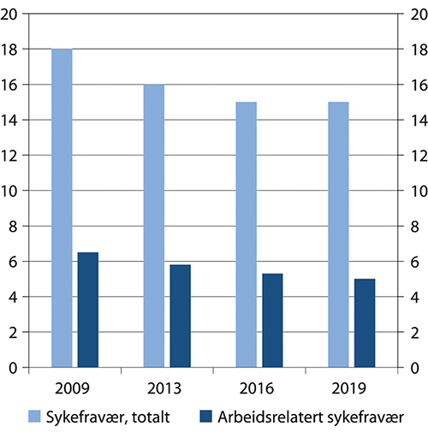
          - Andelen som oppgir å ha hatt minst ett sykefravær på mer enn 14 dager siste år og andelen som oppgir at fraværet var arbeidsrelatert. 2009–2019
Spørsmål stilt i Statistisk sentralbyrås levekårsundersøkelser om arbeidsmiljø: Har du i løpet av de siste 12 månedene hatt sammenhengende sykefravær på mer enn 14 dager? Hvis ja: Skyldtes denne sykefraværsperioden helseproblemer som helt eller delvis var forårsaket av jobben din?
Statistisk sentralbyrå
Ifølge Levekårsundersøkelsen om arbeidsmiljø 2019 oppga 15 prosent minst ett legemeldt sykefravær på mer enn 14 dager siste år, og 34 prosent av disse oppga at fraværet var arbeidsrelatert. Det er på samme nivå som i 2016.
Ifølge Statens arbeidsmiljøinstitutt (STAMI) er det betydelige forskjeller i arbeidsrelatert sykefravær mellom ansatte i forskjellige næringer og yrker. Den relative risikoen for arbeidsrelatert sykefravær varierer mellom 0,6 og 1,5 for ansatte i virksomheter i forskjellige næringer, og mellom 0,7 og 2,2 for ansatte i forskjellige yrker. Kokker og kjøkkenassistenter, tømrere og renholdere er de yrkesgruppene som rapporterer høyest arbeidsrelatert legemeldt fravær, med henholdsvis 12, 11 og 10 prosent, sammenliknet med fem prosent for alle sysselsatte. Andre yrker med høyt arbeidsrelatert legemeldt fravær er lager- og transportmedarbeidere, pleie- og omsorgsarbeidere, sjåføryrker og vernepleiere/sosialarbeidere. I disse yrkene er andelen med minst ett arbeidsrelatert legemeldt fravær på 14 dager eller mer mellom åtte og ni prosent (Statens arbeidsmiljøinstitutt 2018). For næringer viser levekårsundersøkelsen om arbeidsmiljø 2019 at det er høyest forekomst av arbeidsrelatert legemeldt fravær innenfor forretningsmessig tjenesteyting, transport/lagring og bygge-/anleggsvirksomhet, med henholdsvis åtte prosent, sju prosent og sju prosent, jf. figur 8.2.
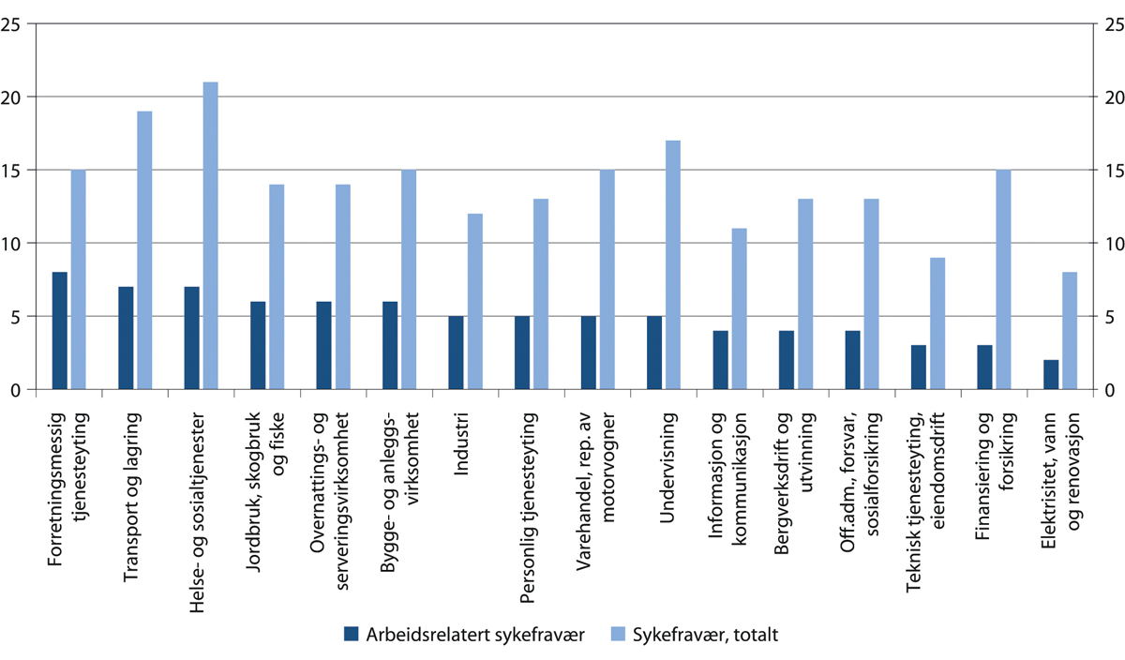
          - Andelen som oppgir å ha hatt minst ett sykefravær på mer enn 14 dager siste år og andelen som oppgir at fraværet var arbeidsrelatert, etter næring. 2019
Spørsmål stilt i Statistisk sentralbyrås levekårsundersøkelser om arbeidsmiljø: Har du i løpet av de siste 12 månedene hatt sammenhengende sykefravær på mer enn 14 dager? Hvis ja: Skyldtes denne sykefraværsperioden helseproblemer som helt eller delvis var forårsaket av jobben din?
Statistisk sentralbyrå
Fra levekårsundersøkelsen om arbeidsmiljø har vi også informasjon om arbeidsrelatert egenmeldt sykefravær. I STAMIs analyser av levekårsdataene gjøres det oppmerksom på at dette er data som må tolkes med forsiktighet, fordi omfanget av retten til egenmelding varierer i arbeidslivet. Omlag 44 prosent av de sysselsatte oppgir at de har brukt minst en egenmelding ved sykefravær det siste året, tilsvarende 1,1 millioner sysselsatte. Om lag 14 prosent av disse rapporterer at egenmeldingen er forårsaket av helseplager som helt eller delvis skyldtes jobben, tilsvarende 160 000 sysselsatte. Ser vi på egenmelding etter næring, finner vi den mest utbredte bruken av egenmelding ved arbeidsrelatert sykdom i næringsgruppen pleie-/omsorgstjenester i institusjon og sosiale omsorgstjenester uten botilbud.
Sammenhenger mellom arbeidsmiljø, helse og deltakelse i arbeidslivet
Å være i arbeid kan bidra til og vedlikeholde en god helse (Dahl m.fl. 2014; Schafft 2008). Arbeidsgiver og arbeidstakere på den enkelte arbeidsplass kan påvirke og ta eierskap til forhold av betydning for sykefravær og uførhet, arbeidsinkludering og tidspunkt for alderspensjonering. Det er godt dokumentert at arbeidsmiljøforhold har innvirkning på disse forholdene (Knardahl m.fl. 2016 og 2017). Samtidig er et godt arbeidsmiljø også et viktig mål i seg selv, ikke bare som et instrument for å fremme sysselsetting, inkludering og produksjon. Mange voksne tilbringer mye tid på jobb, og da er det bra at det oppleves som et godt sted å være. Arbeid og arbeidsmiljø kan gi viktige verdier som sosial inkludering, samfunnsdeltakelse, anerkjennelse, verdighet og selvrespekt. Et godt arbeidsmiljø gir grunnlag for gjensidig tillit, noe som kan bidra til å fremme medbestemmelse og medvirkning fra ansatte og deres tillitsvalgte.
Forskning har påvist en solid sammenheng mellom jobbtilfredshet og helse (Faragher m.fl. 2005). Jo mer tilfreds man er på jobb, desto mindre sannsynlighet er det for psykisk og somatisk sykdom. Sammenhengen er sterkest for psykisk helse. Grad av jobbtilfredshet bestemmes av faktorer som interessante arbeidsoppgaver, gode relasjoner med kolleger og overordnede, lønnsnivå, stor grad av selvbestemmelse og klart definerte utviklingsmuligheter (Statens arbeidsmiljøinstitutt 2018). Samtidig har studier basert på norske data funnet robuste sammenhenger mellom psykososiale faktorer i arbeidsmiljøet og psykiske helseproblemer. Blant annet vises det til at opplevd rollekonflikt, høye emosjonelle krav, lav selvbestemmelse, mobbing/trakassering og jobbusikkerhet gir økt risiko for psykiske plager (Johannessen m.fl. 2013).
Nasjonal overvåking av arbeidsmiljø og -helse (NOA) ved STAMI har utviklet en rekke indikatorer som beskriver sammenhenger mellom arbeidsmiljø og helse. Indikatorene dekker ulike sider ved arbeidsmiljøet, som psykososialt og organisatorisk arbeidsmiljø, fysisk, kjemisk og biologisk arbeidsmiljø, mekaniske belastninger og ulykker/skader, samt en rekke ulike helseutfall. For eksempel viser NOAs datakilder at arbeidstakere rapporterer om større arbeidsmiljøutfordringer og har flere enn gjennomsnittlig antall arbeidsrelaterte helseplager i enkelte mannsdominerte yrkesgrupper innenfor bygge- og anleggsvirksomhet, transport/lagring, jord-/skogbruk/fiske, og i enkelte kvinnedominerte yrkesgrupper innenfor helse- og sosialtjenester og overnatting.
I flere studier fra STAMI har forskerne identifisert såkalte beskyttende faktorer, eller faktorer som kan bidra til å forebygge uhelse (Finne m.fl. 2014; Christensen m.fl. 2010; Christensen m.fl. 2012; Christensen m.fl. 2018). Blant annet er det undersøkt hvilke psykososiale arbeidsmiljøfaktorer som kan beskytte mot psykiske plager (Finne m.fl. 2014). De tre mest konsistente faktorene som ble påvist, var lederstøtte, rettferdig ledelse og positive utfordringer i jobben. Videre fant forskerne at kontroll over beslutninger om eget arbeid og lavere grad av motstridende krav i arbeidet (rollekonflikt), er forbundet med lavere risiko for nakkesmerter og ryggsmerter (Christensen m.fl. 2010 og 2012). Forskerne fant også at i en arbeidssituasjon som er kjennetegnet av høy jobbkontroll, rettferdig og bemyndigende ledelse, forutsigbarhet og et godt sosialt klima, er sannsynligheten mindre for at arbeidstakerne utvikler muskel- og skjelettplager (Christensen m.fl. 2018).
I et inkluderingsperspektiv, hvor personer som i utgangspunktet har redusert arbeidsevne og en høyere sårbarhet skal inkluderes i arbeidslivet, blir arbeidsmiljøforhold ekstra viktig. En god balanse mellom den enkeltes reelle arbeidsevne og kravene i arbeidet er en viktig forutsetning for en helsebringende og bærekraftig arbeidssituasjon for alle arbeidstakere, men er av spesielt stor betydning for personer med et inkluderingsbehov (Mehlum 2011). De faktorene som er viktige for å finne en slik balanse, og som kan justeres over tid i takt med utvikling og mestring, knytter seg til selve arbeidet og hvordan arbeidet er organisert. Flere studier viser til at arbeidsmiljø er av betydning for både muligheter for å kunne lykkes med inkludering (Schafft og Spjelkavik 2014), og for å sikre retur til arbeidslivet etter lengre tids fravær (Det Nationale Forskningscenter for Arbejdsmiljø 2012; Kantar TNS 2018).
Arbeidsmiljøet har betydning for beslutning om pensjoneringstidspunkt. En opplevelse av å ta del i meningsfullt arbeid preget av gode arbeidsmiljøforhold har betydning for blant annet jobbengasjement, jobbtilhørighet og tanker om å bytte jobb (Statens arbeidsmiljøinstitutt 2018), og er således også et viktig virkemiddel for å utsette beslutning om pensjoneringstidspunkt. Det framgår også av Seniorpolitisk barometer at positive og negative aspekter knyttet til arbeidsoppgaver og arbeidsmiljø kan påvirke avgang fra arbeidslivet (IPSOS 2019). IPSOS viser at godt arbeidsmiljø, gode kollegaer, at arbeidet gir økt livskvalitet og at arbeidet er interessant er de viktigste grunnene til at seniorene velger å jobbe lengre. At jobben er godt betalt er mindre viktig.
Arbeidsmiljøets betydning for muligheter til å kunne stå lenger i arbeid er også godt belyst (Midtsundstad m.fl. 2017; Böckerman m.fl. 2017). Slike studier har tradisjonelt fokusert på belastende yrker med lavere avgangsalder enn gjennomsnittet i yrkesbefolkningen, eksempelvis innenfor helse- og omsorgssektoren eller bygg- og anleggsnæringen. Midtsundstad m.fl. (2017) viser at følgende arbeidsmiljøfaktorer påvirker tidligpensjonering: Arbeidsulykker, helkroppsvibrasjon, høye fysiske arbeidskrav, høyt arbeidstempo og tidspress, lav jobbkontroll (selvbestemmelse) manglende lederstøtte, mobbing/trakassering, manglende jobbtilfredshet og aldersdiskriminering. Avgangen til uførhet eller tidligpensjon er særlig høy i manuelle yrker og i yrkesgrupper med lavere krav til utdanning. Disse yrkesgruppene kjennetegnes av en rekke utfordringer i arbeidsmiljøet knyttet til mekanisk, kjemisk og fysisk eksponering, og i disse yrkesgruppene vurderes inkluderingsutfordringen som særlig stor (Statens arbeidsmiljøinstitutt 2018). Midtsundstad m.fl. (2017) finner også at avgjørelsen om å pensjonere seg eller fortsette å arbeide er et resultat av samspill mellom arbeidsmiljø og en rekke andre faktorer på ulike nivåer, som blant annet individuell helse, privatøkonomi, arbeidsmarkedsforhold og pensjons- og trygdesystemet. Arbeidsmiljøets betydning for at seniorer og eldre skal stå lenger i arbeid er også drøftet i kapittel 12.

Potensialet for forebygging
Et ikke-optimalt arbeidsmiljø medfører kostnader både for arbeidstakerne, virksomheter og samfunnet forøvrig. Med et ikke-optimalt arbeidsmiljø menes at det er forhold ved arbeidsmiljøet som forhindrer arbeidstakerne fra å produsere det de ellers kunne ha gjort eller som utsetter arbeidstakerne eller virksomhetene for noe uønsket, for eksempel skade eller sykdom. Kostnaden forbundet med et ikke-optimalt arbeidsmiljø sier noe om potensielle gevinster ved forebyggende arbeid. Oslo Economics beregnet i 2018 at det påløper store kostnader årlig knyttet til ikke-optimale arbeidsmiljøforhold i Norge, både for virksomheter og for samfunnet generelt (Oslo Economics 2018).
Norge holder en høy internasjonal standard når det gjelder arbeidsmiljøet, se avsnitt 8.1. Likevel har vi fortsatt yrker og næringer hvor arbeidsmiljøutfordringer er utbredt, og overvåkingsdata viser at det hvert år skjer arbeidsrelaterte dødsfall, sykdom og skader, samt sykefravær og uførhet (Statens arbeidsmiljøinstitutt 2018). Forskning basert på overvåkingsdata viser at forebyggingspotensialet i Norge er betydelig (Statens arbeidsmiljøinstitutt 2018). For eksempel vet vi at psykiske plager og lidelser har stor betydning for fravær og frafall fra arbeidslivet. Nasjonal og internasjonal forskning viser at en rekke psykososiale faktorer i arbeidsmiljøet kan gi økt risiko for psykiske plager og lidelser. Johannesen m.fl. (2013) viser at en firedel av plagene blant norske yrkesaktive kunne ha vært forebygget dersom kjente risikofaktorer i arbeidsmiljøet hadde vært eliminert. Disse risikofaktorene er blant annet lav selvbestemmelse i arbeidssituasjonen, krav og forventninger som er motstridende og vanskelige å forene, mobbing og trakassering.
Forskningen på nasjonale overvåkningsdata viser at både mekaniske, organisatoriske og psykososiale faktorer i arbeidsmiljøet påvirker risikoen for sykefravær (Statens arbeidsmiljøinstitutt 2018). Studier basert på overvåkingsdata indikerer at 23 prosent av alle sykefraværstilfellene i løpet av et år kan tilskrives mekaniske eksponeringer, og om lag 16 prosent av alle sykefraværstilfellene kan tilskrives psykososiale risikofaktorer på arbeidsplassen (Statens arbeidsmiljøinstitutt 2018). Forskning om virkninger av kjemiske og biologiske arbeidsmiljøfaktorer har i liten grad vært rettet mot sykefravær, så vi har ikke tilsvarende tall for disse faktorene (Statens arbeidsmiljøinstitutt 2018).
Forebyggende arbeidsmiljøtiltak kan bidra til å redusere helsetap, produksjonstap og helsetjenestekostnader forbundet med ikke-optimalt arbeidsmiljø. Grunnlaget for effektiv forebyggende aktivitet er faktakunnskap knyttet til konkrete arbeidsmiljø- og helseutfordringer man står overfor i spesifikke yrker, bransjer eller næringer.
Oslo Economics (2018) viser også til dokumentasjon på at en vesentlig del av sykefraværet kan skyldes forhold på arbeidsplassen, noe som også bidrar til redusert yrkesdeltakelse. Anstrengelse, rollekonflikter og følelsesmessige krav er vist å medføre økt risiko for ulykker på arbeidsplassen (Johannessen m.fl. 2015), og yrkesmessig eksponering mot luftbårent støv kan øke risikoen for at arbeidstakere utvikler respiratoriske symptomer (Krzyzanowski m.fl. 1986). Høye jobbkrav og lav jobbkontroll, og mekaniske eksponeringer som stående arbeid, ubehagelige løft og bøying/kneling, er vist å føre til ryggsmerter (Sterud og Tynes 2013) og nakke- og skulderplager (Sterud m.fl. 2014). Tørt inneklima og eksponering for vaskeprodukter og vann er assosiert med utviklingen av hudproblemer (Alfonso m.fl. 2015).
Ved helseundersøkelsen i Oslo (HUBRO-studien) rapporterte omlag 60 prosent at de hadde hatt helseproblemer som skyldtes arbeidsforhold den siste måneden. Tungt fysisk arbeid, belastende arbeidsstillinger og liten kontroll over arbeidssituasjonen er faktorer som er spesielt viktige (Mehlum m.fl. 2006).
Flere studier tyder på at en vesentlig del av sykefraværet kan skyldes sykdom forårsaket av arbeidsforhold (Sterud 2014; Sterud 2013; Alfonso m.fl. 2015). Aagestad m.fl. (2014) anslår at om lag 15 prosent av langtidssykefraværet i den norske arbeidsstokken kan forklares av høy eksponering mot rollekonflikter, følelsesmessige krav og lav støtte fra ledelsen.
Tiltak på arbeidsplassen som forebygger arbeidsrelatert sykdom, vil også forebygge deler av sykefraværet. Mehlum (2011) peker på at sykefravær som skyldes ubalanse mellom individuelle ressurser og jobbkrav, ofte kan forebygges eller forkortes ved tiltak på arbeidsplassen, uansett hva som er årsaken til denne ubalansen.
Partene i IA-avtalen har i en underveisvurdering av avtalen vist til at mange næringer og virksomheter jobber godt og oppnår gode resultater med forebyggende arbeidsmiljøarbeid (Oppfølgingsgruppen for IA-avtalen 2016). Samtidig pekes det på at det fortsatt er mange virksomheter som er bedre på å følge opp og tilrettelegge for sykmeldte enn til å forebygge. De gode er fortsatt gode, de dårlige har ikke blitt så mye bedre. Underveisvurderingen viser at de som lykkes med det forebyggende IA- og HMS-arbeidet har kjennetegn som ansvarlig og engasjert ledelse, samarbeid og arbeidstakermedvirkning der verneombud og tillitsvalgte har aktive roller, kunnskap og kompetanse. Det er også viktig å se sammenheng mellom IA-arbeidet og kjerneoppgavene i virksomheten. Driverne bak dette engasjementet kan variere; for eksempel menneskelige hensyn, økonomi og behov for arbeidskraft.
Å realisere potensialet som ligger i å forbedre arbeidsmiljøet i Norge ytterligere er krevende, siden arbeidsmiljøstandarden i Norge generelt er høy. Mye tyder imidlertid på at mange av virkemidlene på området eller tiltakene i virksomheten ikke i stor nok grad er kunnskapsbaserte, og at det er et potensiale for mer treffsikkert forebyggende arbeid.

Kostnader for virksomhetene og samfunnet
Virksomhetenes kostnader forbundet med et ikke-optimalt arbeidsmiljø inkluderer både kostnader av sykefravær og kostnader av redusert produktivitet. Virksomhetenes kostnader av sykefravær som følge av ikke-optimalt arbeidsmiljø utgjør 14,3 milliarder kroner årlig (Oslo Economics 2018).
Virksomhetene påføres også tap som følge av at de ansatte ikke er like produktive som de ellers kunne vært. Ulike studier peker på den positive sammenhengen mellom et godt arbeidsmiljø og prestasjonene til virksomhetene, se Foldspang m.fl. (2014) og Fabius m.fl. (2016). Oslo Economics estimerer virksomhetenes produktivitetstap som følge av et ikke-optimalt arbeidsmiljø til omtrent 15 milliarder kroner årlig. Det kan ut fra dette anslås at virksomhetenes samlede kostnader knyttet til ikke-optimalt arbeidsmiljø utgjør om lag 30 milliarder kroner.
Samfunnet påføres ut over dette kostnader som følge av arbeidsrelaterte skader og sykdom gjennom helsetap, tapte leveår og tapt livskvalitet, redusert produktivitet, sykefravær og redusert yrkesdeltakelse og utgifter til helsetjenester. Oslo Economics (2018) har anslått de samlede samfunnskostnadene knyttet til ikke-optimalt arbeidsmiljø til 75 milliarder kroner årlig, hvorav blant annet 41,2 milliarder til økt helsetap (dvs. tapte leveår på grunn av premature dødsfall og tapt livskvalitet som skyldes arbeidsrelaterte skader eller sykdom), 8,6 milliarder til arbeidsrelatert sykefravær, 4,3 milliarder til arbeidsrelatert uføretrygd og 16,2 milliarder til redusert produktivitet.

Arbeidsmiljø handler om arbeidet
«Å bedre arbeidsmiljøet» ble løftet fram som et sentralt mål for IA-avtaleperioden 2014–2018. I underveisvurderingen av IA-avtalen 2014–2018 konkluderte man med at den forebyggende arbeidsmiljøinnsatsen i IA-sammenheng likevel hadde vært for svak, og at virkemidlene på dette området var for få (Oppfølgingsgruppen for IA-avtalen 2016). Partene og myndighetene i IA-avtalen samarbeidet derfor om et bedre faglig grunnlag for og budskap om, en bedre og mer treffsikker forebyggende arbeidsmiljøinnsats. Det ble understreket at for å ha effekt, må arbeidsmiljøtiltak rettes mot forhold som har med selve arbeidet å gjøre, og som man vet har betydning for arbeidsrelatert helse og sykefravær. Arbeidsmiljøtiltak ble dermed tydeligere avgrenset fra mer generelle velferds- og folkehelsetiltak. Partene og myndighetene samlet seg om følgende felles forståelse av hva arbeidsmiljø er og betyr:
«Arbeidsmiljø handler om arbeidet
  - Arbeidsmiljøet er knyttet til hvordan man organiserer, planlegger og tilrettelegger arbeidet.
  - Arbeidsmiljøet er forskjellig fra arbeidsplass til arbeidsplass og krever derfor ulike tilnærminger.
  - Arbeidsmiljøet påvirker arbeidstakernes helse, jobbengasjement og virksomhetenes resultater og produktivitet.»
IA-avtalen 2019–2022 setter arbeidsplassen i sentrum. Forebyggende arbeidsmiljøarbeid er også blitt betydelig vektlagt, og er nå ett av to hovedinnsatsområder i avtalen, sammen med innsats mot lange og/eller hyppige gjentakende sykefravær.
Virksomhetenes arbeid og innsats innenfor disse områdene skal bidra til å både forebygge og redusere sykefravær og frafall og legge til rette for inkludering.
Arbeidsplasser er forskjellige og har ulike arbeidsmiljøutfordringer. Et sykehjem vil ha andre utfordringer enn en byggeplass eller en butikk. Det har betydning for hvilke tiltak som bør iverksettes. Utgangspunktet for innretningen av virkemidlene i IA-avtalen er at treffsikre tiltak må ta utgangspunkt i den konkrete arbeidsplassen. De må baseres på kunnskap om hva som virker, og de må iverksettes systematisk. Avtalens innsatsområder, organisering og virkemidler skal støtte opp under det arbeidet som ledere, tillitsvalgte, verneombud og ansatte gjør i den enkelte virksomhet. Trepartssamarbeidet skal understøtte og muliggjøre oppfølging og resultater i den enkelte virksomhet.

Virkemidler for et målrettet arbeidsmiljøarbeid
IA-avtalen 2019–2022 omfatter blant annet en ny arbeidsmiljøsatsing. Hovedmålet med denne satsingen er å bidra til bedre innhold og retning i arbeidsmiljøarbeidet på den enkelte arbeidsplass. Tiltakene skal treffe virksomhetsnivået, og målrettes mot prioriterte bransjer som har utfordringer knyttet til sykefravær og frafall fra arbeidslivet. Arbeidet med arbeidsmiljøsatsingen er organisert i et samarbeid mellom de fire mest berørte etatene: STAMI, Arbeidstilsynet, NAV og Petroleumstilsynet. Det er etablert en referansegruppe for satsingen med partene i arbeidslivet.
Hovedgrepene i arbeidsmiljøsatsingen er:
- Kunnskapsgrunnlaget for målrettet forebyggende arbeid skal styrkes. Det utvikles og formidles kunnskapsbasert og målrettet informasjon som virksomheter og bransjer skal kunne bruke i sitt forebyggende arbeidsmiljøarbeid.
- Arbeidstilsynet etablerer en ny veiviserfunksjon, som et supplement til dagens virkemidler, og som skal bygge på et styrket kunnskapsgrunnlag.
- Det etableres en nettbasert Arbeidsmiljøportal som skal bidra med kunnskapsbaserte verktøy og virkemidler til støtte for virksomhetens arbeid. Verktøyet «En bra dag på jobb», som er utviklet gjennom et pilotprosjekt i regi av STAMI, skal være en del av dette. Portalen vil gradvis ferdigstilles gjennom et utviklingsløp hvor bransjene som er valgt som IA-bransjesatsinger får prioritet, se omtale nedenfor.
I tillegg til virksomhetene, vil viktige målgrupper for arbeidsmiljøsatsingen være bedriftshelsetjenesten, NAV med blant annet NAV Arbeidslivssenter, bransjeforeninger mv.
Det er igangsatt et eget prosjekt for evaluering av arbeidsmiljøsatsingen.
Den bransje- og sektorvise utviklingen innenfor arbeidsmiljø, sykefravær og frafall er viktig for utviklingen i IA-avtalens nasjonale mål om reduksjon i sykefravær og frafall. For å støtte opp under målene skal innsatsen derfor målrettes mot bransjer og sektorer som har potensial for å redusere sykefravær og frafall. Det er blant annet etablert bransjeprogrammer for spisset og prioritert innsats mot sju utvalgte bransjer:
- Sykehus
- Sykehjem
- Barnehager
- Leverandørindustrien – olje og gass
- Næringsmiddelindustrien
- Rutebuss og persontrafikk
- Bygg og anlegg
Gjennomføring og oppfølging av bransjeprogrammene skal først og fremst skje i regi av relevante organisasjoner på bransjenivå og i samarbeid med partene på arbeidsplassen. På bakgrunn av dokumentert kunnskap skal det fastsettes egne mål og indikatorer for bransjene, og det skal legges til rette for at partene og virksomhetene i bransjene kan prøve ut ulike målrettede tiltak innenfor de valgte satsingsområdene: forebyggende arbeidsmiljøarbeid og oppfølging av lange og/eller hyppig gjentakende sykefravær. Det er satt i gang arbeidsmiljøkartlegginger og evalueringer av tiltakene, slik at man får best mulig grunnlag for å vurdere virkninger av de samlede virkemidlene.
Et godt dokumentasjonsgrunnlag på arbeidsmiljø- og arbeidshelsefeltet er nødvendig for å framskaffe gyldig og pålitelig informasjon om kvalitet og gjennomføringskraft i det forebyggende arbeidsmiljøarbeidet, både når det gjelder status og trender. I arbeidsgrupperapporten som la fram forslag til bransjeprogrammene i IA-avtalen, ble det identifisert flere behov for å utvikle data og dokumentasjon knyttet til arbeidsmiljøforhold, sykefravær og frafall (Partssammensatt arbeidsgruppe 2019). Partene i IA-avtalen har igangsatt et arbeid med mål om å bedre data- og statistikkgrunnlaget, herunder utvikling av indikator for frafall og en utvidelse av Levekårsundersøkelsen om arbeidsmiljø.
Bedriftshelsetjenesten har vært ansett som et sentralt virkemiddel for virksomhetene og myndighetene i det forebyggende arbeidsmiljøarbeidet. Når risikoforholdene i virksomheten tilsier det, plikter arbeidsgiver å knytte virksomheten til en bedriftshelsetjeneste. Bedriftshelsetjenestens rolle er å bistå virksomhetene i det målrettede forebyggende arbeidsmiljøarbeidet, og med det bidra til å forebygge arbeidsrelaterte helseplager og sykdom. For å lykkes med det, må bedriftshelsetjenestens arbeid i virksomheten være tilpasset den risiko som har utløst plikten til bedriftshelsetjeneste.
Arbeids- og sosialdepartementet har fått signaler, særlig fra arbeidsgiversiden, om at kravene knyttet til bedriftshelsetjeneste oppleves som omfattende og kostnadskrevende, og at ordningen i mange tilfeller ikke fungerer etter intensjonen. Dette gjelder særlig i små virksomheter. SINTEF (2016) viser til at et flertall av virksomhetene i deres undersøkelse oppgir at bedriftshelsetjenesten bidrar i utviklingen av deres HMS-rutiner og til å styrke fokuset på arbeidsmiljøet og arbeidet med å skape sunne og trygge arbeidsplasser. Denne rapporten viser samtidig at det er forskjeller på tvers av bransjer når det gjelder bruk av bedriftshelsetjenesten og om denne oppleves å bidra i utviklingen av HMS- og arbeidsmiljøarbeidet. Det er tendens til at det er typiske industrinæringer, som har høyere risiko og tradisjon for å fokusere på HMS, som mener at bedriftshelsetjenesten styrker arbeidet med å utvikle HMS-rutiner og skape sunne og trygge arbeidsforhold.
Arbeids- og sosialdepartementet nedsatte derfor i 2017 en uavhengig ekspertgruppe for gjennomgang og vurdering av bedriftshelsetjenesten i Norge, med sikte på hensiktsmessige endringer og forenklinger. Ekspertgruppens anbefalinger ble lagt fram i mai 2018 (Ekspertgruppen for bedriftshelsetjenesten 2018). Ekspertgruppen peker blant annet på at en del bedriftshelsetjenester og virksomheter har for lav bevissthet om hva som er deres samfunnsoppdrag og oppgaver, og at det er nødvendig å tydeliggjøre oppdraget knyttet til målrettet forebyggende arbeidsmiljøarbeid. På bakgrunn av ekspertgruppens arbeid, satte Arbeids- og sosialdepartementet i desember 2019 i gang et utviklingsprosjekt for å vurdere og foreslå virkemidler for å sikre at bedriftshelsetjenestens innretning og virksomhet er i tråd med oppgaven om å bidra til virksomhetenes forebyggende arbeidsmiljøarbeid. Arbeidet er gjennomført i samarbeid med Arbeidstilsynet og STAMI, og med partene i arbeidslivet i en referansegruppe. Prosjektgruppens rapport ble lagt fram i november 2020 (Prosjektgruppen for bedriftshelsetjenesten 2020). Rapporten inneholder forslag til endringer og presiseringer i regelverket og andre tiltak for å tydeliggjøre bedriftshelsetjenestens formål og oppgaver som et forebyggende arbeidsmiljøtiltak. Saken vil følges opp av Arbeids- og sosialdepartementet.
For å få bistand og støtte til arbeidet med IA-avtalens mål og innsatsområder på den enkelte arbeidsplass, kan virksomheter også inngå samarbeid med NAV Arbeidslivssenter. NAV Arbeidslivssenters bistand og kompetanse vil være et sentralt virkemiddel overfor virksomheter i IA-arbeidet. Det skal være en dokumentert dialog mellom partene i den enkelte virksomhet før NAV Arbeidslivssenter yter bistand. Arbeidslivssentrene skal legge kunnskap og kompetanse fra IA-arbeidsmiljøsatsingen til grunn for sin bistand og støtte til virksomhetene.

Merverdien av partssamarbeidet
Samarbeid mellom partene i arbeidslivet om arbeidsmiljøspørsmål har lange tradisjoner i Norge. Partene i IA-avtalen har understreket betydningen av et godt samarbeid, både trepartssamarbeidet på samfunnsnivå og topartssamarbeidet på arbeidsplassene. Utgangspunktet om at partssamarbeid og medvirkning bidrar til både bedre arbeidsmiljø og økt effektivitet, har stått sentralt. Det pågående samarbeidet mellom partene og myndighetene om oppfølging av IA-avtalen kan derfor også bidra til økt sysselsetting, parallelt med Sysselsettingsutvalgets arbeid.
Det utstrakte partssamarbeidet gjennom den norske modellen bidrar til et anstendig, robust og omstillingsdyktig arbeidsliv, jf. kapittel 3. Den kunnskapen og innsatsen organisasjonene bringer inn i trepartssamarbeidet, gjør at man kan møte problemer i arbeidslivet på en mer treffsikker måte. Den norske modellen bygger på at arbeidsgiver- og arbeidstakerorganisasjonene og myndighetene har en felles interesse i å bidra til konkurransedyktige og produktive bedrifter.
Begrepet «Et inkluderende arbeidsliv» ble først introdusert i Sandmanutvalgets innstilling, NOU 2000: 27 Sykefravær og uførepensjonering. Et inkluderende arbeidsliv. Utvalget pekte på arbeidsplassen som den viktigste arenaen for å forebygge sykefravær og utstøting. Tiltak for å forebygge at personer faller varig ut av arbeid må forankres i arbeidslivet og iverksettes i samarbeid mellom partene og myndighetene. Både arbeidsgiver og arbeidstaker må ansvarliggjøres. Tankene til Sandmanutvalget om ansvarliggjøring av arbeidsplassen og fokus på funksjonsevne og tilpassede offentlige støtteordninger, ble fulgt opp gjennom den første IA-avtalen, som ble inngått mellom Regjeringen og hovedorganisasjonene i arbeidslivet i oktober 2001. Hovedprinsippet bak IA-avtalen er at det er arbeidsplassen som er arena for å tilrettelegge og forebygge frafall og følge opp utsatte arbeidstakere og fremme inkludering, med støtte fra myndighetene.
Innenfor det sentrale IA-samarbeidet har det siden 2001 blitt tatt initiativ til en rekke regelverksendringer ut fra en tanke om at arbeidsplassen er den viktigste arenaen for å forebygge utstøting fra arbeidslivet. Det er vedtatt en rekke endringer i folketrygdloven og arbeidsmiljøloven når det gjelder krav til aktivitet og oppfølging hos arbeidstaker, arbeidsgiver og sykmelder. Partssamarbeidet om IA-avtalen har også bidratt til holdnings- og atferdsendringer i norsk arbeidsliv, blant annet slik at det i dag framstår som riktig og legitimt at virksomheten skal holde kontakten med og tilrettelegge for sykmeldte arbeidstakere og at arbeidstakerne skal bidra i dette arbeidet. «IA» har blitt et allment kjent begrep og et varemerke og er satt på dagsorden i den offentlige debatten (Oppfølgingsgruppen for IA-avtalen 2016).
SINTEF gjennomførte i 2018, på vegne av partene i IA-avtalen, et prosjekt om partssamarbeid og forebyggende arbeidsmiljøarbeid (Buvik m.fl. 2018). Formålet med prosjektet var å framskaffe kunnskap om hvordan det forebyggende arbeidsmiljøarbeidet praktiseres på virksomhetsnivå og hvilken rolle og plass partssamarbeidet har i det forebyggende arbeidsmiljøarbeidet. Det ble gjennomført casestudier av hvordan det forebyggende arbeidsmiljøarbeidet er blitt praktisert i virksomheter som i stor grad har lykkes med dette arbeidet. Det ble tatt utgangspunkt i hovedavtaleområdene til Staten, KS, Spekter, NHO og Virke, og Buvik m.fl. vurderte i hvilken grad hovedavtalene og utvalgte tariffavtaler støtter opp under partsbasert arbeidsmiljøarbeid gjennom adressering av tillitsvalgtroller og partsrelasjoner, opplæring av tillitsvalgte mv.
Buvik m.fl. (2018) peker på at hovedavtalene i arbeidslivet har et stort handlingsrom for partssamarbeid om forebyggende arbeidsmiljø både i form av finansiell bistand og anerkjennelse av at partssamarbeid må brukes til både produktiv og organisatorisk utvikling av arbeidsplasser. Det konkluderes med at både lov- og avtaleverket har et uutnyttet potensial i det forebyggende arbeidsmiljøarbeidet. For å oppnå målene i IA-avtalen er hovedorganisasjonene og myndighetene avhengige av at ledere, tillitsvalgte og verneombudene på virksomhetsnivået settes i stand til målrettet arbeid.
Godt forebyggende arbeidsmiljøarbeid i virksomhetene avhenger av at arbeidet prioriteres av øverste ledelse. SINTEF-rapporten nevner en rekke suksessfaktorer i forebyggende arbeidsmiljøarbeid som driftsnære og kompetente verneombud og tillitsvalgte, kontinuitet i rollene, hyppige formelle og uformelle møter mellom ledelsen, tillitsvalgte og verneombud, samt synlige tillitsvalgte og verneombud som har tilstrekkelig tid til å utøve sine verv.
Buvik m.fl. (2018) konkluderer med at et velfungerende partssamarbeid på arbeidsplassen er en motor for det forebyggende arbeidet fordi det kan sørge for at tiltak implementeres og at ansatte ansvarliggjøres. Lov- og avtaleverket i norsk arbeidsliv er godt skodd for at partene på arbeidsplassen kan og skal samarbeide om forebyggende arbeidsmiljøarbeid.

Oppsummering
Arbeidslivet i Norge er kjennetegnet av et godt arbeidsmiljø, også sammenlignet med andre land. Sysselsettingsutvalget mener likevel det er et forbedringspotensial. Arbeidsmiljøforhold er av betydning for mange av de faktorene som påvirker sykefravær og frafall, muligheter for inkludering og forlengede yrkeskarrierer, og det har stor betydning for framtidig sysselsetting. Forebyggende arbeidsmiljøarbeid er derfor et viktig virkemiddel i arbeidet med å styrke arbeidslinjen i Norge. Hvordan dette arbeidet innrettes og tilpasses særskilte utfordringer på den enkelte arbeidsplass, vil være viktig for å kunne opprettholde høy yrkesdeltakelse. Det stiller krav til behovsprøvde, kunnskapsbaserte, og systematiske tiltak som i utgangspunktet vil kunne være forskjellige fra arbeidsplass til arbeidsplass.
Retningen i IA-avtalen 2019–2022 innebærer større forpliktelser på arbeidsmiljøområdet for virksomhetene, samt større fokus på kunnskapsbaserte sammenhenger og tiltak. I regi av IA-avtalen er det satt i gang en rekke målrettede, kunnskapsbaserte virkemidler og tiltak som vil kunne bidra til å forebygge og redusere sykefravær og frafall og legge til rette for inkludering og forlengede yrkeskarrierer. Utvalget vil understreke at dette er viktig, både fordi den norske velferdsmodellen legger opp til at arbeidslivet skal ta et stort ansvar på arbeidsmiljøområdet, og fordi gode arbeidsmiljøforhold og godt partssamarbeid er et konkurransefortrinn i en mer globalisert verden.

Sykefravær, oppfølging og sykepenger
En god sykepengeordning med hovedsakelig statlig finansiering er et viktig velferdsgode og et sentralt element i den norske modellen. Det sikrer likebehandling av alle arbeidstakere og beskytter arbeidsgivere mot uforutsette kostnader ved høyt omfang av sykdom og helseproblemer hos de ansatte. Forsikring mot inntektstap ved sykdom kan også være arbeidsrettet ved å gi den sykmeldte tid til å bli frisk, samt gjøre det mer attraktivt å være i arbeid og mindre risikabelt å ansette personer med antatte helseutfordringer. På den annen side vil en sykepengeordning med langvarige høye ytelser og der folketrygden dekker sykepenger opp til 6 G ved langtidsfravær, kunne svekke insentivene til å motvirke sykefravær både for arbeidstaker og arbeidsgiver.
Norge har høyt sykefravær sammenlignet med andre land. Det er vanskelig å sammenligne mellom land, men det er ikke grunn til å tro at det skyldes at befolkningen har dårligere helse, at arbeidslivet er tøffere enn i andre land eller at nordmenns holdninger til å arbeide er svakere enn i andre land. Individer med særskilte helseutfordringer kan i større grad være inkludert i arbeidsstyrken i Norge enn i andre land, men det foreligger ikke forskning som kan fastslå om dette er tilfelle. Utforming og praktisering av sykepengeordningen, og oppfølging av de syke, har betydning. Målemetoder og sammensetningen av arbeidsstyrken med hensyn til kjønn og alder har ikke stor betydning for forskjeller i sykefravær.
Sykefravær bør ses i sammenheng med bruk av andre trygdeordninger og andel i arbeid. Sammenlignet med andre land har Norge høyt sykefravær og stor andel uføre, men færre arbeidsledige, færre på sosialstøtte og færre familieforsørgede. Regelverket for stillingsvern kan også påvirke sammensetningen av arbeidsstyrken og dermed sykefraværet.
Sykefravær innebærer store kostnader for arbeidstakere, arbeidsgivere og samfunnet for øvrig. Langvarig sykdom med fravær fra arbeidet kan føre til at arbeidstakere kommer over på andre helserelaterte ytelser og etter hvert mister tilknytningen til arbeidslivet. God oppfølging og tiltak som bidrar til at syke arbeidstakere kommer helt eller delvis tilbake i arbeid kan bidra til å holde arbeidstakere i arbeidslivet.
Gjennom mange år har det vært en sterk og bred satsing på å få ned sykefraværet. NAV, arbeidsgivere og sykmeldere, i hovedsak fastlegene, bruker betydelige ressurser på sykefraværsoppfølging. I tillegg bruker staten betydelige ressurser på sykefraværsoppfølging gjennom virkemidlene i IA-avtalen. Sykefraværet er redusert, men etter 2012 har det vært nokså stabilt, og samlet sett ligger det fortsatt over målet i IA-avtalen. Det er store forskjeller i sykefravær mellom næringer, enkeltvirksomheter og kjønn. Sykefraværsoppfølgingen kan fortsatt forbedres, og det høye sykefraværet i enkelte næringer kan indikere at det er bransjevise utfordringer. Bransjeprogram og nye IA-virkemidler målretter innsatsen ytterligere i IA-avtalen fra 2019.
Forskning viser at økonomiske insentiver for arbeidstakere og arbeidsgivere er viktige for omfanget av sykefraværet. I den nåværende sykepengeordningen er arbeidsgivernes direkte lønnskostnader i hovedsak knyttet til korttidsfraværet, samtidig som arbeidsgiverne også kan påvirke langtidsfraværet. Samarbeidet med sykmelder og sykmeldtes egen medvirkning, samt oppfølging og avklaring fra NAV, er også viktig for sykefraværet.
Utvalget har diskutert en modell som tar sikte på å redusere sykefraværet, og særlig langtidsfraværet, og dermed også redusere risikoen for frafall fra arbeidsmarkedet. Modellen innebærer synliggjøring og forsterking av sykmeldtes medvirkningsplikt, forslag for å styrke samspillet mellom sykmeldte, arbeidsgiver, sykmelder og NAV i sykefraværsoppfølgingen, samt en delvis forskyvning av arbeidsgivers finansieringsansvar til langtidsfravær, samtidig som arbeidsgiver betaler mindre for korttidsfravær. Utvalgets flertall foreslår at denne modellen vurderes videre, for ytterligere konkretisering og konsekvensvurdering.
Utvalgets flertall vil understreke at det er en gjensidig avhengighet mellom de ulike elementene i modellen. Synliggjøring og forsterking av sykmeldtes medvirkningsplikt vil styrke sykmeldtes kontakt med arbeidsplassen og gjøre det lettere for arbeidsgiver å drive aktiv oppfølging for at sykmeldte skal kunne komme tilbake i arbeid. Bedre samspill og dialog mellom aktørene vil også kunne gi en mer effektiv oppfølging. Delvis forskyvning av arbeidsgivers finansieringsansvar for sykepenger til langtidsfravær vil forsterke arbeidsgivers insentiv til å redusere langtidsfraværet, samtidig som en styrking av medvirkningsplikten og en bedring av dialogen vil kunne legge til rette for god effekt av tiltak for å redusere dette fraværet. Disse grepene vil forsterke arbeidet for et mer inkluderende arbeidsliv. Utvalgets flertall er enige om at effektene av en slik modell må utredes nærmere.
Utredningen må belyse hvilke konsekvenser modellen har for små og mellomstore virksomheter. Videre må utredningen se nærmere på effekter på sysselsetting og sykefravær for ulike typer virksomheter med ulik sammensetning av arbeidsstokken (alder, kjønnsfordeling, dagens sykefraværsfordeling mv.). Det er også avgjørende å utrede hvilken betydning en forskyvning av arbeidsgivers finansieringsansvar vil kunne få for inkludering i arbeidslivet.
Forslagene utgjør en helhetlig løsning, noe som gjenspeiler at arbeidet for å redusere sykefraværet og bidra til inkludering er et felles ansvar for arbeidsgiver, arbeidstaker, sykmelder og NAV.
I mandatet er utvalget blant annet bedt om å gi en samlet analyse av utviklingen av ulike inntektssikringsordninger, og sammenligne med andre land. Utvalget er også bedt om å peke på mulige forhold som kan bidra til å forklare forskjellene. Videre skal utvalget foreslå tiltak som kan bidra til at flere kommer i arbeid, at flere får utnyttet sin arbeidsevne, og at færre får unødig langvarige stønadsforløp eller faller utenfor arbeidslivet på en varig stønad, samt komme med anbefalinger om mulige endringer i systemet som kan understøtte økt sysselsetting, både på arbeidsgiver- og arbeidstakersiden.
I dette kapitlet drøfter utvalget oppfølgingen av sykmeldte og sykepengeordningen, samt mulige tiltak for å redusere sykefraværet i Norge.
Avsnitt 9.1.1–9.1.2 beskriver utviklingen i sykefraværet i Norge, og sammenligner med sykefraværet i andre land. Sykepengeordningen blir gjennomgått i avsnitt 9.1.3–9.1.4. Avsnitt 9.1.5 handler om oppfølging av sykmeldte. Avsnitt 9.2 inneholder utvalgets vurderinger og forslag. Her drøftes også forslagene om sykepengeordningen og oppfølging av sykmeldte som ble fremmet i NOU 2019: 7.

Situasjonsbeskrivelse
Dagens sykepengeordning, med full lønnskompensasjon opp til 6 G, kom til i 1978 som følge av et enstemmig stortingsvedtak. Hovedbegrunnelsen var at noen grupper arbeidstakere, gjerne funksjonærgrupper, allerede hadde full lønn under sykdom. Reformen av sykepengeordningen var slik sett sosialt utjevnende ved å etablere like rammer uavhengig av posisjon i arbeidslivet. Det er bred enighet om at en god sykepengeordning med i hovedsak statlig finansiering er et viktig velferdsgode og et sentralt element i den norske modellen.
Sykepengeordningen er også et sentralt element i den norske modellen for samfunnsorganisering, se kapittel 3. Sammenlignet med andre land regnes den norske velferdsstaten å ha gode inntektssikringsordninger ved arbeidsledighet, sykdom, uførhet og alderdom. Modellen bidrar til å sikre høy sysselsetting, lav arbeidsledighet, nødvendige omstillinger i arbeidslivet, gi trygghet for arbeidstakerne, sikre høy produktivitet og inkludere personer med helseproblemer i arbeidslivet. Norge har som andre land også utfordringer når det gjelder eksempelvis arbeidsinkludering, men vi har likevel en relativt høy sysselsettingsandel sammenlignet med mange andre land.
Den sentrale rollen til velferdsstatens inntektssikringsordninger har kommet tydelig fram under den pågående koronapandemien, blant annet gjennom sykepengeordningen og muligheten for å ta ut egenmeldt fravær ved symptomer på luftveislidelser. Sammen med andre ordninger, som dagpenger under permittering, utvidet rett til omsorgspenger mv., har den avhjulpet en vanskelig situasjon for mange enkeltindivider og for samfunnet som helhet.
Sykefravær medfører store kostnader for samfunnet. Den største kostnaden ved sykefraværsdager er knyttet til at den sykmeldte ikke kan bidra til produksjon. Arbeidsgiver har ekstra kostnader, sammenlignet med en situasjon uten sykmelding, i form av produksjonstap og eventuelle utgifter til vikarer, overtid, tilrettelegging ved gradert sykmelding eller lignende. Etter arbeidsgiverperioden motsvares dette et stykke på vei av at folketrygden dekker lønnskostnadene opp til 6 G. Folketrygden dekker ikke utgifter til pensjon, forsikring mv. For arbeidstakere som mottar full lønn under sykmelding er det arbeidsgiver som dekker et eventuelt beløp ut over 6 G. Selv når sykepengene gis med 100 prosent kompensasjon, kan den sykmeldte lide store tap på lengre sikt, dersom et langvarig sykefravær fører til overgang til en varig trygdeytelse. Arbeidstakere med høyt sykefravær risikerer også å få en svakere lønnsutvikling enn andre.
Sykefravær fører også til kostnader knyttet til oppfølging og tilrettelegging. Disse kostnadene bæres i hovedsak av NAV og arbeidsgiver, men den sykmeldte kan også selv investere tid i disse prosessene. Den sykmeldte kan i tillegg ha utgifter til legemidler og behandling.
Selv om sykefravær innebærer store kostnader og arbeid kan være helsefremmende ved en del sykdomstilstander, er det ønskelig at syke arbeidstakere kan være fraværende fra arbeidet. Sykdom kan innebære at produktiviteten svekkes, og fravær fra jobben kan gi hvile og bedre muligheter til å bli frisk. Sykefravær under sykdom kan også bidra til å forhindre smitte mellom ansatte, og dermed redusere både sykdom og sykefravær på lenger sikt. En god sykepengeordning er viktig for tryggheten til arbeidstakerne og for et inkluderende arbeidsliv.

Sykefravær i Norge
Figur 9.1. viser hvordan sykefraværet har utviklet seg siden år 2000. Fraværet økte fram mot år 2003 og falt deretter de påfølgende årene, se figur 9.1. På bakgrunn av IA-avtalen i 2001 ble det gjennomført flere endringer i regelverk knyttet til sykefravær, og mange virksomheter tegnet i 2002 forpliktende avtaler om å arbeide målrettet for reduksjon av sykefraværet. Samtidig arbeidet partene i IA-avtalen aktivt med informasjonsformidling og utvikling av verktøy for sykefraværsoppfølgingen. Norsk Industris sykefraværsstatistikk viste en betydelig nedgang i sykefraværet tidlig i 2003. Det kan tyde på at arbeidet på den enkelte arbeidsplass var vesentlig for den bratte nedgangen i sykefraværet i 2003–2004. Faggruppen for IA-avtalen (2018) peker på endret regelverk knyttet til bedre oppfølging av de sykmeldte og strengere krav for å bli sykmeldt i mer enn åtte uker, samt økt bruk av gradert sykmelding, som viktige årsaker til nedgangen i sykefraværet i denne perioden.
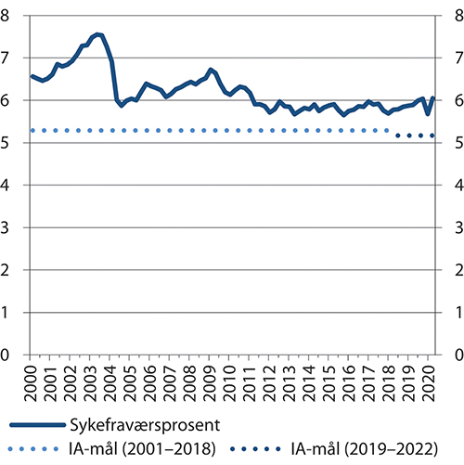
          - Utviklingen i sykefraværet. Sesongjusterte kvartalsvise tall for totalt sykefravær (sykefraværsprosenten). Prosent. 2. kvartal 2000–3. kvartal 2020
Tallene er sesong- og influensajustert. Som følge av koronapandemien justerer Statistisk sentralbyrå fra og med 1. kvartal 2020 også for koronadiagnoser. Med denne metoden korrigeres det for den direkte effekten av legemeldinger med koronadiagnoser. Det har også vært en stor økning i andre diagnoser som sannsynligvis henger sammen med koronautbruddet. Det blir det ikke justert for. Se boks 9.1 for en omtale av sykefraværsprosenten.
Statistisk sentralbyrå
Hovedbildet de siste årene er at sykefraværet i hovedsak har vært relativt stabilt siden 2005. Det var en midlertidig topp i fraværet i 2009, etterfulgt av en nedgang. Etter 2012 har det bare vært mindre svingninger i sykefraværet. Det er da justert for sesongvariasjoner og influensa, samt for koronadiagnoser i 2020.
Det rene sesongjusterte sykefraværet (ikke influensa- og koronajustert) var 8,3 prosent høyere i første kvartal 2020 enn i kvartalet før. Økningen skyldes hovedsakelig påbegynte sykefraværstilfeller med diagnosen covid-19 og ulike luftveisdiagnoser (Nossen og Sundell 2020). Omfattende smitteverntiltak førte til at bildet raskt ble snudd, og allerede i april ble det registrert om lag 20 prosent færre tilfeller enn i samme periode året før. I tredje kvartal 2020 økte fraværet igjen, og samlet var det rene sesongjusterte fraværet høyere enn før koronapandemien, men fortsatt litt lavere enn i 1. kvartal, da pandemien brøt ut i Norge.
IA-avtalens delmål fra 2001 til 2018 var en 20 prosent reduksjon i sykefraværet sammenlignet med 2. kvartal 2001. Fra 2. kvartal 2001 til 4. kvartal 2018 ble sykefraværet redusert med 12,4 prosent. Ambisjonene om lavere sykefravær er videreført i den siste IA-avtalen, der partene er enige om et mål om at sykefraværsprosenten skal reduseres med 10 prosent sammenlignet med årsgjennomsnittet for 2018.
              - Sykefravær – begreper og definisjoner
Sykefraværet måles vanligvis ved sykefraværsprosenten. Sykefraværsprosenten er definert som tapte dagsverk på grunn av egen sykdom i prosent av avtalte dagsverk. Tapte dagsverk (sykefraværsdagsverk) er fraværsdager justert for stillingsandel og sykmeldingsgrad. Avtalte dagsverk er arbeidsdager justert for stillingsandel. Sykefraværsprosenten påvirkes dermed av endringer i både antallet sykmeldinger, lengden på sykefraværene og omfanget av gradering.
Egenmeldt og legemeldt fravær: Det totale sykefraværet består av legemeldt og egenmeldt fravær. Legemeldt fravær gjelder alt sykefravær gitt ved sykmelding fra sykmelder. Data om legemeldt fravær registreres hos NAV på grunnlag av sykmeldinger. Det legemeldte fraværet utgjør om lag 85 prosent av det totale fraværet. Egenmeldt fravær gjelder alt fravær som skyldes egen sykdom som ikke registreres med sykmelding. Arbeidstaker har etter folketrygdloven rett til tre dager med egenmelding. Videre har arbeidsgiver plikt til å drøfte med de tillitsvalgte om det skal gis utvidet rett til å bruke egenmelding. Arbeidsgiver kan gi rett til å bruke egenmelding i hele arbeidsgiverperioden. Hvis en har legeerklæring før disse fristene, så vil fravær fra første sykmeldingsdag regnes som legemeldt fravær. Data om egenmeldt fravær innhentes i form av utvalgsundersøkelser fra Statistisk sentralbyrå. Det egenmeldte fraværet utgjør om lag 15 prosent av det totale fraværet. Fravær som skyldes sykt barn inngår ikke i sykefraværsstatistikken.
Sesong- og influensajustering: Det er store sesongmessige svingninger fra kvartal til kvartal i sykefraværsstatistikken. Sesongjustering er en metode for å fjerne denne sesongvariasjonen mellom kvartalene. I sesongjusterte tall er det også foretatt justeringer for svingninger i influensa. Som følge av koronapandemien justerer Statistisk sentralbyrå fra og med 1. kvartal 2020 også for koronadiagnoser.
Sykefraværstilfelle: En sammenhengende periode en person har legemeldt sykefravær fra et arbeidsforhold. Innenfor et fraværstilfelle kan det være registrert flere sykmeldinger (forlengelser). En person som er sykmeldt i to atskilte perioder i et kvartal og har to arbeidsforhold, vil generere fire sykefraværstilfeller i gjeldende kvartal. Statistikk som beskriver sykefraværstilfeller er i denne rapporten basert på avsluttede sykefraværstilfeller påbegynt i 2018.
Gradering: Gradering kan måles på flere måter. I noen sammenhenger defineres et sykefravær som gradert dersom minst én sykmelding har vært gradert i løpet av sykefraværstilfellet. Denne definisjonen skiller seg fra statistikk som måler gradering ved ulike tidspunkter av sykefraværet, hvor kun de som er gradert på tidspunktet for målingen telles med.
Arbeidsgiverperiode: Med dagens regelverk skal arbeidsgiver betale sykepenger i et tidsrom på opptil 16 kalenderdager. Dersom det har gått mindre enn 16 dager fra forrige sykefravær, skal et nytt sykefravær regnes med i samme periode.
Folketrygdperiode: For arbeidstakere, selvstendig næringsdrivende eller frilansere er maksimalt antall dager med sykepenger fra folketrygden 248. For yrkesaktive som har vært midlertidig ute av arbeid i mindre enn én måned er grensen 250 dager. Dersom folketrygden yter sykepenger også de første 16 dagene, se boks 9.8, er grensen 260 dager. Dersom det er mindre enn 26 uker siden forrige folketrygdperiode, legges antall sykepengedager sammen til én periode.
Se boks 9.4 for midlertidige endringer i sykepengeordningen som følge av koronapandemien.
Fra og med publisering av sykefraværstall for 4. kvartal 2018 ble det gjort endringer i beregningsmetoden for sykefraværsprosenten. Den såkalte feriekorrigeringen av sykefraværet ble fjernet, og sykefraværstallene ble fra samme tid også justert for brudd i statistikken som følge av overgang til a-ordningen fra 2015. Det er beregnet tidsserier basert på ny beregningsmetode tilbake til 2. kvartal 2000, da sykefraværsstatistikken ble opprettet. Endringene i beregningsmetoden gir noe lavere nivåtall, men endrer ikke på bildet av den samlede utviklingen i sykefraværet.
[Boks slutt]
Det er store forskjeller i utviklingen i sykefraværet mellom næringer i IA-perioden, se figur 9.2. Noen næringer har hatt en stor nedgang i fraværet fra 2001 til 2019, med den største nedgangen i næringene overnattings- og serveringsvirksomhet (35 prosent) og industri (29 prosent). Reduksjonen har vært minst innenfor undervisning (6 prosent), etterfulgt av offentlig administrasjon/forsvar/sosialforsikring (8 prosent) og helse- og sosialtjenester (10 prosent).
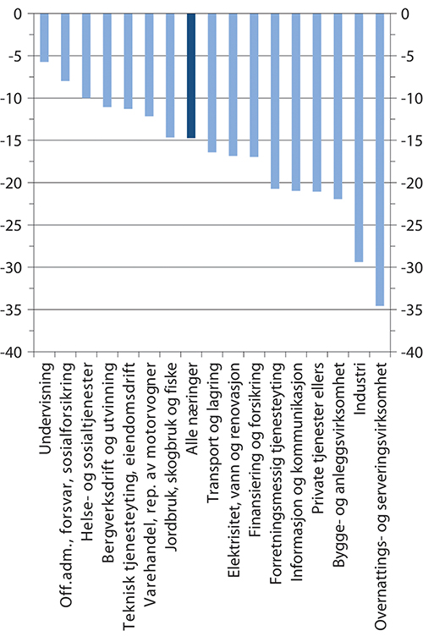
          - Endring totalt sykefravær etter næring. Prosent. 2001–2019
Statistisk sentralbyrå
Kvinner har betydelig høyere sykefravær enn menn. I tredje kvartal 2020 var det sesong- og influensajusterte sykefraværet for kvinner på 7,7 prosent og 4,7 prosent for menn, noe som tilsvarer at kvinner har 65 prosent høyere sykefravær enn menn. Forskjellen mellom kjønnene økte betydelig fra 2000 til 2012, men har deretter vært relativ stabil, se figur 9.3. Fra tredje kvartal 2000 til tredje kvartal 2020 gikk sykefraværet ned med 7,1 prosent, 3 prosent for kvinner og 13,1 prosent for menn.
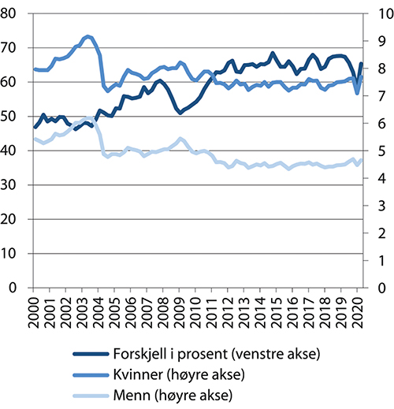
          - Sesongjusterte kvartalsvise tall for totalt sykefravær etter kjønn og kvinners sykefravær relativt til menns. Prosent. 2001–2020
Se note til figur 9.1
Statistisk sentralbyrå
Vanlige forklaringer på kjønnsforskjeller i sykefravær er at de skyldes svangerskapsrelaterte lidelser, andre helseforskjeller, at kvinner lettere oppsøker helsevesenet, at kvinner er utsatt for en dobbel byrde med arbeid og ansvar for barn, og spesielle arbeidsbelastninger i yrker med stor andel kvinner. Nær 40 prosent av forskjellen mellom menn og kvinner mellom 20–39 år tilskrives gravides sykefravær (Nossen og Helde 2016). Almlid-utvalget (NOU 2010: 13) slo fast at kjønnssammensetningen er den viktigste forklaringen på det høye sykefraværet i helse- og omsorgssektoren. Utvalget gjennomgikk kunnskapsstatus for kjønnsforskjeller i sykefraværet, og konkluderte med at mye av kjønnsforskjellene ikke kunne forklares ut fra tilgjengelig kunnskap og at mye av årsaken til kjønnsforskjellene i sykefraværet var ukjent. Det er fortsatt usikkerhet rundt sammenhengen mellom kjønn og sykefravær. En kunnskapsoppsummering publisert i forbindelse med Forskningsrådets konferanse for programmet «Sykefravær, arbeid og helse» i 2016, stadfester dette (Mastekaasa 2016).
Det er også betydelige regionale forskjeller i utviklingen i sykefraværet. I perioden 4. kvartal 2001–4. kvartal 2019 viste det legemeldte fraværet størst nedgang i Oslo (32 prosent), etterfulgt av Finnmark (28 prosent). Reduksjonen var minst i Aust-Agder (7 prosent) og Rogaland (8 prosent).
De fleste sykefraværene er relativt kortvarige. Av de 1,3 mill. legemeldte sykefraværstilfeller som ble påbegynt i 2018, ble 63 prosent avsluttet innen 16 dager. Det er likevel langvarige fravær som står for det meste av sykefraværet målt i antall dager. Sykefraværstilfeller med varighet inntil 16 dager utgjorde bare 14 prosent av antall legemeldte sykefraværsdager i 2018. 94 prosent av alle sykefraværstilfeller ble avsluttet innen et halvt år, men disse fraværstilfellene utgjorde likevel bare 55 prosent av alle fraværsdagene. Sykefravær med varighet på mer enn et halvt år stod derfor for 45 prosent av alle fraværsdagene, og 6 prosent av sykefraværstilfellene.
De sykefraværsdagene arbeidsgiver i dag betaler for i arbeidsgiverperioden på 16 dager, utgjør mellom 35 og 40 prosent av de totale fraværsdagene som dekkes av sykepengeordningen. Arbeidsgiver dekker de første 16 dagene uavhengig av om sykefraværet er egen- eller legemeldt, og uavhengig av om fraværet avsluttes innen 16 dager eller viser seg å bli mer langvarig.
Lange sykefraværsforløp etterfølges ofte av mer varige helserelaterte trygdeytelser. Om lag 70 prosent av helt nye mottakere av arbeidsavklaringspenger (AAP) kommer fra sykepenger, mens om lag 80 prosent av nye mottakere av uføretrygd kommer fra AAP. Figur 9.4 viser hvor stor andel av sykepengemottakere som to år etter start av sykefraværsforløpet mottar enten arbeidsavklaringspenger eller uføretrygd. Mer enn halvparten av de som går ut dagens maksimale sykmeldingsperiode på 12 måneder, mottar en mer varig helserelatert trygdeytelse to år etter start av fraværsforløpet. Andelen som ender opp med en varig helserelatert ytelse stiger dramatisk når forløpene har vart lengre enn 9 måneder (270 dager).
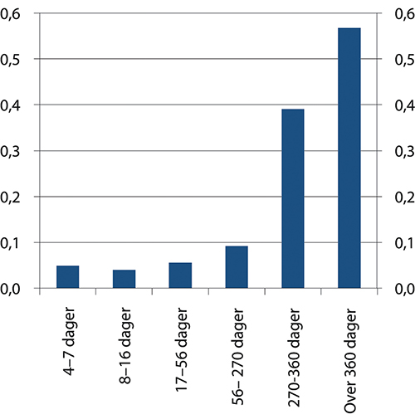
          - Sannsynlighet for overgang til annen helserelatert ytelse innen to år etter start av sykefraværsforløp. Etter varighet av avsluttede sykefraværsforløp
Markussen og Røed (2018)
Arbeidstakere som går ut hele sykepengeperioden, vil i mange tilfeller ha en alvorlig sykdom, og det er derfor naturlig at de har en høyere risiko for å komme over på en mer varig helserelatert ytelse enn de med kortere sykefravær.
Forskning og analyse gir imidlertid grunn til å tro at også varigheten av et sykeforløp uten nærvær på arbeidsplassen og aktivitet i seg selv øker risikoen for å bli stående varig utenfor arbeidslivet. Markussen m.fl. (2012) viser at tiltak innrettet mot mer bruk av graderte sykmeldinger bidrar både til å redusere lengden på sykefraværene, og til å redusere andelen av de sykmeldte som går over på mer langvarige helserelaterte ytelser som AAP og uføretrygd. De finner også at mer bruk av gradert sykmelding øker sannsynligheten for at de sykmeldte forblir i arbeid etter at sykmeldingsperioden er avsluttet. En analyse av den såkalte Hedmarksmodellen finner at mer konsekvent oppfølging av aktivitetskravene i sykepengeordningen førte til lavere sykefravær, noe som gjorde at færre brukte opp sykepengerettighetene, som igjen førte til at tilgangen til arbeidsavklaringspenger ble redusert (Kann og Lima 2015).
Kann m.fl. (2013) studerer sammenhengen mellom utviklingen i samlet sykefravær og antall personer som bruker opp sykepengerettighetene sine. Forfatterne finner at antallet som bruker opp sykepengerettighetene følger utviklingen i samlet sykefravær tett, og at antallet faller mer enn sykefraværet når sykefraværet faller. De finner ikke støtte for at gruppen som bruker opp sykepengerettighetene er mer selektert til de som har særlig dårlig helse når gruppen blir mindre. Forfatterne skriver at det er nærliggende å slutte at det er en relativt stor gruppe blant de langtidssykmeldte som befinner seg i en gråsone der også andre mekanismer enn selve helsetilstanden spiller inn. De nevner flere eksempler, blant annet hvor godt arbeidslivet klarer å tilrettelegge for at personer med dårlig helse kan stå i arbeid, utforming av sykepengeregelverket og andre tilstøtende ordninger, NAVs arbeidsmetoder og kvaliteten i oppfølgingsarbeidet, samt holdninger til sykefravær generelt. Dette tyder på at dersom man setter inn gode tiltak som reduserer sykefraværet, vil det også resultere i at færre vil bruke opp sykepengerettighetene, som igjen vil føre til færre mottakere av arbeidsavklaringspenger og uføretrygd.

Sykefravær – sammenligning med andre land
Sykefraværet i Norge er høyt i internasjonal sammenheng. Figur 9.5 viser utviklingen i sykefraværet i noen nord-europeiske land i perioden 1990–2019 målt ved arbeidskraftundersøkelsen. I Sverige og Nederland har sykefraværet svingt betydelig, men etter flere reformer har det falt kraftig over tid.
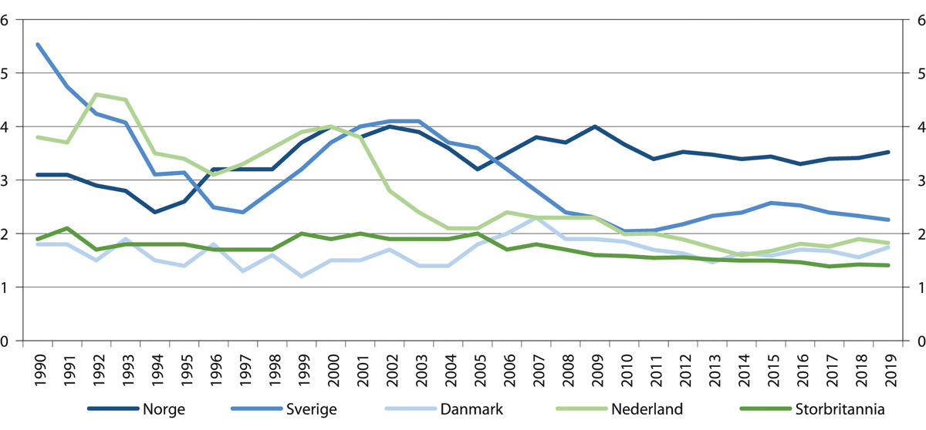
          - Sykefravær i utvalgte land, arbeidskraftundersøkelsen
Figuren viser andel av alle sysselsatte 15–74 år som er sykmeldte i hele referanseuken, i prosent, etter data fra arbeidskraftundersøkelsen (AKU) 1990–2019. Sykefraværet målt i AKU er lavere enn sykefraværsprosenten i figur 9.1 som er basert på egenmeldte og legemeldte sykefravær. Det skyldes blant annet at sykefraværet i AKU ikke inkluderer sysselsatte som kun er sykmeldte i deler av referanseuken.
Eurostat og NOU 2019: 7
Figur 9.6A viser at basert på arbeidskraftundersøkelsen hadde Norge det høyeste sykefraværet blant landene i EU/EØS-området i 2019. Sykefraværet i Norge var 67 prosent høyere enn et vektet gjennomsnitt for de øvrige nordiske landene, og 65 prosent høyere enn et vektet gjennomsnitt for EU/EØS-landene. Også i OECDs statistikk over kompenserte sykepengedager per arbeidstaker basert på administrative registre ligger sykefraværet i Norge høyt, men lavere enn i Tsjekkia og Tyskland, se figur 9.6B. Forskjellen mot Sverige og Danmark er også noe mindre enn det arbeidskraftundersøkelsen viser. Ulike registreringsrutiner fører imidlertid til støykilder ved sammenligninger mellom land, og denne statistikken dekker ikke alle sysselsatte. OECD bruker i hovedsak tall fra arbeidskraftundersøkelsen når de sammenligner sykefravær på tvers av OECD-land.
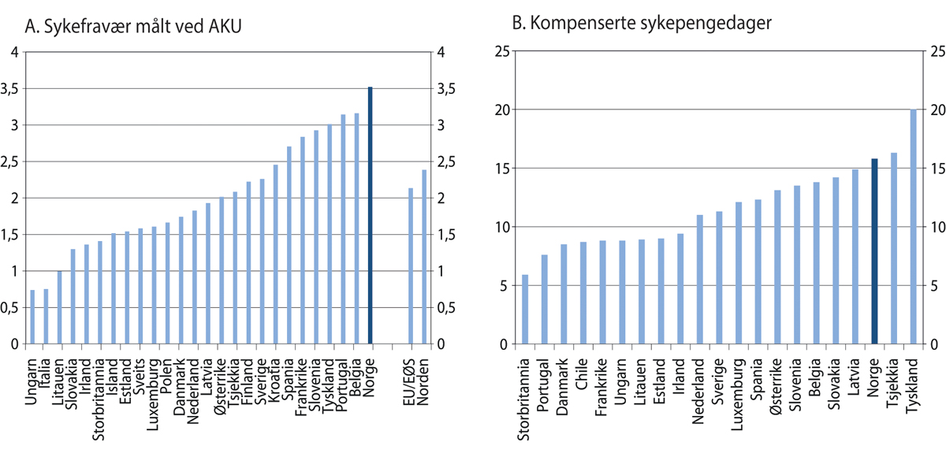
          - A. Sykefravær i land i EU/EØS. 2019. B. Kompenserte sykepengedager per arbeidstaker i utvalgte OECD-land. 2018 eller siste tilgjengelige år.
Figur A: Figuren viser prosent av alle sysselsatte 15–74 år som er sykmeldte i hele referanseuken, etter data fra arbeidskraftundersøkelsen (AKU). Sykefraværet for EU/EØS og Norden er vektet for antall sysselsatte i aldersgruppen 15–74 år. Bulgaria, Kypros, Hellas, Malta og Romania er ikke inkludert under EU/EØS grunnet manglende datagrunnlag.
Figur B: Figuren viser antall kompenserte arbeidsdager tapt per år grunnet sykdom per arbeidstaker. Tallene er hentet fra administrative registre. Det er betydelige utfordringer knyttet til sammenlignbarhet mellom ulike land. I denne statistikken teller for eksempel gradert sykefravær like mye som fulltidssykefravær for Sverige, mens tallene for Norge tar hensyn til gradert fravær.
OECD
Det høye sykefraværet i Norge sammenlignet med andre OECD-land må ses i sammenheng med at det i alle land finnes flere trygdeordninger som til dels overlapper, med ulik utforming og ulike kvalifikasjonskrav. Norge har høyt sykefravær og en høy andel uføre, mens mange andre europeiske land har en større andel mottakere av arbeidsledighetstrygd og sosialhjelp. Selv om Norge har en høy andel trygdemottakere samlet sett, er andelen uten vesentlige arbeidsinntekter lav sammenlignet med mange andre land. I mange andre europeiske land er det flere personer som ikke mottar inntekt fra trygd eller arbeid, og dermed må forsørges av familien (Pedersen m.fl. 2019b). Slike forskjeller taler for at man også sammenligner sysselsettingsandeler. Som vist i kapittel 4 er sysselsettingsandelen i Norge høy sammenlignet med mange andre land, selv om vi ikke lenger ligger helt i toppen slik vi gjorde tidligere.
Det er store utfordringer knyttet til internasjonal sammenligning av sykefravær. Sammenligninger basert på administrative registre vil være preget av forskjeller i de ulike landenes trygdesystemer og institusjoner: Rettighetene til ytelser vil gjerne avgjøre om man blir registrert som sykmeldt eller ikke. Trolig vil disse institusjonelle forskjellene mellom land i noen grad også påvirke hva respondentene rapporterer i spørreundersøkelser, som arbeidskraftsundersøkelsen.
Boks 9.2 drøfter mulige problemer ved å sammenligne tall for sykefravær i ulike land basert på arbeidskraftundersøkelsene. Selv om det er betydelig usikkerhet knyttet til slike sammenligninger, tyder drøftingen på at Norge reelt sett har et høyt sykefravær sammenlignet med andre land. Individer med særskilte helseutfordringer kan i større grad være inkludert i arbeidsstyrken i Norge enn i andre land, men det foreligger ikke forskning som kan fastslå om dette er tilfelle. Utforming og praktisering av sykepengeordningen, og oppfølging av de syke, har betydning for forskjellen i sykefravær mellom Norge og andre land. Målemetoder og sammensetningen av arbeidsstyrken med hensyn til kjønn og alder har ikke stor betydning for forskjeller i sykefravær.
I utgangspunktet er det en rekke mulige forklaringer på reelle forskjeller i sykefravær mellom land. En mulig årsak er forskjeller i den generelle helsetilstanden i befolkningen. Det er imidlertid lite som tyder på at det kan forklare høyt sykefravær i Norge. Forventet levealder ved fødsel i Norge er blant de høyeste i verden, og selvrapportert helse er blant de beste ifølge EUs levekårsundersøkelse EU-SILC. En annen mulighet er om sysselsettingsandelen blant personer med helseproblemer er høyere i Norge enn i andre land, og om det kan være noe av forklaringen på at sykefraværet blir høyere. Det diskuteres nærmere i boks 9.2.
              - Internasjonal sammenligning av sykefravær
Metode og datakilder
De fleste internasjonale sammenligninger av sykefravær tar utgangspunkt i arbeidskraftundersøkelsene (AKU). Arbeidskraftundersøkelsen er en etablert spørreundersøkelse med lik utforming mellom land, slik at utfordringene ved sammenlignbarhet trolig er mindre enn med tall fra administrative registre.
For å komme med i sykefraværstallet i AKU, er det et krav at man må være definert som sysselsatt. Sysselsatte som oppgir at de ikke har arbeidet i referanseuken, får spørsmål om årsaker til fraværet, for eksempel egen sykdom eller ferie. Selv om det kan være visse forskjeller mellom ulike land i hvordan undersøkelsen gjennomføres, finner SSB (Berge m.fl. 2012) at arbeidskraftundersøkelsene i Danmark, Finland, Norge og Sverige er sammenlignbare, slik at undersøkelsen er egnet som kilde for sammenligning av sykefraværstall. Høyt sykefravær i Norge sammenlignet med andre land kan derfor neppe forklares med forskjeller i hvordan undersøkelsene gjennomføres.
Det er likevel forhold som kan føre til at like tilfeller ikke gir samme utslag i de ulike landenes AKU-tall for sykefravær:
- Landene har ulike regler for sykmelding, fravær og oppsigelse.
- Ulikheter i helsetilstanden blant sysselsatte som følge av ulik sammensetning etter kjønn og alder mv.
Slike forhold drøftes nærmere nedenfor.
Ulike regler for sykmelding og oppsigelse under sykdom
Ulik utforming av sykepengeordningene kan føre til forskjeller i målt sykefravær på tvers av land. Sverige og Nederland har lengre maksimal varighet i sykepengeordningen enn Norge. Arbeidstakere som fortsatt er sykmeldt etter mer enn 12 måneder i disse landene, vil som regel opprettholde et arbeidsforhold og vil dermed kunne svare at de er sykmeldte i arbeidskraftundersøkelsen. I Norge vil en person som er sykmeldt i over ett år ikke bli regnet som sysselsatt i arbeidskraftundersøkelsen, og dermed ikke få registrert sykefraværet. Det vil isolert sett bidra til å trekke opp sykefraværet i disse landene målt ved arbeidskraftundersøkelsen, sammenlignet med Norge.
På den annen side har Sverige og Danmark også bestemmelser som gjør at maksimal varighet kan bli mindre enn ett år, noe som trekker i motsatt retning. I Sverige innebærer rehabiliteringskjeden at vilkåret for rett til sykepenger blir strengere utover i perioden. Etter 180 dagers sykefravær vil retten til sykepenger bli vurdert ut fra om den sykmeldte kan utføre noe arbeid som normalt forekommer i det ordinære arbeidsmarkedet, ikke bare på sin egen arbeidsplass. Unntaket er dersom det er stor sannsynlighet for at den sykmeldte skal kunne komme tilbake til arbeid hos sin egen arbeidsgiver innen ett års sykefravær. Dersom mange sykmeldte blir skjøvet over til andre ytelser, kan det medføre at de ikke svarer at de er borte fra jobben på grunn sykdom i AKU, og det vil trekke det målte sykefraværet ned. Antallet avslag på sykepenger har økt kraftig de siste årene og var i 2019 årsaken til 7,1 prosent av alle avsluttede sykefravær, en økning fra 1,7 prosent i 2013. I 2019 utgjorde avslag 28 prosent av de avsluttede sykefraværstilfellene mellom dag 175 og dag 360 av sykefraværet, en økning fra 7 prosent i 2013. I tillegg vil det trolig være noen som forventer avslag som ikke vil søke. Dette er trolig en viktig årsak til fallet i sykefraværet i Sverige siden 2015.
De fleste som får avslag på sykepenger i Sverige, kommer imidlertid tilbake i arbeid. En undersøkelse fra 2017 finner at 57 prosent av de som fikk avslag på sykepenger gikk tilbake i arbeid hos samme arbeidsgiver. Fem måneder etter avslaget var om lag 2/3 sysselsatt, mens om lag 13 prosent var arbeidssøkere. Til sammenligning var 83 prosent av de som forlot sykepengeordningen av andre grunner sysselsatt fem måneder senere (Försäkringskassan 2017). En studie fra Norge fra 2016 finner at avslag på sykepenger reduserte både senere sykefravær og sannsynligheten for å motta uføretrygd tre år senere (Riksrevisjonen 2016).
På begynnelsen av 2000-tallet var sykefraværet høyere i Sverige enn i Norge. Mellom 2003 og 2010 falt sykefraværet i Sverige kraftig, noe som i hovedsak trolig skyldes endring i praktiseringen av regelverket. I denne perioden ble oppfølgingen av de sykmeldte håndtert mer enhetlig, strengt og systematisk, blant annet gjennom sammenslåingen av de svenske trygdeetatene i 2005. Antallet påbegynte sykepengetilfeller etter arbeidsgiverperioden falt betydelig, samtidig som flere med langvarig sykefravær gikk ut av sykepengeordningen. Økningen i avsluttede sykepengetilfeller var særlig stor for sykefravær over ett år. Antall nye mottakere av uføretrygd var høyt mellom 2003 og 2005, noe som trolig har sammenheng med økt overgang fra sykepenger. Overgangen til uføretrygd har siden falt til et lavt nivå. Innføringen av beslutningsstøtte, tidsbegrensninger i sykepengeordningen og rehabiliteringsskjeden i 2007–2008 kan ikke forklare fallet fra 2003, men kan ha bidratt til å forlenge fallet i sykefraværet (NOU 2019: 7).
Gleinsvik m.fl. (2014b) sammenligner sykefravær i ulike land, og korrigerer blant annet for ulike regelverk for maksimal varighet av sykepenger og ulik bruk av graderte sykmeldinger. Studien finner at Norge har betydelig høyere sykefravær enn andre nord-europeiske land også med slike korreksjoner.
I land med svakere stillingsvern for sykmeldte kan sykefraværet bli lavere fordi arbeidstakere som blir oppsagt under sykdom vil bli registrert som arbeidsledige. Gleinsvik m.fl. (2014b) undersøker stillingsvernet for sykmeldte i sju nord-europeiske land og finner at arbeidsgivere i Danmark, Island og Storbritannia har større mulighet til individuelle oppsigelser enn i Norge, Sverige, Finland og Nederland. I Danmark kan funksjonærer i privat sektor bli sagt opp med en måneds oppsigelsestid dersom de har mottatt sykelønn fra arbeidsgiver i 120 dager de siste tolv månedene. Antallet som faktisk blir oppsagt under sykdom er usikkert.
Lien (2019) sammenligner sykefraværet i Norge med seks andre nordeuropeiske land med bruk av arbeidskraftundersøkelsene, og finner at det er flere arbeidsledige i Danmark, Nederland og Storbritannia som sluttet i siste jobb grunnet helseproblemer. For de øvrige landene mangler det data for denne størrelsen. Lien peker på at dette funnet kan forklare noe av forskjellen i målt sykefravær, men tallfester ikke betydningen. Samtidig finner han at andelen av personer utenfor arbeidsstyrken som sluttet å jobbe på grunn av helseproblemer er klart større i Norge enn i de andre landene i undersøkelsen. Det bidrar isolert sett til å trekke sykefraværet i Norge ned. Lien peker imidlertid på at det kan henge sammen med at det er flere eldre som jobber i Norge enn i de fleste av sammenligningslandene. Jo eldre man er når man slutter å jobbe, jo større er sjansen for at man slutter å jobbe på grunn av helseproblemer.
Betydningen av sammensetningen av arbeidsstyrken
Gleinsvik m.fl. (2014a) studerer om forskjellene i sykefravær mellom Norge og andre land skyldes forhold i arbeidsstyrken, eller forhold i arbeidslivet som er dokumentert å ha effekt på sykefraværet. Sykefraværet er høyere for kvinner, eldre, fast ansatte og i store virksomheter. I sum finner de ikke at forskjeller i størrelsen på slike befolkningsgrupper blant de sysselsatte eller arbeidsforhold kan forklare forskjellen i sykefraværet mellom Norge og andre land. Korrigering for disse kjennetegnene reduserer noe av forskjellene i sykefravær til Island, Storbritannia, Nederland og Finland, mens det øker forskjellene til Sverige og Danmark. Gleinsvik finner heller ikke at ulik konjunktursituasjon forklarer forskjellen i sykefravær.
Sammensetningen av arbeidsstyrken kan ha større betydning dersom det blant sysselsatte i Norge er en høyere andel med helseutfordringer sammenlignet med andre land. En mulig indikasjon på dette ville være hvis Norge sammenlignet med andre land har høyt sykefravær i grupper hvor risikoen for sykefravær generelt er høy, og samtidig har høy sysselsetting i de samme gruppene. Figur 9.7 viser forholdet mellom sysselsettingsandel og sykefravær målt i AKU etter kjønn og aldersgruppe i de fleste landene i EU og EFTA. Sammenlignet med andre land har Norge både relativt høy sysselsettingsandel og relativt høyt sykefravær for eldre arbeidstakere, i alderen 55–64 år. I aldersgruppen 25–54 år ligger Norge høyest når det gjelder sykefravær, mens sysselsettingsandelen sammenlignet med andre land er relativt høy for kvinner og mer middels for menn. Det er dermed en viss tendens til at Norge har både høy sysselsetting og høyt sykefravær for grupper der sykefraværet er høyt også i andre land. Samlet er det sykefraværet i aldersgruppen 25–54 år som veier tyngst, og sykefraværet i denne aldersgruppen utgjør om lag 2/3 av det samlede sykefraværet i hele arbeidsstyrken, definert ved aldersgruppen 15–74 år.
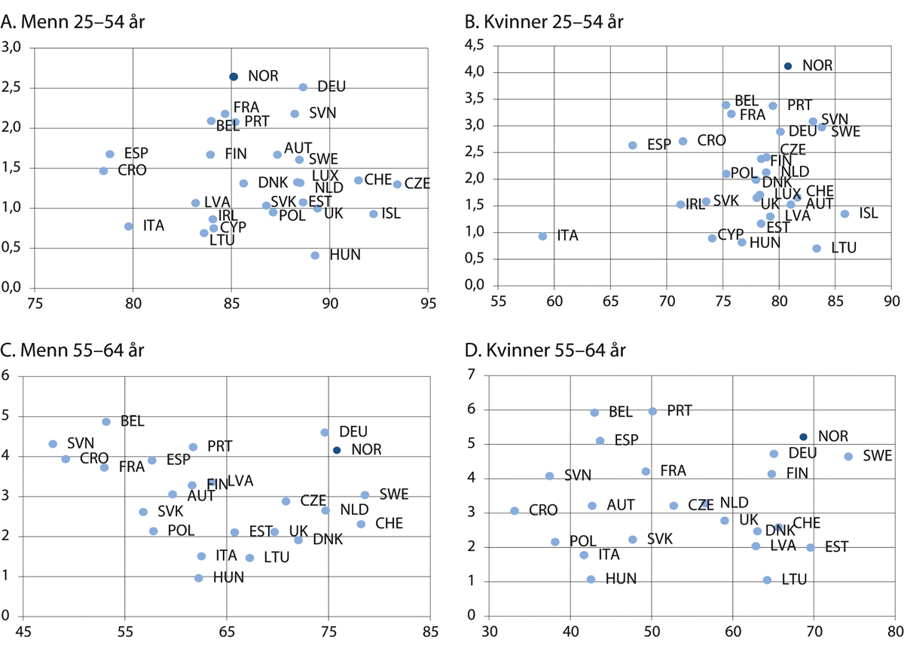
          - Sysselsettingsandel og sykefravær etter kjønn og aldersgruppe. Gjennomsnitt 2015–2019
Figuren viser forholdet mellom sysselsettingsandel (x-aksen) og sykefravær målt i AKU (y-aksen) etter kjønn og aldersgruppe. Sysselsettingsandel og sykefravær er beregnet som et gjennomsnitt av 2015–2019. Figurene inkluderer observasjoner for land i EU og EFTA som hadde registrert AKU-data for sykefravær i de respektive gruppene i 2019. For noen land mangler tall for noen år, og datapunktet er basert på de årene som det finnes tall for. Aldersgruppene følger inndelingen til Eurostat. Sykefraværet til sysselsatte under 25 år og over 64 år utgjør en svært liten andel av det samlede sykefraværet.
Eurostat
En mulig mekanisme som kunne føre til at det var en høyere andel med helseutfordringer blant de sysselsatte i Norge sammenlignet med andre land, ville være hvis personer med helseproblemer i større grad kommer i og blir værende i arbeid i Norge. Ulikheter i stillingsvern for sykmeldte kan ha en viss betydning her, fordi syke arbeidstakere lettere kan sies opp i land med svakere stillingsvern, se drøfting over.
Sysselsettingen blant personer med selvrapporterte helseutfordringer kan belyses ved tall fra to spørreundersøkelser, EU-SILC og arbeidskraftundersøkelsen. For EU-SILC er resultatene avhengig av aldersgruppe og hvordan helseproblemer måles. Barth (2019) finner at sysselsettingsandelen blant personer i alderen 25–54 år som rapporterer om varige helseproblemer eller dårlig selvopplevd helse er høyere i Norge enn i Danmark, Finland og Nederland, men lavere enn i Sverige. Som vist i kapittel 10 er imidlertid sysselsettingsandelen blant personer i alderen 18–64 år som rapporterer at helseproblemer begrenser utføring av alminnelige aktiviteter, noe lavere i Norge enn i Danmark, Finland, Nederland og Sverige. Lien (2019) bruker tall fra arbeidskraftundersøkelsen, og finner at andelen sysselsatte blant personer som i undersøkelsen svarer at de har nedsatt funksjonsevne er lavere i Norge enn i Danmark, Sverige, Nederland og Storbritannia. Siden personer med nedsatt funksjonsevne i Norge ifølge arbeidskraftundersøkelsen har om lag tre ganger så høyt sykefravær som andre, kan det isolert sett trekke sykefraværet ned. Samlet gir disse undersøkelsene et motstridende bilde om personer med helseutfordringer i større grad er sysselsatt i Norge enn i andre land. Siden både AKU og EU-SILC er basert på selvrapportert helsetilstand, kan forskjeller i svarene mellom land også reflektere forskjeller i holdninger, oppfatninger og tolkning av spørsmålene mellom landene
I en undersøkelse av sykefraværstallene i perioden 2007 og 2012 finner Brage m.fl. (2013) at mellom 11 og 12 prosent av de sysselsatte står for 80 prosent av det samlede sykefraværet innenfor et enkelt år. I 2012 inkluderte denne gruppen alle som hadde minst 25 fraværsdager i løpet av året. Det er imidlertid en betydelig utskifting i hvem som har høyt sykefravær fra år til år, og gjennom en seksårsperiode er 35 prosent av arbeidstakerne innom gruppen som i et år har et høyt sykefravær. Gruppen som står for 80 prosent av sykefraværet i ett kalenderår står for om lag 20 prosent av sykefraværet årene før og etter dette året. Personer som er på vei mot mer langvarige helserelaterte ytelser står for 35 prosent av sykefraværet i gruppen med høyt sykefravær. I mange tilfeller går veien ut av arbeidslivet således gjennom et fullt sykefravær. Dersom dette er en gruppe som i større grad er inkludert i arbeidslivet i Norge enn i andre land, kan det bidra til å forklare noe av forskjellen i sykefraværet. Utvalget er imidlertid ikke kjent med tilsvarende undersøkelser for andre land. Videre forskning på sammensettingseffekter bør undersøke i hvilken grad det kan forklare forskjeller i sykefravær mellom ulike land. Det bør også ses i lys av at andelen personer utenfor arbeidsstyrken som sluttet i siste jobb på grunn av helseproblemer, er klart større i Norge enn i andre land, som påpekt av Lien (2019).
[Boks slutt]
Forskjeller i arbeidsmiljø mellom land kan også være en forklaring på forskjeller i sykefravær. Ifølge Faggruppen for IA-avtalen (2018) vurderes arbeidsmiljøet i Norge som godt i internasjonale sammenligninger. Ifølge statistikk fra OECD er Norge det medlemslandet med lavest belastning («job strain») i arbeidslivet.
Gleinsvik m.fl. (2014a) mener det er nærliggende å tro at forskjeller i sykepengeordningen mellom land kan forklare en del av forskjellen i sykefravær.
Dahl m.fl. (2007) sammenligner sykepengeordningene i de nordiske landene og spør om sjenerøse ordninger fører til mindre restriktive holdninger til sykefravær. I tillegg ser de på hvordan egenskaper ved arbeidstakeren, som kjønn, alder mv., påvirker holdninger til sykefravær og hvordan disse holdningene varierer mellom, og innenfor de nordiske landene. De finner at det er til dels store forskjeller i holdninger til sykefravær mellom arbeidstakere i de nordiske landene, og at forskjellene innenfor landene er betydelig mindre enn forskjellene mellom land. De finner videre at de to landene med de mest restriktive sykelønnsordningene (Island og Finland) samlet sett også har de mest restriktive holdningene til sykefravær. De peker imidlertid på at dette ikke nødvendigvis er kausale sammenhenger.
I en undersøkelse av norske arbeidstakeres holdninger til sykefravær finner Holbæk-Hanssen (2020) at svært få arbeidstakere svarer at de godtar mottak av trygd man ikke har rett på. Derimot er det ganske stor aksept for sykefravær knyttet til ulike sosiale årsaker. Holbæk-Hanssen konkluderer at dette indikerer at folks rettsoppfatning kan stå i noe motstrid til folketrygdloven, der det står at sosiale problemer ikke gir rett til sykepenger.
Halvorsen og van der Wel (2015) studerer det som i faglitteraturen omtales som ikke-pekuniær arbeidsinvolvering, altså i hvilken grad arbeidet verdsettes ut over at det gir lønnsinntekt, i 18 europeiske land i ett enkelt år. De finner at arbeidsinvolveringen er høyere jo mer sjenerøse velferdsordningene er, og jo høyere utgiftene til aktiv arbeidsmarkedspolitikk er. Norge har både den høyeste arbeidsinvolveringen og de mest sjenerøse velferdsordningene blant disse landene. Forfatterne presiserer at årsakssammenhengen mellom arbeidsinvolvering og velferdsordninger eller arbeidsmarkedspolitikk kan gå begge veier. I en senere studie av Norge og Sverige finner Halvorsen og van der Wel (2018) en svak nedgang i arbeidsinvolveringen i Sverige fra 1997 til 2015, og en økning i Norge. Ifølge forfatterne er mulige forklaringsfaktorer for Norges del styrket arbeidsmiljø og en velferdsstat som underbygger arbeidets verdi og bidrar til fleksibilitet. I Sverige mener forfatterne at utviklingen muligens kan knyttes til uthuling av sosiale rettigheter i kombinasjon med svakere arbeidsmiljø enn i Norge.
Studiene til Halvorsen og van der Wel tyder på gode holdninger til arbeid i Norge sammenlignet med andre land, men det er vanskeligere å vurdere i hvilken grad dette reflekteres i holdninger til sykefravær.

Sykepengeordningen
En god sykepengeordning med i hovedsak statlig finansiering er et viktig velferdsgode. En god ordning kan også bidra til høy sysselsetting og inkludering av utsatte grupper med høy risiko for sykefravær. Norge har en offentlig sykepengeordning med høy dekning for arbeidstakere. Arbeidsgiver dekker alle kostnader under arbeidsgiverperioden på 16 dager, mens folketrygden dekker sykepenger opp til maksimalt sykepengegrunnlag på 6 G ved fravær utover dette. Arbeidsgiveres kostnader er nærmere omtalt i avsnitt 9.1.4. Folketrygdens utgifter, herunder til sykepenger, inngår i statsbudsjettet på linje med andre utgifter, mens finansieringen formelt er knyttet til de store avgiftsordningene (arbeidsgiveravgift og trygdeavgift) og enkelte gebyrer og refusjoner mv. I tillegg finansieres om lag 30 prosent av utgiftene ved direkte tilskudd fra staten over statsbudsjettet. Andresen (2007) gir en nærmere beskrivelse av folketrygden, og ordningens historie.
Sykepengeordningen innebærer en forsikring mot bortfall av inntekt på grunn av sykdom. Sykmeldte får tid til å bli friske, og det blir mer fordelaktig å være i arbeid, noe som styrker arbeidstilbudet. En god sykepengeordning har særlig stor verdi for grupper med høy risiko for sykefravær. En slik positiv effekt på arbeidstilbudet er trolig sterkere jo bedre inntektssikringen er. Ordningen bidrar til å holde syke, også personer med mer alvorlige sykdommer, inne i arbeidslivet. Det kan gjerne dreie seg om personer med hyppige og gjentatte fravær, eller med perioder med langtidsfravær, men som kan makte å holde på en jobb over lengre tid, før de eventuelt mottar andre trygdeytelser.
For inkludering av utsatte grupper i arbeidslivet er det viktig med regler som sikrer retten til å være helt eller delvis fraværende fra arbeidet i perioder med sykdom, samtidig som de sikres inntekt i disse periodene. Sykepengeordningen og det særskilte oppsigelsesvernet under sykefravær styrker mulighetene for personer med helseutfordringer til å holde seg i arbeid. En god sykepengeordning bidrar også til at økonomiske hensyn ikke presser syke mennesker tilbake i arbeid tidligere enn det som er helsemessig forsvarlig. Tilsvarende bidrar en god sykepengeordning til å forhindre spredning av smittsomme sykdommer.
Ifølge Statens Arbeidsmiljøinstitutt (2018) er de som har det mest krevende og belastende arbeidsmiljøet, med størst risiko for å utløse sykefravær, i stor grad å finne blant lavtlønte og lavt utdannede. Det tilsier at en høy kompensasjonsgrad i sykepengeordningen virker sosialt utjevnende.
Det er også store ulikheter i mulighetene for å ha hjemmekontor og fleksible arbeidstidsordninger mellom ulike yrkesgrupper og næringer, og dermed ulike muligheter for at mildere og kortvarige former for sykdom ikke trenger å utløse sykefravær. Kontor- og funksjonærpreget arbeid kan lettere tilpasses hjemmekontor. Mer fysisk operativt arbeid, gjerne også preget av relasjonskontakter, som i varehandelen, bygg- og anlegg, i helse- og omsorgssektoren, renhold mv., må utføres fysisk på arbeidsplassen. De sistnevnte er ofte også yrker og næringer som kan være preget av lave lønninger og mange arbeidsmiljøbelastinger. I flere av disse yrkene og næringene er det også mange arbeidstakere med lavt utdanningsnivå.
Norge har, sammen med Luxembourg, den økonomisk mest gunstige offentlige sykelønnsordningen for arbeidstakere i Europa, se figur 9.8. Pedersen m.fl. (2019a) sammenligner sykepengeordningene i sju land, og finner at Norge er det eneste landet med en offentlig sykepengeordning som gir 100 prosent lønnskompensasjon med varighet på ett år for alle lønnsmottakere med gjennomsnittslønn. I forbindelse med koronapandemien har flere land, slik som Norge, gjennomført midlertidige endringer i sykepengeordningen. Gjennomgangen nedenfor tar utgangspunkt i regelverket før koronapandemien.
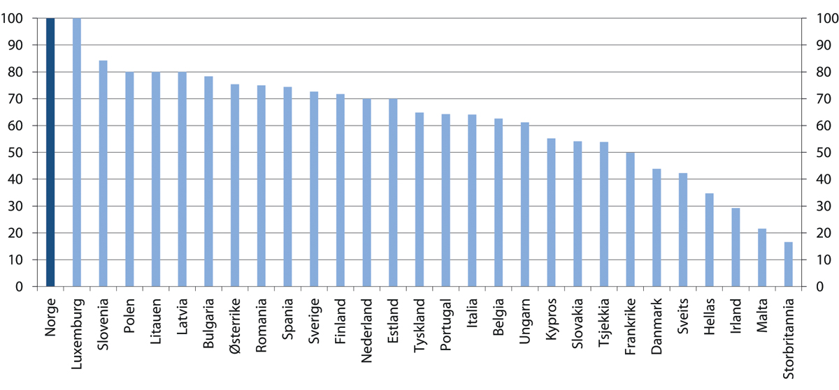
          - Brutto kompensasjonsgrad i offentlige sykepengeordninger i 2015. Gjennomsnittlig ytelse de første 26 ukene i sykepengeperioden for enslig arbeidstaker med gjennomsnittlig industrilønn. Prosent av inntekt
Social Insurance Entitlements Dataset (SIED)
Dagens sykepengeordning, med full lønnskompensasjon opp til 6 G, kom til i 1978 som følge av et enstemmig stortingsvedtak. Hovedbegrunnelsen var at noen grupper arbeidstakere allerede hadde framforhandlet full lønn under sykdom, gjerne funksjonærsjiktet, eller hadde et arbeid som ikke krevde fysisk tilstedeværelse og dermed kunne kombinere lønnet arbeid og sykdom. Mange arbeidere hadde ikke denne muligheten. Reformen av sykepengeordningen var slik sett sosialt utjevnende ved å etablere like rammer uavhengig av posisjon i arbeidslivet.
Arbeidstakere mellom 67 og 70 år har en begrenset sykepengerett. Etter fylte 70 år ytes det ikke sykepenger fra folketrygden. Aldersgrensene for korttidsytelser i folketrygden, herunder sykepenger, er nærmere omtalt i kapittel 12. Det framgår at disse aldersgrensene vil bli vurdert som en del av den pågående evalueringen av pensjonsreformen.
Sykepengeordningene i Sverige, Danmark og Nederland ble gjennomgått i NOU 2019: 7, og her gis en kort oppsummering. I Sverige er kompensasjonsgraden 80 prosent av tidligere inntekt opp til et tak som er betydelig lavere enn i Norge. De fleste arbeidstakere får imidlertid gjennom tariffavtaler supplert den offentlige sykelønnen gjennom utbetalinger fra arbeidsgiver eller kollektive forsikringsordninger. Den samlede kompensasjonsgraden vil imidlertid maksimalt utgjøre 90 prosent av tidligere inntekt.
Gjennom lovverk og tariffavtaler er arbeidstakerne i Danmark som regel sikret full lønnskompensasjon så lenge arbeidsgivere finansierer sykelønnen. Men kompensasjonsgraden faller betydelig når arbeidstakerne går over til den kommunale sykepengeordningen, som kun dekker tapt arbeidsinntekt opp til et tak som er langt lavere enn medianlønnen. Personer med høy inntekt får dermed svært lav kompensasjonsgrad ved sykdom i denne ordningen.
I Nederland utgjør den lovbestemte sykelønnen 70 prosent av tidligere lønn. De fleste arbeidstakere er likevel sikret 100 prosent lønnskompensasjon det første året med sykdom gjennom tariffavtaler
I land der arbeidsgivere supplerer de offentlige sykepengeordningene, har en del grupper arbeidstakere høyere ytelser enn det som framgår av figur 9.8. Det gir samtidig arbeidsgiverne sterkere insentiver til å gjennomføre tiltak for å redusere sykefraværet. Se nærmere drøfting nedenfor av arbeidsgivers finansieringsansvar.
I Norge skal gradert sykmelding etter folketrygdloven være primæralternativet ved sykmelding. Derfor stilles det i regelverket krav til at man så tidlig som mulig, og senest innen åtte uker, skal være i aktivitet dersom ikke sterke medisinske grunner tilsier noe annet. Den maksimale varigheten av en gradert sykmelding er like lang som den maksimale varigheten av en 100 prosent sykmelding.
De fleste forsikringsordninger er forbundet med elementer av atferdsrisiko. Når sykefravær ikke innebærer noe direkte økonomisk tap for arbeidstaker, kan det bidra til høyere sykefravær. Det er en betydelig forskningslitteratur som viser at økonomiske insentiver, både for arbeidstakere og arbeidsgivere, er viktig for omfanget av sykefraværet. En sykepengeordning med høy kompensasjonsgrad bidrar til høyere sykefravær enn det en strammere sykepengeordning gjør (se NOU 2019: 7 og Palme og Persson (2019)).
Det er også studier som viser at sykefravær påvirkes av andres fravær, som venner, naboer og kolleger. Det kan forsterke virkningen av økonomiske insentiver og andre faktorer som påvirker sykefraværet (Godøy og Dale-Olsen 2018; Palme og Persson 2019). Hvis et tiltak fører til at sykefraværet reduseres, vil det kunne føre til at sosiale normer også endres, slik at sykefraværet reduseres ytterligere.
Samtidig kan en stram sykepengeordning, med lav kompensasjonsgrad, føre til at personer som ut fra helsetilstand og arbeidsevne ikke burde jobbe, likevel går på jobb. Pichler og Ziebarth (2019) viser at arbeidstakere i USA uten sykelønnsordning i større grad går på jobb med smittsomme sykdommer som influensa og dermed smitter andre. Mange syke og skadede har behov for behandling og hvile for å bli friske. For vanlige årsaker til sykefravær som muskel- og skjelettlidelser og lettere psykiske lidelser vil likevel arbeid i mange tilfeller kunne være gunstig.
En lavere kompensasjonsgrad vil ha fordelingsmessige konsekvenser, og redusert inntekt ved sykdom kan være vanskeligere å bære for husholdninger med lave inntekter. Det vil særlig være arbeidstakere med høyt sykefravær som rammes. Sykefravær øker i hovedsak med alder, og kvinner har i gjennomsnitt klart høyere sykefravær enn menn. Sykefraværet er høyt innenfor helse- og sosialtjenester og andre næringer med overvekt av kvinner.
En reduksjon i kompensasjonsgraden vil kunne slå ulikt ut mellom grupper av arbeidstakere, avhengig av hvordan arbeidstiden er organisert. En del arbeidstakere har fleksible jobber og kan tilpasse seg dersom sykdom inntreffer, ved for eksempel å tilpasse arbeidsmengden eller jobbe hjemmefra uten å oppleve inntektstap. Arbeidstakere i jobber med obligatorisk oppmøte har ikke denne muligheten. For mer langvarig fravær vil det imidlertid være mulig å utforme regelverket slik at en reduksjon i kompensasjonsgraden får virkning for alle arbeidstakergrupper. Også for arbeidstakere med fleksible jobber er det begrenset hvor lenge arbeidsoppgavene kan tilpasses til sykdom uten betydelige konsekvenser.
Reduksjon i sykepengene ved korttidsfravær kan gi den sykmeldte liten mulighet til å tilpasse seg økonomisk, og det vil kunne være en hard belastning for husholdninger med lite økonomisk handlingsrom. Særlig i tilfeller der alvorlig sykdom kan inntreffe uten varsel, vil en umiddelbar reduksjon i inntektene kunne gi en ekstra belastning. Ved langtidsfravær vil den sykmeldte få mer tid til å innrette seg til et lavere inntektsnivå. Over tid vil sykefravær også kunne gi en viss innsparing i form av reduserte kostnader knyttet til arbeidsreiser mv.
En fallende kompensasjonsgrad i løpet av en sykepengeperiode vil gi arbeidstaker et økonomisk insentiv til å komme tilbake i arbeid, fordi det vil innebære at en eventuell ny sykepengeperiode starter med høy kompensasjonsgrad. Det vil også gi arbeidstaker et økonomisk insentiv til å ha gradert sykmelding, siden lønnen er høyere enn sykepengene. Med full kompensasjon vil ikke arbeidstaker ha kortsiktige økonomiske gevinster ved gradering.
Dagens sykepengeordning gir god inntektssikring, ved å erstatte bortfall av inntekt ved sykdom. Personer med lav inntekt og lav utdanning har mer sykefravær enn gjennomsnittet, og det bidrar til at ordningen motvirker ulikhet og lavinntekt på kort sikt. Samtidig kan høy kompensasjonsgrad også bidra til mer langtidsfravær, med risiko for at flere faller ut av arbeidslivet på arbeidsavklaringspenger og uføretrygd.
Enkelte medisinske tilstander er uforenlig med arbeid, og lavere kompensasjonsgrad vil dermed ikke kunne bidra til redusert fravær i slike tilfeller. En del land som ikke har 100 prosent kompensasjon i sine generelle sykepengeordninger, har særordninger knyttet til visse medisinske diagnoser som anses som klart uforenlige med arbeid, se boks 9.3. I praksis kan det imidlertid være krevende å trekke en slik grense, og det kan åpne for uheldige gråsonetilfeller. Det skyldes blant annet at det ofte vil være variasjon i alvorlighetsgrad innenfor en diagnose. Forskjeller i kompensasjon basert på diagnose eller alvorlighetsgrad kan bli oppfattet som urimelig av personer som får lavere kompensasjon fordi deres lidelse er av en annen type eller ikke oppfattes som alvorlig nok.
              - Unntaksregler for sykmeldte med alvorlig sykdom eller skade i Sverige og Danmark
I flere europeiske land er det unntaksregler i sykepengeordningen for spesifikke diagnoser eller dersom sykdommen eller skaden er alvorlig. Det gjelder blant annet Sverige og Danmark.
I Danmark er det ingen tidsbegrensning i sykepengeordningen ved alvorlig og livstruende sykdom. Det er legen som vurderer om den sykmeldte har en alvorlig og livstruende sykdom. Med livstruende sykdom menes det at det er begrunnet tvil om pasienten vil overleve sykdommen. Livstruende sykdom inkluderer også personer som er i et tidlig stadium av sykdommen. Ifølge den danske legeforeningen er det i de fleste tilfellene klart for legene når det er snakk om en alvorlig og livstruende sykdom.
I Sverige har sykmeldte med en alvorlig sykdom eller skade rett til sykepenger utover 365 dager uten at kompensasjonsgraden reduseres. Det er saksbehandlere i Försäkringskassan som vurderer om vilkårene for alvorlig sykdom er oppfylt, men vil ved tvil trekke inn rådgivende lege. Sosialstyrelsen har utarbeidet fem kriterier for å avgjøre om en sykdom er alvorlig, samt veiledning til tolkningen av kriteriene. Sykdommen skal være veldefinert, ha tilstrekkelig varighet og innebære en omfattende funksjonsnedsetting. I tillegg kreves det enten at tilstanden er tiltakende, at det fortsatt etter lang tids sykdom er behov for omfattende og krevende behandling, eller at det er betydelig risiko for kraftig forverring av tilstanden innen fem år.
Ifølge Försäkringskassan oppfattes kriteriene som ukontroversielle, samtidig som ordningen er lite administrativt krevende og det er få klager fra borgere knyttet til vurderingen om alvorlig sykdom. Av de som får sykepenger ut over 365 dager oppfyller fem prosent vilkårene for alvorlig sykdom.
[Boks slutt]

Finansieringsansvar i den norske sykepengeordningen
Det er som nevnt omfattende forskning som dokumenterer at økonomiske insentiver, både for arbeidstakere og arbeidsgivere, har betydning for sykefraværet. Det er grunn til å anta at utformingen av sykepengeordningen påvirker arbeidsgivere på flere måter. Det gjelder både hvilke arbeidstakere de ansetter, og hvor mye ressurser de bruker på forebygging av sykefravær og oppfølging av sykmeldte.
I den norske sykepengeordningen har den enkelte arbeidsgiver i hovedsak det fulle ansvaret for lønnsutbetalinger de første 16 dagene av et sykefravær. Deretter overtar folketrygden og yter sykepenger som kompenserer for lønnsutgifter opp til et tak på 6 G. Tariffavtalene i offentlig sektor (stat og kommune), samt noen andre mindre tariffområder, yter vanligvis lønn under sykdom ut over dette taket, se Alsos (2019). I privat sektor forekommer at større virksomheter har full lønn under sykdom som et personalgode. I tillegg kan arbeidsgivere ha kostnader til blant annet tjenestepensjon og feriepenger. De sykefraværsdagene arbeidsgiver i dag betaler for i arbeidsgiverperioden på 16 dager, utgjør som tidligere nevnt mellom 35 og 40 prosent av de totale fraværsdagene som dekkes av sykepengeordningen.
Sykefravær medfører som regel store kostnader for arbeidsgivere i form av tapt produksjon, eventuelle vikarer, kostnader ved tilrettelegging for gradert sykefravær mv. Basert på en Sintef-undersøkelse blant NHOs medlemsbedrifter i 2010 (Hem 2011), har NHO beregnet at en ukes sykefravær i gjennomsnitt kostet 14 900 kroner i 2015 i ekstrakostnader, dvs. produksjonstap og eventuelle utgifter til vikar, overtid eller lignende. Ved sykefravær som varer lenger enn arbeidsgiverperioden på 16 dager, kommer sykepenger fra folketrygden til fradrag fra dette anslaget.
Over tid vil et høyt sykefravær virke negativt på arbeidsmiljøet, gi belastning på andre medarbeidere og gå ut over evnen til å utvikle virksomheten. Kostnadene for arbeidsgiver gjør det lønnsomt å gjennomføre tiltak for å redusere sykefraværet.
Gjennom folketrygden bærer det offentlige en betydelig del av de økonomiske konsekvensene ved langtidsfravær. Det reduserer arbeidsgiveres kostnader ved sykefravær, og gjør det lettere for arbeidsgivere å ta sjansen på å ansette personer selv om de vurderes til å ha høy risiko for sykefravær. Samtidig innebærer det at arbeidsgiver ikke står overfor de fulle samfunnsøkonomiske kostnadene ved sykefravær, noe som kan føre til at innsatsen for å forebygge sykefravær blir mindre enn det som er samfunnsøkonomisk lønnsomt.
Arbeidsgivere får også mindre eller ingen direkte økonomisk gevinst ved å legge til rette for gradering etter 16 dager, siden folketrygden dekker sykelønn opp til 6 G. Kostnadene ved tilrettelegging for gradert sykmelding, blant annet knyttet til administrasjon, vil derimot bæres av arbeidsgiveren.
Det kan også være situasjoner hvor det er økonomisk lønnsomt for virksomheten at arbeidstaker er sykmeldt. Ose m.fl. (2018) peker på at dersom sykmeldte er vanskelig å få tilbake i arbeid, kan arbeidsgiver ha insentiv til at sykmeldingen varer lenge og at den sykmeldte til slutt går over på arbeidsavklaringspenger.
              - Midlertidige endringer i sykepenger som følge av koronapandemien
Som følge av koronapandemien er det fra mars 2020 gjennomført en rekke midlertidige utvidelser i sykepengeordningen som gjelder ut mars 2021, dersom ikke annet framgår:
- Det gis rett til sykepenger for personer som må være borte fra arbeid på grunn av covid-19 eller mistanke om slik sykdom, som ved karantene. Dette gjelder såframt det foreligger tapt inntekt, og det ikke er mulig å jobbe fra hjemmekontor.
- Personer som bryter nasjonale myndigheters reiseråd og får karanteneplikt ved hjemkomst til Norge, kan nektes sykepenger.
- For å avhjelpe den økonomiske belastningen for bedrifter er antall dager for arbeidsgiverfinansiering redusert fra 16 til tre dager for sykefravær som skyldes koronapandemien.
- Også frilansere og selvstendig næringsdrivende kan få sykepenger fra folketrygden fra fjerde dag for sykefravær som skyldes koronapandemien.
- For å avlaste primærhelsetjenesten ble arbeidstakere gitt utvidet rett til å bruke egenmelding fra tre til opptil 16 kalenderdager fra første fraværsdag. I tillegg ble også tiden arbeidstakeren må ha vært ansatt hos arbeidsgiver for å benytte egenmelding forkortet fra to måneder til fire uker. På bakgrunn av smittesituasjonen og signaler om tilstrekkelig kapasitet hos fastlegene, opphørte den utvidede egenmeldingsretten fra 1. juni 2020.
- Inntil 1. juni 2020 trengte ikke frilansere og selvstendig næringsdrivende legeerklæring for covid-19-relatert sykefravær de første 16 dagene. Selvstendig næringsdrivende og frilansere må imidlertid fra 1. juni 2020 ha legemelding for å ha rett til sykepenger fra fjerde dag i folketrygden for denne type fravær.
[Boks slutt]
Arbeidsgivers direkte finansieringsansvar for sykefravær er lavere i Norge enn i mange sammenlignbare land. Se gjennomgang av internasjonale erfaringer i boks 9.5. Samtidig vil nivået på arbeidsgivernes øvrige forpliktelser i form av skatter og avgifter til det offentlige også variere mye mellom land.
              - Internasjonale erfaringer med at arbeidsgivere har finansieringsansvar for langtidsfravær
En gjennomgang av sykepengeordningene i åtte nordeuropeiske land viser at Norge, sammen med Finland, er det landet der arbeidsgivere i størst grad er fritatt for et direkte finansieringsansvar for de ansattes sykepengerettigheter (Pedersen m.fl. 2019b). I Sverige er arbeidsgiverperioden 14 dager, inkludert karensdag. Taket på inntekt som inngår i sykepengegrunnlaget er imidlertid betydelig lavere enn i Norge. De fleste arbeidstakere er dekket av avtaler som gir sykepenger utover dette, finansiert av arbeidsgiver og kollektivforsikring. De fleste svenske arbeidsgivere har dermed et betydelig større medfinansieringsansvar enn norske arbeidsgivere det første året av sykepengeperioden.
I Danmark er arbeidsgiverperioden 30 dager. I tillegg er de fleste arbeidstakere dekket av lovverk eller avtaler som gir rett på lønn fra arbeidsgiver over en lengre periode. Danske arbeidsgivere har dermed et betydelig større medfinansieringsansvar enn norske arbeidsgivere (NOU 2019: 7).
I Tyskland er arbeidsgiverperioden seks uker. Små bedrifter er imidlertid delvis skjermet for risikoen for høye sykelønnsutgifter. Arbeidsgivere med under 30 ansatte er forpliktet til å bidra til et fond som refunderer mellom 40 og 80 prosent av virksomhetens sykelønnskostnader (OECD 2019b).
På Island er 90 prosent av arbeidstakerne dekket av tariffavtaler som sikrer sykelønn fra arbeidsgiver de første 1–3 månedene av sykefraværet, avhengig av ansiennitet.
I Finland er arbeidsgiverperioden kun ni dager, men gjennom tariffavtaler betaler de fleste arbeidsgivere full lønn de første 1–2 månedene (Pedersen m.fl. 2019b).
Nederland er det landet i OECD som har gått klart lengst i å gi arbeidsgivere finansieringsansvar for sykepengeperioden. Arbeidsgiverperioden ble i 1996 utvidet fra fire uker til ett år, og ble ytterligere utvidet til to år i 2004. Fra 1998 må arbeidsgivere også betale en forsikringspremie som er betinget av hvor mange av deres tidligere arbeidstakere som går over til uføretrygd. Økt finansieringsansvar sammen med andre reformer har bidratt til at både sykefraværet og antall nye mottakere av uføretrygd har falt betydelig siden starten av 2000-tallet, se Sonsbeek og Gradus (2013) og Koning og Lindeboom (2015). Sysselsettingsandelen blant personer med selvrapporterte helseproblemer økte mellom 2002 til 2010, noe som kan tyde på at effekten på bedriftenes ansettelsespraksis er begrenset. En årsak til det kan være at det er omfattende unntaksordninger i systemet, blant annet ved at arbeidsgiver ikke har finansieringsansvar for kronisk syke. På den andre siden tyder mye på at personer med høyere sykefraværsrisiko i større grad blir ansatt på midlertidige kontrakter, noe som gir arbeidsgivere mindre individuelt finansieringsansvar ved sykdom og uførhet (Koning og Lindeboom 2015). Se også NOU 2019: 7 for en nærmere beskrivelse av reformene i Nederland.
I Østerrike har arbeidsgiver finansieringsansvar for de første 6–12 uker av sykefraværet, avhengig av ansienniteten til den sykmeldte. Etter denne perioden må arbeidsgiver finansiere 50 prosent av sykelønnen i ytterligere fire uker. Bedrifter med mindre enn 51 ansatte kan få refundert 50 prosent av sykelønnsutgiftene for sykefravær med over 10 dagers varighet.
Fram til oktober 2000 eksisterte det en obligatorisk forsikringsordning som refunderte, avhengig av bedriftens størrelse, mellom 70 og 100 prosent av sykepengeutgiftene til arbeidstakere som var klassifisert som arbeidere. Forsikringspremien var lik for alle bedrifter uavhengig av sykefraværsrisiko. Mellom oktober 2000 og september 2002 var det ingen refusjonsordninger for arbeidsgivers sykelønnskostnader. Böheim og Leoni (2020) finner at fjerningen av ordningen med refusjon førte til en reduksjon i antall sykefraværstilfeller på 6,3 prosent og en reduksjon i antall sykefraværsdager på 8,6 prosent i Østerrike. De finner ikke grunnlag for at verken sammensetningen i arbeidsstyrken eller at bedriftenes praksis for oppsigelser og ansettelser ble endret vesentlig etter at refusjonsordningen ble fjernet.
[Boks slutt]

Oppfølging i sykepengeperioden – ulike aktørers rolle
Det er flere aktører som må bidra for at en sykmeldt om mulig skal komme raskest mulig tilbake i arbeid. Tabell 9.1 viser hvilke oppgaver som er pålagt arbeidsgiver, arbeidstaker, sykmelder og NAV etter arbeidsmiljøloven og folketrygdloven. Rollene til bedriftshelsetjenesten og tillitsvalgt/verneombud er også skissert. Helsetjenestene har også viktige roller som behandlere, i tillegg til sykmelderrollen. Boksen er en noe forkortet versjon av brosjyren «Oppfølging av sykmeldte», som er oppdatert i tråd med IA-avtalen 2019–2022.
            - Oppfølging av sykmeldte arbeidstakere – tidsfrister, roller og oppgaver
07J2xx2
 | Ved egenmelding | Ved sykmelding
 | 1–3 dager, hvis ikke annet er avtalt. | Innen 4 uker | Innen 7 uker | Innen 8 uker | Innen 26 uker | Innen ett år
Arbeidsgiveren | Ta kontakt med den ansatte ved fravær over flere dager. | Utarbeide oppfølgingsplan i samarbeid med den ansatte, med mindre det er åpenbart unødvendig. | Ved 100 % sykmelding, avtale dialogmøte 1 med den ansatte, med mindre det er åpenbart unødvendig.  Ved gradert sykmelding avholdes møtet bare hvis det er hensiktsmessig. | Tilrettelegge for gradert sykmelding, eller melde fra til NAV hvis tilrettelegging ikke er mulig på arbeidsplassen. | Delta på dialogmøte 2 i regi av NAV.  Sende inn revidert oppfølgingsplan til NAV senest 1 uke før møtet. | Delta på dialogmøte 3 hvis arbeidsgiver blir innkalt.  Arbeidsgiver kan be NAV om et dialogmøte 3.
Arbeidstakeren | Gi beskjed til arbeidsgiveren om fravær. Si fra om tidsperspektiv. | Være med på å utarbeide og gjennomføre oppfølgingsplanen.  Medvirke til å finne løsninger som bidrar til at den sykmeldte kan komme tilbake til arbeid, dersom dette er mulig. | Delta i dialogmøte 1 på arbeidsplassen, hvis ikke medisinske grunner forhindrer det. | Hvis den sykmeldte ikke er i arbeidsrelatert aktivitet innen 8 uker, kreves en utvidet legeerklæring som dokumenterer at det er tungtveiende medisinske grunner som hindrer aktivitet. | Delta på dialogmøte 2, med mindre det er medisinske grunner som forhindrer det.  Medvirke til å finne løsninger som gjør at den sykmeldte kan komme tilbake i arbeid raskest mulig. | Delta på dialogmøte 3 hvis arbeidstakeren blir innkalt. Arbeidstakeren kan selv be NAV om et dialogmøte 3.  Vurdere om det er behov for bistand fra NAV.  Ev. søke om arbeidsavklaringspenger.
Den som sykmelder | Hvis det er nødvendig med fravær utover egenmeldingsperioden, må det skrives sykmelding.  Løpende vurdere gradert sykmelding. | Fortløpende vurdere gradert sykmelding.  Motta oppfølgingsplan. | Delta på dialogmøte 1 hvis sykmelder blir innkalt.  Gi beskjed dersom det foreligger ekstraordinære forhold ved arbeidssituasjonen som gjør at sykmelder ikke kan delta i møtet. | Vurdere gradert sykmelding.  Hvis tungtveiende medisinske grunner hindrer at arbeids-takeren kan være i aktivitet, må sykmelder dokumentere dette i en sykmelding. | Delta på dialogmøte 2, hvis sykmelder blir innkalt. | Delta på dialogmøte 3, hvis sykmelder blir innkalt. Sykmelder kan be NAV om et dialogmøte 3.  Vurdere om arbeidstakeren fortsatt er arbeidsufør og har behov for andre ytelser fra NAV.
NAV |  |  |  | Vurdere om aktivitetskravet er oppfylt og arbeidstaker fortsatt har rett til sykepenger.  Vurdere om det er behov for arbeidsrettet oppfølging fra NAV. | Avholde dialogmøte 2 senest innen 26 uker, med mindre det er åpenbart unødvendig.  Vurdere om den som sykmelder skal delta. | Innkalle til dialogmøte 3 hvis noen ber om det eller hvis NAV mener det er hensiktsmessig.  Vurdere om det er aktuelt med arbeidsrettede tiltak eller arbeidsavklaringspenger så tidlig som mulig, og senest før maksimumsgrensen for sykepenger er nådd.
Tillitsvalgt/  Verneombud | Bidra til å gjøre sykefraværsarbeid til en integrert del av HMS-arbeidet, gi råd og veiledning til arbeidstaker og bistå i dialogen med arbeidsgiveren. Kan delta på dialogmøter dersom arbeidstakeren ønsker det.
Bedriftshelse-  tjenesten | Arbeide forebyggende og kan trekkes inn i oppfølgingsarbeidet. Skal delta på dialogmøter når arbeidsgiveren eller arbeidstakeren ønsker det.
Arbeids-  tilsynet | Veilede og føre tilsyn med at virksomheter arbeider forebyggende for å hindre sykdom eller skade og at de har et system for å forebygge og følge opp sykefravær.
Arbeidsgivers tilrettelegging og oppfølging
Arbeidsgiver har etter arbeidsmiljøloven plikt til, så langt det er mulig, å tilrettelegge for arbeidstakere som har behov for det. Tilretteleggingsplikten gjelder for alle arbeidstakere med redusert arbeidsevne. Denne gjelder uavhengig av om det er kortvarig eller langvarig, og uavhengig av arbeidstakers alder, stillingsgrad og om arbeidstaker har fast eller midlertidig ansettelse. Arbeidsgiver har i tillegg en særskilt plikt til individuell tilrettelegging for arbeidstakere med redusert arbeidsevne og for arbeidstakere som underveis i arbeidsforholdet får behov for tilrettelegging. Tilretteleggingsplikten strekker seg langt, noe som også vises av rettspraksis. Mulighetene for å tilrettelegge vil kunne variere mye mellom virksomheter. Generelt kan det sies at store virksomheter ofte har muligheter til å strekke seg lenger enn små, og virksomheter med god økonomi har mulighet til å strekke seg lenger enn de med svak økonomi. Tilretteleggingsplikten går ikke så langt som å opprette en ny stilling for arbeidstakerne.
Oppfølgingen skal som hovedregel skje i dialog mellom arbeidstaker og arbeidsgiver. Det skal utarbeides en oppfølgingsplan med beskrivelse av hvilke oppgaver som kan utføres eller ikke utføres, med oversikt over konkrete tiltak som avtales for at arbeidstaker skal være i, eller komme tilbake i arbeid. Tilretteleggingsplikten er imidlertid relativt generelt utformet, og det kan være vanskelig for arbeidstaker og arbeidsgiver å vite hvor langt den strekker seg.
Sysselsettingsutvalget har møtt flere virksomheter som har fortalt om sitt arbeid og sine erfaringer med tiltak for å redusere sykefraværet. Virksomhetene legger vekt på at sykefravær er en stor kostnad for virksomhetene, også når folketrygden betaler sykepengene. Virksomhetene bruker derfor betydelige ressurser på tiltak for å begrense sykefraværet, og de forteller om gode resultater. I Idébanken (IA) deler virksomheter som har lykkes med sykefraværsarbeidet sine erfaringer. Fellestrekk ved disse virksomhetene ser ut til å være engasjerte ledere på alle nivåer, et godt partssamarbeid der tillitsvalgte og verneombud har aktive roller, og at bedriftene involverer de ansatte i utviklingsarbeidet. Det er imidlertid også virksomheter som forteller at de har nådd en grense for hvor mange de kan legge til rette for.
En utfordring er oppfølgingsarbeidet for arbeidstakere med hyppige, men relativt korte fravær. Det samlede fraværet for personer i denne gruppen kan være stort, men dersom hvert enkelt sykefravær er under åtte uker vil de som regel ikke bli fanget opp av NAV. Arbeidsgiver har dermed ansvaret for å følge opp denne gruppen. Tilgjengelig statistikk gir ikke grunnlag for å si noe sikkert om hvor stort omfang dette har. Det skyldes blant annet at det ikke finnes individdata for egenmeldt fravær. Basert på annen informasjon fra arbeidsgiverorganisasjoner mener imidlertid medlemmer i utvalget at hyppige, men relativt korte fravær, er et betydelig problem. Det tilsier at det er behov for mer kunnskap om problemstillingen.
Arbeidstakers medvirkning
Arbeidstaker har plikt til å medvirke til at virksomheten skal kunne ivareta sitt helse-, miljø- og sikkerhetsarbeid etter arbeidsmiljølovens bestemmelse. Denne plikten må ses i sammenheng med arbeidsgivers plikt til å legge til rette ved arbeidstakers sykdom. Arbeidsgiver har etter arbeidsmiljøloven hovedansvaret for å tilrettelegge hvis en arbeidstaker blir syk, skadet, eller av andre grunner får arbeidsevnen sin redusert. Det betyr at arbeidsgiver, så langt det er mulig, skal legge til rette for at arbeidstaker skal få mulighet til å beholde jobben sin, eller få annet passende arbeid. Et vellykket tilretteleggingsarbeid er likevel avhengig av at også arbeidstakeren medvirker til å komme tilbake.
Noe av det viktigste arbeidstakeren kan bidra med i tilretteleggingsarbeidet er å gi opplysninger om sin arbeidsevne på et så tidlig tidspunkt som mulig. Arbeidstaker er ofte den som har best kjennskap til egen sykdom. Det gjør det verdifullt at arbeidstaker kommer med innspill til hvilke tiltak man kan forsøke.
Det er flere lovbestemmelser som har utgangspunkt i tanken om at arbeidstaker må bidra og medvirke til å komme tilbake i arbeid. Det følger blant annet av arbeidsmiljøloven at: «Arbeidstaker skal medvirke ved utarbeiding og gjennomføring av oppfølgingsplaner ved helt eller delvis fravær på grunn av ulykke, sykdom, slitasje eller lignende …».
Folketrygdloven har en bestemmelse om medvirkningsplikt i relasjon til sykepenger. Den sykmeldte har plikt til «… å gi opplysninger til arbeidsgiveren og Arbeids- og velferdsetaten om egen funksjonsevne og bidra til at hensiktsmessige tiltak for å tilrettelegge arbeidet og utprøving av funksjonsevnen blir utredet og iverksatt.»
Retten til sykepenger kan falle bort dersom arbeidstaker uten rimelig grunn nekter å gi opplysning om egen funksjonsevne, nekter å medvirke til utredning av funksjonsevnen, unnlater å medvirke ved utarbeiding og gjennomføring av oppfølgingsplaner, unnlater å delta i dialogmøter eller uten rimelig grunn, nekter å ta imot tilbud om behandling, rehabilitering, tilrettelegging av arbeid, arbeidsutprøving eller arbeidsrettede tiltak. Hensynene bak denne bestemmelsen er å styrke oppfølgingsarbeidet og forebygge unødvendige langvarige sykefravær som er uheldig for den enkelte, for arbeidslivet som går glipp av viktig arbeidskraft, og for staten som påføres store utgifter.
Bestemmelsene er nokså konkrete, og viser til konkrete medvirkningsplikter. Det er imidlertid vanskelig å kartlegge innholdet i medvirkningsplikten bare ved å se på disse bestemmelsene. Et arbeidsforhold er en avtale om ytelse mot ytelse. Arbeidstaker skal levere avtalt arbeid mot å få avtalt lønn og andre ytelser fra arbeidsgiver. Hvis en arbeidstaker blir syk, eller på annen måte er satt ute av stand til å utføre sitt arbeid, har vedkommende en plikt til å medvirke til å komme tilbake i arbeid. Begge parter må bidra til å oppfylle avtalen. Det tilsier at arbeidstaker må gjøre det som kreves for å komme tilbake i arbeid og oppfylle sin del av kontraktsforholdet, selv om det kan innebære byrder eller ulemper for arbeidstaker.
En ekspertgruppe oppnevnt av Arbeids- og inkluderingsdepartementet leverte i 2010 en rapport med vurderinger av mulige administrative tiltak for å redusere sykefraværet. Denne ekspertgruppen mente at deres samlede forslag om en aktiviserings- og nærværsreform medførte et behov for en tydeliggjøring og skjerping av både arbeidsgivers tilretteleggingsplikt og arbeidstakers medvirkningsplikt (Ekspertgruppe til Arbeidsdepartementet 2010). Gruppen mente at tilretteleggingsplikten etter gjeldende regler neppe strekker seg så langt som til å definere arbeidsoppgaver som i praksis kun handler om å ivareta arbeidstakers tilknytning til arbeidsplassen. For å styrke plikten til tilrettelegging og omplassering foreslo gruppen av det innføres en «tilknytningsplikt» for arbeidsgiver i arbeidsmiljøloven.
Forslaget ble ikke fulgt opp gjennom endringer i arbeidsmiljøloven, men partene i IA-avtalen var enige om at arbeidsgiver og arbeidstaker bør legge til rette for tilknytningsaktiviteter for å opprettholde god kontakt ved arbeidstakers langtidsfravær, jf. Protokoll til IA-avtalen av 24. februar 2010.
Et lovfestet krav til aktivitet for sykmeldte ble innført 1. juli 2004. For å få rett til sykepenger skal den sykmeldte så tidlig som mulig og senest innen åtte uker prøve seg i arbeidsrelatert aktivitet. Hvis NAV ved vurderingen av aktivitetskravet ikke finner at det er grunnlag for å gi unntak, kan utbetalingen av sykepenger stanses. Dersom den sykmeldte kommer i aktivitet, er aktivitetskravet oppfylt og sykepengene utbetales videre. I rundskriv understreker NAV at stans av sykepenger er et alvorlig skritt, og at det forut for en eventuell stans skal være en grundig prosess blant annet for å få klarhet i om den sykmeldte har hatt en rimelig grunn til ikke å medvirke.
I 2013 iverksatte NAV Hedmark en rekke tiltak for å styrke håndhevingen av aktivitetskravet. Tiltakene, som senere har blitt omtalt som «Hedmarksmodellen», omfattet blant annet
(i) at det alltid ble gjort en reell vurdering av om arbeidstakers aktivitetskrav var oppfylt,
(ii) at det ble gjort endringer i brevet fra NAV til den sykmeldte om midlertidig stans av sykepenger, hvor det i større grad ble lagt vekt på kontakt med arbeidsgiver.
Brage og Nossen (2015) finner at disse tiltakene ga en klar nedgang i andelen ikke-aktive sykmeldte som fortsatt var sykmeldt etter 26 uker. De vurderer at hovedforklaringen på nedgangen i sykefraværet i Hedmark var den systematiske gjennomgangen av muligheter og hindringer for aktivitet for alle sykmeldte som ikke er aktive på åtteukerstidspunktet. Det kan indikere at større vekt på aktivitet og medvirkning fra arbeidstaker kan ha en positiv effekt på sysselsettingen.
Høsten 2014 ble det besluttet å iverksette et forsøk i tre nye fylker basert på erfaringene fra Hedmark. Forsøket ble evaluert av Proba (Becken m.fl. 2016a). I evalueringen vises det til at sykmeldte kan være i en vanskelig situasjon fysisk, psykisk og/eller økonomisk. Det kom fram at flere sykmeldere/leger, sykmeldte og ansatte i NAV uttrykte bekymring for hvordan innskjerpingen av aktivitetskravet kunne slå ut for enkelte grupper, og i tillegg at en del av utfordringene som NAV, arbeidsgiverne og de sykmeldte har knyttet til innskjerpingen av aktivitetskravet kunne ha vært unngått hvis dialogen med sykmeldere/leger var bedre. Det kom også fram at i en del saker med midlertidig stans, måtte arbeidsgiver dokumentere bedre at tilrettelegging ikke var mulig.
På bakgrunn av erfaringene i forsøkene ble det fra 2016 gjort endringer i praksis når det gjaldt stans av sykepenger. Endringen innebar at det ble gitt «forhåndsvarsel om stans av sykepenger», med en mer konkret og individuell veiledning for den sykmeldte om hvilke opplysninger som eventuelt savnes i saken.
Systemet for NAVs håndheving av aktivitetsplikten er nå likt for alle fylker:
- Sykmeldte med digital sykmelding varsles ved seks uker om at NAV skal vurdere aktivitetskravet og hva aktivitetsplikten innebærer. Det betyr at den sykmeldte kan innrette seg gjennom kontakt med arbeidsgiver om tilretteleggingsmuligheter og gradert sykmelding, eventuelt med legen om å dokumentere medisinske forbehold mot aktivitet.
- Hvis NAV ved åtte uker mangler dokumentasjon som viser at den sykmeldte ikke kan være i aktivitet slik loven krever, sendes forhåndsvarsel om at sykepengene kan bli stanset.
Manglende medvirkning kan også få konsekvenser for arbeidsforholdet, enten ved at arbeidsgiver ikke plikter å gå like langt for å tilrettelegge for tilbakekomst, eller ved at det må anses å være saklig grunn for å bringe ansettelsesforholdet til opphør.
Det er usikkert i hvor stor grad arbeidstakere og arbeidsgivere er kjent med at NAV kan stoppe arbeidstakers ytelser dersom arbeidstaker ikke i tilstrekkelig grad deltar aktivt for å returnere til arbeid. Det er også usikkert om arbeidstakere er kjent med at terskelen er lavere for å si opp en ansatt som ikke medvirker til å helt eller delvis komme tilbake i arbeid. Det taler for å synliggjøre hva arbeidstakers medvirkningsplikt innebærer, og hva som kan bli konsekvensene ved brudd på medvirkningsplikten.
NAV
NAV bruker betydelige ressurser på tiltak for å redusere sykefraværet. NAV skal kontrollere at kravet om å være i arbeidsrelatert aktivitet innen åtte uker, med mindre det er medisinske årsaker til hinder for slik aktivitet, er fulgt opp. Det er rundt 40 prosent av de sykmeldte ved uke åtte som får unntak fra aktivitetskravet.
De siste årene har NAV skjerpet sin håndheving av aktivitetskravet.
NAV kommer også inn ved dialogmøte 2, som skal holdes senest ved 26 ukers fravær. Formålet med dialogmøter i regi av NAV er at den sykmeldte, arbeidsgiver, NAV og eventuelt også sykmelder skal møtes til en felles gjennomgang av situasjonen, avklare arbeidsmuligheter, iverksette tiltak hvis det er nødvendig, samt legge planer for det videre oppfølgingsarbeidet. NHO viser til at i deres kartlegginger forut for siste IA-forhandlinger, framkom det frustrasjoner fra medlemmene når det gjelder NAVs håndtering av sine forpliktelser, spesielt dialogmøte 2 (avlysning, manglende forberedelser og kompetanse).
Av de med sykefravær som overstiger seks måneder, deltar rundt fem prosent i arbeidsrettede tiltak.
Ose m.fl. (2018) mener at det største problemet i dagens regime kanskje er at det skjer lite oppfølging mellom seks måneder og overgang til arbeidsavklaringspenger, og at økt innsats rundt dialogmøte 2 kan være en mulighet for å forebygge slike overganger.
Innsats mot lange eller hyppig gjentakende sykefravær er ett av to særskilte innsatsområder i IA-avtalen 2019–2022. Som en oppfølging av IA-avtalen 2019–2022 ble det høsten 2019 etablert en ny ordning med tilskudd til ekspertbistand rettet mot arbeidsgivere som har arbeidstakere med lange og/eller hyppig gjentakende sykefravær. Hensikten med bistanden er at eksperten skal bidra til å løse problemet som leder til sykefravær, med sikte på å tilbakeføre arbeidstakeren til arbeid, eller over i annet arbeid om tilrettelegging er utprøvd eller arbeidsevnen er uforenelig med arbeidets krav. Ekspertbistand kommer i tillegg til tilrettelegging fra arbeidsgiveren. Det kan ikke innvilges ekspertbistand om arbeidsgiveren ikke kan dokumentere at annen tilrettelegging er vurdert, igangsatt eller forsøkt. Arbeidstakeren, arbeidsgiveren og NAV skal være enige om at ekspertbistand er et hensiktsmessig tiltak.
Tilskuddet er refusjonsbasert og forvaltes av NAV Arbeidslivssenter. Siden tilskuddsordningen er ny, foreligger det foreløpig ikke erfaringer med omfang og resultater av ordningen.
Sykmelder/helsevesenet
God dialog mellom leger, personer med helseproblemer, arbeidsgivere og NAV er viktig. Samarbeidet skjer i form av møter og annen dialog som del av den medisinske oppfølgingen, som deltakelse i dialogmøter, og skriftlig dokumentasjon som sykmeldinger og legeerklæringer. Legene deltar på halvparten av alle avholdte dialogmøte 2, mens de deltar på 58 prosent av alle avholdte dialogmøte 3. Som grunnlag for NAVs vurdering av om det kan innvilges sykepenger, må det foreligge en sykmelding.
Tall fra HELFO viser at fastlegene i perioden 2010 til 2017 hadde en økning i oppgaver på vegne av NAV. Spesielt viser tallene økning når det gjelder erklæringer, oppfølgning av sykmeldte og dialogmøter. Evalueringen av fastlegeordningen viser at dokumentasjon til NAV er den faktoren som i størst grad oppleves å ha bidratt til økt arbeidsbelastning for fastlegene (EY og Vista Analyse 2019). Ifølge forfatterne viser deres undersøkelser gjennomgående en form for slitasje mellom NAV-kontorene og fastleger, der fastleger og NAV har ulike synspunkter på rolle og ansvarfordeling, og hva som er nødvendig og tilstrekkelig dokumentasjon til NAV. De mener at utfordringen er relativt lik på tvers av kommuner, og at den framstår som løsbar med relativt enkle virkemidler.
OECD (2013c) peker på at det kan være vanskelig for fastlegene og andre sykmeldere å fastsette arbeidsevnen og varigheten på fraværet, særlig for personer med en psykisk lidelse. Skarpe organisatoriske skiller mellom helsetjenesten og NAV representerer en barriere for tilbakevending til arbeid. Legen vil dessuten ofte ha begrenset kunnskap om pasientens arbeidsplass og hva som kan gjøres av tilpasninger og tilrettelegging av arbeidssituasjonen. Evalueringen av fastlegeordningen viser flere problemer knyttet til at fastleger og NAV har ulike synspunkter på rolle og ansvarfordeling, og hva som er nødvendig og tilstrekkelig dokumentasjon til NAV.
I mange tilfeller er det ikke opplagt om en person er for syk til å jobbe eller ikke, og det er nødvendig for legen å benytte skjønn. I NOU 2019: 7 pekte ekspertgruppen på at det er behov for mer kunnskap om hva som påvirker legenes skjønnsutøvelse og personers holdninger til helserelatert fravær. Mer systematisk kunnskap vil gi bedre grunnlag for tiltak som kan påvirke skjønnsutøvelsen, for eksempel opplæring, samarbeid og erfaringsdeling, ulike former for veiledning og beslutningsstøtte, eller kontroll.
I 2016 ble det innført beslutningsstøtte for sykmeldere for en rekke diagnoser. Beslutningsstøtten er utarbeidet i samarbeid mellom Helsedirektoratet og NAV, med bidrag fra Legeforeningen. Beslutningsstøtten implementeres etter hvert i fastlegenes elektroniske pasientjournalsystemer.
For å styrke det systematiske kvalitetsarbeidet i fastlegeordningen, etablerte legeforeningen i 2013 Senter for kvalitet i legekontor (SKIL). SKIL har utviklet en egen metodikk for å støtte og veilede fastleger i praksisnær kvalitetsutvikling gjennom tverrfaglige nettverk og kollegagrupper og kursvirksomhet. Det er utviklet digitale verktøy for uttrekk fra journal som viser fastlegens arbeid. Dataene brukes aktivt i forbedringsarbeidet for å justere oppfølgingen av pasientene knyttet til et utvalgt tema. SKIL utarbeider for tiden den nye modulen om sykmeldingsarbeidet i samarbeid med IA-partene. Kursmodulen piloteres 2. halvår 2020, og vil være tilgjengelig for alle sykmeldere fra 2021. Evalueringsrapport vil foreligge på slutten av 2021.
Store brukergrupper innenfor både helsetjenestene og NAV sliter med psykiske eller psykososiale problemer, smerteproblematikk eller sammensatte helse- og livsproblemer. For mange av disse bør arbeidsdeltakelse inngå som del av behandlingen eller rehabiliteringen. I NOU 2019: 7 vises det til at erfaringen er at det både for NAV og helse- og omsorgstjenesten er vanskelig å gi disse personene et tilfredsstillende tilbud. Medisinsk behandling eller arbeidsrettede tiltak vil hver for seg ofte ikke være tilstrekkelig. Til tross for politiske intensjoner om koordinerte tjenester har praksis i begge sektorer likevel vært å tenke sekvensielt: Arbeid blir ofte et tema først når behandling er sluttført. OECD har de siste ti årene argumentert sterkt for å styrke båndene mellom arbeid og helse, se for eksempel OECD (2015b).
Det er bred enighet om at det er et mål å redusere helserelatert fravær fra arbeidslivet. Dette er for eksempel gjenspeilet ved at Arbeids- og sosialdepartementet og Helse- og omsorgsdepartementet i 2018 ga et felles oppdrag til NAV og Helsedirektoratet om tiltak for å styrke relasjonen mellom helse og arbeid. Videre er HelseIArbeid, som er en satsing på helsefremmende og forebyggende innsats på arbeidsplassen og rask tilgang på tverrfaglig utredning, trukket fram som et mulig tiltak i den nye IA-avtalen.
Erfaringene viser imidlertid at det fortsatt er mange som blir gående lenge passive. Slik OECD (2013) påpeker, er det fare for at manglende felles prioriteringer på tvers av helsetjenestene og NAV representerer en barriere for tilbakevending til arbeid. OECD (2019b) mener det bør gjøres mer for å adressere problemer knyttet til psykiske lidelser. OECD har også tidligere anbefalt et større omfang av forebyggende tiltak mot psykiske lidelser, og at disse bør være godt integrert med andre tjenester for å overkomme sysselsettingsbarrierer.
En økende andel av sykefraværet skyldes vanlige psykiske problemer som angst og depresjonssymptomer. Ose m.fl. (2018) reiser spørsmålet om det i mindre grad bør gis tilgang til å bruke sykmeldinger i slike tilfeller. Det betyr en strengere definisjon av sykdomsbegrepet og at det gis nødvendig støtte og hjelp til de som trenger det, slik at flere fortsetter å være i arbeid og aktivitet når de får ulike livsmestringsproblemer.
I NOU 2019: 7 pekes det på at det er store utfordringer knyttet til å implementere lovende modeller for samvirke inn i hverdagen i de ordinære tjenestene, og at man støter på tunge strukturer i sektorene, blant annet finansieringsordninger, personvern og prioriteringskriterier. Forskjellige styringsstrukturer kan gjøre det vanskelig å få til konsistente prioriteringer på tvers, og gjøre samhandling vanskeligere.
Oppfølgingssystemer i andre land
Andre land i Nord-Europa har forskjellige systemer for sykefraværsoppfølging, som henger sammen med utformingen av landenes sykepengeordninger (Ose m.fl. 2018). Det presiseres at beskrivelsene nedenfor ikke fanger opp eventuelle endringer som kan ha blitt gjennomført i forbindelse med koronasituasjonen i 2020.
I Nederland og Sverige har man et omfattende regime for oppfølging hvor arbeidsgiver har et stort ansvar. Etter seks ukers sykmelding er arbeidsgivere i Nederland pliktig til å leie inn en sertifisert bedriftslege for å analysere problemet som gir sykefravær. Innen åtte uker må arbeidsgiver og arbeidstaker utarbeide en plan for at den ansatte skal komme tilbake i arbeid, og planen må inkludere tilretteleggingstiltak og friskmeldingsplan. Dersom det ikke finnes passende jobber i virksomheten, er arbeidsgiver forpliktet til å kjøpe tjenester fra en privat leverandør som skal hjelpe den sykmeldte til å finne en annen jobb (de Jong 2015).
I Sverige skal arbeidsgivere senest på dag 30 av sykmeldingen opprette en obligatorisk rehabiliteringsplan. Den videre oppfølgingen følger en såkalt «rehabiliteringskjede» hvor arbeidsgiver samarbeider med trygdemyndighetene. For dag én til 90 vurderes arbeidsevnen mot den jobben som den sykmeldte har, dag 91–180 skal arbeidsevnen vurderes også mot annet arbeid hos arbeidsgiveren. Etter dag 180 skal arbeidsevnen vurderes mot om man kan ta et normalt forekommende arbeid på arbeidsmarkedet. Før et sykefravær når 181 dager skal trygdemyndighetene etablere kontakt med arbeidsformidlingen som er ansvarlig for å vurdere arbeidsevnen opp mot andre typer arbeid. Ved behov kan det tilbys arbeidsrettede tiltak som en del av dette samarbeidet. Ose m.fl. (2018) viser til at fagforeningene i Sverige mener at systemet innebærer at sykmeldte vurderes opp mot et fiktivt eller teoretisk arbeidsmarked, og at det skaper store utfordringer.
Ose m.fl. (2018) antyder at når arbeidsgiverne i Sverige har fått stort ansvar for oppfølging av sykmeldte, har det ført til at de kjøper helseforsikringer og private helsetjenester heller enn at de fokuserer på forebygging av sykefravær. Ose m.fl. mener at det kan ha sammenheng med at helseforsikringer og betaling for behandling i private tjenester er mer konkret og avgrenset enn det komplekse og langvarige forebyggingsarbeidet. De viser også til uttalelser fra fagforeninger i Sverige om at syke folk havner i fattigdom, og at årsaken blant annet er at Försäkringskassan vurderer sykmeldtes arbeidsevne mot en jobb de ikke har.
I Danmark har det kommunale jobbsenteret ansvar for oppfølging av sykmeldte. Arbeidsgiver har likevel plikter, og må invitere den sykmeldte til et møte for å diskutere situasjonen, og de må lage en plan for tilbakekomst til arbeid. Etter åtte uker kan den ansatte også be arbeidsgiver om en plan for å bli værende på arbeidsplassen. Etter åtte uker skal jobbsenteret følge opp den sykmeldte hver fjerde uke og kan dessuten kreve en medisinsk erklæring uavhengig om arbeidsgiver har fått dette tidligere.
Både Sverige og Danmark har mer formaliserte oppfølgingsprosesser enn Norge. I Sverige og Danmark foretas vurderinger av den sykmeldtes muligheter til enten å komme tilbake til sitt tidligere arbeid, eller å komme i gang med å søke annet arbeid, på standardiserte tidspunkt. I NOU 2019: 7 ble det pekt på at det i Norge ofte tar for lang tid før det avklares om den sykmeldte kan vende tilbake til sitt arbeid og mulighetene for annet arbeid vurderes. Det er gjennomgående lite bruk av arbeidsrettede tiltak i sykepengeperioden. Av de med sykefravær som overstiger seks måneder, deltar som nevnt rundt fem prosent i arbeidsrettede tiltak.
Det er vanskelig å si noe sikkert om effektene av oppfølgingssystemene i ulike land, og hva som fungerer best. Ose m.fl. (2018) konkluderer med at det ikke er grunnlag for å si at den norske sykepengeordningen og oppfølgingsregimet fungerer dårlig. De mener at de norske og finske ordningene sannsynligvis er de som fungerer best i dag. Samtidig mener de at arbeidsgiverne i alle de nordiske landene i større grad må forebygge sykefravær enn det de gjør i dag, og at det er behov for mer kunnskap om effektive forebyggingstiltak. Det trengs også mer støtte til ansatte som får problemer av ulike slag. Se kapittel 8 for nærmere omtale av arbeidsmiljø og forebygging.

Utvalgets vurderinger og forslag
Utvalget har diskutert en modell som tar sikte på å redusere sykefraværet, og særlig langtidsfraværet, og dermed også redusere risikoen for frafall fra arbeidsmarkedet. Modellen innebærer synliggjøring og forsterking av sykmeldtes medvirkningsplikt, forslag for å styrke samspillet mellom sykmeldte, arbeidsgiver, sykmelder og NAV i sykefraværsoppfølgingen, samt en delvis forskyvning av arbeidsgivers finansieringsansvar til langtidsfravær, mot at arbeidsgiver betaler mindre for korttidsfraværet. Utvalgets flertall, Steinar Holden, Ole Erik Almlid, Anne-Kari Bratten, Grete Brochmann, Lars Calmfors, Tor Arne Gangsø, Hilde Høynes, Erik Kollerud, Ragnhild Lied, Knut Røed, Kari Sollien og Kristine von Simson, det vil si alle utenom Hans-Christian Gabrielsen og Ivar Horneland Kristensen, foreslår at denne modellen vurderes videre, for ytterligere konkretisering og konsekvensvurdering. Ivar Horneland Kristensen støtter at modellen vurderes videre, for ytterligere konkretisering og konsekvensvurdering, under forutsetninger som gis i en mindretallsmerknad nedenfor.
I avsnitt 9.2.1 drøftes forslag som vil styrke sykmeldte, arbeidsgiver, sykmelder og NAV i sykefraværsoppfølgingen og videreutvikle dialogen mellom aktørene. Det er også en drøfting av forslag for å synliggjøre og forsterke sykmeldtes medvirkningsplikt, og samspillet mellom arbeidstakers medvirkningsplikt og arbeidsgivers tilretteleggingsplikt. Utvalgets flertall mener at disse grepene vil forsterke arbeidet for et mer inkluderende arbeidsliv. I avsnitt 9.2.2 drøftes en modell der arbeidsgivers finansieringsansvar for sykepenger delvis forskyves til langtidsfravær.
Utvalgets flertall vil understreke at det er en gjensidig avhengighet mellom de ulike elementene i modellen. Synliggjøring og forsterking av sykmeldtes medvirkningsplikt vil styrke sykmeldtes kontakt med arbeidsplassen og gjøre det lettere for arbeidsgiver å drive aktiv oppfølging for at sykmeldte skal kunne komme tilbake i arbeid. Bedre samspill og dialog mellom aktørene vil også kunne gi en mer effektiv oppfølging. Delvis forskyvning av arbeidsgivers finansieringsansvar for sykepenger til langtidsfravær vil forsterke arbeidsgivers insentiv til å redusere langtidsfraværet, samtidig som en styrking av medvirkningsplikten og en bedring av dialogen vil kunne legge til rette for god effekt av tiltak for å redusere dette fraværet. Utvalgets flertall er enige om at effektene av en slik modell må utredes nærmere.
Antallet småbedrifter er stort i Norge. Selv om størsteparten av arbeidstakerne er ansatt i større virksomheter, er det viktig at utredningen belyser hvilke konsekvenser den nye modellen har for små og mellomstore virksomheter. Videre må utredningen se nærmere på effekter på sysselsetting og sykefravær for ulike typer virksomheter med ulike sammensetning av arbeidsstokken (alder, kjønnsfordeling, dagens sykefraværsfordeling mv.). Det er også avgjørende å utrede hvilken betydning en forskyvning av arbeidsgivers finansieringsansvar vil kunne få for inkludering i arbeidslivet.
Det forutsettes at partene i arbeidslivet involveres i det videre utredningsarbeidet, samt i drøftinger av hvordan saken tas videre.
Utvalgets flertall legger vekt på at forslagene ikke må vurderes enkeltvis, men som en helhet. Forslagene utgjør en helhetlig løsning, noe som gjenspeiler at arbeidet for å redusere sykefraværet og bidra til inkludering er et felles ansvar for arbeidsgiver, arbeidstaker, sykmelder og NAV.

Oppfølging, tilrettelegging og medvirkning
Gjennom mange år har det vært en sterk og bred satsing på å få ned sykefraværet. NAV, arbeidsgivere og sykmeldere (i hovedsak fastlegene) bruker betydelige ressurser på sykefraværsoppfølging. I tillegg bruker også staten betydelige ressurser på sykefraværsoppfølging gjennom virkemidlene i IA-avtalen. Sykefraværet ble noe redusert fram til 2012, og i noen sektorer var det relativt store reduksjoner. Likevel ligger sykefraværet samlet sett fortsatt over målet i IA-avtalen. Fortsatt er det rom for forbedringer i sykefraværsoppfølgingen, både hos den sykmeldte, NAV, legene og hos arbeidsgiver. I IA-avtalen fra 2019 er nye virkemidler utviklet og tatt i bruk, og partene forventer at det vil virke positivt inn på sykefraværet. Men det er likevel viktig å vurdere andre tiltak for at målet om redusert sykefravær skal oppnås.
Risikoen for varig å falle ut av arbeidsmarkedet øker med lengden på fraværet. For en del skyldes det en varig svekket helsetilstand som ikke lar seg kombinere med arbeid. Men lange fravær kan også ha en selvstendig negativ virkning på tilknytningen til arbeidslivet, se avsnitt 9.1.1. Det gjelder særlig for personer med muskel- og skjelettlidelser eller psykiske lidelser. Det kan ofte være uklare og sammensatte plager, hvor den sykmeldte kan ha mestrings-, kompetanse- eller arbeidsmiljøproblemer som en del av utfordringsbildet.
For mange sykmeldte kan det være hensiktsmessig at arbeidsdeltakelse inngår som en del av behandlingen eller rehabiliteringen. Om lag 60 prosent av sykefraværet er knyttet til muskel- og skjelettlidelser eller psykiske lidelser. Det er lidelser hvor det å være i arbeid i seg selv kan være helsefremmende, se oversikt i Waddel og Burton (2006), Schafft (2008), OECD (2008), Van der Noordt m.fl. (2014) og Nøkleby m.fl. (2015).
Sysselsettingsutvalgets ekspertgruppe hadde i NOU 2019: 7 flere forslag til en mer effektiv sykefraværsoppfølging, se boks 9.6.
              - Forslag i NOU 2019: 7 til en mer effektiv sykefraværsoppfølging
I NOU 2019: 7 hadde Sysselsettingsutvalgets ekspertgruppe flere forslag om oppfølging ved sykefravær:
- Det bør foretas en tydeligere avklaring av roller og ansvar for bedriftshelsetjenesten og arbeidslivssentrene.
- NAV bør utarbeide rutiner for å følge opp om det skjer tilfredsstillende økning i arbeidstiden eller arbeidsintensiteten for gradert sykmeldte utover i sykmeldingsforløpet.
- Ved de obligatoriske oppfølgingspunktene bør det foretas en reell vurdering av om tilbakevending til tidligere arbeid er sannsynlig for sykmeldte.
- Arbeidsrettede tiltak bør starte så tidlig som mulig når det er behov for det.
- Det innføres et obligatorisk dialogmøte 3, knyttet til ekspertgruppens forslag til ny sykepengeordning. Dette bør gjøres på en måte som kan evalueres.
- NAV bør bruke de mulighetene digitalisering og administrative data gir for å identifisere den gruppen som med stor sannsynlighet trenger ekstra oppfølging.
- Mulighet til permisjon fra en jobb med fulle sykepenger i inntil tolv uker for friskmelding for arbeidsformidling, i tilfeller hvor det blir klargjort at sykmeldte ikke kan returnere til gammel arbeidsgiver, men kan jobbe andre steder.
- Det er behov for mer systematisk kunnskap om sykefraværsoppfølgingen.
[Boks slutt]
En bedre og mer effektiv sykefraværsoppfølging
Utvalget mener at en bedre og mer effektiv oppfølging av sykmeldte er sentralt for å redusere sykefraværet, og presenterer flere forslag om dette nedenfor.
Målet med forslagene om en bedre og mer effektiv sykefraværsoppfølging er økt overgang til arbeid og reduserte utgifter til sykepenger. Studier av administrative tiltak gir et blandet bilde. Rosholm m.fl. (2018) finner at framskynding av tidspunktet for revurdering av sykepengetilfeller i Danmark førte til raskere tilbakevending til arbeid. Ose m.fl. (2018) finner at arbeidstakerorganisasjoner i Sverige og Danmark uttrykker misnøye med dagens oppfølgingsregimer. Kritikken går ut på at mange føres inn i meningsløs aktivisering, utsiktsløse ressursforløp eller at arbeidsevnen vurderes opp mot et fiktivt arbeidsmarked. Når det gjelder oppfølging av sykmeldte er det liten systematisk kunnskap om hvordan oppfølgingen fra NAV skjer i praksis, og hvordan skjønnet utøves. Ose m.fl. (2013) fant at aktivitetskravet i liten grad ble fulgt opp i NAV.
De siste årene har NAV skjerpet sin håndheving av aktivitetskravet. Flere studier har vist positive effekter av tiltakene for mer konsekvent håndheving av aktivitetskravet etter åtte ukers sykmelding (Kann m.fl. 2014; Lima m.fl. 2017; Becken m.fl. 2016b). Markussen m.fl. (2017) foretok en effektanalyse av dialogmøte 2, som NAV gjennomfører med den sykmeldte og arbeidsgiver etter et halvt års sykmeldingsperiode. Analysen konkluderer med at møtet har en positiv effekt på retur til arbeid. I Becken m.fl. (2016b) kom det blant annet fram at flere sykmeldere/leger, sykmeldte og ansatte i NAV uttrykte bekymring for hvordan innskjerpingen av aktivitetskravet kunne slå ut for enkelte grupper, og i tillegg at en del av utfordringene som NAV, arbeidsgiverne og de sykmeldte har knyttet til innskjerpingen av aktivitetskravet kunne ha vært unngått hvis dialogen med sykmeldere/leger var bedre. Det kom også fram at i en del saker med midlertidig stans, måtte arbeidsgiver dokumentere bedre at tilrettelegging ikke var mulig.
Utvalget legger vekt på at arbeidet med å utvikle en tydelig og forutsigbar prosess for oppfølging av sykmeldte må fortsette. Det er viktig med målrettede oppfølgingsaktiviteter i hele sykefraværsløpet, og at tidsplan og ansvar for de ulike aktivitetene er avklart. NAV må ha en konsistent håndheving av vilkår og oppfølgingspunkter i regelverket. Etter gjeldende bestemmelser i folketrygdloven gjøres det unntak fra krav til aktivitet når medisinske grunner klart er til hinder for det. Slike unntak må videreføres. I tillegg til behandling av aktivitetskravet ved åtte uker, bør NAV følge med på om arbeidstiden eller arbeidsintensiteten øker for gradert sykmeldte gjennom sykmeldingsperioden, slik at gradering i seg selv ikke fritar for videre arbeidsrettet innsats. Ved de obligatoriske oppfølgingspunktene må de berørte partene i fellesskap foreta en reell vurdering av mulighetene til å vende tilbake til arbeid. NAV er ansvarlig for at vurderingen finner sted, og skal, hvis det er behov for det, bidra til å avklare behovet for arbeidsrettet oppfølging.
Dersom det i tillegg til de obligatoriske dialogmøtene 1 og 2 er behov for et ytterligere stoppunkt og forum for dialog i slutten av sykepengeperioden, kan arbeidsgiver eller arbeidstaker etter gjeldende regler be om et dialogmøte 3. Både arbeidstaker, arbeidsgiver og den som sykmelder har plikt til å delta når NAV innkaller til et slikt møte. Utvalget mener at det bør bli obligatorisk for arbeidsgivere å sende inn en vurdering av om det vil være hensiktsmessig med et dialogmøte 3. Dermed må både arbeidsgiver og NAV aktivt vurdere spørsmålet.
I dialogen mellom sykmelder, arbeidstaker og arbeidsgiver er det sentralt å finne fram til mulighetsrommet for arbeidsrelatert aktivitet. Arbeidsgivers muligheter for å få til en god tilrettelegging er avhengig av arbeidstakers medvirkning og god dialog med sykmelder. Formålet med dialogen er ikke å gå inn i arbeidstakers sykdomsbilde. Digitalisering gir nye muligheter for utvikling og tilrettelegging av dialogen med sikte på mer målrettet oppfølging. Det gjelder både muligheter for gjennomføring av digitale dialogmøter, innholdet i dialogen gjennom digitalt sykmeldingsskjema, digital oppfølgingsplan og dialogmeldinger mellom sykmelder og NAV. Det kan i den sammenheng være behov for å se på muligheten for direkte dialog med næringsdrivende sykmelder uten behov for formaliserte møtepunkter.
Hovedorganisasjonene på arbeidstaker- og arbeidsgiversiden, sykmeldere og NAV bør sammen vurdere og utvikle rammebetingelsene. Eksempler på tiltak som kan vurderes er:
- Utvikle elektronisk samhandling mellom alle aktørene i sykefraværsoppfølgingen.
- Muligheter for bedre dialog i sykmeldingsskjemaet gjennom bedre struktur i vurderingen av mulighet for arbeid og beskrivelse av funksjonsnivå.
- Utvikle mulighet for dialog mellom arbeidstaker, arbeidsgiver og sykmelder ved gjentagende kortvarig sykefravær.
- Identifisering og bedre målretting av de sykmeldingsløpene der tett dialog mellom lege, arbeidstaker, arbeidsgiver og NAV kan ha betydning for varigheten av sykmeldingen. Det bør utarbeides konkret veiledning som kan gjøre det lettere for partene å gjøre gode vurderinger rundt bruk av dialogmøter.
Dialogen må alltid ivareta sykmelders taushetsplikt og ta hensyn til at mange pasienter trenger hjelp for å forstå og ta i bruk digitale verktøy. Samtidig må mulighetene for digital kommunikasjon ikke forhindre at noen møter må være fysiske. Pasientens behov må ivaretas og digital kompetanse varierer. God ivaretagelse av komplekse, sammensatte problemstillinger kan kreve fysiske møter og avklaringer. Det er viktig å få gode retningslinjer og forståelse for denne variasjonen, og arbeidstakers og sykmelders vurdering av egnet kommunikasjonsform må tas hensyn til. Det er fordelaktig om arbeidstaker og sykmelder sitter sammen under det digitale møtet.
Kvalitetsarbeidet for sykmeldere gjennom metodikken og erfaringene man gjør gjennom IA-prosjektet i regi av SKIL (Senter for kvalitet i legekontor) bør fortsette.
I mange tilfeller tar det for lang tid å avklare om den sykmeldte trenger arbeidsrettede tiltak for å komme tilbake i arbeid, enten hos egen arbeidsgiver eller på en ny arbeidsplass. Utvalget mener at det er viktig at NAV identifiserer den gruppen som med stor sannsynlighet trenger ekstra oppfølging, gjerne ved å ta i bruk de mulighetene digitalisering og administrative data gir. Når det er behov for arbeidsrettede tiltak, bør de starte så tidlig som mulig. NAV må ha tilstrekkelige ressurser for å igangsette de tiltakene som er nødvendige.
Medvirkning
Noe av det viktigste arbeidstakeren kan bidra med i tilretteleggingsarbeidet er å gi opplysninger om sin arbeidsevne på et så tidlig tidspunkt som mulig. I avsnitt 9.1.5 vises det til at det er flere lovbestemmelser som har utgangspunkt i tanken om at arbeidstaker må bidra og medvirke til å komme tilbake i arbeid. Samtidig pekes det på at det er usikkert i hvor stor grad arbeidstakere og arbeidsgivere er kjent med hva arbeidstakers medvirkningsplikt innebærer, og hva som kan bli konsekvensene ved brudd på medvirkningsplikten.
Synliggjøring og forsterking av sykmeldtes medvirkningsplikt vil kunne gjøre det lettere for arbeidsgiver å drive aktiv oppfølging med sikte på at sykmeldte skal kunne komme tilbake i arbeid.
I tillegg til de pliktene som i dag er konkretisert i lovverket, vil det i mange tilfeller være nyttig for arbeidsgiver og den sykmeldte at det opprettholdes en viss kontakt, i den grad den sykmeldtes helsetilstand ikke er til hinder for det. Det kan dreie seg om gjensidig utveksling av informasjon, og at den sykmeldte holder en viss kontakt med det som skjer på arbeidsplassen for lettere å kunne gjenoppta arbeidet etter sykefraværet. Slik kontakt kan være digital eller fysisk, avhengig av behov og sykmeldtes helsetilstand. Når en eller flere kollegaer ivaretar sykmeldtes arbeidsoppgaver under fraværet, kan det også være behov for at den sykmeldte gir informasjon knyttet til oppgavene. Forutsetningene for en slik medvirkning er som nevnt at den sykmeldtes helsetilstand ikke er til hinder for det. Det bør vurderes om sykmelder på sykmeldingsblanketten bør informere om sykmeldtes helsetilstand kan være til hinder for, eller legge begrensninger på, denne type medvirkning.
Utvalgets flertall foreslår å synliggjøre og forsterke sykmeldtes medvirkningsplikt. Det må vurderes nærmere hvordan det skal konkretiseres, samt behovet for endringer i de aktuelle lovbestemmelsene.
Det er et samspill mellom medvirkningsplikten og arbeidsgivers tilretteleggingsplikt. Forslaget om synliggjøring og forsterking av medvirkningsplikten vil gi arbeidsgiver bedre muligheter til å oppfylle tilretteleggingsplikten. Samtidig vil en modell der arbeidsgivers finansieringsansvar for sykepenger delvis forskyves til langtidsfravær, som utvalgets flertall ønsker skal vurderes nærmere, styrke insentivene til bedre oppfølging og tilrettelegging. Det er en gjensidig avhengighet mellom disse forslagene. Konkretisering og eventuell implementering av tiltak for å forsterke medvirkningsplikten, må etter utvalgets flertalls syn skje parallelt med et tilsvarende arbeid med å vurdere en forskyvning av arbeidsgivers finansieringsansvar.
Eksempler på synliggjøring og forsterkinger av medvirkningsplikten for sykmeldte som kan utredes nærmere er:
- Så tidlig som mulig gi opplysninger til arbeidsgiver om mulig restarbeidsevne.
- Foreslå konkrete tilretteleggingstiltak og prøve ulike tilretteleggingstiltak som foreslås av arbeidsgiver eller NAV.
- Opplyse arbeidsgiver om antatt prognose for bedring og/eller friskmelding.
- Stille på møter for gjensidig informasjonsutveksling med arbeidsgiver der det er hensiktsmessig, og den sykmeldtes helsetilstand ikke er til hinder for det.
Et viktig mål ved en synliggjøring og forsterking av medvirkningsplikten er å bidra til å etablere eller forbedre en oppfølgingskultur. Utformingen av medvirkningsplikten bør ta hensyn til at det kan variere mellom ulike arbeidsforhold hvordan den sykmeldte best kan bidra til økt mulighet til å komme tilbake i arbeid.
De fleste arbeidsgivere og arbeidstakere ser verdien av og samarbeider om sykefraværsoppfølgingen, og det er høy grad av tillit mellom arbeidstakere og arbeidsgivere i norsk arbeidsliv. Tillit mellom partene er også sentralt i den norske modellen, se kapittel 3. Det ligger derfor til rette for et system for en styrket medvirkning som bygger på tillit til at virksomhetene og medarbeiderne ønsker å gjennomføre den lovpålagte oppfølgingen, og at myndighetene bidrar i dette arbeidet. Gode systemer og rutiner for oppfølging er viktig for å sikre at mennesker som blir syke, blir tatt godt vare på, og for at arbeidsgivere skal være trygge på hva de skal gjøre når arbeidstakere blir syke. Aktivitetskravet innebærer at den sykmeldte må være delvis i jobb dersom ikke sykdom eller arbeidsplassforhold er til hinder for det.
Friskmelding til arbeidsformidling
Sykmeldte med helseutfordringer som innebærer at de ikke kan komme tilbake i den jobben de hadde da de ble syke, men som kan ta annet arbeid, kan i dag friskmeldes til arbeidsformidling med sykepenger i inntil 12 uker. Nossen og Sørbø (2015) mener det er rom for å bruke ordningen med friskmelding til arbeidsformidling mer. En begrensning som kan ligge i ordningen, er at den sykmeldte må si opp sin stilling, og melde seg som arbeidssøker. Dersom det var mulig å søke permisjon med fortsatte sykepenger og øvrige rettigheter som ansatt for å søke annet arbeid, ville det kunne redusere terskelen for friskmelding til arbeidsformidling for personer som vurderer at det neppe er realistisk å vende tilbake til den tidligere jobben. Å registrere seg som arbeidssøker kan være til hjelp for å bryte ut av passivitet, og til at arbeidsrettet aktivitet kan komme i gang raskere.
Utvalget mener at der det blir tilstrekkelig sannsynliggjort at den sykmeldte ikke vil kunne vende tilbake til sin gamle arbeidsgiver, bør det gis mulighet til å søke permisjon fra en jobb for å friskmeldes til arbeidsformidling. Det må være frivillig for arbeidstaker å benytte denne muligheten. Arbeidstakers rett til sykmelding og ordinære rettigheter (pensjon/uførepensjon, forsikringer osv.) i opprinnelig stilling skal fortsatt gjelde dersom jobbsøkeprosessen ikke resulterer i ny jobb. Det vil gi økt trygghet for den sykmeldte, noe som kan bidra til at ordningen benyttes mer. Utvalget legger til grunn at regelverket for ordningen for øvrig videreføres som i dag. Det innebærer at den sykmeldte kan beholde sykepengene i inntil tolv uker som arbeidssøker og ha rett på graderte sykepenger fra opprinnelig jobb dersom jobbsøkeprosessen resulterer i en jobb med lavere stillingsgrad enn den opprinnelige.
Mer kunnskap
Regelverket gir stort rom for en oppfølging som er tilpasset individuelle behov. Et slikt skjønnsbasert regelverk er godt egnet for erfaringsbasert utvikling av metoder og prosesser, og kan bidra til at praksis og fastsettelse av og innhold i obligatoriske møtepunkter er basert på de beste løsningene. Utvalget mener det er behov for mer systematisk kunnskap om, og evalueringer av, praksis. Det gjelder blant annet kunnskap om sykefraværsoppfølgingen på arbeidsplassen og om den innsatsen NAV gjør, samt om hva som påvirker legenes skjønnsutøvelse og personers holdninger til helserelatert fravær. Mer systematisk kunnskap vil gi bedre grunnlag for tiltak som kan påvirke skjønnsutøvelsen, for eksempel opplæring, samarbeid og erfaringsdeling, ulike former for veiledning og beslutningsstøtte, eller kontroll.
Som drøftet over er det en utfordring med arbeidstakere med hyppige, men relativt korte fravær. Det er behov for mer kunnskap om problemstillingen og det bør vurderes om slike gjentatte fravær kan registreres av NAV og arbeidsgiver på en annen og bedre måte enn i dag, for eksempel gjennom å inkludere egenmeldt sykefravær i a-ordningen. Da vil det være ønskelig om NAV har tilgjengelig en sykefraværshistorie som dekker gjentatte fravær over lengre tidsperioder. Det bør også være mulig å bringe fraværsmønster inn i samtale mellom sykmelder og arbeidstaker. Den nye elektroniske sykmeldingen kan gi grunnlag for å registrere fraværsmønster, og informere om dette til aktørene. Mer samarbeid og kompetent bistand fra NAV i slike situasjoner ville trolig gjort det lettere å iverksette effektive tiltak for denne gruppen.

Sykepengeordningen
En god sykepengeordning med hovedsakelig statlig finansiering er et viktig velferdsgode. Det bidrar til likebehandling av alle arbeidstakere og beskytter arbeidsgivere mot uforutsette kostnader knyttet til å ansette personer med mulige helseproblemer. En god forsikring for arbeidstakere mot bortfall av inntekt ved sykdom kan også være arbeidsrettet ved å gi sykmeldte mer tid til å bli friske, og ved å gjøre det mer attraktivt å være i arbeid.
Dagens sykepengeordning gir arbeidstakere trygghet mot bortfall av inntekt ved sykdom eller skade. Den skjermer også arbeidsgivere mot å betale sykepenger ved langtidsfravær, og reduserer dermed risikoen ved å ansette personer med helseproblemer. Samtidig er sykefraværet i Norge høyt, noe som innebærer store kostnader for arbeidstakere, arbeidsgivere og folketrygden.
I NOU 2019: 7 kom ekspertgruppen med et forslag til omfattende reform av sykepengeordningen, for å bidra til redusert sykefravær og at færre faller ut av arbeidslivet, se boks 9.7.
              - Forslag i NOU 2019: 7 til ny sykepengeordning
Ekspertgruppens forslag i NOU 2019: 7 til endringer i sykepengeordningen tar sikte på å begrense langvarig sykefravær og øke bruken av gradering. Forslaget har følgende hovedelementer:
- Den maksimale varigheten av sykepengeperioden gjøres avhengig av gradering, slik at graderte sykefravær kan vare lenger. Konkret foreslås det at maksimal sykmeldingsperiode settes til tolv fulltids fraværsmåneder, med en øvre grense på samlet fraværslengde på 18 måneder.
- Det vurderes om det særskilte oppsigelsesvernet under sykdom forlenges i tråd med utvidelse av sykmeldingsperioden.
- Kompensasjonsgraden for arbeidstaker reduseres til et lavere nivå i siste del av sykefraværsperioden. Konkret foreslås det at kompensasjonsgraden reduseres til 80 prosent etter seks fulltids fraværsmåneder. Perioden med 100 prosent kompensasjon kan forlenges til inntil tolv måneder ved gradering.
- Sykepengeperioden forlenges til maksimalt to år der det er gode utsikter til å komme tilbake til samme arbeidsgiver. Kompensasjonsgraden settes lik som for arbeidsavklaringspenger etter utløp av ordinær sykepengeperiode.
- Arbeidsgivers finansieringsansvar forskyves delvis fra korttidsfravær til langtidsfravær innenfor en kostnadsnøytral ramme. Konkret foreslås det at den initiale arbeidsgiverperioden forkortes fra 16 til 7 dager, og at arbeidsgiver får et økonomisk delansvar for sykepenger i resten av sykefraværsperioden, ved at arbeidsgiver dekker 10 prosent av sykepengene opp til 50 prosent av fulle sykepenger. Det er beregnet at dersom arbeidsgiver dekker 25 prosent av sykepengene for fravær utover 50 prosent, blir modellen om lag kostnadsnøytral for virksomhetene samlet sett. Det er da lagt til grunn at ekspertgruppens samlede forslag til endringer i sykepengeordningen vil bidra til å redusere sykefraværet med om lag seks prosent. Anslaget var basert på foreliggende kunnskap som kan belyse mulige effekter av de foreslåtte endringene, men det ble understreket at forutsetningene er usikre.
- Sykmeldte uten arbeidsgiver får en ytelse på samme nivå som vedkommende ville fått uten å være sykmeldt, som vanligvis vil tilsvare nivået på dagpengene.
- Inngangskravet til arbeidsavklaringspenger senkes fra 50 til 40 prosent redusert arbeidsevne for de som kommer fra sykepenger.
[Boks slutt]
I Sysselsettingsutvalgets fase to er partene i arbeidslivet kritiske til viktige deler av ekspertgruppens forslag. Både arbeidsgiver- og arbeidstakersiden mener forslaget er for komplisert og at det kunne være vanskelig å forstå og forholde seg til for både ansatte og arbeidsgivere. Videre mener partene at det er krevende å forutsette gjennomslag i tariffavtalene og at likebehandlingsprinsippet kan utfordres om forslaget hadde blitt innført.
Arbeidsgiversiden ønsker ikke å øke presset på ytterligere bruk av gradering og mener at ikke alle bransjer har mulighet for å tilrettelegge eller gradere, samtidig som potensialet for gradering og tilrettelegging i stor grad er tatt ut. En kostnadsmodell knyttet til gradering vil også gi arbeidsgiver relativt stort ansvar for forhold som det først og fremst er andre enn arbeidsgiver som kan påvirke. Arbeidsgiver bærer allerede store kostnader ved lengre sykefravær og oppfølgingen av dette, noe som i seg selv er et kraftig økonomisk insentiv for å redusere langtidsfraværet. Kostnadene kan knyttes til tapt kompetanse, belastning på andre medarbeidere, lavere kapasitet og utfordringer med drift og utvikling av virksomheten. I tillegg kommer administrative kostnader, pensjonsforpliktelser, feriepenger, for enkelte virksomheter lønn utover 6 G, samt eventuelle vikarkostnader som til sammen utgjør betydelige kostnader. Hvor store kostnadene er varierer mellom tariffområder, virksomheter, stillingstyper og utdannings- og lønnsnivå. Risikoen for økte kostnader ville være et problem særlig for små virksomheter, og derfor bør enhver modell også stresstestes og analyseres grundigere før endring.
Arbeidstakersiden går imot forslaget til ekspertgruppen om en reduksjon i ytelser som var foreslått for langtidssykmeldte arbeidstakere. Sykelønnsordningen er et sentralt element i den norske modellen. Velferdsordningene bidrar sammen med de andre pilarene i modellen til å sikre høy sysselsetting, lav arbeidsledighet, nødvendige omstillinger i arbeidslivet, gi trygghet for arbeidstakerne, sikre høy produktivitet og inkludere personer med helseproblemer i arbeidslivet. Ordningen gir trygghet for den enkelte i arbeidslivet.
Vissheten om at det eksisterer en god inntektssikringsordning i tilfelle en skulle bli syk, gjør det attraktivt å være i arbeid og bidra til å styrke arbeidstilbudet.
Arbeidstakersiden mener videre at et kutt i sykelønnsordningen som ekspertgruppen har foreslått vil begrense sykmeldtes handlingsrom til å bli raskt frisk og tilstrekkelig restituert. En egenandel i sykelønnsordningen vil særlig ramme bestemte grupper hardere enn andre. Det vil ramme lavtlønte, personer med lav utdanning og gruppene med de hardeste arbeidsmiljøbelastningene og dermed bidra til å forsterke inntektsulikheten i økonomien. Ordningen bidrar til å holde syke, også personer med mer alvorlige sykdommer, inne i arbeidslivet. Dette kan gjerne dreie seg om personer med hyppige og gjentatte fravær, eller med perioder med langtidsfravær, men som kan makte å holde på en jobb over lengre tid, før de eventuelt går over til andre trygdeordninger. Et kutt i sykelønnen vil videre forringe den økonomiske verdien av å være en del av arbeidsstyrken, noe som kan bidra til lavere yrkesdeltakelse og sysselsetting. Det at sykmeldte arbeidstakere ifølge forskningen (Markussen 2012) får lavere lønnsutvikling i senere år innebærer også en ikke ubetydelig egenandel ved sykefravær allerede i dag.
Medlemmene av Sysselsettingsutvalgets ekspertgruppe som er med i fase to viser til drøftingen av forslaget i NOU 2019: 7. Gruppen holder fast ved at en endring i sykepengeordningen der gradering gir mulighet for en lengre sykepengeperiode og kompensasjonsgraden reduseres noe et stykke ut i sykefraværsperioden, er ønskelig for å redusere langtidsfravær og bidra til at færre faller ut av arbeidslivet med andre helserelaterte ytelser.
Utvalget har diskutert en alternativ modell for forskyvning i arbeidsgivers finansieringsansvar, som utvalgets flertall ønsker å vurdere nærmere. Denne modellen skisseres nedenfor. Modellen innebærer at arbeidsgiver betaler en viss del av sykepengene ved langtidsfravær, samtidig som de betaler mindre for korttidsfraværet enn med dagens ordning. Et bærende prinsipp ved tidligere justeringer og diskusjoner rundt endringer i sykepengeordningen har vært at en forutsetning for endring er at disse skal være balanserte. Å redusere sykefraværet er et felles ansvar. En eventuell endring i arbeidsgivers finansieringsansvar, må også ses i sammenheng med forslag om å styrke oppfølgingsregimet; styrke oppfølgingen fra NAV, bedre dialogen mellom sykmelder, arbeidstaker og arbeidsgiver, samt å synliggjøre og forsterke arbeidstakers medvirkningsplikt.
Utvalgets flertall vurderer at selv om mange virksomheter allerede gjør et godt arbeid for å få ned sykefraværet, er det også mange virksomheter der arbeidet kan forbedres. En delvis forskyvning av arbeidsgivers finansieringsansvar til langtidsfravær vil styrke insentivene til bedre oppfølging og tilrettelegging. Det må imidlertid vurderes nærmere hvordan omleggingen kan innrettes for å motvirke mulige uheldige effekter for inkludering av utsatte grupper. Nærmere vurdering og konkretisering av behovet for endringer i skjermingsordningene for personer med særskilte helseutfordringer vil være sentralt i den sammenheng. Modellen innebærer at virksomhetene ved uendret sykefravær i gjennomsnitt betaler en mindre del av sykepengeutgiftene, noe som vil kunne trekke i retning av at flere personer med helseutfordringer blir inkludert i arbeidslivet. En omlegging kan imidlertid medføre at små og mellomstore bedrifter blir mer sårbare ved lange sykefravær. Det er på denne bakgrunn ønskelig å vurdere forsikringsordninger innenfor folketrygden for å redusere denne risikoen. Det er viktig både av hensyn til virksomhetene selv, og for å hindre at disse virksomhetene blir vesentlig mer forsiktige med å ansette personer med forhøyet risiko for sykefravær. Det må også vurderes hvilken betydning en eventuell omlegging vil kunne ha for kvinners sykefravær.
Utvalgets flertall presiserer at en mulig endring i finansieringsansvaret må være en del av en balansert helhet som inkluderer tiltak i avsnitt 9.2.1 for å styrke de ulike aktørenes roller i arbeidet med å følge opp sykmeldte, videreutvikle dialogen mellom aktørene og synliggjøre og forsterke sykmeldtes medvirkningsplikt. Det siste vil kunne styrke sykmeldtes kontakt med arbeidsplassen og gjøre det lettere for arbeidsgiver å drive aktiv oppfølging med sikte på at sykmeldte skal kunne komme tilbake i arbeid. Det er dermed en komplementaritet mellom styrking av medvirkningsplikten og en delvis forskyvning av arbeidsgivers finansieringsansvar til langtidsfravær: Forskyvningen av finansieringsansvar vil forsterke arbeidsgivers insentiv til å redusere langtidsfraværet, samtidig som en styrking av medvirkningsplikten gir arbeidsgiver bedre virkemidler til å redusere langtidsfraværet.
I NOU 2019: 7 ble det også lagt fram tre andre forslag knyttet til sykepenger.
- I tilfeller der det er gode utsikter for at den sykmeldte kan komme tilbake til samme arbeidsgiver, kan sykepengeperioden forlenges ut over 12 måneder, med samme kompensasjonsgrad som for arbeidsavklaringspenger.
- Sykmeldte uten arbeidsgiver får en ytelse på samme nivå som vedkommende ville fått uten å være sykmeldt, som vanligvis vil tilsvare nivået på eventuelle dagpenger.
- Inngangskravet til arbeidsavklaringspenger senkes fra 50 til 40 prosent redusert arbeidsevne for de som kommer fra sykepenger.
Disse forslagene blir drøftet senere i kapitlet.
Arbeidsgivers finansieringsansvar
Som drøftet i avsnitt 9.1.4, medfører sykefravær store kostnader for arbeidsgivere i form av tapt produksjon, eventuelle vikarer, kostnader ved tilrettelegging for gradert sykefravær mv. Disse kostnadene gjør det lønnsomt for arbeidsgivere å gjennomføre tiltak for å redusere sykefraværet, og mange virksomheter jobber også godt med å følge opp sykmeldte. Arbeidsgivere er avhengig av kompetansen og kapasiteten til sykmeldte ansatte og gjør mye for å forebygge, tilrettelegge og følge opp sykefravær. Etter arbeidsgiverperioden på 16 dager dekker imidlertid folketrygden en stor del av kostnadene i form av sykepenger opp til 6 G. Det innebærer at arbeidsgivers kostnader ved langtidsfravær er klart mindre enn de samfunnsøkonomiske kostnadene ved sykefraværet. Det kan føre til at arbeidsgivers innsats for å forebygge langvarige fravær vil være mindre enn det som er samfunnsøkonomisk lønnsomt. En eventuell omlegging av sykepengeordningen som premierer reduksjoner i langvarige sykefravær, vil gjøre tiltak for å redusere de lange fraværene mer lønnsomme.
Mye av korttidsfraværet består av vanlige luftveislidelser som influensa og forkjølelse, som arbeidsgivere vanligvis har liten mulighet til å påvirke. I 2019 oppga om lag en tredel av de med sykefravær på minst 14 dager at fraværet var arbeidsrelatert, mot om lag 14 prosent blant de med fravær i egenmeldingsperioden, se omtale i kapittel 8 om arbeidsmiljø og forebygging. Siden arbeidsrelatert fravær utgjør en større andel av langtidsfraværet, kan det tale for at arbeidsgiverne i større grad kan påvirke langtidsfraværet enn korttidsfraværet.
En stor del av det langvarige sykefraværet er knyttet til alvorlig sykdom eller andre forhold som i liten grad kan påvirkes av arbeidsgiver. Men selv om arbeidsgiver ikke kan påvirke sykdommen, vil arbeidsgiver i mange tilfeller kunne påvirke mulighetene til å kunne arbeide. Langtidsfravær som gjelder skader fra arbeidsulykker og slitasje, vil ofte kunne reduseres gjennom forebygging, oppfølging og tilrettelegging. Her har arbeidsgiver en viktig rolle i samarbeid blant annet med arbeidstakere, NAV og helsetjenestene. Forebygging kan minske risikoen for arbeidsulykker og det kan redusere fysisk eller psykisk belastende arbeid. God oppfølging og tilrettelegging ved sykefravær kan også bidra til å redusere varigheten på fraværet, eller bidra til mer gradering. Det er viktig at arbeidsgiver har tilstrekkelig sterke økonomiske insentiver til å bidra til å begrense langtidsfraværet.
I kapittel 8 om arbeidsmiljø og forebygging vises det til at mange næringer og virksomheter jobber godt og oppnår gode resultater med forebyggende arbeidsmiljøarbeid. Samtidig pekes det på at det fortsatt er mange virksomheter som er bedre på å følge opp og tilrettelegge for sykmeldte enn til å forebygge – de gode er fortsatt gode, de dårlige har ikke blitt så mye bedre. I kapittel 8 pekes det videre på at mye tyder på at mange av virkemidlene på området eller tiltakene i virksomheten ikke i stor nok grad er kunnskapsbaserte, og at det er et potensiale for mer treffsikkert forebyggende arbeid. Det kan tyde på at det finnes et potensiale i å redusere sykefraværet gjennom forebygging som kan realiseres gjennom å endre insentivene for arbeidsgiver.
I det nåværende systemet kan tidlig gjenopptakelse av arbeid for sykmeldte arbeidstakere også innebære en økonomisk risiko for arbeidsgiver. Når personer med langtidsfravær kommer raskere tilbake i jobb, må vi forvente en høyere risiko for tilbakefall og nytt korttidsfravær. Det er det arbeidsgiver som betaler for, såfremt fraværet kommer mer enn 16 dager etter forrige fravær.
Utvalgets flertall ønsker å utrede konsekvensene av en modell hvor man endrer arbeidsgivers finansiering. Ved et delvis ansvar for sykepenger ved lengre fravær uten at den økonomiske belastningen øker for arbeidsgivere samlet, kan perioden med full arbeidsgiverfinansiering i starten av sykefraværet reduseres. I modellen som foreslås videre vurdert, betaler arbeidsgiver 10 prosent av sykepengene etter tre måneders varighet, og den initiale arbeidsgiverperioden reduseres fra 16 til 12 dager. Med uendret sykefravær er det beregnet at en slik modell innebærer at arbeidsgivere samlet sett får redusert utgiftene til sykepenger med i underkant av 1 mrd. kroner årlig. Utgiftene til folketrygden øker tilsvarende. Dersom antall dager i den initiale arbeidsgiverperioden i stedet ble redusert til 13 dager, ville modellen være om lag kostnadsnøytral for arbeidsgiverne samlet og for folketrygden. De økonomiske konsekvensene vil imidlertid variere mellom enkeltvirksomheter. Blant annet er det en tendens til at store virksomheter i gjennomsnitt kommer noe bedre ut enn små, jf. nedenfor.
Siden beregningene bygger på uendret sykefravær, vil gevinsten for arbeidsgiverne samlet bli større dersom omleggingen bidrar til lavere sykefravær. Dersom sykefraværet går ned med om lag 2 prosent, vil det gi en nedgang i folketrygdens utgifter til sykefravær som motsvarer den anslåtte økningen i folketrygdens utgifter på i underkant av 1 mrd. kroner som følger av endret modell. Ringvirkninger i form av økt skatteinngang og redusert overgang til andre helserelaterte ytelser, vil gi ytterligere gevinst for statsfinansene.
Selv om modellen gir gevinst for arbeidsgivere samlet sett, ved gitt sykefravær, vil enkelte virksomheter likevel kunne få økte kostnader. Virksomheter med mer langtidsfravær utover tre måneder, og mindre korttidsfravær i perioden dag 13–16, enn gjennomsnittet, og som ikke lykkes i å få redusert langtidsfraværet, vil kunne tape på større arbeidsgiverfinansiering av langtidsfravær. Virksomheter med større andel korttidsfravær vil derimot tjene mer på en omlegging til en slik modell. I virksomheter der omleggingen bidrar til lavere langtidsfravær, i tråd med målet for endringen, vil det bidra til lavere kostnader.
Om sykefraværet er høyt eller lavt vil derimot ikke påvirke om man tjener eller taper på omleggingen, det avhenger bare av forholdet mellom omfang av fravær i perioden dag 13–16 og omfang av fravær ut over tre måneder.
Denne modellen vil innebære at kostnadene for arbeidsgiver ved langtidsfravær vil bli større enn ved dagens ordning. Det kan gi en risiko for at noen arbeidsgivere blir mer forsiktige med å ansette personer med større risiko for langtidsfravær. En utvidelse av eksisterende skjermings- og forsikringsordninger vil imidlertid dempe utslagene for den enkelte arbeidsgiver, og dermed dempe denne risikoen (se omtale nedenfor).
Forskning viser at økonomiske insentiver for arbeidstakere og arbeidsgivere er viktige for omfanget av sykefraværet. Samtidig er arbeidsgivers mulighet til å få ned sykefraværet avhengig av samspillet med de andre aktørene. Eventuelle endringer i arbeidsgivers finansieringsansvar må derfor ses i sammenheng med ansvaret de andre aktørene har til å redusere fraværet. Endringer som virker i samme retning vil forsterke den samlede effekten.
Det er elementer i sykefraværsbildet som det er for lite kunnskap om, blant annet hvorfor kvinner over tid har et sykefravær som ligger 60–70 prosent høyere enn menn. Det peker i retning av at man også må se på andre mekanismer enn økonomiske insentiver.
Boks 9.5 oppsummerer erfaringer fra andre land med større grad av arbeidsfinansiering. Det framgår blant annet at Nederland har gått svært langt i å gi arbeidsgivere finansieringsansvar for sykepengeperioden. Arbeidsgiverperioden er to år, og i tillegg må arbeidsgivere betale en forsikringspremie som er betinget av hvor mange av deres tidligere arbeidstakere som går over til uføretrygd. Modellen med en delvis forskyvning av arbeidsgivers finansieringsansvar til langtidsfravær som utvalget skisserer, har dermed lite til felles med den nederlandske ordningen. Utvalget mener at en ordning som i Nederland innebærer betydelig risiko for å svekke inkluderingen av utsatte grupper i arbeidslivet.
En sykepengeordning der arbeidsgiverfinansieringen starter opp eller øker etter en viss periode, vil gi en påminnelse til partene om behovet for oppfølging ved langtidsfravær. Det er god støtte i faglitteraturen for at slike «stoppunkter» kan ha betydelige effekter på atferden, se NOU 2019: 7. Som nevnt i avsnitt 9.1.5 skriver Ose m.fl. (2018) at det største problemet i dagens regime kanskje er at det skjer for lite oppfølging i den siste delen av sykepengeperioden. I virksomhetene vil det være viktig at kostnadene ved sykefraværet blir synliggjort, slik at de kan virke som en motivasjon og påminnelse for ledere og ansatte som har ansvar for sykefraværsoppfølgingen.
Dersom arbeidsgiver skal dekke en viss del av sykepengene ved langtidsfravær, må det ses i sammenheng med forslagene i avsnitt 9.2.1, som vil styrke samspillet mellom sykmeldte, arbeidsgiver, sykmelder og NAV i sykefraværsoppfølgingen, videreutvikle dialogen mellom aktørene, og synliggjøre og forsterke sykmeldtes medvirkningsplikt. Dersom arbeidsgiver betaler noe av lønnen, vil det forsterke forventningen om at sykmeldte også skal medvirke, så lenge helsetilstanden ikke er til hinder for dette.
Figur 9.9 viser arbeidsgivers sykepengeutgifter ved full sykmelding av én ansatt, med modellen presentert over og dagens ordning, etter sykefraværets lengde. I figuren tas det ikke hensyn til at de aller fleste sykefravær har kort varighet, slik at innsparingen ved færre arbeidsgiverdager vil gjelde mange flere sykefravær enn de økte kostnadene ved langtidsfravær. Selv om et langt sykefravær isolert sett blir dyrere for virksomheten, vil det samlet mer enn oppveies av innsparinger ved korte fravær, som det er mange flere av. Virksomheter med få ansatte vil imidlertid kunne bli mer sårbare dersom de en periode opplever mye langtidsfravær.
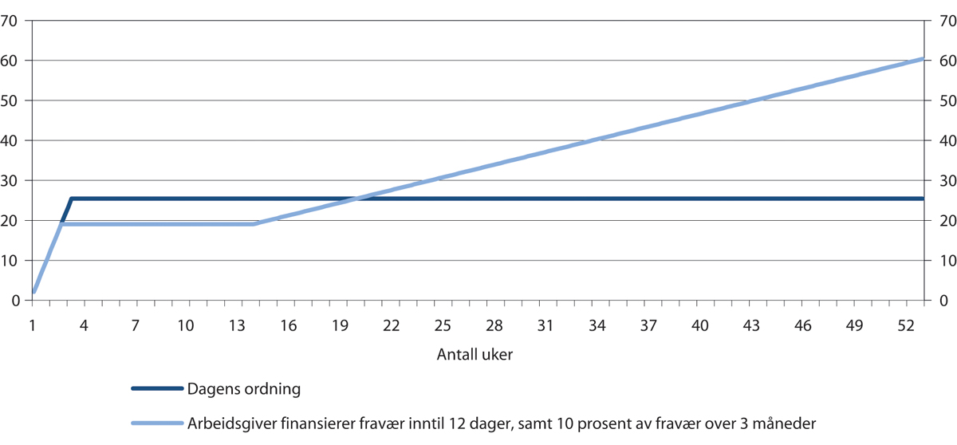
          - Arbeidsgivers sykepengeutgifter etter fraværslengde ved full sykmelding. Dagens system og en modell der arbeidsgiver betaler for 12 dager initialt og 10 prosent av sykepengene etter tre måneder. Tusen kroner
I beregningene er Statistisk sentralbyrås beregning av gjennomsnittlig månedslønn per 2. kvartal 2020 på 45 910 kroner og G per mai 2020 på 101 351 kroner lagt til grunn. Det gis ikke sykepenger for helgedager, og i beregningene er det derfor lagt til grunn en initial arbeidsgiverperiode med utbetaling av sykepenger på 12 dager med dagens ordning og tilsvarende 9 sykepengedager i modellen med 10 prosent arbeidsgiverfinansiering etter tre måneder.
Arbeids- og velferdsdirektoratet og Statistisk sentralbyrå
Figur 9.10 viser sykefraværsdager etter virksomhetens størrelse og fraværslengde, med utgangspunkt i påbegynte sykefravær i 2018. Fraværsdager er justert for sykmeldingsgrad og inkluderer egenmeldt fravær. Figur 9.10 viser at sykefravær i perioden dag 13–16, som vil falle bort fra arbeidsgiverperioden i modellen som foreslås vurdert videre, utgjør en større andel av samlet sykefravær for virksomheter med mange ansatte. Videre viser figuren at andelen sykefraværsdager fra tre måneder opp til ett år synker med virksomhetsstørrelse. Gevinsten ved endring av sykefraværsfinansiering vil dermed i gjennomsnitt være større jo flere ansatte det er i virksomheten.
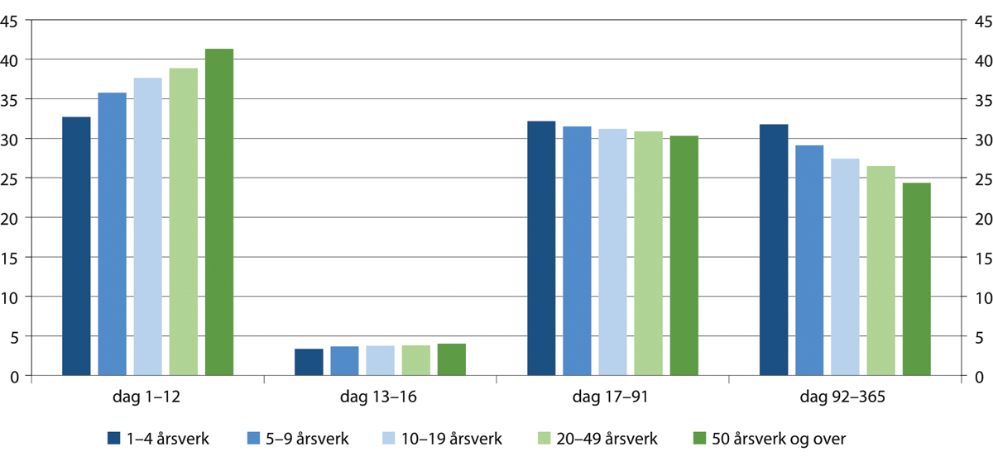
          - Sykefraværsdager etter virksomhetens størrelse og fraværslengde. Prosent. 2018
Fraværsdager er justert for sykmeldingsgrad og inkluderer egenmeldt fravær. Det er ikke tatt hensyn til eventuelle tilbakefall som medfører at arbeidsgiverperioden blir kortere/faller bort, se boks 9.1. I tillegg er sykefravær ved langvarig/kronisk sykdom hvor folketrygden dekker sykepenger i arbeidsgiverperioden inkludert. Av begge grunner vil antall/andel dager i arbeidsgiverperioden kunne overvurderes. Opplysninger om egenmeldt fravær finnes kun på virksomhetsnivå og kan dermed ikke kobles mot legemeldt fravær. Av denne grunn er alt egenmeldt fravær lagt til kategorien «dag 1–12». Dersom et legemeldt fravær starter med egenmeldt fravær vil det kunne forskyve dager i de ulike kategoriene for fraværslengde.
Arbeids- og velferdsdirektoratet og Statistisk sentralbyrå
I figur 9.11 er det beregnet hvordan modellen vil påvirke antall sykefraværsdager finansiert av arbeidsgiver avhengig av virksomhetens størrelse. Her er det tatt hensyn til både reduksjonen i initial arbeidsgiverperiode og økning i dager som følge av at 10 prosent av kostnadene ved fravær utover tre måneder dekkes av arbeidsgiver. Alle kategorier av virksomhetsstørrelse beregnes å få en nedgang i antall sykefraværsdager finansiert av arbeidsgiver, og nedgangen øker med virksomhetsstørrelse. Størst nedgang beregnes for virksomheter med 50 årsverk eller mer, med en reduksjon i antall dager på om lag 3,5 prosent. Minst reduksjon beregnes for virksomheter med 1–4 årsverk, med en nedgang i antall dager på om lag 0,5 prosent.
Selv om modellen som foreslås vurdert videre gir en klar økonomisk lettelse for arbeidsgiverne samlet, framgår det av figur 9.11 at lettelsen er relativt liten for de minste virksomhetene. Dersom antall dager i den initiale arbeidsgiverperioden i stedet reduseres til 13 dager, slik at modellen med uendret sykefravær er om lag kostnadsnøytral for arbeidsgiverne samlet, viser tilsvarende beregninger økte kostnader for de minste virksomhetene samlet sett. For utvalget er det en forutsetning at en omlegging ikke rammer de minste virksomhetene på en slik måte.
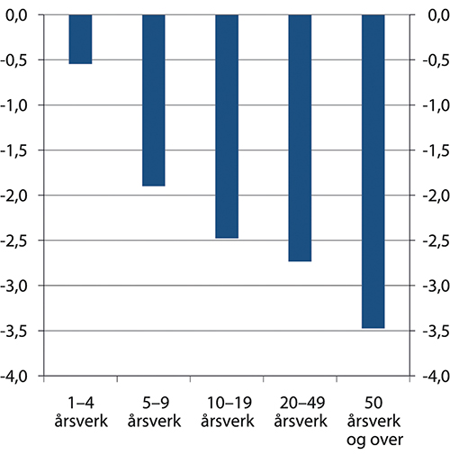
          - Endring i antall sykefraværsdager finansiert av arbeidsgiver med en modell der arbeidsgiver betaler for 12 dager initialt og 10 prosent av sykepengene etter tre måneder. Etter virksomhetens størrelse. Prosent. 2018
Antall sykefraværsdager som vil tilfalle arbeidsgiver ved fravær etter tre måneder, er beregnet ut fra antall dager i 2018 ved fravær over tre måneder multiplisert med 10 prosent. Se ellers note til figur 9.10.
Arbeids- og velferdsdirektoratet og Statistisk sentralbyrå
Figur 9.12 viser fordeling av sykefraværsdager etter fraværslengde for ulike næringer. Lavest andel dager som skyldes fravær på minst tre måneder, finner vi i informasjon og kommunikasjon med om lag 20 prosent. Høyest andel dager ved fravær på minst tre måneder finner vi i overnattings- og serveringsvirksomhet med nær 30 prosent. Hvordan modellen slår ut på antall sykefraværsdager finansiert av arbeidsgiver i den enkelte næring, avhenger av hvor stor andel dager det er i perioden dag 13–16 relativt til andel fraværsdager utover tre måneder. Den samlede effekten vises i figur 9.13.
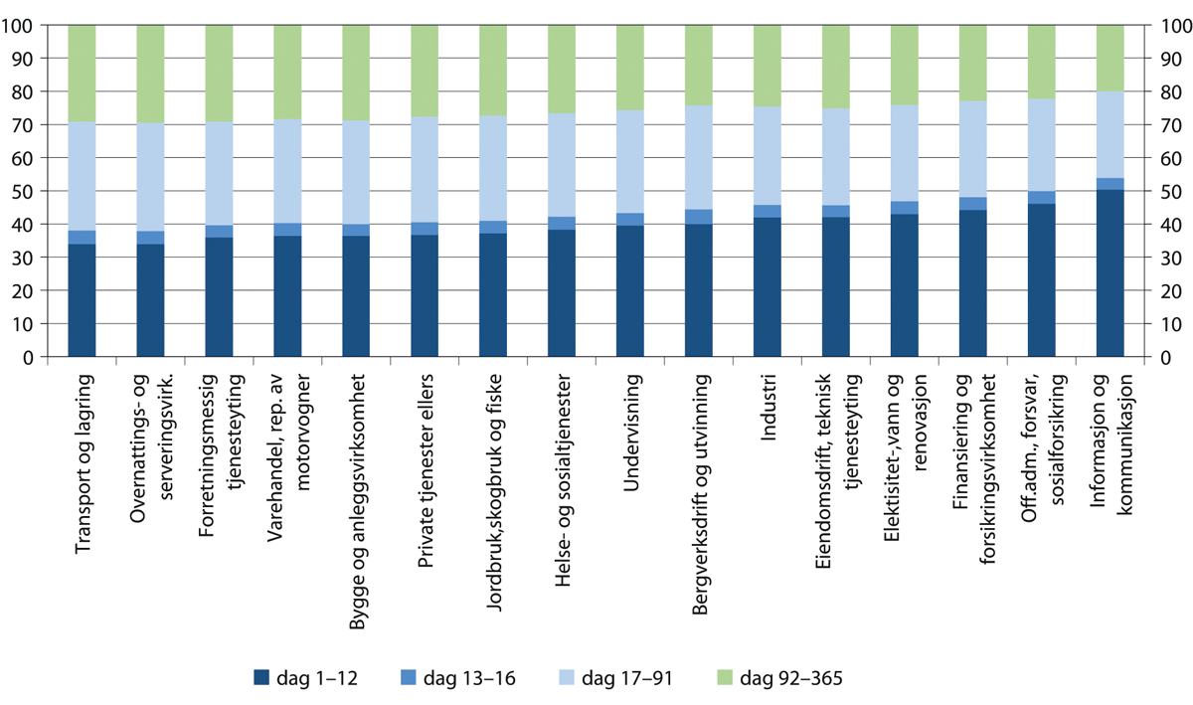
          - Sykefraværsdager etter næringskategori og fraværslengde. Prosent. 2018
Det finnes ikke opplysninger om egenmelding for kategorien bergverksdrift og utvinning, og det egenmeldte fraværet er i denne kategorien beregnet ut fra gjennomsnittet over alle næringer. Se ellers note til figur 9.10.
Arbeids- og velferdsdirektoratet og Statistisk sentralbyrå
Figur 9.13 viser at alle næringer beregnes i gjennomsnitt å tjene på modellen. Størst nedgang i antall sykefraværsdager finansiert av arbeidsgiver beregnes for bergverksdrift og utvinning, med en reduksjon i antall dager på om lag 4,5 prosent. Minst nedgang beregnes for bygg- og anlegg med en reduksjon på i overkant av 1,5 prosent.
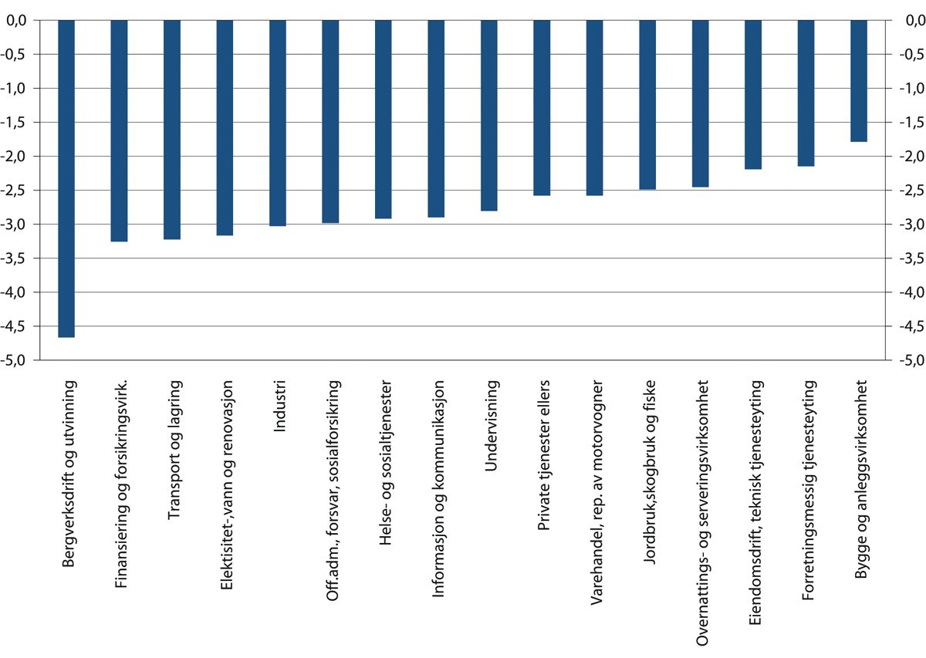
          - Endring i antall sykefraværsdager finansiert av arbeidsgiver med en modell der arbeidsgiver betaler for 12 dager initialt og 10 prosent av sykepengene etter tre måneder. Etter næringskategori. Prosent. 2018
Antall sykefraværsdager som vil tilfalle arbeidsgiver ved fravær etter tre måneder, er beregnet ut fra dagens antall dager ved fravær over tre måneder multiplisert med 10 prosent. Det finnes ikke opplysninger om egenmelding for kategorien bergverksdrift og utvinning, og det egenmeldte fraværet er i denne kategorien beregnet ut fra gjennomsnittet over alle næringer. Se ellers note til figur 9.10.
Arbeids- og velferdsdirektoratet og Statistisk sentralbyrå
Det er også beregnet hvordan modellen virker for en virksomhet med 15 årsverk. Med gjennomsnittlig fravær for virksomheter av denne størrelsen (både nivå og fordeling), betaler virksomheten med dagens regler sykepenger for 89 dager. Med 12 dagers initial arbeidsgiverperiode og 10 prosent etter 3 måneder reduseres dette til 86,9 fulle dager, dvs. at virksomhetens utgifter til sykepenger reduseres med 2,4 prosent.
Figur 9.14 viser hvordan kostnaden for virksomheten påvirkes dersom ett av de fraværene denne virksomheten har, forlenges til å vare inntil ett år. Det er lagt til grunn at dette fraværet i utgangspunktet hadde en varighet på mellom 12 dager og tre måneder, slik at det ikke medfører noen ekstra dager med 100 prosent arbeidsgiverfinansiering.
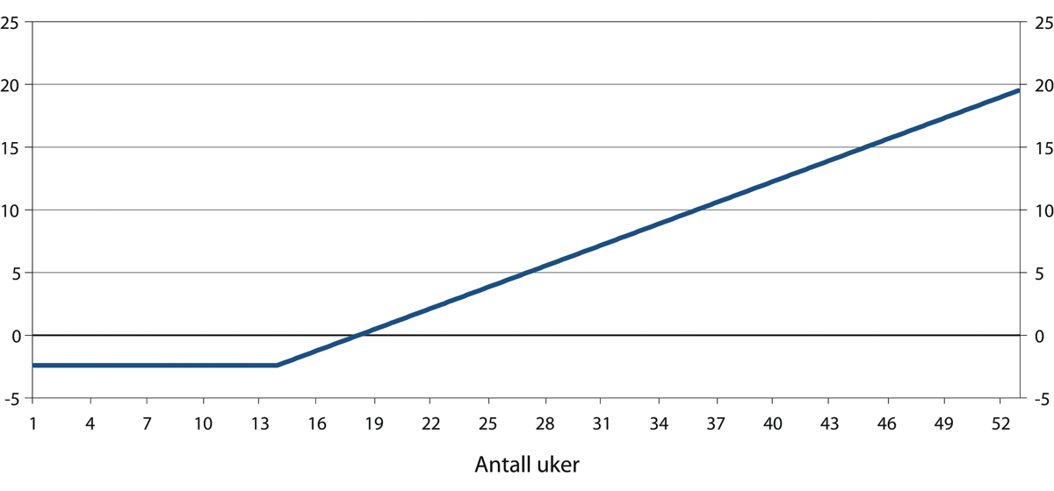
          - Kostnad for en virksomhet med 15 årsverk med gjennomsnittlig fravær i 2018 etter varighet på ett ekstra langtidsfravær. Prosentvis endring i sykepengekostnader sammenlignet med dagens regler
I beregningene er det tatt utgangspunkt i gjennomsnittlig antall sykefraværsdager og fordelingen av disse etter fraværslengde i 2018 for virksomheter med 15 årsverk. Se også note til figur 9.9 og 9.10.
Arbeids- og velferdsdirektoratet, Statistisk sentralbyrå og egne beregninger
Et ekstra sykefravær på 12 måneder medfører at virksomheten betaler 10 prosent av de 195 sykefraværsdagene mellom tre og 12 måneder. I stedet for en reduksjon med 2,4 prosent sammenlignet med dagens regler, får virksomheten en økning i sykepengeutgiftene på nær 20 prosent. Virksomheten kommer ut likt sammenlignet med dagens regler dersom det ekstra langtidsfraværet varer til starten av uke 18 (dvs. der hvor grafen krysser nullinjen).
Figur 9.15 viser sykefraværsdager separat for kvinner og menn. Kvinner og menn har omtrent like stor andel dager i den perioden av dagens arbeidsgiverperiode som bortfaller (dag 13–16), mens kvinner har en større andel dager som skyldes langtidsfravær. Forskjellen er imidlertid ikke så stor, og beregninger viser at arbeidsgivere samlet vil finansiere om lag 3,1 prosent færre dager for menn og 2,9 prosent færre dager for kvinner. Forskjellen skyldes at kvinner har en noe større andel langtidsfravær, der arbeidsgiver ifølge omleggingen som utvalgets flertall foreslår vurdert videre vil dekke 10 prosent. Ettersom kvinner i gjennomsnitt har et betydelig høyere sykefravær enn menn, vil en slik omlegging likevel innebære at antallet sykefraværsdager som arbeidsgiver finansierer reduseres mer for kvinner enn for menn, slik at kostnaden for arbeidsgiver målt i kroner i gjennomsnitt vil falle mer for kvinner.
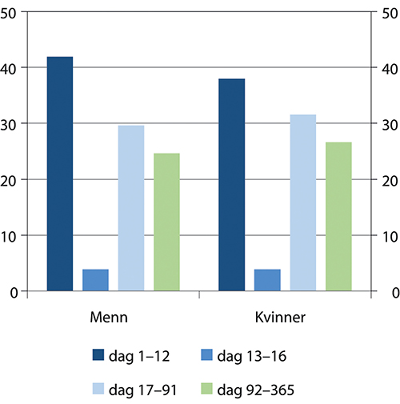
          - Sykefraværsdager etter fraværslengde og kjønn. Prosent. 2018
Se note til figur 9.10.
Arbeids- og velferdsdirektoratet og Statistisk sentralbyrå
Eldre arbeidstakere har mer langtidsfravær enn yngre, og det trekker isolert sett i retning av at arbeidsgivere med mange eldre arbeidstakere kommer relativt sett kommer noe dårligere ut med omleggingen som utvalgets flertall foreslår vurdert videre. SSBs befolkningsframskrivinger viser imidlertid liten grad av aldring i yrkesbefolkningen i tiårene framover.
Dagens skjermingsordning motvirker risikoen for arbeidsgiver for visse grupper av særlig utsatte arbeidstakere (se boks 9.8). Skjermingsordningen innebærer at arbeidsgiver eller arbeidstaker kan søke om at folketrygden skal dekke utgifter til sykepenger i arbeidsgiverperioden dersom arbeidstaker har langvarig eller kronisk sykdom som medfører risiko for særlig stort fravær, en sykdom som medfører risiko for gjentatte sykefravær i en begrenset periode, eller dersom sykefraværet skyldes svangerskapsrelatert sykdom. En del tilfeller av langvarige sykefravær omfattes imidlertid ikke av denne skjermingsordningen.
              - Skjermingsordning for kronisk syke og svangerskapsrelatert sykdom
Langvarig eller kronisk sykdom
Dersom en arbeidstaker har langvarig eller kronisk sykdom som medfører risiko for særlig stort sykefravær, kan arbeidstaker eller arbeidsgiver søke om at folketrygden dekker utgiftene til sykepenger i arbeidsgiverperioden. Ved vurderingen av risikoen for særlig stort framtidig fravær, bygger NAV på opplysninger om hvordan sykefraværet har vært i tiden forut for søknaden. Ny sykdom gir, bortsett fra i helt klare tilfeller, bare grunnlag for løse antakelser om den framtidige fraværssituasjonen. Unntak kan derfor normalt ikke innvilges før NAV har fått kjennskap til virkningen over et relevant tidsrom, som helst bør være på minst to år. Etter at NAV har innhentet nødvendige opplysninger, fatter NAV vedtak. Blir søknaden innvilget, får avgjørelsen virkning fra den dag søknaden ble mottatt.
Det ble gitt refusjon for 29 090 personer med langvarig/kronisk sykdom i 2019, og samlede utgifter var 678 mill. kroner.
Svangerskapsrelatert fravær
Dersom en arbeidstaker har sykefravær på grunn av svangerskap, kan arbeidstaker eller arbeidsgiver søke om unntak fra ansvaret for å utbetale sykepenger i arbeidsgiverperioden. Fraværet skal være relatert til svangerskapet. Dermed vil ikke et hvilket som helst sykefravær i løpet av svangerskapet utløse rett til refusjon av sykepenger. Det er også et vilkår at tilrettelegging eller omplassering skal være forsøkt eller vurdert. Unntaket vil gjelde for hele svangerskapet, forutsatt at fraværet er svangerskapsrelatert.
Det ble gitt refusjon for 8 848 personer med svangerskapsrelatert fravær i 2019, og samlede utgifter var 115 mill. kroner.
[Boks slutt]
Ved en omlegging av sykepengeordningen må skjermingsordningen være innrettet slik at økt finansieringsansvar for langtidsfraværet ikke gjør arbeidsgivere mer forsiktige med å ansette personer med helseutfordringer, og dermed kommer i konflikt med ønsket om inkludering av utsatte grupper i arbeidslivet. Det må vurderes hvilke endringer i skjermingsordningen som dette vil gi behov for.
Modellen som utvalgets flertall foreslår videre vurdert vil kunne innebære en betydelig økonomisk belastning for en liten virksomhet dersom den får flere langtidssykmeldte. Av alle virksomheter i Norge med minst én ansatt, er det om lag halvparten som har fire eller færre ansatte. Samtidig vil ansatte i slike virksomheter utgjøre en liten andel av alle arbeidstakere. Det finnes i dag en egen forsikringsordning i NAV for små virksomheter. Denne ordningen innebærer at arbeidsgivere kan forsikre seg mot ansvar for sykepenger i arbeidsgiverperioden når de samlede lønnsutbetalingene i det foregående året ikke overstiger 40 G. Forsikringsordningen er selvfinansierende. Premien er i dag på 1,2 prosent av lønnsutgiftene. Forsikringen dekker 100 prosent av utgiftene til sykepenger og feriepenger fra og med 4. til og med 16. fraværsdag, begrenset opp til 6 G. NAV har ikke oversikt over hvor mange små virksomheter som er tilknyttet ordningen totalt. Ordningen er relativt lite benyttet i dag. Refunderte sykepenger for små virksomheter utgjorde 13 mill. kroner i 2019, og det var 902 virksomheter som mottok refusjon.
Med en ny modell kan behovet for forsikring for små virksomheter øke. Utvalgets flertall legger til grunn at den eksisterende forsikringsordningen i NAV for små virksomheter blir tilpasset slik at den ivaretar forsikringsbehovet ved en endret finansieringsmodell. Virksomhetene skal ikke henvises til å tegne private forsikringer, som i slike sammenhenger ofte vil innebære en dyrere og dårligere løsning.
I en tilpasset forsikringsordning vil det være hensiktsmessig om premiene i noen grad differensieres ut fra anslått risiko hos den enkelte virksomhet. Over tid vil det innebære at virksomheter med høyt sykefravær vil få høyere forsikringspremie, noe som ville gi et økonomisk insentiv for virksomhetene til å bruke tiltak for å få ned sykefraværet. Slike mekanismer kan bygges inn i en eventuelt videreutviklet forsikringsordning i NAV for små virksomheter.
En forsikringsordning vil kunne ivareta hensynet om å skjerme små virksomheter for risiko knyttet til overhyppighet av langvarige sykefravær. Det vil være mulig å legge et visst subsidieelement i ordningen, slik at virksomhetene som bruker forsikringsordningen samlet betaler mindre i premier enn utbetalingene fra ordningen. Det vil i så fall innebære at kostnaden for folketrygden som følge av en omlegging av sykepengeordningen blir større enn det som er beregnet over.
I 2018 var folketrygdens utbetalinger av sykepenger ut over tre måneders sykefravær til sykmeldte i virksomheter med 1–4 ansatte i underkant av 2 mrd. kroner. Det vil si at kostnaden isolert sett for disse virksomhetene ved 10 prosent arbeidsgiverfinansiering vil være i underkant av 200 mill. kroner årlig. Dette ville også være den samlede premieinnbetalingen for disse virksomhetene ved en selvfinansierende forsikringsordning som fritar dem helt for ansvaret for å finansiere sykepenger ved langtidsfravær, og som det kan vurderes å redusere gjennom subsidier.
Modellen gir lavere kostnader samlet sett også for små bedrifter, men det vil være en forskyvning i når kostnaden inntreffer. I lys av at forskyvning av arbeidsgivers finansieringsansvar utredes, bør også NAVs forsikringsordning gjennomgås.
Utvalgets flertall legger til grunn at skjermings- og forsikringsordninger også i framtiden skal være administrert av NAV, slik at arbeidsgivere slipper å orientere seg i og velge mellom ulike private tilbud. Det må legges vekt på at slike ordninger skal være oversiktlige og enkle å bruke for arbeidsgivere.
Mindretallsmerknad fra Hans-Christian Gabrielsen: Utvalgets flertall har skissert en modell som innebærer synliggjøring og forsterking av sykmeldtes medvirkningsplikt, forslag for å styrke samspillet mellom NAV, arbeidsgiver og sykmelder i oppfølgingen av sykmeldte, samt en delvis forskyvning av arbeidsgivers finansieringsansvar til langtidsfravær. Utvalgets flertall foreslår at denne modellen vurderes videre, for ytterligere konkretisering og konsekvensvurdering.
LO stiller seg ikke bak dette flertallsforslaget. Vi mener det forrykker balansen i sykelønnsordningen. Dagens modell, som internasjonalt betraktet gir en meget god inntektssikring ved sykefravær og som ikke gir for sterke belastninger på arbeidsgiversiden, gir trygghet for arbeidstakerne under sykdom og kan bidra til å styrke arbeidstilbudet. Den bidrar til å inkludere mange med helseutfordringer i arbeidslivet, understøtte det høyproduktive næringslivet i landet, også under omstillinger og endringer, og har meget gode fordelingsvirkninger.
Når det gjelder medvirkning fra arbeidstakerne, mener LO at det spiller en viktig rolle i arbeidet for å redusere sykefraværet og i det forebyggende sykefraværsarbeidet. Her er det allerede utviklet gode systemer bl.a. gjennom IA-avtalen, med dialogmøter, oppfølgingsplaner, mv. Vi har gode erfaringer her i landet for at tett og aktiv oppfølging av den sykmeldte kan gi gode resultater.
Balansen i vår norske sykelønnsordning med systemene for oppfølging og medvirkning, ordningen med arbeidsgiverfinansiering, mm. har også kommet klart til uttrykk i IA-avtalen. Her har det vært unison enighet om å bevare grunntrekkene og balansen, samt satse på samarbeid på virksomhets- og bransjenivå innenfor trepartssamarbeidet. I den nåværende IA-avtalen er det således satt et grunnleggende fokus på betydningen av arbeidsmiljøet og det forebyggende sykefraværsarbeidet.
Tenkningen i det LO oppfatter som en balansert modell i arbeidet for et lavere sykefravær forholder seg til basale grunntrekk i vår norske modell for politisk-økonomisk organisering og sterke tradisjoner i vår samarbeidsbaserte norske arbeidslivsmodell. Heller enn å legge ytterligere press på arbeidstakere og arbeidsgivere har vi, i motsetning til i mange andre land, valgt en slik samarbeids- og arbeidsmiljø-orientert tilnærming. LO mener dette er en klar styrke i arbeidet med å få ned sykefraværet. I IA-perioden (2001–2018) har sykefraværet gått klart ned, med over 12 prosent, og med godt over 20 prosents nedgang i enkeltbransjer, herunder industrien, der man i lys av partssamarbeidet og gjennom IA-avtalen har arbeidet målrettet over lang tid for å oppnå resultater.
Forslaget om å øke arbeidsgivers finansiering av langtidsfraværet vil med høy sannsynlighet gjøre det vanskeligere å inkludere utsatte grupper i arbeidslivet. Vi tenker her på personer med ulike former for helseutfordringer, inkludert alvorlige helseutfordringer, og generelt personer med høyere sykefraværstilbøyelighet enn gjennomsnittet, eldre arbeidstakere, mv. Det framstår som et paradoks når vi på den ene siden søker å inkludere flere med helseutfordringer i arbeidslivet, om vi på den annen side innfører en ordning med arbeidsgiverfinansiering som kan hemme ansettelsen av slike personer.
Det vises ofte til eksemplet Nederland som drastisk har økt arbeidsgiverfinansieringen av sykefraværet. Utvalgets flertall mener at den skisserte ordningen har lite til felles med den nederlandske ordningen og slår fast at sistnevnte «innebærer betydelig risiko for å svekke inkluderingen av utsatte grupper i arbeidslivet». LO bemerker at den skisserte ordningen likevel utgjør et steg i retning den nederlandske modellen og vekk fra den inkluderende norske modellen. Flere bedrifter har informert Sysselsettingsutvalget om at skritt i denne retningen vil gjøre det vanskeligere å inkludere utsatte grupper.
Uønskede konsekvenser for utsatte grupper i arbeidslivet ved den stipulerte endringen av dagens sykelønnsordning og modell må også sees i et likestillingsperspektiv. Kvinner har høyere sykefravær enn menn, både korttids- og langtidsfravær. For de gruppene av kvinner med mye langtidsfravær vil en slik omlegging av arbeidsgiverfinansieringen kunne lede til en større skepsis blant arbeidsgivere til å ansette dem. Vi vet at eldre har hyppigere langtidsfravær sammenlignet med yngre, antageligvis tilknyttet aldersbetingede plager (Lien 2020). Samtidig vet vi at kvinner i alderen 60–64 og 65–66 år har det desidert høyeste sykefraværet, hhv. 7,9 og 8 pst. i 2019 (Faggruppen for IA-avtalen 2020). LO frykter at særlig eldre kvinner vil møte et hardere og mer ekskluderende arbeidsliv.
LO er også bekymret for at, om en slik endring av arbeidsgiverfinansieringen får gjennomslag, så vil mange arbeidsgivere etter hvert komme til å bekymre seg om kostnadssiden. Det kan føre til krav om endringer i kostnadssiden også på arbeidstakersiden, dvs. innføring av en form for egenandel ved sykefravær.
Mindretallsmerknad fra Erik Kollerud, Ragnhild Lied og Kari Sollien: Vi viser til merknad fra Hans-Christian Gabrielsen. LO er bekymret for at en forskyvning av arbeidsgiverfinansieringen kan føre til krav om endringer i kostnadssiden også på arbeidstakersiden. Unio, YS og Akademikerne ønsker å være tydelige på at vi går imot et hvert forslag om kutt i sykelønnen. Vissheten om at det eksisterer en god inntektssikringsordning i tilfelle en skulle bli syk, gjør det attraktivt å være i arbeid og bidrar til å styrke arbeidstilbudet. Den modellen flertallet foreslår vurdert videre innebærer at sykelønnsordningen for arbeidstakerne ikke svekkes. Forslaget tar høyde for at konsekvenser skal utredes og at arbeidslivets parter blir koblet tett på det videre arbeidet og at partene gis mulighet til å ta endelig stilling til utforming når utredningen foreligger. Vi mener det nettopp er gjennom trepartssamarbeidet vi sikrer sykelønnsordningen for arbeidstakerne.
Mindretallsmerknad fra Ivar Horneland Kristensen: Da Sysselsettingsutvalget ble nedsatt var Virke en pådriver for at sykepengeordningen skulle omfattes av utvalgets mandat med et overordnet mål om å få til endringer i sykepengeordningen som vil bidra til et redusert sykefravær. Virke mener dette er et felles ansvar som påhviler både arbeidsgivere og ansatte, og at endringene derfor må være balanserte og byrdefordelingen reell. En eventuell ny modell må sikre forutsigbarhet og insentiver for både arbeidstakere og arbeidsgivere.
Virke mener diskutert modell ikke tilstrekkelig ivaretar disse hensynene. Modellen fremstår ubalansert fordi den først og fremst gjør endringer i arbeidsgivers plikter, og den er uforutsigbar fordi konsekvensene for små og mellomstore virksomheter fremstår som uklare.
Virke er likevel opptatt av at diskusjonen knyttet til sykepengeordningen fortsetter, og at alle parter er villige til å vurdere alle sider ved ordningen for på sikt å få en ordning som bidrar til redusert sykefravær. Virke stiller seg derfor bak et forslag om å utrede dette videre. Det forutsettes at den videre utredningen særlig ser på følgende:
- Konsekvenser for ulike virksomheter: Om lag halvparten av alle virksomheter i Norge har fem eller færre ansatte, og sju av 10 har mindre enn 10 ansatte. Utredningen bør derfor ha et særlig fokus på konsekvenser for små og mellomstore virksomheter, slik flertallet beskriver i avsnitt 9.2. I mangel av konsensus om ny sykelønnsmodell mener Virke det er nødvendig at utvalgets innstilling gjennom 2021 og ut nåværende IA-avtale følges opp av en nærmere utredning med ROS-analyser, slik at man får «stresstestet» styrker og svakheter i alternativ modell til dagens ordning, herunder konsekvenser for tariffavtaler og likebehandlingsprinsippet.
- Konsekvenser for inkludering: Virke har fått tydelige tilbakemeldinger fra medlemsvirksomheter som mener modellen i realiteten vil få negativ innvirkning på arbeidet for økt inkludering i arbeidslivet. Selv om utvalget står samlet om en rekke forslag for å øke oppslutningen om arbeidslinja er det risiko for at et større ansvar for langtidsfravær vil gjøre arbeidsgivere mer tilbakeholdne med å ansette personer med sykdomshistorikk, kronisk syke mv. Underveis i utvalgsarbeidet har i tillegg koronapandemien påført ny, stor usikkerhet for arbeidsgivere og arbeidstakere. Virke mener det vil være uklokt å gjennomføre større endringer i sykepengeordningen uten at vi med sikkerhet vet om effektene på sykefravær og inkludering blir positive som forutsatt.
- Sammenheng mellom ulike velferdsordninger: Balansen i sykelønnsdekning burde i større grad reflektere balansen i andre viktige velferdsordninger som arbeidsledighet og uførhet. Alle disse ordningene er viktige for fremtidens samfunnskontrakt, bærekraft og tillit, og bør kjennetegnes av en byrdefordeling mellom arbeidstaker, arbeidsgiver og fellesskapet.
- Forsikringsordninger: Dagens forsikringsordning mot negative effekter av sykefravær er lite kjent og lite brukt. Virke mener det er problematisk at man mer eller mindre legger opp til at små og mellomstore virksomheter bør forsikre seg fordi man ikke vet hvordan ny sykepengeordning vil slå ut. Virke er skeptisk til dette og mener en slik tankegang innebærer et paradigmeskifte i sykelønnsdebatten.
- Prøveordninger: Sykepengeordningen er en kompleks og krevende ordning, som berører alle virksomheter og arbeidstakere. Eventuelle endringer basert på ny utredning bør piloteres før de innføres i full skala. Dette bygger på sysselsettingsutvalgets erkjennelse i fase 2 av at vi trenger mer kunnskap over tid om arbeidsgivers kostnader og reelle muligheter for å forebygge langtidsfravær, og effekten av en omlegging for arbeidsinkludering etter Korona-pandemien.
Virke stiller seg bak en videre utredning, under de forutsetningene som er omtalt ovenfor, men kan ikke binde seg til en modell med ovennevnte usikkerhetsfaktorer og svakheter. Når utredningen foreligger må det tas en ny og selvstendig diskusjon på grunnlag av det nye kunnskapsgrunnlaget.
Mindretallsmerknad fra utvalgsmedlemmene Ole Erik Almlid, Anne-Kari Bratten og Tor Arne Gangsø: Vi viser til mindretallsmerknad fra Hans-Christian Gabrielsen og mindretallsmerknad fra Ivar Horneland Kristensen. Vi deler disse medlemmenes bekymringer både knyttet til inkludering og til eventuelle utilsiktede konsekvenser for ulike virksomheter. Det er viktig at alle sider ved forskyvning av arbeidsgivers finansieringsansvar blir konsekvensutredet, noe vi også opplever at flertallet er samstemt om. Som det fremgår av flertallets forslag forutsetter vi at arbeidslivets parter blir koblet tett på det videre arbeidet med utredningen og gis mulighet til å ta endelig stilling til modellen når utredningen foreligger.
Sykepengeperioden forlenges med kompensasjonsgrad som for arbeidsavklaringspenger ved gode utsikter til å komme tilbake til samme arbeidsgiver
Enkelte sykdomsforløp vil være av en slik karakter at det ikke er mulig å vende tilbake til arbeidet etter ett år, samtidig som det kan være gode utsikter til å kunne komme tilbake til samme arbeidsgiver på et senere tidspunkt. For å unngå at syke arbeidstakere kommer over på en ny trygdeordning i løpet av et behandlingsforløp, foreslår utvalget at sykepengeperioden forlenges der det er gode utsikter til å komme tilbake til samme arbeidsgiver.
Overgang til arbeidsavklaringspenger har administrative kostnader, og det kan svekke mulighetene for å komme tilbake i jobb. I tillegg er det en fare for at den syke kan miste kontakten med sin nåværende arbeidsgiver. Forlenget sykepengeperiode vil også gjøre det mulig med mer gradvis retur til arbeid, siden sykepengeordningen åpner for mindre reduksjon i arbeidsevnen enn arbeidsavklaringspenger gjør.
Det særskilte oppsigelsesvernet ved sykdom gjelder i 12 måneder etter dagens regler, og det er ikke direkte knyttet til lengden på sykepengeperioden. Forslaget om forlenget sykepengeperiode under visse betingelser innebærer ikke et forslag om å forlenge det særskilte oppsigelsesvernet.
For å hindre at økonomiske hensyn skal påvirke beslutningen om arbeidstaker skal fortsette med sykepenger eller gå over til arbeidsavklaringspenger, bør kompensasjonsgraden i en slik forlenget sykmeldingsperiode settes lik kompensasjonsgraden i arbeidsavklaringspenger. Av samme grunn bør det heller ikke være arbeidsgiverfinansiering i denne perioden.
Vurdering av regelverk og praktisering av sykepenger for sykmeldte uten arbeidsgiver
Etter dagens regler blir sykepengene bestemt av inntekten før man ble syk, uavhengig av om arbeidsforholdet opphører i ettertid. Det innebærer for eksempel at en arbeidstaker som blir syk i løpet av et kortvarig jobbengasjement, vil kunne få sykepenger i 12 måneder selv om jobbengasjementet er mye kortere enn det. Av alle sykmeldte med et sykefravær på minst en måned, var det 6 prosent som mistet arbeidsforholdet mens de var sykmeldt. Generelt mister yngre arbeidsforholdet oftere enn eldre, og menn mister det oftere enn kvinner. Jo lenger sykefraværet varer, jo høyere andel mister arbeidsforholdet.
Det er noen utfordringer knyttet til dette regelverket. Når en person kan motta sykepenger selv om arbeidsforholdet har opphørt, betyr det at personen kan tjene økonomisk på å være sykmeldt. For en arbeidstaker vil det dermed normalt være en økonomisk gevinst ved å bli sykmeldt, eller fortsette å være det, før arbeidsforholdet opphører.
En studie av sammenhengen mellom permitteringer og sykefravær under finanskrisen 2008–2009 gir empirisk støtte til slike mekanismer (Godøy 2014). Studien viser at arbeidstakere med lav ansiennitet, som har høyere risiko for permittering enn andre arbeidstakere i samme virksomhet med lengre ansiennitet, fikk en markert økning i sykefraværet ved en økning i risikoen for permittering. Godøy finner også at økt risiko for permittering fører til en reduksjon i andelen som kommer tilbake i jobb etter et sykefravær. Berg m.fl. (2015) undersøker mulige forklaringer på økningen i sykefraværet i bygg- og anleggsnæringen under finanskrisen. De vurderer at analysene tyder på at sykepengeordningen i liten grad ble misbrukt eller overutnyttet av arbeidstakere som sto i fare for å bli arbeidsledige. De finner imidlertid at blant bedrifter som nedbemannet under finanskrisen i 2009, økte sykefraværet mer i bedrifter som oppbemannet igjen i 2010 enn i de bedriftene som ikke oppbemannet. Forfatterne tolker det som tegn på at noen bedrifter med midlertid nedbemanningsbehov benyttet sykmeldinger for å kunne beholde ansatte i påvente av en forventet oppgang.
Regelverket kan også innebære problemer med hensyn til likebehandling. En person som blir sykmeldt dagen før utløpet av et midlertidig arbeidsforhold, vil kunne ha krav på fulle sykepenger i 12 måneder. En person som blir sykmeldt dagen etter utløp av arbeidsforholdet, vil derimot bare motta sykepenger basert på eventuell opptjent rett til dagpenger.
For en arbeidstaker som er sykmeldt med utgangspunkt i et arbeidsforhold som er opphørt, vil fortsatt sykmelding kunne innebære en økonomisk gevinst på kort sikt. Samtidig vil mulighetene til å finne en ny jobb kunne svekkes i løpet av et langvarig sykefravær. Den sykmeldte vil dermed kunne ha kortsiktige økonomiske gevinster ved en atferd som ikke vil være gunstig for den sykmeldte på lengre sikt.
Samtidig er det mange arbeidstakere som har stadige kortvarige arbeidsforhold. For disse arbeidstakerne vil langvarig sykdom som inntreffer i løpet av et arbeidsforhold kunne forhindre muligheten til oppstart av framtidig arbeidsforhold så lenge sykdommen varer. Dersom sykepengene baseres på eksisterende arbeidsforhold, vil disse arbeidstakerne kunne få et betydelig økonomisk tap ved et langvarig sykefravær som forhindrer nye arbeidsforhold. Dette er en gruppe som i mange tilfeller har en vanskelig situasjon i arbeidsmarkedet, og som opplever vedvarende usikkerhet om framtidig inntekt.
En mulig innretning for å ivareta et slikt hensyn kunne være at sykepengegrunnlaget ved opphør av arbeidsforhold baseres på gjennomsnittsberegning over en viss periode, siden det kan betraktes som et sannsynlig inntektsnivå uten sykmelding for arbeidstakere som har vært i mer eller mindre kontinuerlig arbeid, men i ulike arbeidsforhold.
Flertallet, alle utenom Hans-Christian Gabrielsen, Erik Kollerud, Ragnhild Lied og Kari Sollien, i utvalget foreslår at regelverk og praktisering av sykepenger for sykmeldte uten arbeidsgiver vurderes. Sykepenger bør baseres på det reelle inntektstap som den sykmeldte bærer ved å være syk. I denne vurderingen bør det tas hensyn til varigheten av arbeidsforholdet som sykmeldte var i da sykmeldingen inntraff, og mulige inntekter fra eventuelle nye arbeidsforhold eller dagpenger dersom den sykmeldte kvalifiserer for slik stønad. Det må tas hensyn til at sykdommen kan begrense mulighetene for jobbsøking, og legges til rette for en enkel overgang til sykepenger basert på dagpenger. Det bør også tas hensyn til at arbeidstakere med kortvarige arbeidsforhold i mange tilfeller kan være en utsatt gruppe i arbeidsmarkedet.
Overgang til arbeidsavklaringspenger kan være aktuelt for de som har rett til det. Personer som er under tvist om riktig oppsigelse, bør ikke omfattes av forslaget.
Utvalgets medlemmer på arbeidstakersiden, Hans-Christian Gabrielsen, Erik Kollerud, Ragnhild Lied og Kari Sollien, støtter ikke dette forslaget. Arbeidstakersiden i utvalget legger til grunn at det store flertallet av de som vil bli berørt av en slik regelendring er personer som har stått i en midlertidig stilling og blitt sykmeldt før arbeidskontrakten har gått ut. Mange av disse har stadige kortvarige midlertidige arbeidsforhold, og er allerede i dag en utsatt gruppe i arbeidsmarkedet. Arbeidstakersiden ønsker ikke å støtte et forslag som vil bidra til ytterligere usikkerhet rundt fremtidig inntekt for denne gruppen.
Medlemmene på arbeidstakersiden legger til grunn at denne gruppen av midlertidig ansatte har et sterkt ønske om å få et godt fotfeste i arbeidslivet, og at motivene til å finne ny jobb derfor er høy, til tross for at de mottar sykepenger på linje med andre sykmeldte arbeidstakere. Arbeidstakersiden viser også til at ordningen med friskmelding til arbeidsformidling kan bidra til å fremme jobbsøking i sykmeldingsperioden også for sykmeldte uten arbeidsgiver.
Lavere krav til redusert arbeidsevne ved overgang fra sykepenger til arbeidsavklaringspenger
I sykepengeordningen er det et krav om minst 20 prosent nedsatt inntektsevne for å få rett til stønad, mens det for arbeidsavklaringspenger og uføretrygd som hovedregel kreves nedsettelse på minst 50 prosent for å komme inn i ordningene. I uføretrygden er det unntak fra kravet om at inntektsevnen skal være nedsatt med minst halvparten for personer som har overgang fra arbeidsavklaringspenger. Da er kravet 40 prosent nedsatt inntektsevne.
Krav om at inntektsevnen må være nedsatt utover et visst nivå skal balansere motstridende hensyn. Et lavt krav til hvor mye inntektsevnen må være nedsatt åpner for at flere kan kombinere deltidsarbeid med en gradert eller avkortet ytelse. Et argument mot slike lave inngangskrav er at det kan bli for attraktivt med en mindre reduksjon i arbeidstiden uten å gå vesentlig ned i samlet inntekt.
Samtidig kan kravet om 50 prosent nedsatt arbeidsevne være for strengt for de som prøver å komme tilbake til arbeid fra langvarig sykdom. Særlig kan det gjelde for personer som har hatt gradert sykmelding og arbeidet mer enn 50 prosent i sykmeldingsperioden. Utvalget foreslår derfor at inngangskravet til arbeidsavklaringspenger senkes fra 50 til 40 prosent redusert arbeidsevne for de som kommer fra sykepenger. Det svarer til inngangskrevet til uføretrygd for de som kommer fra arbeidsavklaringspenger.

Oppsummering av utvalgets forslag
Utvalget har diskutert en modell som tar sikte på å redusere sykefraværet, og særlig langtidsfraværet, og dermed også redusere risikoen for frafall fra arbeidsmarkedet. Modellen innebærer synliggjøring og forsterking av sykmeldtes medvirkningsplikt, forslag for å styrke samspillet mellom NAV, arbeidsgiver og sykmelder i oppfølgingen av sykmeldte, samt en delvis forskyvning av arbeidsgivers finansieringsansvar til langtidsfravær, mot at arbeidsgiver betaler mindre for korttidsfravær.
Utvalgets flertall, Steinar Holden, Ole Erik Almlid, Anne-Kari Bratten, Grete Brochmann, Lars Calmfors, Tor Arne Gangsø, Hilde Høynes, Erik Kollerud, Ragnhild Lied, Knut Røed, Kari Sollien, Kristine von Simson, det vil si alle utenom Hans-Christian Gabrielsen og Ivar Horneland Kristensen, foreslår at denne modellen vurderes videre, for ytterligere konkretisering og konsekvensvurdering. Ivar Horneland Kristensen støtter at modellen vurderes videre, for ytterligere konkretisering og konsekvensvurdering, under forutsetninger som gis i en mindretallsmerknad over.
Utvalgets flertall legger vekt på at forslagene ikke må vurderes enkeltvis, men som en helhet. Forslagene utgjør en helhetlig løsning, noe som gjenspeiler at arbeidet for å redusere sykefraværet og bidra til inkludering er et felles ansvar for arbeidsgiver, arbeidstaker, sykmelder og NAV.
Utvalget har følgende forslag knyttet til oppfølging, tilrettelegging og medvirkning:
- Arbeidet med å utvikle en tydelig og forutsigbar prosess for oppfølging av sykmeldte må fortsette. NAV må ha en konsistent håndheving av vilkår og oppfølgingspunkter i regelverket.
- Ved de obligatoriske oppfølgingspunktene bør det foretas en reell vurdering av om tilbakevending til tidligere arbeid er sannsynlig for sykmeldte.
- Når det er behov for arbeidsrettede tiltak, bør det starte så tidlig som mulig.
- NAV bør identifisere grupper som trenger ekstra oppfølging, gjerne ved å ta i bruk de mulighetene digitalisering og administrative data gir.
- Hovedorganisasjonene på arbeidstaker- og arbeidsgiversiden, sykmeldere og NAV bør sammen vurdere og utvikle rammebetingelser for bedre dialog mellom sykmelder, arbeidstaker og arbeidsgiver. Eksempler på slike tiltak er:
  - Utvikle elektronisk samhandling mellom alle aktørene i sykefraværsoppfølgingen.
  - Muligheter for bedre dialog i sykmeldingsskjemaet gjennom bedre struktur i vurderingen av mulighet for arbeid og beskrivelse av funksjonsnivå.
  - Utvikle mulighet for dialog mellom arbeidstaker, arbeidsgiver og sykmelder ved gjentagende kortvarig sykefravær.
  - Identifisering og bedre målretting av de sykmeldingsløpene der tett dialog mellom lege, arbeidstaker, arbeidsgiver og NAV kan ha betydning for varigheten av sykmeldingen. Det bør utarbeides konkret veiledning som kan gjøre det lettere for partene å gjøre gode vurderinger rundt bruk av dialogmøter.
  - Det bør vurderes om det skal være obligatorisk for arbeidsgivere å sende inn en vurdering til NAV av om det vil være hensiktsmessig med et dialogmøte 3.
- Ordningen med friskmelding til arbeidsformidling bør brukes mer. Der det blir klargjort at den sykmeldte ikke vil kunne vende tilbake til sin gamle arbeidsgiver, bør det gis mulighet til å søke permisjon fra en jobb for å friskmeldes til arbeidsformidling, og at den sykmeldte da kan beholde sykepengene og øvrige vilkår i inntil tolv uker som arbeidssøker. Arbeidstakers rett til sykmelding fra opprinnelig stilling skal fortsatt gjelde dersom jobbsøkeprosessen ikke resulterer i ny jobb.
- Det er behov for mer systematisk kunnskap om sykefraværsoppfølgingen.
Utvalgets flertall, Steinar Holden, Ole Erik Almlid, Anne-Kari Bratten, Grete Brochmann, Lars Calmfors, Tor Arne Gangsø, Hilde Høynes, Erik Kollerud, Ragnhild Lied, Knut Røed, Kari Sollien, Kristine von Simson, det vil si alle utenom Hans-Christian Gabrielsen og Ivar Horneland Kristensen, har i tillegg følgende forslag knyttet til oppfølging, tilrettelegging og medvirkning:
- Utvalgets flertall foreslår å synliggjøre og forsterke sykmeldtes medvirkningsplikt. Det er et samspill mellom medvirkningsplikten og arbeidsgivers tilretteleggingsplikt, og forslaget om synliggjøring og forsterking av medvirkningsplikten vil gi arbeidsgiver bedre muligheter til å oppfylle tilretteleggingsplikten. Det må vurderes nærmere hvordan synliggjøring og forsterking av medvirkningsplikten skal konkretiseres, samt behovet for endringer i de aktuelle lovbestemmelsene. Eksempler på synliggjøring og forsterkninger av medvirkningsplikten for sykmeldte som kan utredes nærmere er:
  - Så tidlig som mulig gi opplysninger til arbeidsgiver om mulig restarbeidsevne.
  - Foreslå konkrete tilretteleggingstiltak og prøve ulike tilretteleggingstiltak som foreslås av arbeidsgiver eller NAV.
  - Opplyse arbeidsgiver om antatt prognose for bedring og/eller friskmelding.
  - Stille på møter for gjensidig informasjonsutveksling med arbeidsgiver der det er hensiktsmessig.
- Synliggjøring og forsterking av medvirkningsplikten vil kunne gjøre det lettere for arbeidsgiver å drive aktiv oppfølging med sikte på at sykmeldte skal kunne komme tilbake i arbeid. Det har dermed en klar sammenheng med forslag i avsnitt 9.2.2 om en nærmere vurdering av en ordning med delvis forskyvning av arbeidsgivers finansieringsansvar for sykepenger, for å styrke insentivene til å gjennomføre tiltak som motvirker langtidsfravær.
- Det bør vurderes om sykmelder på sykmeldingsblanketten bør informere om sykmeldtes helsetilstand kan være til hinder for, eller legge begrensninger på, sykmeldtes medvirkningsplikt.
Utvalgets flertall, Steinar Holden, Ole Erik Almlid, Anne-Kari Bratten, Grete Brochmann, Lars Calmfors, Tor Arne Gangsø, Hilde Høynes, Erik Kollerud, Ragnhild Lied, Knut Røed, Kari Sollien, Kristine von Simson, det vil si alle utenom Hans-Christian Gabrielsen og Ivar Horneland Kristensen, foreslår å få vurdert videre følgende modell for arbeidsgivers finansieringsansvar:
- Utvalget har diskutert en modell med en delvis forskyvning av arbeidsgivers finansieringsansvar til langtidsfravær, mot at arbeidsgiver betaler mindre for korttidsfraværet. Utvalgets flertall ønsker at modellen med 12 arbeidsgiverdager og 10 prosent arbeidsgiverfinansiering etter tre måneder skal vurderes nærmere. Det forutsettes at partene i arbeidslivet involveres i det videre utredningsarbeidet, samt i drøftinger av hvordan saken tas videre.
- Utvalgets flertall vurderer at en slik modell vil styrke insentivene til bedre oppfølging og tilrettelegging, og dermed motvirke frafall fra arbeidslivet til langsiktige helseytelser. Det må vurderes nærmere hvordan en omlegging kan innrettes for å motvirke mulige uheldige effekter for inkludering av utsatte grupper. Nærmere vurdering og konkretisering av behovet for endringer i skjermingsordningene for personer med særskilte helseutfordringer vil være sentralt.
- Modellen innebærer at virksomhetene ved uendret sykefravær i gjennomsnitt betaler en mindre del av sykepengeutgiftene. Det vil trekke i retning av at flere personer med helseutfordringer blir inkludert i arbeidslivet. En omlegging kan imidlertid medføre at små og mellomstore virksomheter blir mer sårbare ved lange sykefravær. Det er på denne bakgrunn ønskelig å vurdere forsikringsordninger innenfor folketrygden for å redusere denne risikoen. Det er viktig både av hensyn til virksomhetene, og for å hindre at disse virksomhetene blir vesentlig mer forsiktige med å ansette personer med forhøyet risiko for sykefravær. Det må også vurderes hvilken betydning en eventuell omlegging vil kunne ha for kvinners sykefravær.
- Antallet småbedrifter er stort i Norge. Selv om størsteparten av arbeidstakerne er ansatt i større virksomheter, er det viktig at utredningen belyser hvilke konsekvenser den nye modellen har for små og mellomstore virksomheter. Videre må utredningen se nærmere på effekter på sysselsetting og sykefravær for ulike typer virksomheter med ulike sammensetning av arbeidsstokken (alder, kjønnsfordeling, dagens sykefraværsfordeling mv.). Det er også avgjørende å utrede hvilken betydning en forskyvning av arbeidsgivers finansieringsansvar vil kunne få for inkludering i arbeidslivet.
Utvalgets flertall vil understreke at det er en gjensidig avhengighet mellom de ulike elementene i modellen. Synliggjøring og forsterking av sykmeldtes medvirkningsplikt vil styrke sykmeldtes kontakt med arbeidsplassen og gjøre det lettere for arbeidsgiver å drive aktiv oppfølging for at sykmeldte skal kunne komme tilbake i arbeid. Bedre samspill og dialog mellom aktørene vil også kunne gi en mer effektiv oppfølging. Delvis forskyvning av arbeidsgivers finansieringsansvar for sykepenger til langtidsfravær vil forsterke arbeidsgivers insentiv til å redusere langtidsfraværet, samtidig som en styrking av medvirkningsplikten og en bedring av dialogen vil legge til rette for god effekt av tiltak for å redusere dette fraværet. Utvalgets flertall mener at disse grepene vil forsterke arbeidet for et mer inkluderende arbeidsliv. Konkretisering og eventuell implementering av tiltak for å forsterke medvirkningsplikten må etter utvalgets syn skje parallelt med et tilsvarende arbeid med å vurdere en forskyvning av arbeidsgivers finansieringsansvar.
Utvalget har i tillegg følgende forslag knyttet til sykepengeordningen:
- Utvalget foreslår at inngangskravet til arbeidsavklaringspenger senkes fra 50 til 40 prosent redusert arbeidsevne for de som kommer fra sykepenger. Det svarer til inngangskravet til uføretrygd for de som kommer fra arbeidsavklaringspenger.
- For å unngå at syke arbeidstakere kommer over på en ny trygdeordning i løpet av et behandlingsforløp, foreslår utvalget at sykepengeperioden forlenges med kompensasjonsgrad som for arbeidsavklaringspenger der det er gode utsikter til å komme tilbake til samme arbeidsgiver.
Et flertall i utvalget, Steinar Holden, Ole Erik Almlid, Anne-Kari Bratten, Grete Brochmann, Lars Calmfors, Tor Arne Gangsø, Hilde Høynes, Ivar Horneland Kristensen, Knut Røed og Kristine von Simson, foreslår at regelverk og praktisering av sykepenger for sykmeldte uten arbeidsgiver vurderes. Sykepenger bør baseres på det reelle inntektstapet som den sykmeldte bærer ved å være syk. I denne vurderingen bør det tas hensyn til varigheten av arbeidsforholdet som sykmeldte var i da sykmeldingen inntraff, og mulige inntekter fra eventuelle nye arbeidsforhold eller dagpenger dersom den sykmeldte kvalifiserer for slik stønad. Det må tas hensyn til at sykdommen kan begrense mulighetene for jobbsøking, og legges til rette for en enkel overgang til sykepenger basert på dagpenger. Det bør også tas hensyn til at arbeidstakere med kortvarige arbeidsforhold i mange tilfeller kan være en utsatt gruppe i arbeidsmarkedet.

En arbeidsorientert uføretrygd
Andelen av befolkningen i alderen 18–66 år som mottar uføretrygd er betydelig høyere enn på begynnelsen av 1990-tallet. Andelen har steget noe de siste ti årene, og særlig har det vært en bekymringsfull økning blant de yngre aldersgruppene. Andelen uføre er høyest blant de eldre aldersgruppene, men her har det vært en betydelig nedgang.
Sammenlignet med andre land er det en høy andel av den voksne befolkningen i Norge som mottar uføreytelser. I en rekke andre land er det en større andel som mottar sosialhjelp eller arbeidsledighetstrygd, eller som har svært lav eller ingen inntekt. Det er også flere som forsørges av familien eller er på ulike førtidspensjoneringsordninger.
Forskning og erfaring viser at arbeid kan være helsebringende ved vanlige årsaker til uføretrygding. Arbeid kan innebære positive virkninger gjennom aktivisering, sosial kontakt og bedre selvbilde. Dersom flere uføretrygdede kommer i arbeid, vil det være til stor gevinst både for dem selv og samfunnet.
Om lag 1/4 av nye mottakere av uføretrygd får gradert ytelse. I underkant av 20 prosent av alle uføre er registrert med et arbeidsforhold. Uførereformen i 2015 skulle blant annet gjøre det enklere for uføre å ta i bruk sin arbeidsevne, men andelen som kombinerer arbeid og uføretrygd har ikke økt.
Det er behov for tiltak for å redusere tilstrømmingen til uføretrygd og for at flere kan få brukt sin arbeidsevne. Det må legges stor vekt på tiltak innenfor utdannings-, helse- og arbeidsmarkedspolitikken, slik at færrest mulig kommer i en situasjon der uføretrygd er aktuelt. Det er viktig med godt forebyggende arbeid på arbeidsplassen, samt tidlig og tett oppfølging av de som har falt ut av arbeidslivet.
Høy etterspørsel etter arbeidskraft er trolig en av de viktigste faktorene for inkludering av personer med helseutfordringer i arbeidslivet. Men det er også behov for tiltak som gjør det enklere og mer lønnsomt for arbeidsgivere å ansette personer med redusert arbeidsevne, herunder legge bedre til rette for at gradert uføretrygd blir mer brukt.
En hovedutfordring med dagens uføreordning er at den legger for liten vekt på etterspørselssiden i arbeidsmarkedet. Arbeidsmarkedspolitikken har tradisjonelt lagt mest vekt på tilbudssiden, gjennom kvalifisering, arbeidstrening og i noen grad på økonomiske insentiver, med sikte på at personer med nedsatt arbeidsevne skal kunne få jobb i det ordinære arbeidsmarkedet. Derimot er det lite omfang av effektive tiltak som gjør at arbeidsgivere faktisk vil ansette arbeidstakere med nedsatt arbeidsevne.
Utvalgets flertall foreslår et avgrenset forsøk med arbeidsorientert uføretrygd, som vil bidra til at personer med gradert uføretrygd blir mer attraktive i arbeidsmarkedet. Forsøket bør omfatte nye søkere av uføretrygd som er født etter et bestemt år, for eksempel som er 30 år eller yngre på innføringstidspunktet. Et sentralt element er innføring av trygdejustert lønn, som vil redusere lønnskostnadene for arbeidsgiver ved ansettelse av en person med arbeidsorientert uføretrygd. Samtidig bør det også gjøres andre tiltak for å bedre jobbmulighetene, som tilrettelegging og oppfølging, bistand til å finne jobb i privat sektor, eller mulighet for ansettelse med trygdejustert lønn i offentlig sektor.
Forsøket må være klart avgrenset i tid og etterfølges av en evaluering organisert som et forskningsprosjekt. Partene i arbeidslivet skal involveres i utformingen av både forsøket og evalueringskriteriene, og delta i en referansegruppe som følger prosjektet fra start til ferdigstillelse. Det må være et krav at avlønningen tar utgangspunkt i tariffestede lønnssatser. Det bør vurderes om det skal være en avgrensing til tariffbundne virksomheter.
Omfanget av uutnyttet arbeidsevne blant personer med uføretrygd er usikkert. Et forsøk med arbeidsorientert uføretrygd, med økte jobbmuligheter for denne gruppen, vil kunne gi viktig kunnskap om dette.
Nedgangen i økonomien under koronapandemien innebærer at mange virksomheter ikke har kapasitet til å øke satsingen på inkludering. Etter hvert vil økonomien likevel bli mer normalisert. Erfaringer fra Norge og andre land taler for at omfanget av utenforskap øker i lavkonjunkturer. Det vil forsterke behovet for effektive tiltak for å få flere i jobb når økonomien bedres.
Utvalget foreslår en omlegging av fribeløpet i uføretrygden som vil gjøre det mer lønnsomt å arbeide ut over dagens fribeløp.
Dette kapitlet fokuserer på situasjonen til personer som får et uførevedtak og som i dagens system mottar uføretrygd. Avsnitt 10.1.1 beskriver mottak av uføretrygd i Norge og sammenligner med andre land. Uføretrygdordningen beskrives i avsnitt 10.1.2, herunder virkninger av reformen i 2015. Avsnitt 10.1.3 belyser i hvilken grad mottakere av uføretrygd er i arbeid og har arbeidsinntekt. Avsnitt 10.1.4 peker på forhold som tyder på at det kan være betydelig uutnyttet arbeidsevne blant uføre.
Avsnitt 10.2 presenterer forslaget om arbeidsorientert uføretrygd, og mulige konsekvenser av forslaget belyses basert på erfaringer med fleksjobb-ordningen i Danmark og bruk av lønnstilskudd i Norge. Avsnitt 10.3 presenterer andre forslag knyttet til uføretrygd, med vekt på mulige endringer i reglene for avkorting av uføretrygd mot arbeidsinntekt.
Utvalgets vurderinger og forslag presenteres i avsnitt 10.4.
Forslaget om arbeidsorientert uføretrygd må ses i sammenheng med annen innsats for at flest mulig skal komme inn og forbli i arbeidslivet på ordinære vilkår uten trygd. Det vises blant annet til tiltak i kapittel 6 om kompetanse og kvalifisering, kapittel 8 om forebyggende arbeidsmiljøarbeid, kapittel 9 om sykepenger og oppfølging av sykmeldte, og kapittel 11 om oppfølging, tiltak og ytelser for unge under 30 år.

Situasjonsbeskrivelse

Mottakere av uføretrygd
Andelen mottakere av uføretrygd i alderen 18–66 år økte fra begynnelsen av 1990-tallet fram til 2003, for så å avta fram til 2009 (NOU 2019: 7). Nedgangen hadde sammenheng med at man i denne perioden hadde en ordning med tidsbegrenset uførestønad, som i mange tilfeller ble brukt istedenfor uføretrygd. I en periode etter 2009 var uføreandelen relativt stabil, men den har igjen økt de siste årene. Andelen mottakere av uføretrygd er nå betydelig høyere enn i første halvdel av 1990-tallet, og nådde i juni 2020 et historisk høyt nivå på 10,5 prosent. Noe av økningen de siste par årene kan knyttes til redusert varighet for arbeidsavklaringspenger fra 2018 (Kann og Dokken 2019; Lima og Grønlien 2020).
Uføretilbøyeligheten øker med alder, og om lag halvparten av alle nye uføretrygdede i 2019 var over 50 år. Uføreandelen blant 60-åringer er nær fire ganger høyere enn blant 40-åringer, se figur 10.1. Blant unge under 30 år er uføreandelen høyere blant menn. For de over 30 år er uføreandelen høyere for kvinner, og forskjellen mellom kjønnene øker med alder. Totalt var om lag 58 prosent av de uføre ved utgangen av 2019 kvinner.
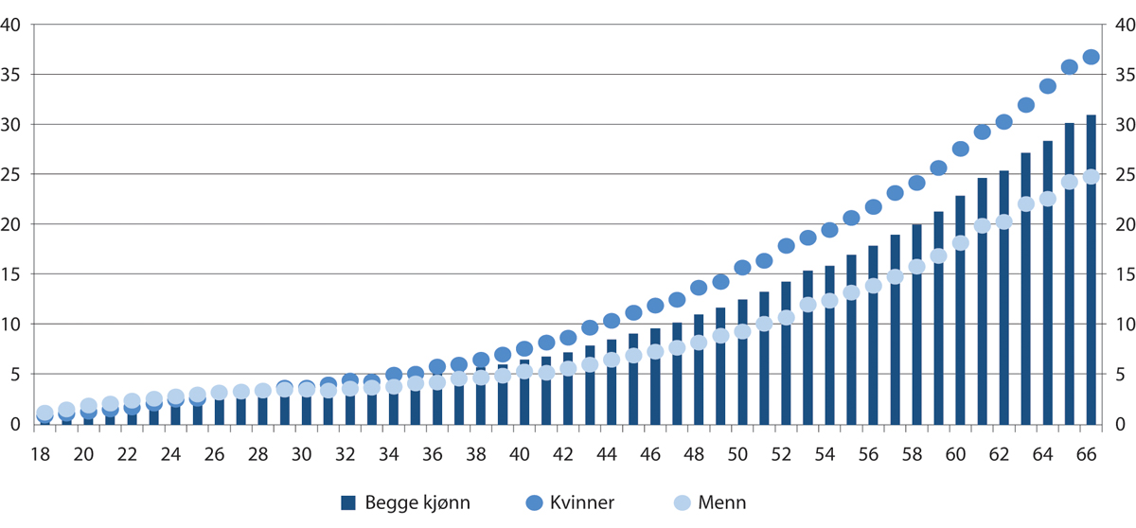
          - Antall mottakere av uføretrygd som andel av befolkningen. Etter alder og kjønn. Prosent. Utgangen av 2019
Arbeids- og velferdsdirektoratet
Utviklingen i mottak av uføretrygd varierer mellom ulike aldersgrupper. I aldersgruppene over 55 år falt tilgangen av nye mottakere mye fram til 2013, men har deretter vært relativt stabil, se figur 10.2. Flere studier finner at reformer på 1990-tallet som ga økt mulighet til å ta ut AFP fra 62 år, har ført til redusert mottak av uføretrygd, se for eksempel Willén m.fl. (2020) og Vestad (2013). Hernæs m.fl. (2016) finner at mottak av uføretrygd ble redusert for dem som fikk mulighet til å ta ut alderspensjon fra 62 år etter pensjonsreformen fra 2011. Derimot økte mottak av uføretrygd for dem som mistet muligheten til uttak av full tidligpensjon fra 62 år. Jacobsen (2018) peker på at pensjonsreformen har bidratt til nedgangen i andelen mottakere av uføretrygd og arbeidsavklaringspenger ved at flere har fått adgang til å ta ut alderspensjon fra 62 år, men at nedgangen trolig også har sammenheng med underliggende trender som bedret helse, høyere utdanningsnivå, samt bedret arbeidsmiljø og endrede holdninger til seniorer i arbeidslivet.
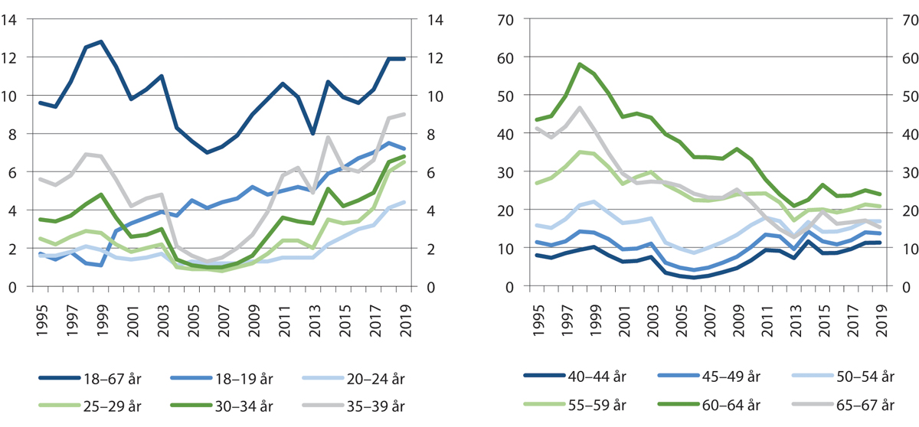
          - Nye mottakere av uføretrygd per 1000 ikke-ufør person i samme aldersgruppe. 1995–2019
Arbeids- og velferdsdirektoratet
For yngre aldersgrupper, under 40 år, har derimot antall nye mottakere av uføretrygd steget mye de siste ti årene. Selv om uføreandelen i befolkningen samlet har vært relativt stabil, og det sammenlignet med andre land er relativt få unge som står utenfor arbeid og utdanning, gir økningen for yngre grupper grunn til uro. Noe av denne økningen skyldes at flere med alvorlige lidelser blir uføretrygdet som 18- og 19-åringer. Se nærmere omtale i kapittel 11.
Det er usikkert om økningen i uføreratene blant yngre aldersgrupper de senere årene etter hvert vil videreføres oppover i aldersfordelingen, slik at uføreratene blant de over 40 år igjen vil øke. Framskrivinger av antall mottakere av uføretrygd er avhengig av hvilke forutsetninger som legges til grunn. En beregning basert på en ren framskriving av dagens uføreandeler for ulike aldersgrupper i befolkningen, vil legge liten vekt på eventuelle endringer i tilgangsmønstre de senere årene. På den annen side vil man ved å basere seg kun på dagens tilgangsmønstre kunne komme til å overdrive betydningen av kortvarige endringer. Basert på konstante uføreandeler for de ulike aldersgruppene har Arbeids- og velferdsdirektoratet (Dahl og Flatabø 2018) beregnet at antall uføre vil øke med om lag 30 prosent fra 2016 til 2060, dvs. fra 318 000 til om lag 414 000 mottakere. Basert på tilgangsrater for de ulike aldersgruppene for perioden 2015–2017, har Arbeids- og velferdsdirektoratet senere beregnet antall uføre i 2060 til om lag 500 000 mottakere. Forskjellen mellom estimatene understreker betydningen av valg av metode.
Siste tilgjengelige opplysninger om diagnoser blant uføretrygdede er fra 1. halvår 2016. Den største gruppen, med 36 prosent av alle nye uføretrygdede i 1. halvår 2016, er diagnoser i kategorien psykiske lidelser og atferdsforstyrrelser, se figur 10.3. Dernest kommer sykdommer i muskel-, skjelett- og bindevev, med 26 prosent. En økende andel av nye uføre har en diagnose innenfor psykiske lidelser, mens andelen uføre med muskel- og skjelettsykdommer er blitt noe redusert.
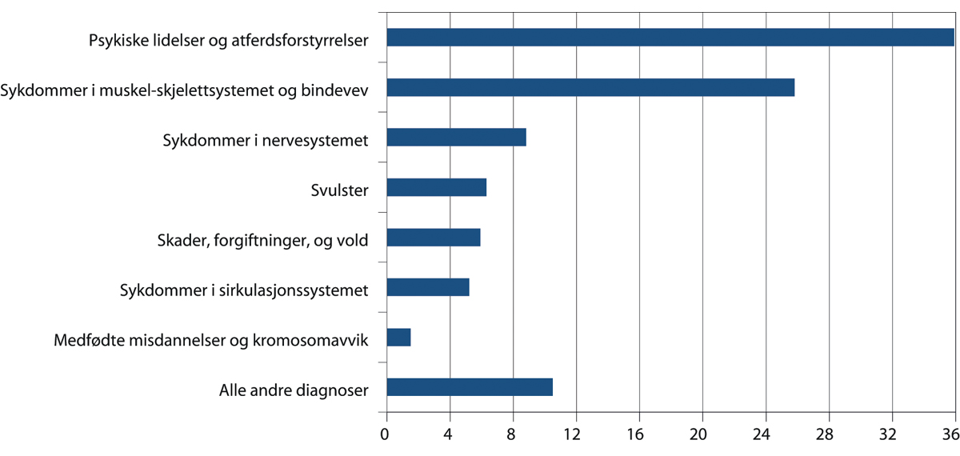
          - Nye uføre etter diagnose. Prosent. 1. halvår 2016
Arbeids- og velferdsdirektoratet
Det er store forskjeller i type diagnose mellom aldersgrupper, jf. figur 10.4. Muskel- og skjelettsykdommer er hyppigst blant eldre nye mottakere av uføretrygd. Psykiske lidelser er klart mest vanlig blant yngre mottakere, men gjør seg også gjeldende i eldre aldersgrupper. Psykiske lidelser har over tid blitt mer vanlig i de aller fleste aldersgrupper, og sammen med økningen i tilgangen blant unge fører det til at den totale andelen uføre med psykiske lidelser har økt over tid. Psykiske lidelser er vanligst blant menn, mens for kvinner er muskel- og skjelettsykdommer den hyppigste diagnosekategorien.
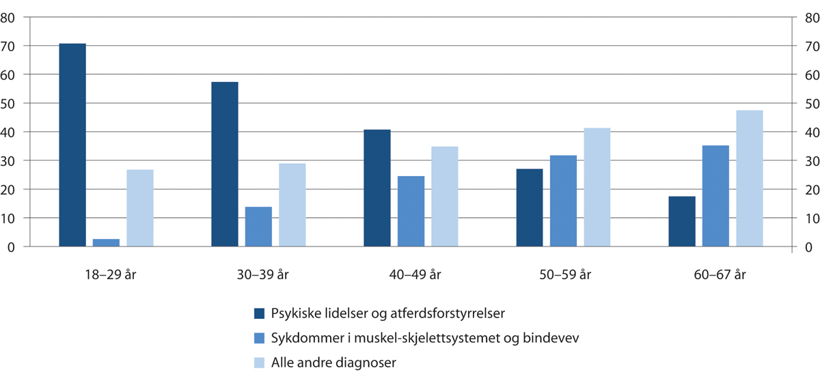
          - Nye uføre etter utvalgte diagnose- og aldersgrupper. Prosent. 1. halvår 2016
Arbeids- og velferdsdirektoratet
Figur 10.5 viser nye uføretrygdede i 2019 etter kjønn og næring i tidligere eller nåværende arbeidsforhold. Rundt 38 prosent av de nye uføre kom fra næringene helse- og sosialtjenester og varehandel. Det tilsvarer omtrent sysselsettingsandelen til disse næringene, på 36 prosent av alle arbeidstakere i aldersgruppen 18–66 år ved inngangen til 2019. Om lag 1/4 av nye uføretrygdede i 2019 har eller har hatt arbeid i helse- og sosialtjenester. De aller fleste av disse var kvinner, og en del er trolig fortsatt delvis i arbeid. Ifølge Proba samfunnsanalyse er gradert uføretrygd mer vanlig for personer i kvinnedominerte næringer som helse- og sosialarbeid (Berg m.fl. 2014). 14 prosent av de nye uføre i 2019 kom fra kategorien varehandel mv. Kvinner utgjorde 48 prosent av sysselsatte i denne kategorien i 2019, men var i flertall blant nye uføre med slik bakgrunn.
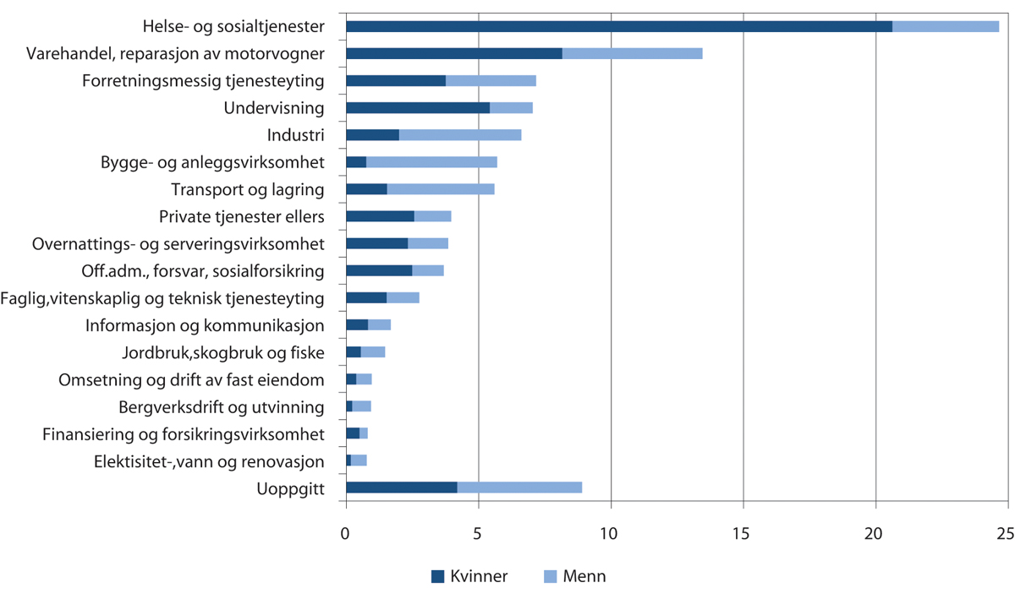
          - Nye uføre etter næring og kjønn. Prosent. 2019
Arbeids- og velferdsdirektoratet
Sammenlignet med andre land er det en høy andel av den voksne befolkningen i Norge som mottar uføreytelser, se figur 10.6. Forskjeller i trygdeordninger gjør det vanskelig med slike sammenligninger, og det må gjøres en skjønnsmessig vurdering av hvilke ytelser som skal inkluderes i sammenligningen. Mange som får uføretrygd i Norge ville fått en annen ytelse i andre land, eller ville blitt forsørget av familien. Blant personer som oppgir at de har en alvorlig kronisk sykdom, er andelen uføremottakere høyere i Norge enn i andre europeiske land. Samtidig mottar denne gruppen i større grad andre livsoppholdsytelser i andre europeiske land enn i Norge (MacDonald m.fl. 2020).
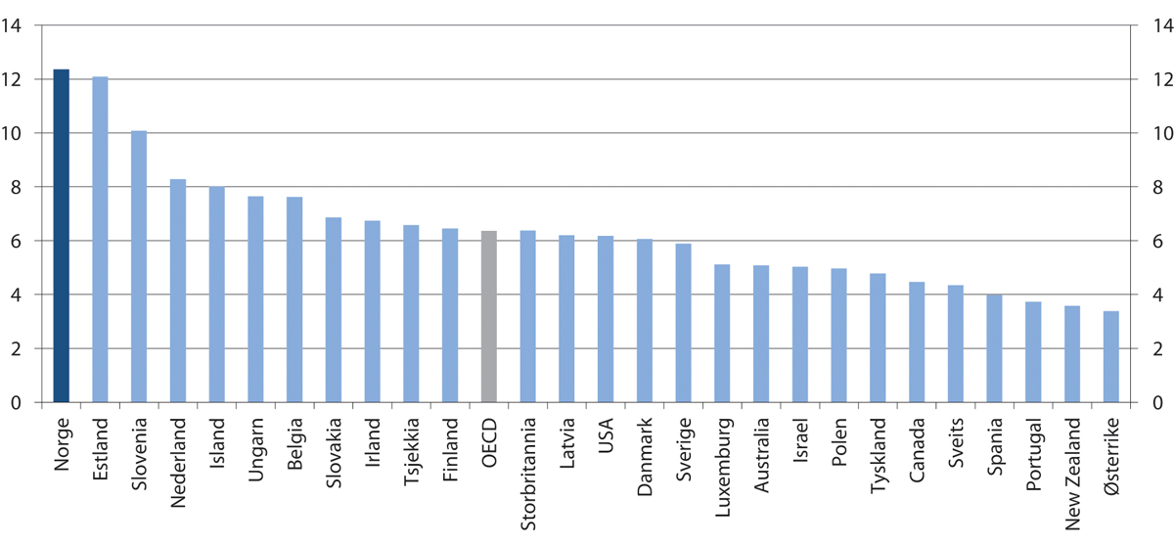
          - Antall mottakere av uføreytelser som andel av befolkningen 20–64 år. Prosent. 2017 eller siste tilgjengelige år
Tall fra nasjonale administrativ registre. Figuren inkluderer andelen mottakere av både varige og midlertidige uføreytelser, samt mottakere av sykepenger over to år. For Norge er uføretrygd og arbeidsavklaringspenger inkludert. For Sverige er sjukersättning og aktivitetsersättning inkludert. For Danmark viser figuren kun førtidspensjon, mens uføreytelsene WAO, Wajong, IVA og WGA er inkludert for Nederland.
OECD
Om lag en tredel av de uføretrygdede i Norge er i aldersgruppen 60–67 år. Noe av forklaringen på den høye uføreandelen i Norge kan være at personer som blir uføre i den eldste aldersgruppen i Norge, i stedet ville havnet på ulike førtidspensjonsordninger i andre land. Figur 10.7 viser imidlertid at andelen mottakere av uføretrygd og andre helserelaterte ytelser er høyere i Norge enn i Sverige, Danmark og Nederland for alle aldersgrupper mellom 20 og 64 år.
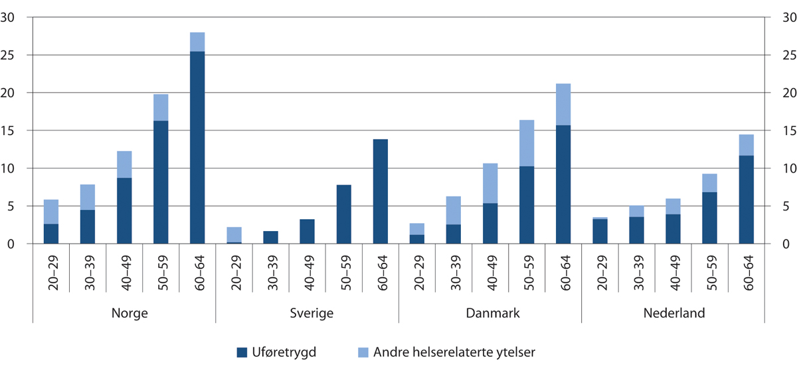
          - Antall mottakere av uføretrygd og andre helserelaterte ytelser som andel av befolkningen. Etter alder. Prosent. Utgangen av 2019
Figuren inkluderer ikke mottakere av sykepenger. For Norge består andre helserelaterte ytelser av arbeidsavklaringspenger. For Sverige består uføretrygd av sjukersättning og andre helserelaterte ytelser består av aktivitetsersättning. For Danmark består uføretrygd av førtidspension, mens andre helserelaterte ytelser inkluderer ytelsene revalidering, forrevalidering, jobafklaringsforløb, ressourceforløb, ledighetdsydelse og fleksjob. For Nederland består uføretrygd av ytelsene WAO, IVA, WAZ og Wajong. Andre helserelaterte ytelser inkluderer WGA.
Arbeids- og velferdsdirektoratet, Statistikmyndigheten SCB, Danmark Statistik og Statistics Netherlands CBS
Til tross for den høye uføreandelen er det ingenting som tyder på at den generelle helsetilstanden er dårligere i Norge enn i andre land (Meld. St. 13 (2018–2019) Muligheter for alle – Fordeling og sosial bærekraft). Det tyder på at det er institusjonelle forskjeller som forklarer forskjellene i uføreandeler. I land som Sverige, Danmark og Nederland er det blitt gjennomført omfattende reformer de siste tiårene for å redusere tilstrømmingen til uføretrygd, se nærmere diskusjon i NOU 2019: 7.
Økningen i antall unge som får innvilget uføretrygd i Norge skiller seg fra utviklingen i våre naboland. I Sverige og Danmark er det innført særskilte regler knyttet til innvilgelse av varig uføretrygd for unge. I Sverige er vilkårene for å få innvilget varig uføretrygd for personer under 30 år langt strengere enn for øvrige aldersgrupper, mens det i Danmark som hovedregel ikke innvilges varig uføretrygd til personer under 40 år. Som figur 10.8 viser, er det svært få mottakere av uføretrygd under 30 år i Sverige, mens antall unge uføre i Danmark har falt kraftig siden 2013.
Som vist i kapittel 11, er andelen som mottar en inntektssikringsytelse i denne aldersgruppen om lag den samme i Norge, Sverige og Danmark. De fleste unge som får innvilget uføretrygd i Norge, ville trolig fått innvilget en annen ytelse dersom de hadde bodd i Sverige eller Danmark. Andelen unge som mottar helserelaterte ytelser er imidlertid betydelig høyere i Norge enn i våre naboland. I Norge har andelen uføre i aldersgruppen 20–29 år økt kraftig, og er nå på nivå med andelen som mottar alle typer helserelaterte ytelser i Sverige og Danmark, se figur 10.8A og B.
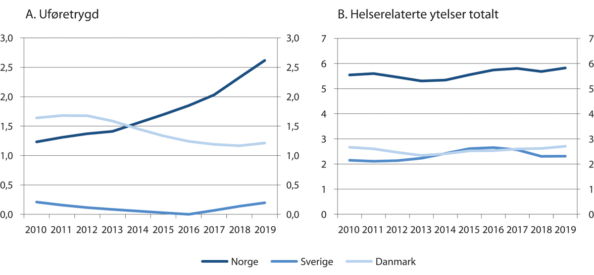
          - Antall mottakere av uføretrygd og helserelaterte ytelser som andel av befolkningen 20–29 år. Prosent. 2010–2019
Panel A: Uføretrygd inkluderer mottakere av sjukersättning i Sverige og førtidspension i Danmark. Mellom 2003 og 2017 var det ikke adgang til å innvilge sjukersättning til personer under 30 år i Sverige. Inngangsvilkårene for førtidspension i Danmark for personer under 40 år ble strammet inn i 2013. Panel B: Helserelaterte ytelser viser mottakere av uføretrygd og arbeidsavklaringspenger i Norge, sjukersättning og aktivitetsersättning i Sverige og førtidspension, fleksjob, ressourceforløb, jobafklaringsforløb, revalideringsydelse og forrevalideringsydelse i Danmark.
Arbeids- og velferdsdirektoratet, Försäkringskassan og Jobindsats.dk
Den høye uføreandelen i Norge henger delvis sammen med at vi har et godt og omfattende trygdesystem. I en rekke andre land er det en større andel som mottar sosialhjelp eller arbeidsledighetstrygd, eller som har svært lav eller ingen inntekt. Familieomsorg er også mer utbredt i mange andre land. Det samme gjelder ulike førtidspensjonsordninger for eldre som faller ut av arbeidslivet. Et godt og omfattende trygdesystem er en sentral del av det norske velferdssamfunnet.
Høy uføreandel kan ha sammenheng med lav arbeidsledighet og høy deltakelse i arbeidslivet. Sysselsettingen blant personer med helseutfordringer synes imidlertid ikke å være spesielt høy i Norge, se boks 10.2. Tilsvarende problemstilling drøftes i kapittel 9 om sykefravær, med utgangspunkt i spørsmålet om det høye målte sykefraværet i Norge sammenlignet med andre land kan forklares med sammensetningseffekter. Det konkluderes der med at forskning ikke har klart å slå fast hvorvidt individer med særskilt høyt sykefravær i større grad kan være inkludert i arbeidsstyrken i Norge enn i andre land. Tilgjengelig statistikk tyder ikke på at personer med helseutfordringer i større grad er inkludert i arbeidslivet i Norge enn i andre europeiske land.
Den høye uføreandelen representerer samtidig et stort tap av arbeidskraft. Den enkelte uføre får også et inntektstap sammenlignet med å være i arbeid, og noen vil kunne komme under grensene for det som defineres som lavinntekt. Se for eksempel SSBs analyse Økonomi og levekår for lavinntektsgrupper (Omholt 2019).
Forskning og erfaring viser at arbeid kan være helsebringende ved vanlige årsaker til uføretrygding som rygg- og skjelettplager og psykiske lidelser, se oversikt i Waddel og Burton (2006), Schafft (2008), OECD (2008), Van der Noordt m.fl. (2014) og Nøkleby m.fl. (2015). Mange helseutfordringer er plagsomme enten man jobber eller ikke, samtidig som arbeid kan innebære positive virkninger gjennom aktivisering, sosial kontakt og bedre selvbilde. Dersom flere uføretrygdede kunne komme i arbeid, vil det være til stor gevinst både for dem selv og samfunnet som helhet.
Gevinstene ved økt yrkesdeltakelse og redusert trygdebruk går via flere kanaler. Flere forskningsrapporter finner at bruk av trygdeordninger kan være selvforsterkende, ved at sannsynligheten for trygdebruk øker når det er trygdebruk i nærmiljøet, se referanser i NOU 2019: 7. Dahl og Gielen (2018) og Bratsberg m.fl. (2015) finner at mottak av uføretrygd bidrar til økt sannsynlighet for at trygdemottakerens barn også mottar trygd når de blir voksne.

Uføretrygdordningen
Uføretrygd skal sikre inntekt dersom inntektsevnen blir varig nedsatt med minst halvparten på grunn av varig sykdom, skade eller lyte. Ytelsen tilsvarer normalt 66 prosent av tidligere inntekt. Personer som ikke har mistet hele inntektsevnen, får en gradert uføretrygd tilsvarende den delen av inntektsevnen som er tapt. Se NOU 2019: 7 for en nærmere beskrivelse av regelverket for uføretrygd.
I 2015 ble det gjennomført en uførereform, med formål å gjøre det enklere for uføre å ta i bruk sin restarbeidsevne, blant annet gjennom innføring av nye regler for å kombinere uføretrygd med arbeid. Eksisterende uføre ved utgangen av 2014 ble overført til nytt regelverk, med enkelte overgangsordninger.
I den tidligere uførepensjonsordningen var det en friinntektsgrense på 1 G. Ved overskridelse av denne ble uførepensjonen redusert og uføregraden skulle revurderes. Ved revurderingen ble også friinntekten medberegnet. Det ga dårlige insentiver til å øke inntekten ut over grensen. Etter reformen er det et fribeløp på 0,4 G. Ved inntekt ut over dette reduseres uføretrygden, men fribeløpet medregnes ikke når reduksjonen fastsettes. Så langt ser reformen ut til å ha hatt liten effekt på uføres arbeidstilbud, se avsnitt 10.1.3.
Med nye regler fra 2015 avkortes utbetalt uføretrygd automatisk dersom inntekten overstiger en inntektsgrense, men uten at uføregraden revurderes. Graderte uføre får ingen avkorting i uføretrygden dersom de jobber tilsvarende uføregraden. Det innebærer store forskjeller i insentiver til arbeid avhengig av uføregrad. Se boks 10.1 for nærmere beskrivelse av forskjeller i lønnsomhet ved å kombinere uføretrygd og arbeidsinntekt mellom personer med full og gradert uføretrygd.
              - Uføregrad og insentiver til arbeid
Figur 10.9 viser hvordan den effektive skattesatsen (panel A) og samlet kompensasjonsgrad etter skatt (panel B) utvikler seg etter hvert som inntekten øker, for en enslig person som er innvilget henholdsvis 100 prosent uføretrygd eller 50 prosent uføretrygd. I figuren tas både trygde- og skatteregler med i beregning. Uføretrygden avkortes når inntekten overstiger en inntektsgrense. For 100 prosent uføre vil grensen være 0,4 G (40 540 kroner). For uføre som er innvilget gradert uføretrygd, vil inntektsgrensen være den inntekten som følger fra anslått restinntektsevne, såkalt inntekt etter uførhet, pluss fribeløpet. For en 50 prosent ufør med tidligere inntekt på 4 G, vil inntekt etter uførhet være drøyt 200 000 kroner. Dette inntektsnivået er illustrert med en svart heltrukken linje i figur 10.9.
Hvis inntekten overstiger grensen, avkortes uføretrygden med en sats lik den enkeltes kompensasjonsgrad, som typisk vil være om lag 66 prosent. Når man også tar skatt med i beregningen, vil den effektive skattesatsen typisk bli nærmere 80 prosent. Graderte uføre får ingen avkorting av uføretrygden inntil inntekten overstiger grensen, slik at den effektive skattesatsen er mye lavere. Det er illustrert i panel A i figur 10.9. Personer med gradert uføretrygd har dermed langt sterkere økonomiske insentiver til arbeid enn personer med full uføretrygd.
Fribeløpet er 0,4 G uavhengig av uføregrad, men en person med gradert uføretrygd vil ikke få utnyttet fribeløpet før inntekten overstiger det som er lagt til grunn som inntekt etter uførhet. En person med gradert uføretrygd med en inntekt tilsvarende anslått restinntektsevne, får dermed ikke utnyttet fribeløpet. En person som er innvilget 100 prosent uføregrad, men som arbeider like mye som den med gradert uføretrygd, vil få høyere kompensasjonsgrad, siden denne får utnyttet fribeløpet. Det vises i panel B som forskjellen mellom den stiplede og heltrukne linjen ved en arbeidsinntekt på 50 prosent av tidligere inntekt. Se NOU 2019: 7 for mer utfyllende beskrivelse av kompensasjonsgrader i inntektssikringssystemet.
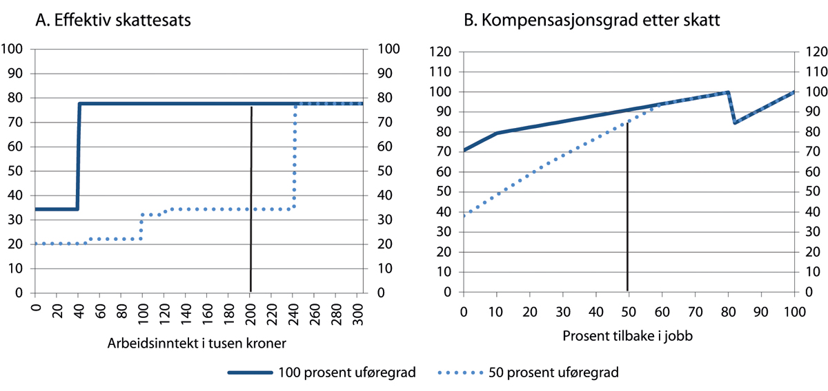
          - Effektiv skattesats og kompensasjonsgrad etter skatt ved kombinasjon av uføretrygd og arbeidsinntekt. Prosent av tidligere inntekt
Beregningene bruker skatte- og trygdereglene for 2020. Figuren gjelder en enslig person uten barn med 100 prosent uføregrad eller 50 prosent uføregrad, og med tidligere inntekt som yrkesaktiv på 4 G. Kun reglene for avkorting av uføretrygd og skatteregler er hensyntatt i beregningene. I panel A er effektiv skattesats beregnet for hver tusen kroners økning i arbeidsinntekten. I panel B er det forutsatt at timelønnen er den samme som lå til grunn for beregning av ytelsen, og at mottaker var i fulltidsarbeid før mottak av uføretrygd.
[Boks slutt]

Uføre i arbeid
Det store flertallet av uføretrygdede har 100 prosent uføretrygd og jobber ikke. Men det er også en del uføretrygdede som kombinerer trygd med betalt arbeid. Ved utgangen av 2019 var 18 prosent av alle mottakere av uføretrygd registrert i arbeid, se figur 10.10. Av de uføre med gradert uføretrygd var det 71 prosent som var i arbeid, mot om lag 5 prosent for de med 100 prosent uføregrad. Om lag 4 av 5 uføre i arbeid var innvilget en gradert uføretrygd.
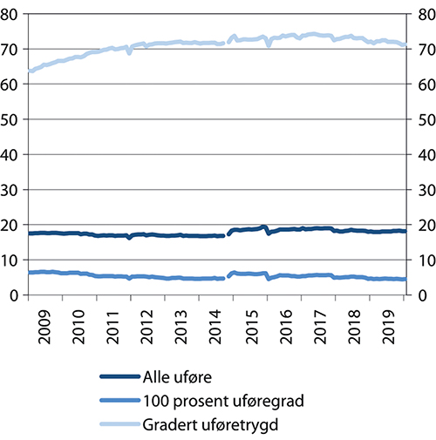
          - Andel av uføre som har et arbeidsforhold. 100 prosent uføregrad og gradert uføretrygd. Prosent. 2009–2019
Arbeidsforhold gjelder uføre oppført i aa-registeret per måned i perioden. Det er brudd i statistikken i forbindelse med innføring av a-ordningen i 2015 og det har betydning for andelen i arbeid fra siste kvartal i 2014.
Arbeids- og velferdsdirektoratet
Figur 10.11 viser andelen uføre i arbeid etter alder, for alle uføre. Det er mest vanlig å kombinere uføretrygd og jobb for kvinner i alderen 40–59 år.
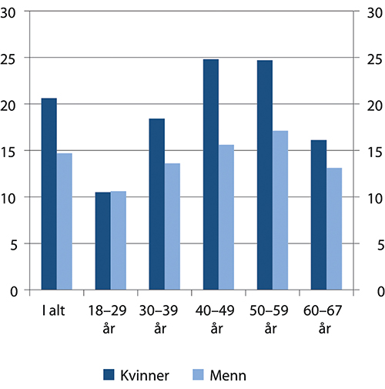
          - Andel uføre som har et arbeidsforhold. Etter kjønn og alder. Prosent. Utgangen av 2019
Arbeids- og velferdsdirektoratet
Andelen graderte uføre blant kvinner er om lag 30 prosent, 10 prosentpoeng høyere enn for menn. Proba samfunnsanalyse finner at forskjeller i sannsynlighet for å få gradert uføretrygd mellom kjønn forsvinner når man tar hensyn til andre kjennetegn som næring, yrke, arbeidstid og diagnose (Berg m.fl. 2014).
Andelen med gradert uføretrygd har sunket noe over tid, se figur 10.12. I 2019 fikk om lag hver fjerde nye uføretrygdede en gradert uføretrygd. Den mest vanlige uføregraden blant de som graderes, er 50 prosent. Mange uføre med gradert ytelse får senere økt uføregraden til 100 prosent. Andelen graderte blant alle uføretrygdede er derfor lavere enn andelen blant nye mottakere. Blant alle uføretrygdede var andelen med gradert uføretrygd om lag 17 prosent ved utgangen av 2019.
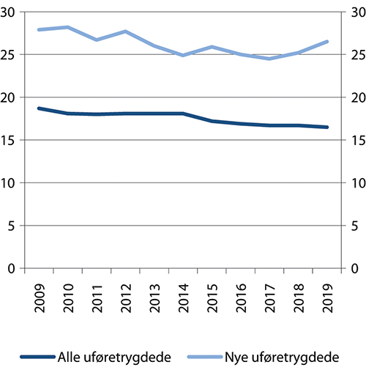
          - Andel uføre med gradert uføretrygd. Nye uføre og alle uføre. Prosent. 2009–2019
Arbeids- og velferdsdirektoratet
Bruk av gradert uføretrygd varierer med alder, se figur 10.13. Bildet er om lag det samme som for uføre med et arbeidsforhold etter alder i figur 10.11. Det gjenspeiler at de fleste som får gradert ytelse er i jobb. Bruk av gradert uføretrygd er særlig lite brukt blant uføre under 30 år. Også blant uføre i alderen 30–39 år er det en lavere andel med gradert uføretrygd enn i eldre aldersgrupper. Det kan skyldes at en større andel av de unge har alvorlige diagnoser og omfattende funksjonsnedsettelser, men kan også skyldes liten arbeidserfaring i aldersgruppen. Proba samfunnsanalyse finner at uføre med et arbeidsforhold har større sannsynlighet for å få gradert uføretrygd enn uføre uten et arbeidsforhold (Berg m.fl. 2014). Rapporten slår også fast at rygglidelser gir høy sannsynlighet for å få gradert uføretrygd, og at psykiske lidelser gir lavere sannsynlighet for å få gradert uføretrygd. En høy andel med psykiske lidelser blant uføre under 40 år kan derfor være med på å forklare den lave andelen graderte i denne aldersgruppen.
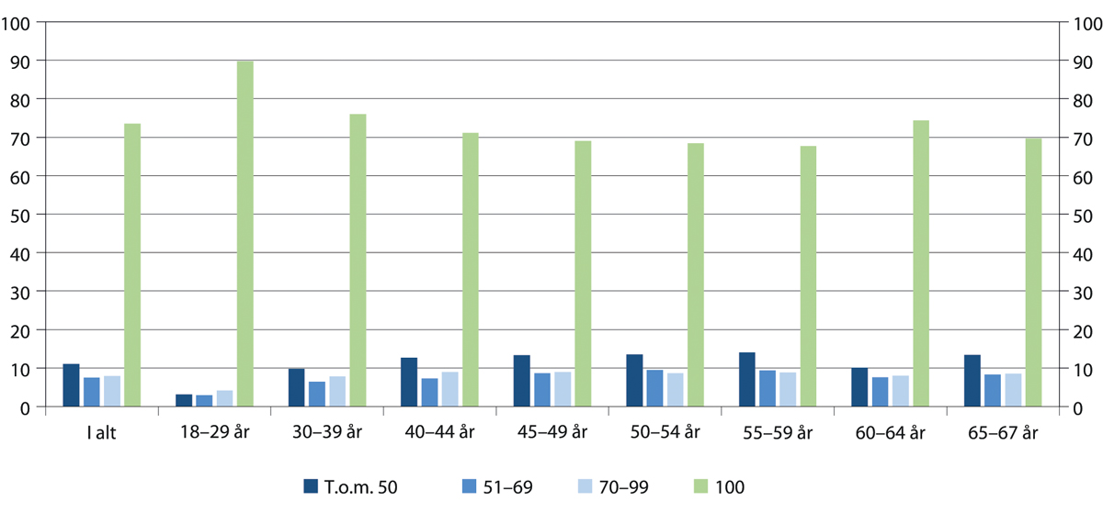
          - Nye uføre etter uføregrad og alder. Prosent. 2019
Arbeids- og velferdsdirektoratet
Det er så langt lite som tyder på store endringer i uføres arbeidstilbud som følge av endrede insentiver etter uførereformen, se figur 10.10. Alne (2016) viser til at uførereformen bedret de økonomiske insentivene til arbeid kun for den gruppen som tidligere tilpasset sin arbeidstid for å holde seg under inntektsgrensen på 1 G. For andre grupper fører reformen til uendrede eller svakere insentiver til arbeid. Foreliggende studier av reformen finner liten eller ingen effekt på arbeidsdeltakelsen til de uføre (Alne 2018a; Alne 2016; Bråthen og Nielsen 2016). De positive effektene som finnes, er knyttet til en økning i antall arbeidstimer blant uføre som var i jobb før reformen. Man finner ingen effekt på andelen uføre i jobb. Det er i tråd med Riksrevisjonens funn (Riksrevisjonen 2017) om at andelen som kombinerer uføretrygd og arbeid ikke har økt etter reformen, men at gjennomsnittlig arbeidstid har økt blant de som var i arbeid.
Figur 10.14 viser inntekt ved siden av uføretrygd i perioden 2011–2018. Figuren tyder heller ikke på store endringer i uføres arbeidstilbud som følge av uførereformen. Alne (2018b) finner likevel at mange tilpasset seg til nye inntektsgrenser som kom med uførereformen.
I 2018 hadde i overkant av 20 prosent av de uføre med 100 prosent uføregrad pensjonsgivende inntekt ved siden av uføretrygden. Denne størrelsen har vært ganske stabil over tid. En del av disse er trolig deltakere i tiltaket varig tilrettelagt arbeid, og inntekten for denne gruppen stammer trolig i stor grad fra såkalt bonuslønn fra tiltaksarrangør. Tall for 2017 viste at det gjaldt om lag 16 prosent av gruppen uføre med 100 prosent uføregrad og inntekt ved siden av uføretrygden.
Andelen av de uføre som har pensjonsgivende inntekt i figur 10.14, er betydelig høyere enn andelen som er registrert i arbeid i figur 10.10. Det er flere årsaker til det. En årsak er at figur 10.14 gjelder hele året, mens 10.10 viser ett tidspunkt, ved utgangen av året, slik at personer som hadde sin inntekt tidligere i året ikke kommer med. Det vil også være noen uføre som har pensjonsgivende inntekt fra næring, oppdrag, verv e.l. uten å være registrert med et arbeidsforhold. Om lag 7 prosent av graderte uføre hadde næringsinntekt i 2016 (Riksrevisjonen 2017). Uføretrygd er ikke pensjonsgivende inntekt, i motsetning til flere andre ytelser som er pensjonsgivende inntekt. Pensjonsgivende inntekt kan derfor også være utbetaling av andre ytelser, som eksempelvis etterbetaling av arbeidsavklaringspenger.
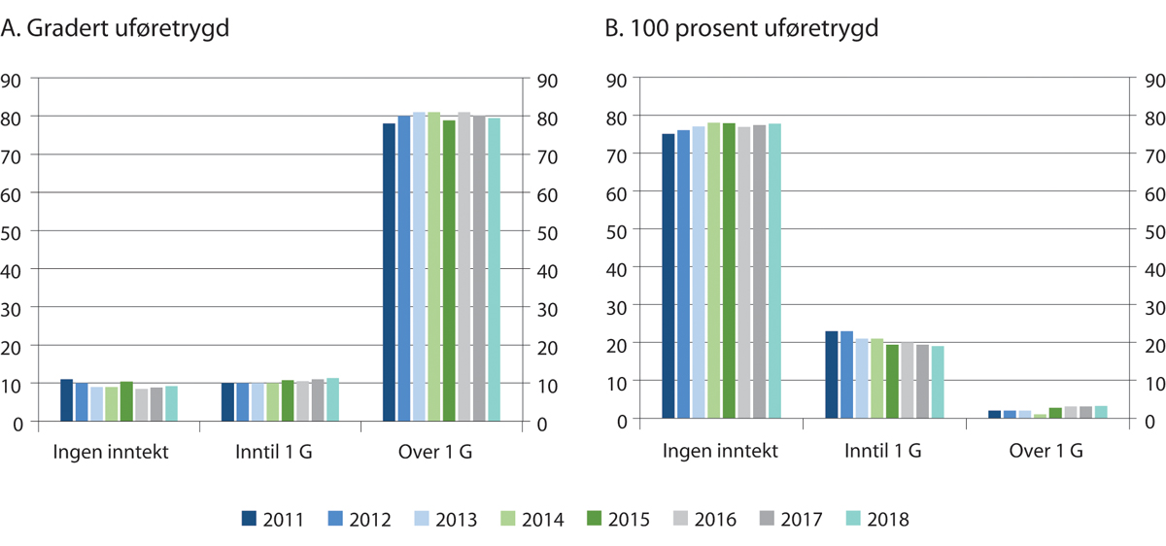
          - Uføre etter uføregrad og pensjonsgivende inntekt ved siden av uføretrygd. Prosent. 2011–2018
Figuren viser pensjonsgivende inntekt for uføre som hadde vedtak om uføretrygd både i januar og desember det enkelte år. Uføretrygd inngår ikke i pensjonsgivende inntekt.
Arbeids- og velferdsdirektoratet
Blant graderte uføre hadde over 90 prosent inntekt ved siden av uføretrygden i 2018. Om lag 80 prosent av de graderte uføre hadde inntekt over 1 G.

Uutnyttet arbeidsevne hos uføre
Saksbehandleres vurderinger
I Dokument 1 (2018–2019) viser Riksrevisjonen til at det ikke ble merkbart flere nye med gradert uføretrygd etter at uførereformen ble innført. Om lag 1/4 av nye mottakere av uføretrygd får gradert ytelse.
Riksrevisjonens egne undersøkelser (Riksrevisjonen 2017) viser at om lag 2/3 av NAVs saksbehandlere mener at flere uføre burde hatt gradert uføretrygd. Riksrevisjonen peker på at det ofte foreligger mangelfull dokumentasjon og vurdering av arbeidsevne og arbeidsmuligheter når vedtak om uføretrygd skal fattes. Noen årsaker som trekkes fram er manglende tiltak for personer med lav restarbeidsevne, manglende kapasitet til tilstrekkelig oppfølging og begrenset kapasitet på rådgivende leger.
Det blir også pekt på arbeidsmarkedets betydning for innvilgelse av gradert uføretrygd. Det vises til at det er avgjørende at en persons restarbeidsevne er «omsettelig» i arbeidsmarkedet for at man skal kunne fatte et vedtak om gradert uføretrygd. Det pekes også på manglende tilgang på deltidsjobber i stillingsbrøker under 50 prosent, og flere saksbehandlere trekker fram at brukere innvilges 100 prosent uføretrygd fordi arbeidslivet ikke er tilpasset dem som «yter redusert».
Riksrevisjonens funn ligner konklusjonene i en rapport fra Sintef som har fokus på prosessen rundt saksbehandlingen av krav om uføretrygd (Mandal 2012). Her kommer det fram at over 60 prosent av spurte saksbehandlere i NAV mente at andelen graderte kunne vært høyere dersom kvaliteten på arbeidsevnevurderinger og legeerklæringer hadde vært bedre. Saksbehandlerne etterlyser blant annet medisinsk begrunnede funksjonsvurderinger, som i større grad sier noe om helsemessige muligheter og begrensninger opp mot ulike yrker. Det blir også trukket fram at det er krevende å finne jobb til personer med lav restarbeidsevne, særlig når de ikke har et arbeidsforhold i utgangspunktet.
Selvrapportert arbeidskraftpotensiale hos uføre
Arbeidskraftundersøkelsen (AKU) gir tall for hva de uføre selv sier om sitt arbeidskraftpotensiale, dvs. om de ønsker å komme i arbeide eller ønsker å arbeide mer. Slik informasjon er viktig, men den bør likevel ikke regnes som en fasit for arbeidskraftpotensialet blant uføre. Det er for eksempel rimelig å anta at de uføre har hatt dagens arbeidsmarked i tankene da spørsmålene om ønske om arbeid ble besvart, og det kan innebære at tallene undervurderer potensialet i en arbeidsorientert uføretrygd som presenteres i avsnitt 10.2. Et ønske om arbeid behøver ikke bety at det er realistisk å være i arbeid, samtidig som det også kan være uføre som kan jobbe, men som ikke ønsker det.
Tabell 10.1 viser antall uføre i 2017 som ikke var i arbeid, etter ulike aldersgrupper og arbeidsønske. Om lag 9 prosent av de uføretrygdede uten arbeid – om lag 23 000 personer – oppgir at de ønsker arbeid. Det er relativt store forskjeller mellom aldersgrupper, og andelen som ønsker arbeid faller med økende alder. Blant uføre under 40 år uten arbeid svarte om lag 18 prosent at de ønsker arbeid, mens tilsvarende andel i aldersgruppene 40–54 år og 55–66 år var henholdsvis 12 prosent og 5 prosent. Det er noe flere uføre kvinner enn menn som ønsker arbeid. De fleste uføre som ønsker arbeid, har ikke søkt om arbeid siste fire uker. Det kan være fordi de anser det som lite realistisk at de vinner fram i en søknadsprosess i konkurranse med personer uten helseutfordringer.
            - Uføre uten arbeid etter arbeidsønske og alder. Andel og antall i tusen. 2017
06J2xt2
 | Ønsker arbeid |  | Ønsker ikke arbeid | Sum andel | Sum antall (i tusen)
Alder | Har søkt arbeid | Har ikke søkt arbeid
18–39 år | 6 | 12 | 82 | 100 | 33
40–54 år | 2 | 9 | 88 | 100 | 85
55–66 år | 1 | 4 | 95 | 100 | 142
I alt | 2 | 7 | 91 | 100 | 260
Statistisk sentralbyrå, AKU
Tabell 10.2 viser uføre etter arbeidsmarkedsstatus, ønske om arbeid og høyeste fullførte utdanning. Andelen i arbeid øker med utdanningsnivå. Om lag 8 prosent av de uføre med kun grunnskole, dvs. 10 000 personer, oppgir at de ønsker arbeid. Blant uføre med videregående som høyeste utdanning ønsker om lag 6 prosent, eller 9000 personer, å komme i arbeid. Blant uføre med universitets- og høyskoleutdanning ønsker om lag 10 prosent, eller 5000 personer, arbeid. Andelen av de uføre som ønsker arbeid er dermed høyest blant uføre med utdanning på universitets- eller høyskolenivå. I antall er det likevel flere uføre med videregående skole eller lavere som høyeste fullførte utdanning, som ønsker arbeid.
            - Uføre etter arbeidsmarkedsstatus, arbeidsønske og utdanningsnivå. Andel og antall i tusen. 2017
07J3xt2
 | I arbeid | Ikke i arbeid |  |  | Sum andel | Sum antall (i tusen)
 |  | Ønsker arbeid |  | Ønsker ikke arbeid
 |  | Har søkt arbeid | Har ikke søkt arbeid
Grunnskolenivå | 16 | 2 | 6 | 77 | 100 | 128
Videregående skolenivå | 23 | 1 | 5 | 71 | 100 | 140
Universitets- og høgskolenivå | 25 | 2 | 8 | 65 | 100 | 52
Uoppgitt eller ingen fullført utdanning | 0 | 0 | 0 | 100 | 100 | 5
Utdanningsnivå i alt | 21 | 2 | 6 | 72 | 100 | 327
Statistisk sentralbyrå, AKU
Ønsket om arbeid synker med lengde på mottak av uføretrygd (ikke vist i tabell). 11 prosent av de som har mottatt uføretrygd i mindre enn to år ønsker arbeid. Blant uføre som har mottatt ytelsen i to til fem år, ønsker åtte prosent arbeid, mens for uføre som har mottatt uføretrygd i mer enn fem år er andelen fem prosent. Blant uføre som arbeider under 20 timer per uke, ønsker om lag tre prosent flere arbeidstimer.
Sysselsetting blant uføre og personer med helseutfordringer i Europa
Boks 10.2 belyser sysselsettingen blant personer med helseutfordringer og uføre i Europa. De tilgjengelige dataene viser at sysselsettingen blant personer som rapporterer om helseutfordringer ikke er spesielt høy i Norge. Når det gjelder sysselsettingen blant uføretrygdede er vi blant landene i øvre halvdel, men det er også flere land som har høyere sysselsetting enn Norge. Det er imidlertid stor variasjon i andelen som oppgir at de har helseutfordringer og andelen uføretrygdede på tvers av land. En betydelig del av forskjellen i oppgitt helsetilstand skyldes trolig andre forhold enn faktiske forskjeller i helse. I land hvor det er en høy andel personer med helseutfordringer eller uføretrygdede kan en forvente at sysselsettingsandelen blant disse er høy, fordi en stor gruppe tilsier at flere i gruppen er nær arbeidsmarkedet. Sammenligninger av sysselsettingsandelen blant disse gruppene bør derfor ta hensyn til størrelsen på gruppene i de ulike landene.
              - Sysselsetting blant uføre i Europa
MacDonald m.fl. (2020) bruker tall fra EU-SILC for å belyse sysselsettingen blant uføremottakere og personer med helseutfordringer i europeiske OECD-land. EU-SILC er en spørreundersøkelse som gjennomføres på en enhetlig måte i land i EU og EFTA. Undersøkelsen inneholder blant annet spørsmål om helsetilstand, mottak av ytelser og sysselsetting, som kan brukes til å beregne sysselsetting blant personer med helseutfordringer og uføretrygdede. Helseutfordringer er her definert ved at personen har svart at helsetilstanden skaper begrensninger i å utføre alminnelige hverdagsaktiviteter. Ved tolkning av resultatene bør man ta hensyn til at forskjeller i holdninger, oppfatninger og tolkning kan føre til forskjeller i hvordan spørsmålene besvares i ulike land. En svakhet med EU-SILC er at andelen som opplyser om helseutfordringer varierer mye fra år til år, men tall fra undersøkelsen i 2017 og 2018 gir i all hovedsak det samme bildet.
Figur 10.15 viser sammenhengen mellom personer med helseutfordringer og uføremottakere som andel av befolkningen. I lys av at uføreytelser gis til personer som har nedsatt inntektsevne på grunn av sykdom, skade eller lyte, er det forbausende liten sammenheng mellom andelen uføremottakere og andelen av befolkningen som svarer at helsetilstanden skaper begrensninger i å utføre alminnelige aktiviteter. Den svake sammenhengen tyder på at forskjeller i helsetilstand mellom land bare kan forklare noe av forskjellene i uføreandel. Trolig avhenger uføreandelen også av utformingen av inntektssikringsordningene i ulike land. Samtidig må vi regne med at den store variasjonen mellom land i andelen av befolkningen som oppgir at de har helseutfordringer også kan skyldes andre forhold enn faktiske forskjeller i helsetilstand, som for eksempel hvordan spørsmålet oppfattes i det enkelte land.
Norge har en relativt lav andel personer med helseutfordringer, noe som trolig indikerer både god helsetilstand i befolkningen og lav tilbøyelighet til å svare at helsetilstanden gir begrensninger. Samtidig har vi høy uføreandel. Det tyder på at en større andel med helseutfordringer får innvilget uføretrygd i Norge enn i de fleste andre europeiske land. Som omtalt under 10.1.1, får en høyere andel av personer med en alvorlig kronisk sykdom innvilget uføretrygd i Norge enn i andre europeiske land.
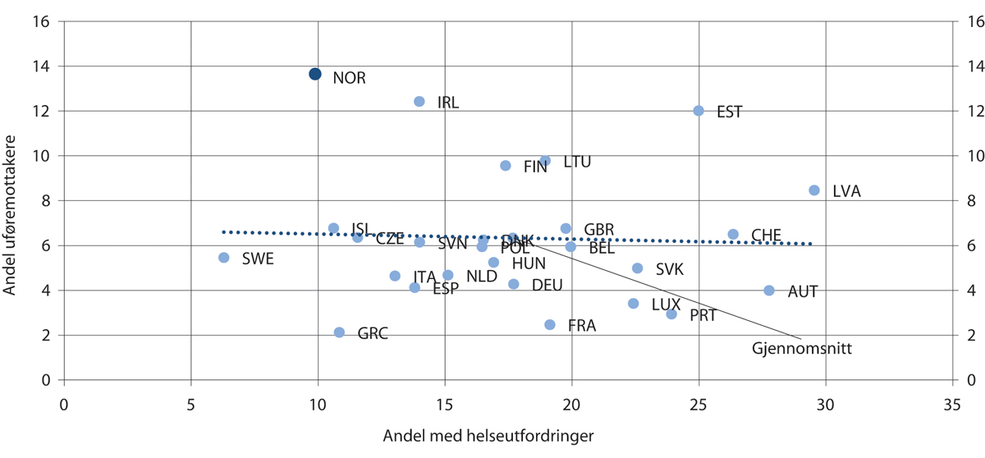
          - Antall med helseutfordringer og uføremottakere som andel av befolkningen 18–64 år. Prosent. 2018
Personer med helseutfordringer er her respondenter i EU-SILC som svarte enten «Ja, begrenset» eller «Ja, svært begrenset» på spørsmål om «De har begrensninger i utføring av alminnelige aktiviteter grunnet helseutfordringer.» Uføremottakere er personer som har svart at de mottar en uføreytelse. Uføreytelse inkluderer uføretrygd for egen uførhet, men kan også inkludere ytelser for omsorg av funksjonshemmede.
EU-SILC, OECD
Figur 10.16 viser at det er en positiv sammenheng mellom andelen personer med helseutfordringer i befolkningen og sysselsettingsandelen blant personer med helseutfordringer. Det støtter opp under at det er forskjeller mellom land i hvordan spørsmålet besvares, og at i land der det er mange som svarer at de har helseutfordringer, vil gjennomsnittlig helsetilstand i denne gruppen være bedre enn i land der det er få som svarer dette. I land med høy andel personer med helseutfordringer finner vi dermed en høyere sysselsettingsandel blant personer med helseutfordringer.
Norge har, som nevnt, en relativt lav andel personer med helseutfordringer i denne undersøkelsen. Dersom man tar hensyn til den lave andelen personer med helseutfordringer, viser figur 10.16 at sysselsettingsandelen blant personer med helseutfordringer er på samme nivå som gjennomsnittet i Europa.
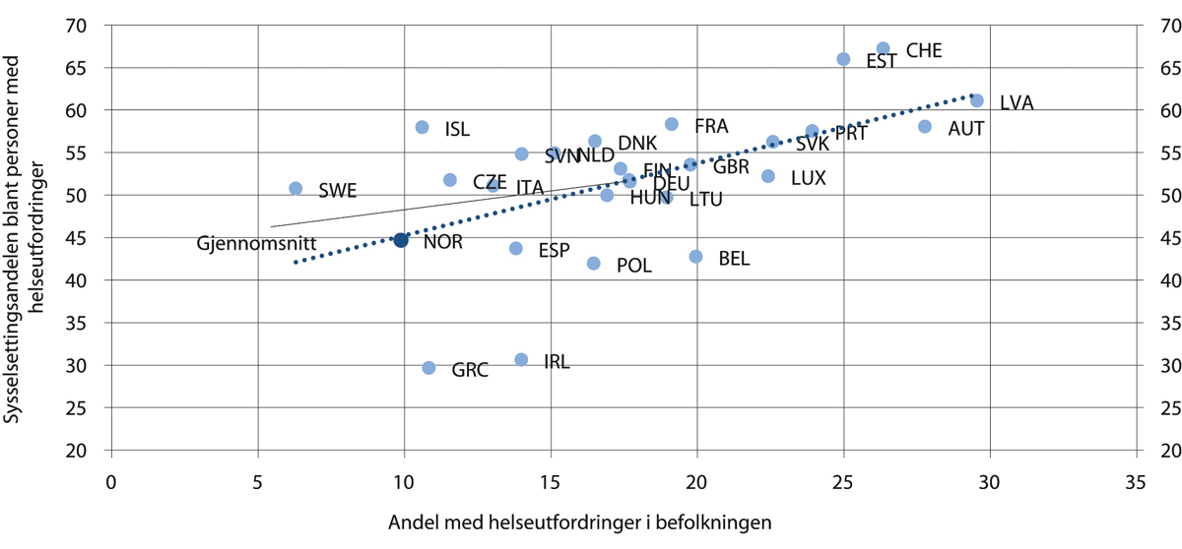
          - Antall med helseutfordringer og sysselsettingsandelen blant personer med helseutfordringer 18–64 år. Prosent. 2018
Figuren viser sysselsettingsandelen blant personer som rapporterer at helseutfordringer begrenser deltakelse i ordinære aktiviteter. Se også note til figur 10.15.
EU-SILC, OECD
Figur 10.17 viser at det også er en positiv sammenheng mellom andelen mottakere av uføreytelser i befolkningen og sysselsettingsandelen blant mottakere av uføreytelser (som for Norge inkluderer både uføretrygd og arbeidsavklaringspenger). Også her er det grunn til å anta at gjennomsnittlig helsetilstand blant uføremottakere er bedre i land med en høy andel uføremottakere enn i land med en lav andel uføremottakere. Det er konsistent med at sysselsettingsandelen blant uføremottakerne er høyere i land med høy andel uføremottakere.
Norge har, som vi har sett, en høy andel uføremottakere. Sysselsettingsandelen blant uføremottakere er høyere i Norge enn gjennomsnittet i Europa, men dersom vi tar hensyn til den høye andelen uføremottakere, viser figur 10.17 at sysselsettingsandelen blant uføremottakere ikke er spesielt høy i Norge. Andre land med høy andel uføremottakere som Irland, Estland og Litauen har markert høyere sysselsettingsandel blant uføremottakerne enn Norge. Land som Sveits, Italia, Slovenia og Sverige har relativt lav uføreandel, men relativt høy sysselsetting blant uføremottakere. Ifølge MacDonald m.fl. (2020) bidrar moderat avkorting ved arbeidsinntekt og aktivitetskrav til uføre med restarbeidsevne til den høye yrkesdeltakelsen blant uføre i Estland. OECD viser også til at den høye sysselsettingen blant uføre i Slovenia kan skyldes moderat avkorting ved arbeidsinntekt og at personer med funksjonshemming har prioritet i ansettelser dersom de er kvalifisert for jobben.
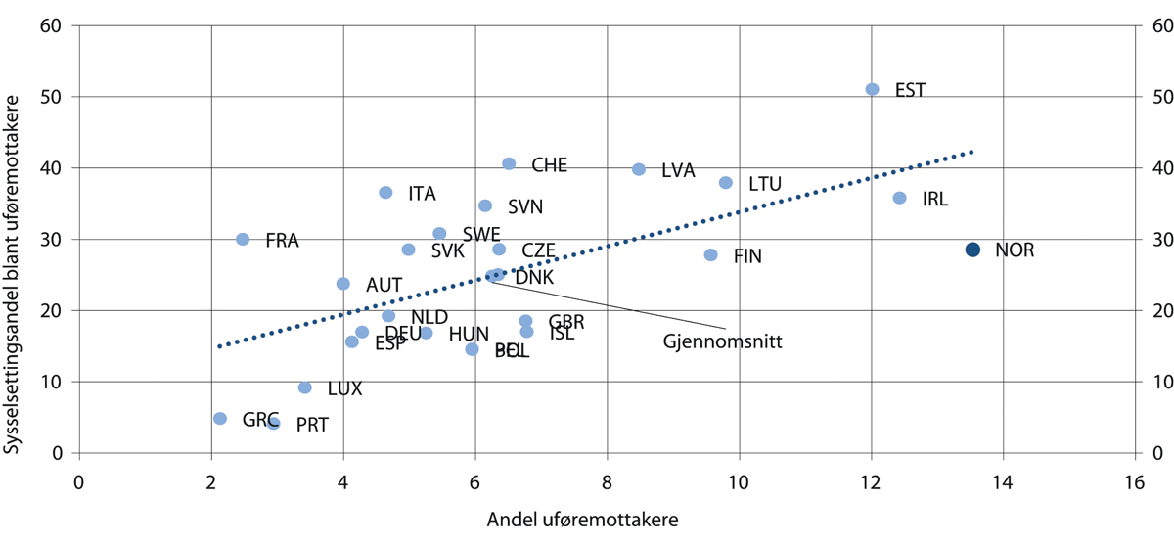
          - Antall uføremottakere og uføremottakeres sysselsettingsandel 18–64 år. Prosent. 2018
Figuren viser sysselsettingsandelen blant personer som oppgir at de mottar en uføreytelse.
EU-SILC, OECD
En svakhet ved EU-SILC sin definisjon av uføreytelser er at den inkluderer både ytelser som mottas på grunn av egen uførhet og ytelser som mottas grunnet omsorg for personer med funksjonsnedsettelser. Selv om det er betydelig færre mottakere av omsorgsytelser enn mottakere av uføretrygd, kan det ha konsekvenser av betydning for uføreandelene i enkelte land. Dette kan kontrolleres for ved å kun se på uføremottakere som rapporterer om helseutfordringer. Det gir i all hovedsak det samme bildet som i figur 10.17.
Figur 10.18 viser at det er en klar sammenheng mellom samlet sysselsetting og sysselsettingsandelen blant personer med helseutfordringer. Det tyder på at sysselsettingen blant personer med helseutfordringer påvirkes av den generelle etterspørselen i økonomien. Høy etterspørsel etter arbeidskraft er trolig ett av de viktigste tiltakene for å inkludere personer med helseutfordringer i arbeidslivet. Norge har noe lavere sysselsetting blant personer med helseutfordringer enn den samlede sysselsettingen skulle tilsi, men som omtalt over har det trolig sammenheng med at det er en relativt liten andel av befolkningen i Norge som rapporterer om helseutfordringer.
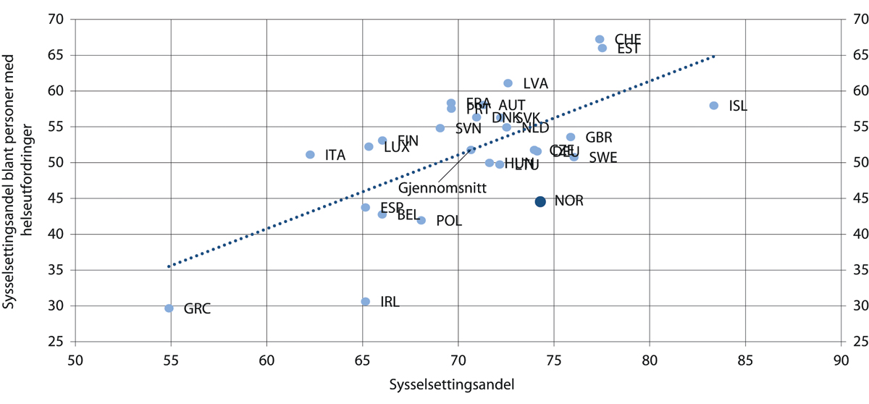
          - Samlet sysselsettingsandel og sysselsettingsandelen blant personer med helseutfordringer 18–64 år. Prosent. 2018
Figuren viser sysselsettingsandelen blant personer som rapporterer at helseutfordringer begrenser deltakelse i ordinære aktiviteter.
OECD, EU-SILC, Eurostat og MacDonald m.fl. (2020)
[Boks slutt]
Når det tas hensyn til at det er en relativt lav andel av befolkningen i Norge som rapporterer om helseutfordringer, er sysselsettingen i denne gruppen på samme nivå som gjennomsnittet i Europa. Derimot er sysselsettingen blant mottakere av uføreytelser relativt lav i Norge, når det på tilsvarende måte tas hensyn til at Norge har en høy andel uføre. Det kan tyde på at den høye uføreandelen i Norge isolert sett bidrar til å trekke ned sysselsettingsandelen i landet.
Resultater fra utvalgsundersøkelser som EU-SILC må tolkes med forsiktighet, særlig når det gjelder vurderinger av egen helse. Den store variasjonen mellom land kan likevel indikere at det er mulig å øke sysselsettingen blant uføre og personer med helseutfordringer. Den positive sammenhengen mellom samlet sysselsetting og sysselsetting blant personer med helseutfordringer tyder på at høy etterspørsel etter arbeidskraft er viktig for å inkludere personer med helseutfordringer i arbeidslivet.
Manglende etterspørsel i arbeidsmarkedet etter personer med nedsatt arbeidsevne
Det er betydelig konkurranse om jobbene i det norske arbeidsmarkedet, og personer med helseutfordringer vil lett kunne tape i denne konkurransen. En arbeidstaker med nedsatt arbeidsevne som gir grunnlag for gradert uføretrygd på for eksempel 50 prosent, må konkurrere om jobber på lik linje med friske arbeidstakere for de resterende 50 prosent. Selv om arbeidstakeren kan ha en betydelig arbeidsevne, vil produktiviteten per time kunne være lavere enn for en frisk person. I så fall kan det bli vanskelig å konkurrere med friske personer om en deltidsjobb med ordinære lønns- og arbeidsvilkår.
Problemene som personer med gradert uføretrygd kan ha på arbeidsmarkedet, vises ved at gradering i all hovedsak – om lag 70 prosent – gjelder personer som har et arbeidsforhold ved innvilgelse av uføretrygd. Blant de som fikk gradert uføretrygd uten å ha et arbeidsforhold ved innvilgelsen av trygd, var det etter ett år bare 12 prosent som hadde startet et arbeidsforhold (Berg m.fl. 2014). Etter tre år var det omtrent 20 prosent, og etter fem år knapt 25 prosent. Tre av fire personer som får gradert uføretrygd uten å ha arbeidsforhold har dermed ikke jobb i løpet av fem år. I lys av de sterke økonomiske insentivene til å få en betalt jobb som gjelder for en person med gradert uføretrygd, er det en klar indikasjon på at det er vanskelig å få jobb på ordinære vilkår for en person med gradert uføretrygd.
Flere studier viser at tap av arbeid gir en kraftig økning i risikoen for å bli uføretrygdet, og at risikoen er større jo vanskeligere det er å skaffe nytt arbeid, se for eksempel Rege m.fl. (2009) og Bratsberg m.fl. (2010). Det er også en indikasjon på en betydelig arbeidsevne hos mange uføretrygdede, samtidig som etterspørselen i arbeidsmarkedet er viktig for at de skal kunne få jobb.
Vanskene som personer med uføretrygd eller arbeidsavklaringspenger møter på arbeidsmarkedet, taler for at økt sysselsetting for denne gruppen krever tiltak som gjør disse personene mer attraktive for arbeidsgiverne. For noen personer i gruppen vil bedre oppfølging eller bedre kompetanse være riktig og viktig for å bedre mulighetene til å komme i jobb. Men for personer med vedtak om uføretrygd eller arbeidsavklaringspenger er det en forutsetning for vedtaket at inntektsevnen/arbeidsevnen er vesentlig redusert på grunn av sykdom, skade eller lyte. Selv om arbeidsrettede tiltak og eventuelt omskolering til annet arbeid er viktig for å forhindre at personer blir uføretrygdet, er det i mange tilfeller ikke tilstrekkelig. I så fall vil det være behov for andre virkemidler for å gjøre slike personer mer attraktive for arbeidsgiverne.
Proba samfunnsanalyse rapporter resultater fra en spørreundersøkelse blant NHOs medlemsbedrifter om hvilke barrierer som står i veien for å inkludere personer fra utsatte grupper, og hvilke tiltak som kan være nyttige i arbeidet med inkludering (Staalesen m.fl. 2018). Om lag halvparten av bedriftene svarer at de jobber aktivt/konkret med inkludering. For arbeidsgiverne er det kandidatenes motivasjon for jobben, og mulighet til å vurdere kandidaten gjennom praksis og utprøving som er de viktigste faktorene. Om lag 1/3 oppgir også at økonomisk tilskudd fra NAV er en viktig grunn til at bedriftene har ansatt personer med ekstra oppfølgings- eller tilretteleggingsbehov.
Den sterke betydningen av etterspørselssiden betyr likevel ikke at økonomiske insentiver er uten betydning. Basert på analyse av en endring i regelverket for uføretrygd i Norge tidlig på 2000-tallet, finner Kostøl og Mogstad (2014) at sterkere økonomiske insentiver fører til at en viss andel av unge uføretrygdede kommer i jobb. Kostøl og Mogstad finner at i gjennomsnitt for personer under 50 år vil en reduksjon i effektiv skattesats på en prosent føre til en økning i andelen uføre som jobber mer enn friinntekten på om lag to prosent. Effekten er sterkere for menn, personer med høy utdanning og de som bor i kommuner med lav arbeidsledighet. Kostøl og Mogstad finner ingen virkning for uføre over 50 år.

Den danske fleksjobbordningen
Den danske fleksjobbordningen har mange likhetstrekk med forslaget om arbeidsorientert uføretrygd som presenteres i avsnitt 10.2 nedenfor. Begge ordninger er rettet mot personer med varig og vesentlig nedsatt arbeidsevne. I begge ordninger åpnes det for at arbeidsgivere kan betale en lavere lønn til personer med nedsatt arbeidsevne, og at det kombineres med en ytelse fra staten. Samtidig er det også viktige forskjeller i det formelle regelverket, som henger sammen med at fleksjobbordningen er tilpasset det danske trygdesystemet, som på flere områder skiller seg fra det norske.
Dette avsnittet beskriver erfaringer med fleksjobbordningen i Danmark som kan være relevante for å vurdere forslaget om arbeidsorientert uføretrygd. Fleksjobbordningen er en arbeidsrettet trygdeordning for personer med vesentlig og varig nedsatt arbeidsevne. Personer i ordningen må benytte seg av sin restarbeidsevne gjennom å være i en såkalt fleksjobb. En fleksjobb er en type tilrettelagt arbeid, der arbeidstid og arbeidsoppgaver er tilpasset arbeidstakerens arbeidsevne. Et vilkår for å få innvilget fleksjobb er at alle muligheter for arbeid på ordinære vilkår skal være utprøvd. Fleksjobb innvilges for fem år av gangen, men mottakere over 40 år kan få innvilget varig fleksjobb etter den første femårsperioden. Av denne grunn er det trolig få som har blitt ansatt i varig fleksjobb etter reformen i 2013.
Personer som arbeider i fleksjobb mottar en fleksjobbytelse i tillegg til lønn fra arbeidsgiver. Størrelsen på fleksjobbytelsen er et fast beløp og uavhengig av tidligere inntekt. Beløpet tilsvarer om lag satsen for en enslig mottaker av førtidspensjon (uføretrygd). Tilskuddet avkortes mot arbeidsinntekt. Sum av lønn og tilskudd kan ikke overstige lønnen til en fulltidsarbeider i samme stilling. Ledige som oppfyller vilkårene for fleksjobb har rett til en ledighetsytelse med noe lavere sats enn fleksjobbtilskuddet. Ledighetsytelsen innebærer blant annet krav til aktiv jobbsøking.
Jobbsentrene har en aktiv rolle i å finne en konkret jobb for en person som er klarert for en fleksjobb. Jobbsentrene bistår også brukerne og virksomheten til å finne egnede arbeidsoppgaver, vurdere tilretteleggingsbehov og hvor mange timer som skal jobbes. Arbeidsgiver og arbeidstaker blir enige om lønn innenfor tariffsystemet. Jobbsentrene gjør også en vurdering av hvilken arbeidsintensitet arbeidstakeren forventes å ha i den konkrete jobben. Dersom jobbsenteret vurderer at arbeidsintensiteten er lavere enn 100 prosent, kan arbeidsgiver og arbeidstaker avtale at det skal betales for antall effektive arbeidstimer, noe som kan være lavere enn det faktiske antall timer som arbeidstakeren jobber. Formelt sett er det ikke timelønnen som blir justert, men antall timer det betales for.
I vurderingen av den danske fleksjobbordningen framheves det at prinsippet om at det kun skal betales for det arbeidet som utføres, er viktig for arbeidsgivernes trygghet. Det er imidlertid bare en begrenset del av jobbene der effektive timer er lavere enn faktiske, slik at timelønnen er redusert. Det store flertallet av fleksjobbene er deltidsjobber som er tilpasset fleksjobbernes «skånehensyn», og hvor det betales ordinær tarifflønn. Det pekes samtidig på at lønnsspennet innenfor tariffavtalene gir mulighet til å tilpasse lønn til produktivitet.
Erfaringene fra Danmark tyder på at arbeidsmarkedsmyndighetene (Jobbsentrene) har en viktig oppgave i å skape etterspørsel etter disse arbeidstakerne. Jobbsentrene har egne virksomhetskonsulenter og fleksjobbambassadører som jobber aktivt ut mot virksomhetene. Virksomhetskonsulenter kan foreslå helt konkrete arbeidsoppgaver som fleksjobbdeltakere kan ansettes til å gjøre. Det kan være oppgaver som virksomhetens øvrige medarbeidere ellers løser ved siden av deres kjerneoppgaver, som for eksempel opprydding, lettere rengjøring og andre serviceoppgaver. Noen av fleksjobbene krever en viss faglig bakgrunn uten nødvendigvis å utgjøre en fulltidsstilling. Det kan for eksempel være i en mindre nyoppstartet virksomhet som har behov for mer arbeidskraft, men som ikke har råd til å ansette noen i en fulltidsstilling.
Brukerens eget nettverk kan også være en viktig kilde til å finne en egnet fleksjobb. En del finner også fleksjobb ved å søke på ordinære deltidsjobber eller ved å oppsøke virksomheter selv, men jobbsentrene vil som regel ha hjulpet brukeren med å identifisere relevante virksomheter først. Det har i tillegg blitt mer vanlig at virksomhetene med erfaringer fra ordningen selv kontakter jobbsentrene fordi de ønsker å ansette flere i fleksjobb. Ordningen har også bevisstgjort arbeidsgivere om potensialet til denne arbeidskraften, og det har blitt en viktig del av virksomhetenes sosiale ansvar.
Jobbsentrene spiller en viktig rolle i etableringen av fleksjobber. De fleste virksomheter får hjelp til å utarbeide arbeidsavtalen og imøtekomme eventuelle behov for tilpasninger på jobben. Flere jobbsentre tilbyr også mentorer til arbeidstakere med kognitive eller psykiske problemer i startfasen av et arbeidsforhold. Denne gruppen kan ofte ha behov for hjelp til å skape struktur i hverdagen. Ved behov kan det etableres en mer varig mentorordning. De fleste virksomhetene er fornøyde med oppfølgingen de får av jobbsentrene ved etablering av fleksjobb. Virksomhetene blir fulgt opp relativt hyppig de første månedene, men behovet for fast oppfølging faller i de fleste tilfellene ganske raskt bort. Virksomhetene rapporterer om at det viktigste er at det er lav terskel for å kontakte jobbsentrene når det er behov. Virksomhetene mener at hurtig og fleksibel oppfølging fra jobbsentrene er langt viktigere enn den lovpålagte oppfølgingen etter 2,5 år (DISCUS 2017).
Erfaringene fra fleksjobbordningen i Danmark viser at det er mulig å finne jobber til et stort antall personer med varig nedsatt arbeidsevne. I desember 2019 var over 80 000 personer i fleksjobb, en betydelig økning fra 2013 da i overkant av 50 000 personer var i fleksjobb, se figur 10.19. Økningen skyldes i hovedsak en reform av ordningen i 2013. De fleste som blir klarert for fleksjobbordningen er i jobb, og i 2018 var det kun 17 prosent som var arbeidsledige og dermed mottok ledighetsytelse istedenfor. Ifølge Deloitte (2018) hadde 63 prosent av deltakerne fått fleksjobb innen ett år fra innvilgelse, mens 83 prosent av deltakerne hadde fleksjobb innen to år. Tilknytning til arbeidslivet har mange positive effekter, og 85 prosent av personer som får innvilget fleksjobb er tilfreds eller meget tilfreds med ordningen.
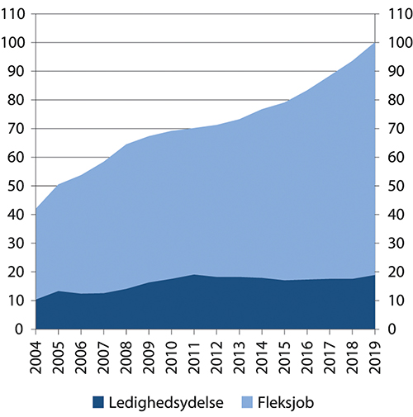
          - Personer i fleksjobb og ledighedsytelse. Antall i tusen. Desember 2004–2019
Jobindsats.dk
Om lag 70 prosent av fleksjobbene i Danmark er i privat sektor, mens 30 prosent er i offentlig sektor, noe som innebærer at de er overrepresentert i privat sektor. Ukentlig arbeidstid er imidlertid høyere i offentlig sektor. Fleksjobbene er noe overrepresentert i virksomheter med ti eller færre ansatte, og noe underrepresentert i virksomheter med over 300 ansatte. Om lag en tredel av fleksjobbene er i handel og transport, mens en annen tredel er ansatt i offentlig administrasjon, undervisning og helse. Når det gjelder arbeidsfunksjoner jobber 20 prosent med service og salgsarbeid, mens 14 prosent jobber med annet manuelt arbeid. 10 prosent har arbeidsfunksjoner som krever høy eller middels kompetanse på området, mens om lag 10 prosent jobber med alminnelig kontor- og kundeservicearbeid. For om lag 40 prosent av fleksjobbene er arbeidsfunksjonen ukjent, noe som særlig gjelder arbeidsforhold på under ti timer (Styrelsen for arbejdsmarked og rekruttering 2017).
Selv om det ikke er et krav om at den nedsatte arbeidsevnen skal skyldes helseutfordringer, er det anslått at 60 prosent av mottakerne har helseutfordringer som største utfordring. Personer uten fullført videregående opplæring og personer med yrkesutdanning er overrepresentert i ordningen, og utgjør om lag 80 prosent av mottakerne. Det er anslått at 24 prosent av mottakerne er enslige menn med lav utdanning (Deloitte 2018).
I 2013 ble det iverksatt en stor reform av førtidspensjonsordningen (uføretrygd) og fleksjobbordningen. Som følge av reformen skulle personer under 40 år som hovedregel ikke lenger få innvilget førtidspensjon, men i stedet delta på et individuelt tilrettelagt ressursforløp. Fleksjobbordningen ble også betydelig endret, blant annet ved å legge til rette for at personer med svært lav arbeidsevne også kunne delta i ordningen. Evalueringer har vist at antall stønadsmottakere har stabilisert seg siden iverksettingen av reformen, mot en økning i årene før. Reformen har ført til færre mottakere av førtidspensjon og flere mottakere av fleksjobb. Det har dermed vært en forskyving fra passive ytelser til stønader med en viss tilknytning til arbeidslivet. Det har særlig vært en økning i antall fleksjobber med lav arbeidstid. Det tyder på at flere med lav arbeidsevne bruker fleksjobb som et alternativ til varig uføretrygd (Deloitte 2018).
Gjennomsnittlig effektiv arbeidstid i fleksjobbene er relativt lav, med ti timer i uken, se figur 10.20. Gjennomsnittlig faktisk arbeidstid er noe høyere, men det har man ikke tall for. Det er heller ikke særlig progresjon i arbeidstiden over tid, noe som blant annet kan skyldes at oppfølgingen av personer i fleksjobb er varierende.
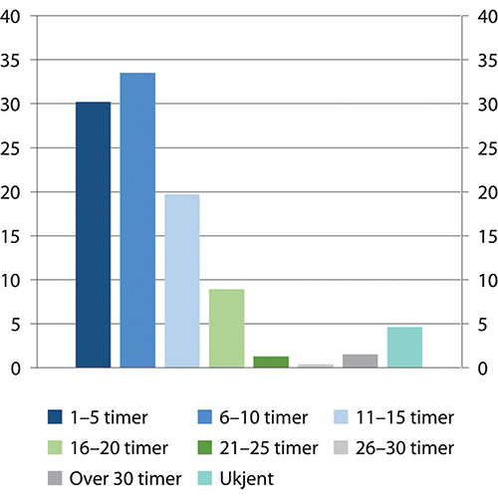
          - Fleksjobb, fordelt på effektiv arbeidstid. Prosent. Desember 2019
Jobindsats.dk
Styrelsen for arbeidsmarked og rekruttering (STAR) har iverksatt et prøveprosjekt med tettere og mer målrettet oppfølging av personer i fleksjobb, der målet er bedre progresjon i ordningen. Første del av prosjektet hadde ingen effekt på antall arbeidstimer. Evalueringen av prosjektet pekte på flere barrierer som hindrer progresjon, blant annet manglende muligheter til økt arbeidstid i samme virksomhet, helseutfordringer, svake økonomiske insentiver og at brukerne opplever at det er tilstrekkelig med lav arbeidstid for å oppnå de positive effektene av å være i jobb (DISCUS 2018). STAR har iverksatt del to av prosjektet der målet er at enda tettere oppfølging av brukere og virksomheter, samt mer fokus på progresjon, skal gi bedre resultater enn i første del av prosjektet.
Dansk Arbejdsgiverforening har uttrykt bekymring for at endringen i fleksjobbordningen i 2013 har gjort det for attraktivt å jobbe få timer. I den gamle ordningen var det ikke lønnsomt for arbeidsgivere å ansatte fleksjobbere med arbeidstid under 12 timer i uken. Endringen førte til at nye mottakere med lav arbeidstid kom inn i ordningen. Det førte til at gjennomsnittlig arbeidstid falt. Arbeidsgiverforeningen peker på at de økonomiske insentivene for å øke antall timer for lavlønnede er svake i ordningen. Dersom timelønnen for eksempel er 140 kroner vil ikke fleksjobberen tjene på å øke arbeidstiden ut over 10 effektive arbeidstimer i uken. Arbeidsgiverforeningen peker på at fleksjobbytelsen er høy og ikke graderes etter arbeidsevne. For å bedre de økonomiske insentivene i ordningen, foreslår de blant annet at fleksjobbordningen integreres i førtidspensjonsordningen og at ytelsen skal kunne graderes etter arbeidsevne (Høeg 2018).
Forskjellen mellom norsk og dansk trygdesystem innebærer at innvendingene fra arbeidsgiverforeningene er mindre relevante for forslaget om arbeidsorientert uføretrygd. Arbeidsorientert uføretrygd er foreslått å være en integrert del av uføreordningen, på en slik måte at det vil være sterke økonomiske insentiver til å øke arbeidsinntekten. Så lenge en person med arbeidsorientert uføretrygd har en arbeidsinntekt som er lavere enn det som NAV har vurdert som gjenværende inntektsevne (pluss et eventuelt fribeløp), vil uføretrygden ikke bli avkortet.
Selv om det er lite som tyder på et stort omfang av fleksjobber med redusert arbeidsintensitet, har det blitt pekt på at ordningen kan misbrukes. Interesseorganisasjoner har også hevdet at det finnes flere eksempler der kommunen og arbeidsgivere har fastsatt en redusert arbeidsintensitet uten en konkret og individuell vurdering, noe som har ført til flere tilfeller med svært lav lønn (Lykkegård m.fl. 2019). Danske LO, Forbundet for Tjænestemænd (FTT) og Akademikerne har pekt på flere utfordringer i ordningen og kom i 2017 med tre forslag til endringer i fleksjobbordningen. Endringsforslagene vil imidlertid ikke endre på hovedelementene ved ordningen. Det første forslaget er å gjøre det lettere å fortsette på samme arbeidsplass med fleksjobb, såkalt fastholdsfleksjobb. Fagforeningenes andre forslag er knyttet til lønns- og ansettelsesforhold. De foreslår at lønn- og ansettelsesforhold som minimum skal følge overenskomsten i overenskomstområdet selv om virksomheten ikke er dekket av en tariffavtale. De foreslår også at relevante fagforeninger skal høres før en fleksjobb etableres. Forslagene innebærer en gjeninnføring av regler som gjaldt før 2013. Det tredje forslaget er en mer transparent modell for vurdering av fleksjobberens arbeidsintensitet. Forslaget innebærer tydeligere kriterier for vurdering av arbeidsintensiteten og systematisk involvering av brukeren i arbeidsevnevurderingen (Fagbævegelsens Hovedorganisation 2017).

Arbeidsorientert uføretrygd

Hovedtrekk ved forslaget
En hovedutfordring med dagens uføreordning er at den legger for liten vekt på etterspørselssiden i arbeidsmarkedet. Arbeidsmarkedspolitikken har tradisjonelt lagt vekt på tilbudssiden, gjennom kvalifisering, arbeidstrening og i noen grad på økonomiske insentiver, med sikte på at personer med nedsatt arbeidsevne skal kunne få jobb i det ordinære arbeidsmarkedet. Derimot er det lite omfang av effektive tiltak som gjør at arbeidsgivere faktisk vil ansette arbeidstakere med nedsatt arbeidsevne. Det innebærer at disse personene til syvende og sist kan bli stående uten arbeid, uansett hvor motiverte de er.
På den bakgrunn foreslo ekspertgruppen i NOU 2019: 7 at uføretrygden gjøres mer arbeidsorientert, ved en omlegging som bidrar til at personer med gradert uføretrygd blir mer attraktive i arbeidsmarkedet, se boks 10.3.
              - Forslag i NOU 2019: 7 om forsøk med arbeidsorientert uføretrygd
I NOU 2019: 7 ble det foreslått at uføretrygden gjøres mer arbeidsorientert, ved en omlegging som bidrar til at personer mer gradert uføretrygd blir mer attraktive på arbeidsmarkedet. Et hovedelement i forslaget er innføring av det ekspertgruppen kalte «helsejustert lønn», der et uførevedtak innebærer et anslag på reduksjonen i produktivitet per time. Arbeidsgivere betaler en timelønn som bygger på ordinær lønn, justert for reduksjonen i produktivitet. En slik justert lønn vil redusere lønnskostnadene for arbeidsgiver, slik at det kan bli lønnsomt å ansette arbeidstakeren selv om arbeidsevnen er nedsatt på grunn av helseutfordringer. Arbeidstakeren mottar uføretrygd som kompensasjon for at lønnsinntekten er lavere. Ekspertgruppen mente at det også bør gjøres andre tiltak for å bedre jobbmulighetene, som tilrettelegging og oppfølging, bistand til å finne jobb i privat sektor, eller mulighet for ansettelse med helsejustert lønn i offentlig sektor.
I tillegg ble det foreslått en inntektssikring ved arbeidsledighet for de som får arbeidsorientert gradert uføretrygd, for å øke bruken av gradering kombinert med økonomisk trygghet for den uføre.
Ekspertgruppen foreslo at arbeidsorientert uføretrygd innføres gradvis, i første omgang for tre målgrupper:
- Systemet gjøres fullt ut gjeldende for nye søkere av uføretrygd som er født etter et bestemt år, for eksempel 1990. Varig passivitet er særlig belastende for unge mennesker, og det er viktig å gjøre endringer der den potensielle gevinsten er størst. For denne gruppen ble det anbefalt at arbeidsorientert uføretrygd med helsejustert lønn suppleres med et mer forpliktende arbeid for å framskaffe egnede ordinære arbeidsplasser.
- Målgruppe to er nye søkere til uføretrygd som på grunn av helseutfordringer har redusert arbeidsevne/produktivitet i sitt opprinnelige yrke, men der søkeren likevel ikke vurderes å ha bedre inntektsevne i andre yrker eller jobber. I slike tilfeller kan det helsebaserte anslaget på produktivitet, og den samlede uføregraden, baseres på søkerens arbeidsevne i sitt yrke, og det vil i større grad være mulig å gi et meningsfylt anslag på reduksjonen i arbeidsevnen. Også her kan det være behov for bistand fra NAV for å styrke jobbmulighetene, men uten samme forpliktelse for NAV til å finne en jobb som for de yngre kohorten.
- Målgruppe tre er personer som har uførevedtak under den nåværende trygdeordningen. For denne gruppen foreslo ekspertgruppen en frivillig ordning med helsejustert lønn. Innføringen ble forslått å være avgrenset, eventuelt i form av et forsøk.
Det ble presisert at innfasing av arbeidsorientert uføretrygd reiser mange ulike typer spørsmål, og at det ikke hadde vært mulig å utrede alle disse i detalj. Det vises til en mer detaljert omtale i NOU 2019: 7. Ekspertgruppen understreket at en implementering av forslaget fordrer ytterligere utredninger, og også drøfting med arbeidslivets parter.
[Boks slutt]
Forslaget om arbeidsorientert uføretrygd må ses i sammenheng med annen innsats for at flest mulig skal komme inn og forbli i arbeidslivet på ordinære vilkår uten trygd. Utdannings-, helse- og arbeidsmarkedspolitikken må ta sikte på at færrest mulig kommer dit at uføretrygd blir aktuelt. Oppfølgingen i perioder med sykepenger og arbeidsavklaringspenger er særlig viktig. Det vises blant annet til tiltak i kapittel 6 om kompetanse og kvalifisering, kapittel 8 om arbeidsmiljø og forebygging, kapittel 9 om sykepenger og oppfølging av sykmeldte og kapittel 11 om oppfølging, tiltak og ytelser for unge under 30 år.
I utgangspunktet er tanken at personer med arbeidsorientert uføretrygd skal kunne få jobber i det ordinære arbeidsmarkedet, selv om de da vil bli ansatt på justerte lønnsbetingelser. Men det kan også være hensiktsmessig å opprette egne stillinger beregnet for arbeidstakere med justert lønn. Dette kan være helt ordinære jobber av mange ulike typer, der en arbeidstaker med nedsatt arbeidsevne kan gjøre en meningsfylt jobb, men arbeidspresset og lønnsomheten er for lav til å kunne forsvare en ordinær lønn.
For at en arbeidsorientert uføretrygd skal fungere godt, er det viktig at den oppfattes som en god ordning blant arbeidsgivere som er villige til å bidra til inkludering. Dersom justert lønn oppfattes som stigmatiserende eller som et signal om alvorlige problemer, kan arbeidsgivere i stedet velge andre arbeidssøkere. Derfor er det viktig med oppslutning og forståelse hos arbeidsgiverne.
I offentlig sektor gjelder kvalifikasjonsprinsippet, som forutsetter at det er den best kvalifiserte arbeidssøker som skal tilbys en ledig stilling. Dersom arbeidsorientert uføretrygd med justert lønn skal kunne fungere på en god måte, må praktiseringen av dette prinsippet tilpasses en eventuell innføring av justert lønn, slik at kvalifikasjonene vurderes relativt til lønnskostnaden, for å kunne gi innpass i arbeidslivet for unge mennesker som ellers ville blitt stående helt utenfor arbeidsmarkedet.
Hensikten med arbeidsorientert uføretrygd er å oppnå større yrkesdeltakelse for personer med helseutfordringer som gir grunnlag for uføretrygd. I tillegg til bistand fra NAV i form av oppfølging og hjelp til å finne egnet jobb, kan det gi økt behov for hjelpemidler, tilrettelegging på arbeidsplassen, transport til arbeidsplassen, funksjonsassistenter mv. Derfor er det viktig at myndighetene følger opp med mer ressurser på disse områdene, se kapittel 7.
Arbeidsorientert uføretrygd forutsetter at det åpnes for at arbeidsgivere kan ansette en person som har et vedtak om arbeidsorientert uføretrygd, til en justert lønn som avspeiler reduksjonen i arbeidsevne. Behovet for eventuelle tilpasninger i tariffavtaler og regelverk må vurderes nærmere. Det må også utredes nærmere hvordan en slik løsning vil fungere med tanke på pensjonssparing, AFP og forsikringer.
Arbeids- og velferdsdirektoratet (2019a) har gitt et innspill til utvalget om forslaget i NOU 2019: 7 om et forsøk med arbeidsorientert uføretrygd for unge voksne. Direktoratet viser til at det er et stort og uutnyttet arbeidspotensial i gruppen av unge voksne, som ikke utløses i tilstrekkelig grad nå. Selv om det forebyggende arbeidet blir bedre, flere fullfører videregående opplæring, og innsats fra helsevesenet og NAV i perioden de kan motta arbeidsavklaringspenger blir bedre tilpasset den enkelte, vil det fortsatt være unge voksne som ikke kommer i arbeid på ordinære vilkår. Det vurderes at hovedtrekkene i forslaget i NOU 2019: 7 om at gradering skal være hovedregelen og justert lønn, er et godt utgangspunkt. Konkret skriver direktoratet at et forsøk med arbeidsorientert uføretrygd bør åpne for justert lønn, og inntektsevnen bør fastsettes med tilpasning til en konkret jobb. Videre bør forsøket omfatte alle som er under 30 år når forsøket starter, uten begrensninger knyttet til geografi eller loddtrekning. Forsøket bør følges opp av prosess- og effektevaluering.

Trygdejustert lønn
En sentral del av forslaget om arbeidsorientert uføretrygd er å åpne for en justert lønn, som skal gjøre det lønnsomt for arbeidsgivere å ansette personer med gradert uføretrygd som ikke ville blitt ansatt på ordinære lønnsvilkår. I NOU 2019: 7 ble en slik justert lønn betegnet som «helsejustert lønn». Utvalget mener at «trygdejustert lønn» er et mer treffende begrep, som tydeliggjør at den justerte lønnen motsvares av at uføretrygd kompenserer for redusert inntektsevne. Hensikten med trygdejustert lønn er å redusere lønnskostnadene for arbeidsgiver som kompensasjon for helseutfordringer som medfører lavere produktivitet.
Trolig vil det være hensiktsmessig at vurderingen av den justerte lønnen gjøres i forhold til en konkret jobb, med spesifiserte arbeidsoppgaver. Vurderingen vil da være hvilken trygdejustert lønn som vil gjøre det økonomisk bærekraftig for arbeidsgiver å ansette personen, til tross for helseutfordringene. Vurderingen må gjøres i forhold til en jobb som kan være egnet for personen til tross for helseutfordringene.
I noen grad vil fastsettelse av trygdejustert lønn bygge på samme type vurdering som når NAV gjør vedtak om nedsatt inntektsevne ved innvilgelse av uføretrygd. Et vedtak om gradert uføretrygd innebærer at trygdemottakeren etter NAVs vurdering har en inntektsevne som kan gi en viss inntekt i arbeidsmarkedet. Til forskjell fra den nåværende ordningen innebærer en arbeidsorientert uføretrygd at den nedsatte inntektsevnen også kan gi utslag i lavere timelønn, slik at personen kan bli mer attraktiv på arbeidsmarkedet. Som nevnt i avsnitt 10.1.4, framhever saksbehandlere at dagens ordning kan innebære at brukere innvilges 100 prosent uføretrygd fordi arbeidslivet ikke er tilpasset dem som yter redusert.
Et sentralt spørsmål er i hvilken grad lavere lønnskostnader vil kunne bidra til at personer med gradert uføretrygd lettere kan få betalt jobb. En indikasjon på dette er de gode erfaringene med den danske fleksjobbordningen, der over fire av fem av de som er klarert for fleksjobb kommer i jobb innen to år. Selv om det store flertallet av fleksjobbmottakerne mottar ordinær tarifflønn, framhever vurderingene at prinsippet om at det kun betales for det arbeidet som utføres, er viktig for arbeidsgiverne.
En annen indikasjon er spørreundersøkelsen blant NHOs medlemsbedrifter gjennomført av Proba samfunnsanalyse, der om lag 1/3 av bedriftene oppgir at økonomisk tilskudd fra NAV er en viktig grunn til at bedriftene ansetter personer med ekstra oppfølgings- eller tilretteleggingsbehov (Staalesen m.fl. 2018).
Samtidig viser både erfaringene med fleksjobbordningen og spørreundersøkelsen at andre faktorer som aktiv innsats fra jobbsentrene, kandidatenes egen motivasjon og mulighet til praksis og utprøving er sentrale faktorer for at personer i målgruppen skal kunne få jobb. Dette vil også være sentrale faktorer for at en arbeidsorientert uføretrygd skal lykkes i målet om at flere uføretrygdede får brukt sin arbeidsevne i betalt arbeid.
Arbeidsorientert uføretrygd med trygdejustert lønn har klare likhetstrekk med lønnstilskuddsordningen, som også tar sikte på å hjelpe personer med nedsatt arbeidsevne i betalt arbeid ved å redusere arbeidsgivers lønnskostnader. Nedenfor vil vi derfor kort omtale relevansen av disse erfaringene.
Erfaringer med lønnstilskudd
Lønnstilskudd kan brukes i ordinære jobber for å redusere arbeidsgivers lønnskostnader som kompensasjon for lav, variabel eller usikker produktivitet hos enkeltpersoner eller spesifikke grupper. I Norge skilles det mellom midlertidig og varig lønnstilskudd. Midlertidig lønnstilskudd skal bidra til at tiltaksdeltakere kan bli fast ansatt i ordinære virksomheter, og hindre utstøting av personer som står i fare for å falle ut av arbeidslivet. Varig lønnstilskudd har til formål å kompensere arbeidsgiveren for redusert produktivitet for en person med varig og vesentlig nedsatt arbeidsevne. Hensikten er å motvirke overgang til uføretrygd. Se nærmere omtale av lønnstilskudd i kapittel 7.
I kapittel 7 vises det til empiriske studier som viser at lønnstilskudd har overveiende positive resultater på overgang til ordinær jobb. Siden både lønnstilskudd og trygdejustert lønn innebærer en reduksjon i lønnskostnadene for arbeidsgiver, er det grunn til å anta at de positive erfaringene med lønnstilskudd når det gjelder å styrke jobbmulighetene for personer med lav, variabel eller usikker produktivitet, i stor grad også vil gjelde i et system med trygdejustert lønn. Målgruppen for arbeidsorientert uføretrygd kan imidlertid skille seg noe fra de gruppene som de nevnte studiene omfatter.
I prinsippet kan lønnstilskudd være et alternativ til trygdejustert lønn. For arbeidsgiver vil de to ordningene kunne gi samme reduksjon i lønnskostnader, og dermed de samme insentivene til å ansette personer med nedsatt arbeidsevne. De to ordningene vil også møte mange av de samme motforestillingene, blant annet når det gjelder mulig fortrengning av andre arbeidstakere. Som en varig ordning for uføre har likevel trygdejustert lønn flere fordeler sammenlignet med lønnstilskudd. Trygdejustert lønn gir en økonomisk gevinst for arbeidstakeren sammenlignet med 100 prosent trygd, men summen av trygd og lønn blir likevel lavere enn full lønn. Det blir dermed en egenandel for arbeidstakeren, som gir arbeidstakeren et insentiv til å komme i en jobb på ordinære vilkår, og det bidrar til å redusere offentlige utgifter.
Lønnstilskudd gis derimot vanligvis slik at mottaker får ordinær tarifflønn, uten noe økonomisk tap. Det kan innebære større risiko for dødvektstap i form av at tilskuddet gis til en person som også ville blitt ansatt uten tilskuddet. Omfattende bruk av varig lønnstilskudd med 100 prosent vil også gi høye utgifter for det offentlige. Det viser seg også ved at NAV i liten grad bruker varig lønnstilskudd, blant annet fordi det ellers over tid ville tatt en stor del av tiltaksbudsjettet.
Økonomiske konsekvenser av trygdejustert lønn for mottakere av arbeidsorientert uføretrygd
En person som får vedtak om arbeidsorientert uføretrygd, og som får en jobb med trygdejustert lønn, vil få en høyere samlet inntekt enn han/hun ville fått med 100 prosent uføretrygd. 100 prosent uføretrygd gir typisk en kompensasjonsgrad på 66 prosent av tidligere inntekt. Til sammenligning gir arbeidsorientert uføretrygd med en uføregrad på 50 prosent, trygdejustert lønn på 70 prosent av normal lønn og i overkant av 70 prosent av vanlig arbeidstid, en samlet inntekt på 83 prosent av tidligere inntekt (0,66*0,5 + 0,7*0,71 ≈ 0,83). Kompensasjonsgrader ved trygdejustert lønn er nærmere belyst i NOU 2019: 7 (boks 8.2).
I tillegg vil det å være i arbeid for de fleste ha en egenverdi, ut over det rent økonomiske, som blant annet illustrert ved høy grad av tilfredshet ved den danske fleksjobbordningen (Deloitte 2018).
En person med arbeidsorientert uføretrygd som ikke har kommet i jobb, vil etter ekspertgruppens forslag motta en form for inntektssikring ved arbeidsledighet. Det forutsetter at vedkommende oppfyller krav til jobbsøking og er villig til å ta imot tilbud om jobb. Dersom det går lang tid uten at det foreligger jobbtilbud, kan det være aktuelt å revurdere uføregraden.

Nærmere om målgruppen og potensialet for arbeidsorientert uføretrygd
Mottakere av uføretrygd har ulike typer helseutfordringer som i ulik grad påvirker muligheten for å delta i arbeidslivet. I dette avsnittet vil vi se nærmere på hvilke diagnosetyper de uføretrygdede har, og hvordan det henger sammen med uføregrad og arbeidsforhold.
Forskning viser at arbeid i mange tilfeller er helsebringende for personer med psykiske lidelser og muskel- og skjelettsykdommer, som omtalt over. Sammen utgjør disse to gruppene nær 2/3 av alle diagnoser blant nye uføre. Selv om arbeidsevnen vil variere innenfor disse brede kategoriene, kan det bety at arbeidsorientert uføretrygd er aktuelt for en betydelig andel uføretrygdede.
Figur 10.21 viser nye uføre i 1. halvår 2016 etter diagnose og om uføretrygden er gradert eller ikke. Figuren viser at uføre med psykiske lidelser og atferdsforstyrrelser i mindre grad innvilges en gradert uføretrygd, enn ved andre diagnoser. Det er i tråd med funnene til Proba samfunnsanalyse (Berg m.fl. 2014). Forskning viser helsegevinster ved å være i arbeid for personer med psykiske lidelser, jf. omtale over. Det framstår derfor som lite hensiktsmessig, både for den enkelte og for samfunnet, at gradering er sjeldnere for denne gruppen enn for uføretrygdede med andre diagnoser. Når det likevel er slik, kan det være fordi personer med psykiske lidelser har særlige problemer med å komme inn på det ordinære arbeidsmarkedet. Arbeidsorientert uføretrygd, med god tilrettelegging og oppfølging, vil kunne gjøre det lettere å få innpass for denne gruppen.
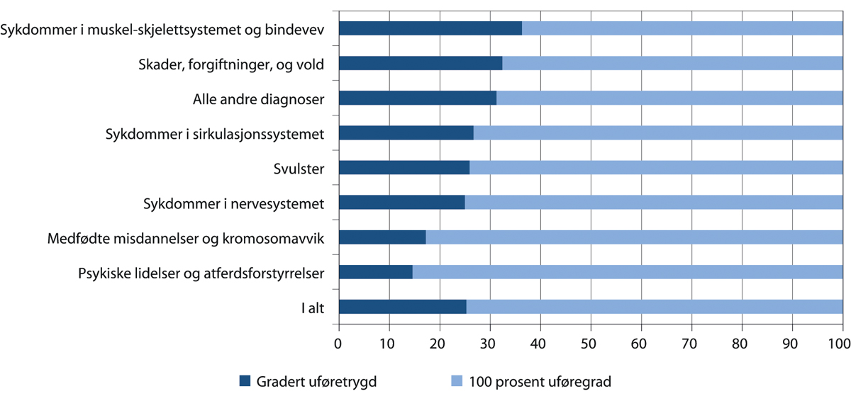
          - Nye uføre etter uføregrad og diagnose. Prosent. 1. halvår 2016
Arbeids- og velferdsdirektoratet
Figur 10.22 viser andelen uføre med et arbeidsforhold, etter utvalgte diagnosegrupper og om den uføre i arbeid har gradert eller full uføretrygd. Figuren viser at uføre med psykiske lidelser er sjeldnere i jobb enn andre diagnosegrupper. Om lag 12 prosent med en slik diagnose var i arbeid per juni 2016, mens andelene var henholdsvis 24 prosent og 21 prosent for uføre med muskel- og skjelettsykdommer og gruppen «andre diagnoser».
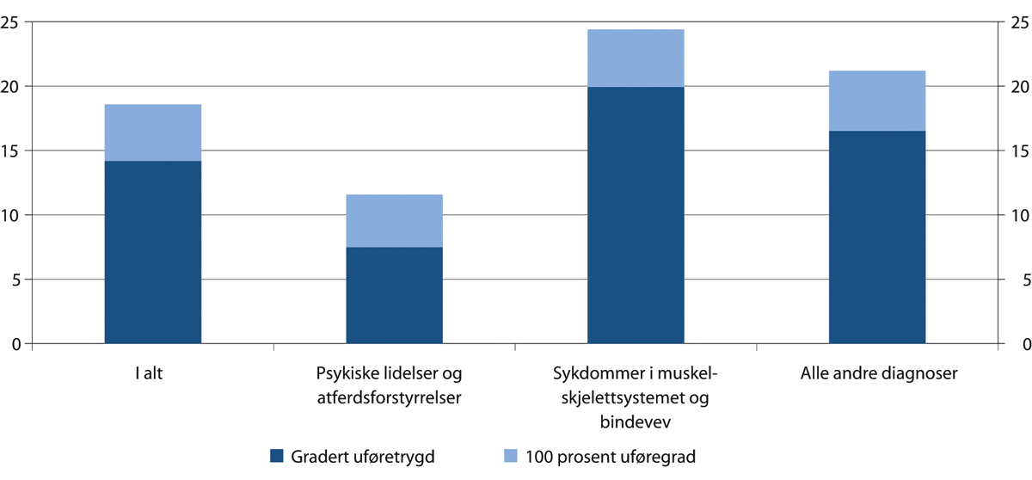
          - Andel av de uføre som har et arbeidsforhold. Etter utvalgte diagnosegrupper og vedtak om gradert eller 100 prosent uføretrygd. Prosent. Per juni 2016
Arbeids- og velferdsdirektoratet
Uføre med psykiske lidelser som er i arbeid skiller seg også ut ved at en høyere andel har vedtak om 100 prosent uføretrygd. Om lag 1 av 3 uføre med psykiske lidelser som er i arbeid hadde vedtak om 100 prosent uføretrygd, mens dette gjaldt om lag 1 av 5 blant de med arbeid innenfor de andre diagnosegruppene.
Figur 10.23 viser nye uføre i 2017 etter alder og pensjonsgivende inntekt i 2018. Figuren viser at blant personer med som er innvilget 100 prosent uføregrad er det en høyere andel i yngre (under 40 år) enn eldre aldersgrupper som har pensjonsgivende inntekt over 0,4 G året etter de fikk innvilget uføretrygd. Samtidig viser figur 10.13 at uføre under 40 år sjeldnere får innvilget gradert uføretrygd enn eldre aldersgrupper. Siden personer med full uføretrygd har betydelig svakere økonomiske insentiver til betalt arbeid enn personer med gradert uføretrygd har, er det ønskelig at de som kan få en arbeidsinntekt, får gradert uføretrygd. En ordning med arbeidsorientert uføretrygd vil kunne bidra til bedre jobbmuligheter for yngre personer med uføretrygd, og at flere får en gradert ytelse.
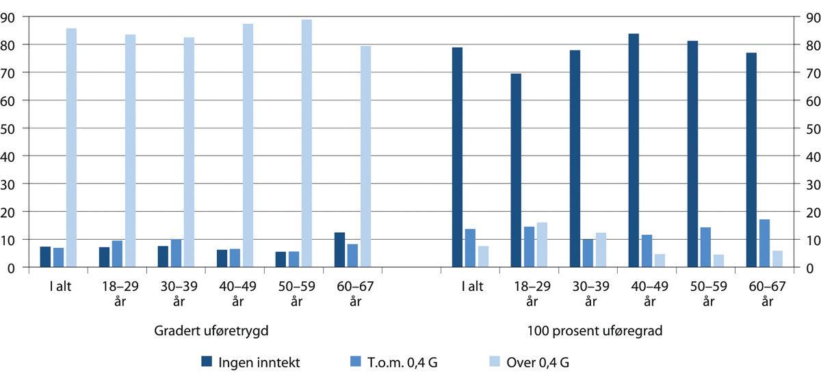
          - Nye uføre i 2017 etter uføregrad, alder og pensjonsgivende inntekt i 2018. Prosent
Figuren viser pensjonsgivende inntekt for uføre med vedtak om uføretrygd både i januar og desember 2018. Deltakere i tiltaket varig tilrettelagt arbeid er ikke inkludert i figuren. Merk at pensjonsgivende inntekt inkluderer utbetaling av offentlige ytelser, og ikke nødvendigvis stammer fra et arbeidsforhold.
Arbeids- og velferdsdirektoratet
En høy andel av uføre under 20 år har medfødte sykdommer og omfattende funksjonsnedsettelser, se tabell 10.3. I de aller fleste tilfeller vil uføretrygd da være det åpenbare alternativet. Av nye uføre under 20 år i 2019 var det bare 2 prosent som tidligere hadde mottatt arbeidsavklaringspenger og deltatt på et arbeidsrettet tiltak, se figur 10.24. For de andre nye uføre under 20 år har NAV dermed vurdert at det ikke har vært hensiktsmessig med tiltak for å komme i arbeid. I denne gruppen er derfor trolig få som er aktuelle for arbeidsorientert uføretrygd.
For nye uføre over 20 år er bildet annerledes. Det store flertall har tidligere mottatt arbeidsavklaringspenger og deltatt på arbeidsrettet tiltak, som tyder på et potensiale for arbeidsorientert uføretrygd.
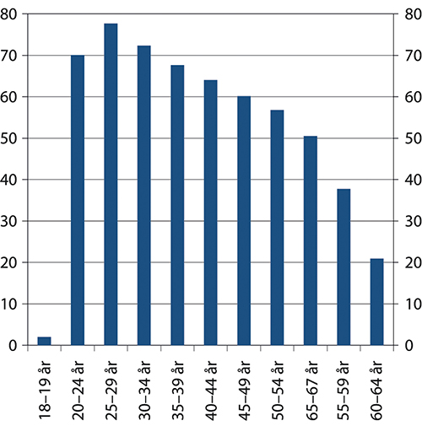
          - Andel av nye uføre som har mottatt arbeidsavklaringspenger og deltatt på arbeidsrettet tiltak. Etter alder. Prosent. 2019
Tidligere mottak av arbeidsavklaringspenger betyr her at den uføre har mottatt arbeidsavklaringspenger minst én gang i løpet av en periode på tre år før tilgang til uføretrygd. Deltakelse i tiltak gjelder minst ett tiltak i samme periode.
Arbeids- og velferdsdirektoratet
Blant 20–24 åringene er det en betydelig andel med medfødte sykdommer, og samlet har nær ¼ en diagnose innen kategoriene psykisk utviklingshemming eller medfødte misdannelser og kromosomavvik. Likevel hadde 70 prosent av nye uføre 20–24 år i 2019 tidligere mottatt arbeidsavklaringspenger og deltatt på arbeidsrettet tiltak. Nær 60 prosent av nye uføre i alderen 20–24 år har en psykisk lidelse som ikke er psykisk utviklingshemming.
Andelen med psykiske lidelser blant 25–29-åringene er nær 70 prosent, hvorav nær halvparten gjelder nevroser og atferdsforstyrrelser. Aldersgruppen skiller seg ellers fra de yngre ved at det er en del flere ulike diagnoser som har forårsaket uførheten. Blant nye uføre 25–29 år var andelen som tidligere hadde mottatt arbeidsavklaringspenger og deltatt på arbeidsrettet tiltak den høyeste blant alle aldersgrupper av nye uføre i 2019, på nær 80 prosent.
Oslo Economics (2020) ser på diagnoser satt i primær- og spesialisthelsetjenesten blant unge som ble innvilget uføretrygd i årene 2007–2017. De peker på at det for nye uføre 25–29 år særlig har vært en økning i antallet som uføretrygdes med diagnoser for angst- og depresjonslidelser og atferds-, personlighets- og utviklingsforstyrrelser, inklusiv ADHD.
Oslo Economics viser også til at arbeidsmarkedstilknytningen i årene før uføretrygd innvilges er svak for unge uføre, sammenlignet med andre i samme aldersgruppe. Likevel finner de at nær 90 prosent av 29-åringene og om lag 2/3 av 24-åringene som ble uføre i perioden 2015–2017 har hatt arbeidsinntekt før de ble uføre. Det støtter opp under bildet av at det kan være en betydelig restarbeidsevne i gruppen, og et tilsvarende potensiale for arbeidsorientert uføretrygd.
Mange forhold vil kunne ha betydning for arbeidsmuligheter, og personer som blir uføre i ung alder vil ofte kunne ha sammensatte utfordringer. Basert på intervjuer med saksbehandlere og leger i fire fylker deler Olsen m.fl. (2009) unge uføre inn i tre grove grupper: Den første gruppen omfatter de med klare oftest somatiske diagnoser som medfødte misdannelser, kromosomavvik og alvorlig ulykke. Dette gjelder saker hvor uføretrygd stort sett tilstås ved attenårsdagen. Den andre gruppen beskriver Olsen m.fl. som unge med sosiale og/eller psykiske problemer som kommer til uttrykk i tilpasningsproblemer, rus, angst, spiseforstyrrelser, selvskading og/eller suicidal atferd. I mange av tilfellene preges ung voksen alder av ustabil psykisk helse og kortvarige arbeidsforhold. Denne gruppen er ofte i 20-årene når uføretrygd tilstås. Den tredje gruppen beskriver Olsen m.fl. som ressurssvake personer hvor det er vanskelig å identifisere hva problemet består i. I intervjuene framkommer det at denne gruppen ofte kjennetegnes av diffuse lidelser med mange symptomer. De to siste gruppene beskrives som de største. En del av de som er aktuelle for arbeidsorientert uføretrygd vil ha sammensatte utfordringer, og det vil kunne ha betydning for behovet for tilpasning av arbeidssituasjonen og for hva slags oppfølging som vil kreves.
I NOU 2019: 7 ble det foreslått at arbeidsorientert uføretrygd først innføres for unge uføre under 30 år. Om lag 70 prosent av disse har en diagnose innenfor psykiske lidelser. Selv om en del av de uføre under 30 år står langt fra arbeidslivet, har de fleste nye uføre i alderen 20–30 år som nevnt gjennomgått et oppfølgingsløp med arbeidsavklaringspenger forut for uføretrygd. NAV har altså på et tidspunkt i prosessen vurdert at det har vært et potensiale for bedring i arbeidsevnen. Selv om det store flertall ender opp med 100 prosent uføretrygd, kan det tyde på at mange i aldersgruppen har en uutnyttet arbeidsevne. Grunnen til at potensialet ikke har blitt utløst i form av ordinært arbeid, kan være at det i dagens arbeidsmarked ikke finnes arbeidsgivere som ønsker å ansette dem på ordinære lønns- og arbeidsvilkår. Disse personene vil være målgruppen for en arbeidsorientert uføretrygd. Det underbygges også av at andelen uføre som oppgir at de ønsker arbeid, er høyest blant de yngste aldersgruppene, jf. tabell 10.1.
            - Nye uføre 18–29 år. Etter diagnose og utvalgte aldersgrupper. Antall og prosent. 1. halvår 2016
05J1xt2
 | 18–29 år | 18–19 år | 20–24 år | 25–29 år
Antall | 1 613 | 451 | 545 | 617
Prosentfordeling:
Psykiske lidelser og atferdsforstyrrelser | 71 | 66 | 78 | 67
Herav
– Organiske psykiske lidelser/schizofrene og paranoide lidelser | 7 | * | * | 12
– Depressive lidelser | 1 | * | * | 3
– Andre affektive lidelser | 2 | * | * | 4
– Nevroser og atferdsforstyrrelser | 35 | 31 | 44 | 31
– Personlighetsforstyrrelser | 6 | * | * | 10
– Psykiske lidelser på grunn av rusmiddel- eller tablettbruk | 1 | * | * | 2
– Psykisk utviklingshemming | 18 | 34 | 19 | 7
Sykdommer i nervesystemet | 11 | 9 | 10 | 12
Sykdommer i muskel-skjelettsystemet og bindevev | 3 | * | * | 5
Medfødte misdannelser og kromosomavvik | 8 | 19 | 4 | 4
Skader, forgiftninger, og vold | 2 | * | * | 4
Alle andre diagnoser | 4 | 3 | 4 | 5
Diagnose mangler | 2 | 2 | 2 | 2
Andeler med færre enn 4 personer er markert med *.
Arbeids- og velferdsdirektoratet
Oppsummering om potensialet for arbeid
Det er stor usikkerhet om hvor stort potensiale for arbeid det er blant mottakere av uføretrygd. Mottakere av uføretrygd har ulike typer helseutfordringer, som vil påvirke mulighetene til å delta i arbeidslivet. Arbeidsevnen vil også avhenge av type jobb. Det er imidlertid flere forhold som peker i retning av en uutnyttet arbeidsevne av et betydelig omfang:
- Om lag 60 prosent av alle nye uføre har diagnoser innenfor psykiske lidelser eller sykdommer i muskel- og skjelett. Forskning og erfaring viser at arbeid i mange tilfeller kan være helsebringende ved denne typen diagnoser. Likevel er det en relativt lav andel av uføre i disse gruppene som er i arbeid.
- Det er godt dokumentert at tap av arbeid øker risikoen for å bli uføretrygdet. Det taler for at mange uføre ville kunne jobbe dersom de fikk en egnet jobb.
- Saksbehandlere av søknad om uføretrygd mener at flere uføre kunne kombinert uføretrygd og arbeid dersom forholdene lå bedre til rette for det.
- 23 000 uføre i dagens ordning oppgir selv at de ønsker å arbeide mer. I underkant av 20 prosent av de uføre har et arbeidsforhold.
- Sammenlignet med andre europeiske land er det en høy andel av befolkningen som mottar uføreytelser. Det ser ikke ut til å skyldes at helsetilstanden er dårligere enn i andre land, blant annet fordi det er en relativt lav andel av befolkningen i Norge som svarer at helseutfordringer begrenser utføring av alminnelige aktiviteter.
- Sysselsettingen blant mottakere av uføretrygd er relativt lav i Norge, dersom man tar hensyn til den høye andelen mottakere i landet. Det taler for at den høye uføreandelen i Norge isolert sett bidrar til å trekke ned sysselsettingsandelen i landet, uten at det skyldes dårligere helsetilstand enn i andre land.
- De fleste uføre har mottatt arbeidsavklaringspenger og deltatt på arbeidsrettet tiltak før de ble uføretrygdet. Det innebærer at NAV på et tidspunkt i prosessen har vurdert at det med oppfølging og tiltak har vært en viss mulighet for at disse skulle kunne komme i ordinært arbeid. Når likevel de fleste ender opp med 100 prosent uføretrygd, kan det tyde på en uutnyttet arbeidsevne hos et stort antall uføre. De kan ha en betydelig arbeidsevne, selv om arbeidsgivere ikke ser seg tjent med å ansette dem på ordinære lønns- og arbeidsvilkår.
- Den danske fleksjobbordningen ser ut til å gi langt større muligheter til å komme i jobb: 63 prosent av personer som var klarert for fleksjobb fikk dette innen ett år fra klarering, og 83 prosent innen to år. 85 prosent av personer som får innvilget fleksjobb er tilfreds eller meget tilfreds med ordningen.
Etter utvalgets mening taler disse momentene for at det kan være et betydelig potensiale for arbeid blant mottakere av uføretrygd, selv om det er stor usikkerhet om hvor stort potensialet er. Et forsøk med arbeidsorientert uføretrygd vil kunne gi viktig kunnskap om dette, samtidig som det gir bedre jobbmuligheter til de som deltar i forsøket.

Virkninger for resten av arbeidsmarkedet
Virkningene av et forsøk med arbeidsorientert uføretrygd vil avhenge av forsøkets omfang og hvem som er med i forsøket. Et avgrenset forsøk som omfatter et begrenset antall personer, som med dagens ordning har lav yrkesdeltakelse, vil ha begrensede virkninger på resten av arbeidsmarkedet. Et større forsøk som omfatter flere grupper, også grupper som har nærmere kontakt med arbeidsmarkedet, vil kunne ha større virkninger.
Uavhengig av hvor omfattende forsøk som vurderes, er det informativt å drøfte hvilke virkninger en gradvis og mer generell innføring av arbeidsorientert uføretrygd ville kunne ha på resten av arbeidsmarkedet. Det er særlig aktuelt å drøfte om arbeidsorientert uføretrygd kan innebære fortrengningseffekter og negativ virkning på sysselsettingsmulighetene for andre arbeidstakere, og om det kan påvirke lønnsfastsettelsen ellers i arbeidsmarkedet.
Dersom man ser enkelttilfeller isolert, vil fortrengningseffekter være vanskelig å unngå. Dersom trygdejustert lønn innebærer at en virksomhet ansetter en person med arbeidsorientert uføretrygd istedenfor en frisk person, vil det isolert sett være på bekostning av den friske personen som ellers ville blitt ansatt.
Fortrengningseffekter i det enkelte tilfelle gir imidlertid et misvisende bilde av de samlede virkningene. Som drøftet i NOU 2019: 7, vil slike fortrengningseffekter over tid bli borte dersom man ser på økonomien som helhet. Det er flere økonomiske mekanismer som bidrar til at en økning i antall personer som er i stand til og ønsker å jobbe, og som arbeidsgiverne ønsker å ansette, også fører til at antall jobber øker. Når tilgangen på ledig og kvalifisert arbeidskraft øker, blir det lettere å skape nye jobber og virksomheter, så lenge samlet etterspørsel er høy nok. Økt tilgang på ledig arbeidskraft kan dermed bidra til økt verdiskaping, som igjen fører til at etterspørselen øker. I tillegg har Norges Bank et mål om høy sysselsetting, og økt tilgang på ledig arbeidskraft vil derfor føre til at Banken setter en lavere rente for å stimulere økonomien.
Fortrengningseffekter vil også avhenge av konjunktursituasjonen. I en lavkonjunktur vil det være færre ledige stillinger, og økt sysselsetting blant mottakere av uføretrygd kan i større grad gå på bekostning av andre grupper. Koronapandemien har medført en nedgang i sysselsettingen i Norge, og Norges Bank har senket styringsrenten til null. I en slik situasjon vil fortrengningseffekter kunne være større og mer langvarige, samtidig som virksomhetene har mindre kapasitet til å drive aktiv inkludering. Slike omstendigheter er ikke egnet for en omfattende satsing på økt sysselsetting blant uføretrygdede.
Når konjunktursituasjonen etter hvert bedres, vil sammenhengene i arbeidslivet bli mer normale. Da vil vi igjen være i en situasjon der økt arbeidstilbud vil bidra til flere jobber og økt sysselsetting. Selv om økt yrkesdeltakelse for trygdemottakere vil innebære at de på kort sikt får en del av de jobbene som andre ellers ville fått, vil det over tid også føre til flere jobber slik at samlet sysselsetting øker. De personene som ikke får de jobbene som trygdemottakerne får, vil dermed få andre jobber.
En må også vurdere hvilken virkning eksistensen av trygdejustert avlønning kan ha for lønnsdannelsen ellers. I Norge er det gjennomgående mindre lønnsspredning enn i de fleste andre land, og det er bred enighet om at det innebærer betydelige fordeler. Det ville derfor være viktig at et eventuelt forslag gjennomføres på en måte som ikke innebærer et press nedover på lønningene i deler av arbeidsmarkedet der lønnsnivået allerede er lavt.
Siden andelen uføre er høyere blant grupper med lav utdanning, vil man måtte regne med at økt yrkesdeltakelse for trygdemottakere ville føre til større økning i arbeidstilbudet for grupper med lav utdanning enn for andre grupper. Tiltak som bidrar til økt yrkesdeltakelse blant uføre, vil dermed kunne gi økt konkurranse om jobbene for personer med lav utdanning. Det vil isolert sett kunne ha en negativ virkning på sysselsetting og lønn for andre personer med lav utdanning. Det betyr at dersom man setter i gang tiltak som innebærer økt yrkesdeltakelse blant uføre, blir det særlig viktig å motvirke denne effekten med forsterket satsing på utdanning og kompetanse blant arbeidstakere generelt. Se kapittel 6 for nærmere omtale av kompetanse og kvalifisering.
Det bør også nevnes at konsekvensen om at tiltaket vil gi økt konkurranse om jobber for personer med lav utdanning, er en innvending som vil gjelde for de aller fleste tiltakene som tar sikte på å hjelpe marginale grupper inn i arbeidsmarkedet. Svaret kan dermed ikke bli at man unnlater å hjelpe marginale grupper – løsningen må være at man kombinerer tiltaket med satsing for hele gruppen, som nevnt over.
Et aktuelt spørsmål er om det skal være mulig for en arbeidstaker som får nedsatt inntektsevne på grunn sykdom eller skade å gå fra ordinær jobb til arbeidsorientert uføretrygd hos samme arbeidsgiver. Et slikt utfall kan ikke ensidig påtvinges fra arbeidsgiver, siden dette forutsetter et uførevedtak fra NAV, noe som igjen forutsetter at NAV har konkludert at arbeidstakerens inntektsevne er redusert med minst 50 prosent. I noen tilfeller kan dette være den beste løsningen, hvis den eksisterende arbeidsgiver er det beste alternativet for arbeidstakeren, selv om arbeidsevnen er vesentlig redusert. I Danmark har arbeidstakerorganisasjoner foreslått endringer i fleksjobbordningen for å gjøre det lettere å fortsette på samme arbeidsplass med fleksjobb, såkalt fastholdsfleksjobb, se avsnitt 10.3.1. Som en ekstra sikkerhet mot mulig misbruk, ville det være mulig å kreve at arbeidsorientert uføretrygd for en person som tidligere har vært ansatt på ordinære vilkår hos samme arbeidsgiver, bare kan gjøres i tariffbundne virksomheter, og eventuelt også gi lokale tillitsvalgte en rolle i prosessen.
Erfaringene fra den danske fleksjobbordningen taler for at mange uføretrygdede vil ha relativt kort arbeidstid. Det er også grunn til å regne med at en økning i yrkesdeltakelsen gjennom arbeidsorientert uføretrygd i stor grad ville skje ved flere deltidsstillinger. Isolert sett vil det føre til en økt deltidsandel i yrkesbefolkningen som helhet. For et arbeidsliv som tar sikte på økt omfang av heltid, kan det være en utfordring å ta imot en økning i antall personer som av helsemessige årsaker bare kan jobbe deltid. Det vil likevel være problematisk å bruke økningen i deltidsandelen som et argument mot arbeidsorientert uføretrygd eller andre tiltak for økt yrkesdeltakelse. Økt yrkesdeltakelse blant personer med helseutfordringer innebærer økt sysselsetting samlet sett, til fordel for dem selv og samfunnet som helhet.

Mulige endringer i reglene for avkorting av uføretrygd mot arbeidsinntekt
Forslaget om arbeidsorientert uføretrygd har til hensikt å styrke uføretrygdedes muligheter til å nå opp i konkurransen om jobbene, og dermed styrke sysselsettingsmulighetene for denne gruppen.
Det er imidlertid også en begrensning at personer med 100 prosent uføretrygd i mange tilfeller har lite å tjene økonomisk på å komme i jobb. Arbeidsinntekt ut over fribeløpet på 0,4 G innebærer avkorting av utbetalt trygdeytelse, og etter avkorting av trygd og skatt sitter arbeidstaker i dag igjen bare med i overkant av 20 prosent av arbeidsinntekt ut over fribeløpet. Det er trolig en medvirkende årsak til at mange mottakere av uføretrygd har en arbeidsinntekt som er lavere enn fribeløpet. Selv om det nåværende fribeløpet på 0,4 G (40 540 kroner) gjør det gunstig å jobbe inntil dette beløpet, kan den høye effektive marginalskatten for inntekt ut over dette framstå som en psykologisk barriere mot å arbeide mer.
Forskning basert på en omlegging av regelverket for uføretrygden tidlig på 2000-tallet viser at sterkere økonomiske insentiver kan ha en betydelig positiv virkning på arbeidsinntekten for uføretrygdede, se omtale over.
For å styrke de økonomiske insentivene til arbeid for mottakere av uføretrygd, ble det i NOU 2019: 7 foreslått å erstatte fribeløpet med lavere avkorting over et lengre intervall, se boks 10.4. Mottakere av uføretrygd vil dermed kunne beholde en større del av arbeidsinntekten selv om de jobber betydelig mer enn det nåværende fribeløpet.
              - Andre forslag i NOU 2019: 7 knyttet til uføretrygd
I NOU 2019: 7 ble det foreslått å erstatte fribeløpet i uføretrygden med en lavere avkorting opp til et visst nivå på arbeidsinntekten, for eksempel konkretisert ved at bare halvparten av arbeidsinntekt opp til 1 G legges til grunn for avkorting.
Ekspertgruppen mente at det på prinsipielt grunnlag kan stilles spørsmål om det bør være fribeløp i inntektssikringsordningene. Videre ble det påpekt at et fribeløp har den ulempe at det innebærer at full uføretrygd gir høyere samlet inntekt enn gradert uføretrygd, selv om arbeidsinntekten er den samme. Ekspertgruppen vurderte likevel at det var viktigst å styrke de økonomiske insentivene for uføretrygdede til å ha en arbeidsinntekt, ved å erstatte fribeløpet med lavere avkorting over et lengre intervall.
Det var også et forslag om å heve det fastsatte beløpet for minste inntekt før uførhet (IFU) for de med minsteytelse, for å styrke de økonomiske insentivene til å jobbe for uføre med minsteytelse. Det vil innebære en teknisk endring av beregningen av uføretrygden slik at avkortingssatsen ved arbeidsinntekt reduseres fra 69 prosent for gifte og 71 prosent for enslige til 66 prosent for begge grupper. Uføretrygdede med minsteytelse vil dermed beholde en noe større del av en eventuell arbeidsinntekt. Endringen vil ikke endre trygdebeløpet for 100 prosent uføre som ikke jobber. Graderte uføre som berøres av forslaget vil kunne få en høyere uføregrad, og enkelte uføre som i dag ikke fyller inngangsvilkåret for nedsatt inntektsevne, vil kunne få rett til uføretrygd.
Videre ble det foreslått at det innføres et tak for IFU på 8 G, for å forhindre at arbeidstakere med særlig høy tidligere inntekt kan få uføretrygd selv om de har en relativt høy arbeidsinntekt. Det vil innebære et høyere krav til nedsatt inntektsevne for å komme inn i ordningen enn dagens hovedregel på 50 prosent for uføre med restinntektsevne og IFU på over 8 G. Det vil også medføre en høyere avkortingssats ved arbeidsinntekt for de som berøres.
Ekspertgruppen foreslo dessuten at ved første vedtak om uføretrygd for unge personer, bør det gjøres en eksplisitt vurdering av om det er mulighet for at arbeidsevnen kan bli bedre med tiden. I så fall bør det inngå i uførevedtaket at uføretrygden skal blir vurdert på nytt etter et visst antall år. Dette forslaget omtales nærmere i kapittel 11.
[Boks slutt]
Figur 10.25 panel A illustrerer hvordan forslaget om redusert avkorting vil bedre insentivene til å kombinere uføretrygd med arbeidsinntekt utover dagens fribeløp. I figuren er det forutsatt at forslaget innebærer at halvparten av inntekt opp til 1 G legges til grunn ved avkorting. Med en slik modell vil avkorting av uføretrygd og skatteregler til sammen gi en effektiv skattesats på om lag 55 prosent inntil inntekten overstiger 1 G (om lag 100 000 kroner). Med dagens regler avkortes ikke uføretrygd ved arbeidsinntekt under 0,4 G (om lag 40 000 kroner), og den effektive skattesatsen er i dette intervallet lik skattesatsen på om lag 35 prosent. Ved inntekt over 0,4 G er i dag den effektive skattesatsen nærmere 80 prosent. Figuren illustrerer at personer med 100 prosent uføregrad som har arbeidsinntekt, vil få en høyere effektiv skattesats inntil dagens fribeløpsgrense på 0,4 G. Til gjengjeld vil insentivene til å øke inntekten ut over grensen på 0,4 G bli sterkere enn i dagens system. Forslaget innebærer at samlet kompensasjonsgrad blir noe høyere enn med dagens regler for inntekter over 0,8 G, som vist i panel B.
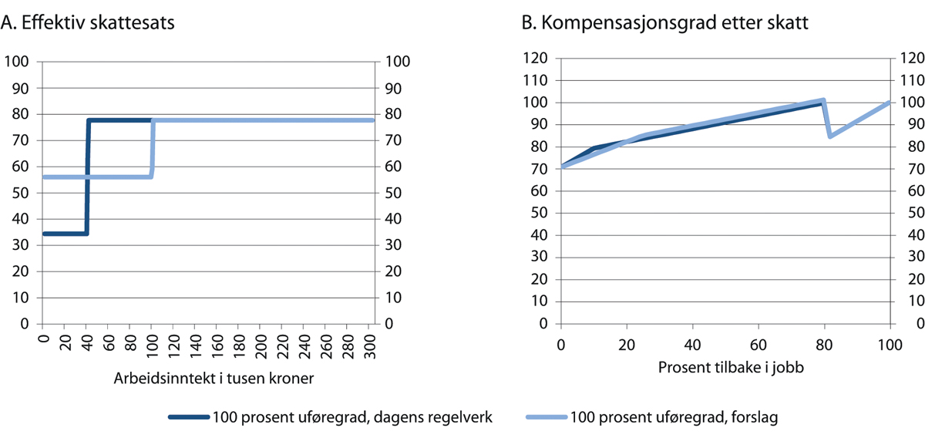
          - Effektiv skattesats og kompensasjonsgrad etter skatt ved kombinasjon av uføretrygd og arbeidsinntekt ved 100 prosent uføregrad. Foreslått fribeløp og dagens regler. Prosent av tidligere inntekt
Beregningene bruker skatte- og trygdereglene for 2020. Figuren gjelder en enslig person uten barn med 100 prosent uføregrad og med tidligere inntekt som yrkesaktiv på 4 G. Kun reglene for avkorting av uføretrygd og skatteregler er hensyntatt i beregningene. I panel A er effektiv skattesats beregnet for hver tusen kroners økning i arbeidsinntekten. I panel B er det forutsatt at timelønnen er den samme som lå til grunn for beregning av ytelsen, og at mottaker var i fulltidsarbeid før mottak av uføretrygd.

Utvalgets vurderinger og forslag
Sammenlignet med andre land er det en høy andel av den voksne befolkningen i Norge som mottar uføreytelser. I en rekke andre land er det en større andel som mottar andre ytelser, som sosialhjelp eller arbeidsledighetstrygd, eller som har svært lav eller ingen inntekt. Det er også flere som forsørges av familien, eller er på ulike førtidspensjoneringsordninger.
Andelen på uføretrygd har steget noe de siste ti årene, og det har vært en bekymringsfull økning blant de yngre aldersgruppene. Det er behov for tiltak for å redusere antall nye mottakere av uføretrygd og for å stimulere til at flere uføre kan bruke sin arbeidsevne. Forskning og erfaring viser at arbeid kan være helsebringende ved vanlige årsaker til uføretrygding som rygg- og skjelettplager og psykiske lidelser. Dersom flere uføretrygdede kunne komme i arbeid, ville det være til stor gevinst både for dem selv og samfunnet som helhet.
Sysselsettingen blant personer med helseutfordringer påvirkes av den generelle etterspørselen i økonomien. Høy etterspørsel etter arbeidskraft er trolig en av de viktigste faktorene for inkludering av personer med helseutfordringer i arbeidslivet. Men det er også behov for tiltak som gjør det enklere og mer lønnsomt for arbeidsgivere å ansette personer med redusert arbeidsevne, herunder legge bedre til rette for at gradert uføretrygd blir mer brukt.
Sysselsettingsutvalget deler vurderingen i NOU 2019: 7 om at det i mange tilfeller er vanskelig for uføretrygdede å nå opp i konkurransen om jobber på det ordinære arbeidsmarkedet, og at det bør gjøres tiltak for å gjøre gruppen mer attraktive for arbeidsgivere. Det er særlig viktig med gode tiltak for de yngste aldersgruppene, fordi konsekvensene av utenforskap kan være særlig alvorlige og langvarige for dem.
Det vises til kapittel 7 for en bredere drøfting av hva som skal til for å støtte oppunder arbeidsgivers inkluderingsvilje, hvor forhold som lønnstilskudd, prøvetid og støtte til arbeidsgivere og arbeidstakere i form av oppfølging, tilrettelegging og hjelpemidler er diskutert nærmere. Økt yrkesaktivitet blant uføretrygdede som følge av arbeidsorientert uføretrygd kan blant annet føre til økt behov for hjelpemidler og tilrettelegging i arbeidslivet, men kan også øke behovet for oppfølging fra arbeidsgivere. Det er derfor viktig å få mer kunnskap om ordningene og legge til rette for et godt samarbeid mellom NAV og arbeidsgivere på dette området.
Utvalgets flertall, alle utenom Hans-Christian Gabrielsen, støtter tankegangen bak forslaget om arbeidsorientert uføretrygd, samtidig som det også er uavklarte spørsmål om hva som er en egnet gjennomføring. Utvalgets flertall mener derfor det bør gjøres et avgrenset forsøk med arbeidsorientert uføretrygd. Forslaget bør følges opp av prosess- og effektevaluering, før det eventuelt blir en permanent ordning.
Utvalget foreslår en omlegging av fribeløpet i uføretrygden som vil gjøre det mer lønnsomt å arbeide ut over dagens fribeløp og endring knyttet til inntekt før uførhet.
Utvalget vil også peke på betydningen av at det prioriteres å iverksette virkemidler innenfor utdannings-, helse- og arbeidsmarkedsmyndighetenes ansvarsområder slik at færrest mulig kommer i en situasjon der det er aktuelt å søke om uføretrygd. Det er viktig at oppfølgingen og innsatsen styrkes for personer som er sykmeldte eller mottar arbeidsavklaringspenger, og for andre grupper som står i fare for å falle ut av arbeidsmarkedet. Det er også viktig med det forebyggende arbeidsmiljøarbeidet på arbeidsplassen og de tiltakene som gjennomføres for å lette inngangen til arbeidslivet for utsatte grupper. Det vises blant annet til tiltak i kapittel 6 om kompetanse og kvalifisering, kapittel 7 om lettere innpass i arbeidslivet, kapittel 8 om forebyggende arbeidsmiljøarbeid, kapittel 9 om sykepenger og oppfølging av sykmeldte og kapittel 11 om oppfølging, tiltak og ytelser for unge under 30 år.
Arbeidsorientert uføretrygd
Sysselsettingsutvalgets flertall støtter tankegangen i forslaget om arbeidsorientert uføretrygd. Det er viktig å styrke uføretrygdedes muligheter på arbeidsmarkedet. En trygdejustert lønn vil redusere lønnskostnadene for arbeidsgiver, og styrke den uføretrygdedes mulighet til å få en jobb i konkurranse med andre arbeidstakere. Det bør også gjøres andre tiltak for å bedre jobbmulighetene for de som er omfattet av arbeidsorientert uføretrygd, som tilrettelegging og oppfølging, bistand til å finne jobb i privat sektor, eller mulighet for ansettelse med trygdejustert lønn i offentlig sektor. Det må være reelle jobber, og det vil i mange tilfeller være behov for betydelig bistand fra NAV i forbindelse med formidling, tilrettelegging og oppfølging.
Utvalgets flertall viser til at det er positive erfaringer med fleksjobb-ordningen i Danmark, som har mye til felles med forslaget om arbeidsorientert uføretrygd. Undersøkelser viser at det store flertallet av deltakerne får en fleksjobb innen to år, og at de aller fleste som får jobb er tilfreds eller meget tilfreds med ordningen. Det tyder på at det ligger et betydelig potensial for økt sysselsetting i forslaget om arbeidsorientert uføretrygd.
Samtidig innebærer en arbeidsorientert uføretrygd også elementer som kan være utfordrende, og som må gjennomføres på en god måte. Utvalget vil framheve noen viktige premisser for en arbeidsorientert uføretrygd:
- Det primære målet for arbeidsmarkedspolitikken må være at flest mulig kommer i jobb med ordinære vilkår. En mulighet for arbeidsorientert uføretrygd må ikke svekke NAVs og brukers innsats med sikte på en vanlig jobb.
- Ordningen må utformes på en måte som ikke innebærer uheldige virkninger for resten av arbeidsmarkedet. Ordningen må kombineres med økt satsing på utdanning og kompetanse.
- Ordningen må gi forutsigbarhet og gode rammer for den enkelte, slik at det ikke innebærer risiko for å tape livsoppholdsytelser ved ledighet eller sykdom mv.
- Ordningen må gi forutsigbarhet og gode rammer for arbeidsgivere, med god bistand fra NAV og muligheter for en periode med utprøving av den enkeltes produktivitet.
- Det må åpnes for at arbeidsgivere kan ansette en person som har et vedtak om arbeidsorientert uføretrygd til en trygdejustert lønn som avspeiler reduksjonen i arbeidsevne. Behovet for eventuelle tilpasninger i tariffavtaler og regelverk må vurderes nærmere.
Utvalgets flertall mener at arbeidsorientert uføretrygd bør prøves som et avgrenset forsøk, og støtter forslaget om at ordningen bør utprøves for nye søkere av uføretrygd som er født etter et bestemt år, for eksempel de som er 30 år eller yngre på innføringstidspunktet. Denne aldersgruppen har et langt liv foran seg, og konsekvensene av å ikke komme inn i arbeidslivet kan bli særlig alvorlige for dem. Gruppen omfatter i hovedsak unge med svak tilknytning til arbeidslivet, og forsøket vil derfor ha begrensede virkninger på arbeidsmarkedet for øvrig. I 2019 var det i alt 4 690 nye uføre under 30 år. Hvis det for eksempel antas at ordningen er aktuell for halvparten av disse, vil det innebære en tilstrømming på om lag 2 350 personer i året. En slik avgrensning vil gi et forsøk som i utgangspunktet omfatter relativt få personer, som er administrativt håndterbart, og som vil ligge godt til rette for evaluering ved å sammenligne med eldre kohorter som er nær i alder.
I tillegg til en slik aldersmessig avgrensing, kan det også være mulig å avgrense forsøket geografisk, eller at ordningen utformes ulikt i ulike geografiske områder. Det kan imidlertid innebære problemstillinger knyttet til likebehandling. Det vil også medføre ulemper med tanke på evaluering. Ved at hele aldersgruppen omfattes, vil det ikke være mulig å velge seg inn eller ut av ordningen ved å flytte eller vente. Dermed sikrer man en reell utprøving av de umiddelbare og de dynamiske virkningene av et nytt system, herunder hvordan bortfall av utsikten til en framtidig arbeidsfri inntekt vil påvirke atferden til ungdom tidligere i stønadsforløpet.
Utvalgets flertall vil understreke betydningen av at arbeidsorientert uføretrygd og trygdejustert lønn ikke skal føre til et press nedover på lønningene, eller et nytt lavlønnssegment i arbeidsmarkedet. For å motvirke en slik effekt er det viktig at tiltaket kombineres med forsterket satsing på utdanning og kompetanse blant arbeidstakere generelt. Se nærmere omtale i kapittel 6. Personer som faller inn under ordningen må ha et uførevedtak fra NAV, som forutsetter at NAV på grunnlag av blant annet en medisinsk vurdering har konkludert at inntektsevnen er redusert med minst 40 prosent. En videre avgrensing til virksomheter med tariffavtale og et operativt tillitsmannsapparat ville gi økt sikkerhet om at dette gjennomføres på en god måte i virksomheten. Ved utformingen av forsøket bør det vurderes om det skal være en avgrensing til tariffbundne virksomheter. For et forsøk med unge ville en slik avgrensing imidlertid innebære en ulempe ved at det begrenser tilbudet av aktuelle jobber, særlig i aktuelle bransjer for unge som varehandel, detaljhandel og overnatting og servering, der tariffavtaledekningen er relativt lav. Det kan gjøre det vanskeligere å etablere troverdighet om at en kombinasjon av arbeid og uføretrygd vil være hovedregelen for deltakerne i forsøket. Det vil i så fall kunne svekke deltakernes motivasjon og forventning og dermed redusere muligheten for et vellykket resultat. Det må uansett være et krav om at avlønningen tar utgangspunkt i tariffestede lønnssatser.
Utvalgets flertall mener at et forsøk med arbeidsorientert uføretrygd for unge bør konkretiseres videre etter følgende hovedlinjer:
- Arbeidsorientert gradert uføretrygd blir hovedregelen ved nye uførevedtak for en nærmere avgrenset målgruppe, for eksempel personer som er under 30 år når forsøket starter. Det innebærer en betydelig endring av praktiseringen av folketrygdloven for de som omfattes av forsøket, og det må vurderes om det er behov for endringer i regelverk og styringssignaler til NAV for å understøtte et slikt forsøk.
- Et forsøk med arbeidsorientert uføretrygd skal ikke endre hvordan NAV og bruker jobber sammen i perioden med arbeidsavklaringspenger med sikte på at bruker skal komme i arbeid. Mulighetsrommet dagens virkemidler gir, skal være benyttet før det fattes et vedtak om arbeidsorientert uføretrygd. Det er viktig at terskelen for å få uføretrygd ikke senkes.
- Når det er fattet et vedtak om arbeidsorientert uføretrygd, skal bistanden fra NAV være rettet direkte mot å etablere et arbeidsforhold tilpasset arbeidstakerens produktivitet.
- Arbeidsgiver, arbeidstaker og NAV må bli enige om en felles vurdering av produktivitet i den aktuelle jobben, som så legges til grunn for fastsettelse av trygdejustert lønn. Arbeidskontrakten inngås mellom arbeidsgiver og arbeidstaker. Dersom partene ikke blir enige, vil det ikke være noe grunnlag for å etablere et arbeidsforhold.
- Det må være en mulighet for både arbeidsgiver og arbeidstaker til å ta initiativ til en endring av den trygdejusterte lønnen dersom det vurderes at produktiviteten er anslått feil. Det må vurderes nærmere hvordan, og av hvem, en slik vurdering skal gjøres.
- Det åpnes for en periode med arbeidstrening for å teste ut produktivitet og arbeidsforhold før fast ansettelse. Det kan også være grunn til å vurdere begrensninger i arbeidsgivers finansieringsansvar for sykepenger for personer med arbeidsorientert uføretrygd.
- Personer i arbeid kombinert med arbeidsorientert uføretrygd vil ha inntekt som både består av trygd og arbeidsinntekt. Inntil de kommer i inntektsgivende arbeid, skal de sikres inntekt til erstatning for arbeidsinntekten. Trolig bør dette primært skje ved at eksisterende inntektssikringsordninger gjenbrukes og tilpasses.
- For personer med arbeidsorientert uføretrygd avkortes trygden mot arbeidsinntekt etter ordinære regler.
- Personer med helseutfordringer som tilsier at de ikke vil kunne være i arbeid selv med trygdejustert lønn, skal få vedtak om 100 prosent uføretrygd på samme måte som i dag.
- Forsøket må ikke oppfattes byråkratisk og vanskelig tilgjengelig for arbeidsgivere, og det må legges opp til oppfølging og tilrettelegging.
- Forsøket må være klart avgrenset i tid og etterfølges av en evaluering organisert som et forskningsprosjekt. Partene i arbeidslivet skal involveres i utformingen av både forsøket og evalueringskriteriene, og delta i en referansegruppe som følger prosjektet fra start til ferdigstillelse.
En mulighet for en trygdejustert lønn er en sentral del av forslaget. Prosess rundt fastsettelse av produktivitet og trygdejustert lønn må vurderes nærmere, men trolig vil det være hensiktsmessig at vurderingen av den trygdejusterte lønnen gjøres i forhold til en konkret jobb som er egnet for den person det gjelder, med spesifiserte arbeidsoppgaver. Vurderingen vil da være hvilken trygdejustert lønn som vil gjøre det lønnsomt for arbeidsgiver å ansette personen, til tross for helseutfordringene. Utvalget legger som sagt til grunn at arbeidsgiver, arbeidstaker og NAV må bli enige om justeringen.
Muligheten for trygdejustert lønn vil styrke konkurransesituasjonen på arbeidsmarkedet for arbeidssøkere med uføretrygd. Noen brukere vil kunne få arbeid ved virksomheter de har vært i kontakt med under attføringsprosessen eller finne arbeid på egen hånd. Overfor disse vil NAVs bistand primært være å finne riktig uføregrad/inntektsevne og eventuelt gi bistand til å fastsette en trygdejustert lønn.
Andre vil kunne ha behov for mer bistand. En mulig modell for den videre innsatsen for å etablere et arbeidsforhold i kombinasjon med uføretrygd, kan være å bygge på de rollene som allerede finnes i NAV, der NAV-veileder sammen med en markedskontakt finner fram til aktuelle jobber. Dersom det er behov for ytterligere oppfølging og tilrettelegging på arbeidsplassen, kan det gjøres ved å utnytte de tilretteleggingsordningene og det hjelpemiddelapparatet som er nærmere omtalt i kapittel 7. Muligheten for å tilrettelegge vil variere ut fra type jobb og arbeidsoppgaver.
Forsøket krever økte administrative ressurser hos NAV, slik at det ikke går utover oppfølgingen av andre brukergrupper.
På et senere tidspunkt kan det være aktuelt å vurdere arbeidsorientert uføretrygd og trygdejustert lønn også for andre grupper. En aktuell gruppe er personer som på grunn av helseutfordringer har redusert arbeidsevne/produktivitet i sitt opprinnelige yrke, men der inntektsevnen ikke vurderes å være bedre i andre yrker. Erfaringene med fleksjobb i Danmark tyder på at en ordning som ligner på arbeidsorientert uføretrygd kan fungere godt også for personer i aldersgrupper over 30 år. Prosessen med å fastsette uføregrad og trygdejustert lønn blir enklere når den kan baseres på at arbeidstaker har erfaring i det aktuelle yrket. Her vil det være mulig for NAV å utarbeide retningslinjer for ulike yrker og helseskader. Dette kan være «levende» dokumenter som justeres når man høster erfaringer. For å forhindre mulig risiko for misbruk bør arbeidsorientert uføretrygd for andre grupper enn unge avgrenses til virksomheter med tariffavtale og et operativt tillitsmannsapparat.
Koronapandemien har ført til en kraftig nedgang i norsk og internasjonal økonomi. I en slik situasjon vil prioriteten være å få økonomien tilbake mot normalt gjenge, og mange virksomheter vil heller ikke ha kapasitet til å øke satsingen på inkludering. Etter hvert vil økonomien likevel bli mer normalisert. Erfaringer fra Norge og andre land taler for at omfanget av utenforskap øker i lavkonjunkturer. Det vil forsterke behovet for effektive tiltak for å få flere i jobb når økonomien bedres.
Et avgrenset forsøk med arbeidsorientert uføretrygd må utarbeides mer konkret, langs de linjene som er skissert her, og det er viktig at partene i arbeidslivet er godt involvert i dette arbeidet. Blant annet bør det ses på mulighetsrommet for jobber i både privat og offentlig sektor.
Mindretallsmerknad fra Lars Calmfors: Utredningens majoritet föreslår försök med arbetsorienterad förtidspension (arbeidsorientert uføretrygd) och pensionsjusterad lön (trygdejustert lønn). Gruppen som ska omfattas i starten är «en nærmere avgrenset målgruppe, for eksempel personer som er under 30 år når forsøket starter». Jag vill understryka vikten av ett sådant försök omfattar både företag med och utan kollektivavtal (tariffavtale), eftersom risken annars är stor för att alltför få företag och personer kommer att omfattas: kollektivavtalens täckningsgrad är låg i verksamheter som hotell och restaurang samt detaljhandel vilka anställer många yngre personer.
Utredningen skriver vidare att «På et senere tidspunkt (min kursivering) kan det være aktuelt å vurdere arbeidsorientert uføretygd og trygdejustert lønn også for andre grupper. En aktuell gruppe er personer som på grunn av helseutfordringer har redusert arbeidsevne/produktivitet i sitt opprinnelige yrke, men der inntektsevnen ikke vurderes å være bedre i andre yrker». Jag menar att ett begränsat försök omfattande också denna grupp bör inledas så fort som möjligt. Skälet är att det är bland personer som redan är i arbete hos en arbetsgivare, men vilka får hälsoproblem, som potentialen för detta slags arrangemang är störst. Det beror på att det redan finns en relation mellan arbetsgivaren och arbetstagaren (alltså ingen matchning som behöver komma till stånd) och att det dessutom gör det lättare att värdera arbetstagarens produktivitet (och därmed lämplig grad av förtidspension och lämplig nivå på pensionsjusterad lön).
En begränsning av ett ursprungligt försök till endast yngre personer kommer inte att ge information angående den grupp för vilken en arbetsorienterad förtidspension kan vara mest relevant och intressant. Om relativt få yngre personer omfattas, finns dessutom risken att reformens potential kommer att underskattas med ett försök som begränsas till denna grupp.
Samtidigt är det uppenbart att risken för missbruk av en arbetsorienterad förtidspension är större om redan anställda hos en arbetsgivare omfattas. Arbetsgivare skulle kunna pressa arbetstagare att pensionera sig på deltid men i praktiken fortsätta att arbeta som tidigare. Som utredningen framhåller är det ett argument för att avgränsa försök med redan anställda «til virksomheter med tariffavtale og et operativt tillitsmannsapparat». Ett försök bör utformas så att riskerna för detta kan studeras liksom eventuella undanträngningseffekter på andra gruppers sysselsättning och löner.
Mindretallsmerknad fra Hans-Christian Gabrielsen: LO støtter ikke forslaget om en arbeidsorientert uføretrygd og helsejustert lønn. Vi har følgende hovedargumenter mot forslaget:
- Det å bestemme en persons arbeidsproduktivitet som grunnlag for den trygdejusterte lønnen, ser vi som en meget komplisert, om ikke umulig oppgave. Denne skal bestemmes av NAV, arbeidsgiver og arbeidstaker i fellesskap, der arbeidstaker kan risikere å bli den svake part. Den uføretrygdete blir den «lille mann eller kvinne» stilt overfor svært mye sterkere organiserte krefter og apparater. Det er også mange kvalitative aspekter involvert i en persons produktivitet, f. eks. hvordan en person med helseutfordringer makter å inngå i ulike relasjoner på arbeidsplassen, ting som ikke kan gis et målbart uttrykk.
- Vi frykter at arbeidsorientert uføretrygd vil føre til at sårbare personer vil oppleve et press for å jobbe mye til lav lønn. Arbeidsgiver har sterke incentiver til at den trygdede skal ha lang arbeidstid, men skal bare betale den trygdejusterte lønnen.
- Det er en helt annen vurdering å måle trygdejustert lønn enn å måle ordinær lønn. Det er også svært annerledes enn å måle uføregrad, der arbeidstiden står i forhold til uføregraden. I dette forslaget skal ikke arbeidstiden nødvendigvis påvirkes av den trygdejusterte lønnen. Dette er en måte å måle mennesker på som ordinære arbeidstakere ikke møter.
- Ordningen kan «smitte» og lede til et press nedover på lønningene for andre sårbare grupper, og til et nytt lavlønnssegment i det norske arbeidsmarkedet, noe som ikke er forenlig med hvordan den norske modellen fungerer.
- Ordningen med arbeidsorientert uføretrygd vil kunne føre til fortrengningseffekter i arbeidsmarkedet, og dermed til at grupper som i utgangspunktet ikke er uføretrygdete, kan havne på uføretrygd.
- Utover dette er vårt hovedsynspunkt at den store innsatsen må rettes inn mot de som er på ordninger før uføretrygd blir aktuelt. Her har regjeringen sviktet med en mangelfull satsing, og også direkte undergravende virksomhet, som gjennom de klare innstrammingene i arbeidsavklaringspenger, også spesifikt for unge. Dette har gitt økt overgang til sosialhjelp og uføretrygd, dokumentert av bla. NAV. Det er trolig slik at, pga. sterkere press mot rask avklaring grunnet innstrammingene, kan noen med uavklart restarbeidsevne, ha blitt uføretrygdet. Innsatsen bør rettes inn før personer blir uføre.
Omlegging av fribeløpet i uføretrygden
Utvalget støtter forslaget om å erstatte fribeløpet på 0,4 G med halvert avkortning over et lengre intervall. Det vil innebære at uføretrygdede får beholde en større del av arbeidsinntekten i et lengre intervall, og det vil styrke de økonomiske insentivene til å øke arbeidsinntekten for gruppen. En analyse av endring i regelverket for uføretrygd tidlig på 2000-tallet viser at sterkere økonomiske insentiver gir en økning i antall uføre som jobber mer enn fribeløpet (Kostøl og Mogstad, 2014).
En ulempe med forslaget er at det viderefører en skjevhet som fribeløpet forårsaker i det nåværende regelverket, ved at full uføretrygd med arbeidsinntekt gir høyere samlet inntekt enn gradert uføretrygd. Utvalget mener likevel at hensynet til å styrke arbeidsinsentivene for mottakere av full uføretrygd ved at de får beholde en større del av arbeidsinntekten, er viktigere.
Utvalget mener at halvert avkorting bør gjelde opp til 1,2 G, dvs. i et noe lengre intervall enn forslaget i NOU 2019: 7 på 1 G. De sterkere insentivene til å jobbe vil dermed gjelde for en større arbeidsinntekt, og trolig forsterke den positive sysselsettingseffekten.
Inntekt før uførhet (IFU)
Utvalget foreslår å heve det fastsatte beløpet for minste inntekt før uførhet (IFU) for mottakere av uføretrygd med minsteytelse fra 3,5 G til 3,75 G for enslige og fra 3,3 G til 3,45 G for gifte og samboende. Det vil innebære at avkortingssatsen ved arbeidsinntekt reduseres fra 69 prosent for gifte og 71 prosent for enslige til 66 prosent for begge grupper. Uføretrygdede med minsteytelse vil dermed beholde en noe større del av en eventuell arbeidsinntekt, noe som vil forsterke arbeidsinsentivene for denne gruppen. Endringen vil ikke endre trygdebeløpet for 100 prosent uføre som ikke jobber. Graderte uføre som berøres av forslaget vil kunne få en høyere uføregrad, og enkelte uføre som i dag ikke fyller inngangsvilkåret for nedsatt inntektsevne vil kunne få rett til uføretrygd. I NOU 2019: 7 ble det anslått at nær lag halvparten av de uføre med minsteytelse også hadde minste inntekt før uførhet (IFU). Ved utgangen av 2019 hadde om lag 84 000 uføre en minsteytelse.
Utvalget har også drøftet et mulig tak for IFU. Det er ulike syn på dette forslaget i utvalget, og det er av liten betydning for sysselsettingen. Utvalget har derfor valgt å ikke gå videre med dette.

Oppsummering av utvalgets forslag
Utvalgets flertall, Steinar Holden, Ole Erik Almlid,
Anne-Kari Bratten, Grete Brochmann, Lars Calmfors, Tor Arne Gangsø, Hilde Høynes, Erik Kollerud, Ivar Horneland Kristensen, Ragnhild Lied, Knut Røed, Kari Sollien, Kristine von Simson, det vil si alle utenom Hans-Christian Gabrielsen, foreslår at arbeidsorientert uføretrygd prøves ut som et avgrenset forsøk. Forsøket må utredes og konkretiseres nærmere. Forsøket må være klart avgrenset i tid og etterfølges av en evaluering organisert som et forskningsprosjekt. Partene i arbeidslivet skal involveres i både utformingen av forsøket og evalueringskriteriene, og delta i en referansegruppe som følger prosjektet fra start til ferdigstillelse.
Utvalgets flertall har skissert noen rammer som bør legges til grunn for det videre arbeidet, blant annet følgende:
- Arbeidsorientert gradert uføretrygd blir hovedregelen ved nye uførevedtak for en avgrenset målgruppe, for eksempel personer som er under 30 år når forsøket starter.
- Forsøket skal ikke endre hvordan NAV og bruker jobber sammen i perioden med arbeidsavklaringspenger med sikte på å komme i arbeid. Terskelen for å få uføretrygd skal ikke senkes.
- Når det er fattet et vedtak om arbeidsorientert uføretrygd, skal bistanden fra NAV være rettet direkte mot å etablere et arbeidsforhold tilpasset arbeidstakerens produktivitet.
- Det åpnes for at arbeidsgivere kan ansette en person som har et vedtak om arbeidsorientert uføretrygd til en trygdejustert lønn som avspeiler reduksjonen i arbeidsevne.
- Arbeidsgiver, arbeidstaker og NAV må bli enige om en felles vurdering av produktivitet i den aktuelle jobben, som så legges til grunn for fastsettelse av trygdejustert lønn.
- Avlønningen må ta utgangspunkt i tariffestede lønnssatser.
- Personer med helseutfordringer som tilsier at de ikke vil kunne være i arbeid selv med trygdejustert lønn, skal få vedtak om 100 prosent uføretrygd på samme måte som i dag.
Utvalget foreslår videre:
- Fribeløpet i uføretrygden på 0,4 G erstattes med halvert avkorting opp til 1,2 G.
- Det fastsatte beløpet for minste inntekt før uførhet (IFU) for mottakere av uføretrygd med minsteytelse heves fra 3,5 G til 3,75 G for enslige og fra 3,3 G til 3,45 G for gifte og samboende.

Oppfølging, tiltak og ytelser for unge under 30 år
Unge personer som ikke kommer inn og får fotfeste i arbeidsmarkedet, risikerer å bli stående varig utenfor. Mange år uten inntektsgivende arbeid innebærer et stort tap, både for den enkelte og samfunnet. Det er derfor viktig at utdanningssystemet setter unge best mulig i stand til å møte arbeidslivets krav, og at de unge som likevel møter vanskeligheter i arbeidsmarkedet, raskest mulig får hensiktsmessig hjelp. Denne hjelpen kan omfatte tjenester fra NAV og helsevesenet. Unge personer uten arbeid bør få hjelp tilpasset individuelle behov, uavhengig av hvilken offentlig inntektssikring de eventuelt mottar.
Utfordringene for unge i arbeidsmarkedet må ses i sammenheng med endringer i jobbmulighetene for gruppen. Særlig ser det ut til å ha blitt et mer krevende arbeidsmarked for de som ikke fullfører videregående opplæring. Som følge av koronapandemien er det enda vanskeligere for unge å komme inn i arbeidsmarkedet. Det forsterker behovet for økt innsats for denne gruppen.
For å styrke sysselsettingen blant unge, og redusere tilstrømmingen til helserelaterte ytelser, er det viktig med økt satsing på kompetanse og kvalifisering, herunder å redusere frafallet i videregående opplæring. Utvalget har omfattende forslag om styrking av kvalifisering, utdanning og opplæring, samt økte ressurser til oppfølging og arbeidsrettede tiltak.
Sysselsettingen er redusert blant unge i perioden etter 2006. Det skyldes i stor grad konjunkturelle forhold, men det har også vært en økning i andelen unge som er i utdanning. I 2019 var sysselsettingsandelen blant unge i Norge lavere enn i Nederland, høyere enn i Sverige og Danmark, og klart høyere enn gjennomsnittet i EU.
Andelen utenfor jobb, utdanning eller opplæring (NEET) er lav i internasjonal sammenheng. Samtidig er gruppen mer marginalisert i Norge enn i andre OECD-land, noe som blant annet henger sammen med at gruppen er relativt liten.
Sammenlignet med andre land er det en relativt stor andel unge i Norge som mottar helserelaterte ytelser. Økonomisk sosialhjelp og stønader til arbeidsledige er en viktigere kilde til inntektssikring i andre land. Andelen unge i Norge som mottar enten arbeidsavklaringspenger eller uføretrygd, har økt. Det kan i noen grad være et uttrykk for at det skjer en medikalisering, det vil si at hendelser eller tilstander som i utgangspunktet ikke har en helsebegrunnelse omgjøres til medisinske problemer. Det er bekymringsfullt, fordi det øker sannsynligheten for å bli stående varig utenfor arbeidsmarkedet.
For å sikre at flere unge mottakere av arbeidsavklaringspenger kommer i arbeid, er det viktig med økte ressurser til oppfølging og tiltak. Innsatsen må være tilpasset den enkeltes behov. Arbeidsmarkedstiltak og oppfølgingsmetodikk med dokumentert effekt må prioriteres. Det bør derfor satses mer både på opplæringstiltak og lønnstilskudd. Mange har sammensatte problemer, og det kan gi behov for koordinerte og til dels samtidige tjenester, med tiltak som innebærer samarbeid mellom NAV, utdanningssektoren og helsetjenesten.
For å motvirke medikalisering er det ønskelig at flere unge som i dag mottar arbeidsavklaringspenger i stedet kan motta en ytelse som ikke krever en medisinsk diagnose. Kvalifiseringsstønad er en slik ytelse. Den forutsetter deltakelse i kvalifiseringsprogrammet, og det programmet bør benyttes mer for unge med nedsatt arbeidsevne. Uavhengig av ytelse er det viktig at unge med nedsatt arbeidsevne får hensiktsmessig oppfølging med sikte på å komme i arbeid. Utvalgets flertall foreslår at det for personer under 30 år som ikke kommer fra maksimal sykepengeperiode, og som ikke har opparbeidet et beregningsgrunnlag for arbeidsavklaringspenger på minst 1,5 G, skal det være en innsatsperiode på ett år før arbeidsavklaringspenger kan innvilges. Innsatsperioden regnes fra det er fastslått at arbeidsevnen er nedsatt av helsemessige årsaker. Det må finnes mulighet for annen inntektssikring gjennom aktivitet, og gjøres unntak i tilfeller der en medisinsk vurdering tilsier at personen ikke kan være i aktivitet. Den konkrete utformingen av et slikt unntak må vurderes nærmere.
For å begrense omfanget av varig uføretrygd blant unge, bør det ved første vedtak om uføretrygd gjøres en eksplisitt vurdering av om det er muligheter for at arbeidsevnen kan bli bedre med tiden. I tilfeller der det vurderes som realistisk, bør det inngå i uførevedtaket at uføretrygden, herunder graderingen, skal bli vurdert på nytt etter et visst antall år.
Utvalget er bedt om å vurdere mulige tiltak for å øke yrkesdeltakelsen blant personer som har nedsatt funksjonsevne, nedsatt produktivitet eller ikke kan jobbe full tid. Utvalget er også bedt om å vurdere om offentlige overføringer og støtteordninger til personer i yrkesaktiv alder er tilstrekkelig formålsrettet og egnet til å støtte opp under økt sysselsetting.
Dette kapitlet drøfter mulige tiltak for å styrke sysselsettingen blant unge og redusere andelen som mottar ytelser. Avsnitt 11.1.1 beskriver sysselsetting og mottak av ytelser blant unge i Norge og sammenligner med situasjonen for unge i nærliggende land. Avsnitt 11.1.2 handler om oppfølging og aktive virkemidler overfor unge med utfordringer i arbeidsmarkedet. Avsnitt 11.1.3 drøfter problemstillinger knyttet til medikalisering og økt bruk av helserelaterte ytelser. Avsnitt 11.2 inneholder utvalgets vurderinger og forslag.
I tillegg til forslagene som presenteres i dette kapitlet, er også flere av utvalgets øvrige forslag relevante for unge mennesker. I kapittel 6 foreslås styrking av kvalifisering, utdanning og opplæring, samt økte ressurser til oppfølging og arbeidsrettede tiltak. I kapittel 7 foreslås tiltak for lettere innpass i arbeidslivet, herunder økt satsing på lønnstilskudd og ulike former for tilrettelegging. Tiltak for at flere kan kombinere uføretrygd og arbeid drøftes i kapittel 10 om arbeidsorientert uføretrygd.

Situasjonsbeskrivelse

Sysselsetting og inntektssikring blant unge
Sysselsettingen i Norge har falt blant unge i perioden etter 2006 (figur 11.1). Det skyldes både konjunkturer og at flere unge tar utdanning. Andelen som er utenfor både arbeid og utdanning (NEET) har svingt noe med konjunkturene, men holdt seg stabil på et relativt lavt nivå i hele denne perioden (figur 11.2). Samtidig er det tegn til at de unge som er utenfor, havner lenger unna arbeidsmarkedet. Det gjelder særlig for personer som ikke har fullført videregående opplæring, et kompetansenivå som ser ut til å bli viktigere over tid.
I 2019 var sysselsettingsandelen blant unge i Norge lavere enn i Nederland, på om lag samme nivå som i Tyskland, høyere enn i Sverige, Danmark og Finland og klart høyere enn gjennomsnittet i EU.
Under første del av koronakrisen økte ledigheten særlig mye for unge (se også kapittel 4). Det må blant annet ses i sammenheng med et høyt antall permitteringer innenfor varehandel og overnatting og servering, der mange unge er sysselsatt. I normale tider har mange unge en kort periode som arbeidsledig i overgangen mellom utdanning og arbeidsliv, men noen får langvarige problemer. En lang ledighetsperiode i ungdommen vil kunne ha langvarige negative virkninger på framtidig sysselsetting og lønnsutvikling. Unge personer som ikke kommer inn i og får fotfeste i arbeidsmarkedet, risikerer å bli stående varig utenfor.
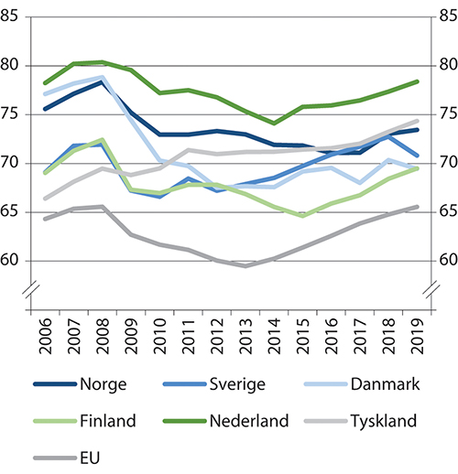
          - Andel av befolkningen i alderen 20–29 år som er sysselsatt. Prosent
Eurostat
Utdanning styrker mulighetene for arbeid senere i livet. Dermed kan det være positivt med den nedgang i sysselsettingen blant unge som skyldes at flere tar utdanning. Andelen utenfor arbeid, utdanning og opplæring (NEET-raten) er derfor en bedre indikator for utenforskap i denne aldersgruppen.
Andelen personer i alderen 20–29 år som verken er i jobb, utdanning eller opplæring (NEET-gruppen), utgjorde i overkant av 8 prosent i 2019. Det er noe høyere enn i den sterke oppgangskonjunkturen i 2006–2008, men noe lavere enn i perioden 2013–2018. Andelen i NEET-gruppen øker med alder, særlig for kvinner, noe som trolig har sammenheng med at flere kvinner i de eldre aldersgruppene er hjemme med barn. Om lag én av fire kvinner i NEET-gruppen i alderen 25–29 år er hjemmearbeidende. Andelen av NEET-gruppen som ikke søker jobb har økt med 10 prosentpoeng de siste ti årene, til over 70 prosent. Innvandrere har om lag dobbelt så stor sannsynlighet for å havne i NEET-gruppen som ungdom født i Norge.
Sammenlignet med andre land er NEET-andelen i Norge relativt lav. Den er på om lag samme nivå som i Nederland og Sverige, og betydelig lavere enn gjennomsnittet i EU, se figur 11.2. Ifølge OECD er imidlertid gruppen av unge som står utenfor arbeid og utdanning mer marginalisert i Norge enn i andre OECD-land, noe som blant annet kan ses i sammenheng med at gruppen er relativt liten i internasjonal sammenheng. For eksempel er sannsynligheten for selvrapporterte helseproblemer mer enn ni ganger så høy for unge i denne gruppen som for andre unge. Forskjellen i selvrapporterte helseproblemer mellom NEET-gruppen og andre grupper er betydelig større enn gjennomsnittet i OECD (2018c).
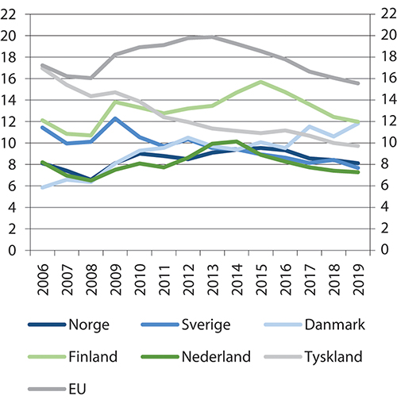
          - Andel av befolkningen i alderen 20–29 år som ikke er i arbeid, utdanning eller opplæring (NEET). Prosent
Basert på AKU-tall. Det er et brudd i statistikken for Danmark i 2016 til 2017. Tallene fra Eurostat viser en sterk økning fra 2016, mens registerdata viser en nedgang i antall NEET i samme periode.
Eurostat
Utfordringene for unge i arbeidsmarkedet må ses i sammenheng med endringer i jobbmulighetene for gruppen. Særlig ser det ut til å ha blitt et mer krevende arbeidsmarked for de som ikke fullfører videregående opplæring, se omtale i kapittel 4 og kapittel 6.
Mottak av ytelser blant unge
Ved utgangen av 2019 mottok om lag 90 000 unge i alderen 18–29 år en livsoppholdsytelse fra NAV. For 66 prosent var det en helserelatert ytelse, mens 15 prosent mottok dagpenger eller tiltakspenger, se figur 11.3 A. For befolkningen som helhet har andelen som mottar arbeidsavklaringspenger eller uføretrygd økt med om lag 7 prosent siden 2000. For unge under 30 år har denne andelen økt med over 50 prosent, fra 3,4 til 5,2 prosent, se figur 11.3 B. Økningen gir grunn til bekymring. Det er sterke indikasjoner på at mottak av arbeidsavklaringspenger innebærer økt risiko for å bli stående varig utenfor arbeidslivet med uføretrygd, sammenlignet med om de samme personene i utgangspunktet hadde mottatt en ytelse som ikke krevde en medisinsk diagnose, se avsnitt 11.1.3.
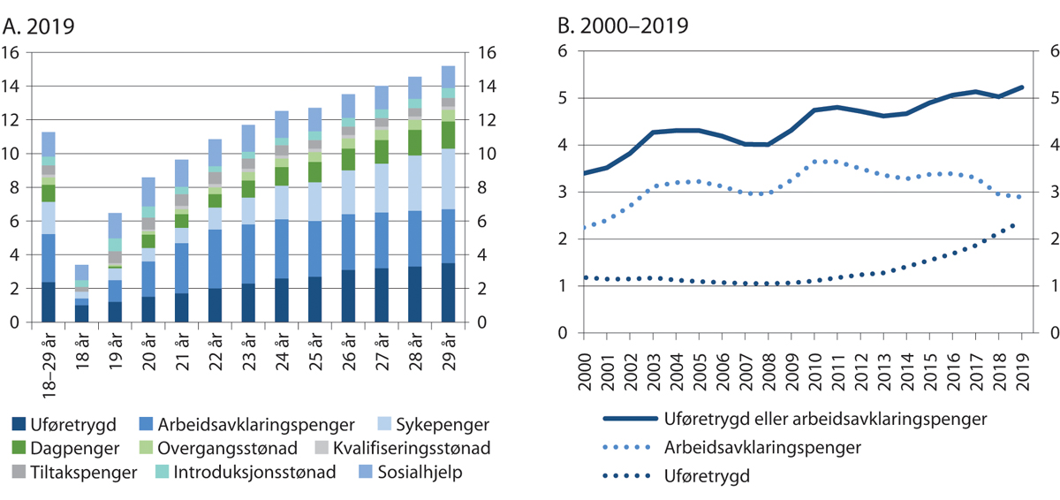
          - Andel av befolkningen i alderen 18–29 år som mottar ulike inntektssikringsordninger. Prosent
Det er mulig å motta flere ytelser samtidig, tallene er justert for slike dobbelttellinger. Andelene gjelder ved utgangen av året, og er beregnet av antall bosatte i de ulike aldersgruppene. I panel A er ytelsene rangert etter følgende prioritet: uføretrygd, arbeidsavklaringspenger, sykepenger, dagpenger, overgangsstønad, kvalifiseringsstønad, tiltakspenger, sosialhjelp og introduksjonsstønad. I panel B utgjør arbeidsavklaringspenger før 2010 forløperne til ordningen (rehabiliteringspenger, attføringspenger og tidsbegrenset uførestønad).
Arbeids- og velferdsdirektoratet og Statistisk sentralbyrå
I perioden fra 2000 til 2010 var det en liten nedgang i andelen mottakere av uføretrygd i aldersgruppen 18–29 år, men samtidig en betydelig økning i andelen mottakere av rehabiliteringspenger, attføringspenger og tidsbegrenset uførestønad, dvs. forløperne til arbeidsavklaringspenger. Bragstad (2018) peker på at endringer i regelverket har hatt betydning for utviklingen. Fra 2004 til 2010 var det en ordning med tidsbegrenset uførestønad, og i denne perioden fikk de fleste unge over 20 år slik stønad når de søkte om uføretrygd. I tillegg har økt bruk av unntak fra varighetsbegrensningene i rehabiliteringspenger fram til 2004 trolig utsatt tidspunktet for søknad om uføretrygd. Bragstad (2018) viser også til at selve overføringen av mottakere fra forløperne til den nye ordningen arbeidsavklaringspenger i 2010, ga mulighet for ekstra lange forløp før avklaring mot uføretrygd.
Fra 2010 til 2019 har andelen uføre økt med om lag 1,3 prosentpoeng, mens andelen mottakere av arbeidsavklaringspenger er blitt redusert med om lag 0,8 prosentpoeng. Særlig har det vært en økning i overgang fra arbeidsavklaringspenger til uføretrygd i perioden etter 2014.
Det har vært en betydelig økning i uføretrygding av 18-åringer (Bragstad 2018). Brage og Thune (2015) viser til at flere barn med alvorlige helseproblemer vokser opp og når voksen alder, blant annet som følge av medisinske framskritt. I 2016 utgjorde personer som ble uføretrygdet som 18-åringer 44 prosent av alle uføre under 30 år.
Dersom vi ser på de eldste i aldersgruppen, blir bildet likevel et annet. Av 29-åringene som var uføretrygdet eller mottok arbeidsavklaringspenger i 2019, var det bare om lag én av ti som ble uføre før de ble 20 år. I 2019 mottok 6,6 prosent av 29-åringene uføretrygd eller arbeidsavklaringspenger. Det innebærer en økning siden år 2000 på nær 30 prosent, fra 5,1 prosent, se figur 11.4. Økningen var sterk fram til en topp i 2010. Deretter har en reduksjon i andelen med arbeidsavklaringspenger blitt motsvart av økning i andelen med uføretrygd, slik at andelen totalt er om lag den samme i 2019 som i 2010. Om lag 70 prosent av nye mottakere av uføretrygd i alderen 18–29 år kommer fra arbeidsavklaringspenger.
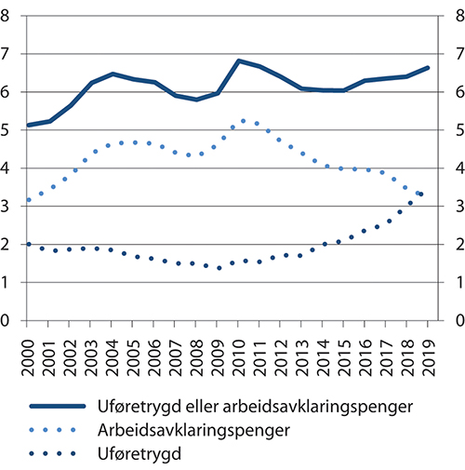
          - Andel av 29-åringer som mottar uføretrygd eller arbeidsavklaringspenger. Prosent. 2000–2019
Se note til figur 11.3.
Arbeids- og velferdsdirektoratet
Andelen unge som mottar en inntektssikringsytelse utenom sykepenger, er noe høyere i Norge enn i Sverige og Nederland og marginalt lavere enn i Danmark, se figur 11.5. Andelen unge ytelsesmottakere økte i alle landene etter finanskrisen, med en særlig sterk økning i Danmark. Siden 2012 har andelen unge mottakere falt i alle landene, men reduksjonen har vært særlig sterk i Sverige og Danmark. Andelen unge ytelsesmottakere i disse landene samsvarer i stor grad med andelen utenfor arbeid, utdanning og opplæring. Norge skiller seg ut ved at en langt større andel unge mottar helserelaterte ytelser, mens økonomisk sosialhjelp og stønader til arbeidsledige er en viktigere kilde til inntektssikring i Sverige og Danmark. Nederland har høyere andel unge mottakere av helserelaterte ytelser enn Sverige og Danmark, men lavere enn i Norge. Ulikheter i utformingen av inntektssikringsordningene gjør at sammenligninger på tvers av land er heftet med usikkerhet. For eksempel blir lønnstilskudd mer brukt i Sverige enn i de andre landene, noe som ikke blir fanget opp i figuren. Ulik maksimal varighet i sykepengeordningene påvirker også hvor mange som går over på andre helserelaterte ytelser. Se NOU 2019: 7 for en nærmere omtale av inntektssikringsordningene i Sverige, Danmark og Nederland.
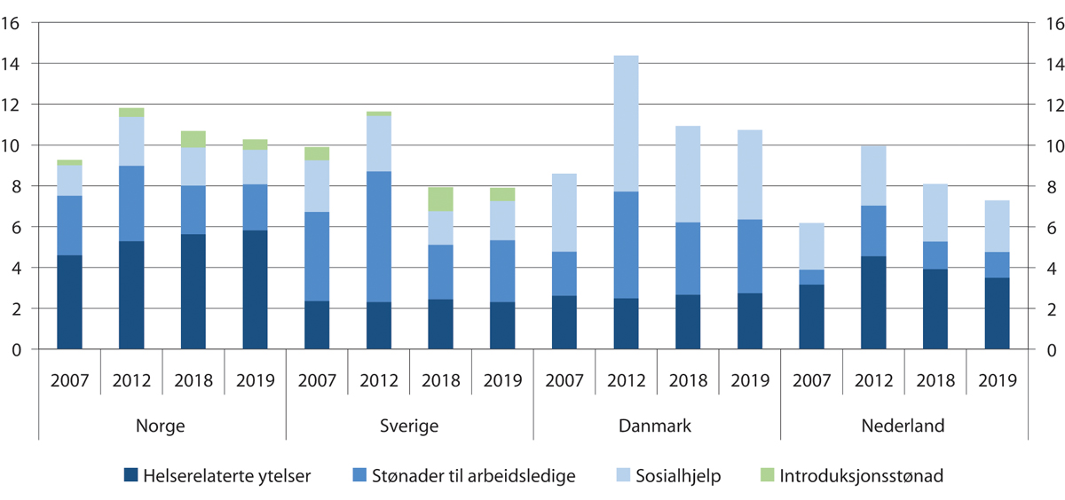
          - Andel av befolkningen i alderen 20–29 år som mottar ulike typer inntektssikringsordninger i Norge, Sverige og Danmark. Per desember. Prosent
Helserelaterte ytelser inkluderer arbeidsavklaringspenger og uføretrygd (Norge), aktivitetserstatning og sjukersättning (Sverige) og førtidspensjon, fleksjobb, ledighetsytelse, ressursforløpsytelse, jobbavklaringsforløp og revalideringsytelse (Danmark). Stønader til arbeidsledige inkluderer dagpenger, overgangsstønad og tiltakspenger (Norge), grunn- og inntektsforsikring, aktivitetsstøtte og utviklingserstatning (Sverige) og dagpenger inkl. dagpengemottakere på tiltak (Danmark). Sosialhjelp inkluderer økonomisk sosialhjelp og kvalifiseringsstønad (Norge), økonomisk bistand (Sverige) og kontanthjelp, integrasjonsytelse og utdanningshjelp, inkl. kontanthjelpmottakere på tiltak (Danmark). Introduksjonsstønad inkluderer introduksjonsstønad (Norge) og etableringsersättning (Sverige). For Danmark og Nederland er ytelser til nyankomne flyktninger inkludert i andelen sosialhjelpsmottakere.
Arbeids- og velferdsdirektoratet, Försäkringskassan, Inspektionen för arbetslöshetsförsäkringen, Socialstyrelsen, Jobindsats.dk og CBS Nederland

Oppfølging og aktive virkemidler
Mer enn to av tre unge opplever en periode utenfor arbeid og utdanning i perioden mellom de er 16 og 24 år (OECD 2018c). Det er med andre ord ikke uvanlig å oppleve perioder med ledighet mellom utdanning og arbeid. Det er imidlertid stor forskjell på de som har fullført videregående opplæring og de som ikke har det. Mens de som har fullført i stor grad har korte perioder utenfor, hadde de som ikke hadde fullført da de var 24 år mer enn tre ganger så ofte vært utenfor arbeid og utdanning i mer enn ett år.
Mange unge som over tid står utenfor arbeid og utdanning har sammensatte problemer. De har ofte lite arbeidserfaring, lite formell utdanning, og mange av de som mottar helserelaterte ytelser har psykiske problemer. Det kan derfor i mange tilfeller kreve relativt mye ressurser fra NAV og andre offentlige etater for at de skal komme i arbeid. Samtidig er dette en gruppe med mange potensielle år foran seg i arbeidslivet, og gevinsten med å lykkes er derfor stor.
OECD (2018c) trekker fram frafall fra videregående opplæring som den viktigste risikofaktoren for å havne i gruppen utenfor arbeid, utdanning og opplæring (NEET) i Norge. Det er derfor viktig tidlig å gripe fatt i elever som står i fare for å falle fra, og å få flere unge til å fullføre videregående opplæring. Se nærmere omtale av betydningen av opplæring og kompetanse i kapittel 6. I tillegg er det mange som har helseutfordringer, noe som fordrer samarbeid på tvers av arbeidsmarkeds-, utdannings- og helsetjenestene.
Unge under 30 år er en prioritert gruppe for oppfølging i NAV, og arbeidet organiseres ofte med egne tverrfaglige ungdomsteam eller ungdomskontakter på NAV-kontorene. Det skal bidra til at ungdomsveiledere har færre brukere i sin portefølje enn veiledere generelt, og at det er samordning av ulike satsinger for unge, herunder ungdomsinnsatsen og aktivitetsplikt for sosialhjelpsmottakere. Innsatsen overfor de unge innebærer også økt samarbeid med andre relevante aktører. Det inkluderer utdanningssektoren, fylkeskommunens oppfølgingstjeneste og karrieresentre, helsetjenesten og andre kommunale tjenester og arbeidsgivere.
Ungdomsinnsatsen ble introdusert i 2017 og er rettet mot personer under 30 år som enten er arbeidsledige eller har nedsatt arbeidsevne, og som etter åtte uker ikke er i arbeid, utdanning eller annen aktivitet. Målet med satsingen er å sikre at unge får tilbud om en individuelt tilpasset og forsterket arbeidsrettet oppfølging fra NAV, slik at de skal komme raskt over i arbeid, utdanning eller annen hensiktsmessig aktivitet. Strand m.fl. (2020) har evaluert den første implementeringsfasen, og finner at veiledere på NAV-kontorene selv oppgir at 93 prosent i målgruppen blir fulgt opp innen åtte uker. De finner ingen effekt på overgang til arbeid, men en positiv effekt på overgang til utdanning.
I 2017 innførte NAV en digital aktivitetsplan for arbeidsrettet oppfølging, og NAV rapporterer at det har åpnet for mer dialog og løpende kontakt med brukerne. Det gjør det mulig for NAV å følge opp bedre underveis og evaluere framdriften sammen med bruker (Arbeids- og velferdsdirektoratet 2019b). Med digital aktivitetsplan vil alle som henvender seg til NAV og ber om bistand for å komme i jobb, automatisk få utarbeidet en aktivitetsplan.
Ungdom er også en prioritert gruppe i NAV ved tildeling av arbeidsmarkedstiltak, sammen med innvandrere fra land utenfor EØS-området og langtidsledige. I 2019 var det i gjennomsnitt i løpet av året 23 prosent av arbeidsledige under 30 år som deltok på et arbeidsmarkedstiltak.
Norske og internasjonale studier tyder på at unge arbeidsledige generelt har mindre utbytte av å delta på arbeidsmarkedstiltak enn andre (von Simson 2019). Det gjelder spesielt deltakelse på arbeidspraksis. Det gjelder både med hensyn til varighet av ledighet og overgang til jobb. Samtidig finner studier økt overgang til utdanning for ungdom som deltar i arbeidspraksis. Det kan ha sammenheng med at dette tiltaket kan benyttes til andre formål enn direkte overgang til arbeid, for eksempel som ledd i avklaring, eller at tiltaket motiverer deltakerne til å ta mer utdanning.
Blant tiltakene som tilbys unge som er arbeidsledige, ser opplæringstiltak, lønnstilskudd og forsterket aktivering ut til å gi best resultater (Hardoy m.fl. 2017). På tross av en innlåsingseffekt i tiltaksperioden har opplæringstiltak god effekt på overgang til jobb etter avsluttet tiltak, se von Simson (2019) for flere detaljer. Vikarbyråarbeid ser også ut til å fungere bra for ungdom, både sammenlignet med ordinære arbeidsmarkedstiltak og med det å gå arbeidsledig i samme periode (von Simson 2012 og 2016), jf. kapittel 7.
Mottakere av arbeidsavklaringspenger
Nær halvparten av mottakerne av arbeidsavklaringspenger under 30 år har ikke fullført videregående opplæring. Personer uten fullført videregående opplæring er også overrepresentert i den videre gruppen av unge som er registrert med nedsatt arbeidsevne hos NAV (Bragstad og Sørbø 2014). I denne gruppen er det mange som har avbrutt utdanning, lite arbeidserfaring, psykiske- og kanskje også sosiale problemer. De kan dermed ha behov både for medisinsk behandling, og for å fullføre en utdanning. Cools m.fl. (2018) finner at unge som er registrert med nedsatt arbeidsevne hos NAV, skiller seg signifikant fra andre i samme aldersgruppe. De har i større grad foreldre med lav utdanning, lav yrkesinntekt og større grad av stønadsmottak, og de har i mindre grad selv fullført videregående eller høyere utdanning. Mandal m.fl. (2015) finner at i tillegg til unge mennesker uten opptjent inntektsgrunnlag, så var etablerte rusbrukere og hjemmeværende kvinner med svake norskkunnskaper nye grupper som kom inn på arbeidsavklaringspenger da ordningen ble innført.
Det antas at en stor del av de unge som i dag mottar arbeidsavklaringspenger, har lidelser som kan behandles kombinert med arbeid eller utdanning. Arbeid og aktivitet kan i mange tilfeller være helsefremmende, blant annet når det gjelder rygg- og skjelettplager og psykiske lidelser. Se oversikt i Waddel og Burton (2006), Schafft (2008), OECD (2008), Van der Noordt m.fl. (2014) og Nøkleby m.fl. (2015).
I Mandal m.fl. (2015) ble ordningen med arbeidsavklaringspenger kritisert for at mange mottakere blir langvarige og passive trygdemottakere fordi NAV-kontorene ikke har ressurser til å gi tett oppfølging. Beregninger foretatt av Arbeids- og velferdsdirektoratet indikerer at veiledere ved NAV-kontorene som jobbet med oppfølging av brukere med nedsatt arbeidsevne i gjennomsnitt hadde om lag 78 brukere i sin portefølje i 2019. Det var en nedgang fra 106 brukere per veileder i 2013. Til sammenligning varierer antall deltakere i kvalifiseringsprogrammet per veileder fra 20 til 40 ved noen av landets største NAV-kontor.
Aktivitetene som avtales mellom bruker og NAV, og som inngår i brukers aktivitetsplan, er styrende for oppfølgingen som gis. Aktivitetsplanen kan inneholde både medisinsk behandling og arbeidsrettede tiltak som er nødvendige for å komme tilbake i arbeid. Erfaring tilsier likevel at det særlig tidlig i forløpet kan være vanskelig å være konkret nok i planen, særlig hvis helsesituasjonen er uavklart. Riksrevisjonen (2018) fant at i perioden 2010–2016 var det om lag 45 prosent av tiltaksdeltakere med nedsatt arbeidsevne som manglet aktivitetsplan ved oppstart på arbeidsmarkedstiltak. Fra 2017 får alle som ber om bistand for å komme i jobb, automatisk en aktivitetsplan.
Arbeidsrettede tiltak for unge med nedsatt arbeidsevne
I 2019 var i gjennomsnitt 39 prosent av personer med nedsatt arbeidsevne under 30 år på et arbeidsmarkedstiltak. Selv om unge med nedsatt arbeidsevne deltar på tiltak i større grad enn andre, kan andelen virke lav når ett av hovedmålene med arbeidsavklaringspenger er at mottakerne skal delta i arbeidsrettet aktivitet. Noen unge kombinerer arbeidsavklaringspenger med deltakelse i ordinært arbeid, men i mindre grad enn eldre. Om lag 30 prosent av mottakerne av arbeidsavklaringspenger i 2018 i aldersgruppen 18–29 år var i jobb en gang i løpet av året, mot 45 prosent for alle 18–66 år (Faggruppen for IA-avtalen 2019).
Mange personer med nedsatt arbeidsevne må vente lenge på å delta på arbeidsmarkedstiltak. Lande og Selnes (2017) finner at om lag en tredel av personer med nedsatt arbeidsevne var registrert med nedsatt arbeidsevne i mer enn ett år før de startet i et arbeidsmarkedstiltak. De gjorde en systematisk gjennomgang av 47 saker for å se nærmere på hva som kunne ligge bak dette. Undersøkelsen viser at sen oppstart av tiltak stort sett skyldes at personene ikke ble vurdert som aktuelle for slike tiltak, fordi de var for syke og deltok i medisinsk behandling, eller fordi de hadde en arbeidsgiver de skulle tilbake til. De fant imidlertid også syv tilfeller der lang tid før tiltaksstart skyldtes svak oppfølging fra NAV, og seks tilfeller med mer enn tre måneders ventetid fra personen var søkt inn på et tiltak til tiltaket startet. Statistikk fra Arbeids- og velferdsdirektoratet for 1. tertial 2020 viste at for personer under 30 år som mottok arbeidsavklaringspenger tok det i gjennomsnitt 334 dager fra de fikk et vedtak om oppfølging fra NAV til de startet i et arbeidsrettet tiltak.
Bragstad (2017) finner at over halvparten av mottakerne av arbeidsavklaringspenger deltar i medisinsk behandling det første halve året, mens bruken av arbeidsrettede tiltak øker senere i perioden. Galaasen m.fl. (2017) finner imidlertid at over halvparten av de som var i medisinsk behandling hadde kontakt med sin behandler månedlig eller sjeldnere. Oppfølging fra helsevesenet bør derfor i mange tilfeller ikke være noe hinder for å komme tidligere i gang med arbeidsrettet aktivitet. For mange i denne gruppen er det grunn til å tro at det vil være gunstig å kombinere behandling og arbeidsrettet aktivitet. Det underbygges av de positive erfaringene med Individual Placement and Support (IPS). IPS innebærer individuelt tilrettelagt bistand og består blant annet av ordinært arbeid i kombinasjon med medisinsk behandling og tett oppfølging fra jobbspesialist både før og etter jobbstart, se NOU 2019: 7 for nærmere beskrivelse.
Flere randomiserte studier har vist at Individual Placement and Support (IPS) har god effekt på arbeidsdeltakelsen til personer med moderate til alvorlige psykiske lidelser (se for eksempel Reme m.fl. (2016), Nøkleby m.fl. (2017), Holmås m.fl. (2019) og Lesner (2019)). En randomisert studie fra Norge, Sveinsdottir m.fl. (2019), tyder på at denne tilnærmingen kan ha god effekt for unge med nedsatt arbeidsevne. Studien ser på unge i alderen 18–29 år som er i risikosonen for å få innvilget varig uføretrygd, og finner at sannsynligheten for å komme inn i et ordinært arbeidsforhold er seks ganger så høy for brukere som fikk oppfølging gjennom IPS sammenlignet med tiltaket arbeidspraksis i skjermet virksomhet. Arbeidstilknytning er målt etter tolv måneder, og selv om foreløpige resultater er svært positive gjenstår det å se om langtidsvirkningene av tiltaket er like sterke.
For personer med nedsatt arbeidsevne finner von Simson (2019) at norske studier som differensierer på alder, gir noe varierende resultater. Utbyttet av arbeidspraksis ser ut til være svakere for unge enn eldre, mens ungdom ser ut til å ha større utbytte av opplæring, både i form av ordinær utdanning og deltakelse på arbeidsmarkedsopplæringskurs (AMO-kurs).
Cools m.fl. (2018) fokuserer på unge 18–29 år med nedsatt arbeidsevne, og finner at tiltaksdeltakelse jevnt over har positive effekter på overgang til jobb for denne gruppen. I sum har alle tiltak positive effekter på overgang til jobb. Salvanes m.fl. (2018) finner indikasjoner på at ordinær utdanning har positiv effekt på sysselsetting for unge på mellomlang sikt, men effekten er borte på lang sikt.
Kvalifiseringsprogrammet er et rettighetsbasert program i kommunen som består av statlige og kommunale arbeidsmarkedstiltak og ulike former for motivasjons- og mestringstrening. Målgruppen er personer med vesentlig nedsatt arbeids- og inntektsevne og ingen eller svært begrensede ytelser til livsopphold etter folketrygdloven eller arbeidsmarkedsloven. Programmet er ressurskrevende, men studier tyder på at det har positiv effekt på overgangen til arbeid (Markussen og Røed 2016; Lima og Furuberg 2018). OECD (2018c) framhever det som et virkemiddel som har vist god effekt for personer som står langt fra arbeidslivet, og trekker fram styrking av kvalifiseringsprogrammet som et tiltak som kan sikre bedre oppfølging av unge mottakere av sosialhjelp.
              - Aktører på arbeids- og velferdsområdet
Frivillige organisasjoner, private stiftelser, tiltaksarrangører, arbeids- og inkluderingsbedrifter og sosiale entreprenører yter viktige bidrag i arbeidet for å inkludere utsatte grupper i arbeids- og samfunnsliv. Eksterne leverandører av arbeidsmarkedstiltak er sentrale for å inkludere utsatte grupper på arbeidsmarkedet.
Ideelle organisasjoner og sosiale entreprenører er viktige aktører med et mangfold av virkemidler som bidrar til å løse sosiale utfordringer i samfunnet, blant annet ved å få flere inn i arbeidslivet og hindre at mennesker faller utenfor sosiale arenaer. Sosiale entreprenører utvikler og tar i bruk nye løsninger på sosiale og samfunnsmessige utfordringer. NAV forvalter et tilskudd til sosiale entreprenører og sosialt entreprenørskap rettet mot bekjempelse av fattigdom og sosial eksklusjon.
Frivillige organisasjoner innenfor idrett, kunst og kultur tilbyr fritidsaktiviteter for barn og unge, og er viktige arenaer i utvikling av fysiske, kulturelle og sosiale ressurser.
Tiltaksarrangører og arbeids- og inkluderingsbedrifter jobber både innenfor rammen av NAV-tiltak, men også i egne programmer i samarbeid med offentlige og private aktører eller med målrettede satsinger mot unge under 30 år.
Eksempler på aktører:
Fontenehusene er et lavterskeltilbud innenfor psykiatri som tilbyr arbeidsfellesskap for mennesker som har, eller har hatt psykiske helseproblemer. https://www.fontenehus.no/.
Medarbeiderne er en ideell virksomhet som rekrutterer medarbeidere fra rusbehandling og inngår arbeidsavtaler med lønn fra første dag. https://medarbeiderne.no/.
Cafe Hanko jobber med drop-outs fra videregående opplæring, fyller kompetansehull, motiverer til å fullføre utdanning og lære. https://www.fredrikstadsentrum.no/magasin/cafehanco.
Tøyen Unlimited er en nabolagsinkubator som støtter lokale ildsjeler med innovative ideer i å løse lokale sosiale utfordringer, gjennom etablering og videre drift av bedrifter med ideell form og sosiale formål. www.toyenunlimited.no.
Forandringshuset KFUK-KFUM har et mangfoldig tilbud av aktivitet i egne «forandringshus» og flere konsepter som de leverer på skoler, fritidsklubber og på andre arenaer der barn og unge er i fokus. De framhever at deres viktigste oppgaver er å bygge fellesskap, der barn og unge kan være seg selv, og leve og utvikle seg som hele mennesker. http://forandringshuset.no/.
Arbeids- og inkluderingsbedriftene i Møre og Romsdal har i flere år drevet tilbudet I UNG i samarbeid med oppfølgingstjenesten i Møre og Romsdal fylkeskommune. I UNG er et tilbud for ungdom mellom 16 og 21 år som har sluttet eller ikke startet på videregående opplæring av ulike årsaker, og skal bidra til oppbygging av den unges motivasjon og mestringsevne for utdanning eller skaffe seg arbeid. https://brisk.no/i-ung.
Helt Med Ung Jobb er opprettet av Stiftelsen Sor og skal skape en god overgang fra videregående skole til ordinært arbeidsliv for elever med behov for tilrettelagt undervisning. https://heltmed.no/ungjobb/om-modellen.
Ressurs Tromsø tilbyr ungdomsprogrammet «I gang» for de mellom 16–30 år med karriereveiledning, jobbsøkeraktiviteter, utdanningsmuligheter, livsmestring, økonomi og utplassering i bedrift. https://www.ressurstromso.no/2018/ kapittel2/i-gang-med-arbeidsplan/.
Rehabiliteringsstiftelsen Ribo og arbeid- og inkluderingsbedriften Vev-Al-Plast har utviklet en samhandlingsmodell mot gruppen som er i alderssegmentet 18–29 med kognitive utfordringer og psykiske problemer. https://ribo.no/vare-tilbud/ arbeidstrening__trashed/jobb-hos-vev-al-plast/.
Møller Medvind er et initiativ fra Møllerkonsernet i samarbeid med NAV for å gi unge mellom 18–30 opplæring, arbeidserfaring og ansettelse innenfor bilpleie. https://mollermedvind.no/om-oss/.
[Boks slutt]
Aktivitetskrav og veiledning
Regjeringen innførte i 2017 krav om at alle kommuner skal stille vilkår om aktivitet for sosialhjelpsmottakere under 30 år med mindre tungtveiende grunner taler imot slike vilkår. Mange kommuner hadde allerede før det tidspunktet benyttet mulighet i gjeldende regelverk til å stille vilkår om aktivitet for mottak av sosialhjelp. Noen studier finner at strengere aktivitetskrav for unge sosialhjelpsmottakere kan bidra til å øke gjennomføringen av videregående skole, til at færre mottar ytelser fra NAV og til å øke sysselsettingen og inntekten til personer i den nedre delen av lønnsfordelingen (Hernæs 2018, Hernæs m.fl. 2017 og Bratsberg m.fl. 2019). En delrapport fra evalueringen av reformen finner at aktivitetsplikten trolig har bidratt til bedre oppfølging av brukergruppen, men at det varierer i hvor stor grad NAV-kontorene evner å gi en meningsfull og velegnet aktivitet til hele brukergruppen (Lidén og Trætteberg 2019).
Som et ledd i innsatsen for å øke gjennomføringen i videregående opplæring, ble det fra 2013 startet forsøk med NAV-veiledere i videregående skole. Forsøket har bestått i utprøving av modeller for samordning av tjenester og tiltak mellom NAV-kontor, andre kommunale tjenester, videregående opplæring og oppfølgingstjenesten. Det ble gjort landsdekkende i 2015, og avsluttet i 2019. En rapport fra 2019 fant at det var lite som tydet på at tilstedeværelsen av NAV-veileder hadde noen effekt på deltakelsen i videregående opplæring, eller at elever som slutter i større grad fanges opp av NAV eller kommer over i arbeid (Reiling m.fl. 2019). Det påpekes at manglende effekt kan ha sammenheng med at rapporten kun ser på de to første kullene som omfattes av ordningen. Det kan ha vært for kort tid til at ordningen var godt nok innarbeidet. Evalueringen ser også på effekten av ordningen med sosialfaglig rådgiver på videregående skoler i Østfold som startet opp betydelig tidligere. Det var en ordning med klare likhetstrekk med ordningen med NAV-veileder i videregående skole. Resultatene var imidlertid de samme, bortsett fra at ordningen med sosialfaglig rådgiver førte til større progresjon gjennom videregående skole på kort sikt. Reiling m.fl. (2019) konkluderer med at denne type tverrsektorielt samarbeid kan ha positiv effekt på andelen som blir værende i videregående opplæring, i det minste på kort sikt.

Medikalisering og økt bruk av helserelaterte ytelser for unge
Samlet sett har bruken av arbeidsavklaringspenger og uføretrygd som inntektssikring for unge mennesker økt over tid. Det kan i noen grad være et uttrykk for at det skjer en medikalisering. Medikalisering vil si at hendelser eller tilstander som i utgangspunktet ikke har en helsebegrunnelse omgjøres til medisinske problemer. Det kan særlig gjelde unge med svak tilknytning til arbeidslivet.
Medikalisering kan innebære at arbeidsledighet blir gjort til et helseproblem, der den enkelte og omgivelsene får en forståelse av at problemer på flere livsområder har medisinske årsaksforhold som kan behandles av helsevesenet. En diagnose og en langvarig helseytelse kan påvirke brukerens selvforståelse og omgivelsenes oppfatning av personen. Grødem m.fl. (2014) peker på at problemer i arbeidsmarkedet da lett kan oversettes til å bli helseproblemer hos den enkelte.
Om lag fem prosent av unge under 30 år mottar arbeidsavklaringspenger eller uføretrygd. Problemstillingen knyttet til mulig medikalisering gjennom mottak av disse ytelsene omfatter dermed en relativt liten andel av de unge. Økningen i bruken av helserelaterte ytelser for unge er likevel bekymringsfull. Det er vanskelig å vite med sikkerhet hvor mye av økningen som skyldes at helsetilstanden blant unge reelt sett er dårligere enn tidligere, og hvor mye som skyldes en form for medikalisering.
Det er ikke grunn til å anta at helsetilstanden i befolkningen generelt er blitt dårligere de seneste tiårene. Det er derimot indikasjoner på det motsatte, for eksempel økt levealder. Mange sykdommer kan også behandles mer effektivt og med bedre resultat. Enkelte faktorer, slik som økt overlevelse blant nyfødte og økt alder blant fødende kvinner, kan samtidig ha ført til økt forekomst av visse medfødte tilstander.
I en kunnskapsoppsummering om trender og miljømessige forklaringer til endringer i omfanget av psykiske helseplager blant ungdom finner Sletten og Bakken (2016) at det er relativt god dokumentasjon fra nordiske og europeiske studier for at det har vært en økning i psykiske vansker i løpet av en 30-årsperiode, særlig blant unge jenter. Rapporten peker på at det langt på vei er i tråd med resultater fra norske ungdomsundersøkelser, som har vist en økning i psykiske plager blant ungdom fra tidlig 1990-tallet og framover. Nyere undersøkelser tyder på at denne trenden har fortsatt (Bakken 2019; Rangul og Kvaløy 2020). Sletten og Bakken (2016) viser samtidig til at bildet ikke er helt entydig, da noen studier viser større grad av stabilitet, spesielt på 2000-tallet. Oslo Economics (2019a) finner at internasjonal forskning tyder på at den psykiske helsen blant unge hadde blitt dårligere mot årtusenskiftet, med mer uklar evidens for utviklingen videre. Målt ved psykiske plager, diagnostiserte lidelser i helsevesenet, medikamentbruk og behandling mener Oslo Economics det kan det se ut som om psykisk helse hos unge voksne ble ytterligere forverret de siste ti årene i Norge. Både Sletten og Bakken (2016) og Oslo Economics (2019a) peker på at det er uklart hvorvidt økningen i psykiske helseplager speiler at unge er blitt sykere reelt sett, eller om det skyldes andre faktorer, som for eksempel økt åpenhet og lavere terskel for å rapportere psykiske lidelser mv. I Oslo Economics (2020) antydes det at økt kapasitet psykiatrien i seg selv har betydning for økningen.
Endringer i arbeidslivet innebærer at en del jobber krever andre egenskaper enn tidligere. Ifølge Oslo Economics (2019a) virker det som om det foreløpig er lite forskning som undersøker om slike endringer har gjort det vanskeligere for personer med sviktende psykisk helse å fungere i arbeidslivet, men selve endringene i arbeidslivet er godt dokumentert. Dersom det har medført mindre rom for arbeidstakere med psykiske lidelser, kan det bidra til å forklare den økende andelen unge som mottar arbeidsavklaringspenger eller uføretrygd, og som har en diagnostisert psykisk lidelse
Blant mottakere av arbeidsavklaringspenger i aldersgruppen 18–29 år, hadde 70 prosent en psykisk lidelse i 2019. For uføre er siste diagnoseoversikt fra juni 2016. Da hadde 64 prosent av de uføre i aldersgruppen 18–29 år en psykisk lidelse. Andelene er høyere enn i eldre aldersgrupper, og andelene har økt i likhet med andelene for hele befolkningen.
Sintefs evaluering av arbeidsavklaringspenger fra 2015 (Mandal m.fl. 2015) påpeker at unge som mottar arbeidsavklaringspenger ofte har en diffus eller sammensatt problematikk som er vanskelig å diagnostisere, og at de unge i mange tilfeller får en psykisk diagnose. Inngangskriteriet til arbeidsavklaringspenger ble i 2018 presisert til å gjelde personer der helseproblemer er en vesentlig medvirkende årsak til den nedsatte arbeidsevnen. Ordningen kan likevel fortsatt romme mange unge som primært har andre utfordringer.
Det er isolert sett bra at helseplager diagnostiseres, og at riktig medisinsk behandling dermed kan gis. Problemet er at kravet om en medisinsk diagnose for å få inntektssikring i mange tilfeller kan føre til fokus på helsemessige begrensninger framfor muligheter med tanke på arbeid. En stor del av de som i dag mottar midlertidige ytelser som sykepenger og arbeidsavklaringspenger, har lidelser som med fordel kan behandles kombinert med arbeid. Arbeid kan i mange tilfeller være helsefremmende.
Utformingen av inntektssikringsordningene kan bidra til medikalisering
Det er flere faktorer som kan bidra til at unge med svak tilknytning til arbeidslivet kommer inn på en helserelatert ytelse, først og fremst arbeidsavklaringspenger. En årsak er at mangel på arbeid i seg selv kan være sykeliggjørende, slik at noe som kan begynne som en ledighetssituasjon, utvikler seg til et helseproblem. Svak oppfølging eller manglende tiltak for ordinære arbeidsledige kan for eksempel bidra til langvarig ledighet, og dermed økt risiko for å komme over i en situasjon med mottak av arbeidsavklaringspenger.
Det kan også være av betydning at arbeidsavklaringspenger vil være det økonomisk gunstigste alternativet for mange unge som ikke finner jobb. Det gir noe høyere og mer varig inntekt enn dagpenger, og for personer uten rett til dagpenger, vil det i mange tilfeller være det eneste alternativet til inntektssikring utenom økonomisk sosialhjelp. Fevang m.fl. (2017) viser at høyere stønad fører til lavere sannsynlighet for at mottakere av midlertidige helserelaterte ytelser kommer i jobb. For saksbehandlere i NAV kan mangelen på like gode alternative ytelser trekke i retning av å innvilge en helserelatert ytelse. For kommunen gir det besparelser dersom marginale grupper mottar arbeidsavklaringspenger finansiert av staten framfor en kommunal ytelse (som økonomisk stønad og kvalifiseringsstønad).
Fevang m.fl. (2016) finner at det har skjedd en utvikling i retning av at personer som tidligere ville fått dagpenger eller økonomisk sosialhjelp, i større grad får arbeidsavklaringspenger (eller en av forløperne før 2010). Ifølge forfatterne foreligger det en uforklart økning i andelen av nye ytelsesmottakere som starter på arbeidsavklaringspenger, og en uforklart reduksjon i andelen av nye ytelsesmottakere som starter på dagpenger, i perioden fra 1993 til 2007. Med forbehold om at det kan ha skjedd en forverring av helsetilstand på individnivå, tolker Fevang m.fl. (2016) disse uforklarte endringene som en vridning i ytelsestildeling fra dagpenger og økonomisk sosialhjelp til arbeidsavklaringspenger over perioden. Noe av vridningen fra dagpenger til arbeidsavklaringspenger kan ha vært drevet av endrede konjunkturforhold. Når det kontrolleres for det, finner de fortsatt en vridning mellom ytelsene, men noe svakere.
Fevang (2020) drøfter mulige årsaker til at det er en høy andel på helserelaterte ytelser i Norge, og at denne andelen er høyere nå enn den var for noen tiår tilbake. Den høye andelen skjuler etter forfatterens syn til en viss grad et ledighetsproblem. Ettersom sykdom og ledighet kan gli inn i hverandre, er det imidlertid ikke mulig å gi et eksakt svar på hvor stor andel av mottaket av helserelaterte ytelser som er skjult ledighet. Forfatteren peker på at et mer turbulent arbeidsmarked, med økt fokus på produktivitet og effektivitet, kan øke risikoen for å utvikle helseproblemer samtidig som det kan bety at det blir vanskeligere å være i jobb med et gitt helseproblem. Forfatteren viser videre til at det i løpet av de siste tiårene har vært stadige innstramminger i dagpengerettighetene, og mener at det har bidratt til at flere mottar helserelaterte ytelser.
Mandal m.fl. (2015) peker på at innføringen av arbeidsavklaringspenger medførte at nye grupper oppfyller vilkårene for å motta ytelse sammenlignet med de tre forutgående ordningene (attføringspenger, rehabiliteringspenger og tidsbegrenset uførestønad). Dermed økte andelen nye mottakere som ikke kom fra sykepenger, betydelig, og den har økt ytterligere de påfølgende årene. Andelen var om lag 30 prosent ved utgangen av 2009 og 46 prosent ved utgangen av 2019. Økningen var særlig markant blant mottakere under 30 år. I denne gruppen var det 77 prosent som ikke kom fra sykepenger ved utgangen av 2019, en økning fra 67 prosent i 2011.
Mandal m.fl. (2015) påpeker at gjennom innføringen av arbeidsavklaringspenger har nye grupper fått rett på en statlig ytelse. Det gjelder særlig unge mennesker uten opptjent inntektsgrunnlag, etablerte rusbrukere og hjemmeværende kvinner med svake norskkunnskaper. Mandal m.fl. (2015) argumenterer for at arbeidsavklaringspenger ikke burde gis til unge brukere uten at det er snakk om alvorlig sykdom, og at inngangsvilkårene derfor burde praktiseres strengere. Videre peker Mandal m.fl. på at hvis unge uten alvorlig sykdom fikk sosialhjelp istedenfor arbeidsavklaringspenger, ville det gi kommunene sterkere insentiver til å forebygge at unge havner utenfor skole og arbeidsliv.
Arbeids- og velferdsdirektoratet (2017) påpeker også at arbeidsavklaringspenger i noen grad erstatter sosialhjelp og kvalifiseringsprogrammet som fattigdomsreduserende tiltak og økonomisk sikkerhetsnett.
Kann og Kristoffersen (2015) finner at en mulig årsak til økningen i antallet som kommer inn på en midlertidig helserelatert ytelse uten å ha vært i jobb, er at det ved innføring av arbeidsavklaringspenger ikke lenger ble stilt krav om en forutgående periode med arbeidsuførhet dersom vedkommende ikke har rett på sykepenger. Det var en endring sammenlignet med rehabiliteringspenger, som først kunne gis etter at retten til sykepenger var oppbrukt, eller etter en periode på 52 uker som minst 50 prosent arbeidsufør dersom vedkommende ikke hadde rett på sykepenger.
Vogt m.fl. (2020) følger tre kohorter som ikke hadde fullført videregående da de var 21 år (1978-, 1983- og 1988-kohorten), fram til de er 26 år. De finner en markert økning i andelen som faller utenfor arbeidslivet og/eller mottar helserelaterte ytelser fra 26 prosent for de to eldste kohortene til 32 prosent i den yngste kohorten, og en tilsvarende reduksjon i andelen i utdanning eller med arbeidsinntekt, som ikke mottar en helserelatert ytelse. Den samlede økningen på om lag 6 prosentpoeng bestod av økning i mottak av helserelaterte ytelser på om lag 10 prosentpoeng, samtidig som andelen som falt utenfor arbeidslivet uten å motta helserelaterte ytelser sank med om lag 3 prosentpoeng. Forfatterne skriver at denne økningen må ses i lys av innføringen av arbeidsavklaringspenger i 2010, som hadde bredere inngangskriterier enn de ytelsene som den erstattet. De viser også til at arbeidsmarkedet kan ha forverret seg for grupper som mangler formelle kvalifikasjoner.
Enkelte typer tiltak er forbeholdt personer med nedsatt arbeidsevne, herunder mottakere av arbeidsavklaringspenger, og kan ikke tilbys ordinære arbeidssøkere. Høyere utdanning som tiltak er for eksempel begrenset til de med nedsatt arbeidsevne, se kapittel 6. Dersom mottakere av helserelaterte ytelser får tilgang til et bedre tilbud om oppfølging og tiltak enn andre ytelsesmottakere med tilsvarende utfordringer, kan det bidra til medikalisering gjennom at for mange søker seg mot en helserelatert ytelse.
Arbeidsevnevurderingene i NAV har en sentral plass i beslutningsgrunnlaget for vedtak om arbeidsavklaringspenger og uføretrygd. Disse vurderingene er mer helhetlige og relasjonelle enn legeerklæringene, i den forstand at brukerens arbeidsevne blir vurdert mot mulighetene i arbeidsmarkedet. I en slik prosess kan det blant annet avdekkes om personen primært har et helse- eller et kompetanseproblem. I mange tilfeller er det likevel vanskelig å skille mellom slike årsaksforhold, særlig for personer som mangler arbeidserfaring eller har vært lenge ute av arbeidslivet.
Ett av målene med å innføre arbeidsevnevurderinger var å legge større vekt på ressurser og muligheter, og mindre vekt på sykdom. Lima og Nicolaisen (2016) viser at legeerklæringen og sykdom likevel ofte er det som tillegges mest vekt ved innvilgelse av arbeidsavklaringspenger, og mener at dette trolig vektlegges mer ensidig enn det som NAVs retningslinjer for arbeidsevnevurdering og arbeidsavklaringspenger tilsier.
Mandal m.fl. (2015) viser til at NAV kan få en vanskelig jobb med å gjøre en reell arbeidsevnevurdering fordi brukeren allerede er innstilt på å motta en ytelse. I legeerklæringen er det i dag et felt der det skal krysses av for hvilken ytelse erklæringen gjelder, blant annet arbeidsavklaringspenger. Legen skal også i legeerklæringen gi forslag til tiltak som bør gis utover medisinsk behandling. Der kan de også krysse av for arbeidsavklaringspenger. Forfatterne mener at dersom NAV ikke ønsker at legen skal gjøre denne vurderingen, må disse feltene fjernes fra skjemaet.
Uheldige konsekvenser av medikalisering for tilknytning til arbeidslivet
Studier tyder på at helserelaterte ytelser kan svekke mulighetene for senere tilknytning til arbeidslivet, sammenlignet med å motta andre typer ytelse: «Å sette en diagnose kan gi en form for innlåsing i trygdesystemet på noe som i realiteten er et inntekts- eller arbeidsledighetsproblem» (Kann m.fl. 2016).
Schreiner (2019) undersøker effekten på tilknyttingen til arbeidsmarkedet av at unge personer får arbeidsavklaringspenger i stedet for dagpenger eller økonomisk sosialhjelp. Studien utnytter at tilbøyeligheten til å tildele arbeidsavklaringspenger (og de tidligere ytelsene) har økt over tid, og at denne utviklingen har vært sterkere i noen kommuner enn i andre. Resultatene antyder at inntektssikringssystemet gjennom de siste to tiårene har bidratt til en medikalisering av unge personer til arbeidsavklaringspenger. Ifølge studien har det bidratt til en reduksjon i senere deltakelse i arbeidsmarkedet, og økt sannsynlighet for å bli uføretrygdet. Det samsvarer med en evaluering fra Danmark som tyder på at å få innvilget en helserelatert ytelse istedenfor andre ytelser reduserer den senere tilknytningen til arbeidslivet og utdanningssystemet (Philip m.fl. 2016).
Markussen og Røed (2020) utnytter geografisk variasjon i diagnosepraksis, og finner indikasjoner på at høy lokal tilbøyelighet til å diagnostisere/utrede/behandle unge for psykiske lidelser har negative effekter på skoleresultater og jobbsannsynlighet og gir høyere risiko for å være trygdemottaker i voksen alder.

Utvalgets vurderinger

Oppfølging og tiltak for unge
Unge personer som ikke kommer inn i og får fotfeste i arbeidsmarkedet, risikerer å bli stående varig utenfor. Mange år uten inntektsgivende arbeid innebærer et stort tap, både for den enkelte og samfunnet. Det er derfor viktig at unge blant annet gjennom det ordinære utdanningssystemet settes best mulig i stand til å møte arbeidslivets krav, og at de som likevel møter vanskeligheter i arbeidsmarkedet raskest mulig får hensiktsmessig hjelp. Denne hjelpen kan omfatte tjenester fra NAV og helsevesenet.
              - Forslag i NOU 2019: 7 til bedre oppfølging og tiltak for unge
NOU 2019: 7 inneholdt flere forslag om styrking av kvalifisering, utdanning og opplæring generelt, samt økte ressurser til oppfølging og arbeidsrettede tiltak, med unge som en viktig målgruppe:
- Tiltak for å øke gjennomføringen i videregående skole.
- Bedre veier inn i arbeidslivet for personer som ikke lykkes med videregående skole, blant annet gjennom alternative utdanningsløp.
- Bedre samvirke mellom NAV og helsetjenesten. Ekspertgruppen foreslo blant annet at Helse- og omsorgsdepartementet og Arbeids- og sosialdepartementet bør videreutvikle felles mål og strategier på tvers av politikkområdene, for å legge til rette for forebygging og for at arbeidsrettet bistand kan starte så tidlig som mulig, og ikke vente til behandling er avsluttet.
- Øke bevilgningen til arbeidsmarkedstiltak rettet mot utsatte grupper, for å gi rom for økt tiltaksbruk av god kvalitet og sikre oppfølging av aktivitetskrav i ytelsene.
- Betydelig økning i bruken av lønnstilskudd.
- NAV bør gis ressurser til å drive tettere oppfølging, og at det bør gjennomføres forsøk med særlig tett oppfølging av noen brukere.
- Økt bruk av kvalifiseringsprogrammet overfor unge personer som mottar arbeidsavklaringspenger. Se nærmere omtale i boks 11.4.
[Boks slutt]
Som nærmere omtalt i avsnitt 11.1.1, var det ved utgangen av 2019 om lag 90 000 unge i alderen 18–29 år som mottok en livsoppholdsytelse fra NAV. Dette er en sammensatt gruppe med ulike utfordringer og behov. En del av disse mottar ytelsen basert på at NAV har vurdert at de har nedsatt arbeidsevne. Denne nedsettelsen kan i større eller mindre grad skyldes helseutfordringer, og være mer eller mindre varig. En del mottar sykepenger. De fleste av disse har et arbeidsforhold og vil komme tilbake i arbeid etter kortere eller lengre tids fravær, men mange står også i fare for å bli stående mer varig utenfor. I tillegg er det en betydelig gruppe arbeidsledige som mottar dagpenger, tiltakspenger eller økonomisk sosialhjelp.
Utvalget mener innsatsen for å motvirke at unge blir stående varig utenfor arbeidslivet må ha et forebyggende perspektiv. Det gjelder tidlig innsats allerede fra barnehagealder og gjennom hele utdanningsløpet. Det er viktig å redusere frafallet fra videregående skole og øke kompetansen og kvalifikasjonene hos de unge. Det kan også ha betydning for tilstrømmingen av unge til helserelaterte ytelser. Sysselsettingsutvalget har i kapittel 6 en rekke forslag om styrking av kvalifisering, utdanning og opplæring, samt økte ressurser til oppfølging og arbeidsrettede tiltak, se boks 11.3.
              - Forslag til tiltak om styrking av kvalifisering og oppfølging i kapittel 6
- NAV gis mer ressurser for å drive tettere oppfølging.
- Øke bevilgningen til arbeidsmarkedstiltak, herunder trappe opp bruken av opplæringstiltak og lønnstilskudd.
- Flere grupper enn i dag bør vurderes for arbeidsmarkedstiltak, for eksempel sykmeldte med små muligheter til å komme tilbake til samme arbeidsgiver og personer på arbeidsavklaringspenger som er under medisinsk behandling som kan kombineres med annen aktivitet.
- Et avgrenset forsøk med å endre målgruppen som kan få tilbud om høyere utdanning som tiltak til å inkludere ledige personer i tillegg til personer med nedsatt arbeidsevne.
- Utvikle profileringsverktøy i NAV, som kan bidra til mer effektiv oppfølging og bruk av arbeidsmarkedstiltak tilpasset individuelle behov.
- Fortsette arbeidet med å systematisere og gi et helhetlig og profesjonelt tilbud om karriereveiledning til hele befolkningen.
- Tidlig innsats og bedre læring i grunnskolen er viktig. Styrking av praktiske ferdigheter bør være en del av dette. Å styrke yrkesfagene hele veien til høyere yrkesfaglig utdanning kan også gjøre disse fagene mer attraktive, og bidra til bedre gjennomføring.
- Endre dagens rett på tre år i videregående opplæring til å bli en rett til å fullføre videregående opplæring. Elever som ikke har et godt nok faglig nivå fra ungdomsskolen skal få innføringsfag i norsk, engelsk og matematikk i videregående opplæring. Man må styrke programfagene, programrette fellesfagene og tydeliggjøre formålet med yrkesfaglig fordypning.
- Se nærmere på hvordan dimensjoneringen av utdanningstilbudet på videregående fungerer i dag. Det bør vurderes innføring av opsjonsavtaler for å sikre at tilbud og etterspørsel av læreplass er bedre samstemt.
- Erfaringene med «Samfunnskontrakt for flere læreplasser» som utløper i 2021 bør danne grunnlag for å vurdere nye tiltak for å øke antallet læreplasser.
- Lærlingtilskuddet bør endres slik at det ikke differensierer på om lærlingen er over eller under 21 år, men i stedet på om vedkommende har fagbrev eller ikke fra tidligere.
- Se på tiltak for å bedre matchingprosessen slik at elever som skal ha lærlingeplass og bedrifter som trenger lærlinger i større grad finner hverandre.
- Vurdere å øke bevilgningen til tilskuddsordningen for lærlinger med særskilte behov, eventuelt også vurdere andre støtteordninger som i større grad kan sikre at elever med særskilte behov får læreplass og mulighet til å fullføre fagopplæringen.
- Bruken av praksisbrev og lærekandidatordningen bør utvides, og samtidig forbeholdes de som ordningene er ment å skulle ivareta.
- Styrking av voksnes muligheter til å finansiere opplæring gjennom Lånekassen, særlig til å kunne fullføre videregående opplæring.
- Bedre muligheter til å ta utdanning når man mottar dagpenger.
- Forsøk med lønnsrefusjon for arbeidstakere i utdanningspermisjon som er i videregående opplæring.
[Boks slutt]
Unge personer uten arbeid må få hjelp tilpasset deres individuelle behov, uavhengig av hvilken offentlig inntektssikring de eventuelt mottar. Det må ikke være nødvendig å motta en helserelatert ytelse, eller bli klassifisert hos NAV med nedsatt arbeidsevne av andre grunner, for å få hjelp. Utvalget er særlig bekymret for en medikalisering knyttet til mottak av helserelaterte ytelser, se avsnitt 11.1.3.
Utvalget mener at det må settes av tilstrekkelige ressurser i NAV til tiltak og oppfølging for unge ledige, slik at disse ikke blir gående lenge passive. Langvarig passivitet vil kunne føre til nedsatt arbeidsevne og eventuelt økende helseutfordringer. Det er en utfordring som er blitt forsterket av koronapandemien fra mars 2020.
Det foreligger mange satsinger, prosjekter og innsatser overfor unge, både i utdanningssystemet, i regi av NAV og i arbeidslivet. Men som nevnt i kapittel 6 er eksisterende kunnskap om gjennomføring og effekter mangelfull. Utvalget mener at det er behov for mer kunnskap om effekter av arbeidsmarkedstiltak og voksenopplæringstiltak, blant annet hvilke tiltak som virker for hvem, og hvilke rammebetingelser som må være på plass for at de skal virke. Det bør legges bedre til rette for mer systematiske utprøvinger med mål om å få testet nye ideer og tiltak som gir grunnlag for kunnskapsbasert politikkutvikling. Innretning og tilbud av innsats overfor unge er også ulikt organisert på de ulike NAV-kontorene. Det kan være behov for å få en bedre oversikt og gjennomgang om hva som virker for hvem.
Utvalget mener det bør legges vekt på bistand til å gjennomføre utdanning og formell kvalifisering, eventuelt i kombinasjon med helsemessig oppfølging dersom det er behov for det. For å sikre at flere unge kommer i arbeid, er det viktig med økte ressurser til arbeidsrettet oppfølging og arbeidsmarkedstiltak. Utvalget mener også at det bør satses mer på lønnstilskudd, jf. kapittel 7.
Trygdesystemet bør bli mer aktivitetsbasert, slik at personer i mindre grad er passive mens de mottar ytelser fra NAV. Det fordrer tettere oppfølging og økte ressurser til NAV. Det er viktig at aktiviteten sikres et godt innhold, blant annet ved god kvalitet i arbeidsmarkedstiltakene og økt bruk av de tiltakene som viser god effekt. Krav om aktivitet kan bidra til at flere kommer i jobb, og at færre er avhengige av ytelser fra NAV. Samtidig har de ulike inntektssikringsordningene ulik karakter og ulike målgrupper, noe det må tas hensyn til når aktivitetskravene utformes. I enkelte tilfeller kan økte aktivitetskrav i en ordning føre til økt press mot andre ordninger. Det er derfor viktig å se de ulike ordningene i sammenheng.
I tillegg til å øke ressursinnsatsen mener utvalget det er viktig å se på hvordan den arbeidsrettede oppfølgingen av unge er innrettet. Behovet til den enkelte vil avhenge blant annet av kompetanse og helsetilstand. Den arbeidsrettede innsatsen må være tilpasset den enkeltes behov, og arbeidsmarkedstiltak og oppfølgingsmetodikk med dokumentert effekt for ulike brukergrupper må prioriteres. Det er derfor viktig at det foreligger tilbud som gir tidlig og samordnet innsats, som for eksempel Senter for jobbmestring, se nærmere omtale nedenfor. Det bør gjøres forsøk med tettere oppfølging for noen grupper.
Arbeids- og velferdsdirektoratet (2016) har foretatt en analyse av bruken av kvalifiseringsprogrammet og arbeidsavklaringspenger. Ifølge direktoratet ville oppfølgingen som gis i kvalifiseringsprogrammet vært mer hensiktsmessig for mange unge som i dag får innvilget arbeidsavklaringspenger.
Kvalifiseringsprogrammet er forbeholdt personer med vesentlig nedsatt arbeids- og inntektsevne. Det er imidlertid ikke krav om en medisinsk diagnose. Ordningen er ment å treffe en målgruppe som er særlig avhengig av individuelt tilpassede tiltak og som ikke får tilstrekkelig hjelp av andre eksisterende tilbud. Kvalifiseringsprogrammet består av et program og en tilhørende stønad (kvalifiseringsstønaden).
Personer som har henvendt seg til NAV og fått fastslått at de har et bistandsbehov, har en lovbestemt rett til å delta i utarbeidelsen av en konkret plan (aktivitetsplan). Aktivitetsplanen er en beskrivelse av hvilke virkemidler som anses nødvendige og hensiktsmessige for at brukeren skal kunne nå sitt individuelle mål knyttet til inntektsgivende arbeid. Aktivitetsplanen for en ung mottaker av arbeidsavklaringspenger kan i prinsippet ha samme innhold som et kvalifiseringsprogram. Det tilbudet som gis gjennom kvalifiseringsprogrammet krever imidlertid mer ressurser fra NAV-kontoret enn det som i dag i gjennomsnitt brukes på mottakere av arbeidsavklaringspenger.
Utvalget mener at det bør vurderes å i større grad benytte metodikken og innsatsen i kvalifiseringsprogrammet også overfor personer som mottar arbeidsavklaringspenger, dersom det anses som egnet for dem, selv om det formelt ikke skjer innenfor rammen av programmet. Det vil kreve økte ressurser.
I Sverige har forsøk med tett oppfølging vist god effekt for langtidsledige og innvandrere (Forslund 2019). I Danmark viser forsøk med tett oppfølging av arbeidssøkere at de kom tre uker tidligere i jobb og sparte offentlige budsjetter for 4 500 euro per arbeidsledig (Maibom m.fl. 2017).
Det er samtidig viktig å understreke betydningen av kvaliteten på og omfanget av behandling i helsevesenet, både for den enkelte bruker og for brukergruppen som helhet, særlig når det gjelder psykisk helsehjelp. Korte og overflatiske behandlingsforløp vil for mange ikke være tilstrekkelig, særlig for unge med mer alvorlige psykiske plager eller lidelser.
For andre grupper, mer i gråsonen mellom å ha psykiske lidelser, sosiale problemer og mestringsproblemer, kan ulike former for lavterskeltilbud være relevante. Det kan også være behov for mer omfattende tilbud. Senter for jobbmestring tilbyr en kombinasjon av kognitiv atferdsterapi og støtte fra en jobbspesialist som bidrar til å finne passende arbeid med supported employment-metodikk. NOU 2019: 7 beskriver resultatene fra forsøket som lovende. Sysselsettingsutvalget støtter en økning i bruken av dette tiltaket.
Bedre samvirke mellom NAV, utdanningssektoren og helsetjenesten er nødvendig for å få flere til å kombinere arbeidsrettede tiltak eller utdanning med medisinsk behandling eller oppfølging. Det bør vurderes hvordan man kan legge til rette for at unge mottakere av arbeidsavklaringspenger kan få arbeidsrettet bistand så tidlig som mulig.
En mulighet kan være å etablere en systematisk dialog mellom NAV-veileder, bruker og brukerens fastlege tidlig i forløpene. Den digitale aktivitetsplanen for arbeidsrettet oppfølging, som NAV innførte i 2017, kan være et utgangspunkt for en slik dialog. Dialogen kan handle om å etablere en samordnet plan for helsemessig behandling og arbeidsrettet oppfølging. En slik dialog vil kreve ressurser både fra NAV og fastlegene, og i utgangspunktet bør unge under 30 år prioriteres. Det må eventuelt vurderes hvordan den rent praktisk skal innrettes. Herunder må det vurderes hvordan fastlegenes arbeidssituasjon i så fall vil bli påvirket, for å unngå at det medfører uforholdsmessig stor belastning. I 2019 var det om lag 9 000 nye mottakere av arbeidsavklaringspenger som var under 30 år. Det antallet kan ses i sammenheng med at det er i underkant av 5 000 fastleger.

Forholdet mellom arbeidsavklaringspenger og andre ytelser
En av utfordringene med medikalisering knytter seg til unge med svak tilknytning til arbeidslivet, i hovedsak nye mottakere av arbeidsavklaringspenger som ikke kommer fra sykepenger. Det er en gruppe som har hatt lite arbeidsinntekt før de ble syke, og arbeidsavklaringspenger med en minsteytelse vil være økonomisk gunstig sammenlignet med andre mulige alternativer. Som påpekt i avsnitt 11.1.3 førte innføringen av arbeidsavklaringspenger til at nye grupper med svak eller ingen arbeidsmarkedstilknytning kunne få rett til en slik helserelatert ytelse. Kann m.fl. (2016) viser at det innebar en økning i nye mottakere av arbeidsavklaringspenger blant personer med mindre enn 2 G i inntekt, som dermed ville få mer stønad som mottakere av arbeidsavklaringspenger enn med sykepenger. For mottakere av arbeidsavklaringspenger under 25 år, ble minsteytelsen redusert til 2/3 av 2 G fra 1. februar 2020.
Arbeidsavklaringspenger gir også mulighet til å få en helserelatert ytelse for en person som ikke hadde noen inntekt før han eller hun fikk vedtak om nedsatt arbeidsevne. I slike tilfeller vil arbeidsavklaringspenger dermed ikke gis som erstatning for bortfall av inntekt, og personen vil komme betydelig bedre ut økonomisk enn om vedkommende ikke hadde blitt syk, og likevel fortsatt hadde vært uten arbeidsinntekt.
              - Forslag i NOU 2019: 7 om inntektssikringsordninger for unge
NOU 2019: 7 inneholdt følgende forslag til tiltak knyttet til inntektssikringsordninger for unge:
- Vurdere å endre regelverket for kvalifiseringsprogrammet, slik at det ikke er subsidiært til de statlige ytelsene.
- Det bør gjøres endringer i ansvarsforholdet mellom stat og kommune som kan bidra til økt bruk av kvalifiseringsprogrammet, og eventuelt gjennomføre forsøk med disse. Det foreslås ikke hvordan dette konkret burde gjøres, men det pekes på fordeler og ulempe ved noen alternativer:
  - Gi kommunene et medfinansieringsansvar for arbeidsavklaringspenger.
  - Staten tar et økt ansvar, for eksempel ved en refusjonsordning, ved å gjeninnføre øremerking av midler til kvalifiseringsprogrammet, eller ved at kvalifiseringsstønaden gjøres til en statlig ytelse.
- Minstenivåene for arbeidsavklaringspenger reduseres for personer under 25 år. Forslaget innebar at minsteytelsen differensieres innenfor aldersgruppen 18–24 år, slik at den er lavest for de yngste. Det skilles videre mellom hjemmeboende og borteboende for de eldste i aldersgruppen. Minsteytelsen som ung ufør oppheves for alle mottakere av arbeidsavklaringspenger.
- Innsparingen ved reduserte ytelser bør først og fremst brukes til bedre oppfølging og tiltak for unge på arbeidsavklaringspenger.
- For personer under 30 år som ikke kommer fra maksimal sykepengeperiode, og som ikke har opparbeidet et beregningsgrunnlag for arbeidsavklaringspenger på minst 1,5 G, kreves at arbeidsevnen må være nedsatt av helsemessige årsaker en viss periode før arbeidsavklaringspenger kan innvilges. I konsekvensberegningene av forslaget ble det brukt en venteperiode på 12 måneder, tilsvarende det kravet som tidligere gjaldt for rehabiliteringspenger.
[Boks slutt]
Økt bruk av kvalifiseringsprogrammet framfor helserelaterte ytelser
Sysselsettingsutvalget mener at flere av de unge som nå mottar arbeidsavklaringspenger i stedet burde være på kvalifiseringsprogrammet, og dermed motta kvalifiseringsstønad. Siden det ikke er krav om medisinsk diagnose for å få denne stønaden, er risikoen for medikalisering mindre. Trolig vil også den oppfølgingen som gis i kvalifiseringsprogrammet være mer hensiktsmessig for mange unge som nå får innvilget arbeidsavklaringspenger.
Flere faktorer kan bidra til den lave bruken av kvalifiseringsprogrammet:
- Programmet er subsidiært til de statlige ytelsene. Inntektsmuligheter gjennom arbeid og økonomiske rettigheter etter andre ordninger må avklares før vedtak om kvalifiseringsprogram blir fattet.
- Programmet er ressurskrevende, og hensynet til kommunal økonomi kan trekke i retning av at brukere blir ledet inn mot arbeidsavklaringspenger eller statlige tiltakspenger, framfor kvalifiseringsprogrammet.
Utvalget mener at det enkelte individ i størst mulig grad bør få det tilbudet som er best egnet for individet. Det nåværende regelverket der kvalifiseringsprogrammet er subsidiært til andre ordninger framstår derfor som lite hensiktsmessig. Det bør endres, slik at rett til statlige ytelser ikke forhindrer deltakelse på kvalifiseringsprogrammet, hvis dette programmet vurderes som det mest hensiktsmessige.
Mer bruk av kvalifiseringsprogrammet vil kreve økte veilederressurser ved NAV-kontorene og økte ressurser til kommunale og statlige tiltak i programmet. Kostnader ved å øke bruken av kvalifiseringsprogrammet vil avhenge av hvilke tiltak som settes i verk innenfor programmet og hvilke brukergrupper som vil bli omfattet.
Kommunene har ansvaret for kvalifiseringsprogrammet og økonomisk sosialhjelp, mens arbeidsavklaringspenger og uføretrygd dekkes av staten gjennom folketrygden. Kommunen har det fulle finansielle ansvaret for stønaden, mens innholdet i programmet også kan bestå av statlige tiltak og ressurser. Ekspertgruppen pekte på at når mange brukere befinner seg i gråsonen mellom arbeidsavklaringspenger og ytelser finansiert av kommunen, er det en risiko for overvelting av kostnader fra kommune til stat. Inngangsvilkårene til arbeidsavklaringspenger er skjønnsbaserte, og NAV-veileder vil dermed kunne ha innflytelse på om brukeren velger å søke om en statlig trygdeytelse eller kvalifiseringsprogrammet.
Det øremerkede tilskuddet til kvalifiseringsprogrammet ble i 2011 innlemmet i kommunenes rammetilskudd, og i de påfølgende årene falt antall deltakere betydelig. Ved utgangen av 2010 var det om lag 9 000 deltakere. Fra 2013 har antallet ligget mellom 5000 og 6 000. Nedgangen fra 2011 var særlig stor for unge. Fra 2018 til 2019 steg totalt antall deltakere fra 5 500 til 6 700. Ved utgangen av 2019 var det om lag 750 deltakere under 25 år. Økningen fra 2018 til 2019 kan ses i sammenheng med endringer i regelverket for kvalifiseringsprogrammet. Blant annet er aldersgrensen senket til 18 år og ordningen er ikke lenger en engangsrett, slik at det er mulig å få flere program om man fyller inngangsvilkårene. Det bør vurderes ytterligere endringer i regelverket som kan føre til at flere unge som ellers ville fått arbeidsavklaringspenger i stedet deltar i kvalifiseringsprogrammet.
Utvalget mener at ansvarsfordelingen mellom stat og kommune må være ordnet på en måte som ikke begrenser bruken av kvalifiseringsprogrammet. Utvalgets flertall, alle utenom Tor Arne Gangsø, vurderer at det trolig vil måtte innebære endringer i ansvarsfordelingen. Forsøk med mulige ordninger kan være egnet. Det vil være mulig å gi kommunene et medfinansieringsansvar for arbeidsavklaringspenger. Det vil også være mulig at staten tar et økt ansvar, for eksempel ved en refusjonsordning, ved å gjeninnføre øremerking av midler til kvalifiseringsprogrammet, eller ved at kvalifiseringsstønaden gjøres til en statlig ytelse.
Med refusjonsordning eller øremerking vil kvalifiseringsprogrammet fortsatt være et kommunalt ansvar, noe det er argumenter for. Kvalifiseringsprogrammet er et virkemiddel i den praktiske oppfølgingen av de forpliktelsene kommunene har etter lov om sosiale tjenester i NAV. Kommunalt eierskap kan gi bedre forutsetninger for å dra veksler på andre relevante tjenester innenfor eksempelvis helse og opplæring, samtidig som forankringen i NAV-kontoret gir et godt utgangspunkt for å benytte statlige arbeidsmarkedstiltak innenfor rammene av programmet.
I tillegg til endringer i de økonomiske og juridiske rammene for kvalifiseringsprogrammet, mener utvalget at det bør vurderes om programmets innhold i større grad kan tilrettelegges mot gruppen av utsatte unge. Dersom programmet skal favne en betydelig større gruppe av unge mennesker med behov for inntektssikring og oppfølging med sikte på arbeid, kan det også være behov for andre tilbud enn det som i dag gis til en snevrere målgruppe. Ungdomsgruppen trenger en litt annen tilnærming enn andre grupper. Det dreier seg for eksempel om tett og rask oppfølging, overtalelse, motivasjon og «realitetsorientering», samt koordinerte tverrfaglige tjenester (Strand m.fl. 2015). I Lov om sosiale tjenester heter det at innholdet i kvalifiseringsprogrammet skal tilpasses den enkeltes behov og forutsetninger.
Mindretallsmerknad fra Lars Calmfors: Utredningen är enig om «at flere av de unge som nå mottar arbeidsavklaringspenger i stedet burde være på kvalifiseringsprogrammet, og dermed motta kvalifiseringsstønad». Användningen av detta program minskade kraftigt sedan tidigare öronmärkta statsbidrag inlemmades i kommunernas ramanslag. Detta är i linje med vad man på teoretiska grunder kan vänta sig, eftersom det blir ekonomiskt mer fördelaktigt för kommunerna om potentiella deltagare i kvalificeringsprogrammet i stället finansieras av staten via «arbeidsavklaringspenger» eller «uføretrygd». Detta är ett starkt argument för att ansvarsfördelningen mellan stat och kommun bör ändras. Här uttrycker sig utredningen försiktigt: «Utvalget mener at ansvarsfordelingen mellom stat og kommune må være ordnet på en måte som ikke begrenser bruken av kvalifiseringsprogrammet. Utvalgets flertall vurderer at det trolig (min kursivering) vil måtte innebære endringer i ansvarsfordelingen.» Det är enligt min mening uppenbart att ansvarsfördelningen bör ändras. Såvitt jag kan förstå är de lämpligaste sätten att göra detta på «refusjonsordning eller øremerking» eller att «kvalifiseringsstønaden gjøres til en statlig ytelse».
Mindretallsmerknad fra Tor Arne Gangsø: Innføring av obligatoriske arbeidsevnevurderinger hvor deltakeren måtte fremvise høyere arbeidsevne enn tidligere, samt deltakernes engangsrett til programmet, var viktige for nedgangen i bruken av kvalifiseringsprogrammet. Det er også en betydelig økning i antall deltakere etter regelendringen i 2019, da retten til programmet ble utvidet. Det kan også forventes en ytterligere økning som følge av dette. Dette viser at det er mulig å oppnå økt bruk uten å endre forvaltningsnivå eller finansieringsmodell. Dette medlem viser til at kvalifiseringsprogrammet med gjeldende organisering har svært gode resultater og er kommunenes viktigste virkemiddel/tiltak i arbeidet med de sosiale tjenestene i NAV. Kommunene leverer gode, individtilpassede tjenester som dette medlem frykter vil svekkes til fordel for en mer regelbasert tilnærming ved en eventuell statliggjøring av programmet. Rommet for å øke bruken gjennom endringer i regelverk, forebygging og tidlig innsats bør uttømmes før en eventuelt vurderer å gjøre endringer i finansieringsordningen.
Avgrense inngangen til arbeidsavklaringspenger
I NOU 2019: 7 ble det foreslått at for personer under 30 år som ikke kommer fra maksimal sykepengeperiode og som ikke har opparbeidet et beregningsgrunnlag for arbeidsavklaringspenger på minst 1,5 G, skal det kreves at arbeidsevnen må være nedsatt av helsemessige årsaker en viss periode før arbeidsavklaringspenger kan innvilges.
Sysselsettingsutvalget er enig i at det er en utfordring med medikalisering for unge med svak tilknytning til arbeidslivet, i hovedsak nye mottakere av arbeidsavklaringspenger som ikke kommer fra sykepenger. Bredere inngangskriterier ved innføring av arbeidsavklaringspenger i 2010 har åpnet for at nye grupper oppfyller vilkårene for å motta ytelsen (Mandal 2015), og det har vært en betydelig økning i mottak av helserelaterte ytelser blant unge som ikke har fullført videregående skole (Vogt m.fl. 2020). Det er avgjørende at unge med problemer med å komme i arbeid får et godt tilbud om oppfølging og tiltak tilpasset sine behov, og at NAV har ressurser til det. Utvalget foreslår økt innsats overfor unge for å øke sysselsettingen og redusere andelen som mottar inntektssikringsytelser, se blant annet avsnitt 11.2.1. Forslagene innebærer at det på flere samfunnsområder tilføres økte ressurser rettet mot denne gruppen, herunder til oppfølging og tiltak i NAV. Det vil bidra til å styrke sysselsettingen og begrense problemene knyttet til medikalisering blant unge.
Utvalget mener det er behov for ytterligere tiltak for å motvirke medikalisering blant unge mottakere av inntektssikringsytelser. Det er ønskelig at flere av de unge som i dag mottar arbeidsavklaringspenger i stedet kan motta en ytelse som ikke krever medisinsk diagnose. NAV bør se på praktiseringen av inngangsvilkårene, med sikte på å unngå at arbeidsavklaringspenger gis til unge personer dersom annen inntektssikring vil gi bedre muligheter til å komme i jobb.
Forslaget i NOU 2019: 7 om en venteperiode for arbeidsavklaringspenger vil kunne redusere tilgangen til arbeidsavklaringspenger. Utvalgets flertall, alle utenom Hans-Christian Gabrielsen, mener at unge uten forutgående arbeidstilknytning normalt ikke bør få arbeidsavklaringspenger uten at de først har gått gjennom en periode med arbeidsrettet aktivitet hos NAV. Utvalgets flertall foreslår derfor en innsatsperiode på ett år for personer under 30 år som ikke kommer fra maksimal sykepengeperiode og som ikke har opparbeidet et beregningsgrunnlag for arbeidsavklaringspenger på minst 1,5 G. Begrepet «venteperiode», som ble benyttet i NOU 2019: 7, kan gi et feilaktig signal om en periode med passivitet. Utvalget mener at det må finnes annen inntektssikring for de som får en slik innsatsperiode, og at dette bør skje gjennom deltakelse. Økonomisk sosialhjelp vil være et siste sikkerhetsnett, men det skal ikke fungere som hovedinntektskilde over lang tid i en innsatsperiode. Andre aktuelle ytelser som knytter inntektssikring til deltakelse, uten at det kreves medisinsk diagnose, er kvalifiseringsstønad og tiltakspenger. Forslaget om innsatsperiode må derfor ses i sammenheng med styrking og økt bruk av kvalifiseringsprogrammet og andre arbeidsrettede tiltak hvor deltakeren kan få tiltakspenger, slik at resultatet blir mer aktivitet enn nå, også i en slik innsatsperiode.
En utfordring med forslaget om deltakelsesbasert inntektssikring for de som får en innsatsperiode, er at noen av de unge som i dag mottar arbeidsavklaringspenger kan være svært syke, og dermed ikke være i stand til å delta i arbeidsrettet aktivitet. Utvalget mener derfor at det bør gjøres et unntak fra innsatsperioden i tilfeller der en medisinsk vurdering tilsier at personen ikke kan være i aktivitet. Den konkrete utformingen av et slikt unntak må vurderes nærmere.
I boks 11.5 presenteres beregninger av hvor mange som ville blitt berørt av ekspertgruppens forslag i NOU 2019: 7. Utvalgets forslag vil innebære at færre berøres, men det er vanskelig å tallfeste.
              - Nærmere om forslag i NOU 2019: 7 om venteperiode for arbeidsavklaringspenger
            - Nye mottakere av arbeidsavklaringspenger i 2018. Personer med og uten venteperiode ved forslag om avgrenset inngang. Prosent
06J2xt2
 | Venteperiode | Uten venteperiode |  | Sum andel | Sum antall
 |  | Fra sykepenger | Beregningsgrunnlag ≥ 1,5 G
18–19 år | 94 | 6 | 0 | 100 | 1 162
20–24 år | 66 | 24 | 10 | 100 | 3 420
25–29 år | 31 | 52 | 18 | 100 | 3 013
Andel med venteperiode | 56 | Andel uten venteperiode | 44 | 100 | 7 595
Tabellen viser nye mottakere av arbeidsavklaringspenger i 2018 under 30 år. Kategorien «fra sykepenger» er prioritert foran kategorien «beregningsgrunnlag på minst 1,5 G» i anslagene for gruppen uten venteperiode. Ved full innfasing av forslaget ville det i tillegg vært en gruppe som hadde fått rett til arbeidsavklaringspenger etter en venteperiode på 12 måneder. Med det eksisterende regelverket vil personer som har fått vedtak om nedsatt arbeidsevne av helsemessige årsaker ha rett til arbeidsavklaringspenger, og derfor vil det ikke finnes noen nye mottakere av arbeidsavklaringspenger som hadde et slikt vedtak ett år tidligere. Denne gruppen er det derfor sett bort fra i tabellen og i figurene nedenfor.
Arbeids- og velferdsdirektoratet
Tabell 11.1 viser anslag på prosentandel nye mottakere av arbeidsavklaringspenger som ville fått venteperiode ved forslaget i NOU 2019: 7 om å avgrense inngangen til arbeidsavklaringspenger for personer under 30 år, etter ulike aldersgrupper. Anslagene er basert på opplysninger om nye mottakere av arbeidsavklaringspenger i 2018, totalt 7 595 personer. 44 prosent av disse ville fått innvilget arbeidsavklaringspenger uten en forutgående venteperiode, som følge av at de kommer fra sykepenger eller har et beregningsgrunnlag på minst 1,5 G. I tillegg ville enkelte kunne fått unntak fra venteperioden på bakgrunn av at de hadde vært registrert med nedsatt arbeidsevne av helsemessige årsaker i ett år forut for søknad om arbeidsavklaringspenger. Det er ikke hensyntatt i anslagene, og disse personene vil derfor her inngå i gruppen med venteperiode.
Det anslås at 56 prosent av nye mottakere i 2018, 4 282 personer, måtte hatt en venteperiode før de kunne få arbeidsavklaringspenger. Andelen som ville fått venteperiode synker med økende alder, fra 94 prosent av 18–19 åringene til 31 prosent for 25–29 åringene. Det skyldes at andelen som kommer fra sykepenger og andelen med beregningsgrunnlag over 1,5 G øker med alder.
Anslaget for antall berørte avviker noe fra det som ble presentert i NOU 2019: 7. Ifølge Arbeids- og velferdsdirektoratet skyldes det hovedsakelig at beregningene i NOU 2019: 7 gjaldt framskrivinger basert på opplysninger om nye mottakere av arbeidsavklaringspenger i november 2017, mens tallene her er basert på faktiske opplysninger om nye mottakere av arbeidsavklaringspenger i hele 2018.
Figur 11.6 viser beregning av antall personer med og uten en eventuell venteperiode som andel av alle mottakere i ulike diagnosekategorier. Figuren viser at det ville være en overvekt av personer uten venteperiode i alle diagnosekategorier, med unntak av psykiske lidelser og allment og uspesifisert. Lavest andel med venteperiode ville det være blant personer med muskel- og skjelettlidelser, med om lag 20 prosent. Blant personer med en psykisk lidelser anslås to av tre å få venteperiode. Om lag 2/3 av alle nye mottakere i 2018 under 30 år hadde en diagnose innenfor psykiske lidelser.
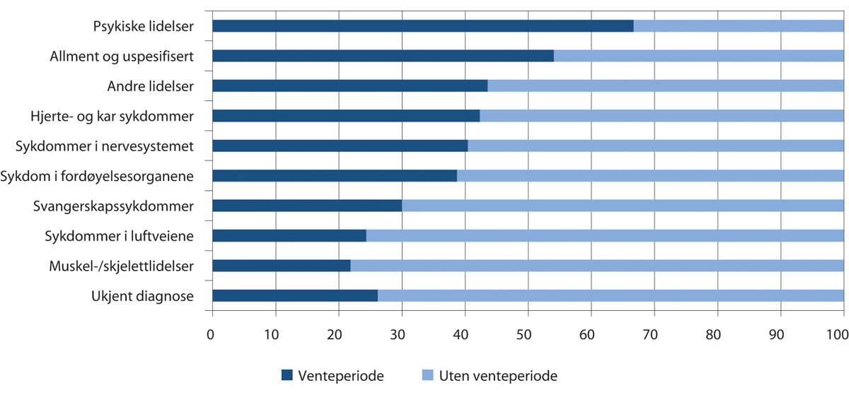
          - Nye mottakere av arbeidsavklaringspenger i 2018. Personer med og uten venteperiode ved avgrenset inngang. Etter diagnose. Prosent
Se note til tabell 11.1.
Arbeids- og velferdsdirektoratet
Om lag 40 prosent av nye mottakere av arbeidsavklaringspenger i 2018 oppga å ikke ha fullført videregående opplæring. Det er beregnet at om lag 65 prosent av disse ville fått en venteperiode med ekspertgruppens forslag. Tilsvarende andeler blant de som oppga å ha fullført videregående og høyere utdanning var om lag 50 prosent.
Nær 90 prosent av nye mottakere av arbeidsklaringspenger i 2018 under 30 år var født i Norge. Det er liten forskjell mellom gruppen som ville fått venteperiode og gruppen uten venteperiode, med hensyn til hvilken verdensregion personene i gruppen er født i. Blant nye mottakere med barn er andelen som ville fått en venteperiode mye lavere enn blant mottakere uten barn, med om lag 30 prosent mot om lag 60 prosent.
[Boks slutt]
Utvalget forutsetter at innsparinger i ytelsesutbetalinger som følge av en eventuell innsatsperiode i sin helhet benyttes til oppfølging og tiltak for unge under 30 år. De som ikke kommer inn på arbeidsavklaringspenger som følge av en slik avgrensning, bør få et minst like godt tilbud om oppfølging og tiltak fra NAV tilpasset sine behov. Uavhengig av ytelse er det viktig at unge med nedsatt arbeidsevne får en hensiktsmessig oppfølging med sikte på å komme i arbeid. Her vil det kunne være hensiktsmessig å bruke tiltak som innebærer et samarbeid mellom NAV, utdanningssektoren og helsetjenesten.
Mindretallsmerknad fra Hans-Christian Gabrielsen: LO går mot forslaget om å gjøre det vanskeligere for unge mennesker å motta arbeidsavklaringspenger i kapittel 11. Oppfølging, tiltak og ytelser for unge under 30 år.
Vi har følgende hovedargumenter mot forslaget:
På et mer overordnet plan advarer vi mot en utvikling av en velferdspolitikk, der arbeidsinsentivene tilsynelatende skal styrkes gjennom innstramminger i ordningene. Stortinget har i de siste periodene vedtatt en rekke forslag, med til dels sterke innstramminger i ordningen med arbeidsavklaringspenger for unge og ofte svært sårbare mennesker. Kompliserte utfordringer knyttet til arbeidsinkluderingen overforenkles da etter vårt syn i en slik måte å forholde seg til sårbare og utsatte grupper på.
Vi ser at det kan være gode grunner for å søke å unngå at grupper av unge mennesker kommer inn på arbeidsavklaringspenger. En hovedgrunn til vår dissens er at vi ikke kan se hvilke ytelser, ordninger og tiltak som kan være aktuelle for denne gruppen i ventetiden før eventuelle arbeidsavklaringspenger. LO frykter at løsningen for mange vil kunne bli økonomisk sosialhjelp som vi ser som en svært dårlig løsning for disse unge menneskene, som også vil kunne forverre deres sosiale og helsemessige situasjon.
LO er enig i at medikalisering er en alvorlig utfordring særlig når det dreier seg om unge mennesker, som da på ugunstige måter utsettes for medisinsk diagnostisering. Den underliggende utfordringen blir da til en helseproblematikk. Men vi mener dette perspektivet trekkes for langt. Det er vanskelig å vite med sikkerhet hvor mye av økningen som skyldes at helsetilstanden blant unge reelt sett er dårligere enn tidligere, og hvor mye som skyldes en form for medikalisering.

Ny vurdering av uføretrygd
Både for den enkelte og for samfunnet er det et stort tap når personer blir stående varig utenfor arbeidslivet allerede fra ung alder. Det er derfor viktig å vurdere tiltak som kan redusere omfanget av uføretrygd blant unge.
I NOU 2019: 7 ble det foreslått mulighet for en ny vurdering av uføretrygd for unge, i tilfeller der det ble vurdert at arbeidsevnen kunne bedres, se boks 11.6. Bakgrunnen for forslaget var blant annet erfaringer fra Danmark og Sverige, hvor man har ordninger som begrenser muligheten for å få varig uføretrygd dersom man er yngre enn 40 (Danmark) og 30 år (Sverige), kombinert med økt oppfølging. Foreløpige erfaringer i Danmark viser en sterkere nedgang i antallet uførepensjonister enn ventet, se NOU 2019: 7. På den andre siden har antall fleksjobbmottakere vært høyere enn forventet.
              - Forslag i NOU 2019: 7 om revurdering av uføretrygd for unge
I NOU 2019: 7 ble det foreslått at det ved et første vedtak om uføretrygd for unge, gjøres en eksplisitt vurdering av om det er muligheter for at arbeidsevnen kan bli bedre med tiden. I tilfeller der det vurderes at det kan være slike muligheter, bør det inngå i uførevedtaket at uføretrygden, herunder graderingen, skal bli vurdert på nytt etter et visst antall år. Ekspertgruppen mente at dette i første omgang bør rettes mot unge, for eksempel ved uførevedtak før fylte 30 eller 40 år, hvor innvilgelse av uføretrygd har størst betydning for både individ og samfunn.
[Boks slutt]
Ekspertgruppen ville ikke foreslå en tilsvarende nedre aldersgrense for uføretrygd i Norge. En nedre aldersgrense for uføretrygd kan innebære at årene før grensen for noen personer kan fungere som et rent «venterom» for uføretrygd. Erfaringene med tidsbegrenset uførestønad i Norge viser også at det kan være krevende for NAV å opprettholde tett oppfølging og bruk av aktive virkemidler overfor en slik gruppe over en lengre periode (Jentoft og Olsen 2009).
Et mulig alternativ til å heve aldersgrensen for uføretrygd ville være å kreve en ny vurdering på et senere tidspunkt, for de som får uføretrygd før en viss alder, for eksempel 30 år. En ny vurdering innebærer at man signaliserer at uføreytelsen i utgangspunktet ikke er varig for personer under denne alderen, og at man ikke gir opp målet om senere arbeidsdeltakelse på et tidlig tidspunkt.
I Nederland ble uføregraden til alle uføre født etter 1959 revurdert i perioden 2005–2009 etter nye strengere regler. De Jong (2015) fant at om lag 60 prosent av de som mistet retten til uføretrygd eller fikk nedjustert uføregraden sin etter revurderingen, var sysselsatt tre år senere.
Det er flere argumenter mot en automatisk revurdering av alle uføretrygdede ved en bestemt alder. Det vil være ressurskrevende og det kan også framstå som lite hensiktsmessig. Det var også erfaringen fra en nasjonal satsing på å få uføre tilbake i arbeid i Norge igangsatt i 2001, hvor det ble gjennomført oppfølging av en stor mengde av uførepensjonistene. Oppfølgingen krevde omfattende ressurser, og relativt få kom tilbake i arbeid (Dale-Olsen m.fl. 2005).
I noen tilfeller vil en ny vurdering også oppfattes som krenkende, særlig i tilfeller med alvorlig sykdom som med stor sikkerhet kan fastslås som varig og ikke forenlig med arbeid. I andre tilfeller vil en revurdering av uføretrygden kunne svekke arbeidsinsentivene før revurderingen inntreffer, fordi deltakelse i arbeidsmarkedet kan påvirke revurderingen.
Sysselsettingsutvalget støtter forslaget om at det ved et første vedtak om uføretrygd for unge personer, gjøres en eksplisitt vurdering av om det er muligheter for at arbeidsevnen kan bli bedre med tiden. I tilfeller der det vurderes at det kan være slike muligheter, bør det inngå i uførevedtaket at uføretrygden, herunder graderingen, skal bli vurdert på nytt etter et visst antall år. En ny vurdering må gjøres på en hensiktsmessig måte som ikke er for ressurskrevende. Det er behov for å vurdere nærmere hvordan innretningen av en slik ordning skal være.
Unge som har en gjenværende inntektsevne, og som omfattes av forslaget om arbeidsorientert uføretrygd, skal ikke omfattes av en slik ny vurdering. For denne gruppen kan det være uheldig om de opplever en fare for redusert uføregrad, eller at uføretrygden faller helt bort, dersom de lykkes med å komme i arbeid.

Oppsummering av utvalgets forslag
Utvalget er bedt om å vurdere mulige tiltak for å øke yrkesdeltakelsen blant personer som har nedsatt funksjonsevne, nedsatt produktivitet eller ikke kan jobbe full tid. Utvalget er også bedt om å vurdere om offentlige overføringer og støtteordninger til personer i yrkesaktiv alder er tilstrekkelig formålsrettet og egnet til å støtte opp under økt yrkesdeltakelse og sysselsetting.
Unge mennesker har potensielt mange år foran seg i arbeidslivet. Det er derfor viktig å bidra til at unge kommer inn i og forblir i arbeid. Utvalget foreslår flere tiltak for å styrke sysselsettingen blant unge og redusere andelen som mottar inntektssikringsytelser. I kapittel 6 foreslås styrking av kvalifisering, utdanning og opplæring, samt økte ressurser til oppfølging og arbeidsrettede tiltak, og i kapittel 7 foreslås tiltak for lettere innpass i arbeidslivet, herunder økt satsing på lønnstilskudd. Disse tiltakene vil være viktige for unge. I kapittel 10 foreslås dessuten forsøk med arbeidsorientert uføretrygd, slik at flere unge kan kombinere uføretrygd og arbeid.
Utvalget foreslår følgende tiltak rettet særskilt mot de under 30 år i dette kapitlet:
- Unge personer uten arbeid må få hjelp tilpasset deres individuelle behov, uavhengig av hvilken offentlig inntektssikring de eventuelt mottar. Det må ikke være nødvendig å motta en helserelatert ytelse, eller bli klassifisert hos NAV med nedsatt arbeidsevne av andre grunner, for å få hjelp.
- Økte ressurser i NAV til arbeidsrettet oppfølging av unge. Innsatsen må være tilpasset den enkeltes behov, og oppfølgingsmetodikk med dokumentert effekt for ulike brukergrupper må prioriteres. Det bør gjøres forsøk med tettere oppfølging for noen grupper.
- Det er behov for mer kunnskap om effekter av arbeidsmarkedstiltak, og hvilke rammebetingelser som må være på plass for at disse skal virke. Det bør i større grad benyttes tiltak som er effektevaluert med gode resultater.
- Legge til rette for at unge kan få arbeidsrettet bistand så tidlig som mulig. De som har sammensatte utfordringer må få en tverrfaglig og helhetlig oppfølging. Det bør i større grad benyttes tiltak som innebærer et samarbeid mellom NAV, utdanningssektoren og helsetjenesten, slik at flere kan kombinere arbeidsrettede tiltak og medisinsk behandling.
- Behovet til den enkelte vil avhenge blant annet av kompetanse og helsetilstand. Det er viktig at det foreligger tilbud som gir tidlig og samordnet innsats, som for eksempel Senter for jobbmestring. Utvalget støtter en økning i bruken av dette tiltaket.
- Gjennomføre endringer som fører til økt bruk av kvalifiseringsprogrammet for unge med nedsatt arbeidsevne. Programmet bør ikke være subsidiært til andre ordninger. Ansvarsfordelingen mellom stat og kommune må være ordnet på en måte som ikke begrenser bruken av kvalifiseringsprogrammet. Utvalgets flertall, Steinar Holden, Ole Erik Almlid, Anne-Kari Bratten, Grete Brochmann, Lars Calmfors, Hans-Christian Gabrielsen, Hilde Høynes, Erik Kollerud, Ivar Horneland Kristensen, Ragnhild Lied, Knut Røed, Kari Sollien, Kristine von Simson, det vil si alle utenom Tor Arne Gangsø, mener det trolig vil måtte innebære endringer i ansvarsfordelingen. Forsøk med mulige ordninger kan være egnet. Det bør også vurderes om programmets innhold i større grad kan tilrettelegges mot gruppen av utsatte unge.
- NAV bør se på praktiseringen av inngangsvilkårene til arbeidsavklaringspenger, med sikte på å unngå at ytelsen gis til unge personer dersom annen inntektssikring vil gi bedre muligheter til å komme i jobb.
- Innføre systematisk ny vurdering av vedtak om uføretrygd etter et visst antall år i tilfeller der det på tidspunktet for vedtak vurderes å være muligheter for at arbeidsevnen kan bli bedre med tiden. Unge som har en gjenværende inntektsevne, og som omfattes av forslag om arbeidsorientert uføretrygd, skal ikke omfattes av en slik ny vurdering.
Forutsatt at tiltakene ovenfor følges opp, foreslår utvalgets flertall, Steinar Holden, Ole Erik Almlid, Anne-Kari Bratten, Grete Brochmann, Lars Calmfors, Tor Arne Gangsø, Hilde Høynes, Erik Kollerud, Ivar Horneland Kristensen, Ragnhild Lied, Knut Røed, Kari Sollien, Kristine von Simson, det vil si alle utenom Hans-Christian Gabrielsen, i tillegg:
- For personer under 30 år som ikke kommer fra maksimal sykepengeperiode, og som ikke har opparbeidet et beregningsgrunnlag for arbeidsavklaringspenger på minst 1,5 G, skal det være en innsatsperiode på ett år før arbeidsavklaringspenger kan innvilges. Innsatsperioden regnes fra det er fastslått at arbeidsevnen er nedsatt av helsemessige årsaker. Det bør gjøres unntak i tilfeller der en medisinsk vurdering tilsier at personen ikke kan være i aktivitet. Den konkrete utformingen av et slikt unntak må vurderes nærmere. Det må finnes mulighet for annen inntektssikring gjennom aktivitet. Økonomisk sosialhjelp skal ikke fungere som hovedinntektskilde over lang tid i en innsatsperiode.

Tiltak for økt sysselsetting blant seniorer og eldre
Sysselsettingen blant eldre har økt siden 2000. Sysselsettingen i denne delen av befolkningen er også høy sammenlignet med andre europeiske land, men forskjellen er blitt noe mindre de senere årene. Sysselsettingen faller likevel raskt med alderen etter fylte 60 år, og det er få sysselsatte over 70 år. Det kan ha ulike grunner, som et større ønske om fritid, oppnådd aldersgrense, forventninger på arbeidsplassen eller i samfunnet, helseutfordringer, eller at alderen krever sitt. Potensialet for å øke sysselsettingen er trolig større i gruppen mellom 60 og 70 år enn i gruppen etter fylte 70 år.
Aldringen av befolkningen innebærer betydelige utfordringer for offentlige finanser framover. Det tilsier at flere bør stå lenger i arbeid. Det ville øke skatteinntektene og trygge velferdstjenestene. For den enkelte har det også stor betydning å være i arbeid.
For å øke sysselsettingen blant eldre må det legges til rette for at færre slutter i den jobben de har, samtidig som det må bli lettere for seniorer som er ledige å få jobb. Det er samtidig viktig med god mobilitet i arbeidsmarkedet blant seniorer, slik at de lett kan bytte jobb. Økonomiske insentiver er viktig. Det nye pensjonssystemet gir økte insentiver til å stå lenger i arbeid, men fortsatt er det en del grupper der insentivene er svake. Utdanningsnivå og kompetanse har stor betydning for muligheten til å delta i arbeidslivet. Opplæring og ny kompetanse vil øke sannsynligheten for at eldre arbeidstakere mestrer kravene de møter på arbeidsplassen. Det er viktig at arbeidsgiverne legger til rette for en slik opplæring og at arbeidstakere selv er interessert i å delta i opplæring. Et godt arbeidsmiljø, god tilrettelegging og oppfølging på den enkelte arbeidsplass er også viktige faktorer for å holde på eldre arbeidstakere.
Aldersgrensen for stillingsvern i arbeidsmiljøloven har betydning for sysselsettingen for eldre arbeidstakere. I 2015 ble aldersgrensen i arbeidsmiljøloven hevet fra 70 år til 72 år. Det førte til at mange private bedrifter innførte en bedriftsintern aldersgrense på 70 år som innebærer et krav om konsekvent praktisering slik at alle arbeidstakere i disse bedriftene må slutte ved fylte 70 år. De fleste eldre arbeidstakere arbeider dermed fortsatt i virksomheter der den reelle aldersgrensen er 70 år.
For å få flere eldre til å stå lenger i arbeid, mener flertallet i utvalget det bør legges bedre til rette for at arbeidstakere kan jobbe etter at de har passert aldersgrensen for stillingsvern. Det vil i så fall være frivillig for begge parter, både arbeidstaker og arbeidsgiver. Da må man bli enige om lønns- og arbeidsforhold som begge parter er tjent med, innenfor rammen av gjeldende avtalebestemmelser. Dersom det blir lettere å jobbe etter aldersgrensen, vil flertallet i utvalget foreslå at aldersgrensen i arbeidsmiljøloven senkes til 70 år. I så fall vil man kunne fjerne muligheten for bedriftsinterne aldersgrenser, og dermed også kravet om konsekvent praktisering. Hvis aldersgrensen ikke senkes, bør muligheten for bedriftsinterne aldersgrenser bestå. Men kravet om konsekvent praktisering bør uansett fjernes. Det vil også gjøre det lettere for arbeidstakere å jobbe etter 70 år.
Utvalgets flertall mener at en heving av øvre aldersgrense til 72 år i staten kan innebære viktige negative konsekvenser både for statlige virksomheter og ansatte. Også i staten bør det legges bedre til rette for at arbeidstakere kan jobbe etter at de har passert aldersgrensen, i en ordning som er frivillig for begge parter. Utvalget foreslår å fjerne begrensningen i aldersgrenseloven om at det ikke er lov til å ansette personer over 70 år i staten.
I dette kapitlet foreslås det tiltak og endringer i regelverk for å bidra til at flere seniorer og eldre står i jobb. I avsnitt 12.1 diskuteres blant annet hvilken betydning forhold som insentiver, kompetanse, arbeidsmiljø og aldersgrensen for stillingsvernet har for sysselsettingsnivået blant seniorer og eldre. I avsnitt 12.2 gis det en drøfting av problemstillinger og forslag, med vekt på aldersgrensen. Avsnitt 12.3 inneholder Sysselsettingsutvalgets vurderinger og forslag.

Situasjonsbeskrivelse og utfordringer
Sysselsettingen blant eldre arbeidstakere har økt siden 2000. Sysselsettingen blant eldre i Norge er også høy sammenlignet med andre europeiske land. De senere årene har imidlertid veksten i sysselsettingen for eldre arbeidstakere vært høyere i flere andre land enn i Norge, slik at forskjellen er blitt mindre enn før, se figur 12.1. Arbeidsledigheten blant eldre er gjennomgående lavere i Norge enn i andre europeiske land.
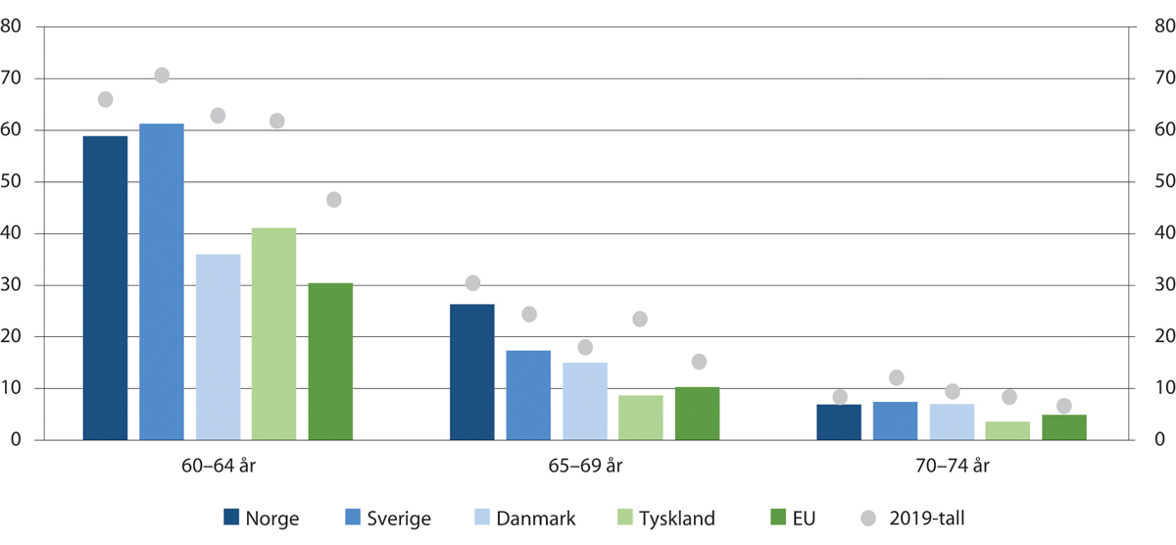
          - Sysselsatte i prosent av befolkningen i aldersgruppen 60–74 år. 2010 (stolper) og 2019 (rundinger)
Eurostat
Selv om mange deltar i arbeidsmarkedet og få er arbeidsledige, er seniorer og eldre ikke en enhetlig gruppe. Eldre og seniorer arbeider i ulike bransjer og yrker, og de står overfor ulike arbeidsbetingelser og forhold knyttet til arbeidsmiljø. Aldringen skjer også med ulike styrke og tempo for ulike personer. Det gir ulike muligheter for å stå lenger i arbeid og skaper også forskjeller i inntektsnivå.
Store deler av norsk næringsliv ble rammet av koronapandemien fra første halvdel av mars. Kraftig nedgang i den økonomiske aktiviteten bidro til økt arbeidsledighet og færre sysselsatte i alle aldersgrupper. Blant personer over 55 år var det registrert om lag 7 000 færre lønnstakere i gjennomsnitt i 2. og 3. kvartal 2020 enn i tilsvarende kvartaler året før. Den lavere sysselsettingen blant eldre gjenspeiles i økt overgang til alderspensjon og at flere er blitt arbeidsledige. Ved utgangen av desember 2020 var arbeidsledigheten blant personer over 60 år 2,7 prosent, mot 1,7 prosent i desember 2019. Det er stor usikkerhet om de langsiktige effektene av koronapandemien på arbeidsmarkedet. Det er en risiko for at flere, også seniorer og eldre, kan bli stående utenfor arbeidslivet i etterkant av krisen. I det følgende beskrives situasjonen i arbeidsmarkedet for eldre før virusutbruddet.
Andelen som er i jobb faller raskt med alderen etter fylte 60 år, og det er få arbeidstakere over 70 år, se figur 12.2. Mens syv av ti 60-åringer var lønnstakere i 2019, gjaldt det bare en av fire 67-åringer og en av ti 70-åringer. Den gradvis lavere andelen i jobb blant eldre gjenspeiles i at flere mottar uføretrygd (fram til 67 år) eller alderspensjon.
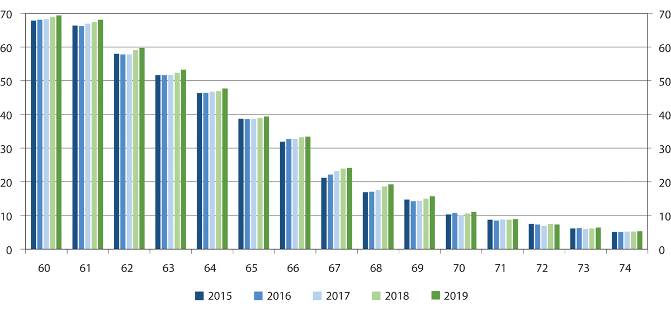
          - Lønnstakere 60–74 år som andel av befolkningen i hver aldersklasse. Prosent. 2015–2019
Selvstendige er ikke inkludert i tallene.
Statistisk sentralbyrå
Det er en betydelig innstrømming til uføretrygd blant eldre personer, se også kapittel 10. I 2019 ble det registrert i underkant av 7 000 nye mottakere av uføretrygd blant personer over 60 år. Det utgjør om lag 20 prosent av den samlede tilgangen til uføretrygd. Til sammen var det ved utgangen av 2019 registrert 118 000 mottakere av uføretrygd blant personer over 60 år. Det tilsvarer 28 prosent av befolkningen i denne aldersgruppen.
Antall lønnstakere faller med alderen etter fylte 60 år i de aller fleste bransjer. Det gjelder både i privat og offentlig sektor. Det er likevel enkelte næringer hvor eldre blir stående lenger i jobb. Det er blant annet innenfor primærnæringer og teknisk tjenesteyting og eiendomsdrift (Pensjonspolitisk arbeidsgruppe 2020).
Det er flere årsaker til den økte sysselsettingen i eldre aldersgrupper som vi så fram til 2019. En viktig årsak er innføring av pensjonsreformen, som har gitt sterkere økonomiske insentiver til å stå lenger i arbeid. Bedre helse, mindre fysisk krevende jobber og økt utdanningsnivå har sammen med et generelt godt arbeidsmarked også bidratt til økt sysselsetting blant seniorer. I den forrige IA-avtalen var det et delmål å øke forventet yrkesaktivitet med 12 måneder sammenlignet med nivået i 2009. Beregninger fra Arbeids- og velferdsdirektoratet viser at indikatoren økte med over ett årsverk fra 2009 og fram til 2018 (Faggruppen for IA-avtalen 2019).
Økt sysselsetting blant eldre aldersgrupper vil være fordelaktig både for den enkelte og for samfunnet. Aldringen av befolkningen innebærer betydelige utfordringer for offentlige finanser framover. Mens det i dag er fire personer i yrkesaktiv alder per person over 67 år anslås det å bare være to personer i yrkesaktiv alder per person over 67 år i 2060. Det innebærer at det blir mer krevende å opprettholde et bærekraftig forhold mellom antall sysselsatte og antallet som ikke jobber. Det er viktig at flere blir stående lenger i arbeid. Høyere sysselsetting blant eldre vil føre til økt verdiskaping og økte skatteinntekter, som vil gjøre det lettere å opprettholde de offentlige velferdstjenestene, jf. kapittel 13. For den enkelte har det også stor betydning å være i arbeid. Deltakelse i arbeidslivet kan ha en rekke positive virkninger for den enkelte som høyere inntekt, muligheter til å bruke sine evner på meningsfylte oppgaver, samt å være en del av et fellesskap.
For å øke sysselsettingen blant personer i 60-årene, hvor frafallet er størst, må det legges til rette for at færre går av tidlig, samtidig som det må bli lettere og mer vanlig å finne en ny jobb og lettere for arbeidsledige å få jobb. En rekke ulike aspekter er viktige i denne sammenhengen:
- Økonomiske insentiver
- Kompetanse
- Arbeidsmiljø, motivasjon og holdninger
- Tilrettelegging og oppfølging på arbeidsplassen
- Aldersgrenser i arbeidslivet
Økonomiske insentiver har stor betydning, både for arbeidsgivere og for den enkelte. For arbeidsgivere er det viktig at betingelser og forhold er lagt til rette for at det skal lønne seg å beholde eller ansette seniorer. Forhold rundt aldersgrenser og rettigheter knyttet til alder kan påvirke dette.
Pensjonssystemet har blitt endret og mange har fått sterkere økonomiske insentiver til å stå lenger i arbeid. For å kompensere for levealdersjusteringen i folketrygden, må dagens 55-åringer jobbe til de er nesten 70 år. Yngre årskull må stå lenger i arbeid, til etter fylte 70 år, for å kompensere for levealdersjusteringen. De fleste arbeidstakere har dermed fått eller vil få betydelig sterkere økonomiske insentiver til å stå lenge i arbeid.
Ny fleksibilitet i pensjonssystemet med mulighet til gradert uttak og mulighet til å kombinere arbeid og pensjon, kan også bidra til at flere kan jobbe lenger.
Det er likevel aldersgrupper som har lave økonomiske insentiver til å stå lenger i arbeid. Stortinget har vedtatt at ny offentlig tjenestepensjon og ny AFP i offentlig sektor skal innføres for offentlig ansatte født i 1963 eller senere. Det innebærer at offentlig ansatte født før 1963 fortsatt vil være omfattet av dagens offentlige tjenestepensjon og dagens AFP i offentlig sektor. Disse aldersgruppene vil fortsatt ha relativt liten pensjonsmessig uttelling av å stå lenger i arbeid. Forekomsten av særaldersgrenser, som i utgangspunktet innebærer en plikt til å fratre stillingen ved en bestemt aldersgrense, bidrar også til at mange trer tidlig ut av arbeidslivet.
Partene i arbeidslivet ble i tariffoppgjøret i 2018 enige om en ny ordning om tillegg til tidligpensjon («sliterordningen»). Den gis til søkere, forutsatt at de har sluttet å jobbe og tar ut alderspensjon fra folketrygden og AFP ved 62, 63 eller 64 år uten å ha arbeidsinntekt. Slitertillegget gir bedre inntekt for denne gruppen, noe som vil redusere de økonomiske insentivene til å stå lenger i arbeid. Samtidig kan ordningen redusere overgangen til uføretrygd.
Medlemmene Hans-Christian Gabrielsen, Erik Kollerud og Ragnhild Lied vil bemerke at sliterordningen ikke vil redusere de økonomiske insentivene til å stå lenger i arbeid i nevneverdig grad, om enn i det hele tatt. Én ting er at det styrker insentivene til å stå til 62 år for de som sliter med å holde ut, og dermed redusere uføretrygdingen. I tillegg er det et krav om å få slitertillegget at man ikke har annen inntekt ved siden av, noe det jo er anledning til samtidig med å motta pensjon fra folketrygden. På den måten avgrenses sliterordningen til de virkelige sliterne i arbeidslivet og som ikke orker eller kan arbeide videre. Slitertillegget er avtrappende med uttaksalder på en slik måte at det hele tiden er økonomisk mer fordelaktig å fortsette og stå i jobb om man har mulighet til det. Siden man må gi avkall på inntekt ved siden av folketrygden, er det ikke insentiver til å søke slitertillegg dersom man kan fortsette å jobbe.
Opplæring og kompetanse
Utdanningsnivå og kompetanse har stor betydning for muligheten til å delta i arbeidslivet. Kompetanseheving gjennom hele yrkeslivet er en viktig faktor som bidrar til at eldre arbeidstakere utsetter pensjoneringstidspunktet. For at eldre skal stå i arbeid er det viktig at de opprettholder og videreutvikler sin kompetanse, se NOU 2019: 2 Fremtidige kompetansebehov II. I en undersøkelse blant Unios medlemsgrupper innenfor helsetjenestene svarer for eksempel over 80 prosent at tilbud om kompetanseheving er viktig eller svært viktig for at de skal stå i arbeid til fylte 67 år (Ny Analyse 2017).
Arbeidsplassen er en viktig læringsarena, også for seniorer. Opplæring og ny kompetanse vil øke sannsynligheten for at eldre arbeidstakere mestrer kravene de møter på jobben. Det kan bidra til å øke arbeidstakers attraktivitet og dermed redusere tidligpensjonering. Det krever at arbeidsgivere legger til rette for en slik opplæring og at arbeidstakere selv er interessert i å delta i opplæring. Olsen og Børing (2019) viser at åtte av ti eldre mener de har behov for kontinuerlig kompetanseutvikling i jobben, men mange opplever at det er lite tid til dette. Samtidig svar to av tre eldre arbeidstakere at deres arbeidsplass mangler planer for kompetanseutvikling.
Eldre arbeidstakere deltar i mindre grad i opplæring enn yngre arbeidstakere. Ifølge Norsk seniorpolitisk barometer var det 47 prosent av arbeidstakerne i aldersgruppen 60 år og eldre som oppgir at de har deltatt i kurs, opplæring eller utdanning de siste 12 månedene, mens deltakelsen blant yngre aldersgrupper var i størrelsesorden 55–61 prosent (Senter for seniorpolitikk 2020). Det at færre eldre arbeidstakere deltar i opplæring underbygges også av en studie fra Proba samfunnsanalyse (2015).
Det kan være flere årsaker til at eldre ikke deltar like mye på kurs og oppdatering av kompetanse som yngre arbeidstakere. Tall fra YS Arbeidslivsbarometer 2018 viser at mange eldre arbeidstakere er lite motivert for å delta på etter- og videreutdanningskurs. Det kan også være at eldre fortsetter å lære i jobbsammenheng, men foretrekker en læringsform som ikke blir registrert. Lavere deltakelse blant eldre i opplæring kan også ha sammenheng med at eldre har deltatt på mange av kursene som tilbys og at de er mer selektive enn yngre i hva de velger å bruke tiden sin på. Arbeidsgivere kan også være mindre villige til å tilby eldre opplæring og undervisningstilbud sammenlignet med yngre ansatte. Det kan ha sammenheng med at arbeidsgivere vurderer det som lite lønnsomt å tilby opplæring og undervisning til eldre arbeidstakere fordi de er usikre på hvor lenge seniorene ønsker å jobbe. I Norsk seniorpolitisk barometer 2019 oppgir likevel 85 prosent av lederne at ansatte over 60 år har like gode muligheter til å lære nye ting i bedriften som yngre ansatte.
Norsk seniorpolitisk barometer 2020 viser at vel 5 av 10 yrkesaktive har opplevd at yngre arbeidstakere blir foretrukket ved innføring av ny teknologi eller når nye arbeidsmetoder skal innføres. Det kan tyde på at eldre arbeidstakere i mindre grad enn yngre involveres i utviklingen av nye arbeidsprosesser og ny teknologi. I en undersøkelse gjennomført av Kompetanse Norge i 2019 vurderer seniorene sine egne digitale ferdigheter som svakere sammenlignet med yngre personer (Kompetanse Norge 2019b). Det kan tyde på at eldre har mindre erfaringer med IKT-relatert arbeid enn yngre arbeidstakere, eller at de vurderer sine ferdigheter mer kritisk. Disse forskjellene kan til en viss grad være påvirket av generasjonsforskjeller, og forskjellene vil derfor kunne bli mindre framover. Det er også i dag stor variasjon blant personer på samme alder, i alle aldersgrupper.
Hauge og Halvorsen (2019) peker på at eldre som har mye kompetanse fra før, ofte tilegner seg mer kompetanse, mens de som har lite kompetanse i mindre grad får kompetansepåfyll. Lazazzara m.fl. (2013) fant at arbeidsgivere tenderte til å gi opplæring til eldre som mestret jobben godt, mens de som hadde behov for opplæring, i mindre grad ble tilbudt opplæring.
Omstillinger, både i privat og offentlig sektor, gjør det nødvendig at både arbeidstakere og arbeidsgivere legger til rette for at kompetansen fornyes slik at den samsvarer med næringslivets behov, og at slik læring skjer på en hensiktsmessig måte. Arbeidstakere bør stimuleres til å styrke sin kompetanse gjennom hele karrieren. I tillegg må virksomheten vektlegge planmessig opplæring av alle ansatte. Etter- og videreutdanning er viktig både for å utvikle og holde på bedriftens ansatte og i utviklingen av bedriftens konkurranseevne. Generelle tiltak for kompetanse og kvalifisering er nærmere omtalt i kapittel 6.
Arbeidsmiljø, motivasjon og holdninger
Arbeidsmiljø, motivasjon og holdninger til eldre har betydning for eldres deltakelse i arbeidsmarkedet. Et godt arbeidsmiljø er sentralt. Ifølge Norsk seniorpolitisk barometer 2020 nevnes et godt arbeidsmiljø og gode kolleger som de to viktigste årsakene til at arbeidstakere over 62 år fortsatt er i arbeid etter at de fikk rett til pensjon. Den samme undersøkelsen viser også at 60-åringer er den aldersgruppen som gleder seg mest til å gå på jobb. Også i undersøkelsen til Ny Analyse (2017) trekkes forhold som et godt arbeidsmiljø og interessante arbeidsoppgaver som viktige for å kunne stå lenger i arbeid. En undersøkelse fra Statens arbeidsmiljøinstitutt (2018) underbygger også at arbeidsmiljøet har betydning for pensjoneringstidspunktet. Undersøkelsen viser at en opplevelse av å ta del i meningsfullt arbeid preget av gode arbeidsmiljøforhold har betydning for jobbengasjement og jobbtilhørighet. Betydningen av arbeidsmiljø og forebygging er nærmere omtalt i kapittel 8.
Et bekymringsfullt trekk er at ønsket pensjoneringsalder er blitt noe redusert de siste fem årene. Ifølge Seniorpolitisk barometer 2020 svarte de yrkesaktive at de i gjennomsnitt ønsket å tre ut av arbeidslivet når de var 65,2 år. Det er ett år tidligere enn for fem år siden. Pandemien kan medføre særskilt usikkerhet til svarene i undersøkelsen i 2020.
Arbeidsgivers holdninger har også stor betydning (Wikstrøm og Liff 2019). Det kan for eksempel omfatte antakelser om at eldre håndterer IKT-relatert arbeid dårligere enn yngre personer, og at arbeidsgivere antar at eldre arbeidstakere har større vanskeligheter med å tilegne seg ny kompetanse eller akseptere organisasjonsendringer. Likevel oppgir 86 prosent av arbeidsgiverne at ansatte over 60 år har minst like gode arbeidsprestasjoner som de under 60 år, ifølge tall fra Seniorpolitisk barometer 2019. Ifølge dette barometeret svarte 85 prosent at ansatte over 60 år har like gode muligheter som yngre til å lære nye ting, mens 79 prosent svarte at ansatte i denne aldersgruppen har like gode muligheter til å få nye arbeidsoppgaver dersom de ønsker det.
OECD peker på at aldersdiskriminering i forbindelse med ansettelser er vanlig i flere OECD-land, til tross for at det er ulovlig (OECD 2019g). En undersøkelse i EU viser at 60 prosent av arbeidsgiverne mener at personer over 55 år kommer dårligere ut i forbindelse med jobbsøknader enn yngre personer (Eurobarometer 2015). Det underbygges av norske undersøkelser. Ifølge Seniorpolitisk barometer 2019 nølte mange arbeidsgivere med å innkalle kvalifiserte personer over 58 år til jobbintervju. Van Borm m.fl. (2019) har i et eksperiment kartlagt mulige grunner til at personer i 50–60-årsalderen kan bli diskriminert i ansettelsesprosesser. Studien finner støtte for at en slik aldersdiskriminering i stor grad har sammenheng med at arbeidsgivere mener eldre har lav teknologisk kompetanse, at de er lite fleksible samt at mulighetene for å lære opp eldre anses å være begrenset.
Ifølge Norsk seniorpolitisk barometer 2019 er arbeidsgivere i private bedrifter noe mer skeptiske til å ansette seniorer enn arbeidsgivere i offentlig sektor. Undersøkelsen gir også støtte for at viljen til å ansette eldre arbeidstakere er noe større i store bedrifter enn i små bedrifter.
Tilrettelegging og oppfølging på arbeidsplassen kan også være viktig for å holde på eldre arbeidstakere. Arbeidsgiver har en generell plikt til å ta hensyn til den enkelte arbeidstaker på arbeidsplassen. Det kan være særlig viktig for eldre arbeidstakere som har helseproblemer. Eksempler på tilrettelegging kan være:
- Endring av rutiner eller arbeidstid
- Hjelpemidler
- Endringer på arbeidsplassen (oppgaver, organisering mv.)
- Opplæring eller omskolering
Tilrettelegging og hjelpemidler er nærmere omtalt i kapittel 7. Opplæring og kompetanse er nærmere omtalt i kapittel 6.
Arbeidsledighet og mobilitet blant eldre i arbeidsmarkedet
Arbeidsledigheten blant eldre er gjennomgående lavere enn yngre arbeidstakere. I 2019 var arbeidsledigheten målt ved AKU 1,5 prosent i aldersgruppen 55–74 år, mot 3,7 prosent for befolkningen som helhet. Mens arbeidssøkere i aldersgruppen 50–59 år bruker om lag like lang tid på å finne nytt arbeid som yngre arbeidssøkere gjør, bruker arbeidssøkere over 60 år betydelig lenger tid, se figur 12.3. Det indikerer at eldre arbeidssøkere står overfor et vanskeligere arbeidsmarked og er mindre attraktive for arbeidsgivere enn det yngre arbeidssøkere er. Det kan ha sammenheng med at de er mindre mobile, både geografisk og yrkesmessig enn yngre arbeidssøkere. Blant eldre arbeidstakere er det også en vesentlig lavere andel som bytter jobb enn blant yngre arbeidstakere, se figur 12.4. Det kan ha flere årsaker, både at færre av de eldste arbeidstakerne ønsker å bytte jobb, og at de heller går ut av arbeidslivet som alderspensjonist. Det kan også skyldes at arbeidsgivere nøler med å kalle inn de eldste til intervju. Både forhold på etterspørselssiden i arbeidsmarkedet og interessen blant arbeidstakere til å søke nytt arbeid kan derfor begrense sysselsettingen for personer over 60 år.
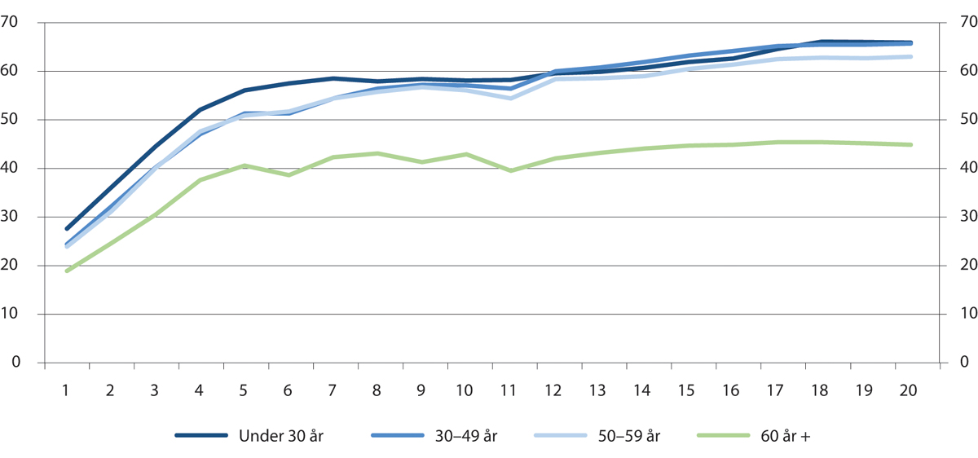
          - Andel (prosent) i arbeid etter søkevarighet (målt i antall måneder) blant de som meldte seg ledige i januar 2018. Prosent
Arbeids- og velferdsdirektoratet
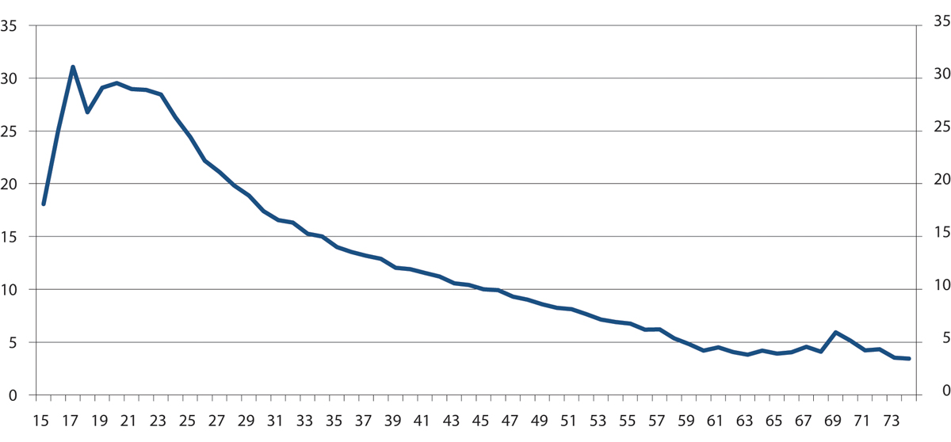
          - Andel som byttet jobb etter alder i perioden mellom 3. kvartal 2018 og 3. kvartal 2019. Prosent
Arbeids- og velferdsdirektoratet. Tall fra a-ordningen
Figur 12.5 viser at i Norge var bare 4 prosent av de sysselsatte i aldersgruppen 55–64 år ansatt i løpet av de siste 12 månedene, mens andelen nyansatte er vesentlig høyere blant yngre personer. Det viser også at jobbmobiliteten blant eldre er lavere enn i yngre aldersgrupper. Andelen nyansatte eldre i Norge er lav sammenlignet med andre OECD-land. Som gjennomsnitt i OECD-området var om lag 8 prosent av de sysselsatte i aldersgruppen 55–64 år ansatt i løpet av de siste 12 månedene.
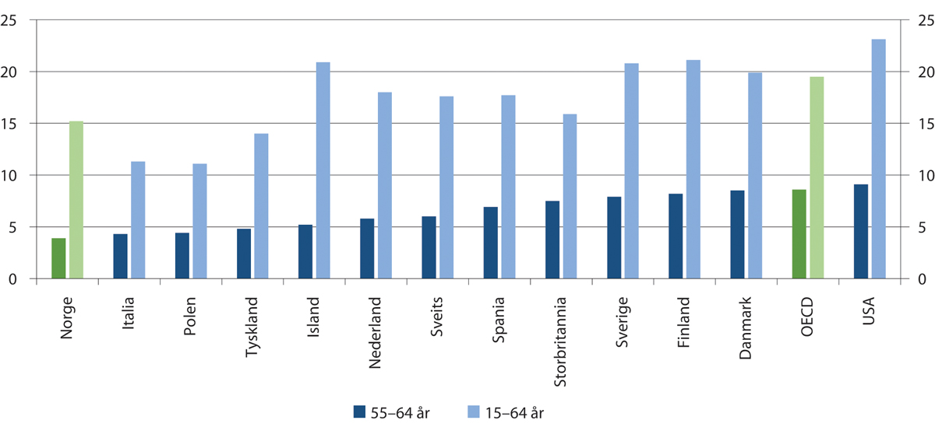
          - Antall sysselsatte med jobbvarighet under ett år i aldersgruppene 15–64 år og 55–64 år i 2019. Prosent av alle sysselsatte i de samme aldersgruppene
OECD Employment outlook (2020)
Arbeidsgiveres vurdering av eldre arbeidstakere spiller en viktig rolle for jobbmulighetene for eldre arbeidssøkere. OECD (2019g) drøfter eldres tilpasning i arbeidsmarkedet og mulige tiltak som kan øke deres deltakelse i arbeidslivet. Her pekes det på flere mulige faktorer som kan svekke arbeidsgiveres vilje til å rekruttere eldre personer. Arbeidsgivere kan være usikre på om produktiviteten til potensielle eldre arbeidstakere faktisk er høy nok til å forsvare lønnskostnadene.
Lønn og produktivitet blant eldre
Stigende lønnsprofil gjennom store deler av yrkeskarrieren innebærer også at eldre arbeidstakere gjennomgående er bedre betalt enn unge, selv om det også er bransjevise og yrkesvise forskjeller, se figur 12.6. Ifølge økonomisk teori kan en stigende lønnsprofil over yrkeskarrieren ses som et middel til å holde på arbeidstakere i virksomheten (Lazear 1981). Ifølge denne teorien er arbeidstakere betalt mindre enn sin produktivitet som ung, men blir kompensert ved å få høyere lønn enn produktiviteten på slutten av karrieren. Teorien peker dermed på behovet for en øvre aldersgrense for arbeidstakere.
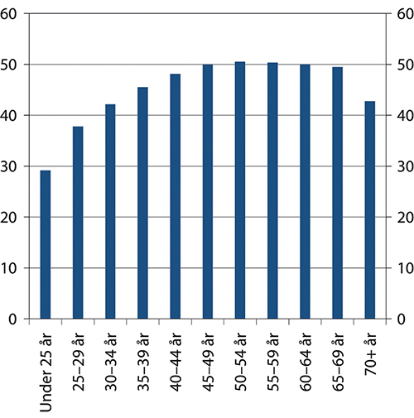
          - Gjennomsnittlig avtalt månedslønn for lønnstakere, målt i heltidsekvivalenter, etter alder. I tusen kroner. 4. kvartal 2019
Statistisk sentralbyrå
Det er omfattende litteratur som studerer hvordan produktiviteten varierer med alder. Resultatene avhenger blant annet av hvordan produktivitet måles og hva slags arbeidstakere som studeres. En annen utfordring ved analyser av forholdet mellom produktivitet og alder er at betegnelsen «eldre arbeidstakere» ikke er presist definert i forskningslitteraturen, men kan variere i ulike studier. Kunnskapen om produktiviteten til personer over 70 år er begrenset, blant annet fordi det er få yrkesaktive i denne aldersgruppen. Dette er trolig også en veldig selektert gruppe hvor produktiviteten er høyere enn blant de som i dag ikke er i arbeid. Eldre er en heterogen gruppe, og det er derfor betydelige individuelle forskjeller i produktiviteten i denne aldersgruppen. For noen kan produktiviteten avta markert med alder, mens produktiviteten for andre eldre fortsatt kan være høy. Det vil blant annet være forskjeller knyttet til yrke og bransjer.
Mahlberg m.fl. (2013) finner ikke dekning for Lazears hypotese om avtakende produktivitet i forhold til lønnskostnader når de sammenligner yrkesaktive i alderen 50–65 år med yngre yrkesaktive. Ifølge Aldersgrenseutvalget (2016) kan sammenhengen mellom alder og arbeidsprestasjoner variere med type arbeid. Alder kan gi fortrinn i jobber der fysisk styrke og reaksjonstid har liten betydning, mens alder kan være en ulempe når arbeidet er fysisk krevende, er under tidspress eller når erfaring betyr lite. Ng og Feldman (2013) fant at oppgaver som krever raske kognitive prosesser er mer krevende for eldre, mens kvaliteten av erfaringsbaserte vurderinger synes å styrkes med alderen.
Solem (2017) argumenterer for å holde et klart skille mellom begrepene arbeidsprestasjoner og arbeidsevne. Ifølge Solem trenger ikke svekket arbeidsevne å føre til svekkede arbeidsprestasjoner fordi ulike mekanismer og tiltak kan motvirke at prestasjonene svekkes. Slike mekanismer er for eksempel sterkere motivasjon, bedre arbeidsmetoder, bedre ergonomi eller mer tid brukt på restitusjon etter jobben. Solem peker på at interessante arbeidsoppgaver, selvbestemmelse og ønsket om å bidra med noe meningsfylt også ofte synes å øke med alder. Ng og Feldman (2013) peker også på at eldre legger mer vekt på å samarbeide og å hjelpe andre. Eldre synes derfor å være kapable til å bidra like mye som yngre arbeidstakere til virksomhetens produktivitet.
Oslo Economics (2019b) skriver at det kan virke som produktiviteten faller noe etter 60-års alderen, men at nedgangen i produktiviteten avhenger av hvordan den måles og hva slags arbeidstakere som studeres. Det er også metodiske utfordringer som oppstår ved måling av forskjeller i produktivitet på tvers av ulike aldersgrupper i arbeidslivet. Oslo Economics peker på at forskning publisert i nyere tid kan tyde på at den negative sammenhengen mellom alder og produktivitet er blitt noe svakere.
Aldersgrense ved pensjon
I Norge er nedre aldersgrense for uttak av alderspensjon 62 år. Hensikten med å ikke ha lavere grense er å fremme arbeidsinnsats, som har positive samfunnsøkonomiske effekter, og begrense muligheten for tidlig uttak av pensjon med påfølgende lave årlige pensjonsutbetalinger. Levealdersjusteringen i dagens pensjonssystem innebærer at når levealderen øker, vil kompensasjonsgraden synke over tid for en gitt uttaksalder. Den enkelte kan kompensere for dette ved å stå lenger i arbeid. For å starte uttak av alderspensjon før 67 år er det et krav om minsteinntekt. Det bidrar til å sikre at tidlig uttak av pensjon ikke gir for lavt pensjonsnivå. På denne måten reduseres potensielle fattigdomsfeller.
En heving av den nedre aldersgrensen på 62 år i takt med stigende levealder kan bidra til at flere eldre blir stående lenger i arbeid og dermed at sysselsettingen øker. Det bidrar til økte skatteinntekter til det offentlige (Strøm m.fl.2015). Det kan samtidig redusere tidliguttak av pensjon, og dermed redusere risikoen for lave årlige pensjonsnivåer.
Samtidig er det også argumenter som trekker i retning av at den nedre aldersgrensen for pensjonsuttak ikke bør være for høy. Det kan være arbeidstakere som ønsker å ha muligheten til å ta ut pensjon tidlig. En høy nedre aldersgrense kan blant annet redusere fleksibiliteten den enkelte har til å ta ut pensjon. Strøm m.fl. (2015) peker på at det å heve den nedre aldersgrensen ved pensjonssutak kan oppfattes som et velferdstap for personer som ønsker å pensjonere seg tidlig, selv om den årlige pensjonen blir lavere enn dersom man ventet med å ta ut pensjon.
En heving av nedre pensjonsalder vil også kunne føre til noe økt overgang til uføretrygd og andre helserelaterte trygdeordninger før mottak av alderspensjon. Forslag om å begrense overgangen til helserelaterte ytelser og bedre muligheter til å utnytte arbeidsevnen hos uføretrygdede er derfor også viktig, se forslag i kapittel 9 og 10.
Det er satt ned et utvalg som skal evaluere pensjonsreformen. Utvalget skal evaluere om de langsiktige målene for reformen vil kunne nås, men utvalget skal også vurdere behovet for justeringer som skal bidra til å sikre pensjonssystemets økonomiske og sosiale bærekraft. Det innebærer også en vurdering av aldersgrensene i pensjonssystemet i sammenheng med en vurdering av aldersgrensene i de øvrige inntektssikringsordningene, se også omtale nedenfor.
Aldersgrenser for korttidsytelser i folketrygden
Pensjonsreformen har åpnet for fleksibelt uttak av alderspensjon fra 62 år, og alderspensjon kan fritt kombineres med arbeidsinntekt uten avkorting. Pensjonsreformen bygger på at den enkelte selv skal bære kostnadene ved fleksibelt uttak av pensjon. Det betyr at pensjonen kan tas ut ved 62 år, men med redusert årlig pensjonsutbetaling. Rett til tidlig uttak av alderspensjon begrenser imidlertid ikke den enkeltes rett til ytelsene i folketrygden som skal sikre inntekt ved sykdom eller arbeidsledighet (sykepenger, arbeidsavklaringspenger, uføretrygd og dagpenger). Disse ytelsene vil i hovedsak kunne gis fram til fylte 67 år, slik at mange vil kunne ha en dobbel inntektssikring mot slutten av arbeidslivet. Mottak av disse ytelsene vil derfor innebære at den enkelte både kan utsette uttak av pensjonsrettigheter og i tillegg tjener opp ytterligere rettigheter. Et sentralt mål med pensjonsreformen er at pensjonssystemet skal stimulere til høy arbeidsdeltakelse, og i spørsmålet om rettigheter til trygdeytelser etter fylte 62 år må hensynet til sosial sikkerhet avveies mot hensynet til at det skal lønne seg å jobbe.
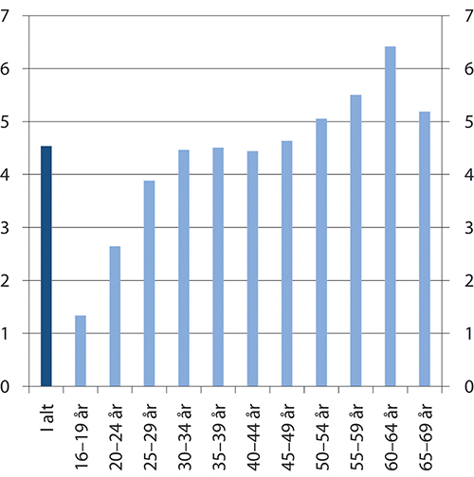
          - Legemeldt sykefravær, målt som tapte dagsverk i prosent av avtalte dagsverk (sykefraværsprosenten). 3. kvartal 2020 etter alder
Arbeids- og velferdsdirektoratet
Aldersgrensene i de øvrige folketrygdytelsene har sin bakgrunn i det gamle alderspensjonssystemet hvor det var én allmenn pensjonsalder. I et system med fleksibelt uttak av alderspensjon vil behovet for inntektssikring ved bortfall av arbeidsinntekt variere i langt større grad. Personer som står i arbeid utover 62 år kan både ha behov for – og forventninger om – inntektssikring utover alderspensjon fra folketrygden. Foreløpig er det et mindretall som står i arbeid utover 67 år, men den gjennomsnittlige avgangsalderen er i stadig økning, og det er grunn til å forvente at denne utviklingen fortsetter etter hvert som senere årskull står overfor sterkere levealdersjustering. Arbeidstakere mellom 67 og 70 år har rett til sykepenger fra arbeidsgiver i arbeidsgiverperioden på 16 kalenderdager. I tillegg ytes det sykepenger fra NAV i ytterligere 60 dager dersom inntektsgrunnlaget er høyere enn 2 G. Noen grupper arbeidstakere, herunder statsansatte, har dessuten avtaler om at arbeidsgiver dekker sykepenger i inntil ett år også for ansatte mellom 67 og 70 år.
For den enkelte vil det være en økonomisk ulempe ikke å motta sykepenger under sykdom, selv om disse arbeidstakerne også har, eller kan få, inntekt i form av alderspensjon.
Reglene kan også innebære ekstra kostnader for arbeidsgivere som er tariffrettslig forpliktet til å betale full lønn under sykdom. Fra fylte 67 år vil det bare gis refusjon til arbeidsgiver i inntil 60 dager, og etter fylte 70 år ytes ikke sykepenger fra folketrygden slik at arbeidsgiver fullt ut må finansiere sykefraværet.
På den annen side har arbeidstakere, som på grunn av alder har begrenset eller ingen rett til sykepenger, rett til å ta ut alderspensjon ved siden av arbeidsinntekten. Det store flertallet av de som jobber etter fylte 67 år tar ut full alderspensjon fra folketrygden i tillegg til arbeidsinntekt. De fleste over 67 år har pensjon som viktigste inntektskilde, og har liten eller ingen arbeidsinntekt. Arbeidstakere som blir syke etter 67 år, vil normalt derfor ha en rimelig inntektssikring selv om de må starte å ta ut alderspensjon. I et tilfelle der den enkelte arbeidstaker har tenkt å ta ut alderspensjon, men samtidig blir syk, kan det være en potensielt betydelig økonomisk gevinst ved å bli sykmeldt i stedet for å ta ut alderspensjon. Dagens regelverk er ikke til hinder for å kunne motta sykepenger og arbeidsavklaringspenger i flere år i perioden fra fylte 62 år.
Av alle påbegynte legemeldte sykefravær i 2018 i aldersgruppen 67–69 år mottok 6,5 prosent også alderspensjon, se figur 12.8. I løpet av sykefraværet gikk 2,8 prosent over til alderspensjon. Andelen som går over til alderspensjon øker med sykefraværets lengde. Blant de som var sykmeldt mer enn et halvt år, var 1,9 prosent alderspensjonister ved starten av sykefraværet og 15,7 prosent gikk over til alderspensjon i løpet av sykefraværsperioden.
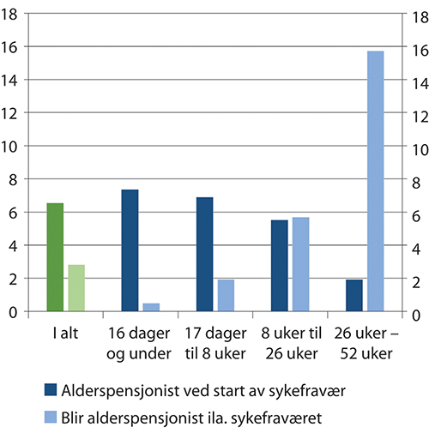
          - Mottak av alderspensjon og påbegynte sykefravær i 2018 i aldersgruppen 67–69 år etter sykefraværets varighet. Prosent av legemeldte sykefraværstilfeller
Arbeids- og velferdsdirektoratet
Aldersgrense for stillingsvern
Aldersgrensen for opphør av stillingsvernet er viktig for sysselsettingen for eldre arbeidstakere. Arbeidstakere som er yngre enn aldersgrensen vil ha et stillingsvern som reduserer risikoen for å miste jobben. Normalt vil arbeidsgiver ikke kunne bytte ut en slik arbeidstaker med en annen som har lavere lønn eller er mer produktiv, fordi det i utgangspunktet ikke vil være saklig grunn til oppsigelse. Når arbeidstaker når aldersgrensen for stillingsvern, kan arbeidsgiver avslutte arbeidsforholdet uten annen begrunnelse enn alder. Selv om arbeidstakeren i prinsippet kan fortsette i samme jobb dersom begge parter ønsker det, er praksis vanligvis at arbeidstakeren slutter i stillingen.
Aldersgrensen for stillingsvern kom inn i arbeidervernloven i 1972 og hadde sin bakgrunn i at folketrygdens alderspensjon samme år ble senket fra 70 til 67 år.
I løpet av de siste tiårene har aldersgrenser for stillingsvern blitt hevet i flere land. I Sverige ble aldersgrensen hevet til 67 år i 2001, 68 år i 2020 og vil øke videre til 69 år i 2023 (Midtsunstad og Nielsen 2019). I Frankrike ble aldersgrensen hevet til 70 år i 2009. I Finland økes aldersgrensen gradvis fra 68 til 70 år som del av en pensjonsreform. Det er også noen land som har fjernet den øvre aldersgrensen. Danmark fjernet 70-årsgrensen fra 2016 og Island har ingen øvre aldersgrense (Aldersgrenseutvalget 2016). Storbritannia, USA, Canada, Australia og New Zealand har heller ikke en slik øvre aldersgrense. De landene som har fjernet den øvre aldersgrensen, har typisk svakere stillingsvern enn Norge, slik at arbeidsgiver har større mulighet til å avslutte arbeidsforholdet selv om arbeidstaker skulle ønske å fortsette i stillingen.
I Norge ble arbeidsmiljøloven endret i 2015 ved at den generelle aldersgrensen for stillingsvern ble hevet fra 70 til 72 år. Arbeidsgiver kan da ensidig avslutte arbeidsforholdet på grunn av arbeidstakers alder. Aldersgrensen er ikke til hinder for at arbeidstakeren kan fortsette hvis begge parter ønsker det. Arbeidsgiver har anledning til å fastsette en lavere bedriftsintern aldersgrense, men som hovedregel ikke under 70 år. En lavere aldersgrense enn 72 år forutsetter at grensen gjøres kjent for arbeidstakerne, at den praktiseres konsekvent, at arbeidstaker har rett til en tilfredsstillende tjenestepensjonsordning og at arbeidsgiver drøfter lavere aldersgrense med de tillitsvalgte.
Arbeidsmiljølovens regler om aldersgrenser gjelder også for kommunesektoren, men her er det fastsatt en generell 70-årsgrense i tariffavtale. I statlig sektor gjelder en øvre aldersgrense på 70 år etter lov om aldersgrenser for offentlige tjenestemenn. Den ansatte plikter da å fratre stillingen uten krav om oppsigelse eller varsel. I desember 2020 sendte Arbeids- og sosialdepartementet et forslag om å øke den alminnelige aldersgrensen i staten fra 70 til 72 år, slik den er i arbeidsmiljøloven, på høring. Høringsfristen går ut i slutten av februar 2021.
Ifølge aldersgrenseloven er det ikke tillatt å ansette personer som er over 70 år i statlig sektor. For personer som allerede er ansatt kan ansettelsesforholdet likevel forlenges utover aldersgrensen dersom vedkommende fremdeles fyller de kravene som stillingen forutsetter. Tjenesten kan forlenges – med inntil to år første gang, senere inntil ett år om gangen begrenset til samlet fem år. Det innebærer at en statsansatt med aldersgrense på 70 år kan fortsette i tjenesten inntil fylte 75 år.
I staten kan tidligere ansatte som har gått av med alderspensjon inngå avtale med arbeidsgiver om arbeid etter gitte vilkår om pensjonistlønn. Regelverket er i dag utformet slik at engasjementet bare skal gjelde kortvarig arbeid, og skal heller ikke være videreføring av tidligere arbeidsforhold. Pensjonistlønnen i staten utgjør 218 kr per time fra 1.1.2021. Også i kommunal sektor er det anledning for arbeidsgivere til å engasjere personer til å utføre jobber på pensjonistvilkår.
Hevingen av aldersgrensen til 72 år i arbeidsmiljøloven har hatt motstridende effekter på sysselsettingen for eldre arbeidstakere. I bedrifter som tidligere hadde en bedriftsintern aldersgrense på 67 år, som nå er blitt hevet til 70 år, er det blitt lettere å jobbe etter fylte 67 år. I bedrifter uten bedriftsintern aldersgrense er det trolig blitt lettere å jobbe etter fylte 70 år. Hevingen av aldersgrensen i arbeidsmiljøloven har imidlertid også ført til at flere virksomheter har innført en bedriftsintern aldersgrense.
Ifølge Midtsunstad og Nielsen (2019) hadde 21 prosent av virksomhetene i privat sektor med ti eller flere ansatte en bedriftsintern aldergrense i 2015/2016. Disse virksomhetene sysselsatte 45 prosent av de ansatte i privat sektor. Ifølge denne undersøkelsen var det vel en tredel av virksomhetene med en bedriftsintern aldersgrense i privat sektor som innførte den i 2015. Målt i antall ansatte er det rundt en femdel av de ansatte i privat sektor som fikk en bedriftsintern aldersgrense i 2015 som følge av endringen i aldersgrensen for stillingsvern. I en nyere undersøkelse fra høsten 2016 finner Ipsos (2020) at 27 prosent av virksomhetene hadde en bedriftsintern aldersgrense, det vil si noe høyere enn Midtsunstad og Nielsens funn for 2015/2016. Majoriteten av private bedrifter, 62 prosent, har likevel en aldersgrense i tråd med arbeidsmiljøloven (Svalund og Veland 2016). Men siden bedriftsinterne aldersgrenser er langt vanligere blant store bedrifter, og i næringer med høyere gjennomsnittsalder blant de ansatte, jf. Midtsunstad og Nielsen (2019), vil andelen av eldre arbeidstakere som jobber i en bedrift med bedriftsintern aldersgrense være mye høyere enn andelen bedrifter med en slik aldersgrense.
Ved bedriftsintern aldersgrense gjelder krav om konsekvent praktisering, slik at alle med få unntak må gå av ved aldersgrensen. Siden flere enn tidligere omfattes av bedriftsinterne aldersgrenser, og dette særlig brukes i virksomheter med mange eldre arbeidstakere, kan det samlet sett bety en sterkere begrensning av mulighetene for å fortsette i arbeid etter fylte 70 år, selv om formålet med endringene var det motsatte.
Ifølge prop 48 L (2014–2015) skal kravet om konsekvent praktisering av aldersgrensen praktiseres strengt. Ifølge denne proposisjonen innebærer det at arbeidsgiver kun helt unntaksvis kan la enkelte arbeidstakere fortsette å arbeide i virksomheten etter at de har passert den lavere aldersgrensen. Forutsetningen er at det kun dreier seg om et fåtall tilfeller og at det i hovedsak er knyttet til særlige og tidsavgrensede behov. I proposisjonen pekes det videre på at dersom virksomheten reengasjerer eller tar inn igjen ansatte som har sluttet ved oppnådd aldersgrense (for eksempel som innleide, selvstendige eller midlertidig ansatte) vil dette også få betydning ved vurderingen av om kravet til konsekvent praktisering er oppfylt, og det er avgjørende hvor mange ansatte som i en gitt periode faktisk har sluttet i virksomheten på grunn av oppnådd aldersgrense og hvor mange som har fått tilbud om å fortsette. Hvor nivået skal ligge presiseres ikke, men det legges imidlertid til grunn som et akseptabelt omfang at inntil 10 prosent ansatte får fortsette (over en periode på rundt 5 år) uten at det rokker ved inntrykket om at aldersgrensen er praktisert konsekvent.
Midtsunstad og Nielsen (2019) har gjennomført en foreløpig vurdering av hevingen av aldersgrensen basert på tall fram til 2016. Siden analysene er gjennomført såpass kort tid etter lovendringen, er det vanskelig å trekke noen sikre konklusjoner om mulige effekter av endringen.
Det store omfanget av bedriftsinterne aldersgrenser med krav om konsekvent praktisering, viser at arbeidsgivere opplever det utfordrende å gi arbeidstakere rett til å fortsette i sin stilling til de blir 72 år. Når en bedrift innfører en intern aldersgrense på 70 år innebærer dette at bedriften foretrekker at alle arbeidstakere må slutte ved 70 år, framfor at den enkelte har rett til å stå til 72 år.
Spørsmålet om ytterligere heving av aldersgrensen for stillingsvern ble vurdert av Aldersgrenseutvalget (2016). Flertallet i Aldersgrenseutvalget utelukket ikke at det på lang sikt kan bli aktuelt å vurdere videre heving, blant annet på grunn av høyere levealder og at levealdersjusteringen i pensjonssystemet får økt effekt. Flertallet uttalte imidlertid at dette ikke var veien å gå nå, og viste til at heving eller fjerning av aldersgrensen vil kunne få negative konsekvenser både for arbeidsgivere og arbeidstakere og at det må antas å gi marginale effekter på yrkesdeltakelsen. Aldersgrenseutvalgets mindretall støttet at det bør vurderes å ytterligere heve eller fjerne aldersgrensen i arbeidsmiljøloven. Mindretallet pekte på at lovfestede, generelle aldersgrenser har en vidtrekkende, uønsket holdningsskapende effekt, og er i prinsippet diskriminerende og i strid med en helhetlig arbeidslinje og mulighet for pensjonsopptjening til 75 år.
En annen måte å øke sysselsettingen for personer over 70 år, ville være å legge bedre til rette for at arbeidstakere kan jobbe etter at de har passert aldersgrensen. Dersom en arbeidstaker skal fortsette å jobbe etter aldersgrensen, vil det da være frivillig for begge parter. Det betyr at man må bli enige om lønns- og arbeidsforhold som begge parter er tjent med, innenfor rammen av avtalebestemmelser som gjelder for sektoren.

Utvalgets drøfting av problemstilling og forslag
Eldre arbeidskraft er en verdifull ressurs, og behovet for høy deltakelse i arbeidslivet vil øke i årene framover. Mange eldre har også stor glede og nytte av å jobbe. Det er derfor viktig å legge til rette for at flere eldre kan bli stående i arbeid. Frafallet fra arbeidslivet må reduseres, og det må legges vekt på tiltak som kan begrense tilgangen til helserelaterte stønader. Innsatsen for å få flere eldre til å stå arbeidslivet bør styrkes, blant annet ved økt satsing på kompetanseutvikling gjennom yrkeskarrieren. Det må legges bedre til rette for at den enkelte skal kunne kompensere for effekten av levealdersjustering ved å stå lenger i jobb. Det blir enda viktigere på sikt for yngre årskull.
Arbeidsplassen er en velegnet læringsarena også for seniorer. Arbeidsgivere må ha et ansvar for å gi nødvendig påfyll av kompetanse til seniorer. I denne sammenhengen er det viktig at arbeidsgivere er i tett dialog med seniorene for å avklare behovet for opplæring. Samtidig er det viktig at seniorer også tar ansvar for egen læring. Oppmerksomheten om opplæring er viktig gjennom hele yrkeskarrieren, og må ikke starte først når en ansatt er blitt senior. Planlegging og tilrettelegging for at langt yrkesliv bør starte tidligere. Samtidig er arbeidstakere og arbeidsplasser forskjellige og alle har ikke behov for samme oppfølging. Utvalget viser til de generelle forslagene knyttet til opplæring og kompetanse i kapittel 6.
Arbeidsmiljøet har stor betydning for den enkeltes beslutning om å bli værende i jobb eller tidligpensjonere seg. Eldre arbeidstakere rapporterer at et godt arbeidsmiljø er en svært viktig faktor for å fortsette i arbeid. Det er flere forhold som har innvirkning på arbeidsmiljøet. Det kan blant annet dreie seg om organisering av arbeidet, hvordan den enkelte arbeidstaker opplever å bli inkludert i virksomheten eller opplevelse av mestring av arbeidsoppgavene. En god arbeidsgiverpolitikk som legger til rette for at seniorer blir værende i arbeid er viktig. Det inkluderer også et godt sykefraværsarbeid og tiltak som motvirker aldersdiskriminering. I IA-avtalen 2019–2022 legges det vekt på betydningen av et godt arbeidsmiljø, se nærmere omtale av arbeidsmiljø og forebygging i kapittel 8.
Trivsel og motivasjon for å stå i arbeidet kan også ha sammenheng med hvor mange andre seniorer og eldre det er på arbeidsplassen. Flere seniorer i arbeid vil kunne ha en selvforsterkende effekt på motivasjon og trivsel.
Seniorer har flere særordninger. Ansatte over 60 år har blant annet rett til ekstra ferieuke med lønnskompensasjon. Det bidrar til å øke arbeidsgivers samlede lønnskostnader sammenlignet med yngre arbeidskraft, og kan dermed redusere etterspørselen etter seniorer. Bedre helse og økt levealder trekker i retning av at det er mindre behov for seniorgoder. På den annen side kan seniorgoder øke arbeidstilbudet blant seniorer. Levealdersjusteringen innebærer at det blir viktigere for arbeidstakere å stå lenger i arbeid, og det kan også tilsi et behov for tilpassede tiltak som bidrar til at seniorer deltar lenger i arbeidslivet. I denne sammenhengen vises det til at arbeidsmiljøloven åpner for redusert arbeidstid for de med helseutfordringer, sosiale grunner eller velferdsmessige behov. Det omfatter også seniorer. En arbeidstaker som har fylt 62 år, trenger ikke vise til et slikt særlig behov for å få redusert arbeidstid, jf. kapittel 5.
Det foreligger begrenset kunnskap om ulike seniorgoder har effekt på når arbeidstakere velger å pensjonere seg og om slike tiltak bidrar til at flere eldre blir stående lenger i arbeid. Aldersgrenseutvalget (2016) pekte på at det forelå flere studier av seniorpolitiske tiltak på virksomhetsnivå, men bare et fåtall av disse studiene var utformet slik at de er egnet til å påvise hvorvidt tiltakene har effekt på sannsynligheten for å gå av med tidligpensjon eller ikke. Basert på en spørreundersøkelse fra 2016 fant Svalund og Veland (2016) ikke støtte for at lovpålagte seniorgoder som ekstra ferie, redusert arbeidstid og rett til tilrettelagt arbeid på grunn av alder påvirket beslutningen om å forlenge yrkeskarrieren. Midtsunstad m.fl. (2012) fant heller ikke at virksomhetsbestemte seniortiltak samlet har positiv effekt på yrkesdeltakelsen.
Enkeltstudier har vist at noen seniortiltak har redusert sannsynligheten for å ta ut AFP (avtalefestet pensjon) slik den var utformet før omleggingen i 2011. Hermansen (2015) fant at 61- og 62-åringer som ble tilbudt ekstra ferie eller fridager, hadde en lavere sannsynlighet for å ta ut AFP, i de to påfølgende årene. Hermansen og Midtsunstad (2018) fant at 61–62-åringene som tilbys bonuser har lavere sannsynlighet for å ta ut AFP, de to påfølgende årene. Siden de to studiene analyserer effekten av å motta AFP i den gamle ordningen er resultatene fra undersøkelsene ikke nødvendigvis helt overførbare til dagens ordning, hvor det er mulig å kombinere AFP med arbeid.
              - Forslag i NOU 2019: 7
Ekspertgruppen mente at innsatsen for å øke sysselsettingen for seniorer og eldre arbeidstakere bør forsterkes, blant annet gjennom økt satsing på kompetanseutvikling for voksne arbeidstakere, se NOU 2019: 7. Gruppen understreket at det er viktig å stimulere til økt etterspørsel etter seniorer og eldre arbeidstakere, og begrense innstrømmingen til helserelaterte trygdeordninger blant eldre.
For å gjøre seniorer og eldre arbeidstakere mer attraktive på arbeidsmarkedet, foreslo ekspertgruppen at man burde vurdere å fjerne seniorgoder som innebærer økt timelønn for senior arbeidstakere, som ekstra ferieuke med full lønnskompensasjon. Derimot ble det påpekt at det kan være behov for ordninger som gir eldre arbeidstakere mulighet til å tilpasse belastningen i arbeidet, som en ekstra ferieuke uten lønnskompensasjon.
Ekspertgruppen mente regelverket for aldersgrenser bør forenkles ved at det settes en generell grense ved 70 år i arbeidsmiljøloven. I så fall kan regelverket for bedriftsinterne aldersgrenser oppheves, bortsett fra de særskilte tilfellene der det er unntak i loven. Videre mente ekspertgruppen at det bør bli bedre muligheter for arbeidstakere til å fortsette å arbeide utover aldersgrensen for stillingsvern. Ekspertgruppen pekte på at mange arbeidstakere ønsker å jobbe lenger, og det vil være nyttig arbeidskraft for samfunnet. Ekspertgruppen foreslo å redusere aldersgrensen til 70 år, av flere grunner:
- Mange arbeidstakere har relativt høy lønn ved fylte 70 eller 72 år, og det faktum at de fleste arbeidsgivere har som retningslinje å si opp praktisk talt alle ved fylte 70 år, taler for at lønnen gjennomgående er høyere enn produktiviteten. En lavere øvre aldersgrense ville dermed gi mindre risiko for at virksomhetene blir sittende med eldre arbeidskraft, med lønn som er høyere enn produktiviteten.
- Mindre risiko knyttet til eldre arbeidskraft vil kunne gjøre arbeidsgivere mer villige til å ansette og holde på arbeidstakere i 60-årene.
- En lavere øvre aldersgrenser kan føre til færre konflikter i arbeidslivet dersom arbeidsgiver ønsker å avslutte arbeidsforholdet før arbeidstaker når aldersgrensen. Risikoen for konflikter vil være høyere i et pensjonssystem med sterke økonomiske insentiver for å stå lenge i arbeid, fordi det øker arbeidstakerens økonomiske interesse for å bli i bedriften.
- Ved å redusere den øvre aldersgrensen kan man fjerne muligheten for bedriftsintern aldersgrense på 70 år, og dermed også fjerne kravet om konsekvent praktisering. Det kan legge bedre til rette for at arbeidstakere kan fortsette å jobbe etter den øvre aldersgrensen, dersom begge parter ønsker det.
Ekspertgruppen viste til at regelverket i dag åpner for at arbeidsforholdet kan fortsette utover aldersgrensen i arbeidsmiljøloven dersom begge parter ønsker det. Partene i arbeidslivet bør arbeide for å finne måter der arbeidstakere kan jobbe lenger enn de nåværende øvre aldersgrensene, med justerte lønns- og arbeidsvilkår. Hensikten må være å finne lønns- og arbeidsvilkår som gjør at begge parter er tjent med en fortsettelse av arbeidsforholdet.
[Boks slutt]
Aldersgrense for stillingsvern
Hevingen av aldersgrensen for stillingsvern i arbeidsmiljøloven til 72 år har bare vart i noen år. Det er derfor for tidlig å fastslå effekter på arbeidsmarkedstilpasningen av denne hevingen. I en del bedrifter har det trolig blitt lettere å jobbe etter 67 og 70 år. For de fleste eldre arbeidstakere, dvs. i store deler av privat sektor og hele offentlig sektor, er imidlertid den øvre aldersgrensen fortsatt 70 år. I de bedriftene som har innført bedriftsintern aldersgrense på 70 år, har kravet om konsekvent praktisering ført til at det er blitt vanskeligere å fortsette å jobbe etter fylte 70 år.
Det store omfanget av bedriftsinterne aldersgrenser med krav om konsekvent praktisering, viser trolig at arbeidsgivere opplever det utfordrende å gi alle arbeidstakere rett til å fortsette i sin stilling til de blir 72 år. Når en bedrift innfører en intern aldersgrense på 70 år, innebærer det at bedriften foretrekker at alle arbeidstakere må slutte ved 70 år, framfor at den enkelte arbeidstaker har rett til å stå til 72 år.
Den økte bruken av bedriftsinterne aldersgrenser gir grunn til å stille spørsmål om heving av aldersgrensen er den rette måten å øke sysselsettingen blant personer over 70 år.
En annen måte å øke sysselsettingen for personer over 70 år, ville være å legge bedre til rette for at arbeidstakere kan jobbe etter at de har passert aldersgrensen. Aldringen skjer med ulik hastighet og styrke for ulike personer. Noen 70-åringer er produktive og lønnsomme for virksomheten, mens andre 70-åringer er mindre produktive og ulønnsomme for virksomheten. Det taler for at det bør være mulig for arbeidsgivere å la arbeidstakere som fungerer godt i arbeidet, få fortsette utover aldersgrensen, uten at det innebærer at alle arbeidstakere skal kunne kreve å få fortsette.
Dersom en arbeidstaker skal fortsette å jobbe etter aldersgrensen, må det være frivillig for begge parter. Det betyr at man må bli enige om lønns- og arbeidsforhold som begge parter er tjent med, innenfor rammen av avtalebestemmelser som gjelder for sektoren. I mange tilfeller vil det være naturlig at det innebærer en endring i arbeidsoppgaver og ansvar, og kanskje også kortere arbeidstid. Det kan også være rimelig at timelønnen endres, til et nivå som innebærer at begge parter er tjent med at arbeidstakeren fortsetter å jobbe i virksomheten.
Hvis arbeidstakere kan jobbe etter aldersgrensen dersom begge parter ønsker det, vil det innebære at noen arbeidstakere får fortsette selv om andre arbeidstakere i samme virksomhet ikke får denne muligheten. Det vil være i motsetning til kravet om konsekvent praktisering som nå gjelder for bedriftsinterne aldersgrenser. Det er imidlertid gode grunner til å fjerne dette kravet. Det er store forskjeller i produktiviteten til ulike arbeidstakere, ikke minst blant arbeidstakere rundt 70 år, fordi aldringen som nevnt skjer med ulik styrke og hastighet hos ulike personer. Ulike typer arbeidsoppgaver og ansvar kan også føre til forskjeller i hvor godt arbeidstakeren greier å håndtere sine oppgaver. Et krav om lik behandling av alle arbeidstakere, til tross for at arbeidstakerne kan være forskjellige, og i helt ulik situasjon, vil kunne gi lite hensiktsmessige og i noen tilfeller også urimelige utfall.
For flertallet av eldre arbeidstakere som jobber i virksomheter der den reelle aldersgrensen fortsatt er 70 år, dvs. i offentlig sektor og i private virksomheter med bedriftsintern aldersgrense, ville bedre muligheter til å jobbe etter aldersgrensen gjøre det lettere å jobbe etter fylte 70 år. Selv om potensialet for økt sysselsetting etter 70 år er begrenset på kort sikt, kan det være betydelig på lengre sikt. Det kan også bedre livssituasjonen for dem det gjelder. Samtidig vil en slik løsning gi en trygghet for arbeidsgiver i at arbeidsforholdet kan avsluttes ved fylte 70 år, dersom arbeidsgiver ønsker det. Det kan gjøre at arbeidsgivere lettere ansetter yngre seniorer.
Dersom det blir lettere å jobbe etter aldersgrensen hvis begge parter ønsker det, kan det tale for å senke aldersgrensen for stillingsvern i arbeidsmiljøloven til 70 år. For arbeidstakere som jobber i en virksomhet med bedriftsintern aldersgrense på 70 år, vil en slik endring ikke påvirke aldersgrensen i seg selv, men vil gi økt fleksibilitet til å avtale videre arbeid. I private virksomheter som ikke har en bedriftsintern aldersgrense, vil endringen innebære en faktisk reduksjon av aldersgrensen fra 72 til 70 år. Men siden disse virksomhetene har valgt å ikke innføre bedriftsintern aldersgrense, er det grunn til å anta at de i utgangspunktet vil ha en positiv holdning til å la arbeidstakere fortsette etter 70 år. Samtidig vil virksomhetene kunne avslutte arbeidsforholdet for arbeidstakere som etter arbeidsgivers vurdering har en produktivitet (verdiskaping) som er lavere enn lønnskostnadene. Det reduserer risikoen for konfliktfylt avgang fra arbeidslivet.
En alternativ løsning for å øke sysselsettingen blant personer over 70 år, kan være å gjøre 72 år til den reelle aldersgrensen for stillingsvern i hele arbeidsmarkedet, ved å forby bedriftsinterne og avtalte aldersgrenser under 72 år. Det ville trolig kunne føre til økt sysselsetting for personer mellom 70 og 72 år i de delene av arbeidsmarkedet der aldersgrensen ble hevet. Det ville imidlertid også være en del svakheter ved denne løsningen. Den store utbredelsen av en reell aldersgrense på 70 år kan tolkes som et klart tegn på at arbeidsgivere ikke ønsker at arbeidstakere generelt skal kunne fortsette i sin stilling etter fylte 70 år. Det må ses i lys av at mange arbeidstakere har et relativt høyt lønnsnivå ved fylte 70, samtidig som en del av dem kan ha lavere produktivitet enn de hadde før. For arbeidsgiver ville en aldersgrense på 72 år kunne innebære en økonomisk belastning ved å bli sittende med en eldre arbeidstaker som har høyere lønn eller gir mindre bidrag til verdiskapingen enn en yngre arbeidstaker. Det ville igjen kunne medføre en risiko for konfliktfylte avgangsprosesser der arbeidsgiver forsøker å bli kvitt en arbeidstaker som ønsker å fortsette. Det kan innebære en uverdig avgang fra et langt yrkesliv.
Høyere aldersgrense ville også kunne gjøre noen arbeidsgivere mer forsiktige med å ansette arbeidssøkere i 60-årene, fordi arbeidsgiverne kan være usikre på bidraget til verdiskapingen de siste årene før aldersgrensen, eller ønske å unngå risikoen for en avslutning med en konfliktfylt prosess.
Flere empiriske studier gir støtte for at arbeidsgivere tar hensyn til stillingsvern ved ansettelser, og at sterkere stillingsvern for en gruppe kan gjøre arbeidsgivere mer forsiktige med å ansette personer i gruppen. I en studie på franske data finner Behaghel m.fl. (2008) at en skatt for en arbeidsgiver som sier opp en arbeidstaker over 50 år som ble ansatt før fylte 50 år, hadde en negativ effekt på bedriftenes ansettelser av personer rett under 50 år.
Vigtel (2018) viser at reduksjonen i nedre aldersgrense for pensjon fra 67 til 62 år førte til økt sannsynlighet for at arbeidsgivere ville ansette en senior arbeidstaker, og at effekten var størst innenfor arbeideryrker og for arbeidstakere som tidligere hadde hatt høyt sykefravær. Vigtel tolker resultatet som at en lavere aldersgrense for pensjon reduserer arbeidsgivers risiko ved et mulig negativt produktivitetssjokk hos en senior arbeidstaker, og at det fører til økt sannsynlighet for å ansette senior arbeidstakere. Det taler for at en heving av aldersgrensen, med risiko for at en arbeidstaker som ikke fungerer så godt kan bli lenger i virksomheten, vil kunne ha negative effekter på arbeidsgiveres villighet til å ansette eldre arbeidstakere.
Omlegging av pensjonssystemet som styrker de økonomiske insentivene til å stå lenger i arbeid, kan forsterke de negative virkningene av en høy aldersgrense. Når det blir mer lønnsomt å stå lenger i arbeid, vil det trolig føre til at flere arbeidstakere ønsker å fortsette å jobbe i samme stilling, selv om arbeidsgiveren ikke ønsker det. Dermed kan kostnadene ved å ha mindre produktive eldre arbeidstakere i jobb øke, og det kan bli flere konfliktfylte avganger.
Sterkere økonomiske insentiver til å stå lenge i arbeid vil særlig kunne være en problemstilling ved ny offentlig tjenestepensjon, særlig i staten, fordi stillingsvernet generelt er sterkere i staten. De økonomiske insentivene til å stå lenger i arbeid vil bli betydelig sterkere i en ny offentlig tjenestepensjon enn i den gamle ordningen, og vi må derfor regne med at mange vil ønske å stå lenger i arbeid. Det kan gi økt omfang av konfliktfylte og krevende oppsigelsesprosesser i tilfeller hvor arbeidsgiver mener at arbeidsforholdet bør avsluttes.
En høyere aldersgrense kan også øke sannsynligheten for at arbeidsgiver ønsker å si opp en arbeidstaker før han eller hun når aldersgrensen. I så fall kan det være tilfeller der en arbeidstaker som ville få stått til en 70-års grense, risikerer å bli sagt opp før fylte 70 år dersom aldersgrensen var 72 år eller høyere.
Samlet vil en reell 72 års aldersgrense i hele arbeidsmarkedet trolig gi bedre sysselsettingsmuligheter for arbeidstakere mellom 70 og 72 år, men det kan også innebære økte kostnader for arbeidsgiver, og kanskje også lavere sysselsetting for arbeidstakere i siste del av 60-årene. Over tid vil det kunne føre til lavere sysselsetting blant personer i 70-årene.
Sett fra arbeidstakers side har det større økonomisk betydning å være i jobb i 60-årene enn etter fylte 70 år. Det skyldes blant annet omlegging av pensjonssystemet, som innebærer at de økonomiske kostnadene i form av tapt pensjonsopptjening for personer i 60-årene som ikke jobber, blir større enn tidligere. Hvis det blir vanskeligere for personer i 60-årene å få jobb, eller at risikoen øker for at personer i 60-årene blir sagt opp, vil det få store negative økonomiske konsekvenser for de som rammes. Ved fylte 70 år vil arbeidstakere som har jobbet en full karriere kunne oppnå en god pensjon.
Flertallet i Sysselsettingsutvalget, Steinar Holden, Ole Erik Almlid, Anne-Kari Bratten, Grete Brochmann, Lars Calmfors, Hans-Christian Gabrielsen, Hilde Høynes, Ragnhild Lied, Ivar Horneland Kristiensen, Knut Røed og Kristine von Simson, det vil si alle unntatt Tor Arne Gangsø, Erik Kollerud og Kari Sollien, mener det er flere argumenter for å redusere aldersgrensen i arbeidsmiljøloven til 70 år og samtidig fjerne bedriftsinterne aldersgrenser. Det kan:
- Føre til mindre risiko for å ha arbeidstakere i arbeidsstokken som har lavere produktivitetsnivå enn lønnsnivået.
- Føre til færre konflikter i arbeidslivet.
- Øke rekrutteringen av eldre arbeidstakere og dermed øke sysselsettingen.
Flertallet, alle unntatt Erik Kollerud og Kari Sollien, vil peke på at arbeidsgiver og arbeidstaker kan avtale nye lønns- og arbeidsvilkår når arbeidstaker har nådd aldersgrensen.
Hvilke prinsipper som skal legges til grunn, må ses i sammenheng med det systemet virksomheten er omfattet av. I virksomheter uten tariffavtale står arbeidsgiver og arbeidstaker fritt til å avtale de vilkårene begge mener de er tjent med for å videreføre arbeidsforholdet. I virksomheter med tariffavtale settes lønns- og arbeidsvilkår innenfor den rammen tariffavtalen gir. Dersom partene har avtalt minstelønnsnivåer, for eksempel basert på utdanningsnivå i stillingen, må det overholdes i en ny arbeidsavtale. Ut over disse forholdende vil arbeidsgiver og arbeidstaker ha et stort handlingsrom i inngåelsen av en arbeidsavtale.
Av hensyn til bærekraften i velferdsordningene vil økende levealder over tid også innebære at flere må stå lenger i arbeid. På lengre sikt kan det også få betydning for hva som er riktig nivå på aldersgrensen. Det må imidlertid også ses i sammenheng med pensjonssystemet og mulighetene til å jobbe etter aldersgrensen. Med bedre muligheter til å jobbe etter aldersgrensen mener flertallet i utvalget at 70 år vil være en hensiktsmessig aldersgrense i en god del år framover.
Medlemmet Tor Arne Gangsø mener at aldersgrensen på 72 år bør bestå. En reversering av aldersgrensen kan ha en uheldig signaleffekt. Det vil bli nødvendig å øke denne aldersgrense på et senere tidspunkt, og den bør derfor ikke senkes nå. KS er enig i flertallets vurdering at bedriftsinterne aldersgrenser da også bør bestå, men at kravet om konsekvent praktisering bør fjernes. Det vil gjøre det lettere for arbeidstakere å jobbe etter 70 år.
Medlemmet Erik Kollerud mener primært at stillingsvernet skal være aldersuavhengig.
Medlemmet Kari Sollien mener at stillingsvernet skal være aldersuavhengig. Gjeldende aldersgrenser og flertallets forslag om aldersgrenser stadfester maktubalansen mellom arbeidsgiver og arbeidstaker. Adgangen til å si opp en arbeidstaker ved oppnådd aldersgrense for deretter å avtale dårligere lønns- og arbeidsvilkår kan ikke betegnes frivillig. Medlemmet tar avstand fra bruken av uttrykket frivillig i flertallets omtale av lønns- og arbeidsvilkår som gir et feilaktig inntrykk av maktbalansen mellom arbeidstaker og arbeidsgiver. Medlemmet vil også bemerke at flertallet ikke tilstrekkelig belyser hvilke konsekvenser det har for den enkelte at man fratas muligheten til å jobbe etter 70 år og fratas muligheten til å kompensere for konsekvensene av levealdersjusteringen.
Aldersgrense i staten
I staten er det en øvre aldersgrense på 70 år. Aldersgrensen innebærer en plikt for arbeidstaker til å fratre ved første månedsskifte etter at aldersgrensen er nådd. Ansettelsesmyndigheten kan imidlertid bestemme at arbeidstakeren kan fortsette utover aldersgrensen, i første gang for to år, og samlet ikke mer enn fem år.
Det følger av bestemmelsene i aldersgrenseloven at heller ingen kan ansettes i en stilling med rett og plikt til medlemskap i Statens pensjonskasse etter at aldersgrensen for stillingen er passert. Man kan imidlertid engasjeres på pensjonistvilkår. Det er samtidig adgang til å engasjere selvstendige næringsdrivende som har passert aldersgrensen, og det er videre adgang for personer som har passert aldersgrensen til å delta i styrer, råd og utvalg.
Den 3. desember 2020 sendte regjeringen et forslag om å heve den øvre aldersgrensen i staten til 72 år. Hensikten er å gi arbeidstakere mulighet til å jobbe lenger enn i dag, og at staten skal kunne ha bedre mulighet til å beholde særlig erfaren arbeidskraft lenger.
Etter utvalgets mening er det gode grunner til å legge bedre til rette for at arbeidstakere skal kunne jobbe etter fylte 70 år også i staten. Det kan være nyttig for både arbeidstakere og arbeidsgivere. Flertallet i utvalget, alle unntatt Kari Sollien, mener at det bør gjøres ved å legge bedre til rette for at arbeidstakere kan jobbe etter at de har passert aldersgrensen, i en ordning som er frivillig for begge parter, og med lønns- og arbeidsbetingelser som begge parter er tjent med. Det må skje innenfor rammen av avtalebestemmelser som gjelder for sektoren.
Utvalgets flertall, alle unntatt Kari Sollien, mener at en heving av øvre aldersgrense til 72 år kan innebære viktige negative konsekvenser både for statlige virksomheter og ansatte.
For virksomhetene vil en høyere aldersgrense innebære en betydelig risiko for at de vil få en rekke tilfeller der arbeidstakere fortsetter i to år til, selv om de i denne perioden ikke fungerer godt nok i jobben, målt i forhold til lønnskostnadene. Selv om det fåtall av arbeidstakere som jobber fram til de er 70 år er en selektert gruppe, med mye erfaring og sterk arbeidsmotivasjon, vil det også i denne gruppen være store forskjeller. Noen i gruppen vil fortsatt være like produktive som tidligere, mens for andre vil alder og helse innebære at arbeidsytelsen ikke er like høy som før.
For virksomheten vil det kunne være et stort problem dersom en arbeidstaker som har klart lavere arbeidsytelse enn tidligere, likevel ønsker å fortsette i sin stilling til 72 år. Stillingsvernet i staten er sterkt, og det vil være vanskelig for arbeidsgiver å si opp en arbeidstaker selv om arbeidsytelsen er klart lavere enn tidligere. I høringsnotatet om endring i aldersgrensen til 72 år heter det (side 13):
«Statsansatteloven § 20 er kasuistisk bygget opp, dvs. at for å si opp en ansatt i staten må nærmere spesifiserte vilkår være oppfylt. Dette fører til at en oppsigelse i staten, f.eks. som følge av alderssvekkelse mv., vanskelig kan gjennomføres. For embetsmenn er dette enda klarere, som følge av det særlige vern denne gruppen har.»
Betydningen av stillingsvernet må også ses i lys av at det i de fleste jobbene i staten vil være vanskelig å finne objektive mål for reell arbeidsytelse. Det vil ofte være vanskelig å gi objektive mål på kvalitet og relevans av notater, utredninger, forelesninger mv. Dermed kan man komme i en situasjon der arbeidsgivers vurdering er at arbeidsinnsatsen er av liten verdi for virksomheten, men der det er vanskelig eller umulig å finne objektive indikasjoner på dette.
Det vil også være klare begrensninger på arbeidsgivers mulighet til å endre arbeidstakerens oppgaver. I samme høringsnotat heter det (side 18) at «Endringsadgangen er likevel begrenset av blant annet at stillingens vesentlige innhold («grunnpreget» i stillingen) ikke endres. Alder er ikke et kriterium som kan begrunne endring.»
For arbeidstakere som får redusert arbeidsytelse i slutten av 60-årene, kan en heving av aldersgrensen til 72 år være en ulempe. Hvis arbeidsgivere ser en risiko for at en arbeidstaker med redusert arbeidsytelse kan bli i stillingen i flere år framover, kan arbeidsgiver velge å forsøke å få arbeidstakeren til å slutte tidligere. Det kan føre til en konfliktfylt og vanskelig avslutning på arbeidskarrieren.
En heving av aldersgrensen til 72 år kan også gjøre arbeidsgivere mer forsiktige med å ansette arbeidstakere i 60-årene, fordi de kan frykte en lengre periode der arbeidstakeren ikke har tilstrekkelig arbeidsytelse til å forsvare lønnskostnaden.
En høyere aldersgrense vil også kunne være problematisk for rekruttering av yngre ansatte, særlig i overgangsperioden dersom dette innføres. Dersom en arbeidstaker ønsker å fortsette til 72 år, vil det innebære en forsinkelse på når stillingen og budsjettmidlene blir frigjort. Ifølge høringsnotatet er over halvparten av arbeidstakerne over 69 år ansatt i universitets- og høyskolesektoren. En arbeidstaker som jobber to år lenger vil normalt innebære at oppstart for nyrekruttering utsettes med to år. Siden lønnsnivået vanligvis vil være lavere for nytilsatte, kan nyrekrutteringen som blir forsinket være større i antall personer. For mange små fagmiljøer, som ofte kan ha relativt konsentrert aldersfordeling blant de ansatte, kan forsinket nyrekruttering være en særlig problemstilling.
Utvalget vil peke på at det også nå er mulig å la arbeidstakere i staten fortsette i stillingen etter aldersgrensen. Det er imidlertid sjelden at det skjer. Det tyder på at statlige virksomheter normalt ikke ønsker at arbeidstakere skal fortsette i stillingen etter aldersgrensen på samme vilkår som tidligere.
Flertallet i utvalget, alle unntatt Kari Sollien, mener at konsekvensene av en heving av aldersgrensen kan bli særlig problematiske når aldersgrensen blir relevant for de årskullene som faller inn under ny offentlig tjenestepensjon. Ifølge høringsnotatet vil en arbeidstaker født i 1963 under bestemte forutsetninger kunne øke sin pensjon fra om lag 84 prosent av tidligere lønn ved avgang som 70-åring til 98 prosent ved avgang som 72-åring. Et slikt økonomisk insentiv vil forsterke arbeidstakerens motivasjon til å fortsette i stillingen, og trolig også i tilfeller der det går mot arbeidsgivers ønske. Det vil øke risikoen for konflikt og økte kostnader for arbeidsgiver.
Dette flertallet mener at en bedre løsning vil være å legge til rette for at arbeidstakere i staten kan fortsette å jobbe etter at de har nådd aldersgrensen. Ordningen må bygge på enighet om arbeidsvilkår og frivillighet for begge parter når det gjelder ansettelsesforholdet. I staten er det mulig å arbeide etter aldersgrensen med pensjonistlønn, men det er flere begrensninger på denne muligheten, ved at det bare skal gjelde kortvarig arbeid og ikke være videreføring av tidligere arbeidsforhold.
Flertallet i utvalget, alle unntatt Kari Sollien, mener at regelverket for arbeid med pensjonistlønn bør gjennomgås, for å legge til rette for at flere både kan og vil jobbe mer, hvis forholdene er egnet for dette. Målet bør være at flest mulig av de arbeidstakerne som ønsker å jobbe etter aldersgrensen, skal få muligheten til det, såfremt dette er tilpasset virksomhetens behov. Dette må være frivillig for begge parter, og med lønns- og arbeidsbetingelser som begge parter er tjent med, innenfor rammen av avtalebestemmelser som gjelder. Samtidig bør man fjerne forbudet om å ansette personer som er eldre enn den øvre aldersgrensen.
Medlemmene Hans-Christian Gabrielsen og Ragnhild Lied mener at en heving av øvre aldersgrense til 72 år kan innebære viktige negative konsekvenser både for statlige virksomheter og ansatte. Imidlertid er aldersgrensene i staten ute på høring og vi ønsker derfor ikke fullt ut å konkludere med hva våre forbund mener om saken nå.
Dagens regelverk er fleksibelt og gjør det mulig å fortsette ut over aldersgrensen i en periode. Det må være fullt mulig å la statlige virksomheter bruke det regelverket vi har, slik at flere får mulighet til å fortsette ut over aldersgrensen innenfor de rammer som settes for dette i dag. Et hovedargument for å holde på 70 års aldersgrense i staten, og å reversere grensen på 72 år i det øvrige arbeidsliv, er å unngå uverdige avganger fra arbeidslivet og unødige prosesser i den forbindelse.
LO og Unio viser videre til at det med pensjonsreformen og ny offentlig tjenestepensjon etter hvert må åpnes for at arbeidstakere skal kunne stå lenger i arbeid for at de skal kunne kompensere for levealdersjusteringen og få en god pensjon. 1973-kullet som er 70 år i 2043 vil imidlertid med ny offentlig tjenestepensjon kunne oppnå en kompensasjon på 66 pst ved uttak 68 år. Det er med andre ord ingen hast med å heve aldersgrensen nå. Andre forhold bør veie tyngre.
Medlemmet Kari Sollien mener at en heving av øvre aldersgrense til 72 år i staten er positivt både for ansatte, statlige virksomheter og samfunnet. Ikke minst er dette viktig for å sikre de ansatte rett til å kompensere for levealdersjusteringen i offentlig tjenestepensjon fullt ut.
Medlemmet Sollien kan ikke se det problematiske ved at ny offentlig tjenestepensjon gir insentiver til å stå lenger i jobb. Dette var hensikten med omleggingen av offentlig tjenestepensjon og er helt på linje med slik det har vært i privat sektor siden 2011. Derimot er det problematisk for den enkelte arbeidstaker om aldersgrensene ikke heves i takt med levealdersjusteringen som også er innført i pensjonsordningene. De ansatte må ha reell mulighet til å kompensere for levealdersjusteringen. Medlemmet Sollien viser til at Akademikerne mener stillingsvernet skal være aldersuavhengig. Betingelsene for statsansatte bør harmoniseres med reglene for arbeidsmarkedet for øvrig. Akademikerne vil svare på høringen som pågår og gi sine endelige synspunkter i denne.
Medlemmet Sollien understreker at i stedet for dagens regelverk for pensjonistlønn bør det åpnes generelt for at offentlig ansatte født i 1962 eller tidligere kan arbeide fritt ved siden av å motta alderspensjon på linje med adgangen for de som er født i 1963 eller senere.

Utvalgets vurderinger og forslag
Sysselsettingen blant seniorer og eldre i Norge har økt gradvis i mange år. Men fortsatt faller sysselsettingsandelen raskt med alderen etter fylte 60 år. Det vil derfor være en stor samfunnsøkonomisk gevinst ved å få flere til å stå lenger i arbeid, jf. kapittel 13. Det er behov for å øke sysselsettingen blant seniorer og eldre arbeidstakere, fordi mange vil ha glede og nytte av å jobbe lenger, det vil gi økt inntekt og pensjon, og det vil øke den samlede tilgangen på arbeidskraft. Levealdersjusteringen i pensjonssystemet innebærer at yngre årskull må stå lenger i jobb for å opprettholde pensjonsnivået etter hvert som levealderen øker.
Aldringen av befolkningen innebærer betydelige utfordringer for offentlige finanser framover. Det tilsier at det er behov for at vi står lenger i arbeid. Høyere sysselsetting blant eldre øker verdiskapingen i økonomien og øker skatteinntektene til det offentlige. Det er viktig for å sikre offentlige velferdstjenester. For den enkelte er det også viktig å være i arbeid. Deltakelse i arbeidslivet kan ha en rekke positive virkninger for den enkelte, som høyere inntekt, muligheter til å bruke sine evner på meningsfylte oppgaver, samt å være en del av et felleskap.
For å øke sysselsettingen blant personer i 60-årsalderen, må man ha tiltak for at færre forlater arbeidsmarkedet og at flere er mobile i markedet. Samtidig må det bli lettere for arbeidssøkere i 60-årene å få ny jobb. En rekke ulike aspekter er viktige:
- Kompetanse – tilbud av kompetanse og motivasjon er viktig for yrkesdeltakelsen blant eldre. Utvikling av kompetanse er en viktig faktor som kan bidra til at seniorer blir værende i arbeidslivet. Arbeidsgivere må legge til rette for at ansatte får påfyll av kompetanse og nødvendig opplæring på arbeidsplassen til å mestre arbeidsoppgavene, i tråd med bedriftens nåværende og framtidige behov. Samtidig har den enkelte arbeidstaker selv et ansvar for å delta i opplæring og holde seg attraktiv gjennom yrkeskarrieren.
- Økonomiske insentiver – pensjonssystemet er blitt endret slik at mange har sterke økonomiske insentiver til å stå lenger i arbeid. Men fortsatt er det en del grupper der insentivene er svake.
- Det er viktig å legge til rette for et godt arbeidsmiljø i den enkelte virksomhet. Det kan bidra til å øke avgangsalderen. Ledelsen i den enkelte virksomhet har stor betydning for at arbeidstakere trives på jobb. Det omfatter hvordan arbeidsoppgaver er organisert og at arbeidstakere oppfatter at de er inkludert i virksomheten. Arbeidsgivere har derfor et særlig ansvar for å føre en god seniorpolitikk. Aldersdiskriminering må unngås.
- Slitasje og helseskader må forebygges. Det må utføres godt sykefraværsarbeid og sørges for tilstrekkelig tilrettelegging på den enkelte arbeidsplass.
Aldersgrense for stillingsvern
Aldersgrensen for stillingsvern ble hevet fra 70 til 72 år i 2015. Denne endringen har trolig i liten grad ført til økt sysselsetting blant arbeidstakere over 70. De fleste eldre arbeidstakere arbeider i virksomheter der den reelle aldersgrensen fortsatt er 70 år. Samtidig medførte hevingen av aldersgrensen at mange bedrifter innførte en bedriftsintern aldersgrense på 70 år. Det innebærer et krav om konsekvent praktisering, slik at med få unntak må alle arbeidstakere i disse virksomhetene slutte ved fylte 70 år. I disse virksomhetene ble det dermed vanskeligere å jobbe etter fylte 70 år.
Den økte bruken av bedriftsinterne aldersgrenser gir grunn til skepsis til heving av aldersgrensen for å øke sysselsettingen blant personer over 70 år. En høy aldersgrense for stillingsvern innebære en større risiko for at enkelte arbeidstakere har en produktivitet som ikke er i samsvar med lønnen. Det vil igjen føre til økt risiko for konflikt mellom arbeidsgiver og arbeidstaker, der arbeidsgiver ønsker å avslutte arbeidsforholdet mens arbeidstaker vil fortsette. Slike konflikter kan være kostnadskrevende og belastende for begge parter.
Flertallet i Sysselsettingsutvalget, Steinar Holden, Ole Erik Almlid, Anne-Kari Bratten, Grete Brochmann, Lars Calmfors, Hans-Christian Gabrielsen, Tor Arne Gangsø, Hilde Høynes, Ragnhild Lied, Ivar Horneland Kristensen, Knut Røed og Kristine von Simson, det vil si alle unntatt Erik Kollerud og Kari Sollien, foreslår at man velger en annen tilnærming, som er å legge bedre til rette for at arbeidstakere skal kunne få fortsette å jobbe i virksomheten etter at de har nådd aldersgrensen. Ordningen må bygge på frivillighet for begge parter. Når arbeidstakeren har nådd aldersgrensen, kan partene avtale nye lønns- og arbeidsvilkår. I mange tilfeller vil det være naturlig at det innebærer en endring i arbeidsoppgaver og ansvar, og kanskje også kortere arbeidstid. Det vil også være rimelig at timelønnen tilpasses, slik at den er på et nivå som innebærer at begge parter er tjent med at arbeidstakeren fortsetter å jobbe i virksomheten.
Hvilke prinsipper som skal legges til grunn ved fastsettelse av lønns- og arbeidsvilkår må ses i sammenheng med det systemet virksomheten er omfattet av. I virksomheter med tariffavtale vil lønns- og arbeidsvilkår settes innenfor den rammen tariffavtalen gir. I virksomheter uten tariffavtale står arbeidsgiver og arbeidstaker fritt til å avtale de vilkårene begge mener de er tjent med for å videreføre arbeidsforholdet.
I offentlig sektor er det mulig for tidligere ansatte som har gått av med alderspensjon å arbeide videre med pensjonistlønn. I statlig sektor innebærer regelverket flere begrensninger på denne muligheten, ved at det bare skal gjelde kortvarig arbeid, og heller ikke være videreføring av tidligere arbeidsforhold. Disse begrensningene hemmer mulighetene for arbeidstakere til å fortsette å jobbe etter aldersgrensen. I kommunal sektor er det også gitt flere føringer for muligheten til å arbeidere videre med pensjonistlønn, men begrensningene er noe mindre enn i staten.
Etter utvalgets mening er det gode grunner til å legge bedre til rette for at arbeidstakere skal kunne jobbe etter fylte 70 år også i offentlig sektor. Det kan være nyttig for både arbeidstakere og arbeidsgivere. Flertallet i utvalget, alle unntatt Kari Sollien, mener at også i offentlig sektor bør dette gjøres ved at arbeidstakere kan jobbe etter at de har passert aldersgrensen, i en ordning som er frivillig for begge parter, og med lønns- og arbeidsbetingelser som begge parter er tjent med. Dette må skje innenfor rammen av de avtalebestemmelsene som gjelder for sektoren.
Utvalgets flertall, alle unntatt Kari Sollien, mener at en heving av øvre aldersgrense til 72 år i staten kan innebære viktige negative konsekvenser både for statlige virksomheter og ansatte.
Utvalgets flertall, alle unntatt Kari Sollien, mener at regelverket for arbeid med pensjonistlønn bør gjennomgås, for å legge til rette for at flere både kan og vil jobbe mer, hvis forholdene er egnet for dette. Målet bør være at flest mulig av de arbeidstakerne som ønsker å jobbe etter aldersgrensen, skal få muligheten til det, såfremt dette er tilpasset virksomhetens behov. Lønns- og arbeidsbetingelser må være tilpasset slik at begge parter er tjent med arbeidsforholdet, innenfor de avtalebestemmelsene som finnes i sektoren.
Flertallet i utvalget, alle unntatt Kari Sollien, vil presisere at hensikten med å åpne for å justere lønns- og arbeidsbetingelser etter aldersgrensen er å bedre sysselsettingsmulighetene for de som ønsker å jobbe etter aldersgrensen. Det er ikke ment å påvirke lønns- og arbeidsbetingelser før aldersgrensen, og heller ikke forhindre at sysselsatte kan fortsette å jobbe til samme betingelser som før, der dette er naturlig og ønsket av begge parter.
Ved bedre muligheter til å jobbe etter aldersgrensen, mener flertallet i utvalget, Steinar Holden, Ole Erik Almlid, Anne-Kari Bratten, Grete Brochmann, Lars Calmfors, Hans-Christian Gabrielsen, Hilde Høynes, Ragnhild Lied, Ivar Horneland Kristensen, Knut Røed og Kristine von Simson, det vil si alle unntatt Tor Arne Gangsø, Erik Kollerud og Kari Sollien, at hevingen av aldersgrensen fra 70 til 72 år bør reverseres. En lavere aldersgrense kan føre til færre konflikter i arbeidslivet ved avslutning av arbeidskarrieren, og det gir sterkere insentiver til å ansette eldre arbeidstakere. I så fall vil man kunne fjerne muligheten for bedriftsinterne aldersgrenser, og dermed også kravet om konsekvent praktisering. Hvis aldersgrensen ikke senkes, bør muligheten for bedriftsinterne aldersgrenser bestå. Men kravet om konsekvent praktisering bør uansett fjernes. Det vil også gjøre det lettere for arbeidstakere å jobbe etter 70 år.
Utvalget foreslår å fjerne begrensningen i aldersgrenseloven om at det ikke er lov til å ansette personer over 70 år i staten. Fjerning av denne begrensningen vil gi økte muligheter for eldre til å stå lenger i arbeid, og den kan gi staten bedre tilgang på kompetent og erfaren arbeidskraft. Det vil samtidig være et viktig signal om at eldre kan være en verdifull ressurs for ulike virksomheter.
Mindretallsmerknad fra Lars Calmfors: Jag står bakom utredningens förslag om äldres möjligheter att fortsätta arbeta. Jag vill särskilt understryka vikten av att «fjerne begrensningen i aldersgrenseloven om at det ikke er lov til å ansette personer over 70 år i staten» som utredningens majoritet föreslår. Nuvarande bestämmelse är åldersdiskriminerande. En förändring kanske inte får någon stor kvantitativ betydelse i det korta perspektivet men skulle vara en viktig signal, med betydelse för normbildningen, om att det är värdefullt att äldre fortsätter att arbeta.
Mindretallsmerknad fra Erik Kollerud og Kari Sollien: YS og Akademikerne mener at det lovfestede stillingsvernet er en sentral rettighet som bidrar til å styrke arbeidstakeren, den svakere part i et arbeidsforhold. Å senke aldersgrensen i Arbeidsmiljølovens § 15 for når denne rettigheten opphører er en svekkelse av arbeidstakernes rettigheter. Dette kan ikke vi støtte. YS og Akademikerne ønsker aldersuavhengige regler for arbeidslivet. Arbeidskraften til voksne mennesker skal vurderes likt, og underkastes like lovbestemmelser også når det gjelder stillingsvern.
Et sentralt element i pensjonsreformen er at de økonomiske insentivene til å stå lenger i jobb er styrket. Levealdersjusteringen gjøres reell for et større antall arbeidstakere, og den vil virke sterkere etter hvert som årene går. Formålet med disse insentivene er nettopp å få arbeidstakere til å jobbe lenger etter hvert som levealderen stiger. Derfor er det feil vei å gå, å skulle senke aldersgrensen. Insentiver til å jobbe lenge må ikke motvirkes av reduserte muligheter til det samme. En reduksjon av aldersgrensen vil også medføre at arbeidstakere som står til aldersgrensen ikke vil kunne kompensere fullt ut for levealdersjusteringen.
Etter at aldersgrensen i 2015 økte fra 70 til 72 år så er det riktig at flere bedrifter enn tidligere har valgt å ha en bedriftsintern aldersgrense, som loven krever skal praktiseres konsekvent. Dette har begrenset hvor mange bedrifter som har aldersgrense på 72 år, men siden ansatte i 62 prosent av bedriftene i privat sektor ikke jobber i bedrifter med bedriftsintern aldersgrense vil en reduksjon fra 72 til 70 år redusere den reelle aldersgrensen for en betydelig andel av sysselsatte i denne sektoren.
YS og Akademikerne er uenig med flertallet i at en senkning av aldersgrensen vil gjøre det betydelig lettere for eldre arbeidssøkere å få jobb. Premisset for en slik effekt hviler i stor grad på Lazears hypotese, som er høyst omdiskutert. Både i lønnssystemer med faste ansiennitetstillegg og i systemer uten, er det normale at spredningen rundt et gjennomsnitt skjer ved at det er de yngre som har den sterkeste lønnsveksten. I den grad arbeidsgivere er usikre på eldre arbeidssøkeres fremtidige produktivitet kan dette i stor grad hensyntas i det tilbudet og lønns- og arbeidsvilkår som blir gitt. Grunnen til det er at i tariffavtalene i privat sektor er ansiennitetspåslaget gjerne begrenset til færre år, og er svært ofte virksomhetsspesifikke. YS og Akademikerne mener også at aldersgrensene i lovverket bidrar til å påvirke arbeidstakeres oppfattelse av hva som er et passende tidspunkt for avgang. Dersom aldersgrensen skal reduseres til samme nivå som i 1972 bidrar det i seg selv til å trekke gjennomsnittlig avgangsalder ned, til tross for at forventet levealder har økt med mange år i den samme perioden.
Det argumenteres flere steder i rapporten for at en lavere aldersgrense reduserer faren for konfliktfylte oppsigelsesprosesser og uverdig avgang. YS og Akademikerne mener at det ikke er et mål i seg selv å minimere antallet oppsigelseskonflikter. Konfliktene er et uttrykk nettopp for at den ansatte har rettigheter med seg i møte med arbeidsgiver. Uten slike rettigheter blir det naturligvis heller ingen konflikt. Dersom arbeidsgiver mener at en oppsigelse er saklig begrunnet bør arbeidsgiver sette av ressurser til å dokumentere dette, og arbeidstaker på sin side tåle å bli konfrontert med denne dokumentasjonen.
YS og Akademikerne vil også understreke at vi ennå ikke kjenner konsekvensene av hevingen av aldersgrensen som fant sted i 2015, og at det derfor under enhver omstendighet er for tidlig å endre tilbake på dette tidspunktet.
YS og Akademikerne mener at levealdersjusteringen i pensjonssystemet, i samspill med god tilrettelegging og gode ordninger for kompetansepåfyll, vil endre dynamikken i arbeidslivet for eldre på grunnleggende måter. Behovet for å forlenge yrkeskarrieren for å få en anstendig pensjon vil føre til større motivasjon for kompetansehevende tiltak gjennom hele arbeidslivet, både for arbeidsgivere og arbeidstakere. Mye av endring i kapasitet som skjer gjennom livsløpet vil også kunne kompenseres for, og kanskje til og med utnyttes, gjennom bedre fordeling av arbeidsoppgaver og samarbeidskonstellasjoner internt i virksomheten.
Mindretallsmerknad fra Erik Kollerud: YS mener at retten til bedriftsinterne aldersgrenser på 70 år ikke bør fjernes. Det kan finnes arbeidsplasser hvor en lavere aldersgrense er fordelaktig for begge parter. Det er viktig å beskytte den lovfestede aldersgrensen på 72 år, men denne bør kunne fravikes dersom partene lokalt, som kjenner virksomheten best, er enige i det.
Medlemmet Kari Sollien viser til sitt prinsipielle standpunkt om aldersuavhengig stillingsvern og støtter flertallets forslag om å fjerne adgangen til bedriftsinterne aldersgrenser. Disse har en uheldig funksjon og bør fjernes. Medlemmet Kari Sollien mener dette bør gjøres uavhengig av hva aldersgrensen for stillingsvern er.
Utvalgets medlemmer på arbeidstakersiden, Hans-Christian Gabrielsen, Ragnhild Lied, Erik Kollerud og Kari Sollien, reagerer på beskrivelsen som dette kapittelet gir av eldre arbeidstakeres produktivitet. Kapittelet beskriver en fallende produktivitet sammenlignet med lønnsutviklingen sent i yrkeskarrieren. Medlemmene stiller seg ikke bak denne forståelsen av eldres bidrag i arbeidslivet. Den finner heller ikke støtte i forskningen som utvalget selv refererer til.
Produktivitet er et begrep som omfatter et individs bidrag til verdiskapingen i samspill med andre innsatsfaktorer og også organiseringen av arbeidet. Hvilke innsatsfaktorer som utstyr, teknologi og bistand fra andre enn arbeidstaker får til rådighet, vil altså påvirke dens produktivitet. Samtidig legges det implisitt til grunn en marginalproduktivitetstankegang. Spesielt problematisk blir det når kapittelet knytter avlønning til denne forståelsen for produktivitet.
Medlemmene på arbeidstakersiden legger også til grunn at spørsmål om avlønning fastsettes mellom partene. Det er ikke behov for endringer i rammeverket for fastsetting av lønn etter aldersgrensen.
Medlemmene viser til at lønn og arbeidsforhold reguleres i tariffavtaler, det er grunnsteinen i vår arbeidslivsmodell og den norske modellen generelt. I den norske modellen med høy tariffdekning, er tariffavtalene normdannende for lønn og arbeidsvilkår for store grupper av arbeidstakere, også de som ikke er omfattet av dem. Dette er det veldig viktig at vi holder fast ved også når flere vil stå lenger i arbeid i årene som kommer.

Økonomiske og administrative konsekvenser
I dette kapitlet vurderes økonomiske og administrative konsekvenser av Sysselsettingsutvalgets forslag. Noen av forslagene innebærer større endringer, mens andre er mindre enkeltstående forslag. På flere områder kommer utvalget med forslag som peker på en retning, men der de tilhørende kostnadene vil være avhengig av den konkrete utformingen av forslaget. Samlet sett innebærer utvalgets forslag økte offentlige utgifter, særlig til kompetanse og arbeidsmarkedspolitikk. Formålet med forslagene er at de skal bidra til at flere inkluderes i arbeidslivet og at flere får beholde arbeidet. Det vil være bra for dem som dermed får delta aktivt i arbeidslivet, og det vil bidra til å redusere utgiftene på stønadsbudsjettet og øke skattegrunnlaget. Effektive tiltak for å øke sysselsettingen kan derfor også bidra til økt handlingsrom i offentlige budsjetter. Tiltak som bidrar til å øke sysselsettingen og verdiskapingen, vil kunne gi god samfunnsøkonomisk lønnsomhet.
I mandatet til Sysselsettingsutvalgets ekspertgruppe står det at ekspertgruppen skal vurdere samfunnsøkonomiske, statsfinansielle og administrative konsekvenser av sine forslag, samt konsekvenser sett fra et brukerperspektiv, i tråd med kravene i utredningsinstruksen. Minst ett av ekspertgruppens forslag skal kunne gjennomføres innenfor uendrede budsjettrammer. Sysselsettingsutvalget fase to skal i sitt arbeid legge mandatet for ekspertgruppen til grunn.
Sysselsettingsutvalget har kommet med en rekke forslag til tiltak for å øke sysselsettingen. I dette kapitlet vurderes økonomiske og administrative konsekvenser av forslagene. Avsnitt 13.1 har noen overordnede vurderinger. Avsnitt 13.2 består av regneeksempler som illustrerer den samfunnsøkonomiske og budsjettmessige gevinsten av å øke sysselsettingen. Avsnitt 13.3 omtaler tiltak for å redusere deltidsarbeid, avsnitt 13.4 vurderer tiltak for økt kompetanse, avsnitt 13.5 vurderer tiltak for lettere innpass i arbeidslivet, avsnitt 13.6 vurderer tiltak for å redusere sykefraværet, avsnitt 13.7 vurderer arbeidsorientert uføretrygd, avsnitt 13.8 vurderer tiltak for unge og avsnitt 13.9 vurderer tiltak for seniorer og eldre.

Overordnede vurderinger
Formålet med forslagene til Sysselsettingsutvalget er at de skal bedre arbeidsmarkedets funksjonsmåte og øke sysselsettingen blant utsatte grupper. Det vil kreve innsats fra den enkelte, arbeidsgivere og fra NAV, og i mange sammenhenger også samarbeid med helse- og utdanningsmyndigheter, integreringsansvarlige i kommuner mv. Der Sysselsettingsutvalget gir konkrete anbefalinger, er økonomiske konsekvenser belyst ved beregninger basert på nærmere forutsetninger. Andre forslag er mer generelt utformet og har som mål å angi en retning. En nærmere konkretisering, inklusiv vurdering av de økonomiske og administrative konsekvensene av forslagene, vil være en naturlig del av det videre arbeidet med oppfølgingen av Sysselsettingsutvalgets anbefalinger. Samlet sett innebærer forslagene en betydelig økning i ressursbruken på kompetanse- og arbeidsmarkedspolitikken. Samtidig er tiltakene rettet mot å inkludere flere i arbeidslivet og øke samlet verdiskaping, noe som isolert sett vil bidra å øke handlingsrommet i offentlige budsjetter.

Gevinst av å øke sysselsettingen
Hovedmålet med utvalgets forslag er å øke sysselsettingen. Økt sysselsetting gir store samfunnsmessige gevinster og kan gi økt handlingsrom på statsbudsjettet. Mange av utvalgets forslag innebærer økte offentlige utgifter til blant annet tettere oppfølging, arbeidsmarkedsmarkedstiltak og kompetansetiltak. Samtidig gir økt sysselsetting økte skatteinntekter og reduserte trygdeutgifter. Konsekvensene for offentlige finanser avhenger av størrelsen på disse effektene.
Et tiltak er samfunnsøkonomisk lønnsomt dersom de samfunnsøkonomiske gevinstene ved tiltaket er høyere enn de samfunnsøkonomiske kostnadene av tiltaket, uavhengig av virkningene for offentlige budsjetter. Økt sysselsetting vil i all hovedsak gi samfunnsøkonomiske gevinster i form økt produksjon av varer eller tjenester. I tillegg vil flere i arbeid gi andre gevinster som er vanskelig å kvantifisere i en samfunnsøkonomisk analyse. Blant annet har arbeid en verdi i seg selv, ved at det gir muligheter til selvrealisering og sosial inkludering.
Reduserte trygdeutgifter som følge av økt sysselsetting er omfordeling som reduserer offentlige utgifter, men innebærer ikke samfunnsøkonomiske gevinster i seg selv. Den samfunnsøkonomiske kostnaden av et tiltak beregnes ved den verdien disse ressursene har i beste alternative anvendelse (alternativkostnaden). For tiltak som finansieres over offentlige budsjetter kommer det i tillegg en skattefinansieringskostnad, som følge av administrasjonskostnader ved skatteinnkreving og ved at skatter påvirker bruken av ressurser og kan føre til at det oppstår et effektivitetstap. Tiltak som reduserer offentlige utgifter, som for eksempel utgifter til uføretrygd, vil på samme måte gi gevinster i form av reduserte skattefinansieringskostnader. Nytte- og kostnadsvirkningene vil bæres i ulik grad av forskjellige aktører og grupper. Fordelingsvirkninger vil derfor også være relevante å synliggjøre i en samfunnsøkonomisk analyse.
Om et tiltak er samfunnsøkonomisk lønnsomt vil derfor avhenge av tiltakets ressursbruk, økningen i sysselsettingen, verdien av den økte produksjonen av varer og tjenester, varigheten på den økte sysselsettingen og hva personene ellers ville gjort, inklusiv hvordan livsoppholdet da ville blitt finansiert.
Tabell 13.1 viser noen regneeksempler som illustrerer den samfunnsøkonomiske gevinsten av å sysselsette én person som ellers ville falt utenfor arbeidslivet. Verdien er størst når personen blir værende i arbeidslivet i mange år, noe som tilsier at gevinsten av å hindre frafall blant unge er større enn for andre aldersgrupper. Den prissatte samfunnsøkonomiske gevinsten av å holde en ung person i arbeidslivet i 40 år, gitt at alternativet er full uføretrygd uten arbeid, er beregnet til 14,7 mill. kroner. Den samlede budsjettgevinsten for det offentlige er anslått til 9,2 mill. kroner. Dersom en person holdes i arbeidslivet i ti ekstra år, er den samfunnsøkonomiske gevinsten beregnet til 5,5 mill. kroner, med en offentlig budsjettgevinst på 3,5 mill. kroner.
Beregningene er basert på forutsetninger som framgår av note til tabell 13.1. Personer som står i fare for å falle utenfor arbeidslivet, vil trolig som gruppe gi lavere produksjon enn gjennomsnittet, enten som følge av lavere produktivitet eller stillingsandel. Det legges derfor til grunn at årslønnen tilsvarer 75 prosent av gjennomsnittlig årslønn. I tillegg vil det være andre gevinster ved å være i arbeid, som for eksempel bedre helse og økt livskvalitet, som ikke er inkludert i regneeksemplene. Samlet vil det være betydelig usikkerhet i slike beregninger, og i praksis vil konsekvensene naturligvis variere fra person til person.
            - Gevinster av økt sysselsetting per person. Millioner 2021-kroner i nåverdi
05J1xt2
Antall flere år sysselsatt | Gevinst produksjon | Gevinst redusert skattefinansiering av uføretrygd | Samlet samfunnsøkonomisk gevinst | Budsjettgevinst
40 år | 13,3 | 1,3 | 14,7 | 9,2
30 år | 11,4 | 1,1 | 12,5 | 7,8
20 år | 8,7 | 0,9 | 9,5 | 6,0
10 år | 5,0 | 0,5 | 5,5 | 3,5
1 år | 0,6 | 0,1 | 0,6 | 0,4
Produksjon antas å være lik lønnskostnadene dvs. lønn inklusiv skatt, arbeidsgiveravgift og sosiale kostnader. Det legges til grunn at lønnen er 75 prosent av gjennomsnittlig årslønn, og at arbeidsgiveravgift og sosiale kostnader samlet tilsvarer 30 prosent av lønnen. Det legges til grunn en gjennomsnittlig uføreytelse, og den samfunnsøkonomiske kostnaden av uføretrygd tilsvarer skattefinansieringen av utbetalt uføretrygd (20 prosent). Budsjettgevinsten er summen av direkte skatter og avgifter av arbeid (37,2 prosent av årslønn) og netto uføreytelse (uføretrygd fratrukket 18,7 prosent skatt). I beregningene benyttes det en kalkulasjonsrente på 4 prosent, i tråd med Finansdepartementets rundskriv om «Prinsipper og krav ved utarbeidelse av samfunnsøkonomisk analyse». Lønnskostnader og uføreytelse realprisjusteres med 0,8 prosent, som tilsvarer det langsiktige anslaget for vekst i BNP per innbygger i Perspektivmeldingen 2017.

Tiltak for å redusere deltidsarbeid
I kapittel 5 foreslås tiltak for å øke andelen sysselsatte i heltidsstillinger. Dersom flere som nå jobber deltid øker sin stillingsprosent, vil det føre til bedre utnyttelse av arbeidskraften og gi grunnlag for økt produksjon og verdiskaping. Flere arbeidstimer gir mer skatteinntekter og flere fellesgoder til alle. Velferdsstatens utfordringer er avhengig av hvor mye vi velger å jobbe i framtiden. Tiltak som bidrar til å øke arbeidstiden er gunstig for å møte det framtidige inndekningsbehovet i offentlige budsjetter.
Som påpekt i kapittel 5 er arbeidstidsordninger og heltidskultur viktige utfordringer som må møtes av arbeidslivets parter i de ulike sektorene. Partene må samarbeide og bidra til å utvikle tiltak som gjør det mulig med større stillinger i virksomhetene. Det gjelder spesielt i helse- og omsorgssektoren.
Det helsefremmende og forebyggende arbeidsmiljøet bør styrkes for å gjøre det ønskelig og mulig for flere å jobbe heltid. Kostnader og konsekvenser knyttet til dette avhenger av nærmere utforming og bør være en del av vurderingen i den videre oppfølgingen.
Utvalget peker på at familiepolitikken må fortsette å legge til rette for heltidsarbeid. Da kan forhold som tilgjengelige barnehageplasser, åpningstider, løpende barnehageopptak og foreldrebetaling ha betydning. Dette må ses i sammenheng med kvalitet og kostnader, som vil avhenge av den konkrete og praktiske utformingen av endringer som gjøres. Løpende barnehageopptak finansiert av det offentlige vil ha betydelige budsjettmessige konsekvenser. Barnefamilieutvalget (NOU 2017: 7) anslo for eksempel at budsjetteffekten av å innføre kvartalsvise opptak til å være 2,8 mrd. kroner. Samtidig vil løpende barnehageopptak medføre lavere utgifter til kontantstøtte og til at foreldre kommer raskere tilbake i arbeid.
Utvalget foreslår at kontantstøtte bare skal gis for barn der foreldre har søkt, men fått avslag på barnehageplass. Budsjettvirkningene av dette forslaget ble beregnet i NOU 2019: 7. Det ble da lagt til grunn en utforming der den avgrensede kontantstøtten gjelder f.o.m. kalendermåneden etter måneden barnet fyller ett år. Det innebærer at alle barn som er 13 måneder eller eldre vil ha rett på kontantstøtte inntil retten til barnehageplass inntreffer. Barn født i perioden august til og med november måned vil dermed i praksis ikke kunne få kontantstøtte, fordi de vil få rett til barnehageplass fra den måneden de fyller ett år. Barn født i perioden desember til og med juli måned vil kunne få kontantstøtte etter fylte ett år og fram til retten til barnehage inntreffer i august måned. Det ble beregnet å gi en innsparing i 2019 på om lag 1 mrd. kroner. Samtidig antas det at etterspørselen etter barnehageplasser vil øke, noe som gir merutgifter på om lag 800 mill. kroner per år i økt rammetilskudd til kommunene. Netto innsparing av forslaget er dermed anslått til å være om lag 200 mill. kroner per år. Dersom det samtidig innføres kvartalsvise opptak til barnehager vil antallet med rett til kontantstøtte med dette forslaget reduseres ytterligere.

Tiltak for økt kompetanse
Kravene til kompetanse i arbeidslivet øker, og særlig har det blitt større forskjell på de med og uten videregående opplæring. Et arbeidsliv i endring, hvor det også er viktig at flere jobber lenger, øker behovet for gode ordninger for etter- og videreutdanning. Sysselsettingsutvalget mener denne utviklingen setter større krav til arbeidsmarkeds-, utdannings og integreringspolitikken, blant annet å sørge for at personer som står utenfor arbeidslivet får opplæring som er nødvendig for å styrke deres muligheter i arbeidslivet. Utvalget har flere forslag for økt kunnskap og kompetanse med sikte på å øke sysselsettingen i kapittel 6. Også i flere andre kapitler er det lagt vekt på betydningen av økt kompetanse for å styrke arbeidsmulighetene, herunder kapittel 11 om unge og kapittel 12 om seniorer og eldre.
Gjennomføring i videregående opplæring
Sysselsettingsutvalget understreker at det er viktig å øke gjennomføringen i videregående opplæring. Tidlig innsats og bedre læring i grunnskolen er sentralt for å lykkes med dette. I tillegg må tilgangen på læreplasser økes, og matchingprosessen mellom elever og bedrifter som kan tilby læreplasser bør bedres. Det er varslet en stortingsmelding i 2021 som skal gi en gjennomgang av videregående opplæring. Her bør både tiltak for å øke gjennomføring og de økonomiske og administrative konsekvensene gjennomgås.
Utvalget støtter forslag fra Liedutvalget om å gi alle unge rett til å få opplæring til man har fullført videregående opplæring, at elever som ikke har godt nok faglig nivå fra ungdomsskolen skal få innføringsfag i norsk, engelsk og matematikk, og at man må styrke programfagene, programrette fellesfagene og tydeliggjøre formålet med yrkesfaglig fordypning. Innføring av opsjonsavtaler i dimensjoneringen av videregående opplæring, slik Liedutvalget foreslår, bør også vurderes. Liedutvalget anslår at innføringsfag vil ha en kostnad på om lag 700 millioner kroner, mens økte kostnader knyttet til rett til opplæring til man har fullført videregående estimeres til 55 millioner kroner i året. Samtidig vil det potensielt bli store gevinster dersom tiltakene får flere i arbeid. Liedutvalget viser til forskning og anslår at sannsynligheten for å falle utenfor arbeid og opplæring faller med 12 prosent om man fullfører videregående opplæring. De beregner derfor at dersom tiltakene de foreslår fører til at 900 flere elever fullfører videregående opplæring, vil det være samfunnsøkonomisk lønnsomt.
Sysselsettingsutvalget foreslår at lærlingtilskuddet endres fra dagens ordning hvor man skiller på lærlinger over og under 21 år, til en ordning hvor man skiller på om lærlingen har fagbrev eller ikke fra før. Det innebærer at lærlinger som jobber med å få sitt første fagbrev vil havne under basistilskudd I, uavhengig av alder. I 2019 var det 15 850 lærlinger som var 21 år eller eldre. Om man for et maksimumsanslag antar at alle disse tar sitt første fagbrev, ville forslaget koste om lag 280 millioner kroner i året, gitt samme differanse mellom basistilskudd I og basistilskudd II som i 2020. Trolig vil merutgiftene være noe lavere siden en del lærlinger, både over og under 21 år, har fagbrev fra før.
Sysselsettingsutvalget foreslår å vurdere å øke tilskuddet til lærlinger med særskilte behov, bruke erfaringene fra «Samfunnskontrakt for flere læreplasser» som grunnlag for nye tiltak for å øke antallet læreplasser, samt utvide bruke av praksisbrev og lærekandidatordningen. Økt tilskudd til lærlinger med særskilt behov vil også gi økte utgifter for fylkeskommunene, avhengig av hvor stor økningen er og hvor mange som omfattes av ordningen. Ifølge statsbudsjettet for 2021 har det de siste årene vært søkt om rundt 950 tilskudd for lærlinger og lærekandidater med særskilte behov. En økning av tilskuddet vil altså koste om lag 950 000 per 1 000 kr i økt tilskudd, uten atferdsendringer.
Tettere oppfølging og mer bruk av arbeidsmarkedstiltak
Sysselsettingsutvalget mener det er viktig at det føres en mer aktiv arbeidsmarkedspolitikk, hvor flere får tett oppfølging og tilbud om arbeidsmarkedstiltak enn det som har vært tilfellet de siste årene.
I 2019 hadde veiledere i NAV som jobbet med oppfølging av arbeidssøkere eller brukere med nedsatt arbeidsevne, i gjennomsnitt om lag 80 brukere hver. Det begrenser hvor tett oppfølging det er mulig å gi til den enkelte. Med en årsverkskostnad på om lag 850 000 kroner vil det koste om lag 85 millioner per 100 ekstra veiledere. Skulle man i 2019 ha fått ned gjennomsnittlig antall brukere per veileder fra om lag 80 til om lag 70, ville det krevd om lag 500 flere veiledere, eller 425 millioner kroner. For å styrke oppfølgingen på en effektiv måte, er det viktig å gjennomføre planlagt digitalisering samt utvikle egnede profileringsverktøy i NAV.
Sysselsettingsutvalget mener at flere enn i dag bør få tilbud om arbeidsmarkedstiltak. Utvalget mener også at flere grupper enn i dag i større grad bør vurderes for arbeidsmarkedstiltak, blant annet sykmeldte som har liten mulighet for å returnere til sin arbeidsgiver og personer som mottar arbeidsavklaringspenger og er under medisinsk behandling som kan kombineres med annen aktivitet. Med samme månedspris for arbeidsmarkedstiltak som i 2020, vil man ved å bevilge 1 mrd. ekstra til arbeidsmarkedstiltak få om lag 7 000 flere tiltaksplasser. Det vil i tillegg gi behov for om lag 180 mill. kroner til å dekke administrative ressurser i NAV.
Regjeringen arbeider nå med å utforme forslag til nytt permanent regelverk for å kunne ta utdanning mens man mottar dagpenger. Sysselsettingsutvalget støtter at det blir bedre muligheter til å kombinere dagpenger med utdanning, men vil understreke at forsøk eller endringer i dette regelverket må gjennomføres slik at det kan evalueres. Det er særlig viktig at arbeidsledige uten fullført videregående opplæring stimuleres til å ta mer utdanning. Kostnader og administrative konsekvenser vil avhenge av den konkrete utformingen av forsøket eller endringen. Kostnader vil knytte seg til en eventuell økt varighet med dagpenger (innlåsingseffekt), driftskostnader knyttet til opplæring og administrative kostnader ved et eventuelt forsøk. På sikt vil endringer kunne gi gevinster ved økt overgang til jobb og økt sysselsetting blant arbeidsledige som følge av at de får økt sin kompetanse, noe som reduserer offentlige overføringer og øker skatteinntektene.
Andre forslag for økt kompetanse i befolkningen
Utvalget foreslår å styrke innsatsen på en rekke områder for å få økt kunnskap og kompetanse i befolkningen, herunder økt utdanningskapasitet innenfor yrker hvor det er vedvarende mangel på arbeidskraft, bedre finansieringsordninger for å stimulere arbeidstakere og arbeidsgivere til å investere i opplæring, og å styrke den arbeidslivsdrevne kompetansebyggingen. Dette er generelle tiltak, hvor administrative og økonomiske konsekvenser avhenger av konkret utforming av de enkelte forslagene. Det må utredes nærmere i oppfølgingen av denne utredningen og innenfor de prosessene hvor sakskomplekset hører naturlig hjemme.
Mer kunnskap om hvordan kunnskap og kompetanse kan styrkes og hvordan virkemidler virker
Gjennom arbeidet med denne utredningen har utvalget på flere områder sett at det er behov for mer kunnskap. I tillegg kommer at flere av forslagene bør utprøves gjennom forsøk som evalueres. Utvalget vil derfor understreke behovet for mer forskning og forsøk på arbeids- og velferdsområdet, og at det prioriteres midler til dette. Utvalget har ikke tallfestet hvor mye bevilgningene til dette formålet bør øke.

Lettere innpass
Sysselsettingsutvalget foreslår flere tiltak for å gjøre det lettere å delta aktivt i arbeidsmarkedet for dem som nå står utenfor.
Utvalget foreslår en betydelig økning i bruken av midlertidige lønnstilskudd, ved å øke ressursinnsatsen og redusere barrierer som kan dempe bruken. Denne satsingen følger også av en generell økning i bruken av arbeidsmarkedstiltak, som nevnt i forrige avsnitt. I 2019 var det i gjennomsnitt om lag 5 700 deltakere på midlertidig lønnstilskudd, i tillegg til at om lag 3 200 mottok varig lønnstilskudd. Med faste refusjonssatser vil en økning av bevilgningen til lønnstilskudd på eksempelvis 1 mrd. kroner, fordelt på 0,5 mrd. kroner til lønnstilskudd for ordinære ledige og 0,5 mrd. kroner til lønnstilskudd rettet mot personer med nedsatt arbeidsevne, gi om lag 4 000 flere plasser til lønnstilskudd. I Sverige utgjorde antall deltakere på lønnstilskudd om lag 2,2 prosent av arbeidsstyrken, mens nivået i Norge tilsvarte om lag 0,3 prosent. En økning av nivået i Norge til 1 prosent av arbeidsstyrken ville isolert sett innebære i underkant av 30 000 tiltaksplasser til lønnstilskudd. Det er om lag 20 000 flere plasser enn det faktiske antallet deltakere i 2019, tilsvarende om lag 4,6 mrd. kroner årlig.
Flere på lønnstilskudd kan redusere antallet som mottar tiltakspenger, dagpenger eller arbeidsavklaringspenger. Det kan også redusere antallet som deltar på andre tiltak. Flere på lønnstilskudd vil innebære betydelige kostnader for statskassen, men samtidig også bidra til økt sysselsetting, selv om det trolig også vil være tilfeller der arbeidstakeren ville ha blitt ansatt selv uten lønnstilskuddet, eller der en annen arbeidssøker fortrenges.
Sysselsettingsutvalget mener det bør vurderes å forsterke bruken av etablererstøtte som et virkemiddel for arbeidsledige eller rettet mot gründervirksomhet mer generelt. Økt satsing på etablererstøtte kan på kort sikt føre til økte utgifter til livsoppholdsytelser, men utgiftene vil kunne reduseres på sikt dersom økt satsing på etablererstøtte bidrar til økt sysselsetting.
Utvalget mener mange virksomheter kan benytte den ordinære prøvetiden bedre enn i dag, samtidig som det er behov for å se nærmere på det handlingsrommet arbeidsgivere har i prøvetiden og klargjøre og eksemplifisere hva regelverket innebærer.
For å styrke utsatte gruppers mulighet til å oppnå fast ansettelse og samtidig redusere arbeidsgivers risiko ved faste ansettelser, foreslår utvalget å utrede mulighetene til å forlenge prøvetiden der det for eksempel foreligger store inkluderingsutfordringer, store helseproblemer eller manglende kompetanse og det er i arbeidstakers interesse at prøvetiden forlenges. Utvalget foreslår også å utrede muligheten for en mer automatisk forlengelse av prøvetiden ved sykdomsfravær. Dette for at arbeidstaker og arbeidsgiver skal ha mer tid til tilrettelegging og til utprøving av arbeidstakers tilpasning til arbeidet i prøvetiden.
En prøvetidsperiode som oppleves som mer reell enn i dag, vil kunne bidra til å redusere risikoen for arbeidsgiver, og legge til rette for at unge og personer fra utsatte grupper kan styrke sine muligheter til å komme inn i arbeidsmarkedet. Det kan føre til økt sysselsetting. Forlenget prøvetid vil trolig ha lite administrative kostnader.
Funksjonshemmede og personer med varig nedsatt arbeidsevne kan møte ulike barrierer som hindrer deltakelse i arbeidslivet. En styrket oppfølging både fra arbeidsgiver og fra NAV vil kunne føre til økt yrkesdeltakelse. Å redusere barrierene omfatter tiltak for bedre tilrettelegging og lettere tilgang på hjelpemidler og bedre kunnskap om disse ordningene, noe som blant annet vil gi behov for økt administrativ oppfølging i NAV. Disse kostnadene må veies opp mot at flere personer med nedsatt funksjonsevne vil kunne komme i jobb.

Tiltak for å redusere sykefraværet
Sykefravær innebærer store kostnader for arbeidsgivere, arbeidstakere og samfunnet for øvrig. Langvarig sykdom med fravær fra arbeidet kan føre til at arbeidstakere kommer over på andre helserelaterte ytelser og etter hvert mister tilknytningen til arbeidslivet. God oppfølging og tiltak som bidrar til at syke arbeidstakere kommer helt eller delvis tilbake i arbeid kan bidra til å holde arbeidstakere i arbeidslivet. Utvalget har diskutert en modell som tar sikte på å redusere sykefraværet, og særlig langtidsfraværet, og dermed også redusere risikoen for frafall fra arbeidsmarkedet. Modellen innebærer synliggjøring og forsterking av sykmeldtes medvirkningsplikt, forslag for å styrke samspillet mellom sykmeldte, arbeidsgiver, sykmelder og NAV i sykefraværsoppfølgingen, samt en delvis forskyvning av arbeidsgivers finansieringsansvar til langtidsfravær. Det er usikkert hvilken betydning en slik forskyvning vil kunne få for inkluderingsarbeidet. Utvalgets flertall foreslår derfor at denne modellen vurderes videre, for ytterligere konkretisering og konsekvensvurdering.
Modellen for forskyvning av arbeidsgivers finansieringsansvar som utvalgets flertall ønsker å vurdere videre, innebærer at virksomhetene ved uendret sykefravær i gjennomsnitt betaler en mindre del av sykepengeutgiftene, mens folketrygden vil betale tilsvarende mer. Hvis sykefraværet reduseres, vil det bidra til lavere kostnader. Modellen vil imidlertid kunne innebære en betydelig økonomisk belastning for en liten virksomhet dersom den får flere langtidssykmeldte. Utvalgets flertall legger til grunn at den eksisterende forsikringsordningen i NAV for små virksomheter blir tilpasset slik at den ivaretar forsikringsbehovet ved en endret finansieringsmodell. Det er viktig både av hensyn til virksomhetene, og for å hindre at disse bedriftene blir vesentlig mer forsiktige med å ansette personer de opplever har høyere risiko for lange sykefravær. Det må også foretas en nærmere vurdering og konkretisering av behovet for endringer i skjermingsordningene for personer med særskilte helseutfordringer. De samlede økonomiske og administrative konsekvensene av en eventuell ny sykepengeordning må utredes nærmere når de ulike elementene i ordningen er konkretisert.
Både forskyvning av finansieringsansvaret og de øvrige elementene i modellen vil kunne kreve økte ressurser i NAV og hos andre aktører i sykefraværsoppfølgingen, men det er ikke mulig å tallfeste dette før modellen er nærmere utredet og konkretisert.
Målet med modellen er økt overgang til arbeid og reduserte utgifter til sykepenger. Disse effektene er vanskelige å anslå.

Arbeidsorientert uføretrygd
Den høye uføreandelen i Norge representerer et stort tap av arbeidskraft. Arbeid kan innebære positive virkninger gjennom aktivisering, sosial kontakt og bedre selvbilde. Dersom flere av de uføretrygdede kan komme i arbeid, vil det være til stor gevinst både for dem selv og samfunnet ellers.
Arbeidsorientert uføretrygd
For å styrke jobbmulighetene for mottakere av uføretrygd, foreslår utvalgets flertall et avgrenset forsøk med arbeidsorientert uføretrygd, som vil bidra til at personer med gradert uføretrygd blir mer attraktive i arbeidsmarkedet. Et sentralt element er innføring av trygdejustert lønn, som vil redusere lønnskostnadene for arbeidsgiver ved ansettelse av en person med arbeidsorientert uføretrygd. Samtidig bør det også gjøres andre tiltak for å bedre jobbmulighetene, som tilrettelegging og oppfølging, bistand til å finne jobb i privat sektor, eller mulighet for ansettelse med justert lønn i offentlig sektor.
Forsøket vil kreve ressurser i NAV til tilrettelegging, oppfølging og bistand til å finne jobb. I tillegg skal NAV bistå i fastsettelse av trygdejustert lønn. Hvor mye ressurser det vil kreve, vil avhenge av hvordan forsøket utformes og avgrenses, og hvor lenge det skal vare. Det å ansette personer med arbeidsorientert uføretrygd vil også kreve tilpasninger og oppfølging hos arbeidsgivere, men samtidig vil trygdejustert lønn innebære at lønnskostnadene blir lavere.
Dersom vi legger til grunn 45 brukere per veileder og en årsverkskostnad på 850 000 kroner, vil 2 000 personer med arbeidsorientert uføretrygd det første året av forsøket gi administrative årlige merkostnader på om lag 37,8 mill. kroner. Forslaget vil også kunne ha andre administrative kostnader for NAV, for eksempel knyttet til å utvikle arbeidsevnevurderingene til den nye ordningen. Samtidig ville deltakerne motta lønn for sitt arbeid, og mindre uføretrygd, noe som ville gi mindre utgifter for folketrygden.
Det er vanskelig å finne et godt empirisk grunnlag for å anslå den langsiktige effekten av forslaget om en arbeidsorientert uføretrygd på sysselsetting og offentlige budsjetter. I NOU 2019: 7 er det utarbeidet et regneeksempel på de langsiktige budsjettmessige konsekvensene av en mer omfattende innføring av arbeidsorientert uføretrygd, med en årlig innsparing på 17,2 mrd. kroner som følge av redusert tilstrømming og økt gradering.
Omlegging av fribeløpet i uføretrygden
Utvalget foreslår å erstatte fribeløpet på 0,4 G med en reduksjon i avkortningen over et lengre intervall. Utvalget mener at halvert avkorting bør gjelde opp til 1,2 G, dvs. i et noe lengre intervall enn forslaget i NOU 2019: 7 på 1 G. Endringen vil gjelde samtlige mottakere som i løpet av året har inntekt ved siden av uføretrygd. I NOU 2019: 7 ble dette antallet anslått til om lag 75 000 personer. Basert på en forutsetning om uendret atferd anslås forslaget om halv avkorting opp til 1,2 G å gi en innsparing på om lag 250 mill. kroner. Dersom tiltaket fører til økt arbeidstid, vil det føre til økt produksjon og økte inntekter for arbeidstaker, og økte skatteinntekter og reduserte trygdeutgifter for det offentlige.
Inntekt før uførhet (IFU)
Utvalget foreslår å heve det fastsatte beløpet for minste inntekt før uførhet (IFU) for mottakere av uføretrygd med minsteytelse. Det vil innebære at det blir noe mer lønnsomt for denne gruppen å kombinere trygd og arbeid, ved at avkortingssatsen ved arbeidsinntekt reduseres fra 69 prosent for gifte og 71 prosent for enslige til 66 prosent for begge grupper. Endringen vil ikke endre trygdebeløpet for de som ikke jobber. Som en illustrasjon vil en enslig 100 prosent ufør med en arbeidsinntekt lik 20 prosent av dagens minste-IFU, dvs. en inntekt på 0,7 G, få økt sin uføretrygd med 1450 kroner per år som følge av forslaget. Basert på en forutsetning om uendret atferd er endringen beregnet å gi en årlig merutgift i 2020 på om lag 5 mill. kroner (2019-kroner).

Tiltak for unge
Utvalget foreslår flere tiltak for å styrke sysselsettingen blant unge og redusere andelen som mottar inntektssikringsytelser. Det gjelder blant annet økt satsing på kvalifisering og økte ressurser til arbeidsmarkedstiltak. Utvalget foreslår spesielt økte ressurser i NAV til arbeidsrettet oppfølging av unge, herunder at det gjøres forsøk med tettere oppfølging for noen grupper. Det foreslås at det legges til rette for at unge utenfor arbeid og utdanning kan få arbeidsrettet bistand så tidlig som mulig. Denne satsingen må ses i sammenheng med det generelle forslaget om tettere oppfølging og mer bruk av arbeidsmarkedstiltak, se avsnitt 13.4.
Økonomiske og administrative konsekvenser av forslag om styrking av kvalifisering, utdanning og opplæring, samt økte ressurser til oppfølging og arbeidsrettede tiltak, omtales i avsnitt 13.4. Økonomiske og administrative konsekvenser av tiltak for lettere innpass inn i arbeidslivet omtales i avsnitt 13.5.
Økt bruk av kvalifiseringsprogrammet
Utvalget foreslår å gjennomføre endringer som fører til økt bruk av kvalifiseringsprogrammet for unge med nedsatt arbeidsevne.
Kvalifiseringsprogrammet er ressurskrevende. Økt bruk vil derfor kreve økte ressurser til NAV. Fordelingen av kostnadene mellom stat og kommune vil avhenge av eventuelle endringer i ansvarsfordelingen.
Avgrense inngangen til arbeidsavklaringspenger
Utvalgets flertall foreslår at for personer under 30 år som ikke kommer fra maksimal sykepengeperiode, og som ikke har opparbeidet et beregningsgrunnlag for arbeidsavklaringspenger på minst 1,5 G, skal det være en innsatsperiode på ett år før arbeidsavklaringspenger kan innvilges. Innsatsperioden regnes fra det er fastslått at arbeidsevnen er nedsatt av helsemessige årsaker. Det bør gjøres unntak i tilfeller der en medisinsk vurdering tilsier at personen ikke kan være i aktivitet. Den konkrete utformingen av et slikt unntak må vurderes nærmere. Det må finnes mulighet for annen inntektssikring gjennom aktivitet. Økonomisk sosialhjelp skal ikke fungere som hovedinntektskilde over lang tid i en innsatsperiode.
Den fulle økonomiske virkningen av en slik endring vil inntreffe først etter noen år, og er avhengig av hvordan ordningen konkret utformes. I NOU 2019: 7 ble det presentert noen regneeksempler som viste innsparing i utgiftene til arbeidsavklaringspenger på 250–270 mill. kroner årlig når endringen er fullt innfaset. Den totale effekten vil imidlertid bli en annen, ettersom det er lagt til grunn at det skal finnes mulighet for annen inntektssikring gjennom aktivitet.
Ny vurdering av uføretrygd
Utvalget forslår at ved vedtak om uføretrygd for en person under 30 år, skal det innføres systematisk ny vurdering av vedtak om uføretrygd etter et visst antall år i tilfeller der det på tidspunktet for vedtak vurderes at det er muligheter for at arbeidsevnen kan bli bedre med tiden. Unge som har en gjenværende inntektsevne, og som omfattet av utvalgets forslag om en arbeidsorientert uføretrygd, skal ikke omfattes. Det bør utredes hvordan en ny vurdering skal gjøres på en hensiktsmessig måte som ikke er for ressurskrevende.
Forslaget vil kreve ressurser i NAV, både til å vurdere i hvilke tilfeller det er muligheter for at arbeidsevnen skal bli bedre med tiden, og for å følge opp de tilfellene der det skal gjøres en ny vurdering. Det vil også kunne ha betydning for helsesektoren, dersom det stiller andre krav til legeerklæringene enn det som i dag legges til grunn for uførevedtakene. Ressursbruken vil avhenge av hvordan ordningen konkretiseres.

Tiltak for eldre
Dersom flere eldre blir stående i arbeid, vil det gi samfunnsøkonomiske gevinster i form av økt produksjon og bedre offentlige finanser gjennom økte skatteinntekter. Det vil også kunne ha verdi for den enkelte å være i arbeid. I 2019 var det om lag 40 000 sysselsatte 62-åringer. Dersom denne gruppen utsatte avgangen fra arbeidslivet med i gjennomsnitt ett år, ville det gitt en samfunnsøkonomisk gevinst på 25,3 mrd. kroner, gitt forutsetningene i tabell 13.1. Det vil samtidig øke statens inntekter med om lag 4,4 mrd. kroner fra direkte skatter og arbeidsgiveravgift. Som følge av et pensjonssystem med fleksibelt uttak, legges det ikke til grunn at utsatt avgang vil gi endringer i det offentliges utgifter til alderspensjon. Det er ikke inkludert mulige reduserte utgifter til uføretrygd, selv om mange går ut av arbeidslivet gjennom uføretrygd mellom 62 og 66 år.
En god seniorpolitikk der det legges vekt på et godt arbeidsmiljø og muligheter for utvikling av kompetanse kan bidra til at flere seniorer og eldre blir stående i arbeid. Økonomiske og administrative konsekvenser av tiltak for økt kompetanse omtales i avsnitt 13.4.
Eldre arbeidstakere har høyere sykefravær enn yngre arbeidstakere. Et godt sykefraværsarbeid og tilstrekkelig tilrettelegging på den enkelte arbeidsplass vil også virke positivt inn på sysselsettingen blant eldre arbeidstakere.
Flertallet i utvalget foreslår at det legges bedre til rette for at arbeidstakere skal kunne fortsette å jobbe i virksomheten etter at de har nådd aldersgrensen. Ordningen må bygge på frivillighet for begge parter. Når arbeidstakeren har nådd aldersgrensen, står partene fritt til å avtale nye lønns- og arbeidsvilkår. Hvilke prinsipper som skal legges til grunn ved fastsettelse av lønns- og arbeidsvilkår må ses i sammenheng med det systemet virksomheten er omfattet av. I virksomheter med tariffavtale vil lønns- og arbeidsvilkår settes innenfor den rammen tariffavtalen gir.
I offentlig sektor er det mulig for tidligere ansatte som har gått av med alderspensjon å arbeid med pensjonistlønn. Regelverket innebærer imidlertid flere begrensninger på denne muligheten. Utvalgets flertall mener at regelverket for arbeid med pensjonistlønn bør gjennomgås, for å legge til rette for at flere både kan og vil jobbe mer, hvis forholdene er egnet for det.
Med bedre jobbmuligheter etter aldersgrensen mener flertallet i Sysselsettingsutvalget at aldersgrensen i arbeidsmiljøloven kan reduseres fra 72 til 70 år. Det kan gi sterkere insentiver til å ansette eldre arbeidstakere. I tillegg vil man kunne fjerne muligheten for bedriftsinterne aldersgrenser. Det vil gjøre det lettere for arbeidstakere å jobbe etter 70 år, og det vil være administrativt enklere for bedriftene. En lavere aldersgrense kan også føre til færre konflikter ved avslutning av arbeidskarrieren.
Utvalget foreslår å fjerne begrensningen i aldersgrenseloven om at det ikke er lov til å ansette personer over 70 år i staten.
Det er ikke beregnet økonomiske og administrative konsekvenser av forslagene. Det antas at forslagene ikke har direkte budsjettmessige konsekvenser, men i den grad tiltakene bidrar til økt sysselsetting blant eldre vil det føre til økt verdiskaping og skatteinngang.
Mindretallsmerknad fra Lars Calmfors: Det finns många likheter mellan det statliga utredningsväsendet i Norge och i Sverige. Jag har mångårig erfarenhet av liknande utredningar som denna i Sverige både som ordförande och ledamot. Sysselsettingsutvalgets arbete har bedrivits på ett sätt som inte förekommit i Sverige: i två faser, en första med bara experter och sedan en andra med både experter och företrädare för arbetsmarknadens parter med de senare i majoritet.
Arbetets särskilda uppläggning kan spegla att trepartssamarbete spelar en större roll i den norska än den svenska arbetsmarknadsmodellen. Ett sådant samarbete har uppenbara fördelar. Parterna tillför värdefull kompetens. Beslut blir bredare förankrade och kan därför få större legitimitet. Men en nackdel är samtidigt att strävan efter konsensus kan blockera önskvärda förändringar.
Den beskrivna spänningen har också funnits i utredningens arbete. Parterna har adderat kunskap som gått utöver den som akademiska experter har och därigenom bidragit till förbättringar och tillägg till expertutredningens förslag i fas ett. Men samtidigt har strävan efter konsensus på en del punkter urvattnat förslag som skulle ha kunnat vara mer effektiva för att öka sysselsättningen. Strävan efter konsensus förklarar förmodligen också att utredningens samlade förslag innebär betydande statliga utgiftsökningar i ett perspektiv där man bortser från dynamiska beteendeeffekter. Om man tar hänsyn till de senare, det vill säga till att förslagen kan antas leda till högre sysselsättning, är de statsfinansiella effekterna oklara. Däremot är med all sannolikhet de samhällsekonomiska effekterna i form av högre sysselsättning, högre produktion och större välfärd positiva.
Referanser
Aaberge, R., Langørgen, A. og Lindgren, P. (2017). The distributional impact of public services. I Atkinson, A. B., Guido, A.-C. og Marlier, E. (red.): Monitoring social Europe. Luxembourg: Eurostat.
Aaberge, R., Eika, L., Langørgen, A. og Mogstad, M. (2019). Local governments, in-kind transfers, and economic inequality, Journal of Public Economics, 180(C).
Aaberge, R., Modalsli, J. H. og Vestad, O. L. (2020). Ulikheten – betydelig større enn statistikken viser. Analyse 2020:13. Oslo: Statistisk sentralbyrå.
Aagestad, C., Tyssen, R., Johannessen H. A., Gravseth H. M., Tynes, T., Sterud, T. (2014). Psychosocial and organizational risk factors for doctor-sertified sick leave: a prospective study of female health and social workers in Norway. BMC Public health, 1016.
Aagestad, C., Bjerkan, A. M. og Gravseth, H. M. (2017). Arbeidsmiljøet i Norge og EU – en sammenlikning. Rapport 18:3. Oslo: Statens arbeidsmiljøinstitutt.
Acemoglu, D. og Restrepo, P. (2017). Robots and jobs: Evidence from US labor markets. Working Paper 23285. Cambridge: NBER.
Aldersgrenseutvalget (2016). Seniorer og arbeidslivet – aldersgrenser og tilpasninger. Rapport fra et partssammensatt utvalg. Oslo: Arbeids- og sosialdepartementet.
Alfonso, J. H., Thyssen, J. P., Tynes, T., Mehlum, I. S. og Johannessen, H. (2015). Self-reported occupational exposure to chemical and physical factors and risk of skin problems: a 3-year follow-up study of the general working population of Norway. Acta DermatoVenereol, 95(8).
Algan, Y. og Cahuc, P. (2010). Inherited trust and growth. American Economic Review, 100.
Alne, R. H. (2016). Jobber de uføretrygdede mer etter uførereformen i 2015? Arbeid og velferd, 2016(3).
Alne, R. H. (2018a). Economic incentives, disability insurance and labor supply. Working Papers in Economics 2018:2. Universitetet i Bergen: Institutt for økonomi.
Alne, R. (2018b). Uføretrygd og arbeid: Jobber de uføretrygdede mer etter reformen i 2015? Arbeid og velferd, 2018(3).
Alsos, K. (2019). Tariffavtalenes regulering av lønn under sykdom. Digitalt vedlegg til NOU 2019: 7.
Alstadsæter, A., Bratsberg, B., Eielsen, G., Markussen, S., Røed, K. og Raaum, O. (2020). Koronakrisen etter 10 uker – Hvem er (ikke) tilbake i jobb? Oslo: Frischsenteret.
Andersen, S. K., Ibsen, C. L., Alsos K., Nergaard K. og Sauramo P. (2015). Changes in wage policy and collective bargaining in the Nordic countries – comparison of Denmark, Finland, Norway and Sweden. I Gyes, G. V. og Schulten, T. (red.): Wage bargaining under the new European Economic Governance. Alternative strategies for inclusive growth. Brussel: ETUI.
Andersen, T., Holmstrøm B., Honkapohja, S., Korkman, S., Søderstrøm, H. T. og Vartiainen J. (2007). The Nordic model, embracing globalization and sharing risks. The Research Institute of the Finnish Economy. Helsinki: ETLA.
Andersen, T. (2019). Labour market policies in Denmark. Digitalt vedlegg til NOU 2019: 7.
Andreasson, U. (2017). Tillid – det nordiske gull. København: Nordisk ministerråd.
Andresen, M. (2007). Folketrygden 40 år. Arbeid og velferd, 2007(3).
Andresen, S., Reegård, K. og Rogstad, J. (2016). Å sette pris på lærlinger. Finansiering av læreplasser i Norge og Danmark. Notat 2016:15. Oslo: Fafo.
Arbeids- og sosialdepartementet (2017). En mer effektiv og framtidsrettet hjelpemiddelformidling – for økt deltakelse og mestring. Rapport fra et ekspertutvalg. Oslo.
Arbeids- og velferdsdirektoratet (2016). Fattigdom og levekår i Norge. Rapport 2016:4. Oslo.
Arbeids- og velferdsdirektoratet (2017). Fattigdom og levekår i Norge. Rapport 2017:4. Oslo.
Arbeids- og velferdsdirektoratet (2019a). Arbeidsorientert uføretrygd – innspill til sysselsettingsutvalget. Notat 4.11.2019. Oslo.
Arbeids- og velferdsdirektoratet (2019b). Årsrapport 2018. Oslo.
Arbeidsforskningsinstituttet (2019). Arbeidsinkludering og mentor. Delrapport 2. Rapport 2019:4. Oslo.
Arntz, M., Gregory, T. og Zierahn, U. (2016). The risk of automation for jobs in OECD countries: A comparative analysis. Social, Employment and Migration Working Papers. Paris: OECD.
Autor, D. og Reynolds, E. (2020). The nature of work after the COVID crisis: Too few low-wage jobs. Essay 14. The Hamilton Project, Brookings.
Bakken, A. (2019). Ungdata 2019: Nasjonale resultater. Rapport 2019:9. Oslo: NOVA.
Balsvik, R., Jensen, S. og Salvanes, K. G. (2015). Made in China, sold in Norway: Local labor market effects of an import shock. Journal of Public Economics, 127.
Barone, G. og Mocetti, S. (2016). Inequality and trust; New evidence from panel data. Economic Inquiry, 54(2).
Barrett, G. og Riddell, W. C. (2016). Ageing and literacy skills: Evidence from IALS, ALL and PIAAC. Education Working Papers 145. Paris: OECD.
Barth, E., Moene, K. O. og Wallerstein, M. (2003). Likhet under press. Oslo: Gyldendal.
Barth, E., Moene, K. O. og Willumsen, F. (2014). The Scandinavian model – an interpretation. Journal of Public Economics, 117.
Barth, E., Bryson A. og Dale-Olsen, H. (2017). Union density. Productivity, and wages. Discussion Papers 11111. Bonn: IZA.
Barth, E. (2019). Sysselsettingsutviklingen i Norge i forhold til andre land. Digitalt vedlegg til NOU 2019: 7.
Becken, L.-E., Lien, M. I., Busch, R. og Berg, H. (2016a). Evaluering av Hedmarksmodellen – NAVs håndtering av aktivitetskravet ved uke 8 i en sykmelding. Underveisrapport. Rapport 2016:05. Oslo: Proba samfunnsanalyse.
Becken, L.-E., Lien, M. I., Busch, R. og Berg, H. (2016b). Sluttevaluering av Hedmarksmodellen – NAVs håndtering av aktivitetskravet ved uke 8 i en sykmelding. Rapport 2016:12. Oslo: Proba samfunnsanalyse.
Behaghel, L. Crepon, B. og Sedillot, B. (2008). The perverse effects of partial employment protection reform: The case of French older workers. Journal of Public Economics, 2008(92).
Bennett, P., Blundell, R. og Salvanes, K. G. (2020). A second chance? Labour market returns to adult education using school reforms. Discussion Paper 13592. Bonn: IZA.
Berg, H., Solheim, Ø. B., Raustøl, J. og Staalesen, P. D. (2014). Bruken av gradert uførepensjon. Rapport 2014:13. Oslo: Proba samfunnsanalyse.
Berg, H., Gleinsvik, A., Klingenberg, S. og Solheim, Ø. B. (2015). Sykefraværet i bygg- og anleggsnæringen under finanskrisen. Rapport 2015:1. Oslo: Proba samfunnsanalyse.
Berg, O., von Brasch, T., Cappelen, Å., Holm, M. B., Raknerud, A., Tretvoll, H. og Vigtel, T. C. (2020). Drivkrefter bak svak etterspørsel i økonomien. Rapport 2020:32. Oslo: Statistisk sentralbyrå. Digitalt vedlegg.
Berge, C., Johannessen, J. H. og Næsheim, H. (2012). Internasjonal sammenligning av sykefravær. Er arbeidskraftundersøkelsene egnet som datakilde? Rapport 2012:6. Oslo: Statistisk sentralbyrå.
Berglund, T., Håkansson, K., Isidorsson, T. og Alfonsson, J. (2017). Temporary employment and the future labour market status. Nordic journal of working life studies, 7(2).
Bhuller, M., Mogstad, M. og Salvanes, K. G. (2017). Life cycle earnings, education premiums, and internal rates of return. Journal of Labor Economics, 35(4).
Bhuller, M., Kostøl, A. og Vigtel, T. C. (2020). How broadband internet affects labor market matching. Discussion Paper 12895. Bonn: IZA.
Billington, M. G. og Gabrielsen, E. (2017). The older the better? Are younger Norwegian adults losing ground on basic numeracy skills? Nordic Studies in Mathematics Education, 22(1).
Billington, M., Nissinen, G. K. og Gabrielsen, E. (2017). When investment in basic skills gives negative returns. Adult Education Quarterly, 67(2).
Brage, S., Kann, I. K. og Thune, O. (2013). Er det slik at få individer står for det meste av sykefraværet? Arbeid og velferd, 2013(3).
Brage, S. og Nossen J. P. (2015). Aktivitetskrav og midlertidig stans av sykepenger – hvordan påvirkes sykefraværet? Arbeid og velferd, 2015(3).
Brage, S. og Thune, O. (2015). Ung uførhet og psykisk sykdom. Arbeid og velferd, 2015(1).
Bragstad, T. og Sørbø, J. (2014). Hvem er de unge med nedsatt arbeidsevne? Arbeid og velferd, 2014(1).
Bragstad, T. (2017). Arbeidsavklaringspenger – om aktivitet i ytelsesforløpet. Rapport 2017:2. Oslo: Arbeids- og velferdsdirektoratet.
Bragstad, T. (2018). Vekst i uføretrygding blant unge. Arbeid og velferd, 2018(2).
Bratberg, E., Nilsen, Ø. A. og Vaage, K. (2015). Assessing the intergenerational correlation in disability pension recipiency. Oxford Economic Papers, 67(2).
Bratholmen, N. V. L. og Ekren, R. (2020). Hvordan går det med elever som ikke får læreplass? Gjennomføring i videregående opplæring og tilknytning til arbeidsmarkedet. Rapport 2020:34. Oslo: Statistisk sentralbyrå.
Bratsberg, B., Fevang, E. og Røed, K. (2010). Disability in the welfare state: An unemployment problem in disguise? Discussion Paper 4897. Bonn: IZA.
Bratsberg, B., Raaum, O. og Røed, K. (2011). Yrkesdeltaking på lang sikt blant ulike innvandrergrupper i Norge. Rapport 2011:1. Oslo: Frischsenteret.
Bratsberg, B., Fevang, E. og Røed, K. (2013). Job loss and disability insurance. Labor Economics, 24.
Bratsberg, B. og Raaum, O. (2013). Migrasjonsstrømmenes påvirkning på lønns- og arbeidsvilkår. Samfunnsøkonomen, 2013(3).
Bratsberg B., Raaum O. og Røed K. (2016). Flyktninger på det norske arbeidsmarkedet. Søkelys på arbeidslivet, 33(3).
Bratsberg, B., Raaum, O. og Røed, K. (2017). Immigrant labor market integration across admission classes. I Nordic economic policy review. Labour market integration in the Nordic countries. TemaNord 2017:520. København: Nordisk ministerråd.
Bratsberg, B., Raaum, O. og Røed, K. (2019). Social insurance design and the economic integration of immigrants. I Calmfors, L. og Sánchez Gassen, N. (red.): Integrating immigrants into the Nordic labour markets. København: Nordisk ministerråd.
Bratsberg, B. og Raaum, O. (2021). Utenlandsk arbeidskraft i Norge 1990–2017. Digitalt vedlegg.
Brochmann, G. og Grødem, A. S. (2019). Absorption capacity as means for assessing sustainable immigration. EMN Norway occasional paper.
Bråthen, M. og Nielsen, R. A. (2016). Uførereformen. Konsekvenser for yrkesaktiviteten. Rapport 2016:27. Oslo: Fafo.
Bufdir (2020). Barrierer for deltakelse i arbeidslivet. Hentet 25.11.2020 fra https://bufdir.no/ Statistikk_og_analyse/Nedsatt_funksjonsevne/Arbeid/Barrierer_for_deltakelse_i_ arbeidslivet/#heading6993.
Buvik, M., Thun, S. og Øyum, L. (2018). Partssamarbeid og forbyggende arbeidsmiljøarbeid. Hva er et godt forebyggende arbeidsmiljøarbeid og hvordan bidrar partssamarbeidet til dette? Trondheim: SINTEF.
Böckerman, P. og Ilmakunnas, P. (2017). Do good working conditions make you work longer? Evidence on retirement decisions using linked survey and register data. Discussion Paper 10964. Bonn: IZA.
Böheim, R. og Leoni, T. (2020). Do employee’s sickness absences react to a change in costs for firms? Evidence from a natural experiment. Scandinavian Journal of Economics, 122(2).
Børing, P. og Skule, S. (2013). Kompetanseinvesteringer i videreutdanning og opplæring i norsk arbeidsliv. Arbeidsnotat 2013:3. Oslo: NIFU.
Caliendo, M. (2016). Start-up subsidies for the unemployed: Opportunities and limitations. World of Labour, March 2016. Bonn: IZA.
Caliendo, M. og Tubbicke, S. (2019). New evidence on long-term effects of start-up subsidies: Matching estimates and their robustness. Discussion Paper 12261. Bonn: IZA.
Caliendo, M., Mahlstedt, R., van den Berg, G. J. og Vikstrøm, J. (2020). Side effects of labor market policies. Discussion Paper 13846. Bonn: IZA.
Calmfors, L. (2014). How well is the Nordic model doing? Recent performance and future challenges. I The Nordic model – challenged but capable of reform. TemaNord 2014:531. København: Nordisk ministerråd.
Calmfors, L., Ek, S., Kolm, A.-S., Pekkarainen, T. og Skedinger, P. (2018a). Olika vägar til jobb. Rapport. Stockholm: Arbetsmarknadsekonomiska rådet.
Calmfors, L., Danielsson, P., Ek, S., Kolm, A. S., Pekkarinen, T. og Skedinger, P. (2018b). Hur ska fler komma in på arbetsmarknaden? Stockholm: Dialogos förlag.
Cappelen, Å., Dapi, B., Gjefsen, H. M. og Stølen, N. M. (2020). Framskrivinger av arbeidsstyrken og sysselsettingen etter utdanning mot 2040. Rapport 2020:41. Oslo: Statistisk sentralbyrå.
Card, D., Kluve, J. og Weber, A. (2018). What works? A meta-analysis of recent active labor market program evaluations. Journal of the European Economic Association, 16(4).
Christensen, J. O. og Knardahl, S. (2010). Work and neck pain: a prospective study of psychological, social, and mechanical risk factors. European Journal of Pain, 151(1).
Christensen, J. O. og Knardahl, S. (2012). Work and back pain: a prospective study of psychological, social and mechanical predictors of back pain severity. European Journal of Pain, 16(6).
Christensen, J. O., Nielsen, M. B., Finne, L. B. og Knardahl, S. (2018). Comprehensive profiles of psychological and social work factors as predictors of site-specific and multi-site pain. Scandinavian Journal of Work, Environment & Health, 44(3).
Cockx, B., Bollens, J. og Lechner, M. (2019). Priority to unemployed immigrants? A causal machine learning evaluation of training in Belgium. Discussion Paper 12875. Bonn: IZA.
Cools, S., Hardoy, I. og von Simson, K. (2018). Sosial bakgrunn, utdanning, arbeid og stønader til personer under 30 år med nedsatt arbeidsevne. Rapport 2018:12. Oslo: Institutt for samfunnsforskning.
Dahl, E. S. og Flatabø, B. T. (2018). NAV-ytelsene frem mot 2060 – En forenklet analyse av store penger. Rapport 2018:1. Oslo: Arbeids- og velferdsdirektoratet.
Dahl, E., Bergsli, H. og van der Wel, K. A. (2014). Sosial ulikhet i helse: En norsk kunnskapsoversikt. Oslo: Høyskolen i Oslo og Akershus.
Dahl, G. B. og Gielen, A. C. (2018). Intergenerational spillovers in disability insurance. Working Paper w24296. Cambridge: NBER.
Dahl, S., Holmås, T. H., Skjeret, F. og Kjerstad, E. (2007). En kartlegging av holdninger til sykefravær i Norden. Rapport 2007:23. Bergen: SNF.
Dahlberg, M., Edmark, K. og Lundqvist, H. (2012). Ethnic diversity and preferences for redistribution. Journal of Political Economy, 120(1).
Dale-Olsen, H., Hardoy, I., Storvik, A. og Torp, H. (2005). IA-avtalen og yrkesaktivitet blant personer med redusert funksjonsevne. Rapport 2005:9. Oslo: Institutt for samfunnsforskning.
Dale-Olsen, H., Strøm, M., Østbakken, K. M. og Barth, E. (2018). Avtaleformer, lønnsvekst og lønnsspredning. Rapport 2018:5. Oslo: Institutt for samfunnsforskning.
De Jong, P. (2015). Recent changes in Dutch disability policy. Amsterdam: University of Amsterdam and Aarts.
Deloitte (2018). Evaluering af reform af førtidspension og fleksjob: hovedrapport. København.
Deloitte (2019). Områdegjennomgang av det næringsrettede virkemiddelapparatet. Helhetlig anbefaling om innretning og organisering av det næringsrettede virkemiddelapparatet. Oslo.
Det Nationale Forskningscenter for Arbejdsmiljø (2012). Det store TTA-projekt. Proces-, effekt- og økonomisk evaluering. København.
DISCUS (2017). Rundt om fleksjob: Evaluering af reform af førtidspension og fleksjob. Aarhus.
DISCUS (2018). Evaluering: Udvikling i fleksjob. Aarhus.
Djuve, A. B., Kavli, H. C., Braanen Sterri, E. og Bråten, B. (2017). Introduksjonsprogram og norskopplæring. Hva virker – for hvem? Rapport 2017:31. Oslo: Fafo.
Dostie, B. (2015). Do train-or-pay schemes really increase training levels? Industrial Relations: A Journal of Economy and Society, 54(2).
Dyrstad, K., Mandal R. og Ose, S. O. (2014). Evaluering av Jobbstrategien for personer med nedsatt funksjonsevne. Rapport A25820. Trondheim: SINTEF.
Dølvik, J. E., Fløtten, T., Hippe, J. M. og Jordfald, B. (2014). Den nordiske modellen mot 2030. Et nytt kapittel? Rapport 2014:46. Oslo: Fafo.
Ekspertgruppen for bedriftshelsetjenesten (2018). Hva bør skje med BHT? En fremtidsrettet bedriftshelsetjeneste med fokus på kjerneoppgaver. Rapport. Oslo: Arbeids- og sosialdepartementet.
Ekspertgruppe til Arbeidsdepartementet (2010). Tiltak for reduksjon i sykefravær: Aktiviserings- og nærværsreform. Rapport. Oslo: Arbeidsdepartementet.
Engebretsen, L., Salvanes, S. og Vassengen, J. F. (2012). Midlertidige stillinger – et springbrett til permanente stillinger. Økonomiske analyser, 2012(5). Oslo: Statistisk sentralbyrå.
Ennis, S., Gonzaga, P. og Pike, C. (2017). Inequality: A hidden cost of market power. www.oecd.org/daf/competition/inequality-a- hidden-cost-of-market-power.htm. Paris: OECD.
Esping-Andersen, G. (1990). The three worlds of welfare capitalism. Oxford: Polity Press.
Eurobarometer (2015). Special Eurobarometer 437. Discrimination in the EU. Brussel.
Eurofound (2014). Third European quality of life survey — Quality of life in Europe: Families in the economic crisis. Luxembourg.
EY og Vista Analyse (2019). Evaluering av fastlegeordningen. Rapport utarbeidet på oppdrag fra Helsedirektoratet. Oslo.
Fabius, R., Loeppke, R. R., Hohn, T., Fabius, D., Eisenberg, B., Konicki, D. L. og Larson, P. (2016). Tracking the market performance of companies that integrate a culture of health and safety – An assessment of corporate health achievement award applicants. Journal of Occupational and Environmental Medicine, 58(1).
Fagbevægelsens Hovedorganisation (2017). Evaluering af reform om førtidspension og fleksjob – LO, FTF og Akademikernes forslag til justering af reformen. Hentet fra https://fho.dk/wp-content/uploads/lo/2017/11/171101-lo-ftf-ac-foep-fleksreform.pdf.
Faggruppen for IA-avtalen (2018). Målene om et mer inkluderende arbeidsliv – status og utviklingstrekk. Rapport 2018. Oslo: Arbeids- og sosialdepartementet.
Faggruppen for IA-avtalen (2019). Målene om et mer inkluderende arbeidsliv – status og utviklingstrekk. Rapport 2019. Oslo: Arbeids- og sosialdepartementet.
Faggruppen for IA-avtalen (2020). Målene om et mer inkluderende arbeidsliv – status og utviklingstrekk. Rapport 2020. Oslo: Arbeids- og sosialdepartementet.
Faragher, E. B., Cass, M. og Cooper, C. L. (2005). The relationship between job satisfaction and health: a meta-analysis. Occupional and Environtal Medicine, 62(2).
Fedoryshyn, N. (2018). Sysselsetting blant unge. Analyse 2018:19. Oslo: Statistisk sentralbyrå.
Fedoryshyn, N. (2019). Tobarnsforeldre jobber mest. Artikkel. Oslo: Statistisk sentralbyrå.
Fedoryshyn, N. (2020). Dårligere start på arbeidslivet for lavt utdannede. Analyse 2020:1. Oslo: Statistisk sentralbyrå.
Fevang, E., Røed, K., Raaum, O. og Zhang, T. (2004). Undersysselsatte i Norge: Hvem, hvorfor og hvor lenge? Rapport 2004:7. Oslo: Frischsenteret.
Fevang, E., Markussen, S., Røed, K. og Vigtel, T. C. (2016). Bevegelser inn i, mellom og ut av NAVs ytelser. Rapport 2016:2. Oslo: Frischsenteret.
Fevang, E., Hardoy, I. og Røed, K. (2017). Temporary disability and economic incentives. Economic Journal, 127(603).
Fevang, E. (2020). Helserelaterte ytelser og skjult arbeidsledighet – en diskusjon om mulige sammenhenger. Søkelys på arbeidslivet, 37(3).
Fevang, E., Markussen, S. og Røed, K. (2020). Gråsoner i arbeidsmarkedet og størrelsen på arbeidskraftreserven. Rapport 2020:1. Oslo: Frischsenteret. Digitalt vedlegg.
Finne, L. B., Christensen, J. O. og Knardahl, S. (2014). Psychological and social work factors as predictors of mental distress: a prospective study. PLoS One, 9(7).
Fløtten, T. og Jordfall, B. (2019). Den norske modellen – en supermodell. Notat utgitt av Fafo, Arbeidsgiverforeningen Spekter og LO Stat.
Foged, M. og Peri, G. (2016). Immigrants’ effect on native workers: New analysis on longitudinal data. American Economic Journal: Applied Economics, 8(2).
Foldspang, L., Mark, M., Rantz, L. L., Hjorth, L. R., Langholz-Carstensen, C. H., Poulsen, O. M., Johansson, U., Ahonen, G. og Aasnæss, S. (2014). Working environment and productivity – A register-based analysis of Nordic enterprises. Rapport. København: Nordic Council of Ministers.
Folkehelseinstituttet (2020). Systematic review: Education to improve labor market opportunities. Report. Oslo.
Forslund, A. (2018). Subventionerade anställningar. Avvägningar och empirisk evidens. Rapport 2018:14. Uppsala: IFAU.
Forslund, A. (2019). Employment outcomes and policies in Sweden during recent decades. Digitalt vedlegg til NOU 2019: 7.
Fougner, J. (2019). Norsk arbeidsrett. Styringsrett, samarbeid og arbeidstakervern. Oslo: Universitetsforlaget.
Frey, C. B. og Osborne, M. A. (2013). The future of employment: How susceptible are jobs to computerization? Oxford: Oxford Martin School.
Friberg, J. H. (2016). Arbeidsmigrasjon. Hva vet vi om konsekvensene for norsk arbeidsliv, samfunn og økonomi? Rapport 2016:2. Oslo: Fafo.
Furuberg, J. og Thune, O. (2019). 674 000 tapte årsverk i 2018. Arbeid og velferd, 2019(3).
Försäkringskassan (2017). Ökad kunnskap för bättre stöd tilbaka från sjukskrivning. Stockholm.
Galaasen, A. M., Friis-Petersen, S., Haugen, A., Lande, S., Lysø, N., Selnes, C. og Tkachenko, O. (2017). Aktiv eller passiv med arbeidsavklaringspenger? Rapport 2017:1. Oslo: Arbeids- og velferdsdirektoratet.
Gautun, H. (2020). En utvikling som må snus – Bemanning og kompetanse i sykehjem og hjemmesykepleien. Rapport 14. Oslo: NOVA.
Gjelsvik, M., Nymoen, R. og Sparrman, V. (2020). Cointegration and structure in Norwegian wage – price dynamics. Econometrics, 8(3).
Gleditsch, R. F., Thomas, M. J. og Syse, A. (2020). Nasjonale befolkningsframskrivinger 2020: Modeller, forutsetninger og resultater. Rapport 2018:21 Oslo: Statistisk sentralbyrå.
Gleinsvik, A., Klingenberg, S. og Mastekaasa, A. (2014a). Internasjonal sammenligning av sykefravær: Hovedrapport. Rapport 2014:5. Oslo: Proba samfunnsanalyse.
Gleinsvik, A., Klingenberg, S. og Mastekaasa, A. (2014b). Internasjonal sammenligning av sykefravær: Delrapport 1. Rapport 2014:3. Oslo: Proba samfunnsanalyse.
Godøy, A. (2014). Sykefravær og permitteringer i bygg og anlegg etter finanskrisen. Søkelys på arbeidslivet, 4(31).
Godøy, A. og Dale-Olsen, H. (2018). Spillovers from gatekeeping – Peer effects in absenteeism. Journal of Public Economics, 167.
Gould, E. D. og Hijzen, A. (2016). Growing apart, losing trust? Working Paper 16:176. Washington: IMF.
Grødem, A. S., Nielsen, R. A. og Strand, A. H. (2014). Unge mottakere av helserelaterte ytelser. Fordelingen mellom offentlig og familiebasert forsørgelse av unge NEET. Rapport 2014:37. Oslo: Fafo.
Görlitz, K. og Tamm, M. (2016). The returns to voucher-financed training on wages, employment and job tasks. Economics of Education Review, 25.
Halvorsen, K. og Stjernø, S. (2008). Work, oil and welfare. The welfare state in Norway. Oslo: Universitetsforlaget.
Halvorsen, K. og van der Wel, K. A. (2015). The bigger the worse? A comparative study of the welfare state and employment commitment. Work, employment and society, 29(1).
Halvorsen, K. og van der Wel, K. A. (2018). Har oljen bidratt til å svekke arbeidsmoralen i Norge? Tidsskrift for velferdsforskning, 21.
Hansen, I. L. H., Steen Jensen, R. og Fløtten, T. (2020). Trøbbel i grenseflatene. Samordnet innsats for utsatte barn og unge. Rapport 2020:2. Oslo: Fafo.
Hardoy, I. og Schøne, P. (2006). The part-time wage gap in Norway: How large is it really? British Journal of Industrial Relations, 44(2).
Hardoy, I., Røed, K., von Simson, K. og Zhang, T. (2017). Effekter av arbeidsmarkedspolitikk rettet mot ungdom i Europa – en meta-analyse. Søkelys på arbeidslivet, 34(3).
Hardoy, I. og Zhang, T. (2018). Fra flukt til etablering i det norske arbeidsmarkedet. Søkelys på arbeidslivet, 36(1–2).
Hauge, L. og Halvorsen, B. (2019). Hva vet vi om alder og produktivitet i arbeidslivet. Notat 4. Oslo: Senter for seniorpolitikk.
Hem, K. (2011). Bedriftenes kostnader ved sykefravær. Rapport A19052. Oslo: SINTEF.
Hernæs, E., Markussen, S., Piggott, J. og Røed, K. (2016). Pension reform and labor supply. Journal of Public Economics,142(C).
Hernæs, Ø., Markussen, S. og Røed, K. (2017). Can welfare conditionality combat high school dropout? Labour Economics, 48.
Hernæs, Ø. (2018). Hvordan påvirker økt bruk av vilkår for sosialhjelp sysselsetting og lønnsfordeling? Søkelys på arbeidslivet, 35(1–2).
Hermansen, Å. (2014). Additional leave as the determinant of retirement timing – retaining older workers in Norway. Nordic journal of working life studies, 4(4).
Hermansen, Å. og Midtsunstad, T. (2018). The effect of retaining bonus on delaying early retirement – financial incentives revisited. Nordic journal of working life studies, 8(1).
Hjemås, G., Holmøy, E. og Haugstveidt, F. (2019). Fremskrivninger av etterspørselen etter arbeidskraft i helse- og omsorg mot 2060. Rapport 2019:12. Oslo: Statistisk sentralbyrå.
Hoen, M. F., Markussen, S. og Røed, K. (2018). Immigration and social mobility. Discussion paper 11974. Bonn: IZA.
Holbæk-Hanssen, J. D. (2020). Holdninger til sykefravær: Hva mener befolkningen? Arbeid og velferd, 2020(1).
Holden, S. og Sparrman, V. (2018). Do government purchases affect unemployment? The Scandinavian Journal of Economics, 120(1).
Holmås, T. H., Monstad, K. og Reme, S. E. (2019). IPS oppfølgingsstudie. NORCE Norwegian Research Centre, Universitetet i Oslo.
Hotvedt, M. J. og Alsos, K. (2020). The future of Nordic labour law. Facing the challenges of changing labour relations. Report from The future of work: Opportunities and Challenges for the Nordic Models. TemaNord 2020:534. København: Nordisk ministerråd.
Hungnes, H. og Strøm, B. (2020). Ringvirkninger av petroleumsnæringen i norsk økonomi. Rapport 2020:45. Oslo: Statistisk sentralbyrå.
Hvinden, E. C. og Nordbø, E. W. (2016). Oljeprisfallet og arbeidsmarkedet. Aktuell kommentar 2016:7. Oslo: Norges Bank.
Høeg, M. B. (2018). Førtidspension og fleksjob – Flere på arbejdsmarkedet. København: Dansk Arbejdsgiverforening.
Høst, H. (2011). Praksisbrev – et vellykket tiltak mot frafall. Hva er lærdommene? Rapport 2011:27. Oslo: NIFU.
Ingelsrud, M. H., Ellingsen, D. og Steen, A. H. (2020). Norsk arbeidsliv 2020. Hele Norge på dugnad – konsekvenser og konstanter. Oslo: YS/Arbeidsforskningsinstituttet AFI.
International Energy Agency (2020). World Energy Outlook. Paris.
IPSOS (2019). Norsk seniorpolitisk barometer 2019. Oslo: IPSOS.
Jacobsen, O. (2018). AFP i privat sektor – endringer i mottak av arbeidsavklaringspenger og uføretrygd. Arbeid og velferd, 2018(1).
Jensen, F., Pettersen, A., Frønes, T. S., Kjærnsli, M., Rohatgi, A., Eriksen, A. og Narvhus, E. K. (2019). PISA 2018. Norske elevers kompetanse i lesing, matematikk og naturfag. Oslo: Universitetsforlaget.
Jentoft, N. og Olsen, T. S. (2009). Ikke av vond vilje. Rapport 2009:6. Kristiansand: Agderforskning.
Johannessen, H. A., Tynes, T. og Sterud, T. (2013). Effects of occupational role conflict and emotional demands on subsequent psychological distress: a 3-year followup study of the general working population in Norway. Journal of Occupational and Environmental Medicine, 55(6).
Johannessen, H. A., Gravseth, H. M. og Sterud T. (2015). Psychosocial factors at work and occupational injuries: A prospective study of the general working population in Norway. American Journal of Industrial Medicine, 58(5).
Kalstø, Å. M. (2019). Hvilke rekrutteringskanaler benytter virksomhetene? Notat 2019:1. Oslo: Arbeids- og velferdsdirektoratet.
Kann, I. C., Thune, O. og Galaasen, A. M. (2013). Gir lavere sykefravær færre på langtidsytelser? Arbeid og velferd, 2013(3).
Kann, I. C., Lima, I. A. Å. og Kristoffersen, P. (2014). Håndheving av aktivitetskravet i Hedmark har redusert sykefraværet. Arbeid og velferd, 2014(3).
Kann, I. C. og Kristoffersen, P. (2015). Arbeidsavklaringspenger – helt forskjellig fra forløperne? Arbeid og velferd, 2015(3).
Kann, I. C. og Lima, I. Å. (2015). Tiltak i NAV Hedmark ga færre nye mottakere av arbeidsavklaringspenger. Arbeid og velferd, 2015(2).
Kann, I. C., Yin, J. og Kristoffersen, P. (2016). Arbeidsavklaringspenger – utviklingen i hvem som kommer inn. Arbeid og velferd, 2016(2).
Kann, I. C. og Dokken, T. (2019). Flere har avsluttet arbeidsavklaringspenger etter regelverksendringene i 2018 – De fleste til uføretrygd eller jobb. Arbeid og velferd, 2019(3).
Kantar TNS (2018). Helsepolitisk barometer 2018. Rapport. Oslo.
Keute, A. og Drahus, K. M. (2017). Livslang læring 2008–2017. Resultater fra Lærevilkårsmonitoren. Rapport 2017:23. Oslo: Statistisk sentralbyrå.
Knardahl, S., Sterud, T., Nielsen, M. og Nordby, K. C. (2016). Arbeidsplassen og sykefravær – Arbeidsforhold av betydning for sykefravær. Tidsskrift for velferdsforskning, 19(2).
Knardahl, S., Johannessen, H., Sterud, T., Härmä, M., Rugulies, R., Seitsamo, J. og Borg, V. (2017). The contribution from psychological, social, and organizational work factors to risk of disability retirement: a systematic review with meta-analysis. BMC Public Health, 17(1).
Koldberg, L. (2020). Likestilling i korona-tider – hvem gjør hva? Rapport 2020:2. Hamar: Likestillingssenteret.
Kompetanse Norge (2019a). Livslang læring 2008–2018. Resultater fra Lærevilkårsmonitoren. Rapport. Oslo.
Kompetanse Norge (2019b). Kompass. Seniorer – kompetanse og muligheter på arbeidsmarkedet. Oslo.
Koning, P. og Lindeboom, M. (2015). The rise and fall of disability insurance enrollment in the Netherlands. Journal of Economic Perspectives, 29(2).
Konings, J. og Vanormelingen, S. (2015). The impact of training on productivity and wages: firm-level evidence. Review of Economics and Statistics, 97(2).
Kostøl, A. R. og Mogstad, M. (2012). Betydningen av økonomiske insentiver for arbeidsmarkedsdeltakelsen til uførepensjonister. Økonomiske analyser, 2012(3).
Kostøl, A. R. og Mogstad, M. (2014). How financial incentives induce disability insurance recipients to return to work. American Economic Review, 104(2).
Krzyzanowski, M., Jedrychowski, W. og Wysocki, M. (1986). Factors associated with the change in ventilatory function and the development of chronic obstructive pulmonary disease in a 13-year follow-up of the Cracow Study. Risk of chronic obstructive pulmonary disease. American Review of Respiratory Disease, 134(5).
Kunnskapsdepartementet (2018). Integrering gjennom kunnskap. Regjeringens integreringsstrategi 2019–2022. Oslo.
Kvamstad-Lervold, B., Holte, E. A. og Johansen, U. (2019). Fremtidsmuligheter i maritime næringer. Rapport OC2019 A-120. Trondheim: SINTEF.
Lande, S. og Selnes, C. (2017). Årsaker til sen oppstart i første tiltak for NAV-brukere med nedsatt arbeidsevne. Arbeid og velferd, 2017(2).
Larsen, K. A., Berg, H., Klingenberg, S. og Gleinsvik, A. (2011). Utfall på arbeidsmarkedet for voksne som fullfører videregående utdanning. Rapport 2011:4. Oslo: Proba samfunnsanalyse.
Lazazzara, A., Karpinska, K. og Henkens, K. (2013). What factors influence training opportunities? Three factorial surveys exploring the attitudes of HR professionals. The international journal of human resource management, 24(11).
Lazear, E. (1981). Agency, earnings profiles, productivity and hours restrictions. American Economic Review, 71.
Lesner, R. V. (2019). A literature review on the effectiveness of employer targeted disability employment policies. Digitalt vedlegg til NOU 2019: 7.
Lidén, H. og Trætteberg, H. S. (2019). Aktivitetsplikt for unge mottakere av sosialhjelp: Delrapport 1. Rapport 2019:12. Oslo: Institutt for Samfunnsforskning.
Lien, H. (2019). Sykefravær i Norge og seks andre nordeuropeiske land 1983–2017. Analyse 2019:8. Oslo: Statistisk sentralbyrå.
Lien, L. (2020). Kompetansetiltak, jobbmobilitet og langtidsfravær. Kunnskapsstatus. Notat 2020:8. Oslo: Fafo.
Lima, I. A. Å. og Nicolaisen, H. (2016). Helse og legeerklæring i arbeidsevnevurderingen. Arbeid og velferd, 2016(1).
Lima, I. A. Å., Kann, I. C. og Brage, S. (2017). NAVs håndheving av aktivitetskravet for sykmeldte. Forsøk med Hedmarksmodellen. Arbeid og velferd, 2017(1).
Lima, I. A. Å. og Furuberg, J. (2018). Hvem starter i Kvalifiseringsprogrammet og kommer de i arbeid? Arbeid og velferd, 2018(3).
Lima, I. og Grønlien, E. (2020). Flere mottar uføretrygd og sosialhjelp etter innstramming i AAP-regelverket. Arbeid og velferd, 2020(2).
Lykkegård, E. K., Nielsen, J. og Hornecker, M. (2019). Debat: Tudetosset at presse fleksjobbere på lønnen. Altinget. Hentet fra https://www.altinget.dk/.
MacDonald, D., Prinz, C. og Immervoll, H. (2020). Can disability benefits promote (re)employment? Considerations for effective disability benefit design. Social, Employment and Migration Working Papers 253. Paris: OECD.
Madsen, P. K. (2003). «Flexicurity» through labour market policies and institutions in Denmark. I Auer P. og Cazes S. (red.): Employment stability in an age of flexibility. Genéve: International Labour Office.
Mahlberg, B., Freund, J., Cuaresma, C. og Prskawetz, A. (2013). Ageing, productivity and wages in Austria. Labour Economics, 22.
Maibom, J., Rosholm, M. og Svarer, M. (2017). Experimental evidence on the effects of early meetings and activation. Scandinavian Journal of Economics, 119(3).
Mandal, R. (2012). Mellom nasjonale grensesnitt og lokale veiledere: Saksbehandling av krav om uførepensjon i NAV forvaltning. Rapport 23687. Trondheim: SINTEF.
Mandal, R., Ofte, H. J., Jensen, C. og Ose, S. O. (2015). Hvordan fungerer arbeidsavklaringspenger (AAP) som ytelse og ordning? Et samarbeidsprosjekt mellom SINTEF og Nasjonalt kompetansesenter for arbeidsretta rehabilitering. Rapport A26778. Trondheim: SINTEF.
Markussen, E. (2014). Utdanning lønner seg: Om kompetanse fra videregående og overgang til utdanning og arbeid ni år etter avsluttet grunnskole 2002. Rapport 2014:1. Oslo: NIFU.
Markussen, E., Daus, S. og Hovdhaugen, E. (2020). Fra 16 til 30: Om utdanning, jobb og inntekt for 9341 unge fra Østlandet, 14 år etter at de gikk ut av tiende klasse i 2002. Rapport 2020:2. Oslo: NIFU.
Markussen, E., Grøgaard, J. B. og Hjetland, H. N. (2018). Jeg vet ikke hva alternativet skulle vært. Evaluering av lærekandidatordningen og av ordningen med tilskudd til opplæring av lærlinger, praksisbrevkandidater og lærekandidater med særskilte behov. Rapport 2018:8. Oslo: NIFU.
Markussen, S. (2012). The individual cost of sick leave. Journal of Population Economics, 25(4).
Markussen, S., Mykletun A. og Røed, K. (2012). The case for presenteeism – Evidence from Norway’s sickness insurance program. Journal of Public Economics, 96.
Markussen, S. og Røed, K. (2016). Leaving poverty behind? The effects of generous income support paired with activation. American Economic Journal: Economic Policy, 8(1).
Markussen, S. og Røed, K. (2018). En ny og smartere sykelønnsordning. Samfunnsøkonomen, 2018(1).
Markussen, S. og Røed, K. (2020). Bidrar medikalisering av ungdom til utstøtning fra skole og arbeidsliv? Søkelys på arbeidslivet, 37(4).
Markussen, S., Røed, K. og Schreiner, R. C. (2017). Can compulsory dialogs nudge sicklisted workers back to work? Economic Journal, 128(610).
Mastekaasa, A. (2016). Kvinner og sykefravær. Tidsskrift for velferdsforskning, 19(2).
Medietilsynet (2019). Norsk medieøkonomi. Ein rapport om den økonomiske utviklinga i norske medieverksemder 2014 – 2018. Fredrikstad.
Mehlum, I. S., Kjuus, H., Veiersted, K. B. og Wergeland, E. (2006). Self-reported work-related health problems from the Oslo Health Study. Occupational medicine, 56(6).
Mehlum, I. S. (2011). Hvor mye av sykefraværet er arbeidsrelatert? Tidsskriftet Den Norske Legeforening, 131(2).
Midtbøen, A. H. og Rogstad, J. (2012). Diskrimineringens omfang og årsaker. Etniske minoriteters tilgang til norsk arbeidsliv. Rapport 2012:1. Oslo: Institutt for samfunnsforskning.
Midtbøen, A. H. (2015). Etnisk diskriminering i arbeidsmarkedet. Tidsskrift for samfunnsforskning, 55(1).
Midtsunstad, T., Nielsen, R. A. og Hermansen, Å. (2012). Effects of companies initiative to reduce early retirement among older workers. Nordic journal of working life studies, 2(3).
Midtsundstad, T., Mehlum, I. S. og Hilsen, A. I. (2017). The impact of the working environment on work retention of older workers. Paper 2017:9. Oslo: Fafo.
Midtsunstad, T. og Nielsen, R. A. (2019). Heving av aldersgrensen for stillingsvern. Rapport 2019:27. Oslo: Fafo.
Midtsundstad, T. (2019). A review of the research literature on adult learning and employability. European Journal of Education, 54(1).
Moene, K., Barth, E., Krueger, I., Lind, J. T. og Mehlum. H. (2009). Den skandinaviske modellen og økonomisk ulikhet. Vedlegg til NOU 2009: 10.
Moene, K. (2013). Velferdsstatens bærende krefter. I Festskrift, Arbeidsdepartementet 100 år. Oslo: Arbeidsdepartementet.
Moland, L. E. (2013). Heltid-deltid – En kunnskapsstatus. Rapport 2013:27. Oslo: Fafo.
Moland, L. E. (2015). Større stillinger og bedre drift – Evaluering av programmet Ufrivillig deltid. Rapport 2015:25. Oslo: Fafo.
Moland, L. E. og Bråthen, K. (2019). En ny vei mot heltidskultur – Resultater fra forprosjektering i åtte kommuner og en landsdekkende undersøkelse. Rapport 2019:15. Oslo: Fafo.
Mæland, P. A. (2020). Vi stoler mer på politikerne, men mindre på naboen. Bergens Tidende 6.4.2020.
Nasjonalt folkehelseinstitutt (2018). Folkehelserapporten. Nettrapport, https://www.fhi.no/nettpub/hin/. Oslo.
Nedelkoska, L. og Quintini, G. (2018). Automation, skills use and training. Social, Employment and Migration Working Papers 202. Paris: OECD.
Nergaard, K. (2018). Tilknytningsformer i norsk arbeidsliv – Sluttrapport. Rapport 2018:38. Oslo: Fafo.
Nergaard. K. (2020a). Organisasjonsgrader, tariffavtaledekning og arbeidskonflikter 2018/2019. Notat 2020:12. Oslo: Fafo.
Nergaard, K. (2020b). Hjemmekontor og digitale løsninger. Faktaflak april 2020. Oslo: Fafo.
Ng, T. og Feldman, D. (2013). How do within-person changes due to aging affect job performance? Journal of Vocational Behaviour, 83.
Nicolaisen, H. og Kann, I. C. (2019). Hvem får hva og hvorfor? Utdanning, opplæring og unge NAV-brukere. Arbeid og velferd, 2019(1).
Nilsen, Ø. A. og Reiso, K. H. (2014). Scarring effects of early-career unemployment. Nordic Economic Policy Review, 2014(1).
Norges Bank (2020). Pengepolitisk rapport: Med vurdering av finansiell stabilitet. Pengepolitisk rapport, 2020(2).
Nossen, J. P. og Brage, S. (2015). Aktivitetskrav og midlertidig stans av sykepenger – hvordan påvirkes sykefraværet? Arbeid og velferd, 2015(3).
Nossen, J. P. og Sørbø, J. (2015). «Friskmelding til arbeidsformidling» – en ordning som bør benyttes oftere? Arbeid og velferd, 2015(2).
Nossen, J. P. og Helde, I. (2016). Svangerskapsrelatert sykefravær: Hvor mye benyttes refusjonsordningen for sykepenger? Notat 2016:3. Oslo: Arbeids- og velferdsdirektoratet.
Nossen, J. P. og Sundell, T. (2020). Sykefraværet i Norge den første tiden etter pandemiutbruddet. Arbeid og velferd, 2020(2).
Ny Analyse (2017). Teknologi og kompetanse i endring. Digitaliseringen og framtidig kompetansebehov for Unios helseforbund. Oslo.
Næsheim, H. og Sundt, C. (2016). Funksjonshemmede på arbeidsmarkedet i Norge og Sverige i 2015. Årsaker til ulik andel sysselsatte. Rapport 2016:42. Oslo: Statistisk sentralbyrå.
Nätti, J. og Nergaard, K. (2019). Dualization or normalisation of part-time work in the Nordic countries: work insecurity and mobility over time. I Nicolaisen, H., Kavli, H. C. og Steen Jensen, R. (red.): Dualisation of part-time work – The development of labour market insiders and outsiders. Bristol: Bristol University.
Nøkleby, H., Berg, R., Nguyen, L., Blaasvær, N. og Kurtze, N. (2015). Helseeffekter av arbeid. Notat 2015. Oslo: Nasjonalt kunnskapssenter for helsetjenesten.
Nøkleby, H., Blaasvær, N. og Berg, R. C. (2017). Supported Employment for arbeidssøkere med bistandsbehov: en systematisk oversikt. Rapport. Oslo: Folkehelseinstituttet.
OECD (2008). Employment outlook 2008. Paris.
OECD (2010). Employment outlook 2010. Paris.
OECD (2012). Employment outlook 2012. Paris.
OECD (2013a). Skills outlook 2013. First results from the survey of adult skills. Paris.
OECD (2013b). Employment outlook 2013. Paris.
OECD (2013c). Mental health and work: Norway. Paris.
OECD (2014). Employment outlook 2014. Paris.
OECD (2015a). Economic outlook 2015. Paris
OECD (2015b). Fit mind, fit job. From evidence to practice in mental health and work. Paris.
OECD (2015c). In it together: Why less inequality benefits all. Paris
OECD (2018a). Employment outlook 2018. Paris.
OECD (2018b). Risks that matter. Main findings from the 2018 risks that matter survey. Paris.
OECD (2018c). Investing in youth: Norway. Paris.
OECD (2019a). Government at a glance 2019. Paris.
OECD (2019b). Economic surveys Norway 2019. Paris.
OECD (2019c). Employment outlook 2019. Paris.
OECD (2019d). Labour force statistics 2019. Paris.
OECD (2019e). Part-time and partly equal: Gender and work in the Netherlands. Paris.
OECD (2019f). Getting skills right. Future-ready adult learning systems. Paris.
OECD (2019g). Working better with age. Paris.
OECD (2020a). Employment outlook 2020. Paris.
OECD (2020b). Identifying and addressing employment barriers in Belgium and Norway. Implementing the OECD jobs strategy. Paris.
OECD (2020c). Education at a glance 2020. OECD indicators. Paris.
OECD (2020d). Job retention schemes during the COVID-19 lockdown and beyond. Paris.
Olaussen, T. G. (2020). Tillitsbarometeret – Arendalsuka 2020. https://responsanalyse.no/ blogg/tillitsbarometeret-arendalsuka-2020/.
Olberg, D., Steen, J. R. og Tønder, A. H. (2017). Tariffavtalene som virkemiddel i kompetansepolitikken. Notat 2017:14. Oslo: Fafo.
Olsen, B. (2019). Færre på heltid blant innvandrere. Artikkel. Oslo: Statistisk sentralbyrå.
Olsen, D. S., Bubikova-Moan, J., Aamodt, P. O., Skjelbred, S.-E., Elken, M., Waagene, E. og Larsen, E. H. (2018). Realkompetansevurdering: En studie av systemet for vurdering av realkompetanse i utdanning og arbeidsliv. Rapport 2018:10. Oslo: NIFU.
Olsen, D. S og Børing, P. (2019). Kompetanseutvikling og livslang læring blant seniorer innen akademikeryrker. Rapport 2019:14. Oslo: NIFU.
Olsen, T. S., Jentoft, N. og Jensen, H. C. (2009). Et liv jeg ikke valgte. Om unge uføre i fire fylker. Rapport 2009:9. Kristiansand: Universitetet i Agder og Agderforskning.
Omholt, E. L. (2019). Økonomi og levekår for lavinntektsgrupper 2019. Rapport 2019:33. Oslo: Statistisk sentralbyrå.
Oppfølgingsgruppen for IA-avtalen (2016). IA-avtalen 2014–2018 – Underveisvurdering. Rapport. Oslo: Arbeids- og sosialdepartementet.
Ose, S. O., Dyrstad, K., Brattlid, I., Slettebak, R., Jensberg, H., Mandal, R., Lippestad, J. og Pettersen, I. (2013). Oppfølging av sykmeldte – fungerer dagens regime? Oppfølgingsplaner, dialogmøter, rapportering, kontroller og sanksjoner. Rapport A24297. Trondheim: SINTEF.
Ose, S. O., Kaspersen, S. L. og Kalseth, J. (2018). Sykefraværsoppfølging i Danmark, Finland, Island, Nederland, Norge, Sverige og Tyskland. Rapport 2018:1047. Trondheim: SINTEF.
Oslo Economics (2016). Arbeids- og velferdsetatens arbeid med langtidsledige. Rapport. Oslo.
Oslo Economics (2018). Samfunnsnytten av bedriftshelsetjenesten. Utredning for Arbeids- og sosialdepartementet. Oslo.
Oslo Economics (2019a). Årsaker til økt tilstrømming til uføretrygd blant unge. Delrapport: Psykiske helseproblemer blant unge – En litteraturgjennomgang. Oslo.
Oslo Economics (2019b). Aldringens betydning for helse, arbeidskapasitet og arbeidsprestasjoner. Notat 2018:32. Oslo.
Oslo Economics (2020). Psykisk helse og uførhet blant unge. Rapport 2020:43. Oslo.
Oxford Research (2018). Gode erfaringer. Sluttrapport fra evalueringen av mentortiltaket. Kristiansand.
Oxford Research (2019). Evaluering av tilretteleggingsordningene. Sluttrapport fra evalueringen av tilretteleggingsordningene Inkluderingstilskudd og Forebyggings- og tilretteleggingstilskudd. Kristiansand.
Paccagnella, M. (2016). Literacy and numeracy. Proficiency in IALS, ALL and PIAAC. Education Working Papers 142. Paris: OECD.
Pajarinen, M., Rouvinen, P. og Ekeland, A. (2015). Computerization threatens one-third of Finnish and Norwegian employment. ETLA Briefs. Helsinki: The Research Institute of the Finnish Economy.
Palme, M. og Persson, M. (2019). Sick pay insurance and sickness absence: Some cross-country observations and a review of previous research. Digitalt vedlegg til NOU 2019: 7.
Partssammensatt arbeidsgruppe (2019). Bransjeprogrammer under IA-avtalen 2019–2022. Forslag fra partssammensatt arbeidsgruppe 1. mai 2019. Oslo.
Pedersen, A. W., Grødem, A. S., Rasmussen, M. B. og Wagner, I. (2019a). Inntektssikring for befolkningen i yrkesaktiv alder – en sammenligning av syv nordeuropeiske land. Notat. Oslo: Institutt for samfunnsforskning.
Pedersen, A. W., Grødem, A. S. og Wagner, I. (2019b). Trygdepolitikk og trygdemottak i åtte nordeuropeiske land. Rapport 2019:4, Oslo: Institutt for samfunnsforskning.
Pekkarinen, T. (2019). Education efforts for immigrants. I L. Calmfors og N. Sánchez-Gassen (red.): Integrating immigrants into the Nordic labour markets. Nord 2019:24. København: Nordisk ministerråd.
Pensjonspolitisk arbeidsgruppe (2020). Arbeid, pensjon og inntekt i den eldre befolkningen. Rapport 2020. Oslo: Arbeids- og sosialdepartementet.
Philip, U. N., Duvarci, F. og Glenny, A. (2016). Effekterne af førtidspensions- og fleksjobreformen for unge i kontanthjælpssystemet og på ressourceforløb. København: Beskæftigelsesministeriet.
Pichler, S. og Ziebarth, N. R. (2019). The pros and cons of sick pay schemes: Testing for contagious presenteeism and noncontagious absenteeism behavior. Journal of Public Economics, 171.
Proba samfunnsanalyse (2015). Livslang læring og ansettbarhet for arbeidstakere over 55 år. Rapport 2015:11. Oslo.
Proba samfunnsanalyse (2018). Arbeidsgiverperspektiv på inkludering – En undersøkelse blant NHOs medlemsbedrifter. Rapport 2018:12. Oslo.
Proba samfunnsanalyse (2019). Resultater av oppfølgingstiltak – Delrapport 1. Rapport 2019:8. Oslo.
Proba samfunnsanalyse (2020). Resultater av oppfølgingstiltak – Delrapport 2/sluttrapport. Rapport 2020:8. Oslo.
Prosjektgruppen for bedriftshelsetjenesten (2020). Bedriftshelsetjenesten – Utviklingsprosjekt 2020. Rapport. Oslo: Arbeids- og sosialdepartementet.
Rachel, L. og Summers, L. H. (2019). On falling neutral real rates, fiscal policy, and the risk of secular stagnation. Brookings papers on economic activity. BPEA Conference Drafts, 7. – 8. mars, 2019.
Rangul, V. og Kvaløy, K. (2020). Selvopplevd helse, kroppsmasse og risikoatferd blant ungdommer i Nord-Trøndelag 2017–19: Helsestatistikk-rapport nummer 1 fra Ung-HUNT4. HUNT Forskningssenter. Levanger: NTNU.
Rege, M., Telle, K. og Votruba, M. (2009). The effect of plant downsizing on disability pension utilization. Journal of the European Economic Association, 7(4).
Reiling, R. B., Salvanes, K. V., Sandsør, A. M. J. (2019). Tverrsektorielt samarbeid i skolen. Effekt av NAV-veileder i videregående skole på deltakelse i videregående opplæring og inaktivitet. Rapport 2019:17. Oslo: NIFU.
Reiremo, T. A. (2016). The compositional effect – The decline in labor market participation of low-skilled males. Masteroppgave. Universitetet i Oslo.
Reme, S. E., Monstad, K., Fyhn, T., Øverland, S., Ludvigsen, K., Sveinsdottir, V., Løvvik, C. og Lie, S. A. (2016). Effektevaluering av Individuell jobbstøtte (IPS): Sluttrapport. Bergen: Uni Research Helse og Uni Research Rokkansenteret.
Riksrevisionen (2016). Är sjukskrivning bra för hälsan? Rapport 2016:31. Stockholm.
Riksrevisjonen (2016). Riksrevisjonens undersøking av styresmaktene sitt arbeid for å auke talet på læreplassar. Dokument 3:12 (2015–2016). Oslo.
Riksrevisjonen (2017). Revisjonsrapport for 2017 om uførereformen. Oslo.
Riksrevisjonen (2018). Riksrevisjonens undersøkelse av forvaltning og bruk av arbeidsmarkedstiltak i NAV. Dokument 3:5(2017–2018). Oslo.
Rosholm, M., Skipper, L. og Sørensen, K. L. (2018). Effektevaluering af sygedagpengereformen. København: Beskæftigelsesministeriet.
Røed, M., Bratsberg, B. og Schøne, P. (2011). Bidrar innvandring til å «smøre hjulene» i arbeidsmarkedet? Søkelys på arbeidslivet, 28(3).
Røed, M., Schøne P. og Umblijs, J. (2019). Flyktningers deltagelse i arbeid og utdanning, før og etter introduksjonsordningen. Rapport 2019:8. Oslo: Institutt for samfunnsforskning.
Røed, K. og Skogstrøm, J. F. (2014). Job loss and entrepreneurship. Oxford Bulletin of Economics and Statistics, 76(5).
Salvanes, K. V., Reiling, R. B. og Sandsør, A. M. (2018). Utdanning som arbeidsrettet tiltak for ungdom med redusert arbeidsevne. Søkelys på arbeidslivet, 35(1–2).
SCB (2020). Utvecklingen för tidsbegränsat anställda 2005–2019. Statistiska meddelanden. AM 110 – Arbetskraftsundersökningarna – Tema. Stockholm.
Schafft, A. (2008). Psykiske lidelser og arbeidsintegrering i Skandinavia: En kunnskapsstatus. Rapport 2008:4. Oslo: Arbeidsforskningsinstituttet.
Schafft, A. og Spjelkavik, Ø. (2014). Arbeidsgiverperspektiver på inkludering: Hva er god inkluderingskompetanse? Rapport 2014:5. Oslo. Arbeidsforskningsinstituttet.
Schramm-Nielsen J., Lawrence, P. og Sivesind, K. H. (2004). Management in Scandinavia. Culture, context and change. Storbritannia: Edward Elgar.
Schreiner, R. C. (2019). Unemployed or disabled? Disability screening and labor market outcomes of youths. Memorandum 2019:5. Oslo: Department of Economics. University of Oslo.
Schwerdt, G., Messer, D., Wößman, L. og Wolter, S. (2012). The impact of an adult education voucher program: Evidence from a randomized field experiment. Journal of Public Economics, 96(7–8).
Segaard, S. B. (2020). Det norske lokaldemokratiets legitimitet. Tillit, deltakelse og ulikhet. Rapport 2020:10. Oslo: Institutt for samfunnsforskning.
Seip, Å. (2018). Etter- og videreutdanning i tariffavtalene i offentlig sektor. Rapport 2018:37. Oslo: Fafo.
Senter for lønnsdannelse (2015). Virkninger av allmenngjøring av tariffavtaler. Rapport 2015:2. Oslo.
Senter for seniorpolitikk (2020). Norsk seniorpolitisk barometer 2020. Oslo.
Shiller, R. (2006). A new cosmopolitan social class emerges. Taipei Times. Tapei City.
SINTEF (2016). Evaluering av bedriftshelsetjenesten i Norge. Rapport A27819. Trondheim.
Skans, O. N. (2011). Scarring effect of the first labour market experience. Discussion Paper 5565. Bonn: IZA.
Skjerve, T. og Simeou, E. (2018). Balansekunst – hvordan beskrive kompetanse som bygges opp i arbeidslivet. Notat. Oslo: Virke.
Skjerve, T. (2020). Balansekunst – hvordan og hvorfor beskrive kompetanse som bygges opp i arbeidslivet. Notat. Oslo: Virke.
Sletten, M. A. og Bakken, A. (2016). Psykiske helseplager blant ungdom – tidstrender og samfunnsmessige forklaringer. En kunnskapsoversikt og en empirisk analyse. Notat 2016:4. Oslo: NOVA.
Solem, P. E. (2017). Aldring og arbeidsprestasjoner. Tidsskrift for norsk psykologforening, 55(1).
Staalesen, P. D., Berg, H. og Heglum, M. A. (2018). Arbeidsgiverperspektivet i inkludering. Rapport 2018:12. Oslo: Proba samfunnsanalyse.
Statens arbeidsmiljøinstitutt (2015). Faktabok om arbeidsmiljø og helse 2015. Rapport 16:3. Oslo.
Statens arbeidsmiljøinstitutt (2018). Faktabok om arbeidsmiljø og helse 2018. Rapport 19:3. Oslo.
Statistisk sentralbyrå (2019). Konjunkturtendensene 2019/4. Oslo.
Sterud, T. og Tynes, T. (2013). Work-related psychosocial and mechanical risk factors for low back pain: a 3-year follow-up study of the general working population in Norway. Occupational and Environmental Medicine, 70(5).
Sterud, T., Johannessen, H. A. og Tynes, T. (2014). Work-related psychosocial and mechanical risk factors for neck/shoulder pain: a 3-year follow-up study of the general working population in Norway. International Archives of Occupational and Environmental Health, 87(5).
Storey, D. J. og Green, F. J. (2010). Small businesses and entrepreneurship. Harlow: Pearson.
Strand, A. H., Bråthen, M. og Grønningsæter, A. B. (2015). NAV-kontorenes oppfølging av unge brukere. Rapport 2015:41. Oslo: Fafo.
Strand, A. H., Grønningsæter, A. B., Nielsen, R. A. og Holte, J. H. (2020). Tid for aktivering. Evaluering av forsterket ungdomsinnsats i NAV. Rapport 2020:19. Oslo: Fafo.
Strøm, M., von Simson, K. og Østbakken, K. M. (2018). Midlertidige ansettelser og grupper med svak tilknytning til arbeidslivet. Rapport 2018:2. Oslo: Institutt for samfunnsforskning.
Strøm, M. og von Simson, K. (2020). Atypisk arbeid i Norge, 1995–2019: Omfang, arbeidstakervelferd og overgangsrater. Rapport 2020:12. Oslo: Institutt for samfunnsforskning.
Strøm, S., Holden, S., Rasmussen, I. og Wøien Hansen, V. (2015). Pensjonsrelaterte aldersgrenser: Fordeler og ulemper ved å heve dem. Rapport 2015:01. Oslo: Vista analyse.
Styrelsen for arbejdsmarked og rekruttering (2017). Fleksjobbernes arbejdsmarked. Styrelsen for arbejdsmarked og rekruttering. København.
Sundt, C. (2019). Færre barn, flere i heltidsjobb. Analyse 2019:19. Oslo: Statistisk sentralbyrå.
Svalund, J. (2011). Undersysselsetting og ufrivillig deltid – Varighet og veien videre. Rapport 2011:34. Oslo: Fafo.
Svalund, J. og Veland, G. (2016). Aldersgrenser for oppsigelse og særordninger for eldre i arbeidslivet. Rapport 206:22. Oslo: Fafo.
Svalund, J. og Berglund, T. (2018). Fixed-term employment in Norway and Sweden: A pathway to labour market marginalization? European Journal of Industrial Relations, 24(3).
Sveinsdottir, V., Lie, S. A., Bond, G. R., Eriksen, H. R., Tveito, T. H., Grasdal, A. L. og Reme, S. E. (2019). Individual placement and support for young adults at risk of early work disability (the SEED trials). A randomized controlled trial. Scandinavian Journal of Work, Environment and Health, 45(1).
Talberg, N. (2019). Fra festtaler til realitet. Bruken av kompetansebestemmelsene i tariffavtalene i privat sektor. Rapport 2019:7. Oslo: Fafo.
Tøssebro, J., Wik, S. E. og Molden, T. H. (2017). Arbeidsgivere og arbeidsinkludering. Ringer i vannet – et bidrag til økt rekruttering av personer med nedsatt funksjonsevne. Trondheim: NTNU.
Uni Helse og Uni Rokkansenteret (2016). Effektevaluering av individuell jobbstøtte (IPS): Sluttrapport. Bergen.
Utdanningsdirektoratet (2018). Utdanningsspeilet 2018. Oslo.
Utvalget Norge mot 2025 (2020). Innspill til nasjonalbudsjettet 2021 fra utvalget Norge mot 2025. Oslo: Finansdepartementet.
Vabø, M., Drange, I. og Amble, N. (2019). Den vanskelige deltidsknuten. En særnorsk utfordring som rammer unge helsefagarbeidere. Fagbladet samfunn og økonomi, 2019(1).
Van Borm, H., Burn, I. og Baert, S. (2019). What does a job candidate’s age signals to employers? Discussion Paper No. 12849. Bonn: IZA.
Van der Noordt, M., Ijzelenberg, H., Droomers, M. og Proper, K. I. (2014). Health effects of employment: a systematic review of prospective studies. Occupational and Environmental Medicine, 71(10).
Vestad, O. L. (2013). Labour supply effects of early retirement provision. Labour Economics, 25(C).
Vigtel, T. C. (2018). The retirement age and the hiring of senior workers. Labour Economics, 51.
Vogt, K. C., Lorentzen, T. og Hansen, H. T. (2020). Are low-skilled young people increasingly useless, and are men the losers among them? Journal of Education and work.
von Brasch, T., Gjelsvik, M. L. og Sparrman, V. (2018). Deunionization and job polarization – a macroeconomic model analysis for a small open economy. Economic Systems Research, 30(3).
von Brasch, T., Hungnes, H. og Strøm, B. (2019). Ringvirkninger av petroleumsnæringen i norsk økonomi. Rapport 2019:37. Oslo: Statistisk sentralbyrå.
von Simson, K. (2009). Kan vikarbyråarbeid være et springbrett til arbeidslivet for ikke-vestlige innvandrere? Søkelys på arbeidslivet, 26(3).
von Simson, K. (2012). Veier til jobb for ungdom uten fullført videregående opplæring: Kan vikarbyråer og arbeidsmarkedstiltak lette overgangen fra utdanning til arbeidsliv? Søkelys på arbeidslivet, 29(1–2).
von Simson, K. (2016). Effekten av arbeidsmarkedstiltak og vikarbyråarbeid på overgang til jobb og utdanning for arbeidsledig ungdom uten fullført videregående skole. Søkelys på arbeidslivet, 33(3).
von Simson, K. (2019). Kunnskapsoversikt: Effekter av arbeidsmarkedstiltak mv på arbeidstilbud og sysselsetting, norske erfaringer. Digitalt vedlegg til NOU 2019: 7.
Von Sonsbeek, J.-M. og Gradus, R. (2013). Estimating the effects of recent disability reforms in the Netherlands. Oxford Economic Papers, 65(4).
Vrålstad, S. og Wiggen, K. S. (2017). Levekår blant innvandrere i Norge 2016. Rapport 2017:13. Oslo: Statistisk sentralbyrå.
Waddell, G. og Burton, A. K. (2006). Is work good for your health and well-being? London: The Stationary Office (TSO).
Walbækken, M. og Ibenholt, K. (2020). Bærekraftig og sirkulær handel med varer og tjenester. Rapport 2020:19. Oslo: Samfunnsøkonomisk analyse.
Wikstrøm, E. og Liff, R. (2019). Chefens betydelse för ett längre arbetsliv. Rapport 2008:10. Delegationen för senior arbetskraft. Stockholm.
Willén, A., Vaage, K. og Johnsen, V. J. (2020). Interactions in public policies: Spousal responses and program spillovers of welfare reforms. Discussion paper 2020:20. Bergen: Norges Handelshøyskole.
Winje, E., Schefer, M., Fjose, S. og Grimsby, G. (2019). Klimaomstilling i norsk næringsliv. Rapport 2019:95. Oslo: Menon Economics.
Wollscheid, S., Flatø, M., Hjetland, H. N. og Smette, I. (2017). Effekter av opplæringstiltak for tospråklige elever og kompetansehevingstiltak for voksne innvandrere. Rapport 2017:30. Oslo: NIFU.
Østbakken, K. M. (2016). Kontantstøtteordningen. Omfang og effekter på sysselsetting i Norge og Norden. Rapport 2016:5. Oslo: Institutt for samfunnsforskning.

Sysselsettingsandelen i AKU er basert på tre måneders glidende gjennomsnitt. Tallet på 66,6 prosent i februar er med andre ord gjennomsnitt for perioden januar-mars.
Summen av helt ledig og arbeidssøkere på tiltak registrert hos NAV, som andel av arbeidsstyrken.
Dette er tall for brutto innvandring for ikke-nordiske borgere, nordiske arbeidsinnvandrere kommer i tillegg. Arbeidsinnvandringens bidrag til befolkningsveksten vil være lavere over tid, siden en del arbeidsinnvandrere også flytter ut av landet etter en tid. Det kom for eksempel 5 400 innvandrere fra Polen per år i 2015-2018, det inkluderer også familieinnvandring og annet. Høy utvandring i samme periode gjorde likevel at nettoinnvandringen fra Polen bare var på 700 per år.
Arbeidsforhold er et forhold der en arbeidstaker mottar lønn e.l. fra en arbeidsgiver. Betegnelsen innbefatter både hovedarbeidsforhold og biarbeidsforhold. En person kan ha flere arbeidsforhold i ulike virksomheter, men flere arbeidsforhold i samme virksomhet slås i denne statistikken sammen til ett arbeidsforhold. Oppkjøp eller omorganisering av en bedrift vil ikke telle som nye arbeidsforhold. En virksomhet anses å være den samme om minst to av følgende egenskaper er uendret: Næringskode, juridisk eier og geografisk beliggenhet.
Sommermånedene telles ikke som NEET for personer som er i utdanning både på våren og høsten. Merk også at i registertallene avgrenses utdanning til formell utdanning slik at NEET-gruppen blir noe større enn definisjonen som er benyttet i AKU og av Eurostat (som baserer seg på arbeidskraftundersøkelser).
Det var et brudd i den registerbaserte sysselsettingsstatistikken fra 2014 til 2015. Det gjør det vanskelig å sammenligne tall før og etter 2015.
Det kan være ulike årsaker til at diskriminering skjer. Et hovedskille er mellom preferansebasert diskriminering og statistisk diskriminering. Ved preferansebasert diskriminering vil arbeidsgivere kunne la være å ansette den best kvalifiserte søkeren, fordi de misliker søkere fra en bestemt befolkningsgruppe eller med bestemte kjennetegn. Statistisk diskriminering kan inntreffe hvis arbeidsgiver mangler informasjon om kvalifikasjonene til en jobbsøker, og derfor gjør vurdering om jobbsøkerens kvalifikasjoner basert gjennomsnittsbetraktninger for befolkningsgruppen som jobbsøkeren kommer fra.
Regelverket for de ulike ytelsene er beskrevet i NOU 2019: 7.
Personer som er registrert med nedsatt arbeidsevne har vært gjennom en arbeidsevnevurdering som har konkludert med at arbeidsevnen er nedsatt, for eksempel på grunn av helseproblemer, rusproblemer, sosiale problemer eller annet. Den største gruppen som er registrert med nedsatt arbeidsevne er personer som mottar arbeidsavklaringspenger.
Øst-Europa utenfor EU, Afrika, Asia, Latin-Amerika og Oseania (foruten Australia og New Zealand).
4. kvartal 2019 er valgt fordi det representerer en normalsituasjon på arbeidsmarkedet. En sammenligning med sysselsettingsandelene for 2020 ville ikke være representativt for den langsiktige utviklingen.
Eurostat tar utgangspunkt i data fra arbeidskraftundersøkelsen (AKU). AKU gjennomføres i alle EU/EØS-land etter samme metoder og definisjoner. I prinsippet kan dermed AKU-variablene sammenlignes på tvers av land. Når det gjelder arbeidstid er det likevel forskjeller. Personer defineres som heltids- eller deltidssysselsatte basert på hva de selv oppgir som sin avtalte arbeidstid. I Nederland og Island er deltid definert som arbeidstid under 35 timer, i Sverige brukes det en terskel for selvstendig næringsdrivende og i Norge er arbeidstid på 37 timer og over definert som heltid, samt arbeidstid på 32-36 timer når dette utgjør heltid i yrket. Normalarbeidstiden for en heltidsansatt varierer også mellom land.
AKU skiller ikke mellom skift og turnus i sine data, og derfor brukes også skift/turnus i dette avsnittet. Forekomsten av deltid er i større grad enn heltid knyttet til turnusarbeid, men det er ingen tilsvarende sammenheng mellom deltid og skiftarbeid.
Statistisk sentralbyrå oppgir kun tall for undersysselsatte.
Dette er beregnet utfra normal arbeidstid på 37,5 timer per uke. Ettersom arbeidstiden for heltid i en del yrker er kortere enn 37,5 timer vil det reelle antallet årsverk sannsynligvis være noe høyere.
Det er her ikke tatt hensyn til ansiennitet eller alder. Noe som sannsynligvis vil påvirke større forskjeller igjen i favør av heltidsansatte.
Over halvparten dersom vi ser på aldersgruppen 16–65 (PIAAC) eller 15–66 (Lærevilkårsmonitoren). Dersom vi ser på aldersgruppen 22–66 år er det om lag halvparten som deltar i formell eller ikke-formell opplæring årlig.
Blant annet NHOs medlemsundersøkelse og framskrivinger fra Statistisk sentralbyrå.
Lønnstilskuddsordninger mellom land er ikke alltid direkte sammenlignbare. Noen land har flere varianter av lønnssubsidier, herunder individrettede og generelle lønnssubsidier, og tilskudd som går til arbeidsgiver eller arbeidstaker, men som i forskningen regnes som lønnstilskudd. Skillet mellom lønnstilskuddsordninger og andre typer sysselsettingstiltak i ordinært eller skjermet arbeidsliv kan også i noen tilfeller være uklart.
I evalueringen framkommer det at søknadsprosessen er blitt noe mer krevende etter innføring av forhåndsgodkjenning i 2017. Tidligere var det en forenklet søknadsprosedyre for mindre utlegg. Endringen var nødvendig for å oppfylle kravene i statsstøtteregelverket.
https://noa.stami.no/arbeidsmiljoindikatorer/ arbeidsprofiler-og-bakgrunnsindikatorer/alle-yrkesaktive/ yrkesprofil/
En relativ risiko (RR) på 1 representerer gjennomsnittet for yrkesaktive på tvers av alle næringer eller yrker, mens en RR på 2 viser dobbel risiko og RR på 0,5 er halv risiko.
https://noa.stami.no/arbeidsmiljoindikatorer/ helseutfallarbeidsskader/sykefravar-selvrapportert/ egenmeldt-sykefravar/
Ikke sesongjustert.
Gjelder personer som tidligere (dvs. siden 2010) ikke har vært registrert som mottaker av AAP. Dersom man ser på det som i statistikken defineres som nye mottakere av AAP (dvs. personer som mottok AAP ved utgangen av en måned, men ikke i de to foregående månedene), kommer litt over halvparten fra sykepenger.
Kompensasjonsgraden kan variere med inntektsnivå, og i Norge er det mindre enn 100 prosent kompensasjon i den offentlige ordningen når beregningsgrunnlaget overstiger 6 G.
Beregningen er presentert på NHOs hjemmeside: https://arbinn.nho.no/arbeidsrett/sykefravar_og_permisjoner/sykefravar-statistikk/artikler/kostnader-fravar/
Det finnes ikke opplysninger om egenmelding for kategorien bergverksdrift og utvinning, og det egenmeldte fraværet er i denne kategorien beregnet ut fra gjennomsnittet over alle næringer. Dette gir ekstra usikkerhet i beregningene for denne næringskategorien
I tillegg er det et unntak fra kravet for både arbeidsavklaringspenger og uføretrygd når uførheten skyldes yrkesskade. Da er kravet 30 prosent nedsatt arbeids-/inntektsevne.
Dersom mottaker kommer inn i ordningen fra arbeidsavklaringspenger, må inntektsevnen være redusert med minst 40 prosent. For uføre med yrkesskade gjelder en grense på 30 prosent.
I den tidligere uførpensjonsordningen kunne man tjene 1 G uten avkorting av uførepensjonen. Gikk man over grensen ble uførepensjonen avkortet/revurdert. Til grunn for avkorting/revurdering lå inntekt fra første krone tjent. I forsøket som Kostøl og Mogstad så på, la man kun inntekt over 1 G til grunn ved avkorting/revurdering. Prinsippet i forsøket er dermed likt som dagens ordning.
I rapporten defineres nye mottakere av ordningen tidsbegrenset uførestønad, som eksisterte fra 2004 til 2010, som en tilgang til uføretrygd. Diagnosestatistikken som benyttes vil kunne avvike noe fra NAVs uførediagnoser i tabell 10.3 som gjelder diagnoser som er hovedårsaken til uførhet.
For rett til uføretrygd må inntektsevnen være nedsatt med minst halvparten. Dersom mottaker kommer inn i ordningen fra arbeidsavklaringspenger er kravet minst 40 prosent nedsatt inntektsevne. For uføre med yrkesskade gjelder en grense på 30 prosent.
Informasjon om utdanningsnivå gjelder her selvrapporterte opplysninger per oktober 2018.
Samlet i aldersgruppen 18–66 år utgjorde mottakere av arbeidsavklaringspenger om lag 63 prosent blant gruppen med nedsatt arbeidsevne i juni 2020.
Andelene er beregnet er ut fra de som har mottatt arbeidsavklaringspenger gjennom hele året.
Etter at minsteytelsen i arbeidsavklaringspenger for de under 25 år ble redusert fra 1.2.2020, kan dagpenger gi en høyere ytelse for enkelte.
Resultatene fra undersøkelsen i 2020 viser at noe færre arbeidstakere har deltatt på kurs eller opplæring enn i 2019. Det kan ha sammenheng med at pandemien har redusert mulighetene for slik aktivitet.
Arbeidsmiljøloven åpner for lavere aldersgrense også under 70 år hvis det er nødvendig av hensyn til helse og sikkerhet.
For enkelte yrkesgrupper er det fastsatt såkalte særaldersgrenser. Særaldersgrenser er særlig utbredt i offentlig sektor, der rundt 30 pst. står i stilling med særaldersgrense. De mest vanlige aldersgrensene er 60 og 65 år.

